# 背景

## 腾讯云数据库

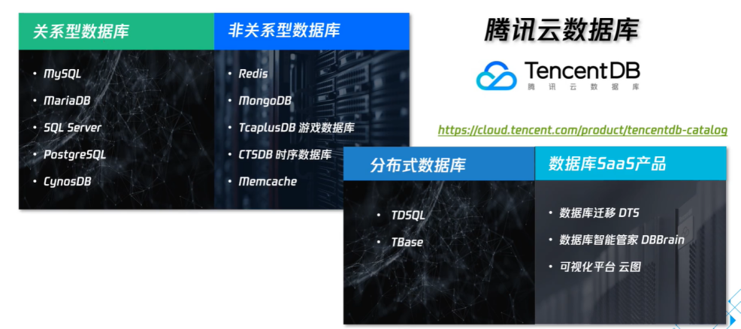

关系型数据库：MySQL、MariaDB、SQL Server、PostgreSQL、CynosDB（TDSQL-C）

非关系型数据库：Redis、MongoDB、Memcache、TcaplusDB、CTSDB

分布式数据库：TDSQL（OLTP）、TBASE（OLAP）

数据库SaaS产品：DTS、DBBrain、云图

## 业务挑战

### 数据一致性

对某些业务（如金融业务）来讲，数据的强一致（Consistency）尤为重要。 如果出现数据丢失，就意味会给组织或用户带来直接的金钱方面的损失，甚至影响企业的商誉和信誉。因此，数据的一致性是数据库管理员(DBA)最需要考虑的问题之一。

然而，多数开源不适用于共享存储架构，基于主从高可用架构难以做到既满足性能又保障主库出问题时数据不丢失，无法满足业务高并发需求。

### 服务可用性

随着业务需求的不断提高，搭建一个数据库高可用环境已经成为很多企业迫切的需求。确保企业中计算资源的持续可用是各个数据库管理员(DBA)的主要目标。如果支持应用程序的数据库和服务器不可用，会导致大量投诉或用户流失， 甚至带来金钱方面的损失，影响信誉和商誉。高可用性和减少停机时间是数据库系统的目标，某些业务甚至需要24*7无障碍运行。

### 扩展性

业务在采购之初很难准确预测未来业务增长的速度和总量，这就导致业务不得不采购比自己实际需求更多的资源。这可能导致：资源的浪费，您可能利用了10%的资源，而浪费了90%；或者难以扩展：您的业务发展可能远超预期，您又不得马不停蹄地采购更高配置的资源，不断的停机迁移。当然，scale-out（横向扩展）的分布式架构可以解决了这个矛盾，但目前这一起步门槛会较高。

### 信息安全

在这个大数据时代，数据和数据库安全比以往任何时候都更加珍贵。一旦数据发生泄露，那么付出的代价将是非常惨痛的。由于数据泄露而导致的业务中断、客户信心丧失、法律成本、监管罚款，这些后果可能导致数百万的花费甚至是灾难性的。

### 数据库优化

随着业务的发展，数据库数量越来越多，如何保障所有数据库做到性能优异，业务不出问题；这对数据库管理员（DBA）提出诸多要求，在了解数据库基础运维知识的基础上，还要求DBA对SQL优化，性能检测，甚至业务逻辑和业务编程的了解。随着业务的快速发展，这种重人工模式意味着DBA不可能“照顾”到所有数据库的，那是否能将机器学习、深度学习这样的技术引入到数据库领域，帮助DBA更好的优化数据库呢？

## 传统数据库 vs 分布式数据库

传统数据库面临的挑战：

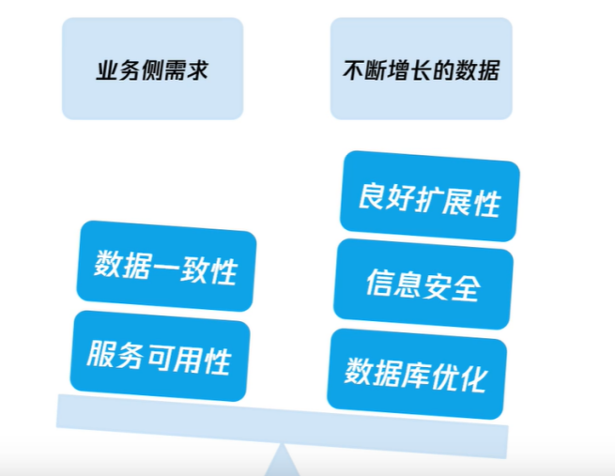

### 分库分表

**1、传统数据库+分库分表方案**

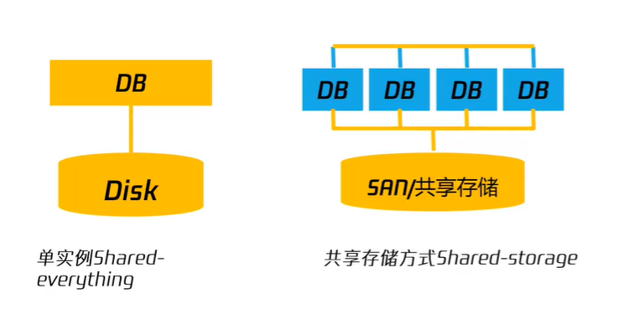

Shared-everything只能垂直扩容，局限较大。

**分库分表方案面临的问题：**

1. 数据不断增加，出现性能瓶颈
2. 分库分表方案，手动定制分库分表规则（其实，不能说手动定制就不好，这样反而灵活性更高）
3. 扩容对业务影响较大，需要暂停业务停机扩容
4. OLAP与OLTP分开存储成本上升，数据复用低
5. 业务改造成本高，数据迁移同步依靠经验评估存在误差

**2、分布式数据库Shared-nothing架构**

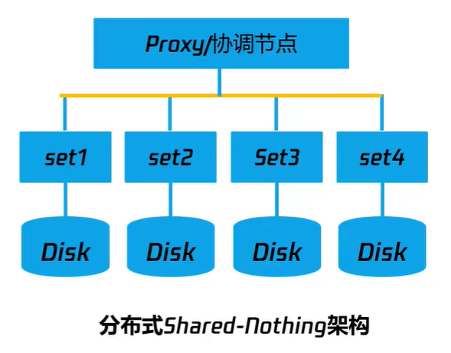

1. 自动分片存储：分布式数据库结构对业务透明，逻辑上是一个统一的整体，在物理上则是将数据通过路由以及分片算法方式，将数据打散分别存储在不同的数据节点上。
2. 兼容传统DB：分布式数据库是在集中式数据库的基础上发展起来的，对传统数据库具有较好的兼容性，兼容SQL2003标准，无需额外的学习成本。
3. 在线扩展性：分布式数据库可以通过线性的水平扩展各部分组件来增加数据库的性能，且在扩展时可以做到在线扩展，无需业务暂停或中断。
4. 海量数据支持：分布式数据库支持海量数据的业务，且可以根据业务需求灵活的扩容扩展，且未来发展可以做到OLTP、OLAP业务实现混合支撑。

### 垂直/水平拆分

**1、传统数据库方案：垂直拆分**

垂直切分，即分库

垂直拆分，即拆分业务

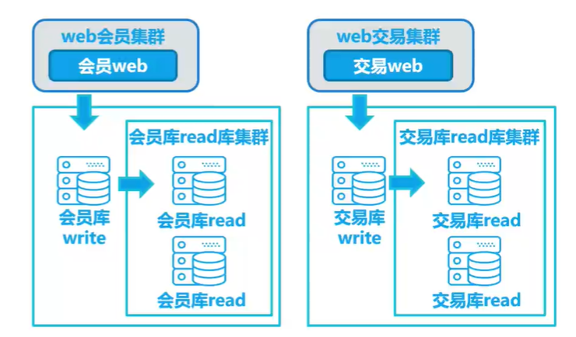

按功能切分数据库，该方法与业务紧密相关，如电商平台，数据库实例，如果表设计的单纯按照会员关联所有业务，所有的数据全集中到一台服务器检索效率必然低下。按功能切分为会员库、商品库、交易库、物流库等多个实例，共同承担业务压力。

垂直拆分不能解决压力问题，因为单台服务器的负载和容量是有限的，随着业务的发展会成为瓶颈，解决这些问题的常用方案是水平拆分。

1. 传统数据库：水平拆分

水平切分，即分表

水平拆分，分数据量

按照某个规则，将一个表的数据分散到多个物理独立的数据库服务器中；多个这样“独立”的数据库“分片”组成一个逻辑上完成的数据库实例。

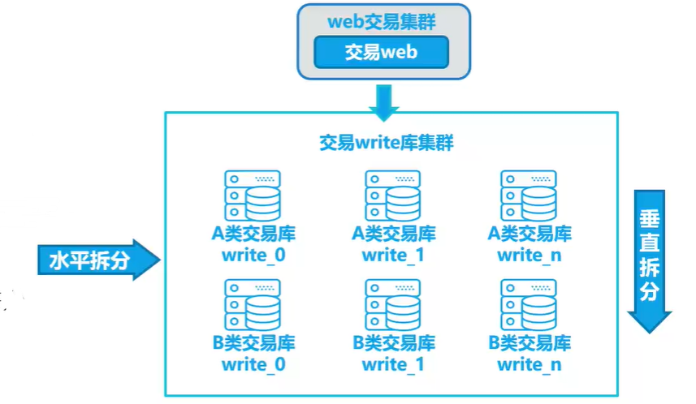

比如我们可以再次按照月份/年份来分不同的字段表存放数据。通常来说，分表的前提是分库。

### 对比

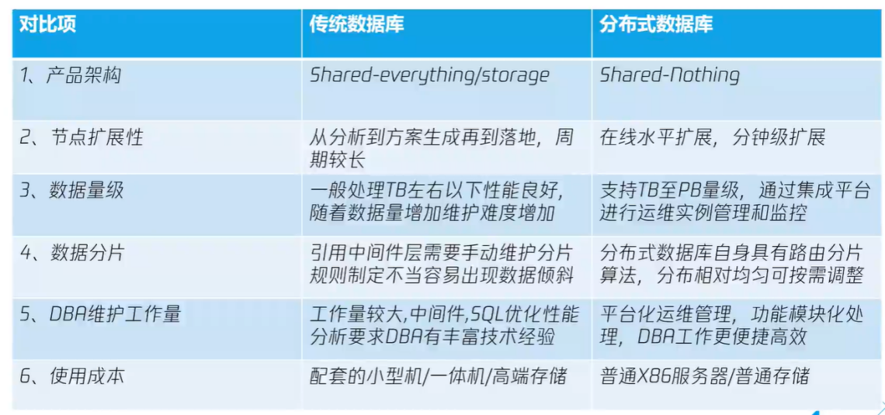

# 概述

腾讯分布式数据（Tencent Distributed SQL，TDSQL）是腾讯研发的一套基于MySQL协议的国产分布式数据库，同时兼容MySQL、mariadb两个内核分支。

它适用于超大并发、超高性能、超大容量的OLTP交易类业务场景的分布式数据库。

采用**主从高可用架构**，提供弹性扩展、备份、恢复、监控等全套解决方案，有效解决业务快速发展时数据库面临的各种挑战。

**产品定位：**金融级数据库保证的分布式数据库

**部署方式：**TDSQL可以提供公有云、专有云两种部署方案，同时提供TDSQL一体机解决方案，可**提供关系型数据库实例、分布式数据库实例、分析性数据库**实例。

**自身能力：**TDSQL具备强同步复制、线程池、热点更新、内核优化等能力，能够为用户提供事前、事中、事后的多维度的安全方案，并获得了多项国际和国家认证。

## 发展历程

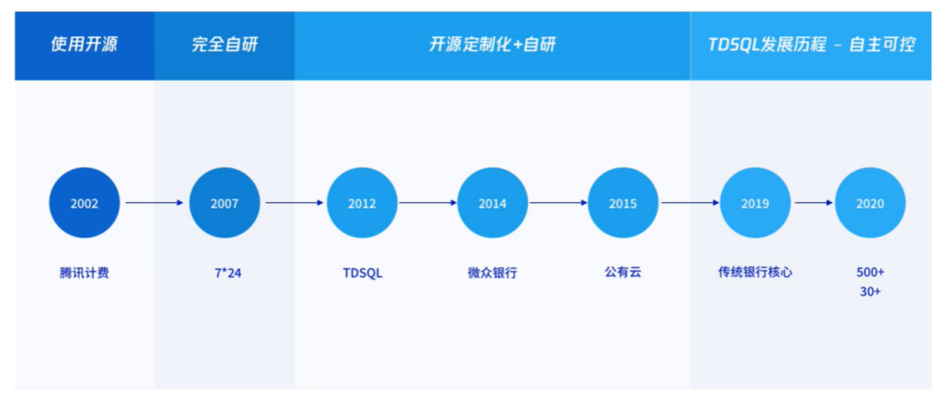

## 产品体系

目前腾讯云数据库主要包括以下系列的产品：

1. 关系型数据库

云原生数据库TDSQL-C（原CynosDB）

云数据库MySQL（TencentDB for MySQL/TXSQL）

元数据库MariaDB

云数据库SQL Server

2、企业级分布式数据库

分布式数据库：TDSQL MySQL（2.0/3.0），TDSQL-PostgreSQL（原TBase）

分析型数据库：TDSQL-A PostgreSQL

HTAP数据库：TDSQL-H LibraDB

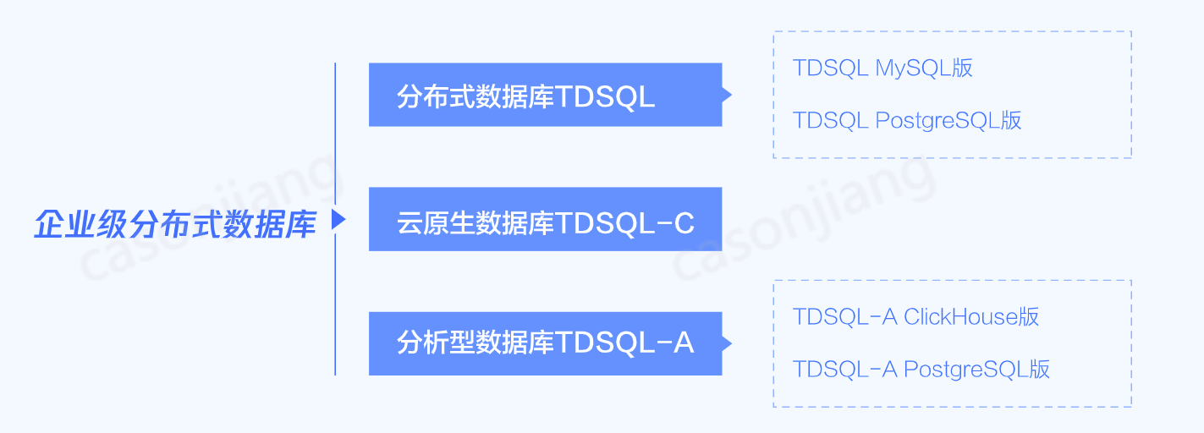

3、NoSQL数据库

4、数据库SaaS工具

数据传输服务DTS，数据库专家服务DES，腾讯云图，数据库智能管家DBbrain

### TDSQL

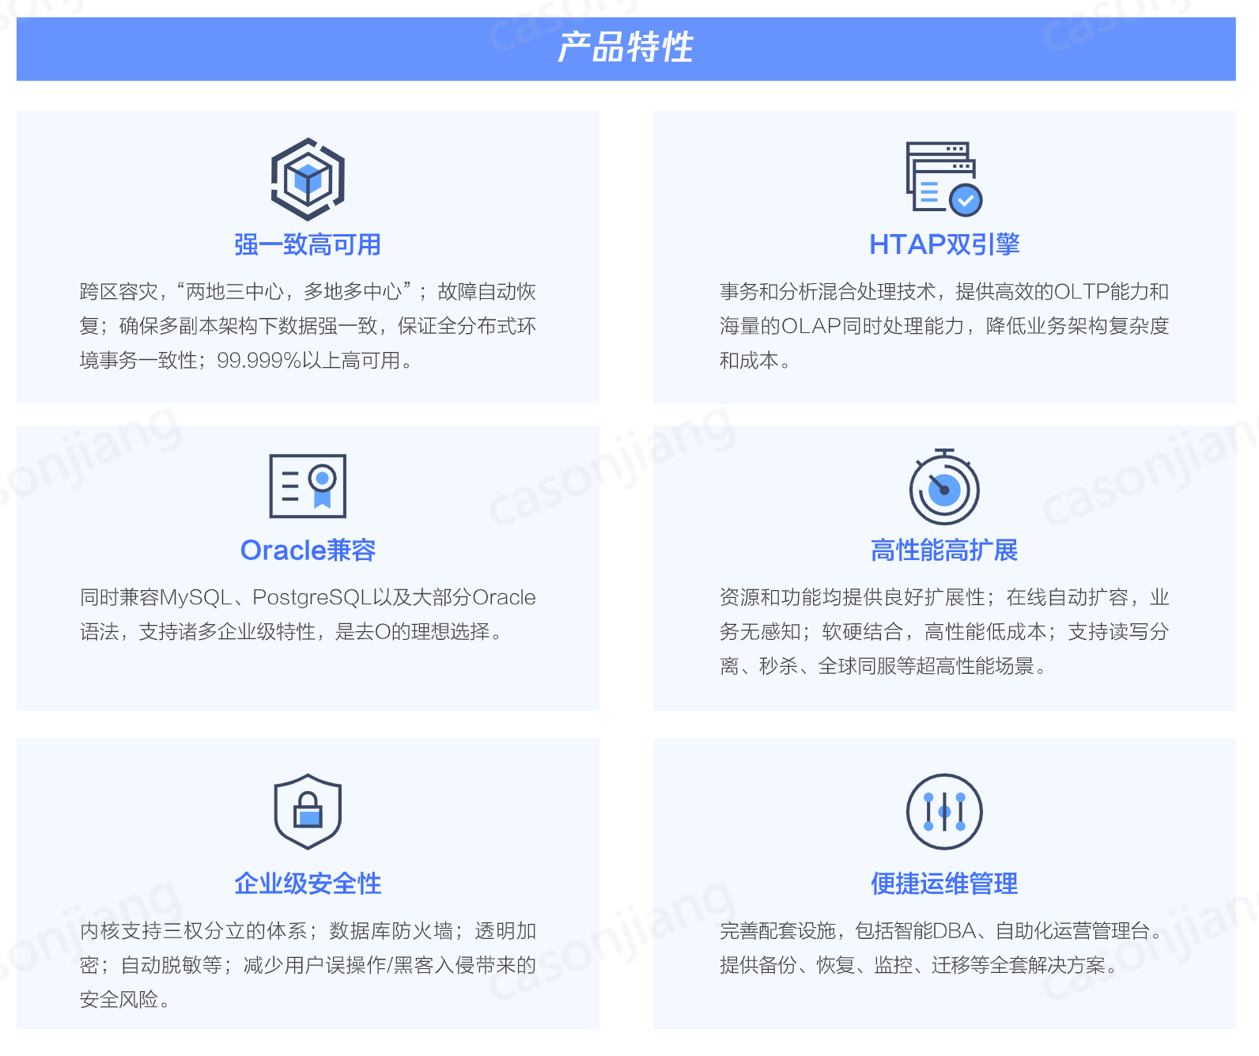

### TDSQL-C

TDSQL-C（原CynosDB）是腾讯云自研的云原生关系型数据库，基于全新计算存储分离的分布式数据库架构，融合传统数据库和云计算技术优势，100%兼容MySQL和PostgreSQL，极致计算能力突破千核，存储容量达PB级别，支持集群和Serverless灵活弹性部署，克服传统架构下的存储量限制、扩展难、主从延迟高等缺点，充分释放领先技术的成本效益。

TDSQL-C MySQL版本

基于TXSQL企业级内核，改进了包括热点更新、隐式锁转换、redo checksum算法、AHI锁等多个模块，支持并行复制MTS，同时支持线程池、加密、审计等多项企业特性。

TDSQL-C PostgreSQL版

深度优化内核，优化并移除了诸如数据库内核的Full Page Write和页面淘汰刷脏数据（CheckPoint）等逻辑，减少系统的日志流量和系统IO量，极大的提升了数据库性能。

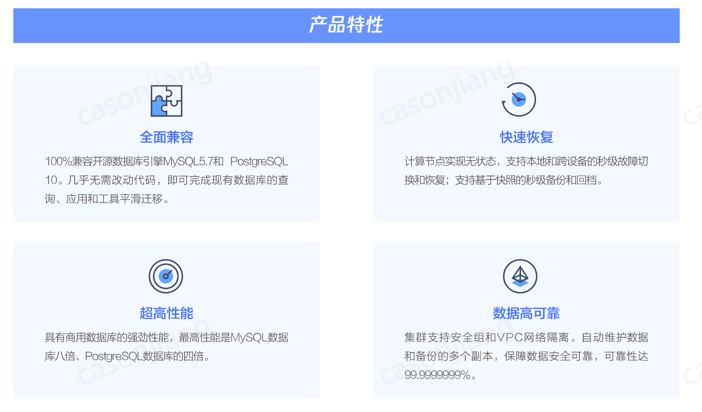

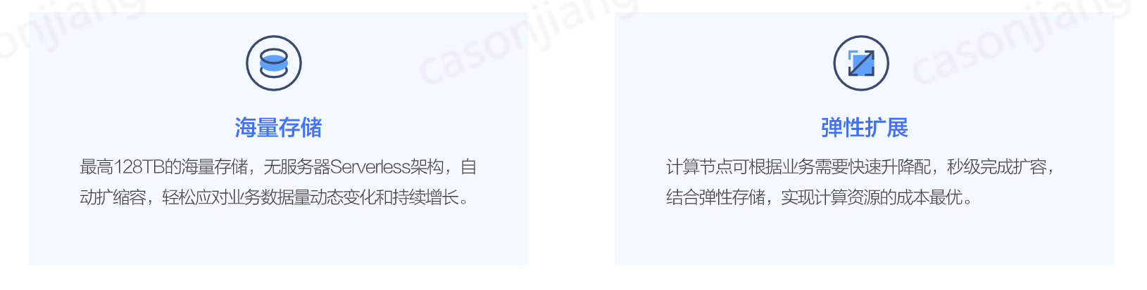

### TDSQL-A

TDSQL-A PostgreSQL版

TDSQL-A PostgreSQL版（TDSQL-A for PostgreSQL）是腾讯云自主研发的分布式分析型数据库系统，产品采用无共享（shard-nothing）架构，具有自研高压缩比列式存储引擎和高性能的新一代向量化执行引擎，支持行列混合存储。支持完整的分布式事务ACID能力，全面兼容PostgreSQL，高度兼容Oracle语法，支持多级容灾以及高安全能力，适合GB~PB级的海量OLAP场景。

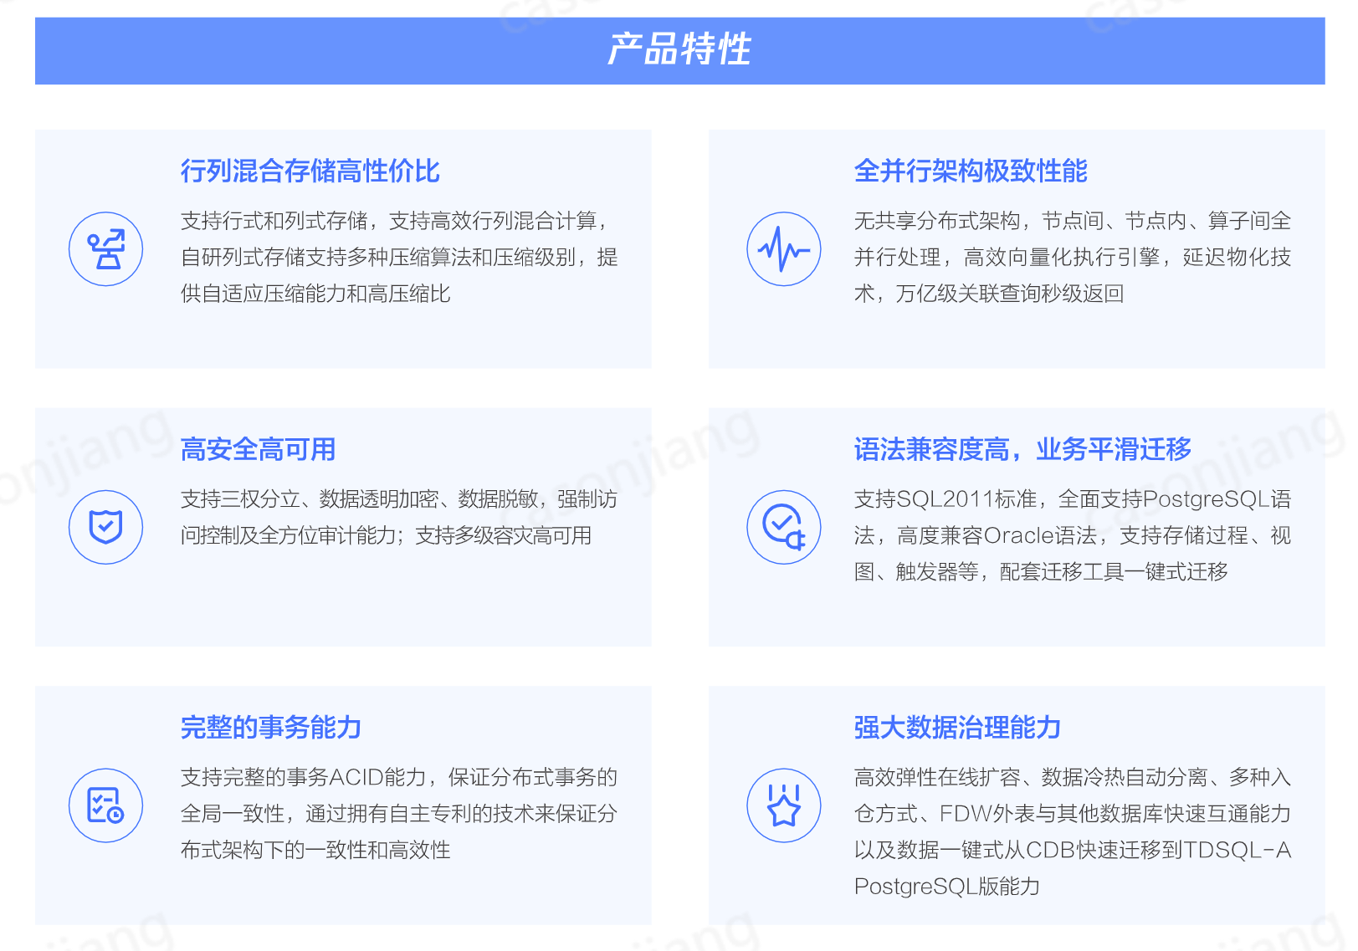

## 概述

TDSQL也是腾讯云数据库团队维护的金融级分布式架构，TDSQL可以提供**公有云、专有云**两种部署方案，可以提供**关系型数据库实例、分布式数据库实例、分析型数据库实例**。同时，TDSQL具备**虚拟化多租户、强同步复制、线程池、热点更新、内核优化**等能力，能够为用户提供事前、事中、事后的全维度安全方案。

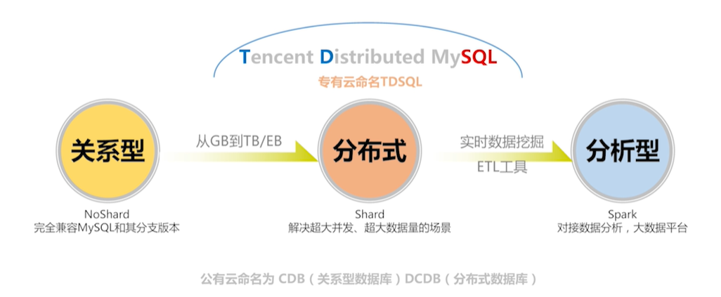

说明：

因腾讯云数据库产品品牌变更，腾讯云**公有云**数据库命名有如下变动：

|  |  |  |
| --- | --- | --- |
| 曾用名 | 当前名备注 | 备注 |
| CDB for TDSQL | TencentDB for MariaDB | 主从架构关系型数据库 |
| DCDB | TencentDB for TDSQL | 水平拆分的分布式数据库 |

公有云有CDB（Correlate DataBase）和DCBD（Distributed Correlate DataBase）两个分支。

具体版本：

NoShard版本，不分片，完全兼容MySQL

Shard版本，分片，解决超大并发、超大数据量的场景，有一些语法的限制

Spark版本，主要面向OLAP。

注：这个类似GoldenDB的单机数据库和分布式数据库。

## 优点

1. 产品自主可控

自主可控：TDSQL开发了具有腾讯自主知识产权的内核分支TXSQL

开源备用：持续参与mariadb，postgresql开源社区支持和赞助

国产适配：积极适配国产芯片、服务器、操作系统，如海思、华为、中标麒麟等。

1. 数据安全保障

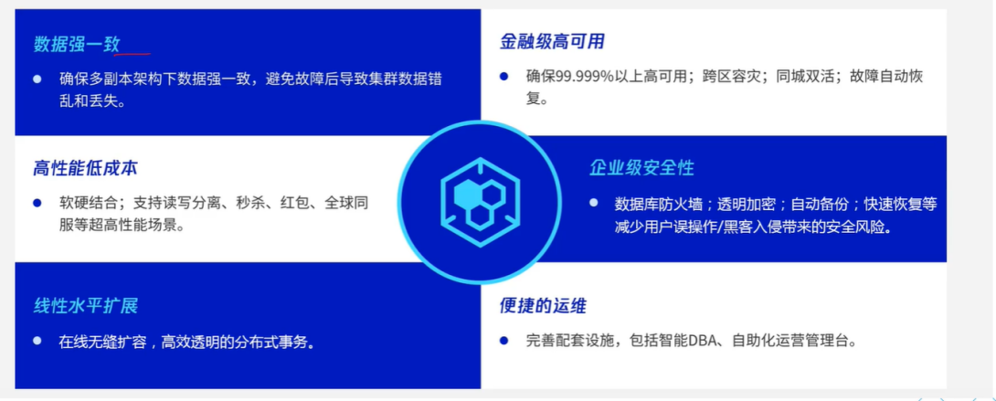

1. 便捷运维管理

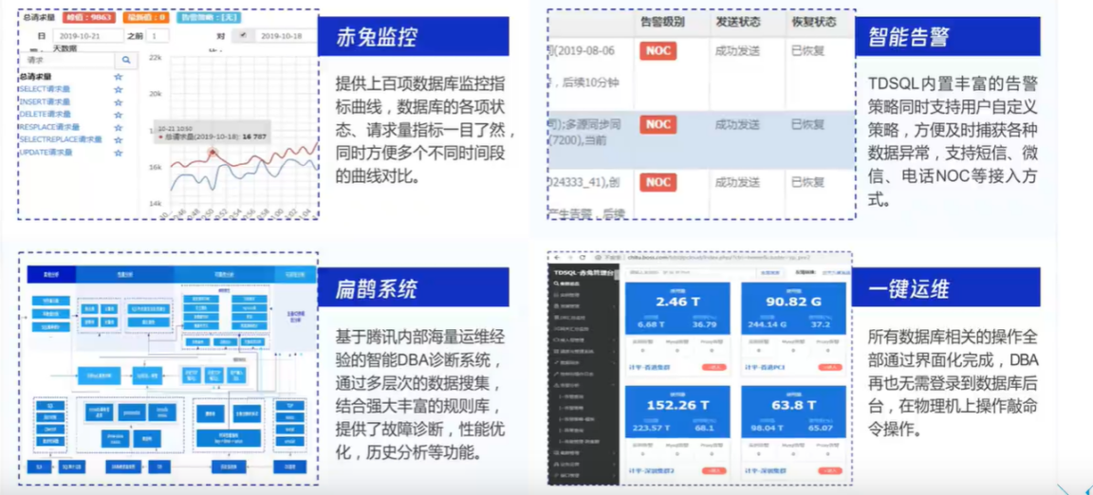

1. 云上云下灵活部署

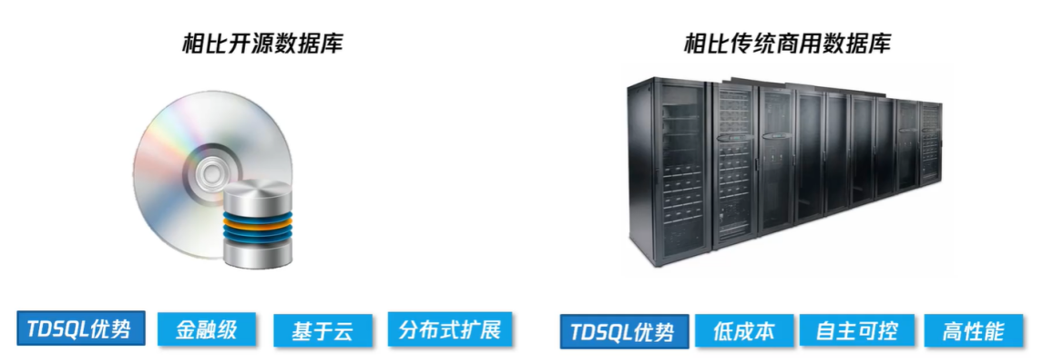

## 部署

### 公有云部署

### 私有云部署

### 一体机

### 虚拟机部署

## 功能

**主要技术特点：**

1. 支持分库分表技术，单节点事务，不支持分布式事务
2. 支持高性能的主备数据强同步方案，支持自动的跨IDC容灾切换，并能保证数据一致性，对于提交成功的事务确保不丢失
3. 灵活的容量伸缩机制，对业务透明

注：上述技术特点可能已经过时，需要参考最新的官方文档。

**已经支持的特性：**

1. 提供了灵活的读写分离模式
2. 支持全局order by、group by、limit
3. 聚合函数支持sum、count、avg、min、max（其他聚合函数不支持）
4. 基于分组以及广播表实现常用的跨SET的join
5. 支持预处理协议
6. 支持全局唯一字段
7. 支持分布式事务
8. 支持SSL加密传输
9. 提供特定的SQL查询整个集群的配置和状态

暂时不支持的特性：

1. 自定义函数
2. 视图、存储过程、触发器、游标
3. 外键、自建分区
4. 复合语句，如BEGIN、LOOP、UNION等
5. 子查询、having

只支持修改session级别的系统变量，如果需要设置global级别的，需要从专门接口操作。

支持MySQL所有数据类型。

支持大多数函数，主要限制是聚合函数。

### 高度兼容MySQL

### 强同步机制（MAR）

### 自动故障转移与恢复

### 弹性的扩展能力

### 信息安全保障

### 完善的运维能力

## CAP理论

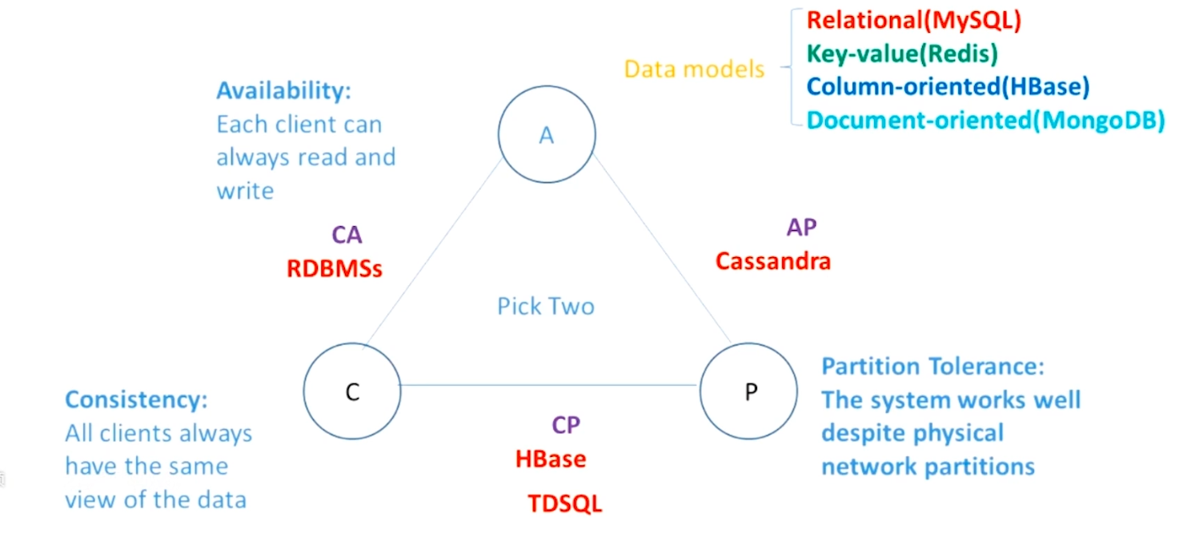

分区容错性指的是两个节点之间网络异常（这个是非常普遍的），此时可以业务不中断，分别操作对应的节点，网络恢复后会有不一致性，此时需要校验和比对。

对于分布式数据库而言，分区容错性（P）是必须满足的，同时金融等领域对于一致性（C）有着严格的要求，因此TDSQL满足CP。

## 适用场景

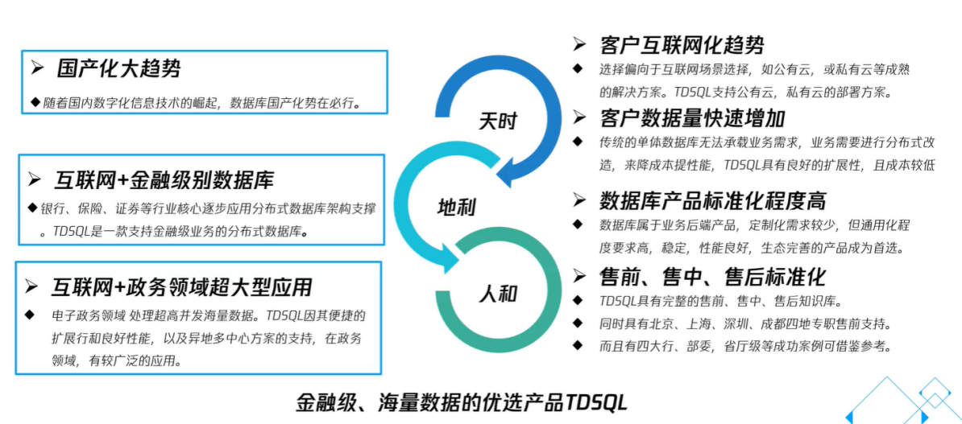

# TDSQL MySQL2.0架构

## 整体架构

### DCBD

DCBD架构：

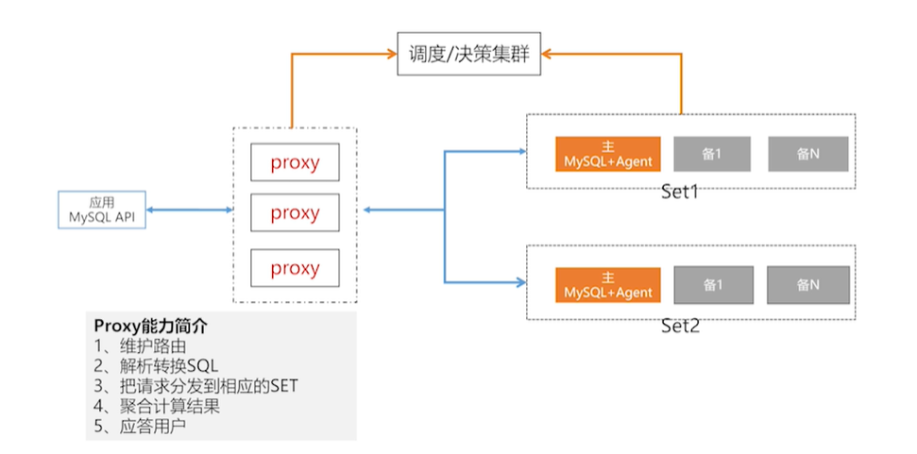

注：这里的Set是逻辑的概念，类似dbgroup，只不过备机需要分布在不同的dbgroup。

### TDSQL

TDSQL整体架构：

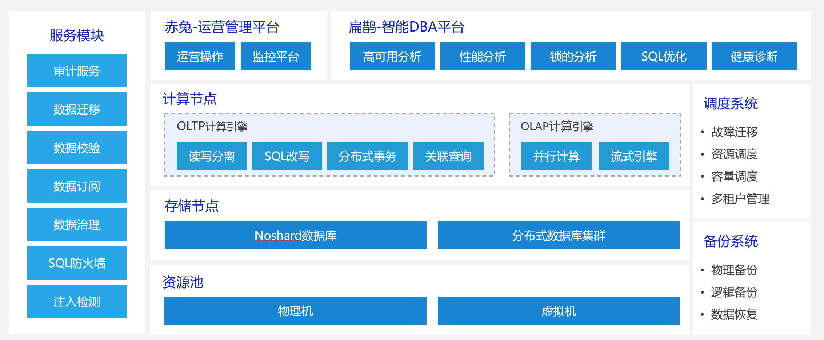

服务模块包括：审计服务、数据迁移、数据校验、数据订阅、数据治理、SQL防火墙、注入检测。

TDSQL架构简图：

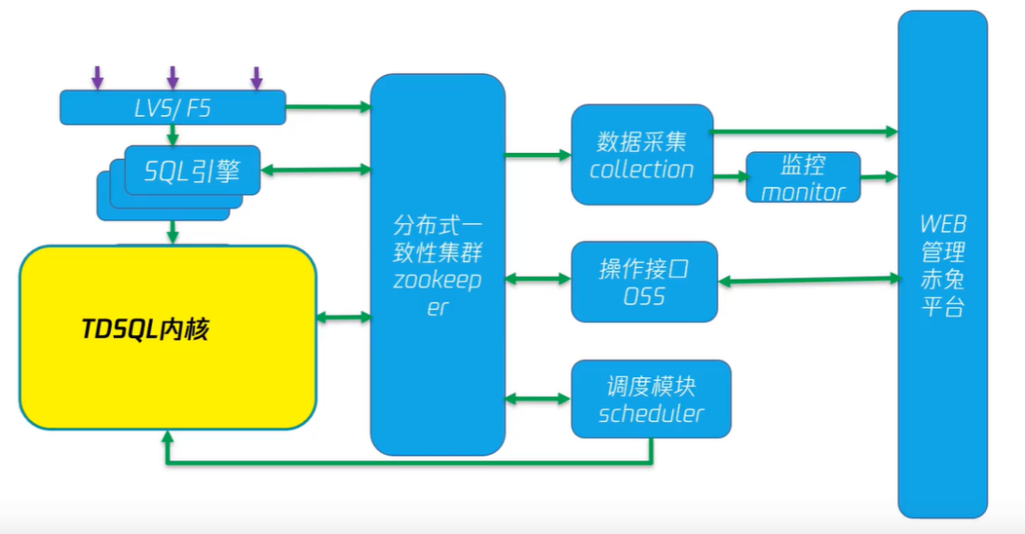

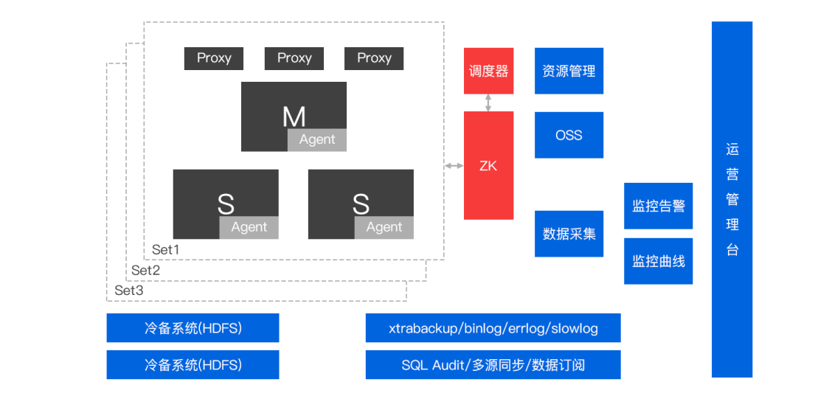

注：数据采集及监控对应GoldenDB的管理节点（元数据、集群、proxy管理）。

TDSQL采用**分布式集群架构**，这种集群架构具有较高的灵活性， 简化了各个节点之间的通信机制，也简化了对于硬件的需求。 这不仅意味着TDSQL的关系型实例、分布式实例、分析性实例可以混合部署在同一集群中，也意味着即使是简单的x86服务器，也可以搭建出类似于小型机、共享存储等一样稳定可靠的数据库：

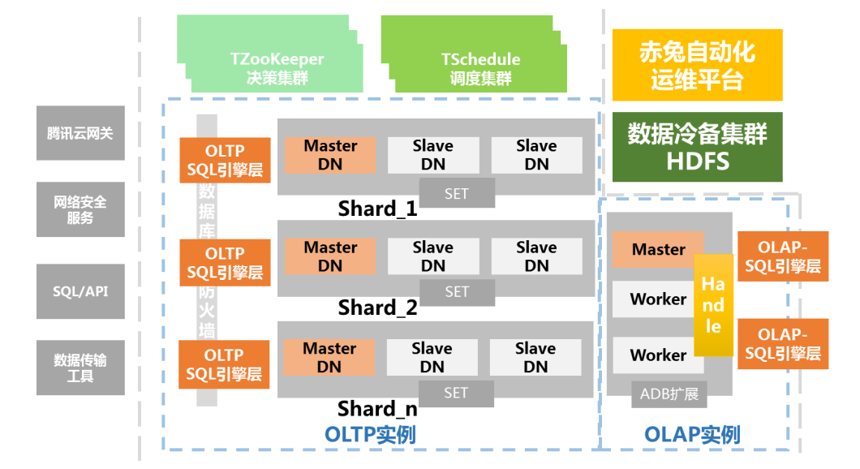

**实例：**从业务视角看到的一个具有完整能力的数据库；  
 **分片(Sharding)：**是由数据库节点组（SET）和SQL Engine（SQL Engine）和支撑系统组成一主多从数据库，也是水平拆分后承载数据的基本单元；  
 **节点组（SET）：**由数据库节点（DataNode）组成的，通常包括一个主、从节点的集合。  
 **说明：**云数据库支持虚拟化多租户能力，节点即可以是物理节点（一台物理设备），也可以是逻辑节点（一台物理设备的一部分资源）。

**SQL引擎层（SQL Engine）：**账号鉴权、管理连接、SQL解析、分配路由的SQL Engine模块；SQL Engine可以混合部署在数据库节点（DataNode）之上，也可以独立部署在一台物理机中。SQL Engine也是采用分布式架构设计，提供并行负载和高可用容灾能力；  
 **调度集群、决策集群：**作为集群的管理调度中心，主要保证数据库节点组、接入SQL Engine集群的正常运行；  
 ⚫ 调度集群（Scheduler）：帮助DBA或者数据库用户自动调度和运行各种类型的作业，比如**数据库备份、收集监控、生成各种报表或者执行业务流程**等等，TDSQL把Schedule、Zookeeper、Oss（运营支撑系统）结合起来，通过时间窗口激活指定的资源计划，完成数据库在资源管理和作业调度上的各种复杂需求， Oracle也用DBMS_SCHEDULER支持类似的能力。  
 ⚫ 决策集群（ZooKeeper）：在TDSQL中，它的主要功能是配置维护、选举决策、路由同步等，ZooKeeper支撑数据库节点组（分片）的创建、删除、替换等工作，集群部署要求大于等于3组且跨机房部署。  
 **TDSpark节点：**基于Spark扩展的计算节点，采用只读的方式与SET连接，以JDBC的方式获取数据。  
 **赤兔运营平台（chitu）：**基于TDSQL定制开发的一套综合的业务运营和管理平台，将数据库的管理特点，将网络管理、系统管理、监控服务有机整合在一起。

## 组件交互流

### 控制流程

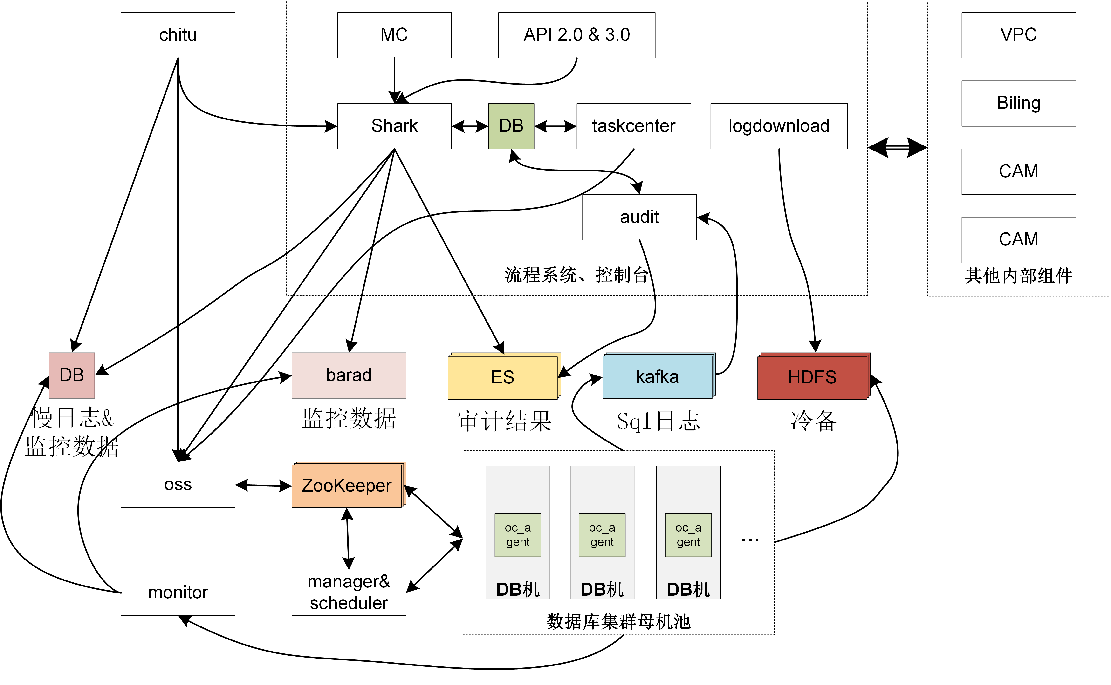

### 数据流

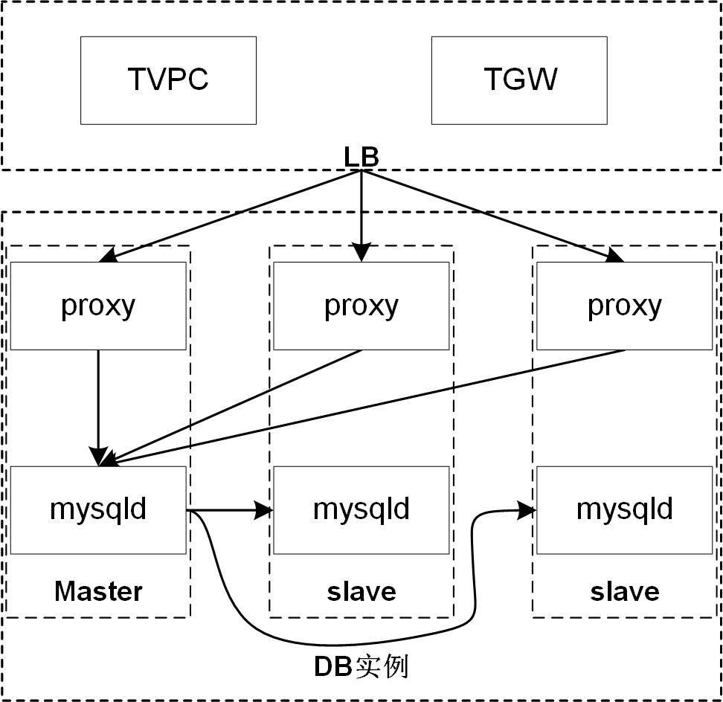

### 多源同步

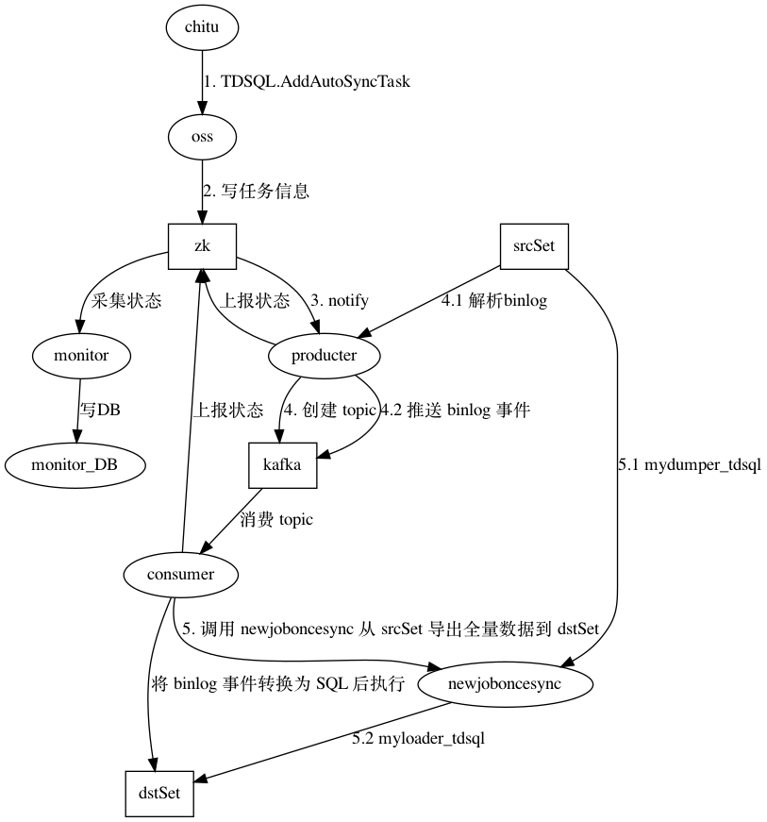

## LVS

LVSManager-Keepalived——TXSQL2.0负载均衡组件，C/C++开发，基于社区keepalived-1.4.2版本，主要用于对计算节点的负载均衡，动态拉取最新的转发路由等场景。

### 部署

#### 原则

LVS作为前端接入层服务，其可靠程度对TDSQL整体服务可用性有很大的影响，因此在对外选型以及部署上需要遵循一定的原则：

1、LVS设备需要有备份冗余，建议至少两台LVS设备，**TDSQL-LVS组件会利用多台LVS设备组成高可用集群**；

2、多台LVS设备，其本身IP地址要在同一个网段（vrrp协议要求），但是与后端RS是否在同一网段，不做要求；

3、生产环境规划中，**LVS设备不可与proxy，db等机器复用，独立LVS硬件资源以最大化确保接入层服务稳定（最多只能和ZK复用）**；

4、LVS硬件设备配置方面，万兆网卡是硬性要求，CPU至少8核，内存至少32G（建议值，资源有限的情况下可以适度减小）；

5、**生产环境LVS部署，必须使用物理机，此项为硬性要求**，原因：

基于我们测试及使用的经验来看，虽然虚拟机在绝大多数情况下能够完成LVS路由转发的功能，但是由于受母机网卡配置的影响，经常会出现下列问题：

1. 虚拟机网卡gro/lro配置不生效

影响：当有大的请求包时，比如向DB导入数据场景，LVS的转发效率会急剧下降。

1. 虚拟网卡出现跳ping的情况

影响：业务请求时延不稳定，毛刺大。

1. Keepalive vrrp协议默认走的组播方式，不同厂商的虚拟机的vpc网络策略有可能限制组播的vrrp协议

影响：LVS的HA功能受影响，可能失效。

上述问题对服务可用性会造成很大影响，因此**生产环境部署规划上，LVS转发节点必须采用物理机**。

注：TDSQL的LVS其实是与proxy以及zk有交互的，在GoldenDB中是独立的一个组件。

#### 安装

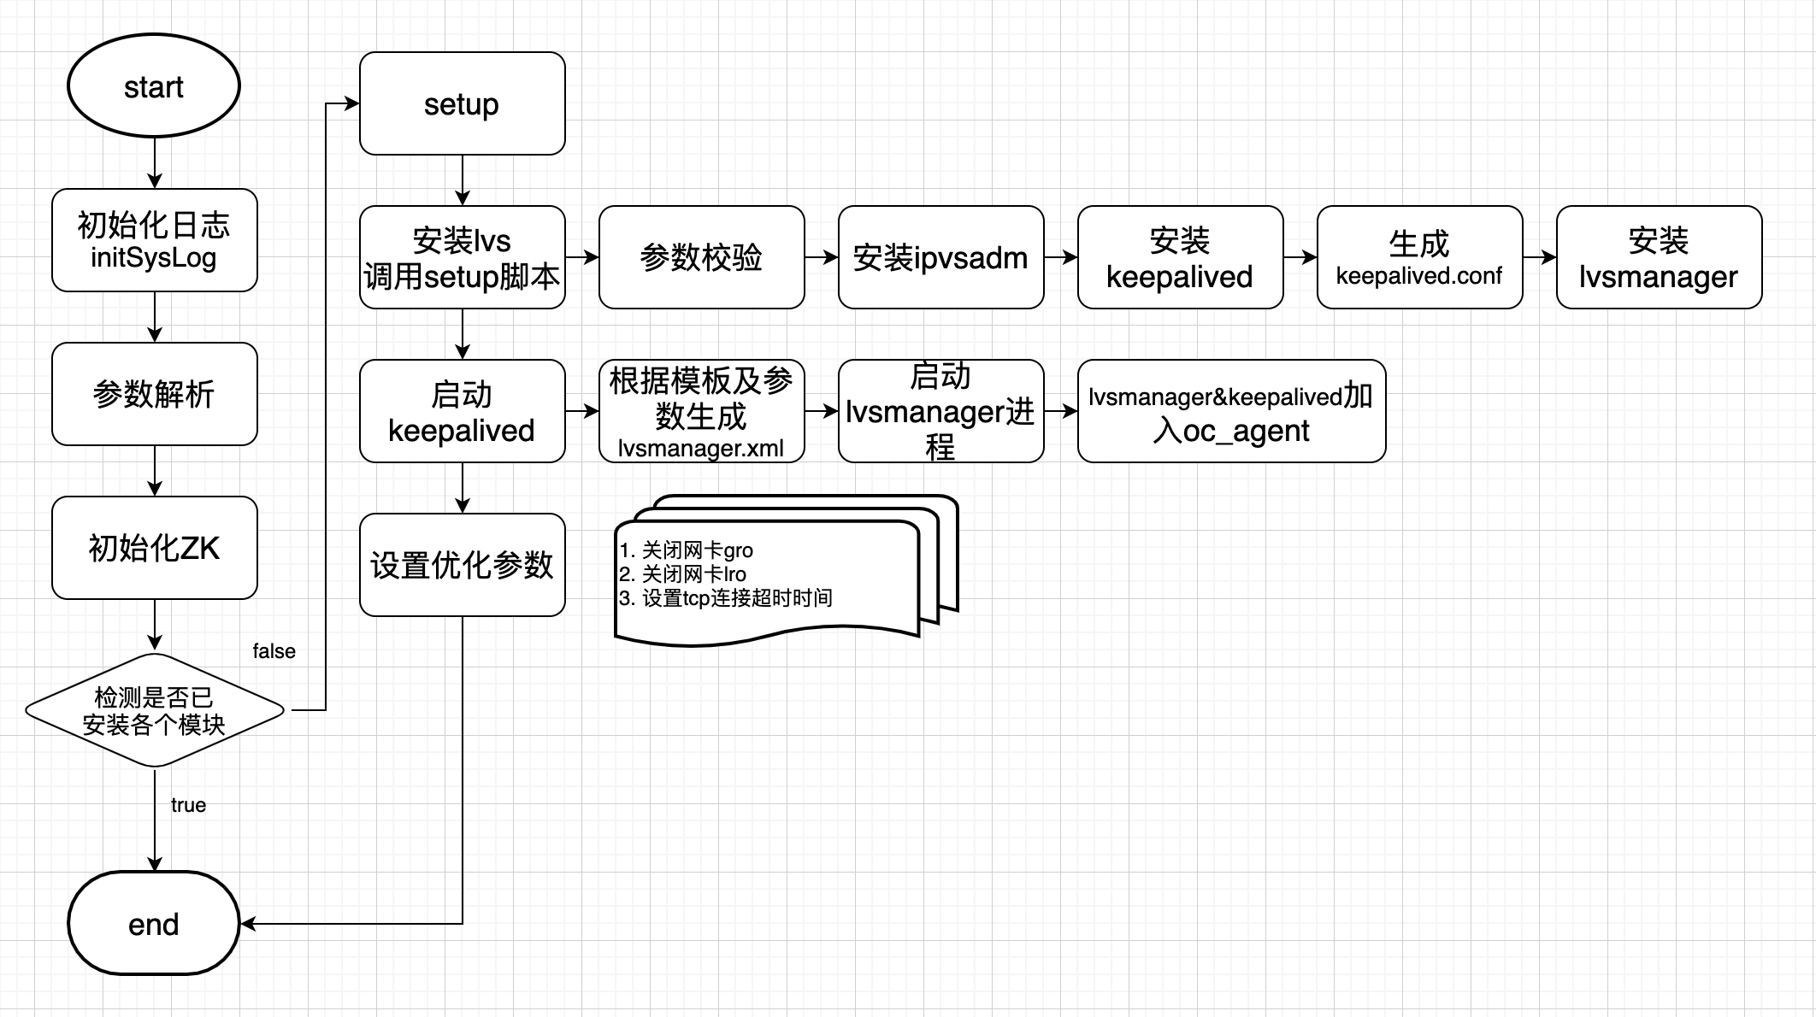

LRO(Large Receive Offload)，通过将接收到的多个TCP数据聚合成一个大的数据包，然后传递给网络协议栈处理，以减少上层协议栈处理开销，提高系统接收TCP数据包的能力。

GRO(Generic Receive Offload)，基本思想跟LRO类似，克服了LRO的一些缺点，更通用。后续的驱动都使用GRO的接口，而不是LRO。

现在大多数网卡都具有LRO/GRO功能。即，网卡收包时将同一流的小包合并成大包 （tcpdump抓包可以看到>MTU 1500bytes的数据包）交给内核协议栈。

LVS内核模块在处理>MTU的数据包时，会丢弃。因此，如果我们用LVS来传输大文件，很容易出现丢包，传输速度慢。解决方法，关闭LRO/GRO功能，

命令：

$ethtool -k eth0 #查看LRO/GRO当前是否打开

$ethtool -K eth0 lro off #关闭LRO

$ethtool -K eth0 gro off #关闭GRO

### 运行监听

#### Main函数

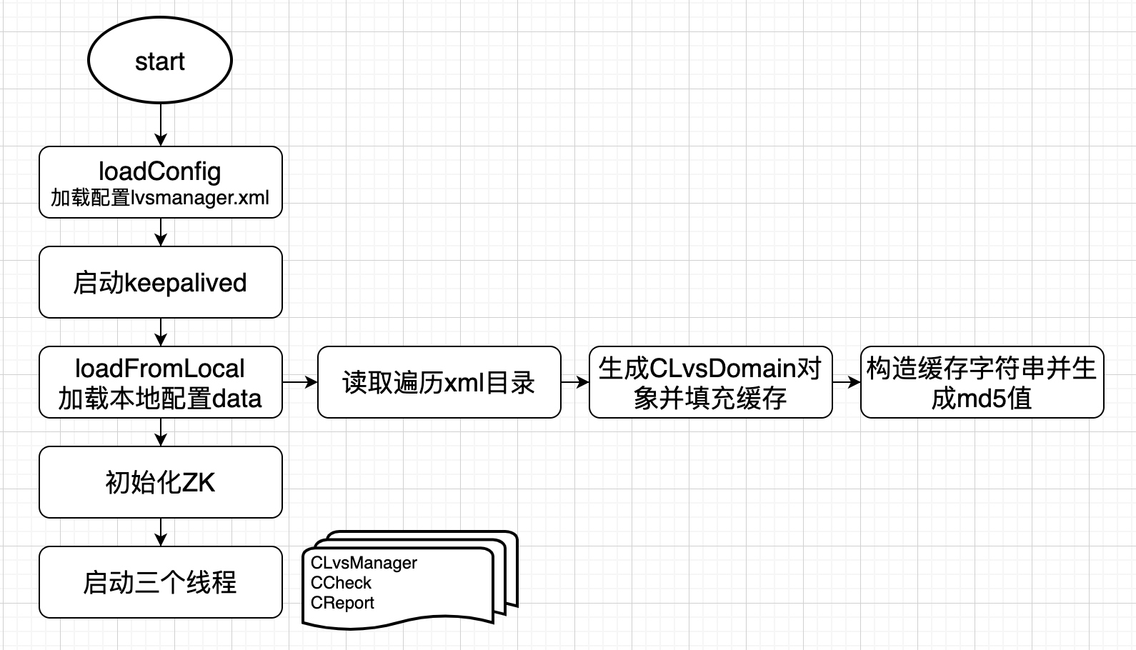

#### CLvsManager

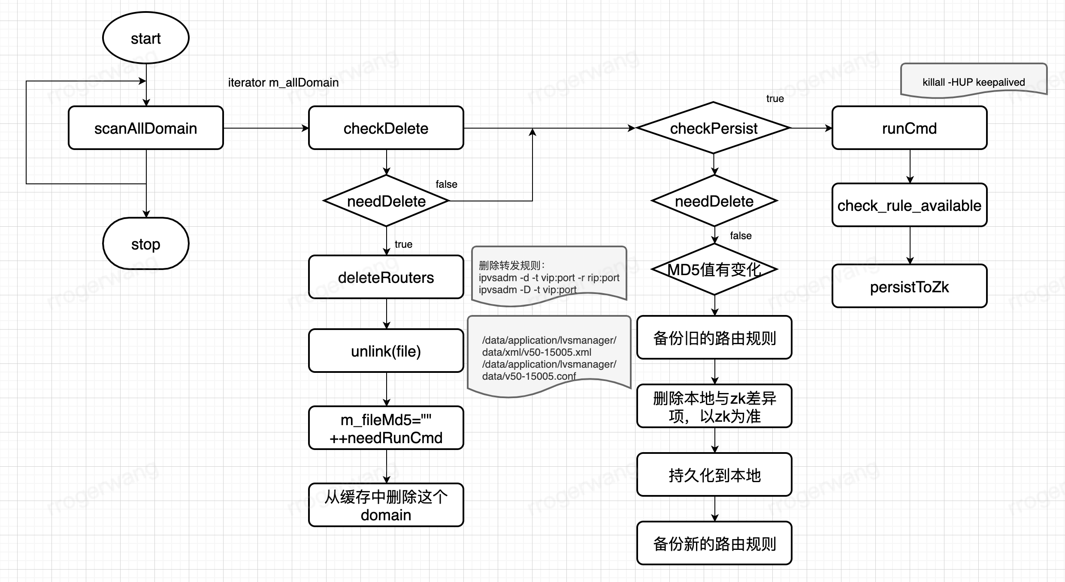

#### 巡检线程CCheck

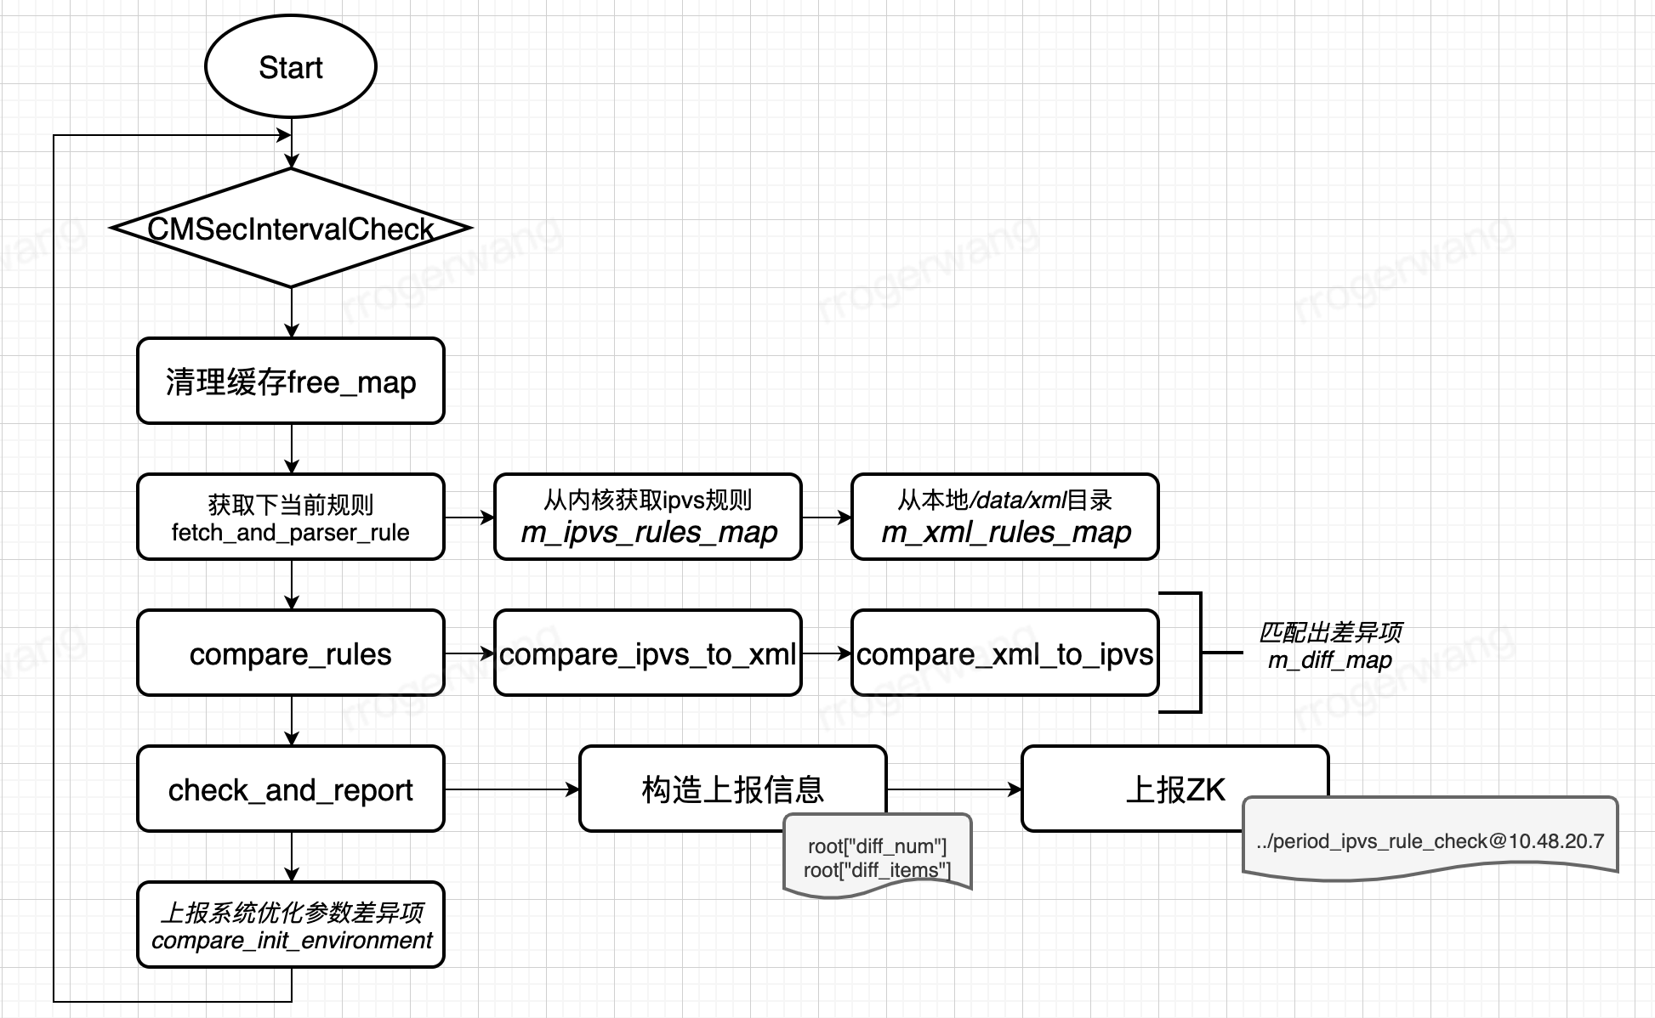

#### 上报线程CReport

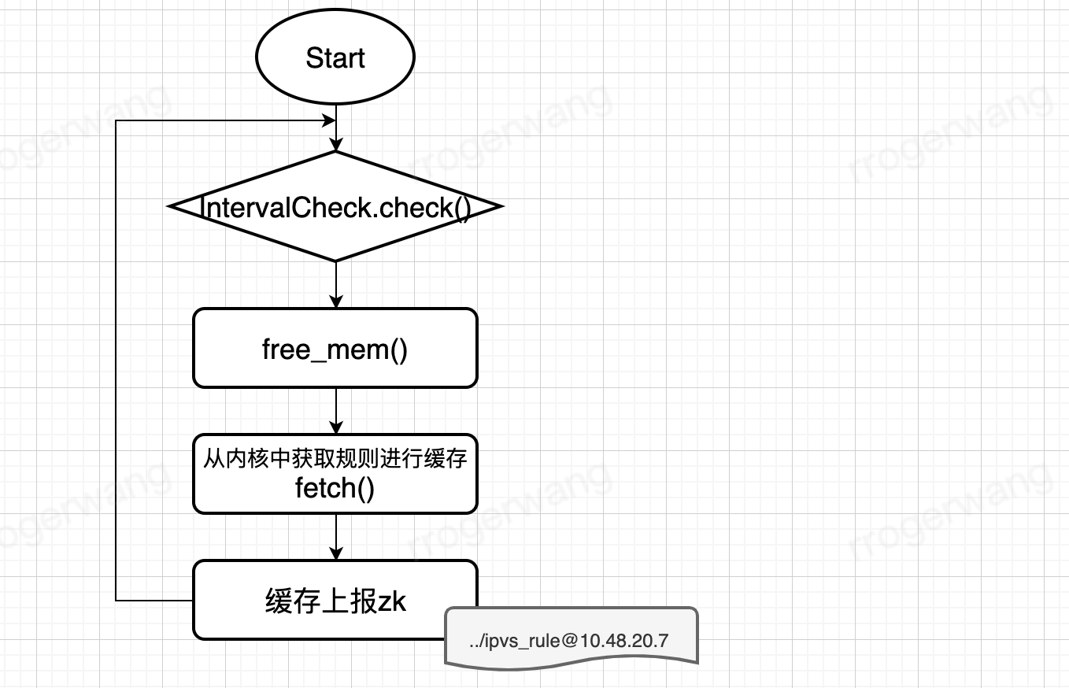

### 管理

LVS资源上报与LVS GROUP组件

1、上报LVS机器至ZK，上报的内容包括机器真实IP，IDC信息等。ZK存储路径如下：

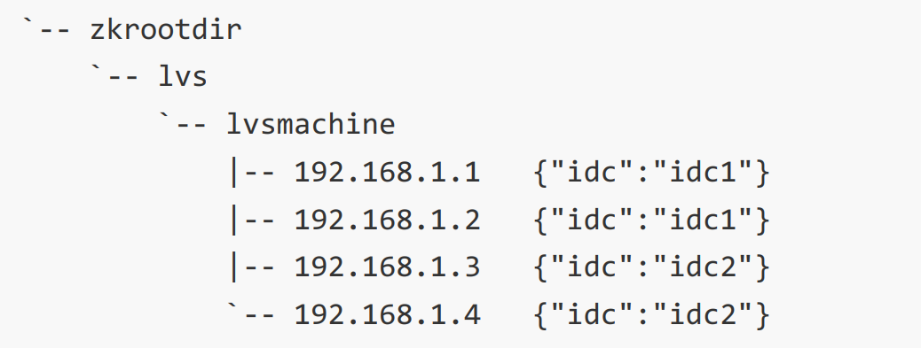

2、上报VIP信息，上报内容包括VIP地址，VIP包含的LVS机器的真实IP：

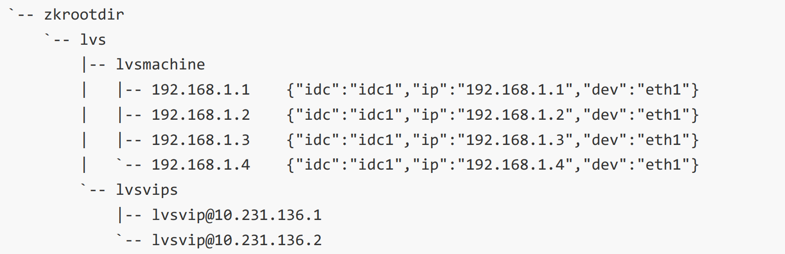

其中lvsvip@10.***.***.1的信息为：

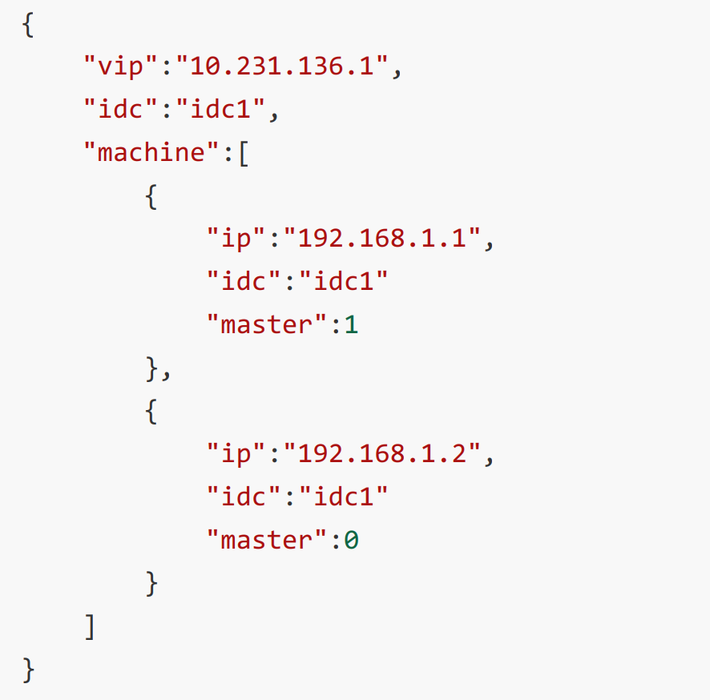

3、组建lvsgroup，每个VIP只能组建到一个lvs group中。

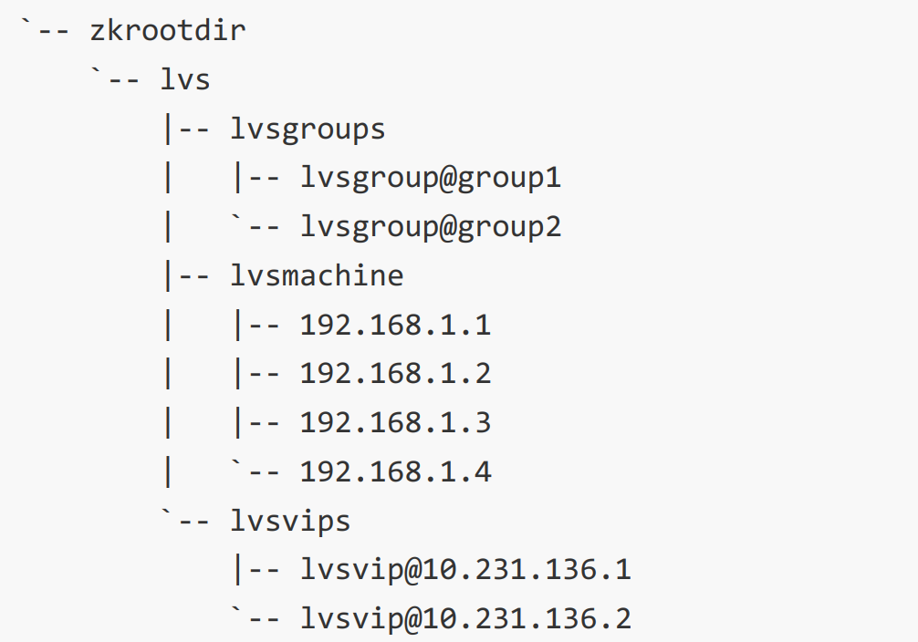

其中lvsgroup@group1的内容为：

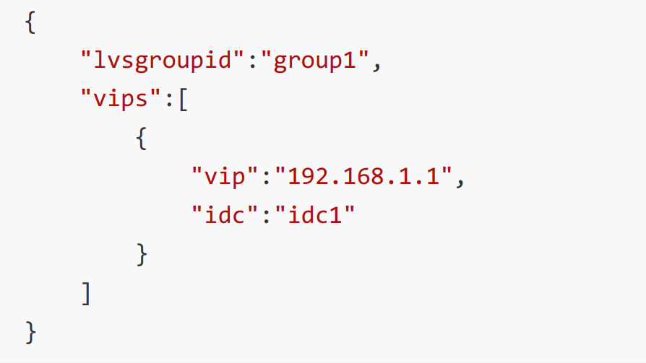

4、domain信息组织，domain信息与现有组织方式相同。

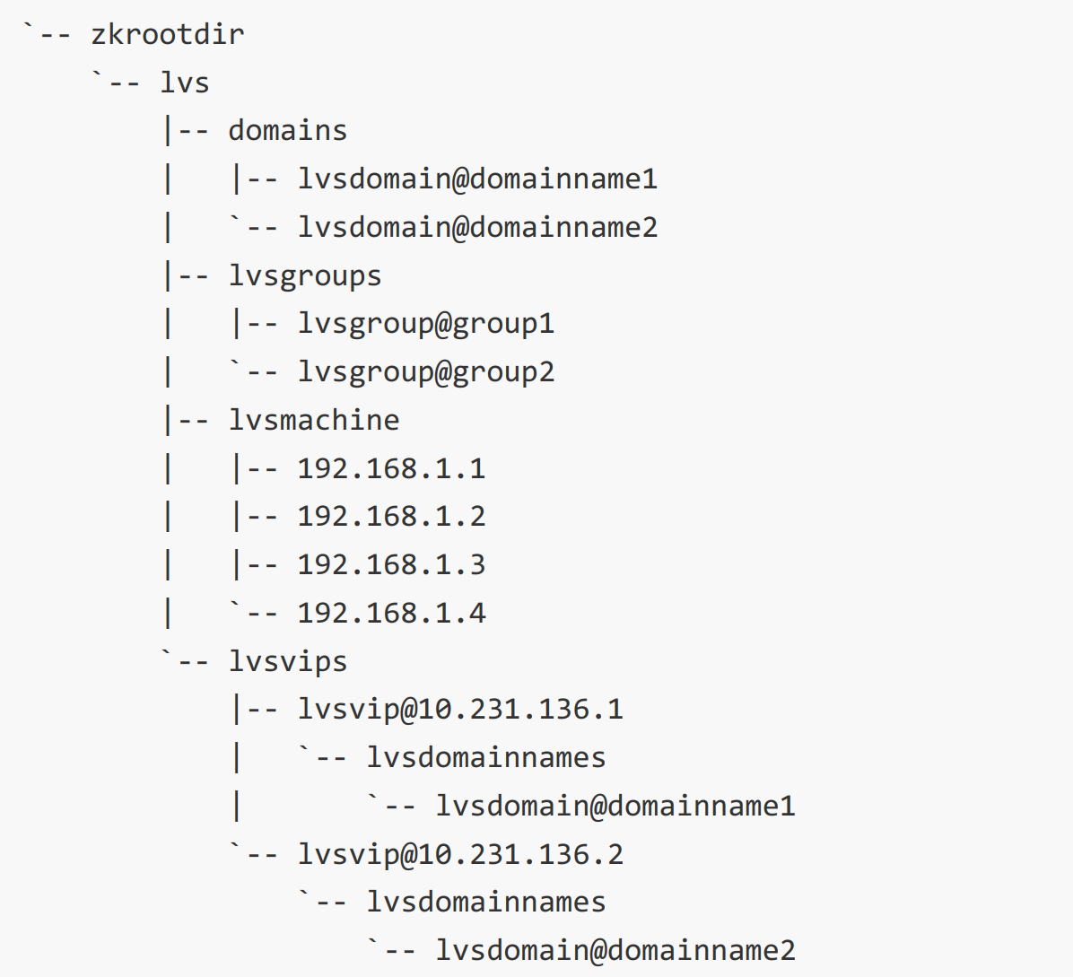

### 监控

MVSMANAGER监控

由lvsmanager在ZK上写临时节点实现。

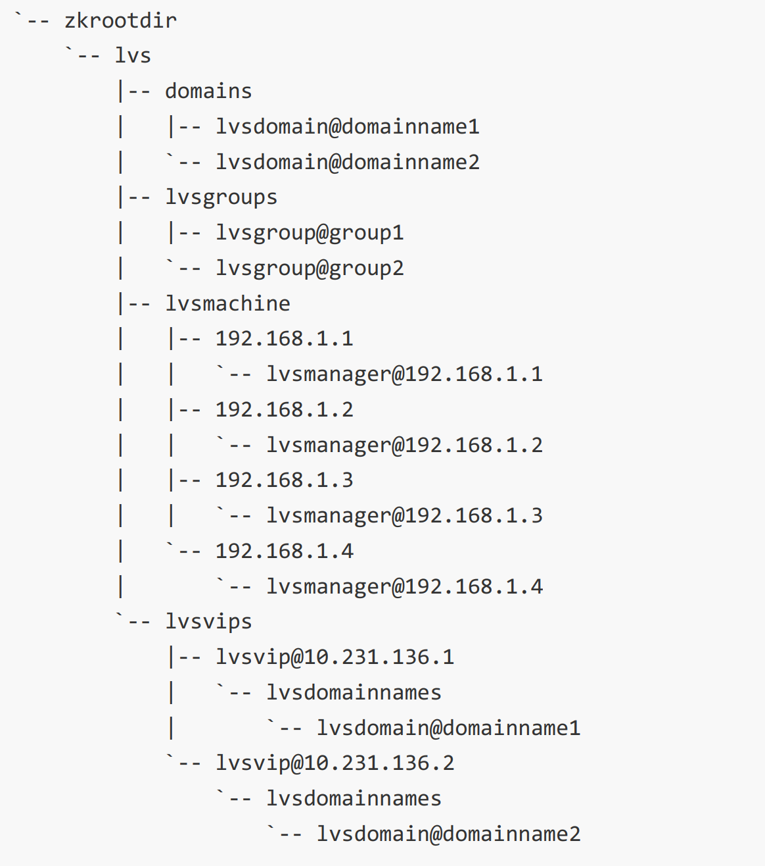

其中/zkrootdir/lvs/lvsmachine/192.168.1.1/lvsmanager@192.168.1.1为上报存活的临时节点。节点内容为：

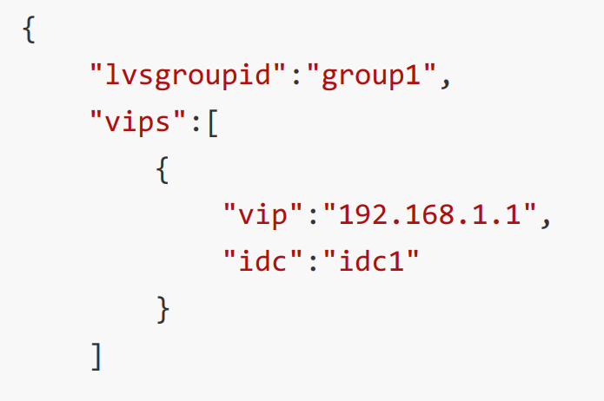

## router_update路由

### 概述

router_update作为TDSQL2.0独立进程存在，负责同步元数据。基本原理是，每隔5s进行一次zk元数据拉取，然后同步到本地的/dev/shm共享内存的相关xml文件中，供mysql-proxy计算引擎使用。同时，也有独立的线程负责原子性DDL的执行。

大致流程：

1. 通过change_user切换用户（从共享内存加载，赤兔->Manager->zk->shm）
2. chassis_unix_daemonize：分离子进程
3. lockfile：进程加锁文件
4. chassis_unix_proc_keepalive：子进程信号处理
5. init_mysqld_library：初始化嵌入式mysql
6. 目录文件
7. mysql_library_init动态库初始化
8. set变量
9. 初始化不同元数据的类

说明：在zk_tool.cpp的main函数中调用deal_one_path，这个是每次重启的时候会拉取元数据，与注册回调不同，一个是同步一个是异步。

1. 初始化zk，并设置不同路由（usercheck/sets…）的回调函数，实现异步的元数据通知，然后调用run不同检查zk的节点状态
2. 执行原子性DDL
3. 定时（5s）检测路由变动

### 路由同步

在主函数中每个5s中会执行路由信息的相关检查和更新操作：

1. check_shm_dir：检查共享内存目录是否存在，不存在创建
2. get_delay：连接zk获取所有db的连接信息，通过用户名密码建链，获取每个set的心跳状态并存储到zk（heartbeat.h）
3. do_update_route_from_zk（file_rw.cc）：执行从zk拉取元数据
4. 读取/dev/shm***对应路径的信息写文件
5. 调用update_route更新路由相关标志位
6. check_files：检查路由文件

#### 配置项管理

在conf.cc中会将本地配置文件加载到共享内存，然后通过原子变量持久化。

#### 路由更新管理

在mysql-proxy进程中有一个独立的旁路线程conf-reload，负责每隔5s扫描配置文件、proxy是否停止标志位（proxy_inited）、检查路由是否需要更新等。然后会写到/dev/shm的文件中。

mysql-proxy和router_update进程会根据同步到本地共享内存的数据（/dev/shm/router_update），进行处理（file_write.cpp）。选择是从shm加载（update_routes）还是从zk同步（update_route_from_zk，写共享内存文件）。

#### 防火墙规则

在赤兔上配置的防火墙规则，[会持久化到zk的/sets/set@setname/dbfw目录，这些规则通过zk的广播同步到本地/dev/shm/dbfw.xml](mailto:会持久化到zk的/sets/set@setname/dbfw目录，这些规则通过zk的广播同步到本地/dev/shm/dbfw.xml)文件中（同步时采用.tmp临时文件+文件锁的方式同步）。

在规则同步到本地后，mysql-proxy进程会根据自己的一些规则去处理（dbfwfilter目录）。

#### 心跳管理

#### SETS管理

#### 用户鉴权

### 原子性DDL

增加两个线程：ddl_execute、ddl_heartbeat处理原子性DDL。

代码：

router_update/ddl/：具体执行DDL、状态检查、重试、回滚等

proxy/proxy-ddl.cpp：DDL的对外接口

proxy/proxy_ddl_manager.cc：接收DDL，生成任务，然后通过mailbox传递给router_update，进而具体执行（proxy-ddl.cpp与路由通信的桥梁）

## Proxy/SQL引擎

Proxy——TXSQL2.0计算模块，C++开发，基于MySQL协议，提供SQL鉴权、路由，读写分离的能力以及分布式场景下复杂SQL优化，分布式事务等能力的支持。

### 简介

计算节点（SQL引擎）也被称为proxy或网关。在TDSQL中位于接入层的位置，属于CPU密集型服务。

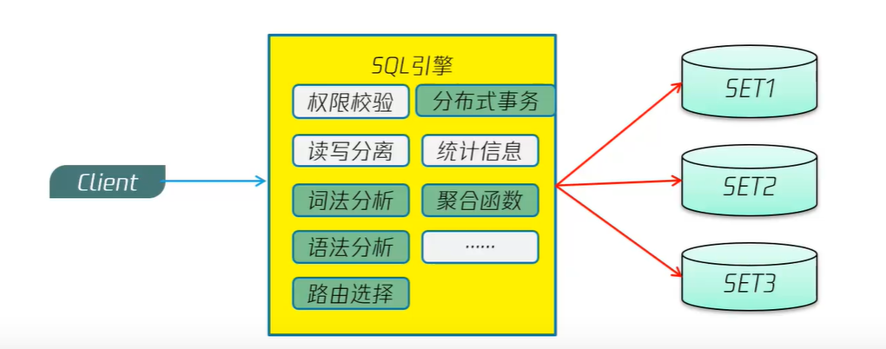

### 工作流程

#### 路由

|  |  |  |  |
| --- | --- | --- | --- |
| **参数名称** | **说明** | **配置方式** | **默认值** |
| zookeeper quiet | ZK是否进入安静模式打印不必要的信息。 | 取值：0或1  0：打印信息  1：不打印信息 | 1 |
| iplist | ZK的IP列表信息，即IP和端口信息。 | 取值：IP地址和端口号 | ZK的地址列表 |
| timeout | 路由模块router_update和ZK的连接超时时间。 | 取值：0~100000  单位：ms | 10000 |
| rootdir | 实例在ZooKeeper上的根目录。 | 实例在zk上的根目录 | / |
| basic updateinterval | 路由配置更新的间隔时间。 | 取值：0~10 单位：s | 1 |
| setname | 非分布式实例静态名称，single_backend flag为1时生效。 | 输入实例名称。 | / |
| setname_fromzk | 非分布式实例动态名称，设置获取实例名的ZK的IP和端口。 | * setname为空时，网关将对应的setname从ZK中动态获取实例名； * 如果setname、setname_fromzk都为空，则获取本地IP端口对应节点组（Set）。 | 10.224.149.34_34001 |
| log_info name | 路由模块router_update的日志配置信息路径和名称前缀。 | 日志根目录+日志文件前缀 | ../log/route_ |
| log_size | 单个路由模块router_update的日志文件的大小。 | 取值：0~(223)-1 单位：字节 | 1000000000 |
| log_level | 路由模块router_update的日志级别。 | 取值：0、1、2   * 0：debug级别，打印所有日志。 * 1：info级别。 * 2：error级别，不仅记录错误日志，还记录关键信息，以帮助定位问题。 | 0 |

#### 网关

**网关的工作流程：**

1. 用户鉴权
2. SQL解析（词法解析 && 语法解析）
3. 对SQL进行适当改写，并依据路由信息下推到不同的set
4. 对结果集进行聚合并返回

嵌入式：一些复杂场景下的sql，不能通过简单的sql拆分分发到各个db直接返回结果，因此，网关本地会维护一个嵌入式mysql，用于将db上的数据同步到本地进行后，在本地进行操作。

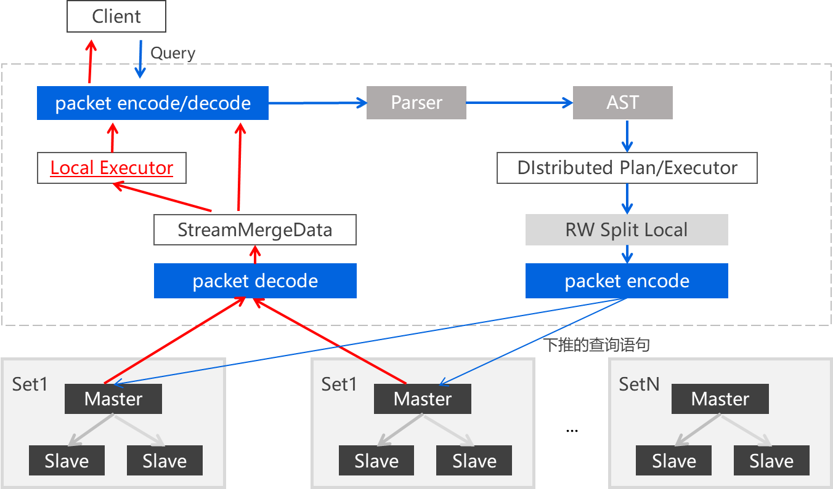

Proxy获取LVS发送过来的网络数据包，通过mysql协议取出数据，即具体的SQL语句，进行词法、语法解析，生成执行计划树，将SQL下发到具体的SET。此外，还有**防火墙功能（SQL审计），即SQL有没有权限**，是否合法。

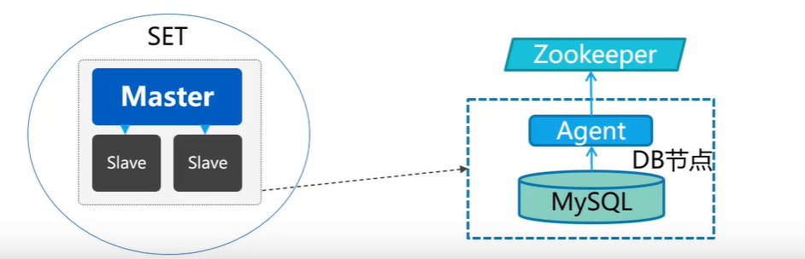

### 内部逻辑

#### 网关启动流程

网关的启动流程如下：

1. 判断配置文件合法性；
2. 获取PROXY_VAR_FD环境变量（监听句柄会写环境变量），可用于在线升级保存网关监听句柄；
3. 设置用户自定义信号处理启动停止动作；
4. 如果bash脚本启动，开启守护模式：

4.1）调用fork创建子进程，创建成功后终止父进程；

这样做实现两个目的：

让启动proxy守护进程的shell认为命令已经执行完毕；

让产生的子进程不是其所在进程组的组长。

4.2）调用setsid创建一个会话，子进程将会获得一个新的会话id：

这样做目的：

成为新会话的首进程；

成为新进程组的组长进程；

没有控制终端。

4.3）忽略SIGINT 、SIGHUP 、SIGQUIT 、SIGPIPE 、SIGTTOU、SIGTTIN和SIGTERM信号

在setsid和第二次fork之间，当前的子进程仍旧是会话首进程，有可能会在收到SIGHUP信号时终止，所以这里通过设置SIG_IGN进行忽略。

* 1. 调用fork创建子进程，并终止父进程：

在基于System V的系统中可以通过fork两次来达到防止取得控制终端的效果的。

4.5）调用umask将屏蔽字设置为0。由继承得来的文件模式创建屏蔽字可能会拒绝设置某些权限

1. 设置全局socket变量listen_sock，设置地址并绑定。
2. 主流程循环处理：

6.1）调用fork()创建woker进程：

* + 1. 初始化网关配置：

a）启动日志清理、慢日志上报、配置重新加载线程

b）循环检查配置文件是否需要加载

c）循环检查路由是否需要更新

d）循环查看和设置变量

6.1.2）初始化event_base，设置事件监听信息，创建全局的上下文

6.1.3）根据配置文件中的配置，申请socket连接池

6.1.4）初始化元数据

6.1.5）主循环：

a）设置信号和终止信号处理函数，设置事件event_base；

b）根据配置的event线程数创建event工作线程结构体（增加一个线程单独处理自增列）

c）event-thread结构体创建完成后，启动所有线程：

工作线程循环等待各自的管道写入事件，调用event_base_dispatch()监听他们自己的event_base。

d）proxy的初始化：

执行相关监控动作（包括zk），周期上报zk统计数据和网络状态；

执行周期性流控；

周期读取zk拉取的后端配置文件，更新全局后端信息；

连接并初始化zk，设置监听的相关目录。

e）增加监听的socket：

设置全局变量listen_sock，注册套接字文件描述符的EV_READ、EC_PERSIST，设置回调函数network_mysqld_con_accept，处理网络连接。

f） 循环：

event_base_dispatch循环监听套接字可写事件，当事件被触发时，会调用回调函数network_mysqld_con_accept()处理网络连接：

调用g_async_queue_push将client加入chas->threads->event_queue全局线程池任务队列中，然后轮询从线程池挑选下一个工作线程，通过调用write写入相应的管道文件，触发工作线程监听的事件。

6.2）循环等待，检查前面设置SIGUSR1，SIGUSR2用户自定义信号，是否启停进程，并执行对应的信号处理函数处理启停动作

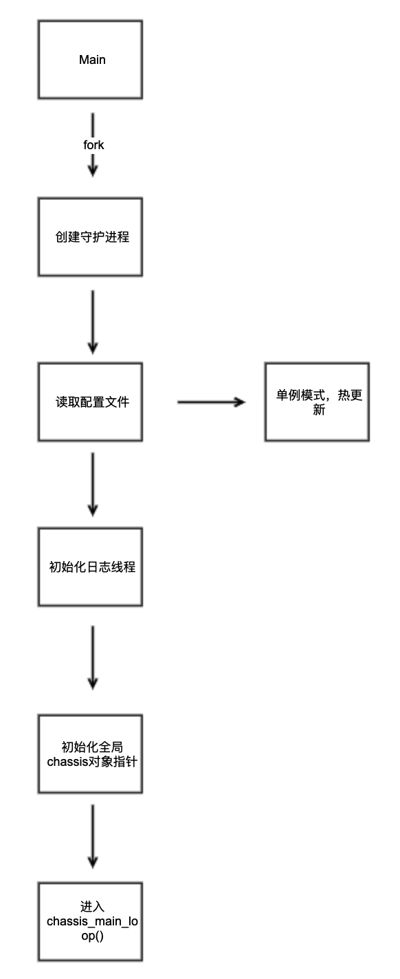

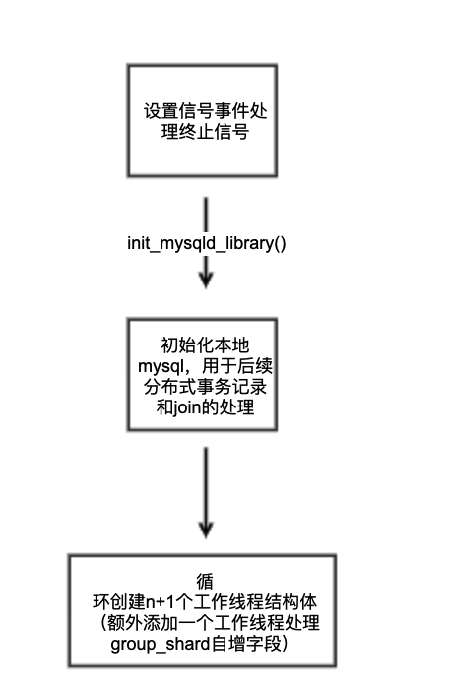

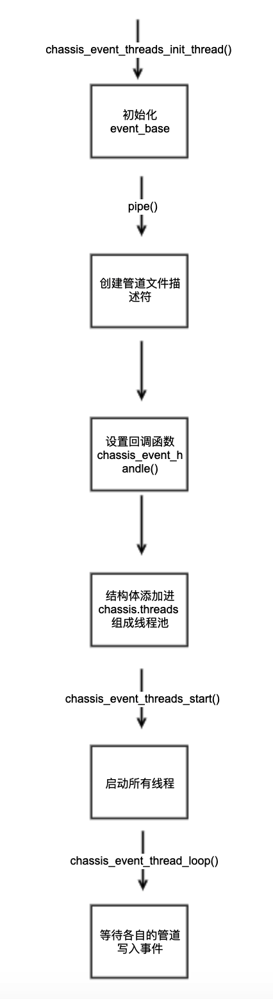

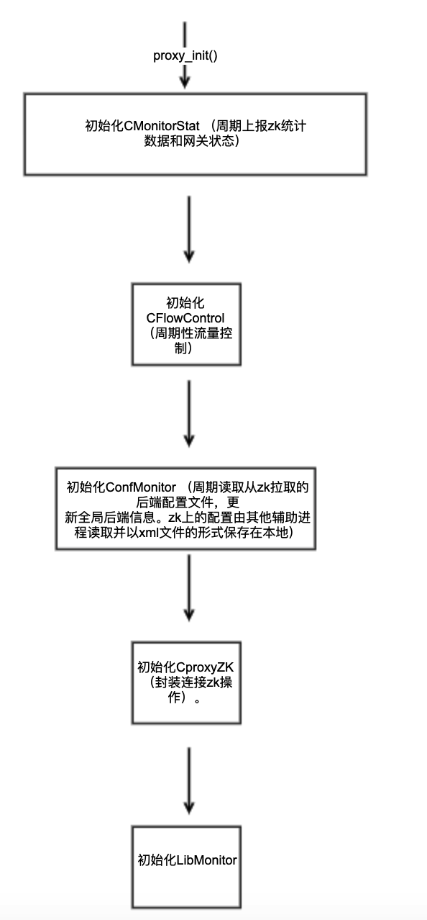

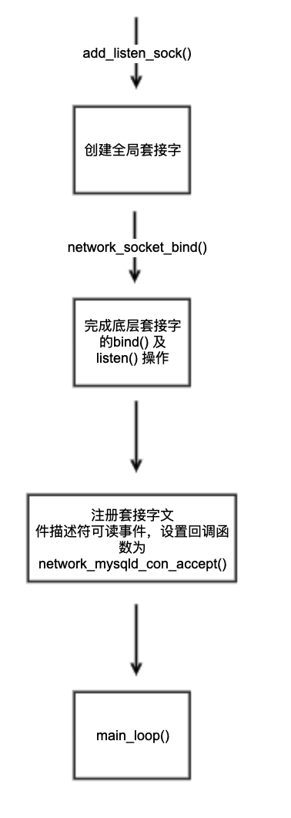

#### 事件通知机制

#### 连接状态机

TDSQL的内部连接状态机是基于event和socket通信实现的，涉及到event的主要接口：

event_base_new：初始化一个event_base

event_set：设置event事件，即初始化struct event结构：类型，文件描述符，回调函数以及参数

event_base_set：将上面设置的event绑定到指定的event_base；每个event都必须指定所属的event_base

event_add：注册event事件

event_base_dispatch：阻塞在某个event_base上，监视绑定在它上面的所有fd

##### 基本流程

**基本流程：**

1. 在工作线程中调用event_base_new初始化event_base；
2. 根据配置文件中的配置项，创建多个event的工作线程；
3. 调用event_set/event_base_set/event_add将socket的fd注册到对应的event，并设置对应的网络连接处理函数network_mysqld_con_accept；
4. 循环检测进程状态，并调用event接口event_base_dispatch，阻塞在某个event_base上，监视绑定在它上面的fd；
5. 如果监听到套接字的fd有可读事件，则执行前面绑定到该fd上的网络连接处理函数；
6. 在网络连接处理函数中，会创建套接字，采用round-robin机制从线程池挑选下一个工作线程,通过写入相应管道文件描述符,触发工作线程的监听事件；
7. 监听事件处理函数通过不同的监听事件，执行不同的操作。

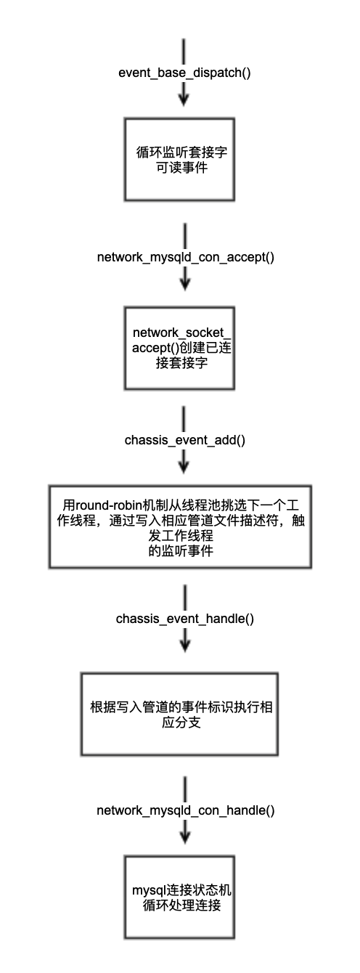

##### 状态机

**连接状态机的处理流程：**

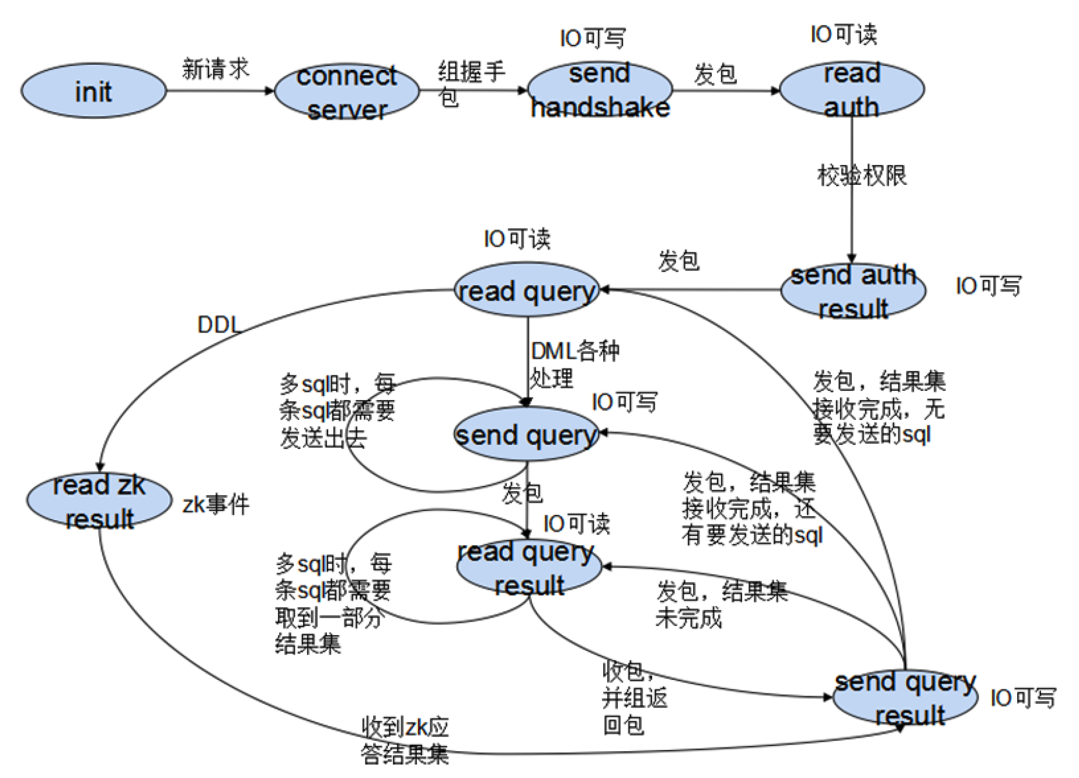

##### 连接阶段

**三个阶段：**

1. 连接阶段
2. 认证阶段
3. 查询阶段

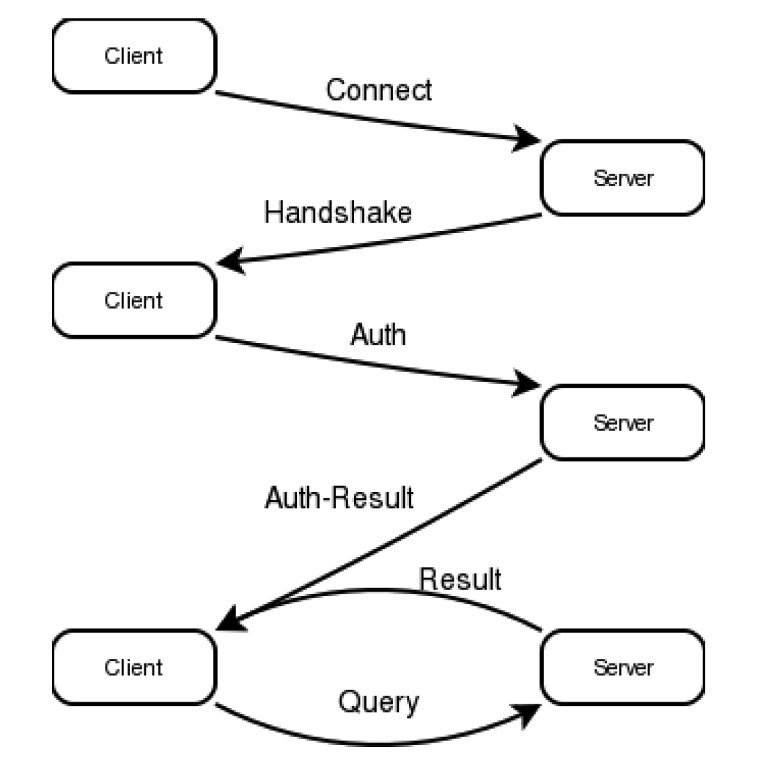

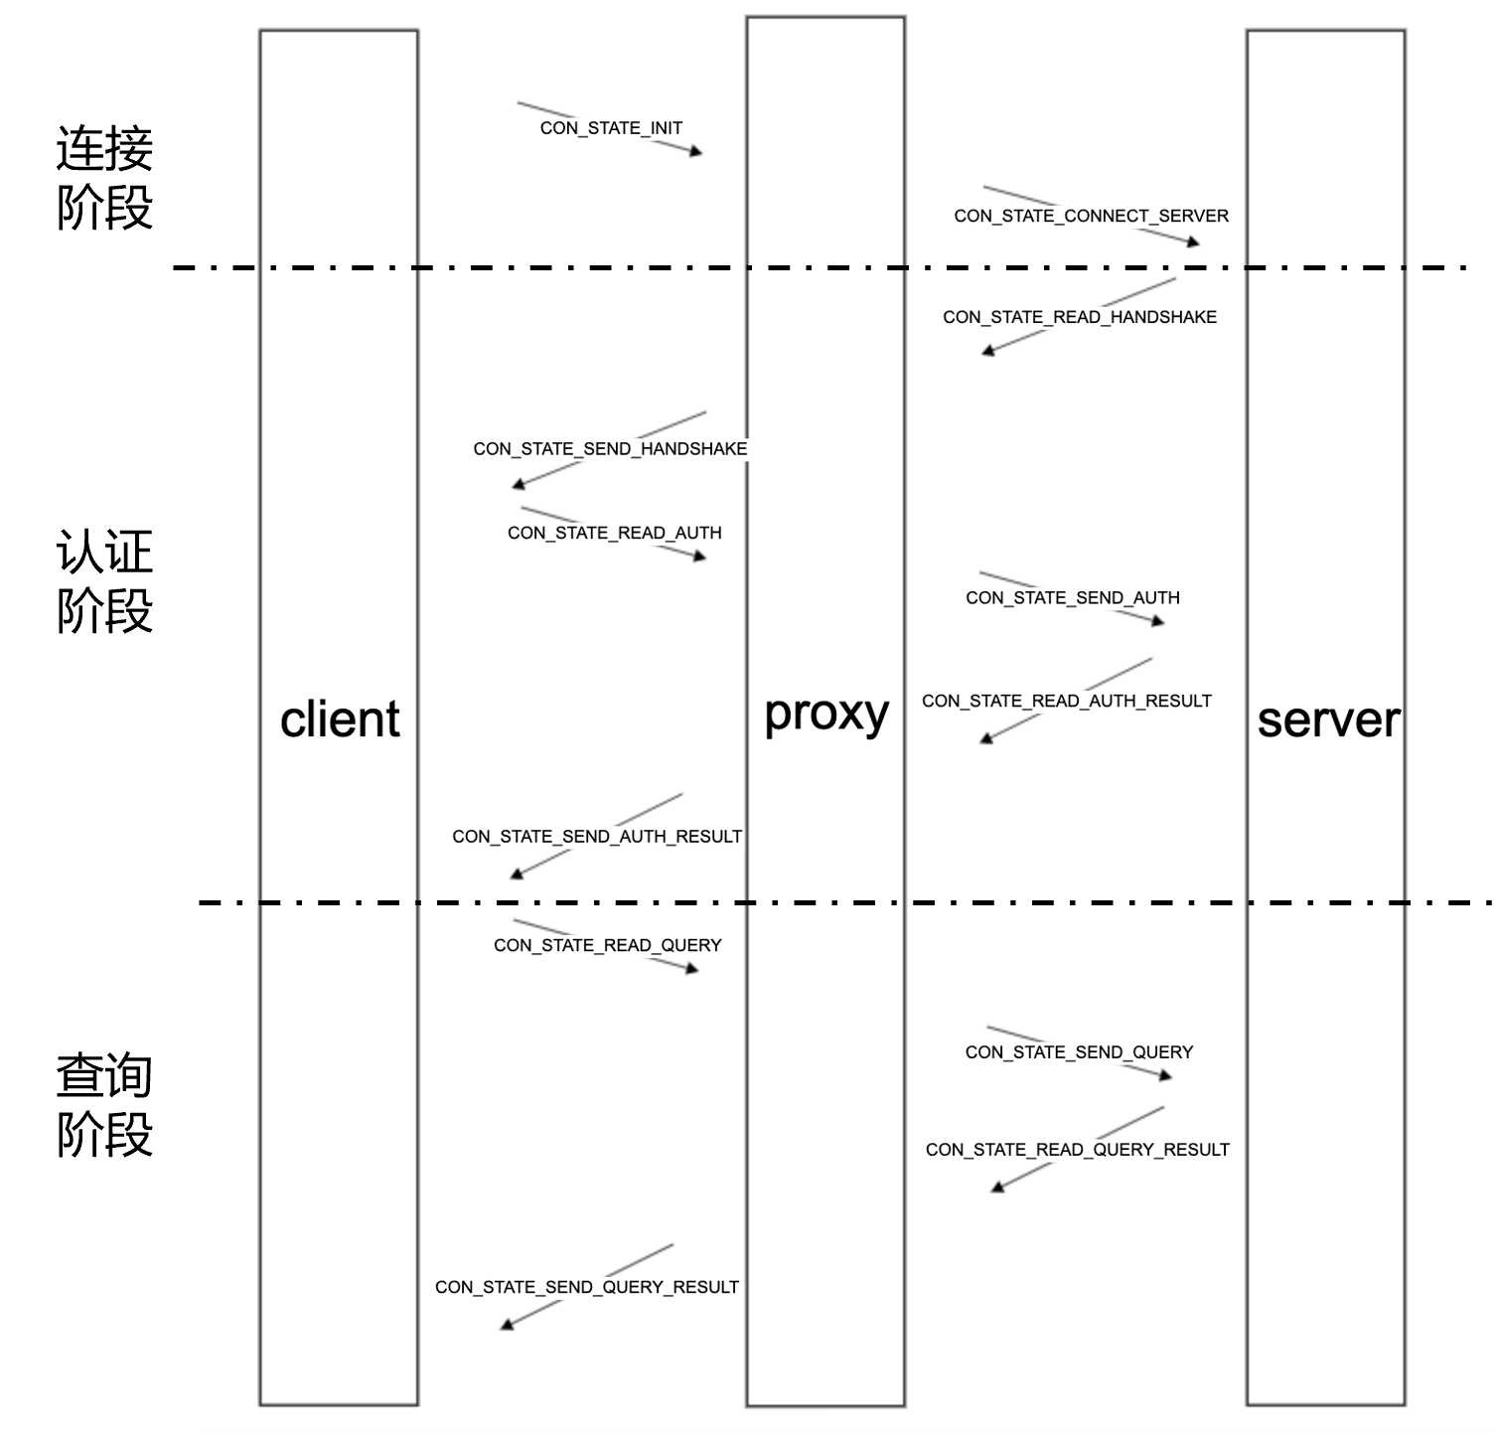

状态循环中的插件函数均通过plugin_call()间接调用，在主线程加载共享库时确定。

###### 连接阶段

###### 认证阶段

###### 查询阶段

#### 网络通信协议

##### 普通模式

##### prepare模式

COM_STMT_PREPARE

COM_STMT_CLOSE

COM_STMT_RESET

COM_STMT_EXECUTE

COM_STMT_SEND_LONG_DATA

#### 配置

##### instance

|  |  |  |  |
| --- | --- | --- | --- |
| **参数名称** | **说明** | **配置方式** | **默认值** |
| plugins name | 网关名称前缀。  注意：新版本已取消该配置参数。 | / | proxy |
| run event_threads | 网关工作线程的数量。 | 取值：0~240，重启网关生效。 | 24 |
| listen address | 网关监听的端口。 | 设置为需要监听的端口，重启网关生效。 | 0.0.0.0:3336 |

###### instance.plugins.name

###### instance.run_event_threads

###### instance.listen.address

##### mode

在TDSQL网络通信中，涉及client->proxy->server之间的通信，通信协议分别是socket和MySQL通信。

在处理连接超时时，针对client->proxy之间的socket连接：

1. gateway.security.keepalive.tcp_user_timeout
2. gateway.security.keepalive.intvl
3. gateway.security.keepalive.cnt
4. gateway.security.keepalive.idle

在proxy->server之间的MySQL通信：

1. mode.groupshard.ping_delay_timeout
2. mode.groupshard.ping_delay_number
3. mode.groupshard.ping_delay_interval

###### mode.single_backend.rw_split

“非只读账户”的读写分离模式开关。

取值：0、1、2

● 0：关闭读写分离模式。

● 1：开启读写分离，但需手动加入slave关键字。

● 2：网关自动把读请求发往备机。

默认值：0

###### mode.single_backend.delay_thresh

备机延时阈值，超过设置值的备机将不进行读写分离。

取值：1~3600

● 1~3600：备机延时超过该值时不进行读写分离。

默认值：10

说明：在开始建立连接的时候选择可用DB会进行判断。

###### mode.slave.keep_time

在指定时间内，使用同一台备机。

取值：0~3600

单位：s

默认值：0

**说明：**

<slave change_time="300" close_connection="1" connect="0" keep_time="0" />

keep_time一级缓存，不计算上一条SQL 使用的ip的延迟，直接使用，单位秒。默认为0。

change_time 二级缓存，计算上一套SQL使用的ip的延迟，如果满足，继续使用，单位时秒，默认300s。

###### mode.slave.change_time

change_time 超过指定时间，尝试访问其它备机。

取值：0~3600

单位：s

默认值：300

###### mode.slave.close_connection

###### mode.slave.connect

connect 客户端建立连接时，是否连接备机进行认证。

取值：0、1

● 0：不连接备机。

● 1：连接备机。

默认值：0

说明：在状态机第一个流程初始化阶段conn_init中会通过get_ipport获取，如果开启则随机连接备机鉴权。

###### mode.groupshard.ping_delay_timeout

**背景：**

proxy怎么能快速感知链接异常，这个主要取决于tcp的参数调整和应用层的链接处理。对于tcp有keepalive，tcp_user_timeout, tcp_sync_retry（握手包重传）,tcp_retry1, tcp_retry2（协议包重发机制）等等参数，对于应用层面，对于connect，需要对connect超时，对于发送数据超时，mysql协议没办法做超时。

我们在Proxy侧引入故障探测机制，基于MySQL客户端的超时机制对后端数据库进行探测，发现即将进行路由切换时主动进入隔离故障节点模式：对于访问故障set的新链接请求直接报错，对于当前正在访问后端故障set的链接直接关闭socket。通过这种方式，在故障隔离时能够快速感知故障，并迅速将故障流量隔离，达到只影响整体部分流量。

**实现方案：**

增加参数：

mode.groupshard.ping_delay_timeout

mode.groupshard.ping_delay_number

mode.groupshard.ping_delay_interval

每隔ping_delay_interval链接数据库的主机执行select 1，当连续错误次数（链接执行超时事件为ping_delay_timeout）大于ping_delay_number时，则（通过内部的mailbox机制[libevent]）将把proxy所有关于当前该主机的链接断开，同时拒绝访问该异常的主机，新链接访问不了该set。同时为了解决随机链接和简单sql随机发送问题，会判断当前主机的延迟，如果超过配置，则会选择其他set进行链接和发送。

ping_delay_timeout，链接超时时间，单位是ms，默认为0，不开启该功能。

ping_delay_number，链接超时的次数，开始断开链接，默认为3。

ping_delay_interval，轮训的时间，最小单位为10ms，单位为ms。

###### mode.groupshard.ping_delay_number

###### mode.groupshard.ping_delay_interval

##### security

###### security.offline.offline_min

用户连接网关超过设置时间时，则断开网关与用户的连接。

单位：min

取值：0、1～60

● 0：不限定连接时间。

● 1～60：用户连接网关超时1～60，则断开网关与用户的连接。

默认值：0

说明：默认情况下，是不断开的，即用户会一直持有该连接，如果client从proxy读取DB返回的结果很大，设置该值可能会超时客户端直接返回（这个不属于异常断链的处理，与参数security.timeout.connect不同）。

###### security.conn.conn_limit

配置每个IP最多的连接数。

取值：0 ~ 100000

0：每个IP无连接数。

1~10000：每个IP最多的连接数。

默认值：0

说明：这个是在读取server返回的鉴权结果的时候判断的，如果超过最大的连接树会报错。

###### security.timeout.connect

Proxy和前段、后端的连接超时时间。

取值：0~3600

单位：s

默认值：300

注：在网络状态机阶段会调用这个参数执行event等待，等待事件（NETWORK_SOCKET_WAIT_FOR_EVENT）到了之后不会断链，会按照正常的结果处理（出错、成功），这个是控制libevent事件监听的。

###### security.server_close.timeout

如果Proxy与后端断连，默认不关闭前端连接，在事务中如果与前端连接超过这个时间则一直报错，否则断连。

取值：0~600

单位：s

默认值：60

说明：这个超时时间主要是针对事务控制而设置的，一般会结合参数server_closed（标识server关闭的时间戳）控制。

struct timeval starttimeStat;

gettimeofday(&starttimeStat, NULL);

if (starttimeStat.tv_sec - con->server_closed >=

(unsigned long)GatewayConf::getInstance()->get_server_close()) {

//当前时间-server关闭时间 >= 后端断链后前端等待事件，表示服务端已经关闭太久了，需要关闭客户端

}

下面的参数是client-proxy之间网络连接的控制参数：

###### security.keepalive.tcp_user_timeout

tcp的keepalive在断电，拔网线的情况下，并不能**及时感知**到tcp断开链接（需要等待默认配置时间，即10s），需要引入tcp_user_timeout的tcp选项。

**参数设置：**

新增gateway.security.keepalive.tcp_user_timeout，单位是ms，默认是10000ms，即10s。配置为0，则关闭该选项。参数类型为range，在OSS配置时，参考keepalive的其他参数。

**说明：**

增加该配置的原因是因为原来TCP保活的参数无法及时感知断电这种极端情况，即proxy无法及时与客户端断链，导致访问报错，因此这个参数是相当于增加了proxy的探测机制，而不是原生的TCP参数。

**调整配置：**

gateway.security.keepalive.intvl 调整为2，

gateway.security.keepalive.cnt调整为5，

gateway.security.keepalive.idle调整为5

###### security.keepalive.intvl

TCP_KEEPINTVL前后两次探测之间的时间间隔。

控制套接字的TCP_KEEPINTVL属性，即设置等待对方keep alive probe响应的超时时间，超时后重新发送probe。

取值：0~3600

单位：s

默认值：10

说明：这个是控制client->proxy之间的TCP连接属性的。

###### security.keepalive.cnt

TCP_KEEPCNT关闭一个非活跃连接之前的最大重试次数。

控制套接字的TCP_KEEPCNT属性，即连接keep alive probe失效的重试次数。

取值：0~90

● 0：不设置重试次数。

● 1~90：重试次数为1~90。

默认值：9

###### security.keepalive.idle

TCP_KEEPDILE设置连接上如果没有数据发送的话，多久后发送keepalive探测分组。

控制套接字的TCP_KEEPIDLE属性，即超过设置时间没有发送数据时，开始发送Keep-Alive包。

取值：0~3600

单位：s

默认值：10

说明：前面这几个keepalive的参数与前面的ping_delay_timeout等不同，这些属于前端链路的超时和探活控制（即控制TCP连接的属性信息），ping_delay_timeout属于后端DB链路的探活控制（控制MySQL连接的属性）。

###### security.update.quick

设置旧Proxy网络断开情形。

该参数动态生效，无需重启，在SQL语句执行完成后执行quick检测。

取值：0、1

● 0：当stop_time=0时，旧proxy在只有客户端全部断连时退出。

● 1：某个连接一旦结束事务，旧Proxy会自动断开连接。

默认值：0

###### security.update.stop_time

设置旧Proxy存活时间，超过后不管是否还有连接，直接退出。该参数动态生效，无需重启，从升级开始算计算时间，而不是修改配置文件。

取值：0~ 3600

单位：s

● 0：当update quick=0时，旧Proxy在只有客户端全部断连时退出。

● 1~3600：旧Proxy存活最长时间1~3600。

默认值：0

## Online-DDL

### 背景

### 概述

OnlineDDL——TXSQL2.0 在线DDL组件，C++开发，基于pt-online-schema-change，主要支持对在对线业务做DDL时不锁表的能力，同时能兼容TDSQL2.0分布式场景。

## 管理模块

一个集群搭建一套即可，一般是复用一组机器；

对机器的性能要求相对于DB机器和网关机器要低。

包括：Zookeeper、Scheduler、Manager、OSS、监控采集程序、赤兔管理控制台。

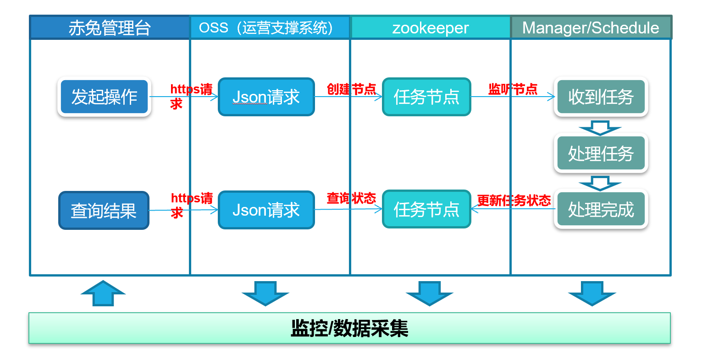

### Chitu/赤兔

赤兔平台主要负责运营操作和监控平台，包括web服务、Collector采集服务、Analysis分析服务。

主要通过OSS接口与其他组件交互。

### Collection采集

### Monitor监控

### OSS

#### 简介

OSS——TXSQL2.0标准接口服务组件，C++开发，将TDSQL-2.0后台能力如：实例申请、释放、扩缩容、回档等功能以HTTP标准接口的方式对外提供服务。

OSS是一个管理和控制TDSQL的前台工具。

OSS负责接收用户的请求，完成TDSQL的部署、初始化、扩容等等一系列的操作。

#### 功能

实例管理

集群实例管理

数据库管理

数据库迁移

数据库参数

用户权限管理

资源管理

网关管理

机器管理

#### 设计

##### 设计思路

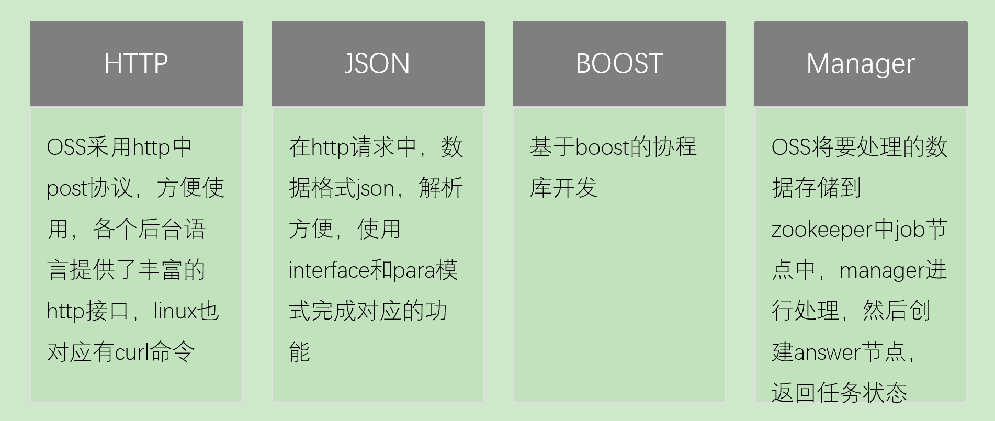

注：OSS主要是manager密切相关，前端的操作通过OSS发送到zk，创建job节点，manager监控到节点改变，触发zk事件，执行对应的动作。

##### 协程改造方案

###### 背景

oss线程的使用

1、业务方面

当前oss使用的是线程池来处理每一条业务连接请求。线程池中线程数的设置通过scheduler.xml的thread属性来设置。

2、其余线程

oss日志清理线程

oss日志入监控库线程

配置热更新线程等.......

当前oss构架

libevent +线程池+状态机

1、线程池中的每一条线程都有自己的libevent_base

2、每一条http连接通过RR方式分配到线程池中的一条线程，注册libevent事件绑定回调函数

3、回调函数通过状态机逻辑走业务处理流程

也就是说一条http请求连接是对应OSS线程池中的一条线程来进行处理。

zk的访问

oss整个程序会初始化两个zk客户端（公共库的zk客户端为基础进行封装）:

1、用于业务处理的zk客户端

2、用于配置热更新的zk客户端

3、这里因为每条业务流程都要使用唯一的zk客户端，是加锁请求的。

瓶颈

**1、接口超时**

1）4个get接口（GetInstance,QueryGWInstance,GetGroup,GetGWGroup）等会有大量访问zk的逻辑，因此上述接口耗时很长。当线程池中所有的线程都在处理这种访问zk多耗时长的请求时，后续请求将在队列中等待，进而很容易超时。

2）由于只有一个zk连接，每条线程处理逻辑只要存在zk访问都要请求zk客户端的锁，并等待。尤其是上述get接口。

**2、扁鹊接口hang住线程**

clouddba接口：

oss连接扁鹊，tcp连接成功后，扁鹊（故障）不返回数据，导致oss该线程在recv处hang住。

###### 改造方案

libgo协程库

libgo有以下特点：

1. 提供golang一般功能强大协程，基于corontine编写代码，可以以同步的方式编写简单的代码，同时获得异步的性能
2. 支持海量协程, 创建100万个协程只需使用2GB物理内存
3. 允许用户自由控制协程调度点，随时随地变更调度线程数
4. 支持多线程调度协程，极易编写并行代码，高效的并行调度算法，可以有效利用多个CPU核心
5. 可以让链接进程序的同步的第三方库变为异步调用，大大提升其性能。再也不用担心某些DB官方不提供异步driver了，比如hiredis、mysqlclient这种客户端驱动可以直接使用，并且可以得到不输于异步driver的性能
6. 动态链接和静态链接全都支持，便于使用C++11的用户静态链接生成可执行文件并部署至低版本的linux系统上
7. 提供协程锁(co_mutex)，定时器，channel等特性，帮助用户更加容易地编写程序
8. 网络性能强劲，超越boost.asio异步模型；尤其在处理小包和多线程并行方面非常强大

**oss使用libgo协程库期望的效果**

1. 将每条http请求将对应一条协程
2. hook掉zk的调用（get/set），同步的zk调用变成异步

当该协程的zk（get/set）请求等待时，会发生协程切换

1. 与扁鹊的连接，recv也将被hook掉，即扁鹊故障，与扁鹊通信的协程不会hang住（会发生协程的切换）

综上：当耗时长的接口在执行时，由于会访问zk并等待，此时会发生协程切换，将线程让出去处理其他的就绪协程，减小接口超时概率。

网络框架

原先的listen从libgo协程修改为bthread_start_background协程

每一条accept的http链接使用bthread进行状态机处理

公共库修改

1、公共库添加libgo库

1）公共库添加开源的libgo 库并且将关键字go进行重定义define。

2）编译出库文件，提供给oss编译进行连接

2、公共库zk客户端改造

1）公共库zookeeper_acl中的线程锁和线程条件变量替换（使用#ifdefine）为协程锁co_mutex和协程条件变量co_condition_variable

2）公共库zookeeper_acl的编译通过传参-D进行不同版本编译

产生使用协程锁的zk库提供oss使用

产生原本的线程锁的zk库提供其他模块使用

OSS改造方案

线程池与libevent回调构架

1、原先的线程池取消，每一条连接请求改为一个协程处理。

2、所有的协程交由一个libgo的scheduler调度器进行调度分配给任务线程。

3、任务线程的数量通过scheduler.xml进行配置。

线程换成协程

目前使用线程的地方：

1. 监控库入库线程，get/post函数，后台新起的线程db
2. 日志入库的消息队列本身使用的就是线程锁的机制
3. linux系统的协程phtread_t,pthread_create
4. c++11的线程std::thread

上述线程有的可以替换成协程交由调度器处理。

日志traceid相关的corutine local（thread local）

libgo的协程local变量

co_cls_ref(std::string) TDSQL_TRACE_ID_REF = co_cls(std::string);

替换为bthread_key_t

锁的替换

目前oss使用了三种锁待整理：

1、公共库的锁CTMutex

2、c++11的互斥量std::mutex

3、linux的锁：

pthread_mutex_t

pthread_spinlock_t

使用协程中的线程锁一定要换成协程锁。

* 锁和条件变量

co_mutex替换为bthread的锁bthread::Mutex

co_condition替换为bthread的条件变量bthread::ConditionVariable

zk连接池

当前使用的是公共库的zk客户端，一个客户端代表一条连接

改造方案（连接池）：

1、在初始化的时候，初始化多个zk链接（scheduler.xml设置个数）

2、当请求需要访问zk的时候，从zk链接池中拿去一条可用的链接进行操作

* zk客户端中的锁与条件变量

目前将公共库的zookeeper_acl库单独提出来放在oss里面做修改

###### 性能对比

bthread与libgo请求性能对比

环境 10个groupshard的集群，每个group3个set

请求：qps100请求10s

使用接口GetGWGroup

zk链接池链接数量10

bthread请求耗时

Latencies [min, mean, 50, 90, 95, 99, max] 197.749ms, 232.718ms, 225.82ms, 263.953ms, 286.961ms, 307.96ms, 459.595ms

libgo协程请求耗时

Latencies [min, mean, 50, 90, 95, 99, max] 201.598ms, 262.792ms, 259.322ms, 294.858ms, 307.081ms, 338.217ms, 479.096ms

bthread协程框架下oss请求平均耗时减少了11%左右

bthread与libgo内存消耗对比

由于oss历史版本与现在版本均存在一定的内存泄漏。

oss这里会在启动的时候生成conn数组，数组里面会缓冲一份parse_data返回数据

理论上每一个conn都缓冲过parse_data后会达到一个内存上限(该上限还和parse_data大小有关，不同接口返回数据大小不一致)

目前在老版本的oss14.79做了下conn缓存的优化策略，新版本后续会继续优化

因此我们大致以运行7天左右的oss为例子：

* libgo下占用内存大约为37M左右
* bthread下约为46M左右

预估替换协程框架后内存消耗约增加20%。

cpu性能对比

测试过程

qps 1000请求下 GetGWGroup接口10个3set的group实例

libgo



bthread



#### 原理

##### 组件交互

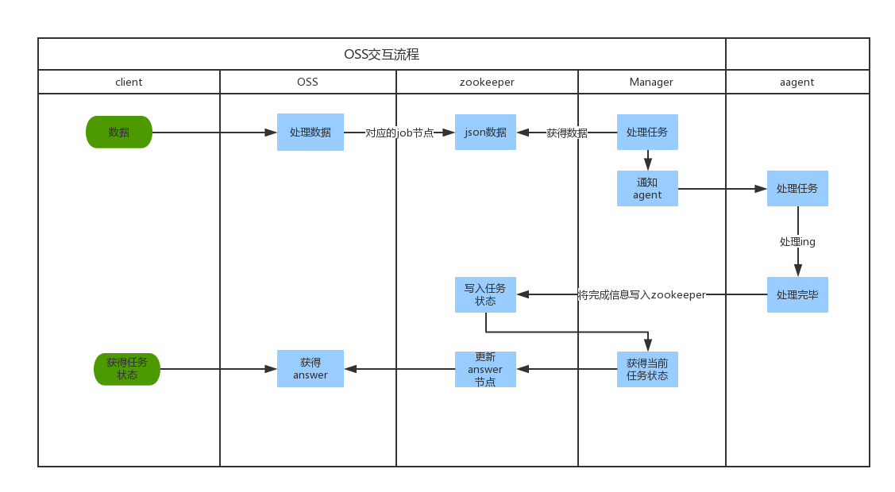

赤兔平台如果需要对集群进行操作，需要通过OSS API（https协议，json格式），将任务存放到Zookeeper中。

举例，如果是主备切换的任务，赤兔经过OSS发给zk，zk会通知schedule，schedule收到任务后将任务下发给SET上的Agent代理，然后Agent执行具体的主备切换操作（Agent上报最新的GTID到zk，schedule对比之后选择最新的GTID的节点为主，Agent执行主从切换动作），然后会锁定proxy，更新路由信息（业务有短暂的停止）。

##### 鉴权方案

1、基本配置

**Oss-User存储配置：**

<oss_auth enable="1" ip="127.0.0.1" port="4001" user="tdsqloss" pwd="tdsqloss" database="m_oss_auth" table="oss_users"/>

其中enable=1表示开启鉴权

ip、port、user、pwd分别是后端mysql的主机用户名密码，其中pwd应当以oss的加密工具加密一下。

database、table表示连接mysql后使用的库表名。连接建立后，初始化表，将以create table if not exists 语句初始化表信息。

enable可配置值为0，1，2。0为完全不开启，使用旧模式，1为完全使用新模式，2为如果发现符合旧模式，就使用旧模式，否则使用新模式，对旧模式进行兼容。

补充：如果是2模式，相当于是兼容模式，新旧共存，要求OSS接收到老的访问模式后在错误日志中打印明确的错误输出（相当于警告）

**Oss-superuser配置：**

<super_user username="osssuper" pwd="osspwd" host="127.0.0.%"/>

该超级用户拥有鉴权控制的root权限，一旦启动成功后，将返回OSS 超级用户的token。这里面的pwd也是需要用oss加密工具加密一下的。host表示允许的ip使用superuser账号。

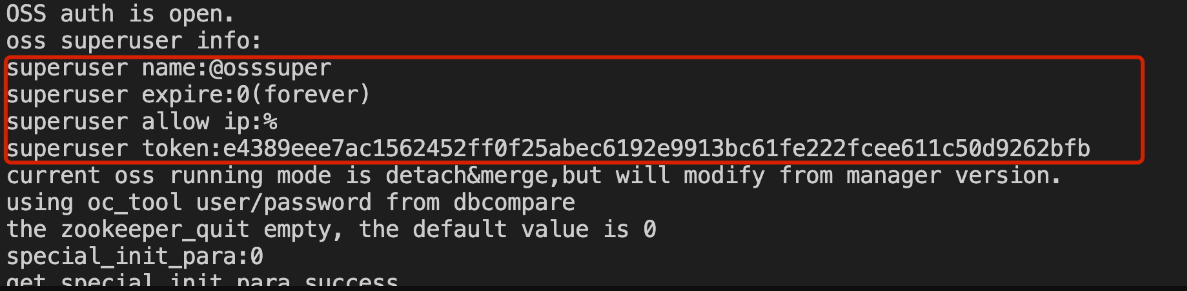

2、权限级别

我们将OSS的用户分为四个权限级别：

root。拥有root权限的账号可以增、删OSS用户账号，这个是其他级别不能达到的。

admin。拥有admin权限的账号可以对TDSQL系统进行一些系统级修改，例如ModifyConfig、ModifyGroupConfig这种操作。

writer。拥有writer权限的账号可以对系统做一些修改，比如发起增、删实例、扩容回档等任务。

reader。几乎只能对TDSQL系统进行读操作，比如GetGroup、Query某个job结果之类的。

root级别账号是在启动时生成了一串token，应当使用该token操作。

3、如何使用token

在旧的模式下，我们的发起请求基本格式为

{

"callee": "TDSQL",

"caller": "DES",

"eventId": 101,

"interface": {

"interfaceName": "TDSQL.ModifyConfig",

"para": {

"config": [

{

"param": "collation_server",

"value": "utf8_general_ci"

}

],

"groupid": "",

"id": "set_1538222243_1690028"

}

},

"password": "DES",

"timestamp": 1435749309,

"version": "1.0"

}

里面包含账号密码，这个组合是配在<whitelist>配置中。

新版本情况下，不需要再使用password发起请求。

首先我们需要申请一个token，注意，token是有期限的（一般为24hours）因此如果过期了也是需要重新申请的，但是这个时候也传旧的token即可，无需账号密码。

{

"callee": "TDSQL",

"caller": "wang66_15",

"eventId": 101,

"interface": {

"interfaceName": "TDSQL.ApplyOssToken",

"para": {}

},

"token": "",

"password": "123456",

"timestamp": 1435749309,

"version": "1.0"

}

在这个地方需要传入自己的用户名和密码，然后返回值里面会包含一个token

{

"callee": "TDSQL",

"caller": "wang66_15",

"eventId": 101,

"returnData": {

"err_code": 0,

"err_msg": "ok",

"status": 0,

"token": "dde5410ca5ded822278ec40561f71cf52998857ca94af815f1b658602220bd0e"

},

"returnMsg": "ok",

"returnValue": 0,

"timestamp": 1622512041,

"version": "1.0"

}

利用这个token，我们就可以使用常规的接口请求，例如

{

"callee": "TDSQL",

"caller": "wang66_5",

"eventId": 101,

"interface": {

"interfaceName": "TDSQL.ModifyConfig",

"para": {

"config": [

{

"param": "auto_increment_increment",

"value": "2"

}

],

"groupid": "",

"id": "set_1620823366_9218"

}

},

"token": "7bb4e88a0d2fb5fc377c7cb3847f895baf3077ceb5f5eeb754ab284722636bf0",

"timestamp": 1435749309,

"version": "1.0"

}

这样的话就不会泄露自己的信息。

4、增删oss用户

考虑到OSS的业务场景，实际上的用户并不会太多，大致也就赤兔、云平租户端、外部用户自接web前端几种。因此没有提供修改账号信息，比如修改权限、修改密码之类的操作，而是仅需增加和删除即可达到目的。

5、设计细节

1）建表语句

" CREATE TABLE IF NOT EXISTS "+db_tb+" (\n"

" `u_id` int(10) NOT NULL AUTO_INCREMENT,\n"

" `u_name` varchar(64) NOT NULL,\n"

" `u_pwd` varchar(255) NOT NULL,\n"

"`u_mtime` timestamp DEFAULT CURRENT_TIMESTAMP,\n"

"`u_auth` enum('admin','writer','reader') NOT NULL,\n"

" `u_allow_ip` varchar(64) DEFAULT '%',\n"

" PRIMARY KEY (`u_id`),\n"

" UNIQUE (`u_name`)\n"

") ENGINE=InnoDB";

其中pwd是原始密码经过SHA256加密过的串。

2）缓存

缓存在鉴权系统里起着非常重要的角色，设计细节为增加了读写锁的无序映射表。对其进行读操作时，加共享锁，对其进行写操作时，加独占锁，用于应对OSS鉴权表读多写少的操作。

3）过期时间策略

每当保存一条用户信息，都有一个mtime，这个是用户保存时候的时间戳。比如mtime=timestamp(2021-06-01 12:25:00)，那么我们保存的时候，更新缓存，保存到的过期时间是timestamp(2021-06-02 12:25:00)。当oss重新从db里加载的时候，比如在6月4日的某一天重新加载，那么过期时间是timestamp(2021-06-05 12:25:00)。

4）缓存同步策略

OSS大多时候都是两台或以上机器，进行负载均衡操作。因此/jobs/ossauth_cache路径下面保存着oss的所有机器的临时节点，一旦某一台OSS进行了DB操作，就会通知该路径下的所有其他OSS进行缓存更新。

#### 服务启停

启动/停止OSS服务：

./boot/start.sh ./boot/stop.sh

查看当前OSS服务：

ps -ef |grep oss

linux如何使用OSS：

curl -l -H "Content-type: application/json" -X POST -d '{

"version": "1.0", "caller": "DES", "password": "DES",

"callee": "TDSQL", "eventId": 101, "timestamp": 1435749309,

"interface": {

"interfaceName": "TDSQL.GetInstance",

"para": { }

}

}' 'http://ip/tdsql'

### Zookeeper

#### 作用

ZK在TDSQL中应用：

1. 配置维护和通知：watch配置节点
2. 任务发布和资源发现：在父节点上watch子节点变化
3. 进程主备：**临时顺序节点，**在父节点上watch子节点变化

/xxxx/ip1_00001

/xxxx/ip2_00002

1. **分布式锁：屏障**

#### 挑战

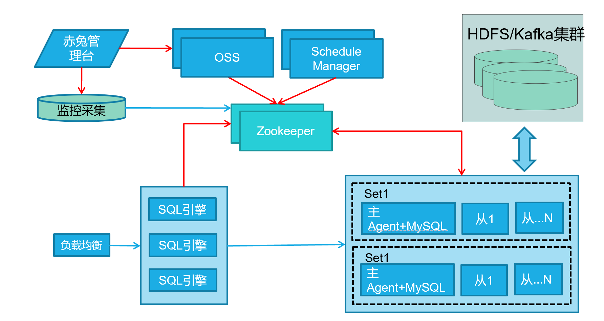

**挑战：**

1、集群变大，32位zxid不够用

2、强依赖ZK，私有云环境ZK不稳定

3、ZK没有一致性读功能

由于上述的挑战，现在采用弱化zk的方案，其他组件交互作相应的改造：

#### 弱化zk方案

##### Scheduler<->agent

Scheduler与agent之间，scheduler安装实例时将zk的iplist传过去，agent启动后，根据传入的zk iplist，获取当前主scheduler与其中建立tcp连接，并watch该节点，如果scheduler主备切换，需要和新主scheduler ip建立连接。

1、心跳信息

agent通过tcp方式每3s上报一次，如果agent发送异常，则直接写zk

2、allstatusinfo 状态信息

allstatusinfo状态信息，agent通过tcp每1分钟上报一次

3、任务交互信息

保持不变，走zk方式交互

4、实例元数据

保持不变，走zk watch机制更新

5、实例中增加标识

agent需要根据标识，判断走tcp方式还是zk方式上报心跳信息和状态信息

**方案：**

1、弱化对zk模块依赖，zk上只存储一些元数据信息

2、各个模块之间通信通过TCP来完成

**挑战：**

1、Scheduler模块开发工作量比较大，同时还要保证稳定性

2、各个模块都需要进行部分改造工作

3、需要兼容老版本proxy

##### Scheduler<->proxy

Scheduler与proxy之间，与agent处理方式相同

1、proxy获取心跳

proxy通过tcp发送获取心跳命令给scheduler，scheduler获取当前内存中心跳信息返回给proxy

2、proxy上报状态

proxy通过tcp发送当前proxy状态，用于scheduler判断proxy是否正常，决定是否需要踢出

3、实例元数据

1）proxy重连后主动获取

2）scheduler更新数据后，主动推送给相关proxy

##### Scheduler<->oss

scheduler与oss交互，保持不变，继续走zk方式。

##### 赤兔<->OSS

赤兔与oss交互，保持不变，继续走zk方式

#### 案例

##### usercheck信息从zk迁移到db

###### 背景

**1、**目前在tdsql中，DB的用户信息存放在zookeeper中。由于创建用户的任务和用户的数据量越来越大，对于zookeeper造成很大的压力，需要将DB用户下沉到每个set，每个groupshard的最后一个set中。

2、TODO 待补充性能数据，比如集群规模，创建用户的压力数据等等

###### 现状

信息存储

user信息

get/tdsqlzk/group_1616498978_7/userchecks/usercheck@group_1616498978_7/user@test_*

{"delay_thresh":"0","expire":"0","host":"","master_rw_split":"0","password":"*94BDCEBE19083CE2A1F959FD02F964C7AF4CFC29","readonly":"0","same_idc":"0","slave_const":"0","slave_rw_split":"0","user":"test","watch":"0"}

ip白名单信息：

get /tdsqlzk/group_1616498978_7/userchecks/iplist@group_1616498978_7

{"iplist":["*"]}

slave信息：noshard有，groupshard不存在

/tdsqlzk/userchecks/usercheck@set_1616149104_1/slave@test_33_*

{"slave_ip":"9.30.1.231_4001"}

旧流程

OSS创建用户

创建ossauth@000001节点。

manager收到任务，授权。

oss 读取ossauth@000001，查询任务状态。

proxy创建用户

create /noshard1/group_1576218409_2013436/ossauth_dir/proxyauth@0000000011

manager 收到任务，grantdb，写usercheck 节点，应答proxyauth节点。

proxy watch proxyauth节点，获得任务的状态。

###### 优化方案

OSS创建用户

保持不变。

通过proxy创建用户

proxy调用manager的tcp接口，创建用户，授权。

manager收到tcp请求，创建用户，将用户信息插入到db中。

manager判断当前group/set的模式，是否双写，将用户信息写到zookeeper中。

manager写zookeeper 节点通知proxy用户信息，发生变化。

manger将结果返回给proxy。

router update 收到proxy用户变化，全量更新用户信息。

优化效果

旧的proxy创建任务分析：

proxy create zookeeper job + 1

manager get zookeeper job + 2

manager grant db + 1

manager create zookeeper usercheck + 3

manager set zookeeper ans + 4

proxy get zookeeper ans + 5

zookeeper访问4次，DB访问1次，随着用户的信息越来越多，usercheck线性增长 + n

新的proxy创建任务分析：

proxy call manager tcp interface

manager recv grant info

manager grant db + 1

manager insert usercheck to db + 2

manger write zookeeper node notify proxy + 1

manager send grant result

proxy recv grant result

proxy watch zookeeper evnet + 2

proxy get usercheck info from db + 3

zookeeper访问2次，DB访问3次

正常模式下：zookeeper 访问2次，DB访问3次。zookeeper不会增加。

双写模式下：zookeeper访问3次，DB访问3次。zookeeper节点随着user线性增长。

###### 具体各个模块方案

表信息

存储在groupshard的最后一个set，noshard的set中。

SysDB 必须这样写，否则就要区分大小写问题

CREATE TABLE `SysDB`.`usercheck_meta_history` (

`id` int unsigned NOT NULL AUTO_INCREMENT,

`Host` char(60) CHARACTER SET utf8 COLLATE utf8_bin NOT NULL,

`User` char(32) CHARACTER SET utf8 COLLATE utf8_bin NOT NULL,

`user_ro` int(11) DEFAULT NULL,

`delay_thresh` int(11) DEFAULT NULL,

`watch` int(11) DEFAULT NULL,

`same_idc` int(11) DEFAULT NULL,

`master_rw_split` int(11) DEFAULT NULL,

`slave_rw_split` int(11) DEFAULT NULL,

`slave_const` int(11) DEFAULT NULL,

`expiretime` int(10) unsigned DEFAULT NULL,

`slave_ip` char(60) DEFAULT "",

`create_time` TIMESTAMP DEFAULT 0,

`change_time` timestamp NOT NULL DEFAULT CURRENT_TIMESTAMP ON UPDATE CURRENT_TIMESTAMP,

`delete_flag` int(11) DEFAULT 0,

`info` varchar(256),

PRIMARY KEY (`Host`,`User`)

) ENGINE=InnoDB DEFAULT CHARSET=utf8

## id 自增字段,标识

## user_ro 只读账号的标识。

## slave_ip noshard中，只读账号为3的时候，需要指定备机。

## create_time 用户创建时间。

## change_time 用户修改时间。

## delete_flag 预留字段。

# info 扩展字段。

用户白名单表。

CREATE TABLE white_ip (

id int unsigned NOT NULL AUTO_INCREMENT,

iplist varchar(255) NOT NULL DEFAULT "*",

`info` varchar(256),

PRIMARY KEY `id` (`id`)

);

manager的运行模式

manager 新增一个配置，meta_data_save_in_db 配置。

0：对于新set，将usercheck，表信息，存放在zookeeper，旧的set进行双写。（旧的set，也不用双写，因为manager默认会将usercheck，表信息下沉到db中），跟现在运行模式一样。

1：对于新set，将usercheck，表信息，存放在db，旧的set进行双写。

创建新set的时候，manager 通过执行proxy -i 信息，获得json信息，{"support_meta_data_save_in_db ":"1"}, 1：表示当前proxy支持元数据储存在db中。0或者输出不为json的时候（旧版本），表示当前不支持元数据存在db中。

manager判断proxy 是否支持，判断当前meta_data_save_in_db 配置，决定元数据是否写入db中。

新创建的group或者noshard，是否写入db中的flag，需要写入grouppriv，set的属性中。这样proxy根据当前这个标识，判断是否写db，还是zookeeper。

通知方案

全量通知方案

如果manager 写入db，则需要通知所有的proxy 获得所有的用户信息，由于用户信息比较少，增量通知方案比较复杂，采用全量通方式。proxy每次拉取1000条，防止内存暴涨之类。

增量通知方案

由于数据存储在DB中，DB数据发生变化的时候，无法将事件异步通知出来。所以需要一套新的通知机制感知DB的数据变化。

**自增字段存在的问题**

使用replace into 在有的db版本，到导致同步不到备机去。

mysqld重启以后，innodb的表自增字段可能会出现重复利用的问题。貌似8.0固化的该值。

事件类型有新增、修改、删除

对于需要感知DB数据变化的表，在表信息中增加ID 自增字段。（不使用时间戳，可能会发生跳变，拉取不到数据）

1、新建用户的时候，当前表会出现一个最大的ID，将当前ID 写到zookeeper的通知节点中，proxy获得通知节点的事件以后，拿到ID，对比当前内存的ID，实现增量拉取。

insert into xxx; select max id, count(*); update zookeeper max id and count(*

2、修改用户的时候，开启事务，采用insert的方式，然后delete 原来的数据。无论修改什么都插入进去，拉取的时候，需要处理重复数据，得到最新的数据值。类似WAL 日志，MAX ID的线程肯定可以看到比MAX ID的事务（不一定）。

insert into xxx; delete old value; select max id, count(*); update zookeeper max id and count(*);

3、删除用户的时候，有个WAL日志，在删除方面，就有类似合并的操作了。由于db的重启会导致自增回退的问题，需要保留MAX(id）delete_flag为1的值，删除delete_flag为1且ID < MAX(id)，删除重复的用户。

delete delete flag = 1 and update time <= 10 and id < (select max(id) from table) limit n;

存在四种情况，网关版本p_max_id, p_count_num, db b_max_id, b_count_num;

p_max_id = b_max_id, p_count_num=b_count_num; 不需要更新。

p_max_id = b_max_id, p_count_num < b_count_num; db的数据大于网关的数据，说明提交的时候可能存在问题，需要全量更新。

p_max_id = b_max_id, p_count_num > b_count_num; 删除用户的时候，需要全量更新

p_max_id > b_max_id,p_count_num=b_count_num; 全量。

p_max_id > b_max_id,p_count_num<b_count_num; 全量。

p_max_id > b_max_id,p_count_num>b_count_num; 回档的时候，db数据减少，全量

p_max_id < b_max_id,p_count_num=b_count_num; ABA的问题，先insert，然后delete，导致db的字段增大，总数据量不变，需要增量即可

p_max_id < b_max_id,p_count_num<b_count_num; 增量更新

p_max_id < b_max_id,p_count_num>b_count_num; 全量

proxy单独一个线程get db max id， get sum(db) 和 proxy 内存中max id sum（db）的对比。1分钟一次，2分钟proxy触发全量拉取db任务，3分钟告警。对于一直更新的proxy可能会造成误报，所以需要判断是否是同一版本的一直不发生改变，如果发生改变，则忽略该逻辑。

grant的接口设计

协议

#pragma pack(1)

struct DclRequest {

uint32_t len_ = 0; sizeof DclRequest + body len

// 0

uint32_t msg_type_ = 0;

// 0

uint32_t op_type_ = 0;

// 0

uint16_t ver_ = 0;

// async interface use

uint32_t seq_ = 0;

char var_buf_[0];

}

#pragma pack(1)

#pragma pack(1)

struct DclResponse {

uint32_t len_ = 0; sizeof DclResponse + body len

uint32_t seq_ = 0;

char var_buf_[0];

}

#pragma pack(1)

创建用户

删除用户

授权

支持幂等

支持批量创建

noshard的slave ip

如果是noshard的只读用户，read_ro为3的模式，需要设置当前slave_ip，创建，剔除备机，备机变化的时候，该slave_ip需要进行修改。修改方式也是同replace into

通知节点

${rootdir}/proxy_notify/usercheck_notify@group_1576218409_2013436 {"update_time":"123123123"} 内容可以先写入一个json时间戳，其他的没有用

OSS方案

拉取用户信息的时候，首先去db中拉取，如果db中没有，则从zookeeper的中拉取。

**proxy：**

需要提供两个工具，

1、将zookeeper的信息下沉到db中。

2、将db的信息写到zookeeper中。

**现状：**

对于read_only 为3的账号，3：只选择备机进行读取，忽略延迟参数，一般用于拉取binlog同步。针对该账号，需要始终固定一个备机ip。 该备机ip是router update在setrun 更新的时候，判断该账号的slave_ip是否需要变更。

**问题：**

usercheck 下沉以后，该slave_ip也要下沉下去，但是对于下沉以后的db表。router update 修改该表和通知其他的proxy更新逻辑会很复杂，同时也对于该表修改也有两个路径，增加并发的问题。

**解决方案：**

账号为3的user，在scheduler那边生成slave_ip.

**场景：**

1、创建用户的时候，随机指定一个slave_ip.

2、当删除备机，下架备机的时候，如果有使用该备机的 用户的slave_ip需要重新选择一个ip。

3、回档的时候，用户的信息的修改？需要确认

##### 自增列信息从zk迁移到db

**背景**

目前在tdsql中，分布式表的自增列信息存放在zookeeper中。由于线上分布式表的数据量越来越大，对于zookeeper造成很大的压力，需要支持将现存分布式表的自增列信息下沉到每个group中。

**迁移要求**

1、要求所有proxy版本>=迭代18

2、所有proxy开启save_in_db

**zk迁移db流程：**

阶段1迁移流程:

1、tool检查proxy版本&配置save_on_db=1，如果不是则拒绝

2、tool完成相关检查，把该实例所有待迁移表auto_inc_type=3（新的类型）

3、proxy感知auto_inc_type=3，进入双写临界状态，然后淘汰当前current_id并缓存下一段号段 每次从zk成功获取新id后，执行下列SQL把当前id同步到db（需要处理DB有问题的场景，异常临界状态）

insert into xa.auto_inc_table (db_table,auto_inc) values ('test.auto_inc_test1', 12345) ON DUPLICATE KEY UPDATE auto_inc=IF(auto_inc<=values(auto_inc),values(auto_inc),auto_inc);

**阶段1回滚流程：**

把该实例下所有迁移表节点auto_inc_type都设置回0，手动删除xa.auto_inc_table中相关表的数据

**阶段2迁移流程:**

1、tool检查所有proxy都成功进入正常临界状态后，修改zk current_id=-1，并把old current_id写到zk alter_seqid触发proxy淘汰当前current_id

2、proxy双写临界状态时，从zk获取新id时感知current_id=-1后，不再维护zk的值，直接使用db里面的current_id

3、tool检查所有proxy都切换至db模式，修改router节点auto_inc_type=1

4、tool检查所有proxy都为auto_inc_type=1，删除清理zk current_id节点

**阶段2回滚流程：**

把该实例下所有迁移表节点current_id设置成alter_seqid+N/db_current_id+N/业务自定义值，然后执行阶段1的回滚操作。（存在出现重复id的风险）

##### 表信息下沉到db

现状：

/tdsqlzk/group_1616498978_7/routes/rtns@shardkeys

下面所有的节点是用户的表信息，由于集群越来越大，导致节点越来多，需要将该信息下沉到db中去。

目前读取该节点的模块：

agent会读取该节点，判断表的类型。

DDL模块，比如rename操作，会读取该节点，修改该节点内容。

manager会读取该节点，进行二级分区授权的操作。

#### 异常处理

问题场景：zk异常，agent无法上报心跳

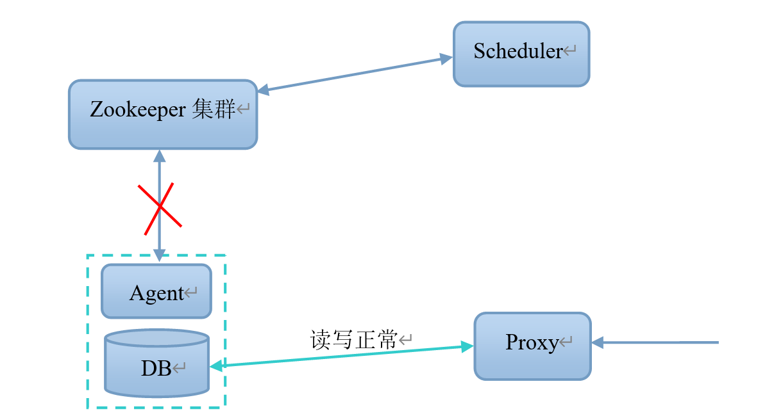

按照现在TDSQL框架，这种场景下，scheduler会发现主机心跳丢失，时间大于最大丢失心跳时间（maxlosthbtime）就会触发主备切换。但这种情况DB机器正常，proxy也可以正常连接。

为了解决这个问题，采用如下的框架：

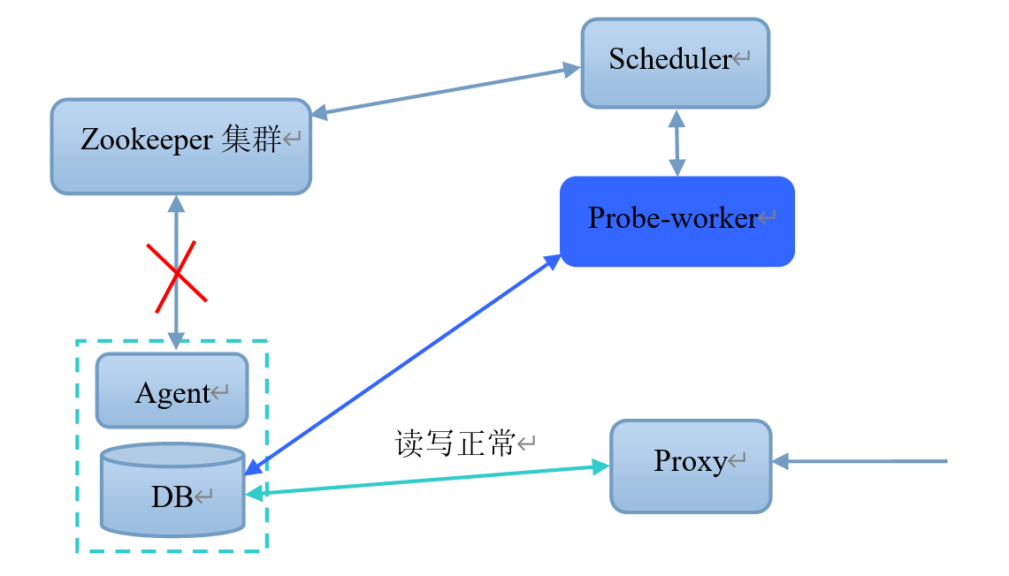

详细方案：

1、Scheduler增加一个全局配置参数，用于是否开启探测线程模式，默认为关闭；启动的探测线程个数在scheduler.xml中配置，默认为5。

1. 修改scheduler定时检测set状态情况，改成3s检查一次。

3、如果开启探测线程模式，scheduler检测到set的主DB心跳丢失，更新setrun中alive为-1，losthbtime中记录丢失心跳时间点，同时在setrun中增加错误类型，即DB异常（读，写或者连接错误）和DB心跳丢失。

4、Scheduler检测set状态时，发现主机的alive为-1，同时错误类型为DB心跳丢失，则触发一个探测任务，探测任务内容为需连接的主机ip和port；放到消息队列中。

5、当前空闲的探测线程重消息队列中获取探测任务，根据主机的ip和port，连接主DB，执行select version() sql。防止执行sql阻塞，设置连接超时2s，查询不重试。

6、如果sql执行成功，则记录成功的时间点，存入map表，即map<ip_port, timestamp>。如果执行sql失败，则不更新map表中的时间点。

7、当scheduler检测set的丢失心跳时间大于maxlosthbtime，开始触发主备切换前，如果setrun中错误类型为DB心跳丢失，则根据ip_port查询map中sql执行情况，如果执行sql成功时间点到当前时间小于maxlosthbtime，则不触发主备切换。如果大于maxlosthbtime，则触发主备切换，这种情况的主备切换，只检查iodelay，不检查sqldelay。

8、如果在探测过程中，主DB心跳恢复，则停止探测线程工作；如果主DB心跳恢复正常，并且正常，则恢复setrun中alive为0，清空错误类型；如果DB心跳上报异常，则保持setrun中alive为-1，但更新losthbtime中的时间为DB心跳上报异常时间点。

### Keeper

Keeper——TXSQL2.0管控模块，C++开发，**负责集群资源的调度、管理，HA故障切换等能力**。

manager模块与scheduler模块是一起运行的，合称为keeper模块。

说明：Keeper组件对应GoldenDB中的PM，CM组件。

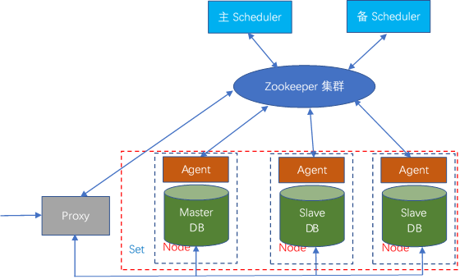

目前oss/proxy/agent/scheduler 模块之间交互都是通过zk来完成，这样设计好处就是各个模块之间解耦，只要定义好zk上交互节点位置和内容格式即可。

现在遇到的挑战：

1. TDSQL集群变大，对zk写入十分频繁，目前稳定版本3.4.x，zookeeper的zxid为32位，zxid很快用完了，zookeeper需要重启来复位zxid从0开始，就会导致tdsql集群告警等问题;
2. TDSQL对zk强依赖，就要求zk必须有高稳定性，在私有云环境，zk可能部署到虚拟机，或者和db等其它应用部署一起，会导致zk不稳定就会引发各种问题；
3. zk没有提供一致性读功能

**新TDSQL2.0架构设计：**

1. 弱化对zk模块依赖，zk上只存储一些元数据信息
2. 各个模块之间通信通过TCP来完成

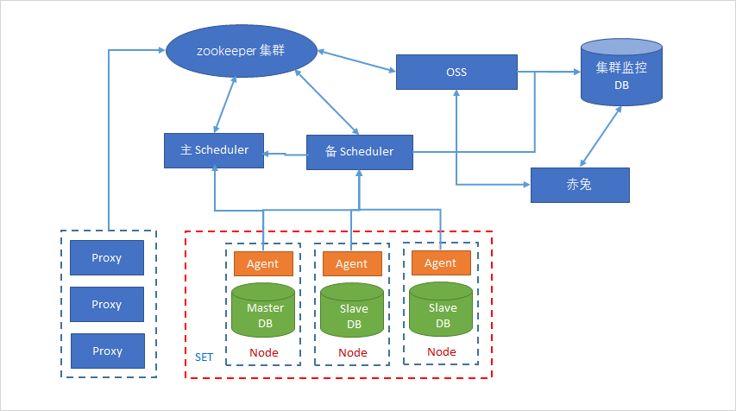

**QA：**

keeper启动时，会在zk上zkrootdir/election目录下注册节点，这个是带序列号的临时节点，每个keeper启动时注册完节点后，查找当前目录下自己的序列号是否最小，如果是，则为leader开始工作。如果当前leader 挂了。则zk上临时节点就会消失。其他备节点keeper watch，当前序列号最小的节点就为leader了。

manager和scheduler是不是也是每个region对应部署一套？分别几个节点？初始的leader是默认和zk leader一个idc么？

idc/az不是一个概念，az现在 只有云平才使用。az表示一个区域。az包含idc。

manager/scheduler不需要每个region部署，manager/scheduler一般是2个节点。如果客户有机器也可以部署多个，但只有一个工作（主），其他都备状态，不工作。manager/scheduler的leader与zk leader没有关系。

公有云：不同城市的分别为不同集群，如广州集群，北京集群，然后下一级就对应的是az或者叫zone，中文名称对应官网上的广州一区广州二区，每个区包含多个IDC，这个IDC可以理解为机房，机房里面还有机架的区分，英文单词对应的是frame；

私有云：没有zone这一层概念了，有不同城市的IDC（即机房），会统一在idc这一层上标识出来。

#### Manager

##### 简介

**Manager是资源管理模块，管理各类机器资源**。包括机型录入，机器上报与下线，机器分配等。

Manager也是**任务执行者，监控ZK的任务，进行相应处理与应答**。包括实例申请，实例扩容等。

manager以ZK为数据仓库，启动时从ZK中加载机器资源信息。对其进行处理后，及时写回ZK进行存储。

**manager以ZK事件为驱动，处理各类任务，并回写answer节点，记录任务状态**。

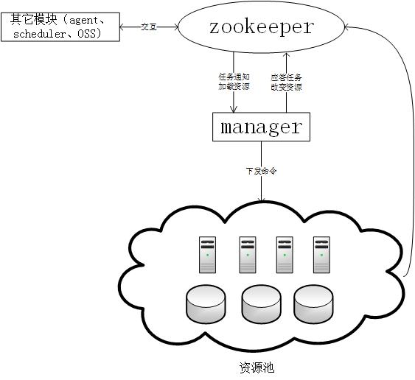

##### 交互流程

Manager处理任务流图：

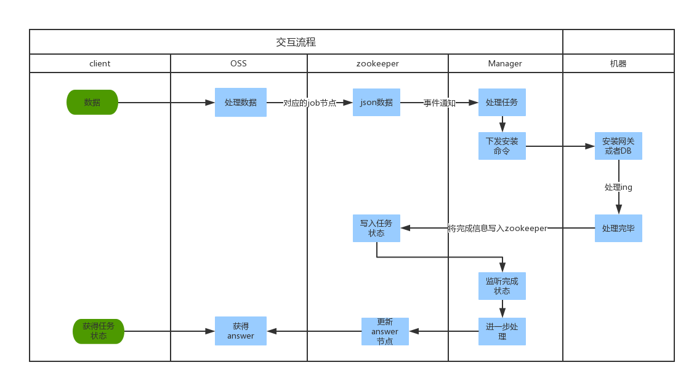

##### 主要功能

Manage主要功能：

**1、机器管理**

机器上报，机器下线（专门的脚本完成信息采集）等

**2、实例管理**

实例申请，扩容等

**申请实例：**

1）manager接收ZK申请实例任务事件

2）判断资源池中的机器是否满足任务要求（机型，IDC，规格等，目前默认一主两备，要求IDC不同）

3）发送安装命令到对应机器

4）机器安装DB，完成时写入ZK

5）接收到机器安装的信息，判断是否完成安装，及是否成功

6）分配网关组端口，并通知DNS域名（按照网关组空闲端口的数目进行分配的）

7）任务应答

**扩容实例：**

1）manager接收ZK扩容实例任务事件

2）按扩容要求（机型、规格）申请一个DB参数配置相同的SET

3）创建连接节点，通知agent开始同步数据

4）延迟小于5S时，原SET进入只读，并杀会话。

5）5S后判断，gtid是否还有延迟，没有延迟，删除连接节点

6）切换网关路由，指向目标SET

7）任务应答

**3、网关管理**

创建网关组，扩缩容网关等

**组件proxy group：**

1）manager接收ZK组建proxy group任务事件

2）判断空闲的proxy机器资源是否满足任务要求

3）发送安装命令到对应机器

4）安装网关，完成时写入ZK

5）接收到机器安装的信息，判断是否完成安装，及是否成功

6）写应答任务

**网关缩容：**

1）manager接收缩容网关组任务事件

2）通知DNS下线对应网关IP

3）创建定时任务

4）定时任务触发，下发卸载网关命令

5）manager监测到网关卸载成功后重置路由

**网关监控：**

网关进程会向ZK中注册临时节点，当进程遇到问题时，临时节点将会被移除。

manager监听该节点，当节点被移除时，通知DNS下线该网关。

通知下线失败后，会重试，直到通知成功或者节点恢复。

**4、集群管理**

创建、删除集群，为集群添加实例等

5、用户管理

添加、删除用户，修改用户权限等

#### Schedule

##### 简介

Scheduler作为集群的管理调度中心，主要功能：

1、管理set，提供创建，删除set，set内节点替换等工作；

2、监控set内各个节点的存活状态，当Set内主节点故障，发起高一致性主备切换流程；

3、监控各个Set的CPU，磁盘容量，各个表的资源消耗情况，必要的时候发起扩容流程；

4、根据set内个节点运行状况，更新set状态，设置watch节点，支持自动退化和恢复等；

5、**Scheduler自身的容灾通过zk的选举机制完成，保证中心控制节点无单点**。

##### 整体架构

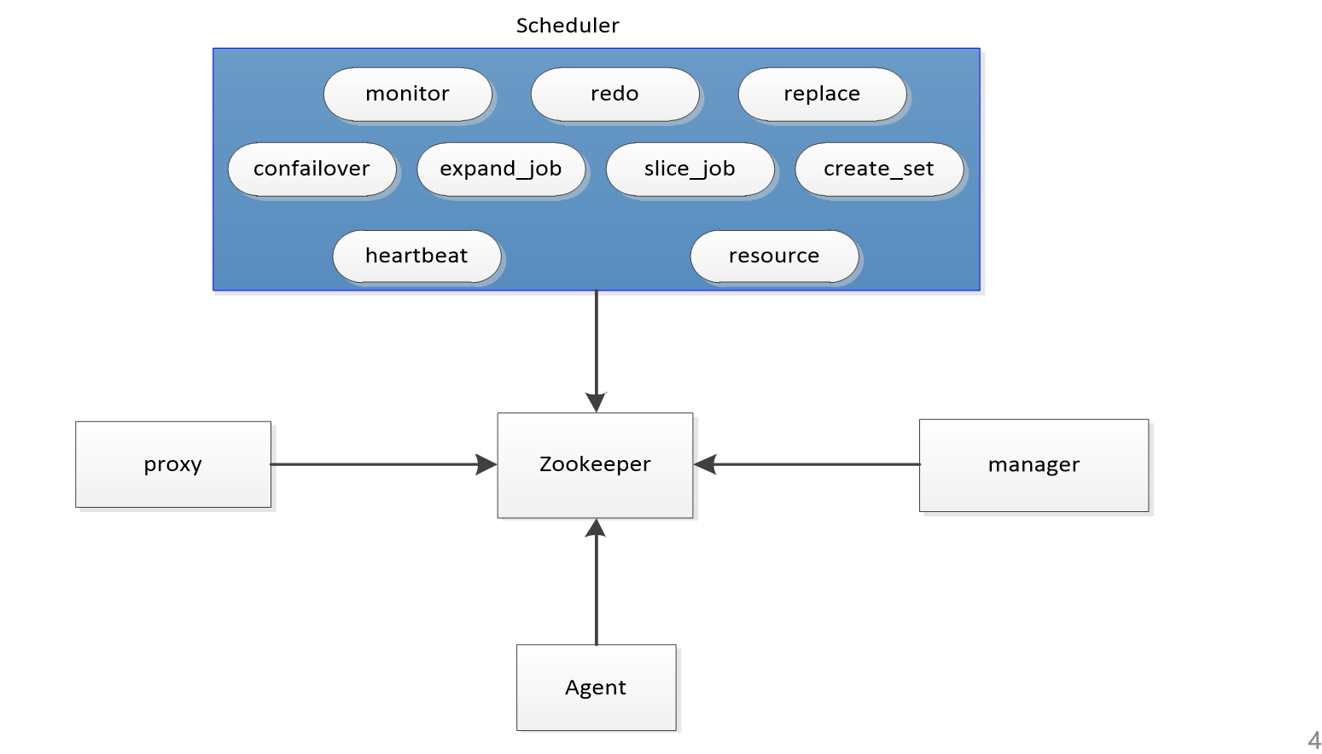

**功能模块：**

**自身选举机制**

1、主备scheduler启动

会在Zookeeper上注册一个零时节点

节点根据zookeeper的GJID生成，保证唯一性

2、获取当前集群下所有选举节点

节点格式 election@ip_00000xxx

3、查询最小node节点机器

根据节点内容获取gjid

查找最小gjid对应的IP地址

是否与本机ip相同

4、判断是否为主机

最小node节点对应的ip与本机ip相同，则为主机，进行工作。

如果不同，则为备机，不运行。

**多线程模型：**



**高一致性容灾：**

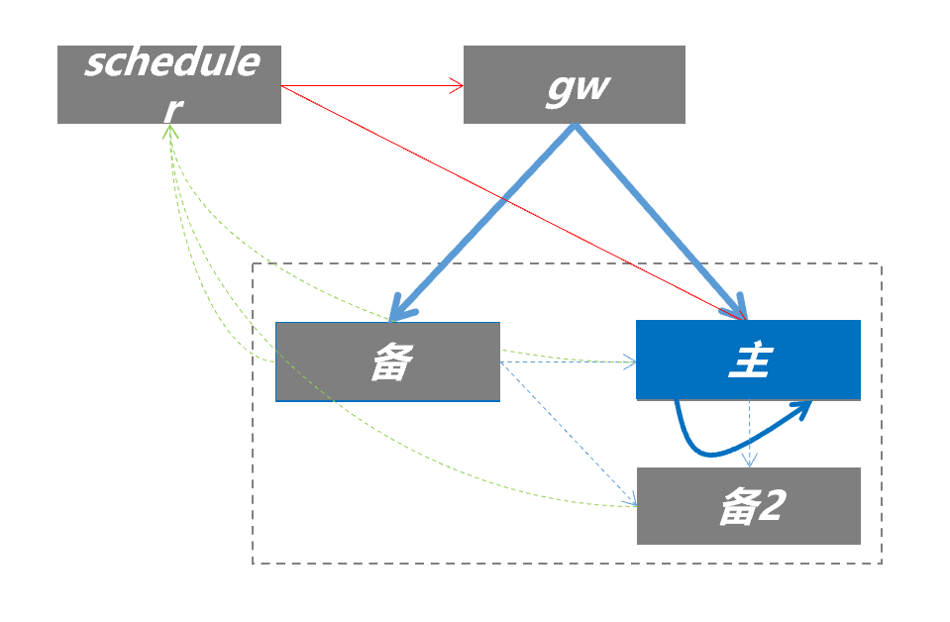

**步骤：**

1、scheduler：检测到主故障

2、Scheduler：选择备1为新主，通知备1升级为主

3、备1：replay所有relay log

备2：调整master指向新主（原备1）

备1：升级完成，成为新主，上报scheduler

Scheduler：通知gw切换路由

GW：路由切换至新的主机

切换完成

**特性：**

主备跨IDC

高一致性

支持节点重起恢复（边界数据自动对齐）

**数据迁移：**

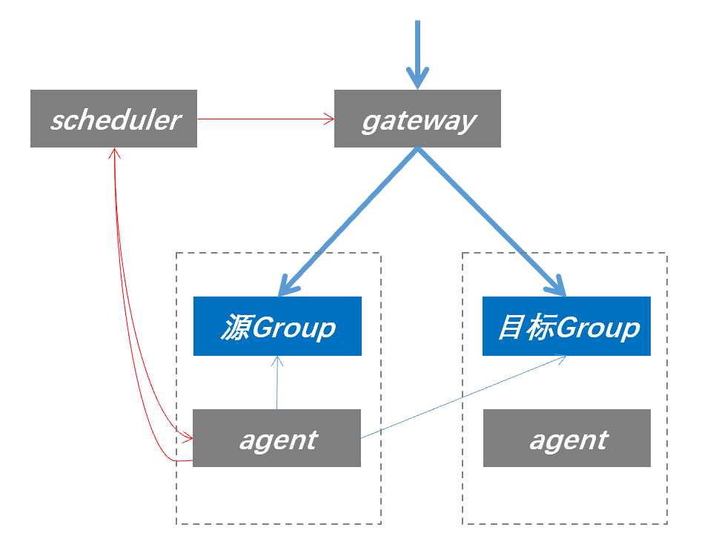

1、镜像同步

源agent：xtrabackup copy镜像至目标机

目标agent：加载镜像，并获得日志点

2、追日志

目标agent：根据日志点，创建至源主机的主备关系

3、日志追平

scheduler：检测日志相差<5s时，锁定所有分区只读，拒绝更新操作

scheduler：等待直至日志追平

4、切换新路由

Scheduler：修改新号段路由至目标SET

Gateway：更新路由

5、删除旧数据

Shceduler：下发删除旧数据分区指令

agent：删除旧数据

6、完成

**优化特性：**

1、set支持退化和恢复

支持建set时指定是否支持退化功能，默认为不退化。

当两个备机与主机延迟大于用户设置的阈值，则触发set退化，从强同步退化为异步。

当两个备机与主机延迟小于用户设置的阈值，则触发set退化恢复流程，从异步恢复为强同步。

2、set免切特性

同一种类型错误，在免切换时间内不切换

用户指定错误类型或者指定时间内不切换

动态修改免切换状态

强同步模式下，一主一备时，则不进行切换动作

3、set自动设置watch节点

当主机心跳节点，不存在该备机的节点，并持续时间大于用户设置值，则将该备节点设置为watch节点。

当备机与主机延迟小于用户设置值，则该备节点自动恢复非watch节点。

##### 功能

Scheduler作为集群的管理调度中心，主要功能:

1、管理set，提供创建，删除set，set内节点替换等工作；

2、监控set内各个节点的存活状态，当Set内主节点故障，发起高一致性主备切换流程；

3、监控各个Set的CPU，磁盘容量，各个表的资源消耗情况，必要的时候发起扩容流程；

4、根据set内个节点运行状况，更新set状态，设置watch节点，支持自动退化和恢复等；

5、Scheduler自身的容灾通过zk的选举机制完成，保证中心控制节点无单点。

**Watch机制**

scheduler有个watch机制，如果备节点不在主机心跳里面超过300s，就会被设置为watch节点，如果这个时主节点挂了，这种情况该备机还会作为选举节点考虑的。standby_watch默认30s。如果设置watch节点超过30s，就不会考虑了。standby_watch就是30s时间内状态。

某个slave节点被设置为watch节点之后（在keeper内存中更改状态），同时也会在zk上生成一个standby_watch节点以记录这个slave的暂时失活的状态；在standby_watch节点被创建的30s之内，该slave依然可以作为切主的候选节点，30s之后，standby_watch这个zk节点被移除，该节点就不可以作为切主的候选节点了。

###### 主备切换流程

###### 多数派强同步模式

###### DCN任务

#### 优化方案

##### Scheduler高可用性能优化

**客户环境遇到的问题：**

现象：中行进行区域隔离测试时，发现隔离区域的实例主节点异常没有触发主备切换。

**问题分析：**

中行zk部署为2+2+1模式，2+2 的4台zk部署在北京，1的zk部署在上海，但上海的zk myid配置为5，导致北京az2隔离后，zk leader切换到上海的zk（北京和上海网络延迟20ms左右），导致zk的get/set延迟达到80ms左右

az2隔离后，az1的scheduler提升为主，同时scheduler与zk的连接也选择了上海的zk。

scheduler启动后，加载zk节点顺序为：set节点，jobs节点和hb节点。由于加载set节点时，会获取hb节点来判断节点是否正常，由于az2节点隔离，导致所有set节点内容都需要更新。由于zk leader的跨城导致zk节点更新很慢，导致加载set节点花费了20分钟。加载jobs节点后，发现主备切换任务，正常发起切换任务。切换时，给agent下发reportrelaylog任务，agent也很快应答，但由于zk在分发hb节点内容，导致reportrelaylog应答节点回调事件一直卡在队列中。由于主备切换任务有超时时间（200s），等处理应答节点时，主备切换任务超时返回了。

针对中行遇到的问题，高可用性能优化分两步来做

**第一期工作：**

1、优化zk api，scheduler连接zk时，优先选择延迟小的zk server。scheduler调用zk api连接zk时，会给zk api传当前zkiplist，zk api根据当前zkiplist，判断延迟小zk节点。

这里应该api获取到zkiplist之后，如果发现某些ip的时耗针对中位数明显偏大，可以直接过滤掉。

2、scheduler优化启动和处理zk事件逻辑

调整scheduler启动时加载zk顺序，jobs节点，set节点和hb节点。调整后对应主备切换任务能够快速发现，加载set节点信息改成多线程处理。

scheduler检测到主机异常，并且持续20s后，发起主备切换。直接调用主备切换函数进行处理。原先采用zk上创建节点，再通过zk回调方式通知scheduler主备切换，这个地方采用多线程方式发起切换任务。

主备切换中，增加检测agent交互节点是否存在，如果存在直接调用对应阶段任务处理函数，不完全依靠zk回调事件触发。

主备切换过程，设置定时器，定时检查任务状态，这个处理定时器任务时，采用多线程方式，提高处理任务效率。

**第二期工作：**

修改zk server选主逻辑，配置文件增加配置，设置某个节点不允许选主。zk server选举时根据配置来选主。

manager增加调整zk配置功能，通过zk当前状态动态调整zk配置中节点数目。manager增加配置，支持手动调整zk节点情况。

赤兔前台增加恢复zk配置功能，当zk恢复后，赤兔下发任务给manager来调整zk配置来恢复。

##### 优化实例watch机制

现在方案：

1、scheduler通过获取实例主节点心跳信息，心跳信息里面slave_hosts字段中有当前同步的备机ip，port。

2、scheduler根据setrun信息与心跳信息比较，如果某个备机节点不在主节点心跳slave_hosts中，则开始计时（配置值300s）

3、在配置时间值内，一直没有该备机信息，则将该备机设置为异步watch节点，如果在配置时间内又有该备机，则取消该定时。

4、如果主db为强同步，并且只有一个强同步备机时，这个备机不会被设置为watch节点。

**优化方案：**

**scheduler逻辑：**

1、scheduler通过获取实例主节点心跳，心跳中增加字段，标识当前实例备机中数据同步位置

2、scheduler根据setrun信息和心跳信息中slave_hosts字段，如果某个备机不在slave_hosts字段中，同时检查心跳中当前备机数据同步位置，如果存在其他备机节点中有主上最新binlog位置，则将该备机设置为异步watch节点

3、如果主db为强同步，并且只有一个强同步备机时，这个备机不会被设置为watch节点

**agent逻辑：**

show slave ack;

Server_id File_Num Pos Timestamp

字段解释：备机server_id 同步到主机的binlog文件名数字ID（比如binlog.000251这里显示251） 同步到主机的binlog偏移量备机收到这个请求的时间戳

返回多少行？

强同步支持指定几个备机的应答（参数sqlasync_wait_n_slaves），则这里可能返回多少行，默认为1，所以这里一般是1行，也就是说按目前的配置，虽然一主三备，但是这个命令也会只返回一行。

主agent执行：

mysql> show master status;

+---------------+----------+--------------+------------------+-------------------------------------------+

| File | Position | Binlog_Do_DB | Binlog_Ignore_DB | Executed_Gtid_Set |

+---------------+----------+--------------+------------------+-------------------------------------------+

| binlog.000004 | 957 | | | e9379918-fc0f-11eb-bbc8-80b57553fb9d:1-11 |

+---------------+----------+--------------+------------------+-------------------------------------------+

1 row in set (0.00 sec)

这里能返回最新的主的binlog信息

可行的初步方案：

1）某个备机异常

2）获取主的 show master status;

----会有一个时间间隔

3）获取到备机（show slave ack;）如果这个返回值 >= 的主的返回值，意味着异常备机可以安全剔除了

##### 实例不可退化情况下1主1备时备机异常设计

**现有方案：**

在不可退化情况下

1. 备机宕机
2. 备机iodelay大于15s

现在scheduler版本，该实例将变成只读。

**优化方案：**

scheduler增加配置项，该配置项默认关闭。

强同步选举节点备机都异常时，scheduler将主节点设置为异步模式。

当退化成该场景时，主节点故障不触发主备切换。

当备机恢复时，scheduler检查如下点：

1. 是否为强同步，是否参与选举
2. iodelay是否小于5s

以上两个条件都满足时，将主节点恢复为强同步。

##### Keeper的zk节点备份方案优化

**现在方案：**

1. 遍历所有zk节点，采取zk->get方法获取节点的内容。

2、根据配置文件设置的筛选规则，将需要备份的zk节点和内容写入XML文件。

3、恢复zk时，读取XML文件进行恢复。

**现在方案的缺陷：**

1、当zk节点存在非utf-8字符时，可看到备份的xml文件产生乱码，导致无法恢复。

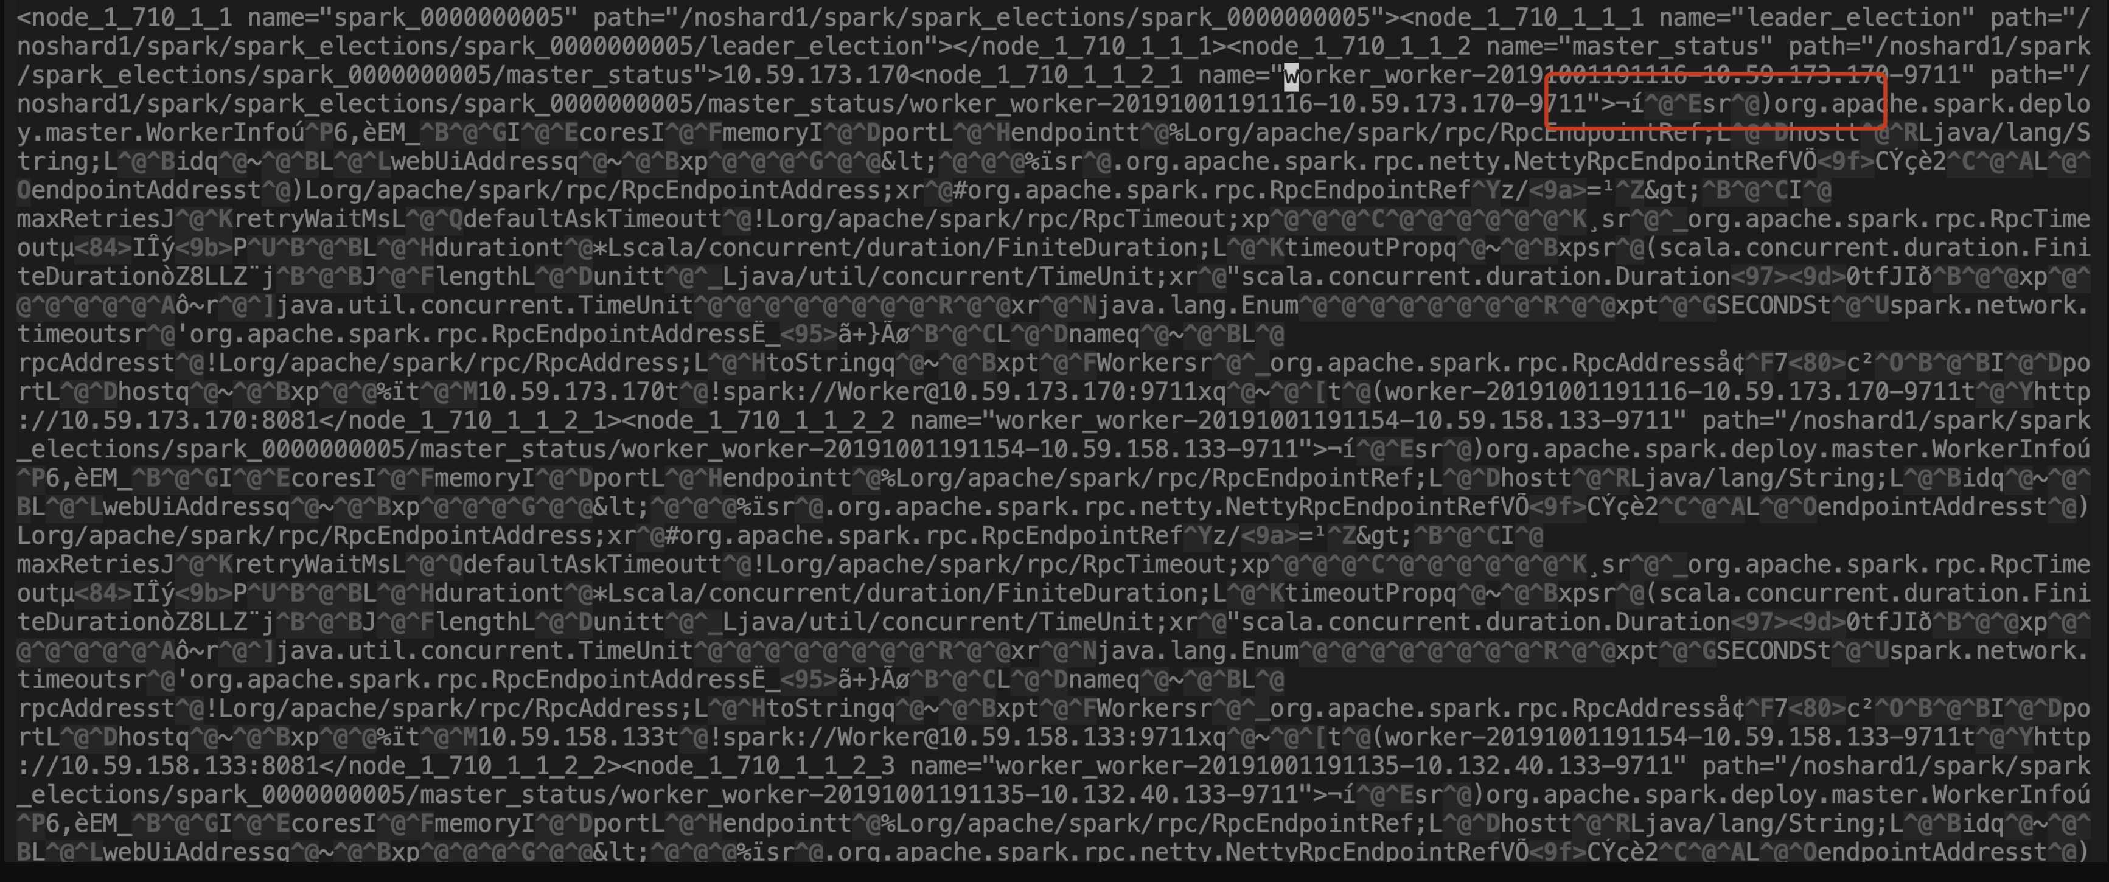

2、当前广州集群，zk节点数为160w，用现在的get zk节点，再写xml方式，备份一次大概需要1~2小时。

3、采取zk->get方法进行备份，会有数据不一致的问题。

**优化方案：**

备份方案：

1、manager查看zk的snapshot快照文件和log事务日志确认备份的zk机器

由于每台zk机器备份snapshot遵循一个过半随机原则，会在不同的时刻生成snapshot文件。manager需要登录各台zk机器查看在上一个备份时间点和当前时间点之间有无生成新的snapshot文件，如果有，则在备机中选择最新的snapshot文件作为备份。如果出现备机都不存在最新的snapshot文件而主机存在，则选择主机。

如果该时间段事务较少，每台zk机器都没有生成新的snapshot文件，则寻找拥有最新的snapshot文件的备机，以snapshot文件和事务日志作为备份文件。

2、manager将解析的工具推包到选定的zk机器并解析snapshot和事务日志

manager确定选择的机器和其备份文件后，将manager自带的解析工具，用户设定的备份过滤配置文件，推包到选定的zk机器的一个指定目录下。然后执行解析。

解析拉取的snapshot文件获取全量备份的zk节点及内容：

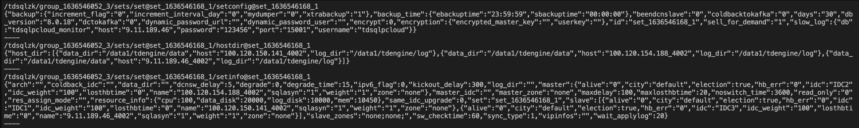

解析拉取的事务日志文件获取增量事务内容：

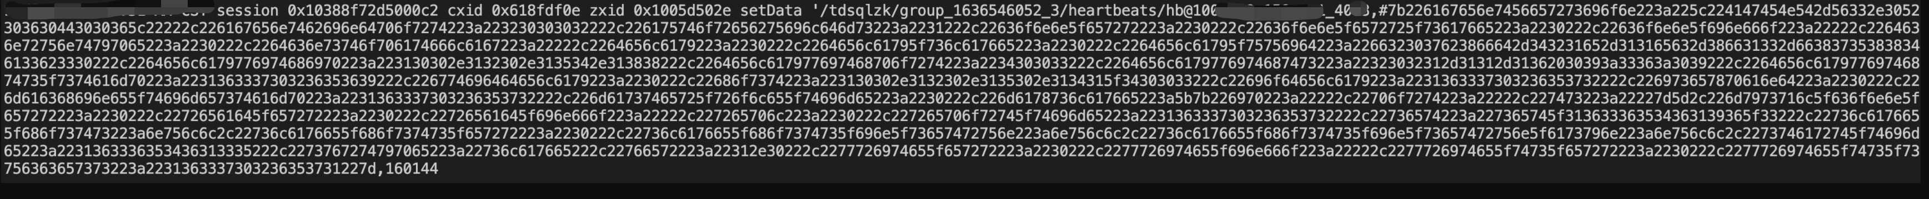

3. 将解析结果作为标准输入，生成json格式的备份文件

将第2步解析的输出作为标准输出到一个生成json备份文件的工具程序，该工具读取snapshot以及log解析结果，以节点路径为key，以数据内容，操作类型，版本号，节点类型等为key组织成一行行的json格式的记录写到json的备份文件。（工具会根据用户设定的备份过滤配置文件，过滤掉不需要备份的zk节点以及临时节点。）

将生成的json格式备份文件和snapshot、事务日志文件，计算md5，打包压缩，并且限制速率，推到manager机器进行保存。manager机器后续可选择是否需要备份到HDFS/COS。

**恢复方案：**

1、首先计算当前备份文件的md5sum，与打包生成的md5进行比较是否一致，避免用户误操作修改了备份文件。

2、如果用户选择恢复整个zk集群，则直接替换snapshot和事务日志，然后重启zk。

3、如果用户配置了恢复的节点类型，选择部分恢复，恢复程序则需要读取json格式的备份文件，根据配置进行过滤，然后根据json备份记录的数据内容，操作类型以及版本号恢复zk节点。

##### ZK异常，丢失心跳优化

##### 优化同IDC/AZ提升为强同步逻辑

**现有逻辑：**

当实例设置为同idc/az异步，跨idc/az强同步模式时，当跨idc/az两个备机延迟大于degrade_time（15s）时，scheduler处理逻辑如下：

1、判断当前实例主节点是否存在，如果不存活，则直接跳过，不处理

2、判断同idc/az备节点是否存活，如果不存在，则直接跳过，不处理

3、当实例主节点，同idc/az备机都存活时，则将同idc/az备机提升为强同步

**现在遇到的问题：**

隔离某个idc/az网络时，部署在该idc/az上的zookeeper/scheduler都需要触发切换，先进行zookeeper选主动作，等zookeeper选出主后，scheduler这边也要触发主备切换。切换后scheduler发现zookeeper上实例主节点和同idc/az的备机状态正常，但跨idc/az的备节点延迟都大于degrade_time（15s），则提升同idc/az备节点为强同步了。当zookeeper把主节点和同idc/az备节点心跳节点删除后，scheduler同时将主节点，同idc/az备机节点设置为alive为-1，scheduler循环等待20s后，触发主备切换时，发现同idc/az备机为强同步异常了，所以不允许主备切换，防止切换后丢数据。

**优化逻辑：**

调整degrade_time时间，由原来的15s调整为25s。增加配置项，是否将当前配置degrade_time <=15s，自动提升到25s，默认打开。

增加一个配置项（recover_time，默认为15s），退化恢复，watch节点恢复，跨idc/az备机恢复时，根据恢复配置项当备机iodelay延迟小于recover_time时，才恢复实例同步状态调整检测退化线程，退化恢复线程，检查watch节点线程，跨idc/az备机恢复线程 循环检查时间间隔，增加配置项，默认为2s。

当跨idc/az备节点延迟大于degrade_time时，增加判断同idc/az备节点心跳检查逻辑，判断当前同idc/az备节点心跳上报时间，如果当scheduler时间减去同idc/az备节点上报时间大于10s（可配置），则不提升该节点为强同步，如果小于10s，则提升。

##### Agent不存活的HA方案

###### 现行方案

agent存活的情况下，定时上报hb节点告知db存活状况。scheudler根据hb节点进行ha，其中对于hb节点不存活的情况下有如下处理：

1、hb不存活时，内存的记录hb的err为2，而且记录不存活的时间LastlosthbTime，默认配置下，当前时间大于LastlosthbTime+10s时，便触发切换。

2、开启db探活功能时(默认不开启，具体的配置路径为/tdsqlzk/configs/cfg@pbworker, pbworker默认值为0表示不开启)，在hb的err为2的时候，会给异步线程发送一个探活db的命令，探活的命令为select version，探活成功则修改m_hblosttime[host]的时间值，后续check_heartbeat线程还会再次检查这个m_hblosttime[host]的时间，从而决定是否需要发起切换，如果db存活则不发起切换。做了开启db探活功能的两个个简单测试：

kill掉主agent和db，可以发起切换。

kill掉主agent，不kill掉db，不发起切换，此时由于主agent挂了不能写心跳表，存活的备机的delay会一直增大。后续如果主db挂了，由于delay的检查会导致无法发起切换。（应该是db探活模式一直没开启的主要原因）

###### 当前方案存在的缺陷及需解决的问题

1、db探活模式下，成功发起切换任务时有特殊的判断逻辑是iodelay符合maxdelay的备机需要满足两个及以上才能切换。这种情况与没开启db探活的逻辑存在区别。

2、系统盘冻结的情况下，agent进程hang住，但是没有断开和zk的连接，会导致心跳节点存在，但是一直没有更新，该情况下scheduler的心跳检查机制没有识别这种情况的异常，导致没有发起切换。

3、主机agent不存活，db存活的情况下，主备切换有一定概率会hang住。其触发原因是主agent不存活无法降级设只读，而scheduler在修改setrun的master为空之后，proxy还有长连接连在老主机继续写数据，此时备机一直没法追平，无法上报位点和apply完成，导致任务超时。

4、备机agent不存活，db存活情况下，主机挂了时没法进行主备切换。其原因是由于agent不存活，但是db存活，备机仍然存在主机的同步备机列表里，此时备机db还在同步，还是选举备机的状态。因此在发起主备切换时，由于存在选举备机的agent不存活的情况，会导致切换失败。假如该备机是ack的1的那个强同步备机，但由于agent不存活没法回应选举任务，会导致HA失败。因此在当前逻辑下，该情况在主机挂了的情况会无法HA。

###### 优化方案

1、db探活的功能开启，识别agent不存活、db存活可用的场景，产生告警节点。

这种场景持续的时间超过阈值(可配置，默认60秒)，需要scheduler介入操作: 主机agent不存活、db存活可读写则超过阈值发起HA；备机agent不存活场景，则直连备机执行stop slave。

2、scheduler读取心跳节点时需要记录读取心跳节点的修改时间(mtime)到内存里，超过一段时间(可配置)mtime没有更新，将该备机视为agent hang住，心跳节点不存活的情况。

3、当主机心跳节点不存活，探活mysql存活的情况下，进行HA的时候，需要对agent发起备机降级任务，备机主动停掉和主机的同步关系，等待所有备机降级成功后，则继续HA的剩余流程。

4、当备机心跳节点不存活，探活mysql存活的情况下，为了保证后续主机挂了可以进行HA，scheduler需要登录备机执行stop slave去停掉备机的同步关系，才可以使得后续发生HA不受影响。备机agent恢复后，会自动根据setrun的信息重新拉起主备同步。

###### agent的相关逻辑

1、检测db读写情况：对心跳表进行读写：

select * from SysDB.StatusTableForHb limit 1

replace into SysDB.StatusTableForHb set tid='%lx',ts = from_unixtime(%ld),ip='%s',port=%u

2、降级：

kill 业务账号session（过滤系统账号）、设只读、kill不掉session则直接kill mysqld。

###### 各模块的相关改动

1、scheduler：

读取agent的心跳节点，新增记录节点的mtime，用于识别心跳节点mtime持续不更新的agent hang住场景。

开启db探活功能，对于主机探活，采取读心跳表的sql，判断其db存活状况。

agent不存活、db存活场景下，产生告警节点，持续超过配置阈值，触发下列操作。

主机agent不存活、db存活场景下，对所有选举存活备机发降级任务，需要等待所有应答成功，才能继续HA，否则失败。

备机agent不存活、db存活场景下，连接备机降级（只支持mysql8.0）。

**2、agent：**

备机新增降级任务，沿用swjob+reportreadrelaylog节点，任务内容新增字段"degrade"，该字段为1代表需要agent进行备机降级，再上报relaylog。

任务节点示例:

/tdsqlzk/resources/rsip@9.30.4.187/rsport@4013/swjobs@9.30.4.187_4013/swjob@9.30.4.187_4013_0000000044+reportreadrelaylog {"degrade":1,"gjid":"GJID_CONSIST_FAILOVER_0000000044","host":"9.30.4.187_4013","set":"set_1658893500_22","step":"reportreadrelaylog"}

agent执行备机降级的操作：stop io。

3、采集：

采集agent不存活、db存活的告警节点，节点路径：

${rootdir}/supervisor/scheduler/status/alarm@HA_机器ip_机器端口：

{errcode:错误号, object:实例id, type:告警类型,timestamp:告警产生的时间,errmsg:错误信息}

错误号：700 - 主机agent不存活、db存活

错误号：701 - 备机agent不存活、db存活

错误号：702 - scheduler降级备机失败

##### 优化noshard/groupshard dcn备机垂直扩容和groupshard dcn水平扩容

A

|

|

B   –- > C

1、scheduler这边新购买的set，与dcn备实例建立数据同步

2、检查新set的心跳，如果心跳里面delaywithip为空，则认为没有建立数据同步，则继续等待

scheduler设置同步关系节点，agent可能还没有watch到，这个时候上报的心跳里面delaywithip为空

3、如果agent心跳上报gtiddelay和新增字段，新增字段标识gtiddelay如何计算来的，则根据新字段判断，这个地方scheduler做兼容处理

4、如果delaywithip不为空，则与现有逻辑一致

1）如果delaywithip为dcn 主的ip_port， 则计算新set的delay，与原dcn备机delay 之间差值

2）如果delaywithip不为空，也不为dcn主的ip_port，则直接看gtiddelay

在暂停dcn关系情况下：此时b的心跳表数据有暂停前a同步的最后一条心跳，和b本身持续不断新写入的不记录binlog的心跳。这时，c从b新建扩容关系，拉取镜像。这个镜像里有a的心跳数据，和b的心跳数据，但是b的心跳数据更新。所以c计算出来的delaywithip即为b的。

### GTM

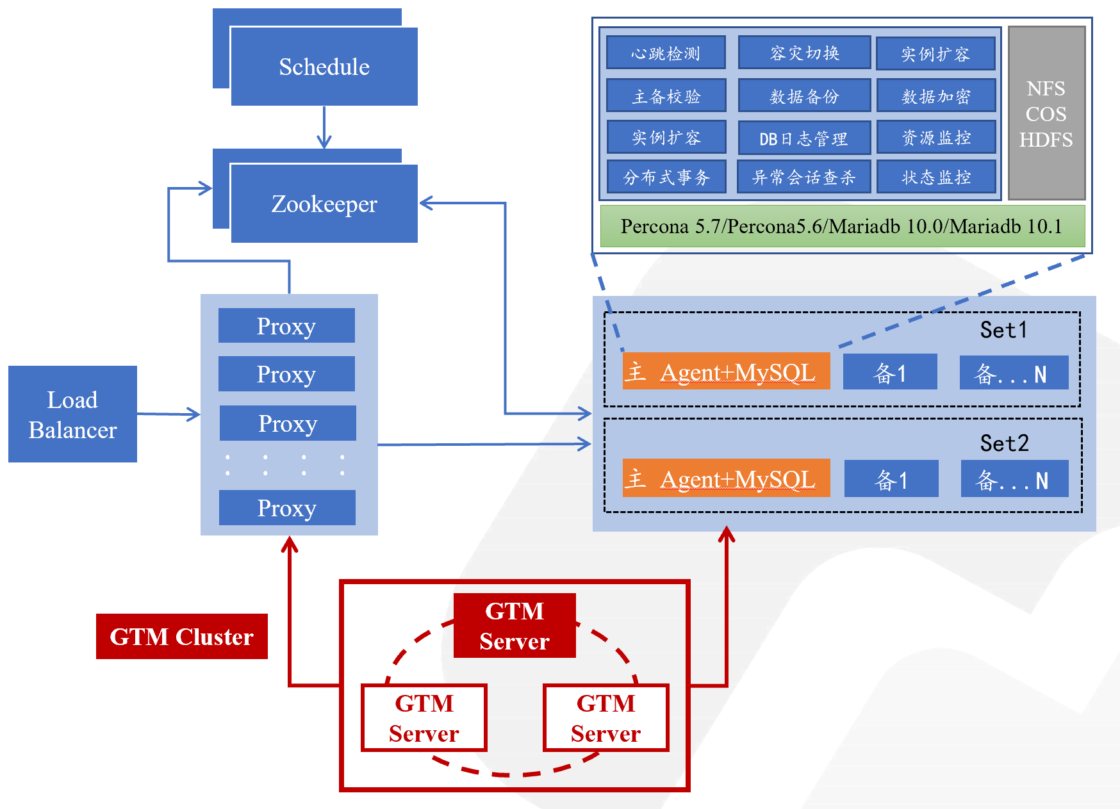

#### 功能

GTM (Global Transaction Manager) 主要功能

1. 为TDSQL集群提供全局事务时间戳，作为事务全局唯一ID
2. 为TDSQL的表提供全局严格递增序列号
3. 为TDSQL的表提供全局严格递增无空洞序列号

说明：这是以前架构存在的GTM组件，现在都统一到MC模块中。

#### 原理

GTM Cluster作为一个为全局事务提供支持的单点模块，需要维持极高的响应性能：

全局事务时间戳：310w TPS， 32 connections

全局严格递增序列号：1800w TPS，32 connections，10w keys

全局严格递增无空洞序列号：130w TPS，24 connections，10w keys

##### 全局事务时间戳

###### 时间戳格式

Timestamp Object: uint64，全局唯一

-- High 44-bit: 物理部分，1970年1月1日到当前时间所经过的毫秒数

-- Low 20-bit: 逻辑部分，可视为最大值为 221 - 1 的无符号整数

-- Meta 定期更新 Physical 部分，每次更新后 Logical 部分置零

-- Proxy 每次请求事务时间戳时，Logical 部分原子加1并返回

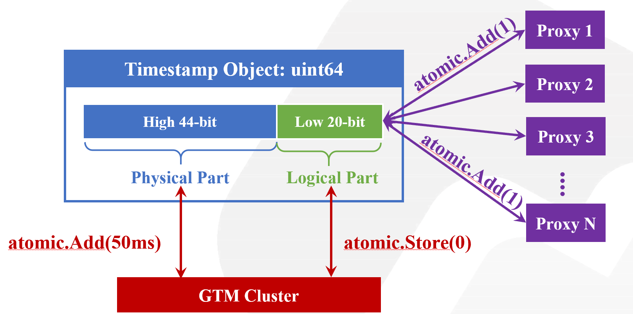

###### 性能优化

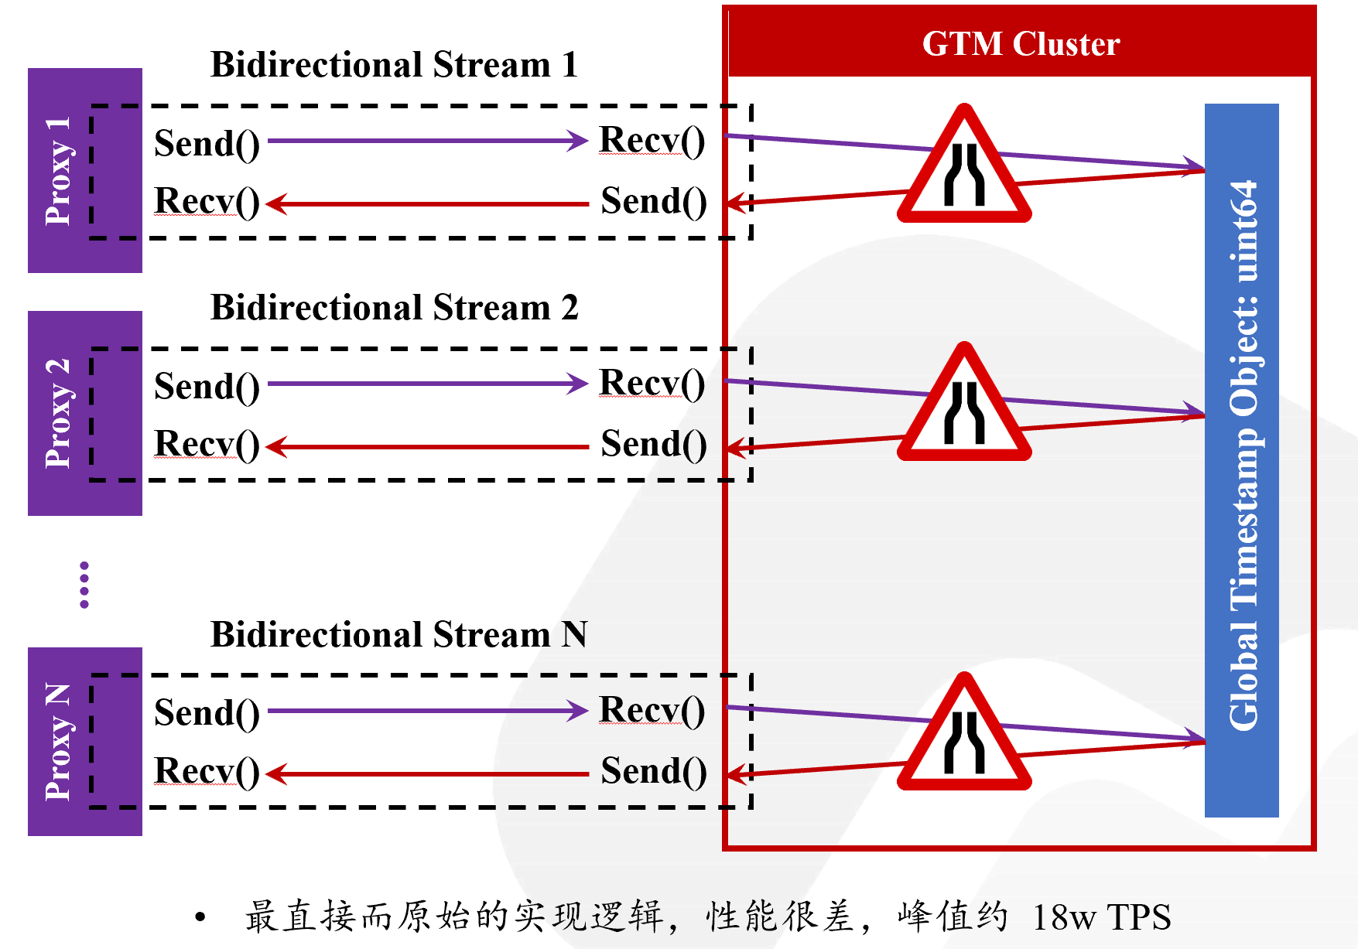

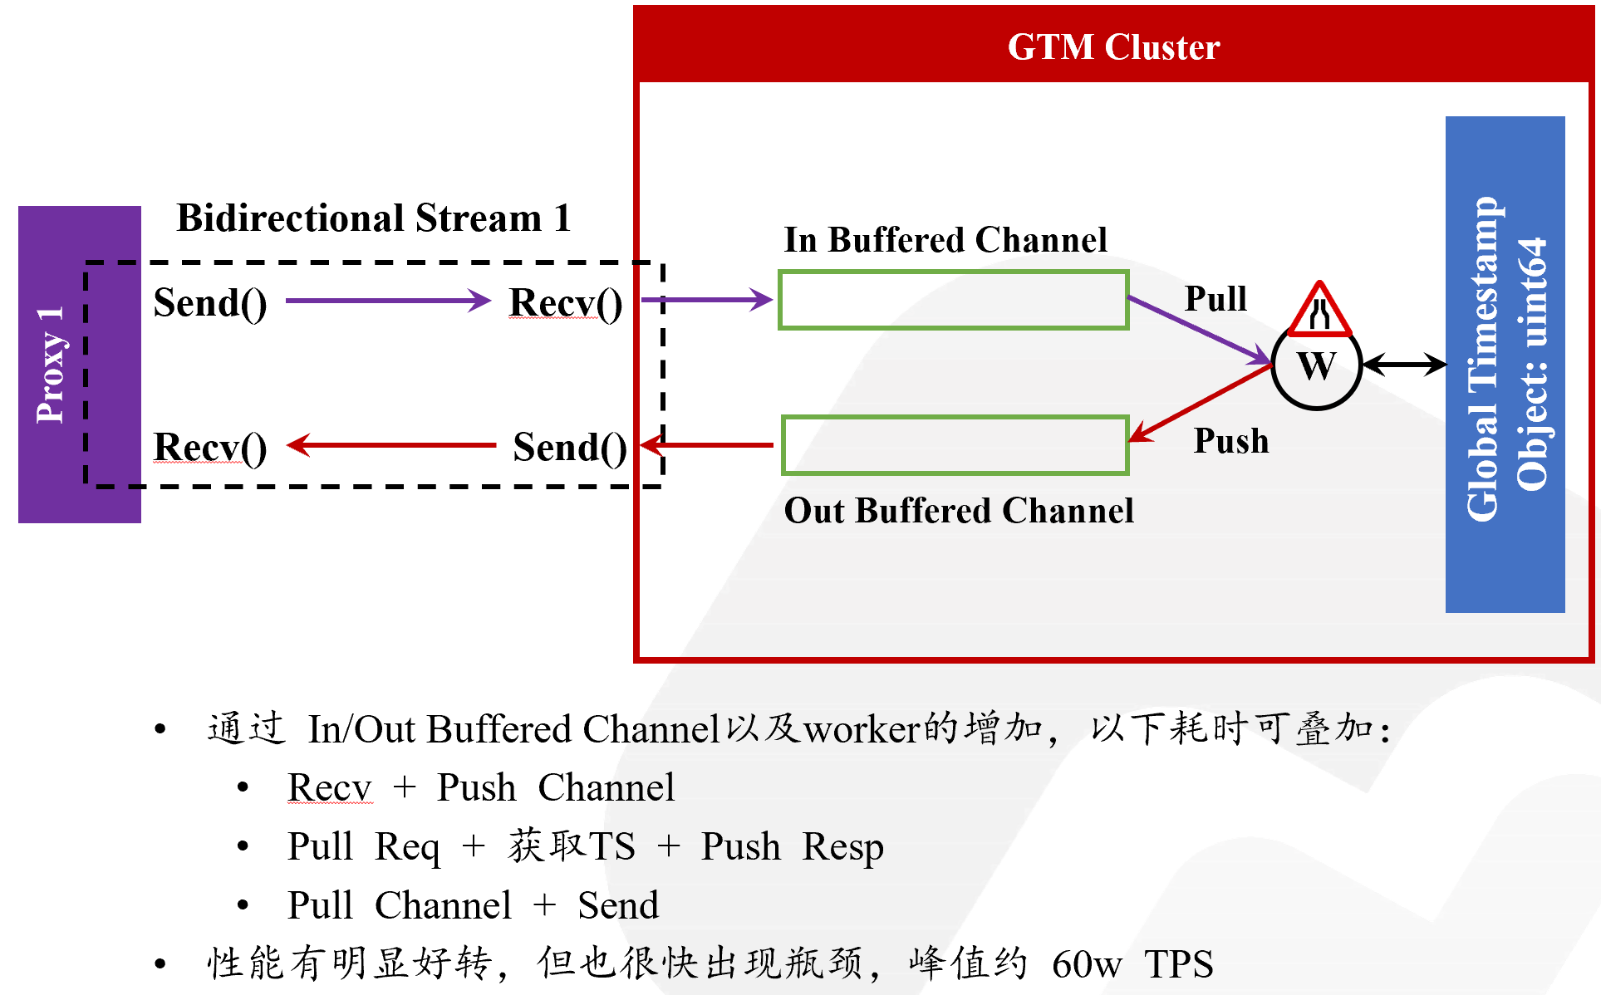

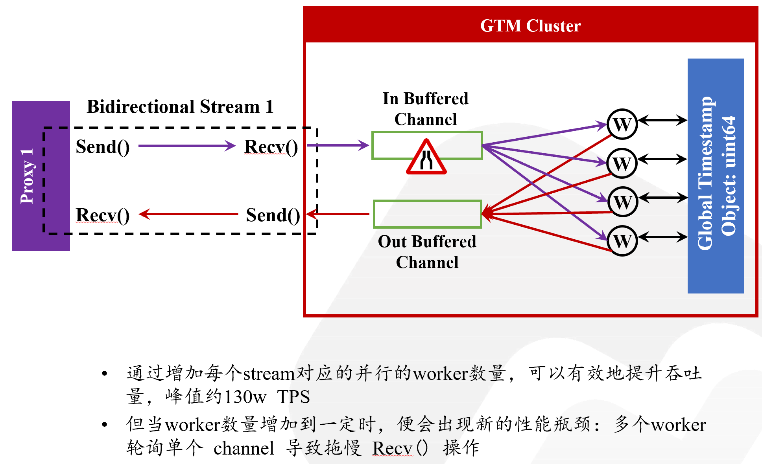

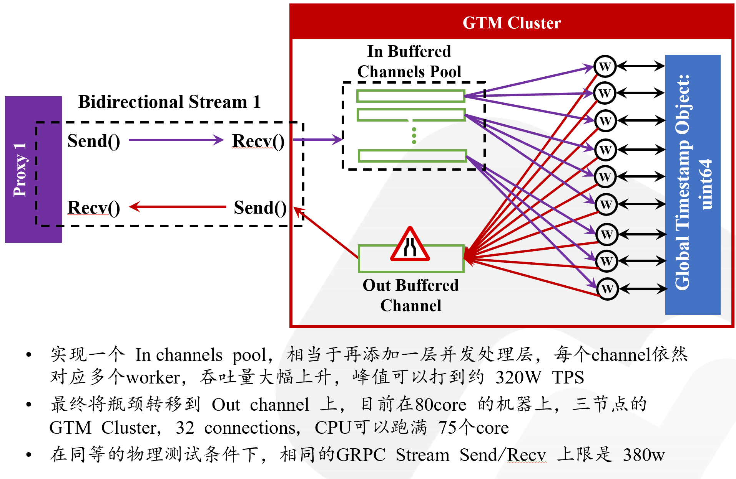

##### 严格递增序列号

以每个表名为key，提供基于key的递增序列号：

1、需将所有KV信息持久化，切主后可恢复

2、Proxy每次访问一个key，等同于将对应的value原子加上某个count

3、因为可以允许空洞序列号出现，性能优化思路与实务时间戳类似

采用预分配策略，使后台持久化与内存访问分离

批量返回请求，允许部分成功

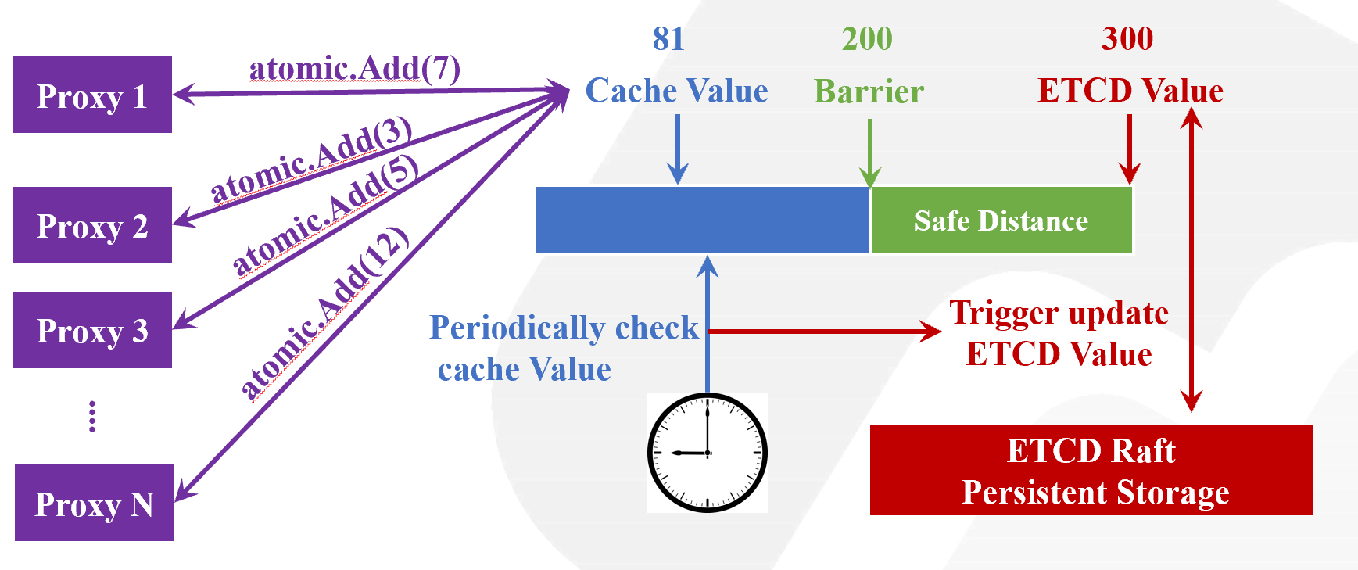

##### 严格递增无空洞序列号

###### 方案

以每个表名为key，提供基于key的递增无空洞序列号：

1、每次修改都需将所有KV信息持久化，切主后恢复方可保证无空洞；

2、Proxy每次访问一个key，对应的value需先更新ETCD的值，持久化成功后，再更新内存中的值，方可成功返回；

性能瓶颈：

1、每次都需等待Value的Raft持久化完成后，方可返回

2、来自不同的Proxy对同一个Key的操作，要等待上一个Proxy的操作完成后方可进行

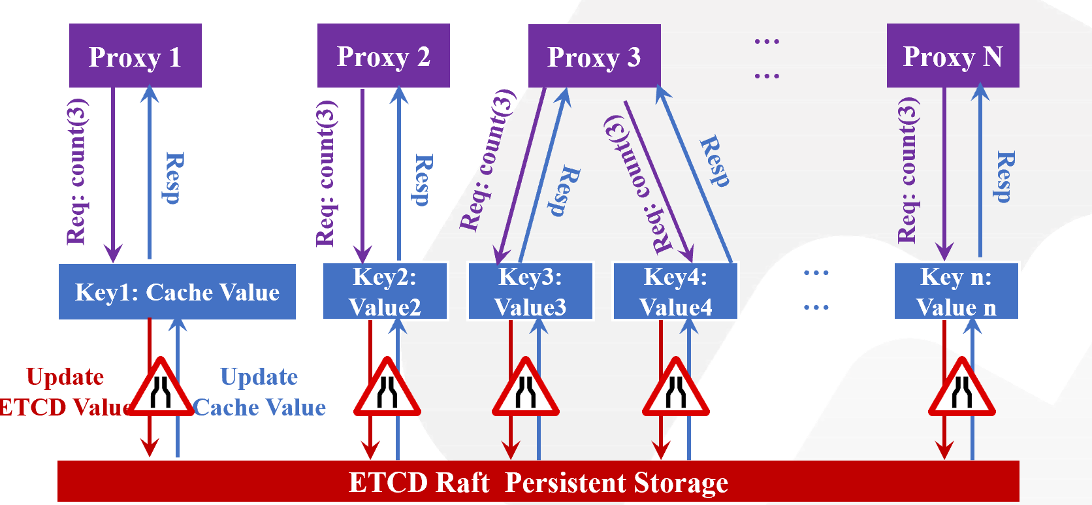

###### Lazy Flush

配置一个Flush频率，若这个时间段内某个Key有更新，则进行ETCD持久化操作；

正向效果：效果上相当于合并了对单个Key的多个请求再提交，Flush Frequency为200ms的情况下，峰值吞吐量：45w TPS

副作用：当Key很多时，难以确定需要启动用以监测Key值变化的goroutine数量：

1、若每个Key启动一个协程，CPU使用率会过高；

2、若只使用一个协程检测所有的Key，一些Key的Flush的频率将因为锁冲突而无法保障

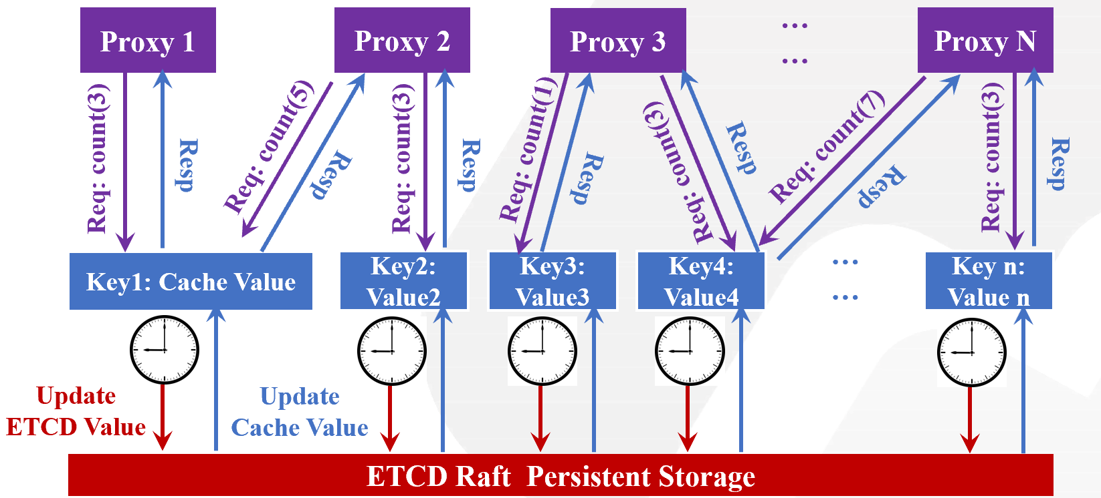

#### 性能对比

GTM 与 SeqSvr 异同：

相似之处：数据模型皆为KV存储系统，每个key对应一个严格递增的序列号

应用场景不同：GTM 是分布式数据库TDSQL的一个部件，生成的序列号用于表的事务，而SeqSvr的序列号则用于数据版本的同步；

访问模式：SeqSvr中key的数量（用户）巨大，而单key的访问频率较低；GTM 中key（表）的数量有限，但单Key的并发访问会非常高；

业务逻辑：SeqSvr中的序列号只用作版本对比，而GTM中的序列号还需要支持无空洞递增序列号的业务需求，因此SeqSvr中的核心优化方案，即多个key对应一个disk value的策略，不能用于GTM中；

序列号更新时机：SeqSvr是内存中的值超过disk value的时候进行更新，会造成一段时间的访问阻塞；而 GTM 采用 Safe Distance 的策略，并启动一个后台协程持续监控内存中Seq的值，从而内存中的seq值从不会超过disk value的值

### MC

#### 简介

MetaCluster a component of TDSQL providing global transaction timestamp service.

TDSQL_MC——TXSQL2.0全局时间戳服务组件，Go开发，主要用于分布式场景下对事务进行标记，支持全局可见性的能力。

注：MC属于TDSQL2.0和3.0共用的模块，2.0中用于全局一致性读中维护时间戳（global timestamp，这个与Spanner/TiDB/OceanBase中的时间戳类似）。

最新的MC集成了原来的GTM的功能。

**MetaCluster元数据管理模块，用于维护gts**。

目前MC对接赤兔的方式是由赤兔调用MC的HTTP接口来获取对应的数据，目前监控数据规划主要包含两个部分：

1. 与MC状态层相关的数据，主要包括MC自身的状态信息；
2. 与MC存储层相关的数据，即底层etcd的相关信息；
3. 与集群时间戳相关的数据，包括当前集群中对应的全局最大gts，以及每个group对应的当前的min_gts。

注：之所以引入这个MC，而不是使用zk，就是为了弱化zk的作用，防止zk负载太大。

#### 安装部署

##### 配置文件

**MC 集群Host列表配置文件**

TDSQL_MetaCluster集群中每个节点称为MC Host，MC支持以单个或多个 Host启动，建议以三节点集群模式启动。Host列表只需配置conf目录下的host-list-config.toml配置文件即可（文件名请勿改动），端口参数均建议采用30000以下数值。

host-name: 代表一个MC节点的名称，必须为全局唯一，前缀必须为 mc-host-，建议字段中不包含空格；

host-ip: 该MC节点所要部署的服务器的ip地址；因为多个MC Host可以部署在多台ip地址不同的服务器上，因此每台服务器上只会生成并运行属于本机ip地址的MC Host进程；当以多节点模式在多于一台服务器上部署MC集群的时候，任何host-ip都不能设置为127.0.0.1；

client-rpc-port: MC提供给client访问的RPC端口，同时也是HTTP API的访问端口，若多个MC Host部署在不同的ip上，则该端口建议采用默认值12379；

host-peer-port: MC Host之间的通讯端口，若多个MC Host部署在不同的ip上，则该端口建议采用默认值12380；

txnts-service-port: MC提供给Proxy访问的全局事务时间戳专用通道的端口，Proxy启动时需要配置该端口；若多个MC Host部署在不同的ip上，则该端口建议采用默认值12381；

在Host列表配置完成后，运行启动脚本TDSQL_MetaCluster/sbin/start-meta-cluster.sh时，会对应每个host自动生成对应的配置文件和二进制可执行文件，配置文件会生成在TDSQL_MetaCluster/conf 目录下，文件名为config-{host-name}.toml，二进制文件会生成在TDSQL_MetaCluster/bin目录下，文件与host-name一致。

**MC运行参数配置文件**

MC Host对应的运行参数配置文件均从模板配置文件config-template.toml生成（请勿改动该文件名），放置在TDSQL_MetaCluster/conf目录下，文件名为config-{host-name}.toml。目前参数均可使用config-template.toml中的参数默认值运行。

##### 启动集群

##### 停止集群

##### 清理数据

#### 接口

##### 集群相关

获取MC集群元数据信息

curl -XGET http://127.0.0.1:62379/meta-cluster/api/mc/meta

获取MC Host列表信息

curl -XGET http://127.0.0.1:62379/meta-cluster/api/mc/hosts

获取当前MC集群Leader

curl -XGET http://127.0.0.1:62379/meta-cluster/api/leader

令当前MC集群Leader Step Down

curl -XGET http://127.0.0.1:62379/meta-cluster/api/leader/resign

将当前MC集群的Leader切换到指定的MC Host上, next_leader为mc host name

curl -XPUT http://127.0.0.1:62379/meta-cluster/api/leader/transfer/{next_leader}

设置日志当前的等级: fatal / error / warn / info / debug

curl -XPUT http://127.0.0.1:62379/meta-cluster/api/logger/{level}

获取事务时间戳，当前版本默认group_id为1

curl -XGET http://127.0.0.1:62379/meta-cluster/api/get-ts/{group_id}/{count}

解析事务时间戳，返回unix style的物理时间表示

curl -XGET http://127.0.0.1:62379/meta-cluster/api/parse-ts/{ts}

##### ETCD相关接口

注意: 使用ETCD接口时，尽量只做读操作，应避免直接操作ETCD中的数据。

查询ETCD集群列表

curl -XPOST -L http://127.0.0.1:12379/v3/cluster/member/list

查询某个ETCD节点的基本状态信息

curl -XPOST -L http://127.0.0.1:12379/v3/maintenance/status

查询某个ETCD节点是否健康

curl -XGET http://127.0.0.1:12379/health

获取某个ETCD节点的详细metrics统计

curl -XGET http://127.0.0.1:12379/metrics

若希望减少过于复杂的实验性信息的输出，则可以把debugging关键字过滤掉：

curl -XGET http://127.0.0.1:12379/metrics | egrep -v debugging

## Agent

### 简介

MySQL-Agent——内核的旁路监控模块，C++开发，**负责MySQL健康状态检测、主从同步、扩缩容、数据回档等逻辑**。

Agent模块具体部署在db机器上，可以理解为对于每个db进程，均会配套部署一个agent进程。

Agent核心功能包括：**db存活探测，主备关系自动维护，资源指标采集上报，定时备份，扩容回档等一系列任务的实际执行，会与db建立常驻的socket连接（长连接）**。

Agent主要工作有：

1、**维护正确的主备关系（包括处理主备切换，扩容和dcn同步）**

2、上报db存活信息和资源信息

3、备份和恢复

4、其他一系列具体到db的相关操作任务

Agent代码总体的设计思路有两点：

1、多线程分工，线程间互相独立

2、**进程无状态**，依赖任务重试

### 作用

#### 探活

**主db存活探测：**

Agent每隔3s会从三个维度进行探测，写探测（更新心跳表成功），读探测（读取心跳表成功），连接探测（新建tcp连接成功），探测结果作为心跳写到**zk的临时节点**。

有一个维度探测失败或心跳节点丢失，即会被**scheduler认为心跳失败，心跳失败持续20s，scheduler即会发起主备切换任务**。

#### 上报DB心跳和资源信息

#### 主备切换

**主备切换流程：**

1、主机降级，主机agent收到任务设置主机只读并kill当前会话；

2、备机上报，各个备机agent收到任务，上报各自db拉取到的主机最新的binlog位置到zk节点，scheduler选取有最新binlog的备机做为新主；

3、新主机恢复：新主机等待sql线程回放完所有的relaylog后解除只读，提供服务。

#### 跨集群回档/备份

#### Binlog备份到cos

1、备份的时候会先检查自己是不是备份角色（路径如：/group_1605176117_4146632/agent/agent_sets/agent_set@set_1605176194_1/coldbackup@set_1605176194_1），cos有没有开（/configs/agent@global）如果是的话进行binlog的备份

2、getFirstBinlog：这里是找第一个需要备份的binlog，查找方法如下：

1）从binlog目录的binlog.cosbackupbinlog文件里面获取已经备份过的binlog

2）如果上面找到了binlog文件(binlog.cosbackupbinlog里面有内容)，去找下一个binlog。比如在binlog.cosbackupbinlog获取到的binlog是binlog.0003，那么需要找的下一个binlog就是binlog.0004。但是有可能binlog.0004文件已经删除了，如果确实是删除了的话找第一个大于binlog.0003号的binlog

3）如果上面没有找到binlog文件(binlog.cosbackupbinlog里面没有内容)，那么找binlog目录下的第一个binlog文件

4）从前面3步获取到的binlog文件开始，找第一个时间大于冷备切换时间的binlog文件(这个时间会记录在coldbackup节点，值为roundmodifytime，这个是冷备切换精确到天的时间。比如冷备切换时间是25号10点10分，那么roundmodifytime就是25号0点0分的时间)，注：这里是拿binlog的modify time去比

3、从第2步找到的binlog开始备份，这里采用的是流式备份的方式，如果在备份过程中冷备节点切换了，那么备份会立马退出，不会等这个binlog备份完

4、检测备份是不是完成：去cos上找有没有这个binlog文件

5、如果自己还是冷备节点的话会写binlog.cosbackupbinlog，这里如果自己不是冷备节点了，证明前面备份的binlog有可能没备份完，下次切换的时候需要重新备份下。

#### 闪回

#### 自动重做/reset slave all

##### 背景

一般设置relay_log_recovery=off，避免relaylog损坏后，主备延迟过大，备机请求不到binlog。

如果断电导致relay log损坏，目前的做法是手动处理：

DBA首先会确认此时如果直接reset slave all之后是否安全，即其他强同步备机是OK的，当前节点reset之后，首先不会丢失数据，其次不会影响可用性。那么就尝试reset slave all。当DBA执行reset 之后，很可能binlog已经被purge掉，这个时候又需要进行人工重做。

这个过程比较固定，可以交给agent自动完成。

##### 方案

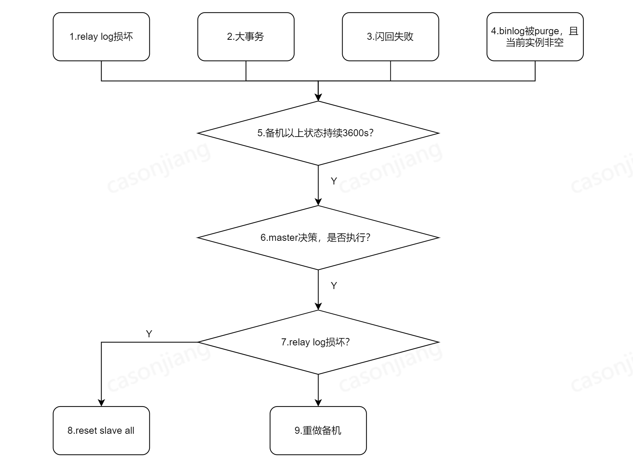

###### slave决策

1、判断slave机器relay log损坏

通过错误码判断，relay log损坏时，show slave status会报错1594 or 1872 or 13121 or 10575(ragnar:不同mysql版本的错误码可能不同)，并且在agent@global里可以动态添加错误码

SQL线程为NO。

2、大事务

通过心跳辅助线程判断大事务

3、闪回失败

checkrepl线程判断

4、master binlog已经purge

show slave status错误码判断

同时要确保当前实例非空

5、备机延迟3600s以上

整个检测流程不需要太频繁，10分钟检查一次

通过心跳表计算延迟，3600s默认值，可配置

###### master决策

6、slave向master发起请求，询问master自己是否可以重做

**slave处理过程：**

1）通过之前的判断，发起重做请求job_state=1

2）如果job_state=2，进入步骤7，其它job_state无需处理

**master处理：**

1）如果存在请求的job_state=1，判断该备机是否允许重做。

如果slaveA上有业务账号，那么不允许重做。 ————如何判断业务账号？

如果slaveA是master唯一的强同步节点，那么不允许重做。等价于这台备机是异步或者有其他强同步备机，就允许重做。

如果slaveA是大事务导致的重做请求，直接重做。

2）如果存在请求的job_state=2，直接退出，保证重做串行执行。

3）其他job_state，无需处理。

master如果允许重做，将job_state=2写回到对应的记录中。并取消正在重做告警。

master需要判断重做是否完成，通过iodelay判定（比如判断iodelay < 60为成功？）。如果判断备机已经重做完成了，记录重做成功到任务表。

7、slave节点拿到master的响应后，如果是relay log损坏，执行reset slave all，否则执行重做备机。

slave开始重做，产生开始重做告警到zk

slave重复尝试执行重做（reqtomasterloadalldump忽略新实例检查），直到成功为止。

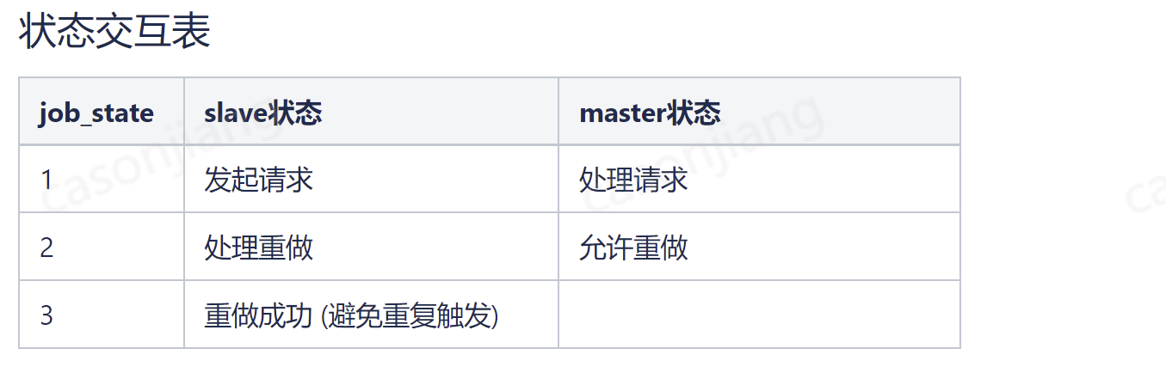

###### 备机重做

8、reset slave all

agent执行stop slave, reset slave all

有实例级别的开关，能够控制是否开启自动reset

9、重做备机

重做前保留现场，包括mysql.err，快照（processlist、show slave status）

slave调用reqtomasterloadalldump（关闭新实例检测）

有实例级别的开关，能够控制是否开启自动重做备机

**JSON字段**

error_type: 0.正常(正常状态不可能发起请求，因此不可能出现0), 1.断电relay log损坏 2.大事务 3.闪回失败 4.master binlog被purge且slave非空

job_state: 任务状态

##### 未来可能的优化

大事务：预估代价，binlog的大小：1G、2G，总数据量大小：1T、2T

执行时间：提交时间戳和输出时间戳差值

影响范围

自动重做默认实例级别

熔断考虑

重做的时候全局互斥节点，控制全局可以并行重做的数量（设置为1默认关闭）

告警屏蔽

需要标识set状态，防止由于自动重做导致更多的告警

#### XA事务处理

##### 补提交

###### 场景

正常来说，写入commit-log的事务由proxy去提交或回滚，但是可能proxy或者db主节点crash，此时需要agent根据commit-log补提交或补回滚。

###### 方案

1、执行XA RECOVER，得到prepare事务

2、如果某个xa事务未超时，不进行处理【超时门限可配置，master门限默认30s，slave门限默认120s。这里的超时是agent自己统计的，即Timecurrent - Timefirst】; 如果xa事务超时，把xid加入一个timeout_queue

3、拉取zk更新map<setname，master_conn>，这个map的key是set名称，value是每个set的master的连接。

4、用3中的map查询xa.gtid_log_t表，获取xid对应的state，根据查询结果把xid分配到不同的队列中。这里有3种可能的查询结果：1.state是commit；2:state是rollback；3:state不确定【比如查询失败、查到多个匹配的值{不太可能}、没查到值】

5、处理3个队列：

**commit**

先取消m_conn<proxy连接>的reconnect设置【因为当agent在执行commit or rollback的时候发生主备切换，agent会闪回掉这部分已经执行的xa事务】

用map中的conn写一条心跳到SysDB.StatusTableForHb。【这一步是为了保证，agent将补提交的xa事务对应的commit log已经写入slave了】

如果写心跳成功了，就用m_conn执行xa commit。

执行完后打开reconnect

**rollback**

取消reconnect设置

直接执行xa rollback

执行完后打开reconnect

**不确定state**

master agent用3中的map连接主动向xa.gtid_log_t表中插入对应xid的state='abort'记录。

##### 自动清理commit log

###### 场景

定期删除commit-log

###### 方案

1. 如果gtid_log_t表是以天拆分的，则清理7天以前的commit log
2. 如果gtid_log_t表不是以天拆分的，则清理两小时前的commit log

##### 闪回

DBA或开发人员，有时会误删或者误更新数据，如果是线上环境并且影响较大，就需要能快速回滚。传统恢复方法是利用备份重搭实例，再应用去除错误sql后的binlog来恢复数据。此法费时费力，甚至需要停机维护，并不适合快速回滚。也有团队利用LVM快照来缩短恢复时间，但快照的缺点是会影响mysql的性能。

MySQL闪回(flashback)利用binlog直接进行回滚，能快速恢复且不用停机。

###### 背景

agent旧主机有多余gtid时，需要闪回。闪回语句中可能有prepared状态的分布式事务，此时agent应该执行xa rollback。

###### 方案

1. agent读取binlog，添加所有拥有完整xa start - xa end的xid到xidList
2. 当遇到xa prepare事件时，agent剔除所有该xid对应的普通sql闪回语句
3. 在执行普通闪回语句之前，执行XA ROLLBACK

###### 闪回步骤

1、机器A检测到自己需要change master，且当前执行show slave status为空，进入闪回逻辑

2、对比自己和主库的gtid_list，如果自己的gtid_list比主库多，触发闪回（闪回有限制，仅能闪回自身server_uuid对应的gtid，否则闪回失败，无法建立同步）

3、闪回成功之后，A需要去当前master上补gtid（多出来的 + 闪回的），保证gtidlist一致

如果闪回失败，则无法执行change master建立新的同步关系，这种情况下需要手动处理。

###### 闪回导致备机无法建立同步关系

场景1：闪回过程中途发生主备切换

假设(A,1,+)表示机器A写入了一条gtid为1，正常的binlog。"-"闪回binlog，"="表示空gtid

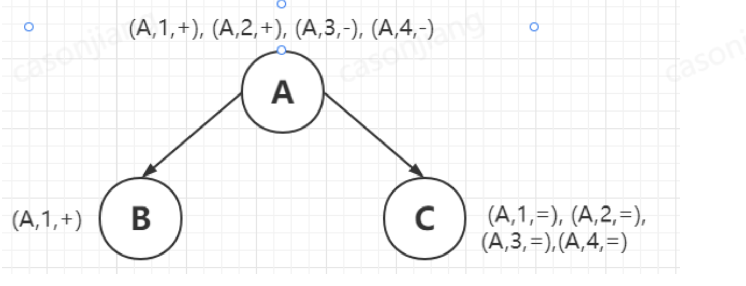

（B,1,-）可以解决这个问题，但这里问题在于：B如何知道，自己应该从哪里开始闪回这个(A,1,+)？

因为在B看来，(A,1,+)是完全正常的一个gtid，只是比C少了一部分，B只需要追平这部分GTID即可，并不需要闪回。

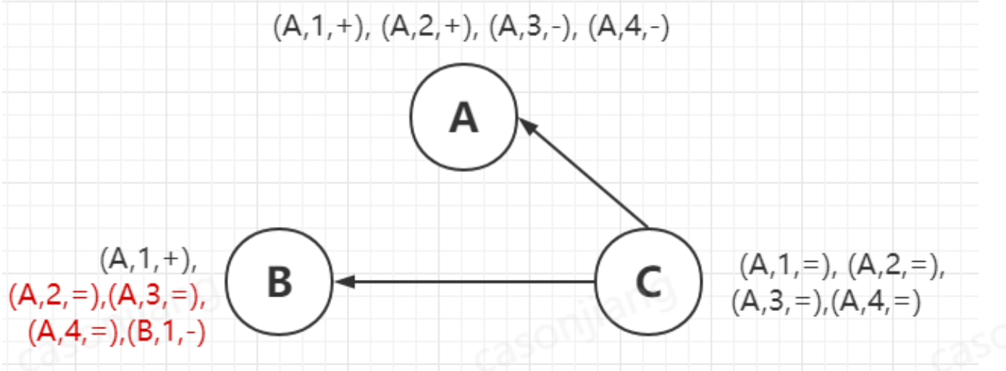

场景2：主备切换到错误的机器

(A,1,+)与场景1含义相同

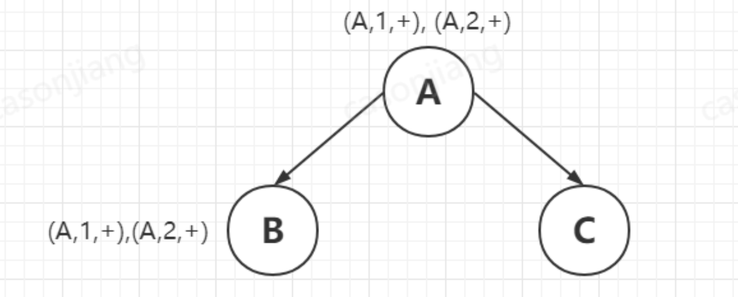

这里也是一样的问题，B并不会认为自己需要闪回。

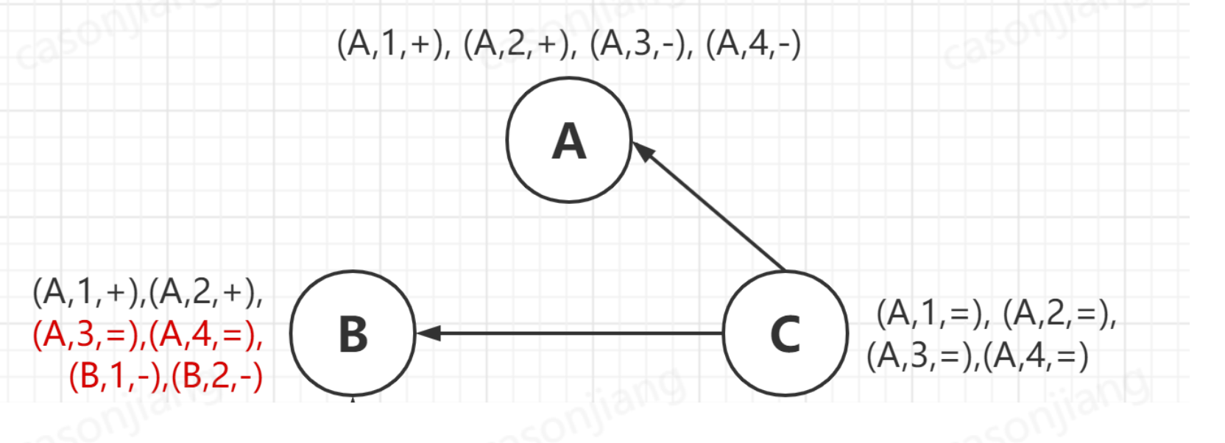

**解决方案：**

分析

可以看到，以上两种场景，本质上都是一种问题，即：备机B要闪回原主A的gtid，如何知道原主A的gtid从哪里开始闪回？

上述问题中, 如果可以让C在成为新主之前, 保留下自己的gtid(这份gtid不包含A补的gtid)，B去拿C存储的gtid，而不是真实执行的gtid作为闪回判据, 这样就能判断备机应该从哪里开始闪回了。

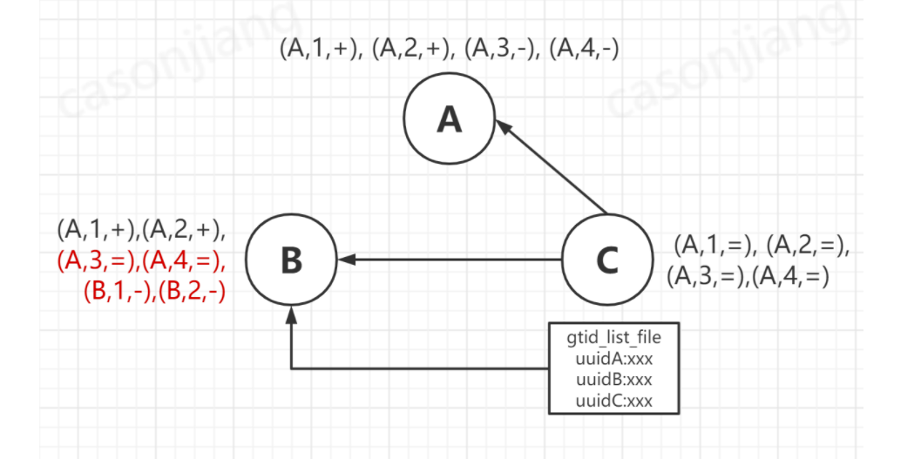

执行步骤：

1、新主relay log追平后，在成为master放开只读之前，保存一次自己的gtid_executed列表。保存到本地监控库sysdb，表设计成配置表形式<section, name, value>，不写binlog，因为只是个本地表，在程序中设计一个通用的接口用于操作该表，set()方法不存在该表就自动创建表。

对配置表的写入都不计binlog.

"CREATE TABLE IF NOT EXISTS `agent_config` ("

"`section` varchar(128) COLLATE utf8_bin NOT NULL,"

"`name` varchar(128) COLLATE utf8_bin NOT NULL,"

"`value` mediumtext COLLATE utf8_bin NOT NULL,"

"`update_time` timestamp NOT NULL DEFAULT CURRENT_TIMESTAMP ON UPDATE CURRENT_TIMESTAMP,"

"PRIMARY KEY (section,name))";

2、备机在检查闪回时，去master上查一下配置表有没有保存gtid_list信息，如果有，则使用gtid_list作为闪回依据；如果没有，不允许备机闪回。

3、备机闪回要注意放开两个gtidKey唯一的限制；闪回补gtid，仍然是补备机自身的gtid。

问题：

1. slave是否需要对闪回的uuidKey做出限制

仍然限制uuidKey唯一，这不过这里限制的是闪回原主多余的uuidKey

1. slave判断闪回时，如果新主的gtid_list配置写入失败怎么办？

这种情况应该手动处理，master只在放开只读前尝试写入一次配置表，写入失败就失败了，应该尽快放开只读，不要影响业务。

3、master的gtid_list清理机制，同一个master可能多次在主备切换过程中成为master，因此，当A第二次成为master时，如何保证其他slave不读到之前任期内的gtid_list？

这里主库写gtid_list，一定是在上报relay log这里步骤，即在setrun改变之前，这样就不用考虑清理gtid_list的问题了。

##### 回档

###### 场景

1、回档的时间点，可能有需要agent补提交或者补回滚的分布式事务。

2、物理回档 + mysql8.0/percona5.7支持分布式事务

###### 方案

1、执行完apply镜像+ binlog回放之后，agent多下载5分钟的binlog再做xa补偿。

2、根据zk节点routes和setrun获取到map<host, route>

3、等待其他set完成binlog同步【通过每个set master的虚拟主备关系判断】

4、用xatool解析出binlog中存在的xa prepare 事务

5、执行xa prepare事务，跳过已经执行的gtid【因为多出的5分钟binlog中可能含有之前未完成的XA事务】

6、根据2中获取到的map + xid，得到master ip和master port，查询该机器的xa.gtid_log_t表，获取到state

7、根据state执行xa commit或者xa rollback

#### Agent适配binlog加密

1、binlog加密

binlog加密开关: set global binlog_encryption=ON;

解密方式：

./mysqlbinlog binlog.000001 --encrypt-key-file=/data/keyring_kms_file --base64-output=decode-rows

./mysqlbinlog binlog.000001 --encrypt-key-file=/data/sys/tdsql.frm --base64-output=decode-rows

​ encrypt-key-file密钥文件

Kms: show variables like "keyring_kms_file";

keyring_file: show variables like "keyring_file_data";

2、binlog加密影响范围

内核8.0支持binlog加密，仅整理对8.0的影响

1. DML闪回
2. DCN延迟复制
3. DCN一致性同步/切换
4. 实例回档
5. 多源同步binlogproducter

3、agent工作

1）统一修改第三方库api，agent改造较少，影响范围小

2）密钥轮转潜在问题

回档全备 & binlog密钥可能不对应

例如：

00:10:00 全备 密钥1

00:15:00 密钥1轮转为密钥2，此后的binlog加密都使用的密钥2

00:20:00 binlog003备份 密钥2

如果回档到00:20:00，拉取全量(密钥1)，使用密钥1无法解密binlog003

#### 表空间加密/KMS

KMS，是Key Management Service的简称，是指通过KMS独立的密匙管理服务系统，给其他系统发放密匙，其他系统就根据这个发放的key去加密和解密数据。

agent：通过setconfig节点获取到秘钥；不允许kms和传统加密同时开启；不自动卸载安装插件；如果发现zk上的key和db里的不一致，会根据zk的master key重新生成tdsql.frm。

keeper：初始化设置传统加密；DCN直接拷贝zk加密信息（groupencrypt节点直接拷贝，setconfig节点拷贝传统加密，不拷贝kms配置）；如果备DCN上有KMS配置，不允许建立DCN关系。

OSS：startKMS开启KMS加密；不允许传统加密和kms同时开启。

## DB/SET数据节点

TXSQL——TDSQL2.0内核模块位于存储层，C++开发，包含MariaDB、percona-MySQL 5.7、MySQL-8.0三个MySQL的开源分支和对应的Xtrabackup物理备份工具。

SET：TDSQL最小数据单元，包含一主n备n+1个数据节点。

1. 数据节点上部署MySQL数据库服务
2. Agent属于旁路模块，主要承担MySQL实例的状态监控
3. SET的路由信息由Zookeeper记录

## 运维

### Clouddba/扁鹊

CloudDBA——TXSQL2.0 智能DBA诊断系统，C++开发，用于数据库HA故障切换分析，SQL优化锁分析与诊断，事务分析等数据库优化能力。

扁鹊智能DBA平台，主要作用是高可用分析、性能分析、锁分析、SQL优化、健康诊断。

### Dbbrain

数据库智能管家（TencentDB for DBbrain，DBbrain）是腾讯云推出的一款为用户提供数据库性能、安全、管理等功能的数据库自治云服务。DBbrain利用机器学习、大数据手段、专家经验引擎快速复制资深数据库管理员的成熟经验，将大量传统的数据库运维工作智能化，服务于云上和云下企业，有效保障数据库服务的安全、稳定以及高效运行。

## 日志审计

日志审计就是通过采集模块（比如filebeat、logstash）收集日志（网关interface、网关sql、慢查询等），然后将日志经过kafka存储到消费者ES等搜索引擎，然后业务侧借助Kinana等工具分析的过程。

### DCAgent

DCAgent是一个日志采集工具，可以实时收集日志信息并将日志信息经过kafka上报。

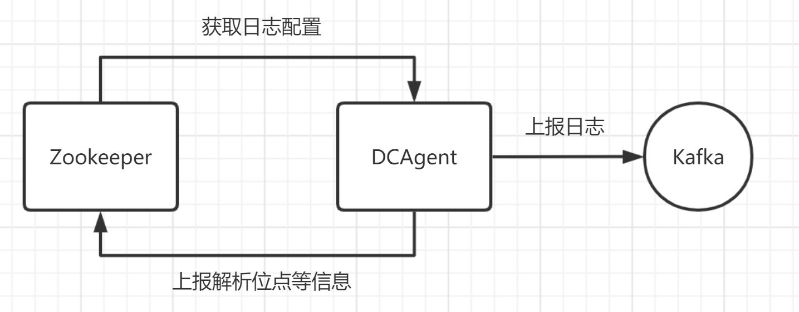

原有审计功能为：dcagent随proxy部署，每个proxy启动时会同时伴随一个 dcagent启动（./dcagent_tokafka ../conf/wagent_****.xml），运行过程中单线程读取日志行，异步将消息写入Kafka。

dcagent主要的缺陷为：

1、当前的功能较为简陋，不对消息做任何解析处理，也不额外处理zk的一些配置信息，需要改动并作进一步完善。

2、代码较老，逻辑简单但实际代码很复杂，维护成本较高。

3、扩展性比较有限，当前只能实现对单种日志的获取和上报，难以处理后续多种日志需要上报等场景。

4、对TDSQL整体来说，添加了额外的模块需要维护，有一定的后续维护成本。

高负载运行时，主要的资源消耗在于将读取的binlog转换为Json的过程，CPU最大消耗和可配置的线程数接近，常规配置下，正常处于50%左右，最高接近250%，内存消耗约在100M - 300M之间。

若单线程配置dcagent，则CPU消耗预计在消息量较大时约跑满单个CPU，内存消耗只受解析消息相关的影响。

注：这个问题在慢查询监控库上报中也是存在的，但是监控库做了优化，即会存储数据上报的偏移量，避免重复上报。

### Filebeat

TXSQL2.0**审计功能组件**，Go语言开发，集成了开源工具软件filebeat-7.10版本，用于支持将TDSQL存储、计算节点的日志传输到指定的ES或者Kafka等场景。

#### 原理

私有云环境中，当前引入外部组件ES作为审计模块，单台机器使用单个Filebeat根据配置文件获取数据并send到指定的kafka集群中，**Filebeat的运行和启停由单个独立的FilebeatHelper进行处理，FilebeatHelper通过对指定zk目录的监控**，指定程序运行目录的扫描，获取到新增的审计任务信息，并开始对日志进行扫描上报到指定的ES index中。

Filebeat（Filebeat_helper）是用于转发和集中日志数据的轻量级传送程序。作为服务器上的**代理**安装，**Filebeat监视您指定的日志文件或位置，收集日志事件，并将它们转发到Elasticsearch或Logstash进行索引**。

##### FileBeatHelper工作原理

辅助elastic stack中的filebeat工具，将TDSQL各个模块的日志推送到ElasticSearch中。

通过辅助生成filebeat的配置文件，新起进程运行filebeat来实现。

###### ZK目录

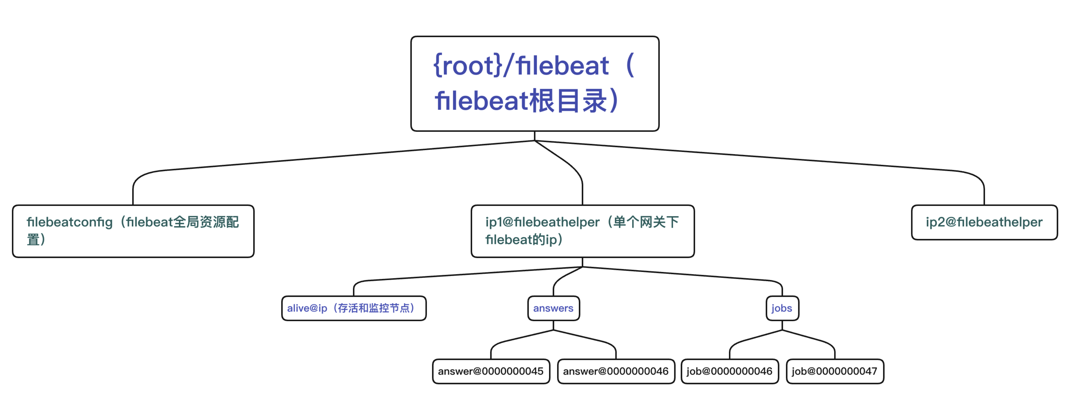

说明：新的版本answers目录删除，answer节点放到jobs目录下。

###### 代码逻辑

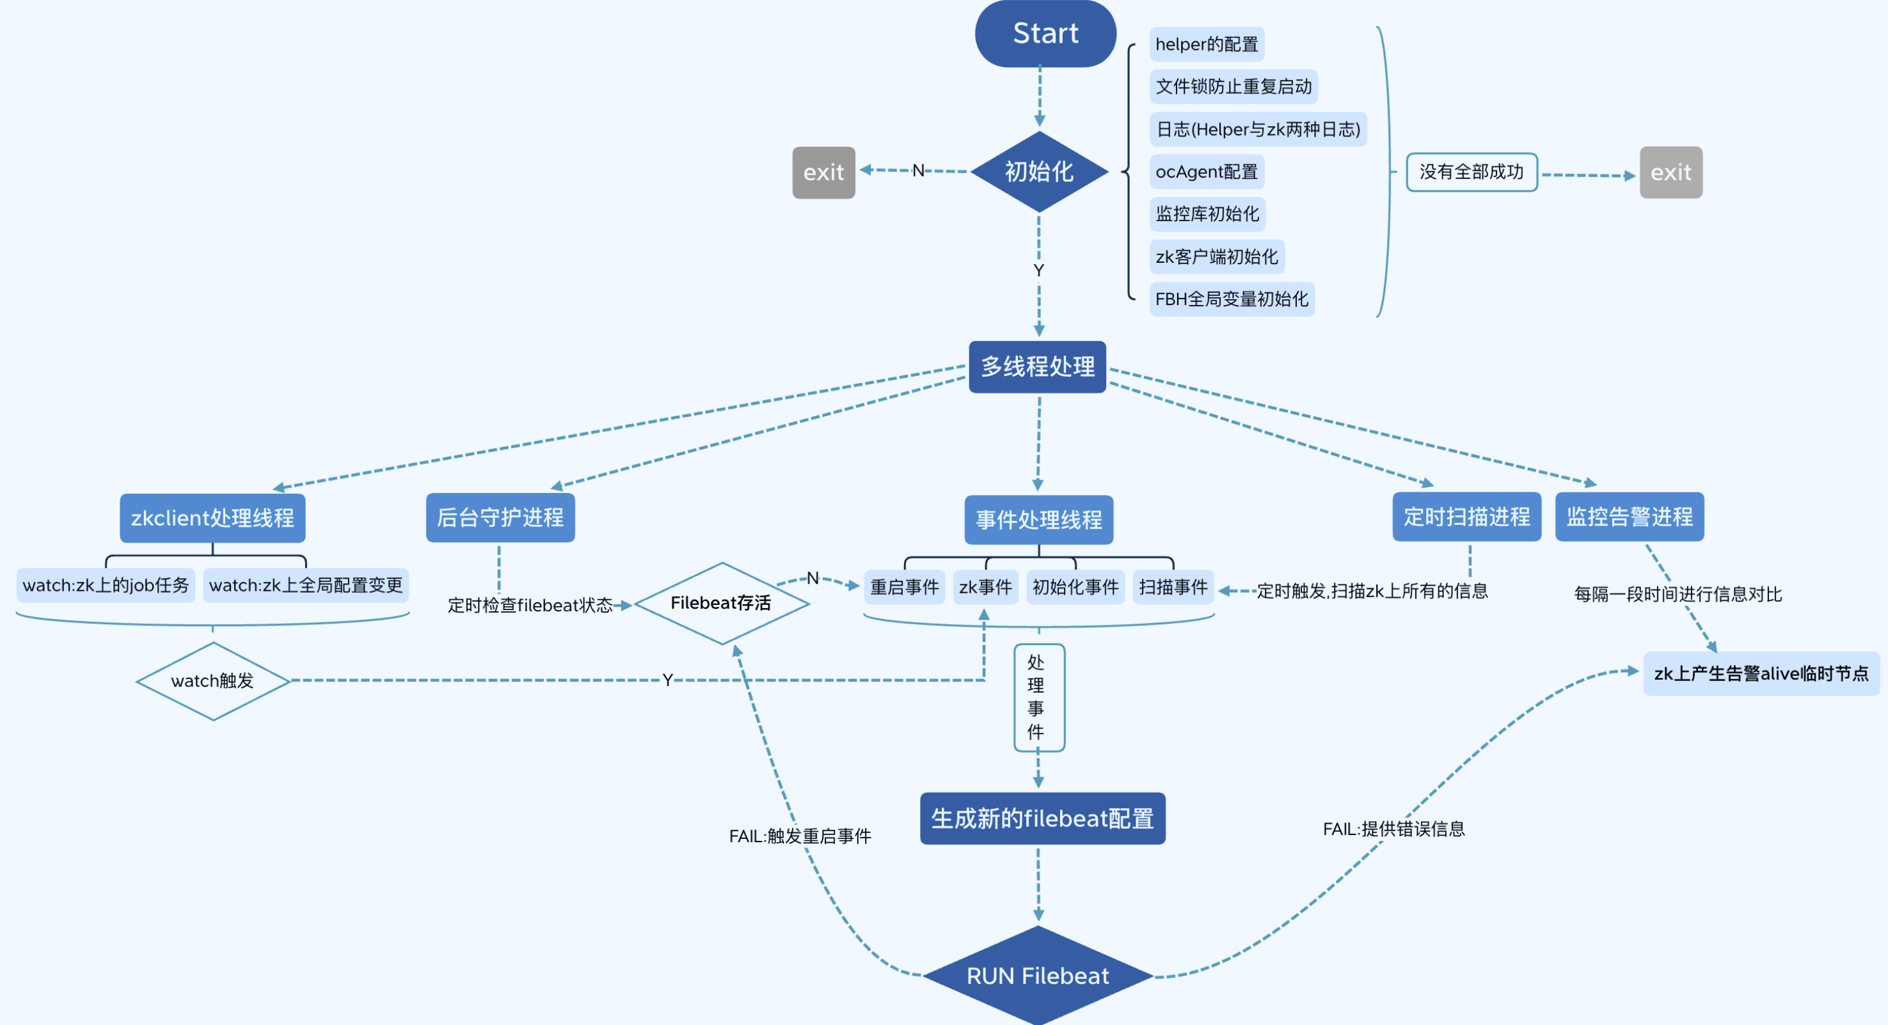

扫描事件处理逻辑

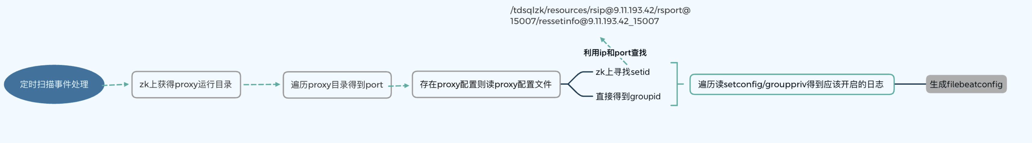

初始化

通过 config/filebeat_helper_config.json文件初始化helper配置。

1、连接监控库

2、连接zk

3、zk上创建本机器ip对应的文件夹{zkroot}/filebeat/ip@filebeathelper

4、读取zk上的filebeat全局配置文件{zkroot}/filebeat/filebeatconfig

若zk上不存在filebeatconfig节点则认为该集群没有开启日志审计功能，filebeathelper将无法开启成功。

监控zk节点

1、监控{zkroot}/filebeat/ip@filebeathelper/jobs下任务节点，读取任务信息并执行。

该jobs目录下的任务格式是job@000000001。通常由oss和manager发布。

任务格式 json

tasktype含义：0:初始化，1:开关审计 2:全局资源配置 3:实例删除/回档 4:noshard垂直扩容

{

"tasktype":1,

"id":"",

"groupid":"group_123123123",

"updatename":"",

"userconfig":{

"module":"gateway_sql_15006",

"type":"gateway",

"subtype":"sql",

"port":15006,

"enable":1,

"logoutput":"kafka",

"id":"group_123123123"

}

}

2、监控{zkroot}/filebeat/filebeatconfig节点，若改节点发生变化代表filebeat全局配置发生变化

不同任务具体含义：

1）tasktype:0

初始化整个filebeat(重新启动)

2）tasktype:1

oss发起的审计开关任务

3）tasktype:2

oss发起的全局资源配置任务

4）tasktype:3

manager发起的实例删除任务,回档任务

5）tasktype:4

manager发起的垂直扩容任务

新的方案只有oss发任务，而且只会发任务1。

写answer节点

任务完成后将会写answer节点。

路径: {zkroot}/filebeat/ip@filebeathelper/answer/answer@000000001

监控指标

通过在zk上挂载一个临时节点来代表filebeathelper目前的工作状态。具体信息如下：

路径: {zkroot}/filebeat/ip@filebeathelper/alive

{

"error":0,

"alive":1 // filebeat存活状态，1存活

"version":"" // filebeathelper版本

}

其中error字段代表当前filebeat中的每个实例开启的日志与该实例setconfig/grouppriv中应该开启的是否吻合。

如果不符合将是1，错误信息在filebeat日志中。

主要事件

**Filebeathelper主要事件：**

1、zk事件

watch zk上节点触发的事件

1）filebeatconfig节点变化，代表全局配置变更

2）jobs目录触发，代表有新任务

2、重启事件

filebeat没有在运行的情况下，会发送一个重启事件。

3、扫描事件

filebeathelperconfig中设置了扫描时间，每隔一个扫描时间发送一个该事件。

4、初始化事件

类似于重启事件，但该事件的处理会重新从db和zk拿取数据。

##### 存在问题

**可能存在的问题：**

1、每个机器只有一个filebeat实例，所有任务的最终结果都是生成一份filebeat配置并开启同一个filebeat程序实例，因此处理任务是单线程的。

2、扫描事件在实例数量很多的情况下，访问zk次数讲上升，耗时会很久。

#### 公有云审计方案

改造规划：DCAgent->filebeat

##### 背景

**整体上的改动原则：**

1、减少后续的维护成本，尽可能使用同一套逻辑、功能进行支持。

2、考虑整体架构的可扩展性，比如后续如果需要支持新的日志采集，不同的日志格式等情况。

3、尽量满足当前需要的需求，并且改动成本不要太高。

结合上面描述的改动原则，以及当前已有的信息，规划上决定基于 Filebeat 的采集来进行后续的改造和设计，主要的原因如下：

1、私有云已有这一套服务在使用中，且后续可能会有类似的多 output 等需求，可能有相同的改造需要。

2、filebeat 的扩展性以及后续能支持的场景比 dcagent 更多。

**主要的顾虑目前有以下几点：**

1、多output的支持改造需要调整当前Filebeat的运行架构，这部分要踩坑。

2、资源的调配，运行模式等问题需要完善。

这里依据模块对 TDSQL 侧涉及到的需求进行进一步细化和完善。

##### 重构方案

理论上，每个实例的日志采集均属于独立的逻辑，和其他实例的日志产生速度，资源占用应该完全独立，而当前私有云任务的运行模式为单机共用一个 Filebeat，负责单台机器上所有实例的日志采集。

对应于 FilebeatHelper 的主要功能改动如下：

filebeat helper支持新的run mode，可以以实例级（Proxy级）的进程运行 filebeat，每个进程之间相互独立，各自基于统一的配置生成配置文件，占用的资源独立，更精确的限制形式使用cgroup进一步完善。

统一的配置即原有的机器级/集群级的默认配置，但实例级配置优先级更高。每个开启了审计的Proxy对应一个filebeat 。

###### 多实例filebeat方案

依据云上对审计开启实时性的要求，扫描配置变更的延迟启动监控形式可能需要优化。

间隔式扫描主要是基于降低对zk watch层面的压力，使用的watch形式监控的话，需要每台机器每个proxy对应至少一到两个config节点的监控，依照当前的使用情况初步看基本可控，但后续watch数量增多等情况可能需要进一步验证完善。

Q: 实时性的需求是否需要通过扫描 + 时间位点检测的形式实现？

A: 开启实时性这个直接使用oss发任务模式，通过oss发送zk任务给指定filebeathelper，filebeathelper通过watch做任务就可以达到实时开启。

对每个运行中的filebeat，以旁路的形式，定期采集filebeat的运行记录信息，进行心跳/统计信息等上报。

上报分为三个层面，分别是写心跳消息到 kafka 、写状态信息便于前台进行监控和排查、写位置信息供 proxy 进行确认删除位点。

上报心跳主要的点需要考虑数量/时间等信息，可能需要解析filebeat的元数据外加部分日志才可以更好获取，另一点是如果不便于解析日志，是否可以对 filebeat 源码做一定改动进行二次开发？（低优先级考虑）（这样提是因为考虑后续一定要有对 filebeat 源码的改动能力才更好调整和扩展）

Q: 每个 proxy 对应一个采集日志的进度和位点，当开启审计的实例较多后，涉及到的消息量可能较多，统计信息应该上报到哪 ?

A: 考虑降低对 ZK 的压力，建议直接上报到监控库落库，告警策略还需要进一步完善。

按云的意思是统一的消息格式更利于对外，但是解析大量 proxy日志的资源消耗成本是我们必须要考虑的。

改动后，单机的filebeat helper的定位类似于多源同步的binlogconsumermgn，管理机器上所有相关的filebeat。

Q：多进程的filebeat资源使用情况，可能需要用cgroup对所有filebeat进程进行一个资源总量限制。(例如单机所有filebeat最多共用10核，10G内存)

A:考虑将 filebeat 的资源限制添加到DB的资源池中，并做加强的CPU比例的限制，也就不用考虑上面这个问题。

Q：关于乱码 sql 的定义，需要明确，程序本身并不好定义 sql 的合法性（如果不做消息解析，则这里也不用额外考虑）。

解析字段的配置，则需要 processer 实现的时候添加对应的配置项，需要额外考虑下。

A：希望字段的可配置化输出，processer实现的时候可以通过filebeat内的config来调控，所以功能没问题，实现时注意即可。

Q：send 消息到 kafka 是否需要考虑多 partition 的情况，多 partition 采用何种方案？

A：按和云侧同学讨论，这里可以发送到任意parition，顺序性无妨，所以多parititon的时候，考虑使用round_robin或hash均可。

多实例filebeat在赤兔前台的告警策略，有多个运行的filebeat后，zk上的存活节点信息需要调整，需要新的告警策略。

**FilebeatHelper多实例filebeat方案**

1、当前机器开启了审计的的每一个网关和db（以端口号为id），按需开启一个filebeat实例

Q: 不便处理的场景分析：

对于分离版存在一个set/group 在本机上有多个对应db（主，备等），实例对应的proxy也可能在本机存在。

若该实例既开启了gateway日志又开启了db日志（慢日志，内核审计日志），则在该机器上，helper将为该实例set/group开启多个filebeat实例。

那么资源限制方面，由于一个set/group实例在本机上对应了多个filebeat（1对N情况），不便于set/group级别的资源限制，因此资源限制的实现需要讨论。

A：按云侧同学初步规划的资源限制逻辑，期望将机器上单个实例的审计资源和 DB 资源进行共享（参考评论），这样的启动形式可以更便于这种要求下对 filebeat 资源的管控，而整机同实例的所有 proxy / db 共享 filebeat 则无法做到这样的管控效果。

Q: 代码层面管理起来逻辑复杂（一个 set/group 对多个 filebeat 机器，在每个 filebeat 机器上又有多个 filebeat 实例，1:m:n，一个 set/group 对应的 filebeat 实例很多），资源限制更加复杂，告警策略的实现方法需要讨论?

A: Filebeat 的逻辑按单个 proxy/db 而不是 set 划分，告警在 set / group 级别触发，而单机即使对应同 set 的多个实例（主备等），可以由 filebeat helper 进行汇总后再以 set/group 原有的维度进行上报，本身应该还算清晰，实现的时候需要更完善的设计。

2、当前机器每一个 set/group 实例开启一个 filebeat 实例

场景分析：与上述场景相同，一台机器上某一个实例 set/group 既有 db 又有 proxy（都可以是多个）。该实例 set/group 同时开启了网关日志，慢日志，db内核审计日志。

每一个 set/group 无论在本机有多少 db 和 proxy，均只为它启动一个 filebeat 实例。

优点：一个 set/group 实例对应一个 filebeat 实例，则通过 filebeat 的配置文件可以统一为该 set/group 做最基础的资源限制，代码层面 helper 管理起来会比较容易。

但实际上这种场景并不多，即使这种场景采用第一个方式来实现也不会有较大的管理和开发成本。

###### 组件改动

**OSS：**

整体改动不大，初步预估将审计相关的信息写在setconfig、grouppriv中。

需要考虑从 filebeat helper 上报的状态信息节点中获取一些监控信息。

**Keeper：**

主要是扩容，回档等场景下对审计的配置项进行处理。

注意是只处理配置项相关的内容，新实例的审计任务等情况，由 filebeat helper 自己进行管理和判断。

**Proxy：**

和 filebeat helper涉及到**位点的联动**（即上报节点的变动），初步设计考虑为：

filebeat helper在处理proxy日志后，在对应目录下写一个位点信息文件，proxy 检测到该文件则依据此信息对日志的删除策略调整。

则整个 proxy 对日志的删除逻辑应该为（因为**proxy的日志主要用于审计**，因此如果审计使用完毕就可以删除了，因此这里审计与proxy的日志删除策略耦合）：

1、默认情况，未开启审计，依据正常删除策略，如 3天，10G空间，50%磁盘，满足任一条件则删除。

2、开启了审计

审计功能未正常运行，按照兜底策略删除（如 10天，50G 空间，80%磁盘）。

审计功能正常运行，且无延迟，按默认策略删除。

审计功能正常运行，但是延迟大于默认策略，小于兜底策略，则按照审计进度删除日志。

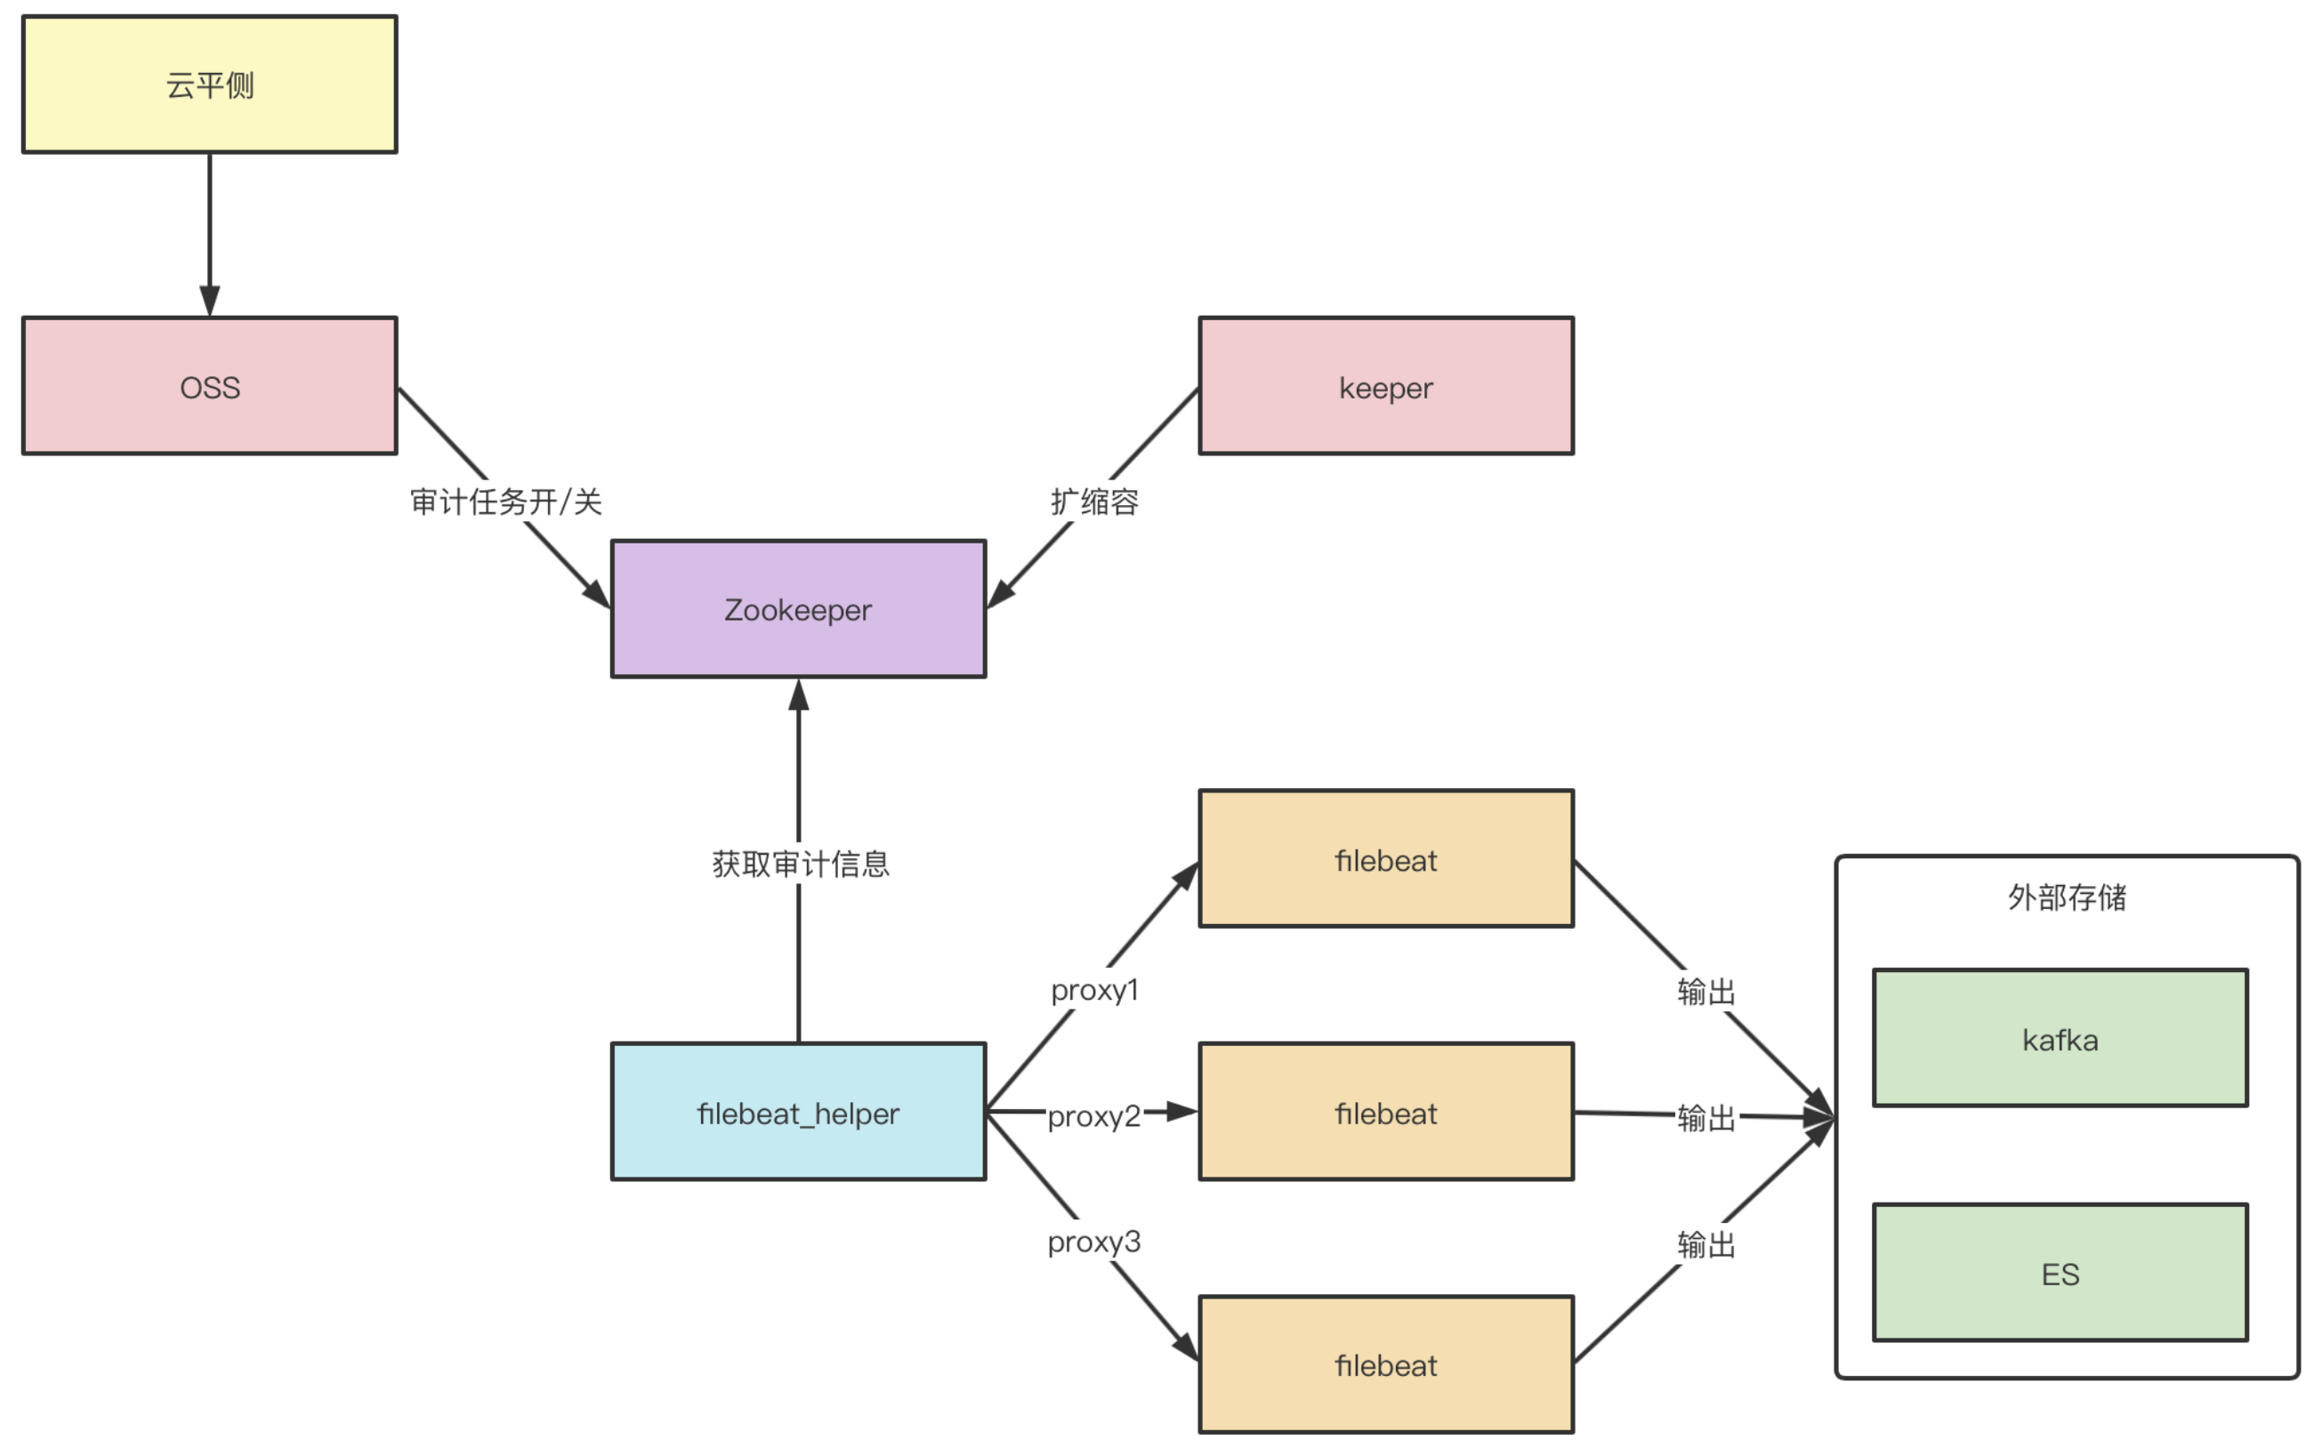

###### deal_zkscan

**filebeat_helper的deal_zkscan逻辑：**

1）从zk的globalconfig配置拿filebeat的全局配置，zk的根节点在：filebeat_helper运行目录上一级conf下的filebeat_helper_config.json配置文件中的"ZkRootdir"指定，具体查看：get /tdsqlzk/filebeat/filebeatconfig。

2）从get /tdsqlzk/specinfo的"module_dir":"/data/tdsql_run" 字段可以知道集群的db安装目录，从这个目录下读取所有端口目录。

3）遍历所有端口，打开proxy的配置文件："/data/tdsql_run" + "/" + port + "/gateway/conf/instance_" + port + ".cnf"，如果该文件不存在，则把该端口减20000，再次按这个规则判断文件是否存在，打开文件，查找zookeeper.rootdir的配置，如果配置中找到groupid，则返回groupid，否则则认为noshard的配置，返回set=ip+"_"+port，所有的端口都采用这种方式处理，得到一个setid和groupid的列表。

4）遍历setid，groupid列表，对于setid，去zk的get /tdsqlzk/resources/rsip@9.30.1.231/rsport@15004/ressetinfo@9.30.1.231_15004这种节点去找对应的setid的信息，拿到setid之后，去zk的get /tdsqlzk/sets/set@set_1652087277_153736645/setconfig@set_1652087277_153736645节点拿setconfig信息中的audit_config信息 ；对于groupid，去zk的get /tdsqlzk/group_1646120857_23014/grouppriv节点拿audit_config信息，将获取的audit_config信息存入数组1。

5）遍历所有端口，打开"/data/tdsql_run" + "/" + port + "/mysqlagent/conf/mysqlagent_" + port + ".xml"文件，查找zookeeper.rootdir的配置，如果配置中找到groupid，则返回groupid，否则则认为noshard的配置，返回set=ip+"_"+port，所有的端口都采用这种方式处理，得到一个setid和groupid的列表。

6）重复第4步的逻辑，遍历所有端口，将audit_config信息存入数组2。

7）两个数组去交集，生成一个audit_config列表。

##### 审计上报信息

##### 审计按照partition上报

#### 缺陷

相对于公有云需要功能，**私有云**这一套运行方案主要存在的缺陷如下：

1、Filebeat本身不可以支持单个进程多个output的场景，需要对架构运行模式进一步改造。

2、Filebeat想要实现对消息的进一步解析或者处理需要一定的改造成本，定制化的难度比dcagent改造难度更高。

3、Filebeat的资源消耗情况需要更多的参数进行调整，有一定的调试踩坑成本。

无压力情况下单个Filebeat资源使用情况，可以看到，这个内存资源的消耗相对于dcagent来说还是较高的，主要是一些消息缓冲队列的预备内存，也可以通过参数的调整来进行后续调整，预估起来相比于dcagent略多一点，但是相对来说，Filebeat可以只运行于开启了审计任务的实例，而不需要在机器上全部常驻。

### Kafka

主要作用包括：

1、Proxy中执行的SQL可以存储到zk中，kafka读取这些SQL，然后由logstash消费这些消息，存储到ES中。

2、DB中的**binlog日志**经过kafka，借助**多源同步工具**，同步到异构数据库中。

当前TDSQL同步到Kafka的消息流向主要为

Producter / BinlogReader → 内部Kafka → Consumer → 外部Kafka

BinlogReader是多源同步侧为了支持使用BinlogDump协议进行消息处理，后来引入的模块，有考虑到更完善的信息内容，消息格式有一定的改变，主要是部分字段命名使用了小驼峰式的命名法，并把单个rows event，聚合发送出来，单个rows event由多个field，where vector组成的object聚合而来。

同步到Kafka时，为了保证业务拿到的是相同的Binlog格式，Consumer这里对BinlogReader的消息进行了转换后再发送到目标Kafka，和原有格式保持一致。

### Logstash

**消费**kafka中的消息（比如SQL审计功能）。

注：日志监控采用的是ELK（Elasticsearch+Logstash+Kibana），适用于中小型项目，但是大型的数据仓库项目不适用。

### Elasticsearch

存储logstash收集的消息，TDSQLv2.0使用开源Elasticsearch作为SQL审计组件。

目前分为ES 5.6和ES 7.10两个版本

ES 5.6采用kafka + logstash作为input模块

ES 7.10采用filebeat作为input模块

ES 5.6可升级到ES 7.10，并沿用ES 5.6的input逻辑

#### ES5.6

##### 日志处理流程

1、proxy产生interface接口日志（当前仅实现interface的审计，后续还会有slow_log的审计）

2、实例配置 "dctokafka": "1" 或者未配置dctokafka 时, dcagent进程会捕获新产生的日志信息，并吐到kafka对应的topic : proxy_[set_id]/[group_id]中

配置路径

noshard: {rootdir}/sets/set@set_id/setconfig@set_id

groupshard: {rootdir}/{group_id}/groupconfig

**3、logstash配置**

3.1 logstash设置input为kafka，匹配topic规则为proxy*，实时从kafka中消费满足条件的数据；

3.2 logstash设置output为elasticsearch，并定义数据处理规则和es index template。

**4、logstash处理**

4.1 连接output elasticsearch, 并根据配置中的es index template创建索引

4.2 从input中获取数据后, 根据定义好的处理规则解析日志

4.3 将解析完毕后的数据写入es对应的索引中

**5、在kibana中是设置索引模式**

5.1 匹配规则:

gateway-interf-* ，匹配 index gateway-interf-log-%{request_date}

时间字段: request_time

6、在kibana中discover模块查看SQL审计日志

7、通过赤兔日志-网关日志-Kibana查询跳转至kibana页面并初始化查询条件topic AND request_time range

##### 开启审计流程

1. 赤兔页面开启网关审计数据是否入库(dctokafka)

审计日志的生产者是dcagent_tokafka进程，如果不存在，需要手动启动，启动命令：

cd /data/tdsql_run/[端口号]/gateway/bin/

./dcagent_tokafka ../conf/wagent_[端口号].xml

2、赤兔向OSS发送请求

- curl -H "Accept: application/json" -H "Content-type: application/json" -X POST -d '{"callee":"TDSQL","caller":"DES","eventId":101,"interface":{"interfaceName":"TDSQL.SetDcToKafka","para":{"flag":true,"id":"set_1492254319_24"}},"password":"DES","timestamp":1435749309,"version":"1.0"}' 10.10.10.10:8080/tdsql

3、OSS处理请求SetDcToKafka请求

3.1在 {rootdir}/manager/manager_proxy/proxy_jobs/dctokafka_job@require_id

{

"flag": true, # bool

"groupid": "", # noshard 为空

"id": "" # groupshard 为空

}

4、Manager master进程watch {rootdir}/manager/manager_proxy/proxy_jobs/dctokafka_job节点的create event

4.1 创建 answer 节点 {rootdir}/manager/manager_proxy/proxy_jobs/dctokafka_answer@answer_id

4.2 修改实例实例 conf 节点配置

noshard

{rootdir}/sets/set@[set_id]/setconfig@[set_id] "dctokafka": "0"/ "dctokafka": "1"

groupshard

{rootdir}/[group_id]/groupconfig "dctokafka": "0"/ "dctokafka": "1"

4.3 修改 answer 节点 {rootdir}/manager/manager_proxy/proxy_jobs/dctokafka_answer@answer_id 状态

5、OSS 获取 answer 节点 {rootdir}/manager/manager_proxy/proxy_jobs/dctokafka_answer@answer_id 信息并返回

6、赤兔前台查看状态

#### ES 7.10

##### 日志处理流程

1、proxy产生interface接口日志

2、DB/Proxy机器上的filebeat_helper通过解析mysqlagent生成的配置文件, 从而生成filebeat 的解析规则filebeat.yaml, 通过filebeat实时解析interface接口日志

3、filebeat配置

3.1 filebeat设置input为本地path, 具体匹配规则由filebeat_helper生成

3.2 filebeat设置output为elasticsearch，并定义es index template和es data pre pipeline

4、filebeat处理

4.1 连接output定义的elasticsearch, 并根据配置中的es index template和es data pre pipeline创建索引和预处理管道

4.2 从input中获取数据后, 将数据传输至ES对应的预处理管道pipeline中

5、Elasticsearch通过管道pipeline中的规则处理数据, 并将处理完毕的数据写入到对应的索引index中

6、在kibana中是设置索引模式

6.1 匹配规则:

tdsql-gateway_interf-*，匹配index tdsql-gateway-interf-log-%{request_date}

时间字段: request_time

7、在 kibana中discover模块查看SQL审计日志

8、通过赤兔日志-网关日志-Kibana查询跳转至kibana页面并初始化查询条件topic AND request_time range

##### 开启审计流程

1、在 DB/Proxy机器上部署filebeat_helper和filebeat

2、开启mysqlagent全局参数generate_es_conf

2.1 通过 scheduler 模块下agent_config工具开始

cd /data/application/scheduler/bin && ./agent_config --mode modify --option='generate_es_conf' --value='1'

2.2 直接修改mysqlagent全局配置zk节点

{rootdir}/configs/agent@global "generate_es_conf":"1"

3、instqll_tdsql工具安装新实例时, 发现"generate_es_conf"="1", 会默认调用filebeat_helper中user_config_tool工具生成配置, 开启filebeat日志解析

4、filebeat开始捕获日志并发送至es的预处理管道pipeline中进行数据处理

5、es按照定义好的pipeline处理规则处理完毕数据后, 写入对应的index中

6、在kibana页面查看

### Kibana

显示ES结果，具体SQL执行情况，可以做SQL审计使用。

## HDFS/COS/NFS

数据库文件的冷备。

## binlogreader

当前TDSQL同步到Kafka的消息流向主要为

Producter / BinlogReader → 内部 Kafka → Consumer → 外部 Kafka

其中，Producter的功能和服务是历史一直有且在云上提供的，消息格式和下文中描述的基本一致。

BinlogReader是多源同步侧为了支持使用BinlogDump协议进行消息处理，后来引入的模块，有考虑到更完善的信息内容，消息格式有一定的改变，主要是部分字段命名使用了小驼峰式的命名法，并把单个rows event，聚合发送出来，单个rows event由多个field，where vector组成的object聚合而来。

同步到 Kafka 时，为了保证业务拿到的是相同的 Binlog 格式，Consumer 这里对 BinlogReader 的消息进行了转换后再发送到目标 Kafka，和下述的原有格式保持一致。

## 数据传输

### DTS-DBbridge

腾讯云数据传输服务（Data Transmission Service，DTS）支持MySQL、MariaDB、PostgreSQL、Redis、MongoDB等多种关系型数据库以及NoSQL数据库迁移，可帮助用户在业务不停服的前提下轻松完成数据库迁移上云，利用实同步通道轻松构建高可用的数据库容灾架构，通过数据订阅来满足商业数据挖掘、业务异步解耦等场景需求。同时，DTS还提供私有化独立输出版本DTS-DBbridge，DTS-DBbridge支持异构数据库和同构数据库之间迁移和同步，可以帮助企业实现完整数据库迁移。

私有云数据迁移解决方案。

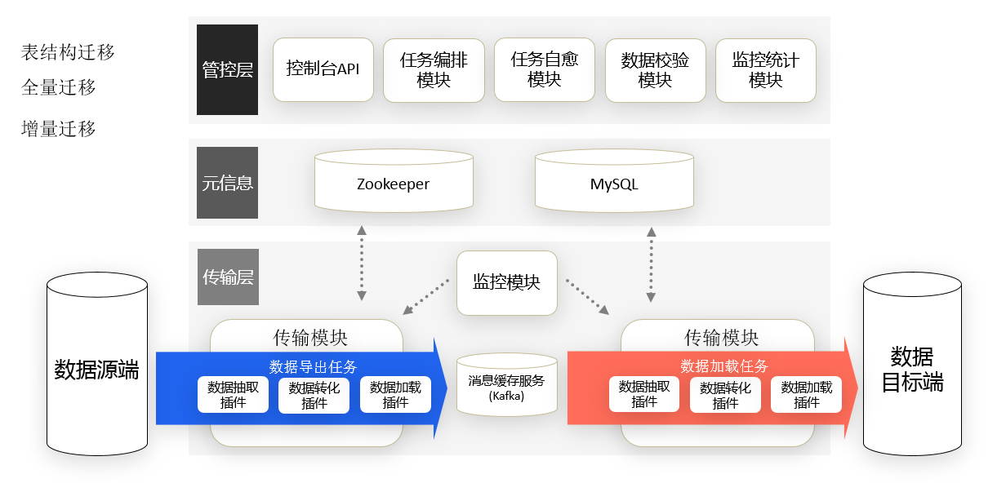

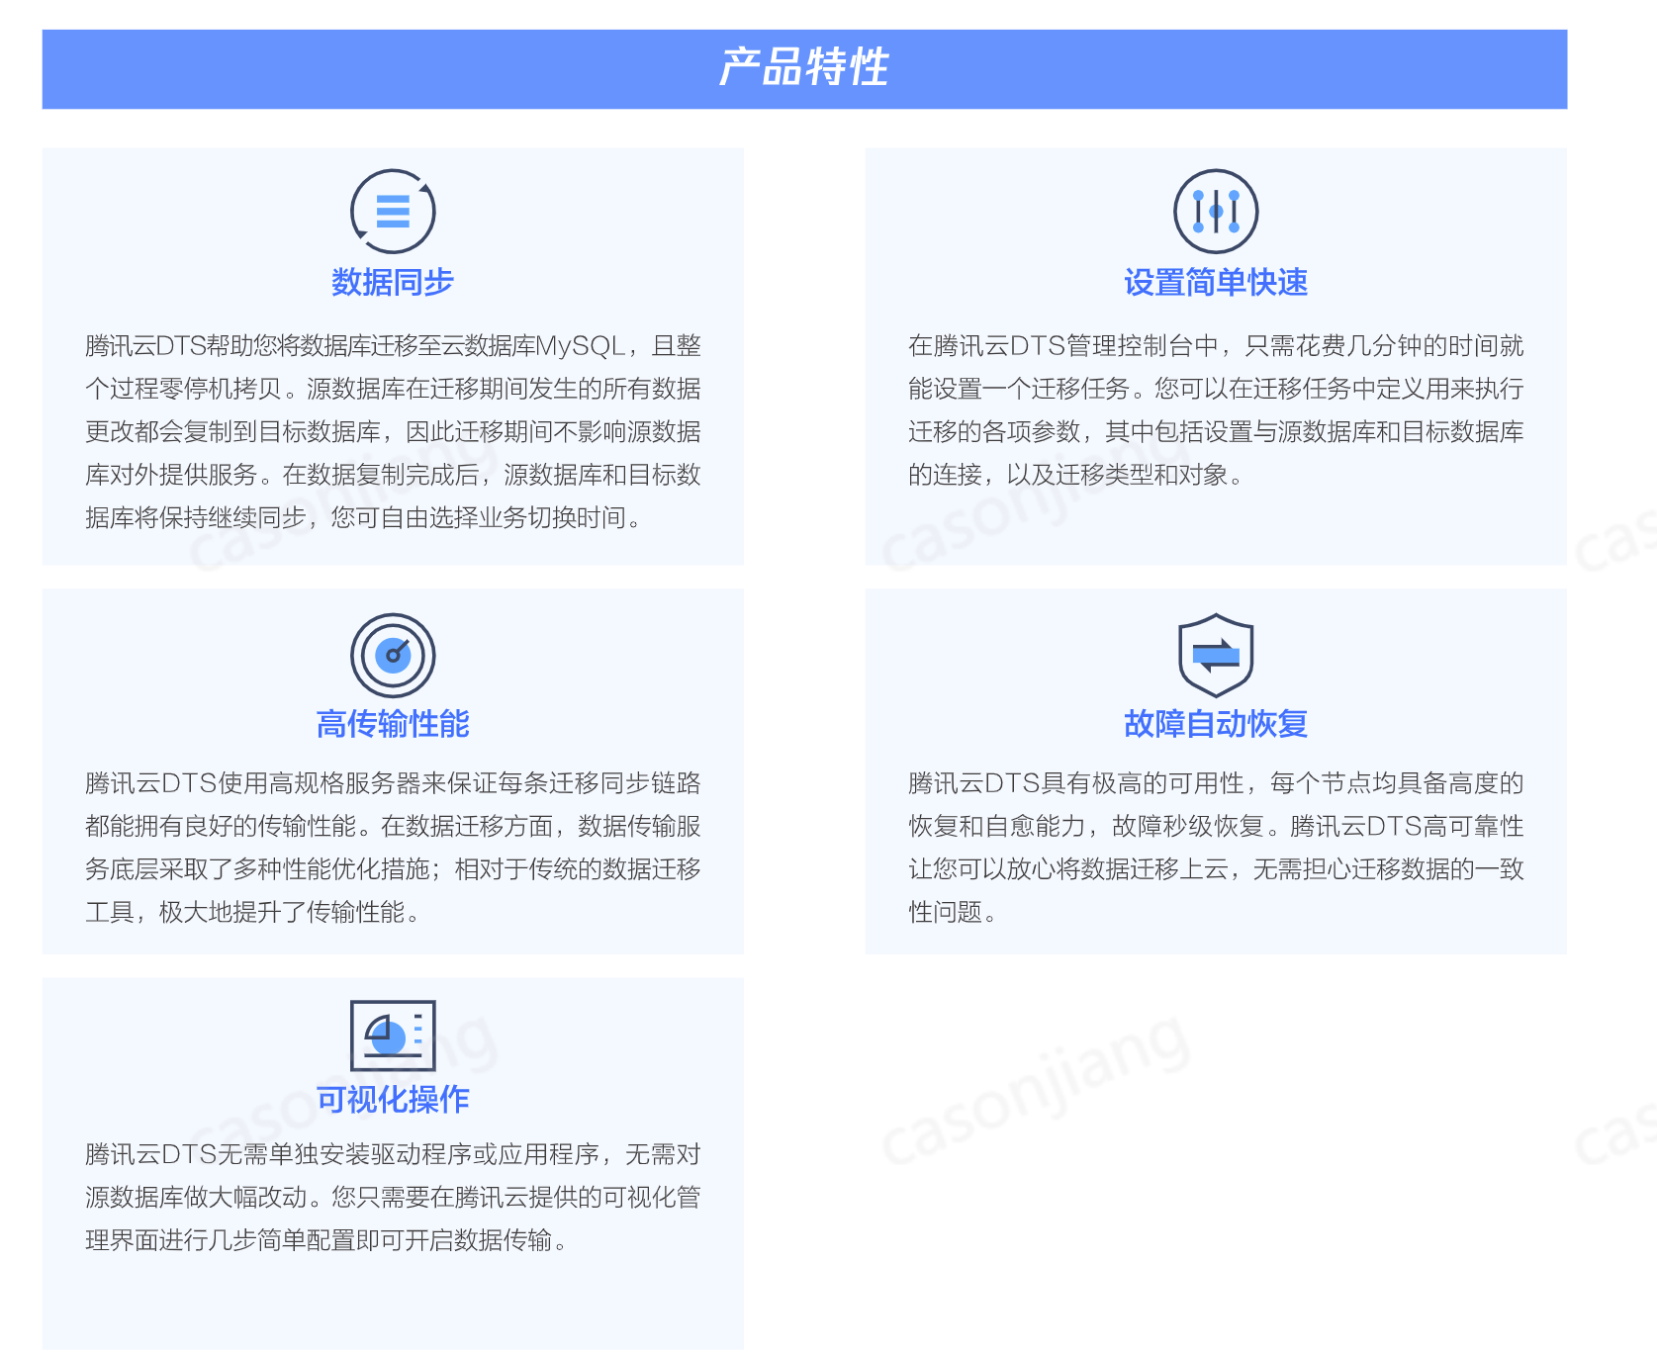

**应用场景：**

1. 数据库异地灾备

单地区部署业务时，可能由于地区断点、断网等客观原因导致服务不可用，且无法预估数据恢复时间。数据传输服务DTS可为云数据库灾备实例提供基于腾讯内网专线的灾备同步。灾备架构可实现多地域之间不同机房护卫冗余，当一个机房发生故障或因不可抗因素而无法提供服务时，可快速切换到另一个机房。经过数据库传输服务对数据库复制优化，主备同步延迟大幅降低，最大限度地减少了灾难情况下同步延迟给业务带来数据丢失风险。

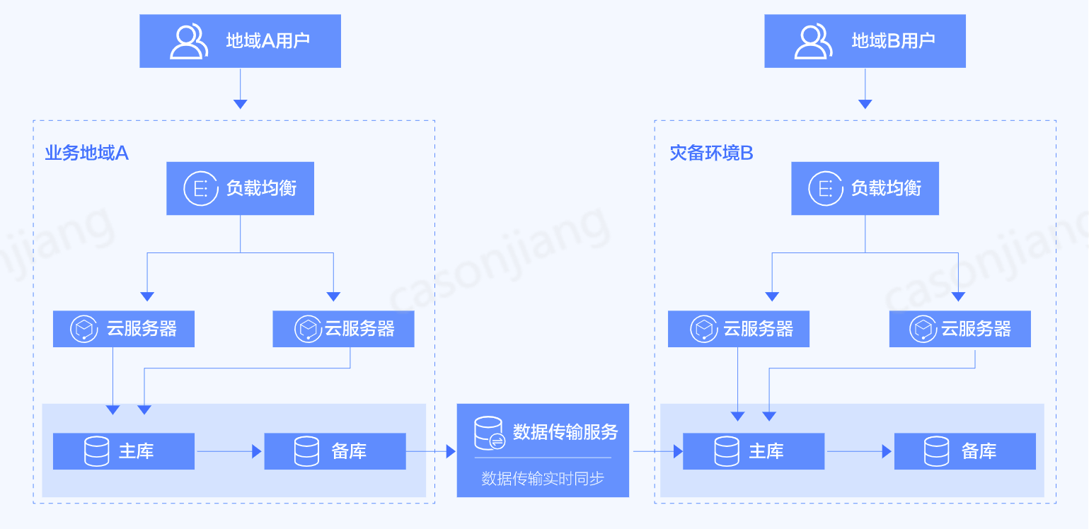

1. 数据库迁移上云

很多用户希望系统迁移时不影响业务提供服务。然而在迁移过程中，不停服就无法保证迁移数据的一致性。数据传输服务DTS提供的数据迁移服务功能能提供不停服迁移的解决方案。迁移过程中通过增量更新数据复制保证迁移数据的一致性，并且不影响源数据库继续对外提供服务，最小化上云过程对业务的影响。

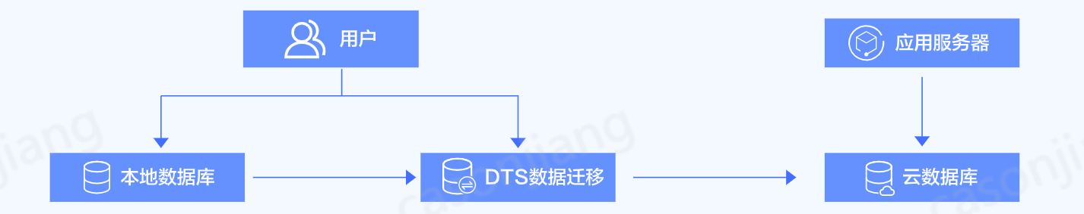

1. 本地IDC机房容灾

本地IDC作为业务中心时，可能因为地区故障导致服务不可用。数据传输服务DTS支持本地IDC作为业务中心，腾讯云作为灾备中心的数据同步。利用该特性及云服务即开即用的优点，可以轻松为本地IDC机房实现容灾，而无需预先投入巨额基础设施。

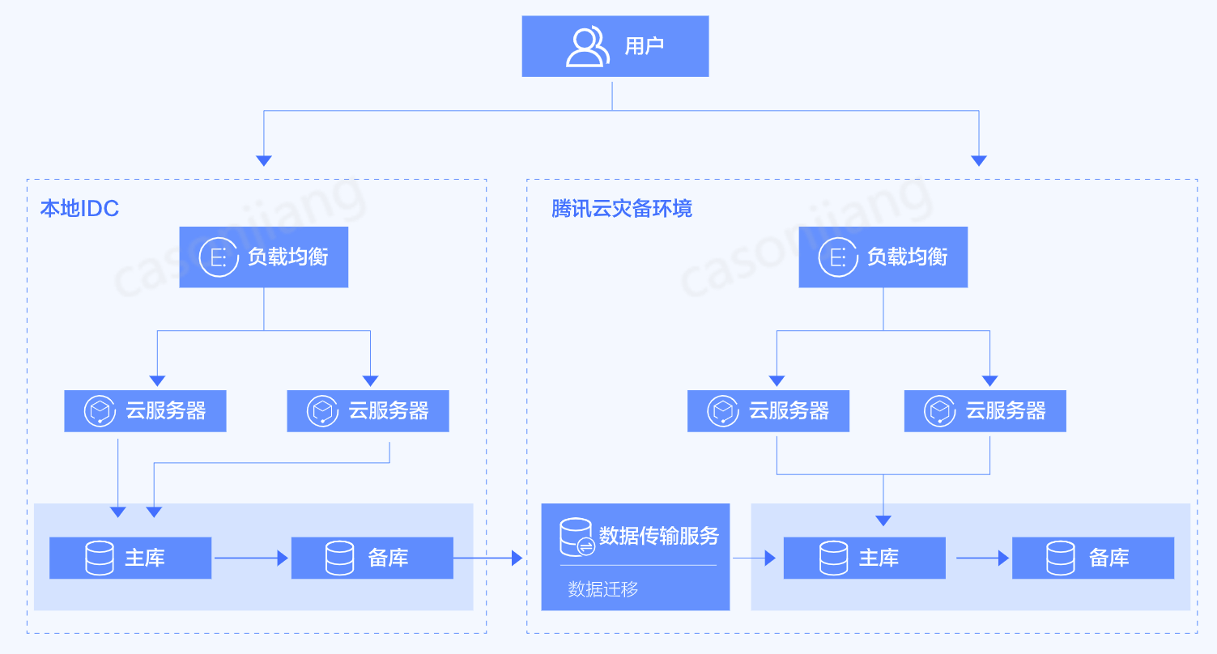

1. 数据归档存储

使用数据传输服务DTS的数据订阅特性，可将云数据库的增量更新数据实时地流式推送到归档数据库或数据仓库。

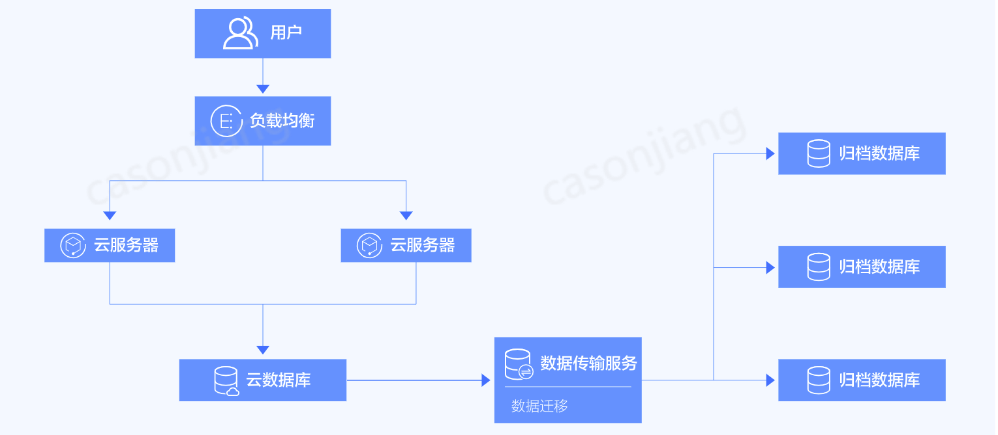

1. Oracle迁移

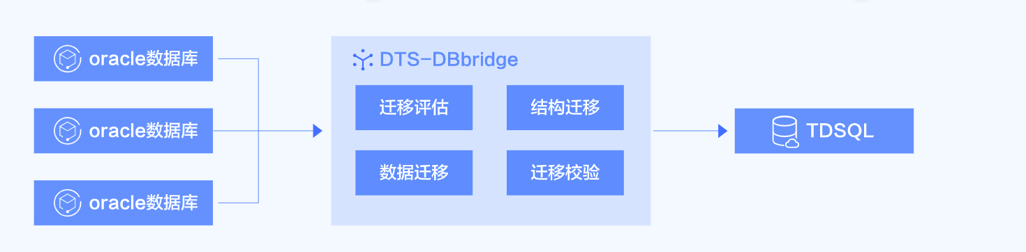

### 多源同步/TDSQL-MULTISRCSYNC

多源同步——TXSQL2.0数据同步组件，C++开发，**基于binlog解析到Kafka的生产/消费者模型**，主要用于TDSQL数据订阅、数据同步服务（同步到TDSQL或其他异构数据库）。

参考：

<https://km.woa.com/group/29336/articles/show/399722>

<https://cloud.tencent.com/developer/article/1631266>



TDSQL多源同步（TDSQL-MULTISRCSYNC），是高性能、高一致，支持多种异构数据平台的数据分发服务。该服务支持以TDSQL作为源端的数据实时同步分发至MySQL、Oracle、PostgreSQL、消息队列等平台，同时也支持以TDSQL作为目标端，将MySQL或者Oracle的数据实时同步至TDSQL中,并且部署灵活，支持一对多，多对一等多种复制拓扑结构。

## 导入导出/备份恢复

### mydumper

TDSQL2.0数据逻辑导出工具，基于社区mydumper-0.11.5开发，主要用于TDSQL2.0的逻辑备份、迁移、数据同步等场景。

### myload

### load_data

## 校对工具/dbcompare

# TDSQL MySQL3.0架构

## RocksDB引擎

RocksDB是由Facebook开源的一套基于LSM的KV存储系统，通常适用于写量超大业务场景，例如物联网，电商订单等场景。目前RocksDB已在TDSQL的分布式实例和关系型实例中支持，您可以在创建实例是选择RocksDB。使用RocksDB后，您也可以在建表时显示指定InnoDB或XtraDB引擎。当然，腾讯RocksDB支持MySQL协议的语法，支持数据库多版本并非控制(mvcc)，（分布式）事务(2PC)，（分布式）JOIN，主从数据复制，备份恢复等关系型数据库特性。而RocksDB强大的写性能优异性主要来自于LSM Tree算法。  
 LSM Tree是一种**将随机写合并为顺序写的算法**（如下图），数据以KV值有序存储，随机写入数据库时，先以树状结构（tree）组织更新在内存中；由于每一个数据的KV值是全局有序的， 随着写入的增加， 内存的tree不断变大（丰富其树状枝丫），当一定程度后，相同层级的tree值发出与磁盘的tree合并操作。一次性批量写入已经组织好的有序数据，即将随机写入，通过LSM组织为顺序写入。这样就大大的提高了写入效率和并发。

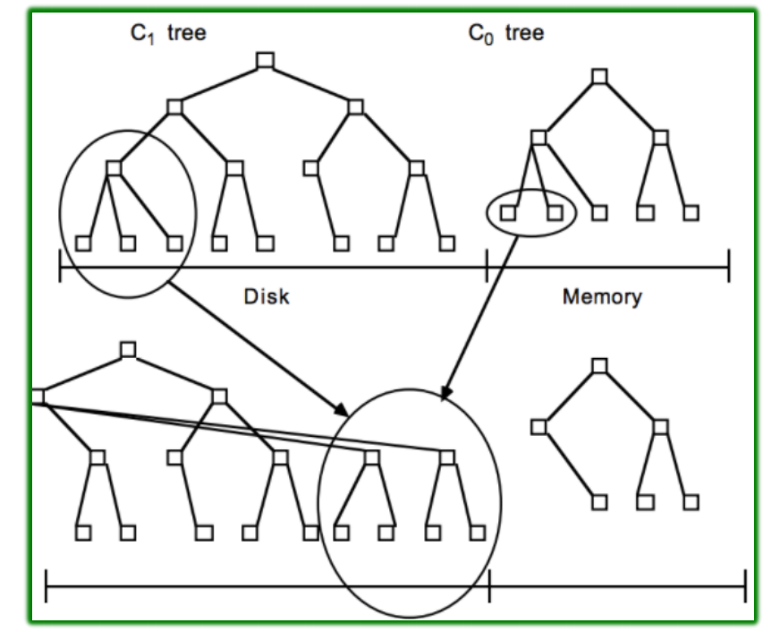

## TDStore

**敏态存储引擎架构（TDSQL MySQL3.0版本）下的存储节点，采用k-v键值存储**。

## 分析型实例TDSpark

### 概述

TDSpark是TDSQL推出的为了解决用户复杂OLAP需求的解决方案。借助Spark平台本身的优势，同时融合TDSQL分布式集群的优势，为用户一站式解决HTAP（Hybrid Transactional/Analytical Processing）需求。  
 众所周知，MySQL无法有效应对高计算强度的OLAP业务需求，**通常需要借助ETL工具将数据同步到OLAP类数据库中**；但该方案将极大的增加系统架构的复杂性。而TDSpark深度整合了Spark Catalyst引擎，并集成腾讯自研的且 MySQL协议的SQL Engine，利用TDSQL关系型实例或分布式实例现有数据，（**通过从机**）直接拉取到Spark引擎中进行计算。从数据集群的角度看， TDSpark可以让您直接在同一个平台进行事务和分析两种工作，简化了系统架构和运维。

注：分析型实例TDSpark还在内测中，暂未正式商用。

GoldenDB也采用MPP架构presto，但是对于具体哪些复杂语句需要拆分，以及直接对接OLAP还不够完善。

### 架构

TDSpark包括如下核心模块：  
 OLAP SQL Engine：专门用于接收并处理客户端发来的OLAP类型的SQL。SQL Engine不与后端数据库相连，而是与运行在Spark集群集群上的Handle-sever交互。在获取到客户端发来的请求后，将SQL语句以JSON的形式发送至Handle-sever进行处理，并等待Handle-sever的响应。  
 Handle-server：负责接收OLAP SQL Engine发来的**JSON协议**的请求，并给出响应。在接收到OLAP SQL Engine的请求后，对JSON串进行解析， 得到SQL 语句，同时对SQL进行语法解析得到库表名，并**封装成独立的Spark job提交到Spark集群进行计算，待Spark得到结果后，将结果集转换成mysql协议并返回给SQL Engine**。Handle-server部署在Spark集群的每一台机器上， SQL Engine可以访问Spark集群机器中的任意一台，并且该server可以随着Spark集群的扩容， 动态的增加服务节点。  
 **Spark集群在执行job的过程中，需要连接后端OLTP类实例（关系型或分布式实例）的SQL Engine，以JDBC的方式获取数据，在连接后端OLTP类实例的SQL Engine时，采用只读账户，从从机获取数据，从而降低对主机性能的影响**。

而**Spark集群的资源管理由独立的Spark-manager进程完成。Spark-manager负责Spark集群工作节点的购买，资源回收，集群扩容等工作**。多租户下，同一组机器资源Spark的部署方式如下图所示，每个模块之间资源隔离。

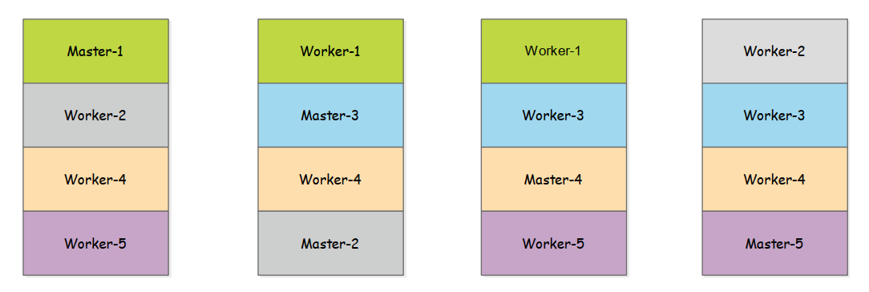

**Spark集群采用standalone方式部署，便于集群的扩容**。当需要对集群扩容时，只需要增加一个worker节点并指向master，同时将Handle-server以client方式提交至集群即可。当集群需要缩容时，直接停止需要裁撤掉的worker即可。

# TDSQL-A架构

TDSQL-A具备强大的海量数据实时分析能力，并全面兼容PostgreSQL语法、高度兼容Oracle语法，同时具备高安全、高可用、超大规模集群支持和完整事务能力等产品特性，可为企业用户需求提供高效、低成本的数据分析解决方案。

其中，TDSQL-A完整的分布式事务处理能力，可实时保障系统多平面数据全局读一致性、可靠性；支持多级容灾以及多维度资源隔离，还提供强大的多级安全体系，提供完善的企业级管理能力，为用户提供容灾、备份、恢复、监控、安全、审计等全套解决方案。同时TDSQL-A提供弹性扩缩容能力，适用于 GB-PB 级的海量 OLAP 场景，是市场领先的企业级分析型数据库引擎产品。

## 分布式执行框架

## 向量化引擎

## 延迟物化技术

# 原理

## DDL

### 方案设计

#### 背景

目前，proxy的DDL操作是直接并行发送给后端Db执行，等待所有的后端Db执行成功以后，判断DDL是否要修改zookeeper，然后返回给客户端应答。

#### 问题

后端Db的DDL语句无法保证原子性，同时写zookeeper也无法保证原子性。

#### 解决方案

DDL的任务记录。

ddl lock的表的作用，防重的作用，router update需要将该表进行删除，不然无法进行下一个DDL的任务。

**proxy的方式：**

1、开启事务。

2、插入ddl_lock的表，获得当前插入的last id出来。

3、插入rebalance_task_table的表。生成一个id，作为查询的ID，生成json 存储在info中。

4、提交事务。

如果提交失败，则断开链接，然后开启新的链接，查询relbance_task_table的表的id、create time、sql是否一致。

5、其他失败，直接断开链接，返回业务这边失败。

CREATE TABLE `ddl_lock` (

`id` bigint NOT NULL AUTO_INCREMENT,

`db` varchar(128) NOT NULL,

`table_name` varchar(128) NOT NULL,

`sql` longtext NOT NULL,

`proxy_ip_port` varchar(128) NOT NULL,

`create_time` datetime DEFAULT NULL,

`info` longtext,

PRIMARY KEY (`db`,`table_name`)

) ENGINE=InnoDB

**proxy和routerupdate的交互：**

proxy使用存储操作写入任务数据，使用自增ID唯一标识当前任务。当连接断开之类的，需要使用该ID处理任务。

Route update定时扫描rebalance_task的表未完成的任务，然后开始执行。

#### 具体流程

alter table的处理流程：

1、语法解析

2、check表是否存在，check表结构是否全部一致，保存修改之前表的结构。

3、去db执行任务

全部执行失败而且不是断开连接的错误，直接给用户返回失败。（比如说，字段重复之类的错误）

check表结构是否全部一致，不一致则告警。

全部执行失败有部分是断开链接的错误，直接给用户返回失败。（这里的执行失败，不包括lock timeout）

check表结构是否全部一致，不一致则告警。

部分执行失败，部分执行失败的不是断链的错误，区分错误码，lock timeout 则可以进行重试，其他错误没办法进行重试，将执行成功的，失败的，写到info中，返回用户失败。

check表结构是否全部一致，不一致则告警。

部分执行失败，执行失败的全部是断链的错误，需要重试，重试达到时间，或者满足上面的要求即可。

部分执行失败，执行失败的部分是断链的错误，部分是错误，错误码是lock timeout的进行重试，其他的错误没办法进行重试。

全部是断开链接错误，需要重试。

执行成功。

4、更新任务db，表示该任务已经执行db成功。

5、写zookeeper。

6、删除任务、更新任务成功。

### 原子性DDL

**线程：**

1. proxy线程：

ddl_work_thread

2、router_update线程：

ddl_execute：执行DDL任务

ddl_heartbeat：维护router_update的心跳，如果当前执行DDL的router_update宕机，则通知其他对等的router_update接管任务，并回滚

**代码：**

router_update/ddl/：具体执行DDL、状态检查、重试、回滚等

proxy/proxy-ddl.cpp：DDL的对外接口

proxy/proxy_ddl_manager.cc：接收DDL，生成任务，然后通过mailbox传递给router_update，进而具体执行（proxy-ddl.cpp与路由通信的桥梁）

#### 请求过程

##### proxy侧

PROXY语法解析完DDL语句以后，生成唯一ID（时间戳加proxy ip port thread id）和SQL通过队列发送DDL module组件。

DDL module将唯一ID和sql插入到xa.ddl_table任务表中，然后不断循环获得当前任务状态，如果发现任务成功或者失败，通过队列返回给prxoy，proxy 返回给客户端错误信息。

Proxy侧详细流程：

1. proxy判断是否打开DDL原子性开关，如果打开，则调用new_deal_table_query使用新的流程处理
2. 根据具体的操作类型分别执行不同的流程：

SQLCOM_CREATE_TABLE

SQLCOM_DROP_DB/ SQLCOM_CREATE_DB/ SQLCOM_ALTER_DB

SQLCOM_DROP_TABLE

SQLCOM_RENAME_TABLE

SQLCOM_ALTER_TABLE/ SQLCOM_CREATE_INDEX/ SQLCOM_DROP_INDEX

包括处理一些配置项操作，子表处理等，然后将这些信息存储到json数据结构中。

1. 调用create_ddl_job-> post_ddl_job_queue生成对应的ddl_job，并且获取mailbox，通过ddl_manager将job发送出去（失败后1s重试，最多重试5次）
2. ddl_work_thread线程通过td_ddl_manager::start()循环获取消息，调用execute_ddl_job负责执行DDL：

1）insert_ddl_job

插入ddl的锁信息（操作`SysDB`.`ddl_lock`）

插入ddl任务信息（`SysDB`.`rebalance_task`）

2）show_ddl_info

3）flush_fdl_route

4）repeat_ddl_job

插入ddl的锁信息（操作`SysDB`.`ddl_lock`）

5）cancel_ddl_job

6）send_result_to_work_thread：

生成ddl_job_info_ans信息，然后通过mailbox发送给ddl-work-thread。

1. check_complete_jobs检查执行情况

##### router update侧

轮询DB，查询当前是否有当前proxy产生的任务，使用协程框架进行并行任务处理，将任务状态写入到xa.ddl_table任务表中。

check所有的db的表结构是否一致，如果不一致，则不能进行DDL操作。

任务互斥，当前表只能有一个正在运行的任务。

router_update侧详细流程：

1、在main/ TdDdlManager::ManagerDdl函数中启动两个线程：ddl_execute、ddl_heartbeat

2、ddl_execute线程通过TdDdlManager::ScanAndExecuteDdlJob执行DDL以及状态检查等操作：

1）TdDdlManager::ScanAndExecuteDdlJobImpl

1.1）先通过持久化的状态表`SysDB`.`rebalance_task`查询未完成的任务

1.2）将ddl信息通过hashmap存储起来（ddl_tasks_）

1.3）设置独立线程，调用TdDdlManager::ExecuteDdl执行DDL

1.3.1）调用ParseInfo解析前面的配置信息

1.3.2）调用CreateDdlOperator初始化具体操作operator

1.3.3）调用**TdDdlManager::ExecuteDdlImpl**执行DDL操作，使用状态机实现流转：

a）状态TdDdlCheckTable：

i）检查库表（CheckSchemaOrTable）：调用具体子类实现，如果是CREATE TABLE则检查表是否已存在（连接后端DB的information_schema系统表查询）

ii）更新状态TdDdlCheckCanExecute

iii）持久化job状态信息（UpdateDdlJobStatus）：

update `SysDB`.`rebalance_task`

b）状态TdDdlCheckCanExecute：

i）提前检查（PreCheck）：检查是否可以执行

ii）更新状态TdDdlExecuteSql

iii）持久化job状态信息（UpdateDdlJobStatus）：

update `SysDB`.`rebalance_task`

c）状态TdDdlExecuteSql：

i）调用operator子类的ExecuteDdl，具体执行子类的操作，比如：

AlterDbDdl::ExecuteDdl

TdCreateTableDdl::ExecuteDdl

TdAlterTableDdl::ExecuteDdl

TdRenameTableDdl::ExecuteDdl

TdSubPartitionAlter::ExecuteDdl

ii）更新状态TdDdlWriteMetData

iii）持久化job状态信息（UpdateDdlJobStatus）：

update `SysDB`.`rebalance_task`

d）状态TdDdlWriteMetData：

i）调用WriteMetaDataTable写元数据：比如清理zk的节点等

1.3.4）任务完成，清理状态：

任务状态：`SysDB`.`rebalance_task`

锁状态：`SysDB`.`ddl_lock`

1.4）执行完毕PushTakeOverDdlTask将状态持久化，并清理ddl_tasks_

2）TdDdlManager::TakeOverDdl

2.1）检查是否需要更新执行时间

2.2）删除task表信息

2.3）独立线程，调用ExecuteDdl执行

3、ddl_heartbeat线程：负责维护当前router_update的存活状态，如果宕机，则通知其他对等的router_update负责完成回滚操作

#### 如何取消

客户端断开连接，该任务自动取消，但是并不代表该任务会执行回滚操作，为了原子性，可能会执行成功。

使用proxy的特有命令将任务取消，通过hint语法。

直接修改xa.dll_table的状态。

#### 如何接管

route update与当前任务维护心跳，如果route update 挂，或者当前机器挂掉，其他的route update将会接管该任务，将该任务回滚掉。

时间会跳变，需要使用序列号解决。

#### 重试机制

提供两个参数，重试次数和重试时间。

#### 如何回滚

回滚原则，能回滚就回滚，回滚失败重试一段时间，如果回滚失败，告警，提供命令进行回滚。

1、对于create table/database语句回滚，在没有写成功zookeeper之前，都可以进行回滚，对应的回滚语句drop table。

2、对于alter table 类型的语句，提供开关，选择是否进行回滚操作，如果不开启，则取消任务以后，需要客户人工处理。

需要记录table之前的表结构，生成对应的回滚sql。

对于客户而言，执行一个alter table以后，然后取消以后，通常通过show create table查询当前DDl是否添加成功，proxy在这块应该处理show create table让客户感知到当前表的结构不一致。

3、对于alter table attribute / truncate db有一些不能回滚的操作，则进行告警处理，同时route update增加一组检验表结构和DB结构的线程，用于检测各个set之前的表和Db是否存在一致性问题。（如果有不一致的问题，先查询是否有DDL操作，然后选择是否要告警）。

### Online DDL

#### 原理

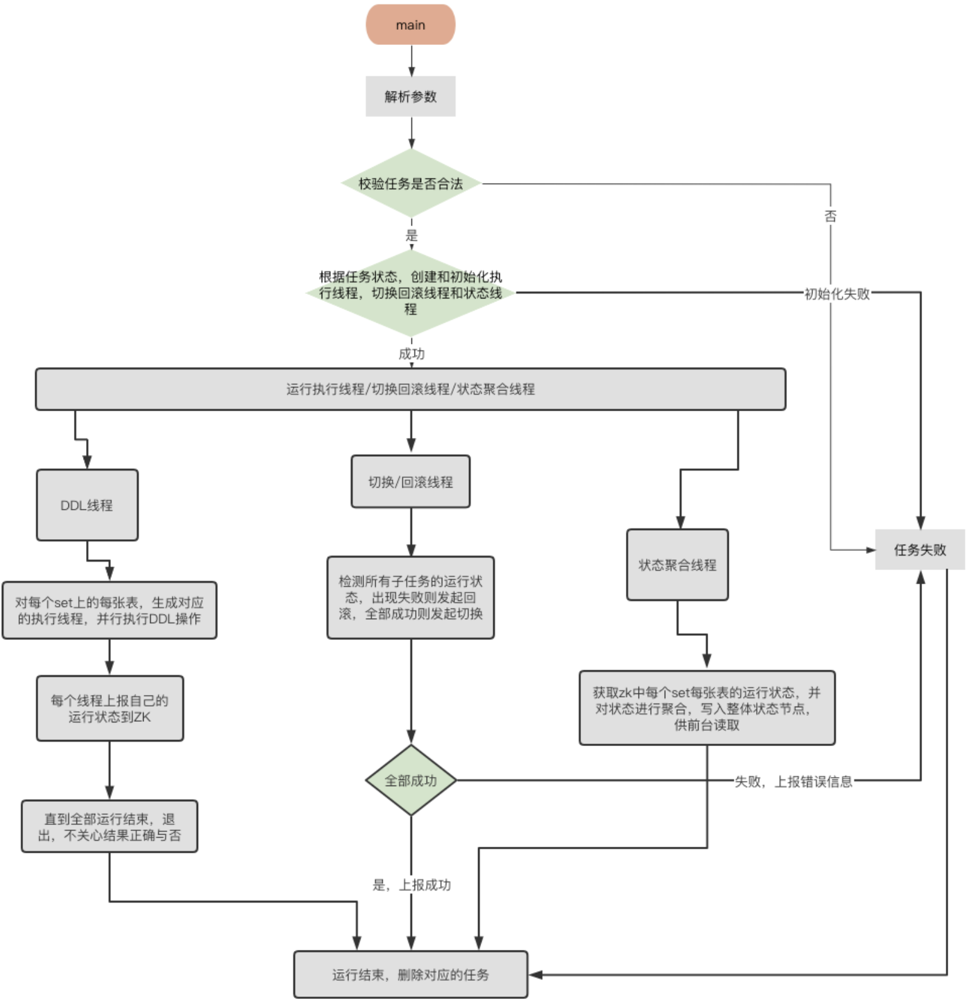

#### 存在问题

存在的问题如下

1、任务的信息获取和解析分散在各处，校验混乱，反复和zk交互获取任务和解析。

2、任务状态未得到统一的管理，本地的状态需要上传然后再读取，有大量和zk的无用交互，延迟大。

3、任务状态的变化不清晰，状态的转换散落在各处，没有清晰的转换逻辑，难以维护和分析。

4、zk链接不统一，每个线程/方法各自使用自己新建的zk链接，异常情况下的重连，失败重试等难以得到较好处理。

5、没有对SQL的语法解析，无法处理后续更复杂的各种ddl sql。

#### 优化方案

### 一级分区/二级分区

一级分区表用于实现多SET间水平扩展，二级分区表用于实现数据归档清理需求。

一级分区表&二级分区表有以下9种：

#### 一级分区/全局分区表

对于分区表类型的判断，主要是依据shardkey和sub_type来区分的。

|  |  |  |  |
| --- | --- | --- | --- |
| 一级分区/全局分区表 | 一级Hash分区 | "shardkey":"id" |  |
| 一级List分区表 | "shardkey":"NOSHARDKEY_LIST" | "sub_type":65539 |
| 一级Range分区表 | "shardkey":"NOSHARDKEY_RANGE" | "sub_type":3 |
| 一级List+二级List | "shardkey":"NOSHARDKEY_LIST" | "sub_type":65539 |
| 一级List+二级Range | "shardkey":"NOSHARDKEY_LIST" | "sub_type":65539 |
| 一级Range+二级List | "shardkey":"NOSHARDKEY_RANGE" | "sub_type":3 |
| 一级Range+二级Range | "shardkey":"NOSHARDKEY_RANGE" | "sub_type":3 |
| 二级分区表 | 一级Hash+二级List | "shardkey":"id" | "sub_type":65548 |
| 一级Hash+二级Range | "shardkey":"id" | "sub_type":12 |

##### 一级hash分区表

CREATE TABLE t1 (

id int(11) NOT NULL,

PRIMARY KEY (id)

) shardkey=id;

底层实现：

set1：

CREATE TABLE `t1` (

`id` int NOT NULL,

PRIMARY KEY (`id`)

) ENGINE=InnoDB DEFAULT CHARSET=utf8mb3 COLLATE=utf8_bin

/*!50100 PARTITION BY LIST (murmurHashCodeAndMod(`id`,16))

(PARTITION p0 VALUES IN (0) ENGINE = InnoDB,

PARTITION p1 VALUES IN (1) ENGINE = InnoDB,

PARTITION p2 VALUES IN (2) ENGINE = InnoDB,

PARTITION p3 VALUES IN (3) ENGINE = InnoDB,

PARTITION p4 VALUES IN (4) ENGINE = InnoDB,

PARTITION p5 VALUES IN (5) ENGINE = InnoDB,

PARTITION p6 VALUES IN (6) ENGINE = InnoDB,

PARTITION p7 VALUES IN (7) ENGINE = InnoDB) */

set2：

CREATE TABLE `t1` (

`id` int NOT NULL,

PRIMARY KEY (`id`)

) ENGINE=InnoDB DEFAULT CHARSET=utf8mb3 COLLATE=utf8_bin

/*!50100 PARTITION BY LIST (murmurHashCodeAndMod(`id`,16))

(PARTITION p8 VALUES IN (8) ENGINE = InnoDB,

PARTITION p9 VALUES IN (9) ENGINE = InnoDB,

PARTITION p10 VALUES IN (10) ENGINE = InnoDB,

PARTITION p11 VALUES IN (11) ENGINE = InnoDB,

PARTITION p12 VALUES IN (12) ENGINE = InnoDB,

PARTITION p13 VALUES IN (13) ENGINE = InnoDB,

PARTITION p14 VALUES IN (14) ENGINE = InnoDB,

PARTITION p15 VALUES IN (15) ENGINE = InnoDB) */

##### 一级list分区表

CREATE TABLE t2 (

id int(11) NOT NULL,

PRIMARY KEY (id)

) TDSQL_DISTRIBUTED BY LIST(id) (

s1 values in ('1'),

s2 values in ('2')

);

底层实现：

set1：

CREATE TABLE `t2` (

`id` int NOT NULL,

PRIMARY KEY (`id`)

) ENGINE=InnoDB DEFAULT CHARSET=utf8mb3 COLLATE=utf8_bin

set2：

CREATE TABLE `t2` (

`id` int NOT NULL,

PRIMARY KEY (`id`)

) ENGINE=InnoDB DEFAULT CHARSET=utf8mb3 COLLATE=utf8_bin

##### 一级range分区表

CREATE TABLE t3 (

id int(11) NOT NULL,

PRIMARY KEY (id)

) TDSQL_DISTRIBUTED BY RANGE(id) (

s1 values less than ('100'),

s2 values less than ('200')

);

底层实现：

set1：

CREATE TABLE `t3` (

`id` int NOT NULL,

PRIMARY KEY (`id`)

) ENGINE=InnoDB DEFAULT CHARSET=utf8mb3 COLLATE=utf8_bin

set2：

CREATE TABLE `t3` (

`id` int NOT NULL,

PRIMARY KEY (`id`)

) ENGINE=InnoDB DEFAULT CHARSET=utf8mb3 COLLATE=utf8_bin

##### 一级list分区表 + 二级list分区表

CREATE TABLE t6 (

id int(11) NOT NULL,

order_time datetime NOT NULL,

PRIMARY KEY (id,order_time)

)PARTITION BY LIST (month(order_time)) (

PARTITION p0 VALUES IN (7),

PARTITION p1 VALUES IN (8))

TDSQL_DISTRIBUTED BY LIST(id) (

s1 values in ('1'),

s2 values in ('2')

);

底层实现：

set1：

CREATE TABLE `t6` (

`id` int NOT NULL,

`order_time` datetime NOT NULL,

PRIMARY KEY (`id`,`order_time`)

) ENGINE=InnoDB DEFAULT CHARSET=utf8mb3 COLLATE=utf8_bin

/*!50100 PARTITION BY LIST (month(`order_time`))

(PARTITION p0 VALUES IN (7) ENGINE = InnoDB,

PARTITION p1 VALUES IN (8) ENGINE = InnoDB) */

set2：

CREATE TABLE `t6` (

`id` int NOT NULL,

`order_time` datetime NOT NULL,

PRIMARY KEY (`id`,`order_time`)

) ENGINE=InnoDB DEFAULT CHARSET=utf8mb3 COLLATE=utf8_bin

/*!50100 PARTITION BY LIST (month(`order_time`))

(PARTITION p0 VALUES IN (7) ENGINE = InnoDB,

PARTITION p1 VALUES IN (8) ENGINE = InnoDB) */

##### 一级list分区表 + 二级range分区表

CREATE TABLE t7 (

id int(11) NOT NULL,

order_time datetime NOT NULL,

PRIMARY KEY (id,order_time))

PARTITION BY RANGE (month(order_time)) (

PARTITION p0 VALUES LESS THAN (7),

PARTITION p1 VALUES LESS THAN (8))

TDSQL_DISTRIBUTED BY LIST(id) (

s1 values in ('1'),

s2 values in ('2')

);

**底层实现：**

set1：

CREATE TABLE `t7` (

`id` int NOT NULL,

`order_time` datetime NOT NULL,

PRIMARY KEY (`id`,`order_time`)

) ENGINE=InnoDB DEFAULT CHARSET=utf8mb3 COLLATE=utf8_bin

/*!50100 PARTITION BY RANGE (month(`order_time`))

(PARTITION p0 VALUES LESS THAN (7) ENGINE = InnoDB,

PARTITION p1 VALUES LESS THAN (8) ENGINE = InnoDB) */

set2：

CREATE TABLE `t7` (

`id` int NOT NULL,

`order_time` datetime NOT NULL,

PRIMARY KEY (`id`,`order_time`)

) ENGINE=InnoDB DEFAULT CHARSET=utf8mb3 COLLATE=utf8_bin

/*!50100 PARTITION BY RANGE (month(`order_time`))

(PARTITION p0 VALUES LESS THAN (7) ENGINE = InnoDB,

PARTITION p1 VALUES LESS THAN (8) ENGINE = InnoDB) */

##### 一级range分区表 + 二级list分区表

CREATE TABLE t8 (

id int(11) NOT NULL,

order_time datetime NOT NULL,

PRIMARY KEY (id,order_time))

PARTITION BY LIST (month(order_time)) (

PARTITION p0 VALUES IN (7),

PARTITION p1 VALUES IN (8))

TDSQL_DISTRIBUTED BY RANGE(id) (

s1 values less than (100),

s2 values less than (200)

);

**底层实现：**

set1：

CREATE TABLE `t8` (

`id` int NOT NULL,

`order_time` datetime NOT NULL,

PRIMARY KEY (`id`,`order_time`)

) ENGINE=InnoDB DEFAULT CHARSET=utf8mb3 COLLATE=utf8_bin

/*!50100 PARTITION BY LIST (month(`order_time`))

(PARTITION p0 VALUES IN (7) ENGINE = InnoDB,

PARTITION p1 VALUES IN (8) ENGINE = InnoDB) */

set2：

CREATE TABLE `t8` (

`id` int NOT NULL,

`order_time` datetime NOT NULL,

PRIMARY KEY (`id`,`order_time`)

) ENGINE=InnoDB DEFAULT CHARSET=utf8mb3 COLLATE=utf8_bin

/*!50100 PARTITION BY LIST (month(`order_time`))

(PARTITION p0 VALUES IN (7) ENGINE = InnoDB,

PARTITION p1 VALUES IN (8) ENGINE = InnoDB) */

##### 一级range分区表 + 二级range分区表

CREATE TABLE t9 (

id int(11) NOT NULL,

order_time datetime NOT NULL,

PRIMARY KEY (id,order_time))

PARTITION BY RANGE (month(order_time)) (

PARTITION p0 VALUES LESS THAN (7),

PARTITION p1 VALUES LESS THAN (8))

TDSQL_DISTRIBUTED BY RANGE(id) (

s1 values less than (100),

s2 values less than (200)

);

**底层实现：**

set1：

CREATE TABLE `t9` (

`id` int NOT NULL,

`order_time` datetime NOT NULL,

PRIMARY KEY (`id`,`order_time`)

) ENGINE=InnoDB DEFAULT CHARSET=utf8mb3 COLLATE=utf8_bin

/*!50100 PARTITION BY RANGE (month(`order_time`))

(PARTITION p0 VALUES LESS THAN (7) ENGINE = InnoDB,

PARTITION p1 VALUES LESS THAN (8) ENGINE = InnoDB) */

set2：

CREATE TABLE `t9` (

`id` int NOT NULL,

`order_time` datetime NOT NULL,

PRIMARY KEY (`id`,`order_time`)

) ENGINE=InnoDB DEFAULT CHARSET=utf8mb3 COLLATE=utf8_bin

/*!50100 PARTITION BY RANGE (month(`order_time`))

(PARTITION p0 VALUES LESS THAN (7) ENGINE = InnoDB,

PARTITION p1 VALUES LESS THAN (8) ENGINE = InnoDB) */

#### 二级分区表

##### 一级hash分区表 + 二级list分区表

CREATE TABLE t4 (

id int(11) NOT NULL,

order_time datetime NOT NULL,

PRIMARY KEY (id)

) shardkey=id

PARTITION BY LIST ( month(order_time) ) (

PARTITION p0 VALUES IN (202107),

PARTITION p1 VALUES IN (202108)

);

底层实现：

set1：

CREATE TABLE `t4` (

`id` int NOT NULL,

`order_time` datetime NOT NULL,

PRIMARY KEY (`id`)

) ENGINE=InnoDB DEFAULT CHARSET=utf8mb3 COLLATE=utf8_bin

CREATE TABLE `t4_tdsql_subp0` (

`id` int NOT NULL,

`order_time` datetime NOT NULL,

PRIMARY KEY (`id`)

) ENGINE=InnoDB DEFAULT CHARSET=utf8mb3 COLLATE=utf8_bin

/*!50100 PARTITION BY LIST (murmurHashCodeAndMod(`id`,16))

(PARTITION p0 VALUES IN (0) ENGINE = InnoDB,

PARTITION p1 VALUES IN (1) ENGINE = InnoDB,

PARTITION p2 VALUES IN (2) ENGINE = InnoDB,

PARTITION p3 VALUES IN (3) ENGINE = InnoDB,

PARTITION p4 VALUES IN (4) ENGINE = InnoDB,

PARTITION p5 VALUES IN (5) ENGINE = InnoDB,

PARTITION p6 VALUES IN (6) ENGINE = InnoDB,

PARTITION p7 VALUES IN (7) ENGINE = InnoDB) */

CREATE TABLE `t4_tdsql_subp1` (

`id` int NOT NULL,

`order_time` datetime NOT NULL,

PRIMARY KEY (`id`)

) ENGINE=InnoDB DEFAULT CHARSET=utf8mb3 COLLATE=utf8_bin

/*!50100 PARTITION BY LIST (murmurHashCodeAndMod(`id`,16))

(PARTITION p0 VALUES IN (0) ENGINE = InnoDB,

PARTITION p1 VALUES IN (1) ENGINE = InnoDB,

PARTITION p2 VALUES IN (2) ENGINE = InnoDB,

PARTITION p3 VALUES IN (3) ENGINE = InnoDB,

PARTITION p4 VALUES IN (4) ENGINE = InnoDB,

PARTITION p5 VALUES IN (5) ENGINE = InnoDB,

PARTITION p6 VALUES IN (6) ENGINE = InnoDB,

PARTITION p7 VALUES IN (7) ENGINE = InnoDB) */

set2：

CREATE TABLE `t4` (

`id` int NOT NULL,

`order_time` datetime NOT NULL,

PRIMARY KEY (`id`)

) ENGINE=InnoDB DEFAULT CHARSET=utf8mb3 COLLATE=utf8_bin

CREATE TABLE `t4_tdsql_subp0` (

`id` int NOT NULL,

`order_time` datetime NOT NULL,

PRIMARY KEY (`id`)

) ENGINE=InnoDB DEFAULT CHARSET=utf8mb3 COLLATE=utf8_bin

/*!50100 PARTITION BY LIST (murmurHashCodeAndMod(`id`,16))

(PARTITION p8 VALUES IN (8) ENGINE = InnoDB,

PARTITION p9 VALUES IN (9) ENGINE = InnoDB,

PARTITION p10 VALUES IN (10) ENGINE = InnoDB,

PARTITION p11 VALUES IN (11) ENGINE = InnoDB,

PARTITION p12 VALUES IN (12) ENGINE = InnoDB,

PARTITION p13 VALUES IN (13) ENGINE = InnoDB,

PARTITION p14 VALUES IN (14) ENGINE = InnoDB,

PARTITION p15 VALUES IN (15) ENGINE = InnoDB) */

CREATE TABLE `t4_tdsql_subp1` (

`id` int NOT NULL,

`order_time` datetime NOT NULL,

PRIMARY KEY (`id`)

) ENGINE=InnoDB DEFAULT CHARSET=utf8mb3 COLLATE=utf8_bin

/*!50100 PARTITION BY LIST (murmurHashCodeAndMod(`id`,16))

(PARTITION p8 VALUES IN (8) ENGINE = InnoDB,

PARTITION p9 VALUES IN (9) ENGINE = InnoDB,

PARTITION p10 VALUES IN (10) ENGINE = InnoDB,

PARTITION p11 VALUES IN (11) ENGINE = InnoDB,

PARTITION p12 VALUES IN (12) ENGINE = InnoDB,

PARTITION p13 VALUES IN (13) ENGINE = InnoDB,

PARTITION p14 VALUES IN (14) ENGINE = InnoDB,

PARTITION p15 VALUES IN (15) ENGINE = InnoDB) *

##### 一级hash分区表 + 二级range分区表

CREATE TABLE t5 (

id int(11) NOT NULL,

order_time datetime NOT NULL,

PRIMARY KEY (id)

) shardkey=id

PARTITION BY RANGE ( month(order_time) ) (

PARTITION p0 VALUES LESS THAN (202107),

PARTITION p1 VALUES LESS THAN (202108)

);

**底层实现：**

set1：

CREATE TABLE `t5` (

`id` int NOT NULL,

`order_time` datetime NOT NULL,

PRIMARY KEY (`id`)

) ENGINE=InnoDB DEFAULT CHARSET=utf8mb3 COLLATE=utf8_bin

CREATE TABLE `t5_tdsql_subp0` (

`id` int NOT NULL,

`order_time` datetime NOT NULL,

PRIMARY KEY (`id`)

) ENGINE=InnoDB DEFAULT CHARSET=utf8mb3 COLLATE=utf8_bin

/*!50100 PARTITION BY LIST (murmurHashCodeAndMod(`id`,16))

(PARTITION p0 VALUES IN (0) ENGINE = InnoDB,

PARTITION p1 VALUES IN (1) ENGINE = InnoDB,

PARTITION p2 VALUES IN (2) ENGINE = InnoDB,

PARTITION p3 VALUES IN (3) ENGINE = InnoDB,

PARTITION p4 VALUES IN (4) ENGINE = InnoDB,

PARTITION p5 VALUES IN (5) ENGINE = InnoDB,

PARTITION p6 VALUES IN (6) ENGINE = InnoDB,

PARTITION p7 VALUES IN (7) ENGINE = InnoDB) */

CREATE TABLE `t5_tdsql_subp1` (

`id` int NOT NULL,

`order_time` datetime NOT NULL,

PRIMARY KEY (`id`)

) ENGINE=InnoDB DEFAULT CHARSET=utf8mb3 COLLATE=utf8_bin

/*!50100 PARTITION BY LIST (murmurHashCodeAndMod(`id`,16))

(PARTITION p0 VALUES IN (0) ENGINE = InnoDB,

PARTITION p1 VALUES IN (1) ENGINE = InnoDB,

PARTITION p2 VALUES IN (2) ENGINE = InnoDB,

PARTITION p3 VALUES IN (3) ENGINE = InnoDB,

PARTITION p4 VALUES IN (4) ENGINE = InnoDB,

PARTITION p5 VALUES IN (5) ENGINE = InnoDB,

PARTITION p6 VALUES IN (6) ENGINE = InnoDB,

PARTITION p7 VALUES IN (7) ENGINE = InnoDB) */

set2：

CREATE TABLE `t5` (

`id` int NOT NULL,

`order_time` datetime NOT NULL,

PRIMARY KEY (`id`)

) ENGINE=InnoDB DEFAULT CHARSET=utf8mb3 COLLATE=utf8_bin

CREATE TABLE `t5_tdsql_subp0` (

`id` int NOT NULL,

`order_time` datetime NOT NULL,

PRIMARY KEY (`id`)

) ENGINE=InnoDB DEFAULT CHARSET=utf8mb3 COLLATE=utf8_bin

/*!50100 PARTITION BY LIST (murmurHashCodeAndMod(`id`,16))

(PARTITION p8 VALUES IN (8) ENGINE = InnoDB,

PARTITION p9 VALUES IN (9) ENGINE = InnoDB,

PARTITION p10 VALUES IN (10) ENGINE = InnoDB,

PARTITION p11 VALUES IN (11) ENGINE = InnoDB,

PARTITION p12 VALUES IN (12) ENGINE = InnoDB,

PARTITION p13 VALUES IN (13) ENGINE = InnoDB,

PARTITION p14 VALUES IN (14) ENGINE = InnoDB,

PARTITION p15 VALUES IN (15) ENGINE = InnoDB) */

CREATE TABLE `t5_tdsql_subp1` (

`id` int NOT NULL,

`order_time` datetime NOT NULL,

PRIMARY KEY (`id`)

) ENGINE=InnoDB DEFAULT CHARSET=utf8mb3 COLLATE=utf8_bin

/*!50100 PARTITION BY LIST (murmurHashCodeAndMod(`id`,16))

(PARTITION p8 VALUES IN (8) ENGINE = InnoDB,

PARTITION p9 VALUES IN (9) ENGINE = InnoDB,

PARTITION p10 VALUES IN (10) ENGINE = InnoDB,

PARTITION p11 VALUES IN (11) ENGINE = InnoDB,

PARTITION p12 VALUES IN (12) ENGINE = InnoDB,

PARTITION p13 VALUES IN (13) ENGINE = InnoDB,

PARTITION p14 VALUES IN (14) ENGINE = InnoDB,

PARTITION p15 VALUES IN (15) ENGINE = InnoDB) */

#### 实现原理

分区表实现有以下4种：

1、一级hash分区表

使用MySQL分区表实现。

2、一级hash分区表+二级list分区表 & 一级hash分区表+二级range分区表

一级分区用MySQL分区表实现，而二级分区用MySQL多个子表实现

3、一级list分区表 & 一级range分区表

使用MySQL单个子表实现（底层是多个子表）。

4、一级list分区表+二级list分区表 & 一级list分区表+二级range分区表

&一级range分区表+二级list分区表 & 一级range分区表+二级range分区表

一级分区用MySQL单个子表实现，而二级分区用MySQL分区表实现。

range表：

create table t1(a int key, b int) local_table_options

tdsql_distributed by range(a) (s1 values less than(100), s2 values less than(200));

list表：

create table t2(a int key, b int) local_table_options

tdsql_distributed by list(a) (s1 values in(1,2), s2 values in (3,4));

proxy会按照tdsql_distributed by...，在对应的set上创建“create table t1(a int key, b int) local_table_options”定义的表结构。

其中local_table_options中可以定义表在单个set上的其他属性，例如引擎类型，局部分区结构等。

为了避免数据插入的错误的set，表上还会定义check约束。例如前面的range分区，其在set1上的定义为：

create table t1(a int key, b int, check(a<100) ) local_table_options (暂时还未实现)

由于set的名称在垂直扩容过程中可能会发生改变，且回档出来的实例的set名称和原来也不一样。

为了避免对元数据进行调整，需要manager/scheduler为每个set创建一个别名，即按照set加入集群的顺序依次命名为s1、s2…。

对set进行水平扩容时，只会对shard表的分区进行搬迁(即使用shardkey=…定义的分布式表)，range/list分区表仍然存放于定义时指定的set上。

### 多级分区表/用户自定义分区表

### 全局索引表

#### 方案一/索引表

##### 语法

CREATE TABLE `t_global_uniq` (

`id` tinyint unsigned NOT NULL AUTO_INCREMENT,

`k` tinyint unsigned not null,

`c` text,

`pad` char(60) NOT NULL DEFAULT '',

PRIMARY KEY (`id`),

UNIQUE GLOBAL INDEX `k_1` (`k`),

unique key u_idex (id,pad)

) ENGINE=InnoDB shardkey=id;

##### 原理

Zk存储的元数据信息如下：

{"auto_inc":"id","auto_inc_step":1000,"auto_inc_type":1,"dbtable":"db1.t_global_uniq","dbtable_partitiontype":-1,"global_index":[{"columns":"id","name":"primary","type":"primary"},{"columns":"k","name":"k_1","type":"unique"}],"keytype":1,"shardkey":"id"}

底层存储结构是一个主表+索引表：

show create table t_global_uniq\G

Create Table: CREATE TABLE `t_global_uniq` (

`id` tinyint unsigned NOT NULL AUTO_INCREMENT,

`k` tinyint unsigned NOT NULL,

`c` text COLLATE utf8mb4_general_ci,

`pad` char(60) COLLATE utf8mb4_general_ci NOT NULL DEFAULT '',

PRIMARY KEY (`id`),

UNIQUE KEY `u_idex` (`id`,`pad`),

KEY `k_1` (`k`)

) ENGINE=InnoDB

DEFAULT CHARSET=utf8mb4 COLLATE=utf8mb4_general_ci

/*!50100 PARTITION BY LIST (murmurHashCodeAndMod(`id`,16))

(PARTITION p0 VALUES IN (0) ENGINE = InnoDB,

PARTITION p1 VALUES IN (1) ENGINE = InnoDB,

PARTITION p2 VALUES IN (2) ENGINE = InnoDB,

PARTITION p3 VALUES IN (3) ENGINE = InnoDB,

PARTITION p4 VALUES IN (4) ENGINE = InnoDB,

PARTITION p5 VALUES IN (5) ENGINE = InnoDB,

PARTITION p6 VALUES IN (6) ENGINE = InnoDB,

PARTITION p7 VALUES IN (7) ENGINE = InnoDB) */

1 row in set (0.00 sec)

show create table `t_global_uniq##k_1`\G

Create Table: CREATE TABLE `t_global_uniq##k_1` (

`k` tinyint unsigned DEFAULT NULL,

`id` tinyint unsigned DEFAULT NULL,

UNIQUE KEY `k_1` (`k`),

KEY `PK` (`id`)

) ENGINE=InnoDB

DEFAULT CHARSET=utf8mb4 COLLATE=utf8mb4_general_ci

/*!50100 PARTITION BY LIST (murmurHashCodeAndMod(`k`,16))

(PARTITION p0 VALUES IN (0) ENGINE = InnoDB,

PARTITION p1 VALUES IN (1) ENGINE = InnoDB,

PARTITION p2 VALUES IN (2) ENGINE = InnoDB,

PARTITION p3 VALUES IN (3) ENGINE = InnoDB,

PARTITION p4 VALUES IN (4) ENGINE = InnoDB,

PARTITION p5 VALUES IN (5) ENGINE = InnoDB,

PARTITION p6 VALUES IN (6) ENGINE = InnoDB,

PARTITION p7 VALUES IN (7) ENGINE = InnoDB) */

#### 方案二/内核GSI

基于索引表的方案，在DML操作的时候会造成写放大的问题，因此采用这种新的基于内核GSI的方案。

##### 语法

##### 原理

参考：

<https://zhuanlan.zhihu.com/p/555577389>

下图以User表为例，它按照主键id拆分（partition by Hash(ID)）。首先，我们先解释为什么当等值查询字段是主键/分区键id时，不需要执行全分片检索。在MySQL中，索引是通过B+树来组织维护的，而主键id字段相当于在每个分区都维护了一个独立的B+树，确保主键id有序。因为id字段作为分区键，能够确保不同分区不会包含相同的id值，只需要根据输入的id值定位到具体的分片即可。简单来说，相当于维护了一个基于id字段的全局索引，保证分区内部id字段有序，分区之间id字段不重复。当提供的查询条件是id字段上的等值查询时，比如id = 16，它计算出16的分区哈希值后，就可以马上定位到p0分片。

但是name字段并不是分区键，所以基于name字段的所有索引，只能保证分区内部name字段有序，无法保证分区之间的name关系。因此，如果根据name字段进行等值查询时，它需要做全分片检索，引入非常高的查询成本。

下面，我们看如果基于name字段构建全局二级索引（GSI），就能非常漂亮地解决这个问题。如下图所示，基于name字段的GSI，相当于创建了一颗完整的B+树，保证name字段全局有序，叶子结点记录了name以及对应的主键id。以下图的案例举例，根据name字段进行等值查询，数据库会自动根据以下步骤索引到正确的值；

1、对于name字段上的等值查询，在GSI上进行二分查找，找到对应的值；

2、根据id=16和分区规则，自动路由到具体的分片p0；

3、在分片p0中，在id主键上根据id=16进行二分索引，找到正确的位置；

GSI保证了索引字段的全局有序，会解决之前的分区问题：

1. 读放大问题得到彻底的解决，GSI提供了全局有序的检索能力；

2、额外的全局排序问题得到彻底的解决，基于GSI的索引扫描本身提供了全局有序；

3、唯一索引必须包含全部分区字段的问题，通过GSI的全局有序彻底解决；

### 临时表

**目标：**

1、支持单表的临时表。

2、支持分区表的临时表，类似shard表一样，需要添加shardkey字段。

3、满足临时表的所有特征。

**大体流程：**

单表的临时表：

1、db层面：

优点：可以复用很多代码，很多逻辑增加临时表的判断即可，

缺点：会重复拉取数据，需要处理链接断开的情况。

将创建语句根据库名和表名hash，选择一个set，避免将所有的临时表都创建到同一个set上，将创建临时表的语句发送到db上，同时记录该ipport（如果后续该ip port 断开连接以后，需要将客户端的连接也断开。）

等db的创建临时表的返回成功以后， 更新临时表的路由到当前sesssion中。在get_table_info中新增临时表的type。

对于insert select temp_table的处理，需要单独将处理下临时表的路由问题。

对于simple join和下推的sql处理，需要参考下之前noshard的表的处理。

对于insert tmp select 这种，走嵌入式。

2、proxy层面：

优点：避免了重复拉取数据，同时链接处理这块，不需要处理。

缺点：需要改动很多代码，同时需要调整嵌入式DB的参数，避免临时表将proxy的内存撑爆。

### 自增列

#### 原理

chassis_event_threads_start这里会创建working_thread和auto_inc-thread，分别调用不同事件处理函数处理：

1、chassis_event_thread_loop：工作线程主要循环

2、chassis_event_thread_loop_auto：自增列相关

CAutoInc::deal_auto_inc_thread执行自增的相关操作：

1. 逐一遍历connection（分布式自增列需要考虑后端所有set，因此需要遍历所有的connection）：
2. 获取当前连接的自增值，更新当前表需要获取的自增信息（table_extra_num）
3. 获取当前连接的最大user_id，更新最大的user_id信息（table_max_id）

说明：这里考虑sequence，遍历每个set的sequence信息（最大值+步长）。

1. 连接db获取当前的自增值和sequence信息
2. wake_up_con
3. CAutoIncDB::delete_id_from_db：删除xa.auto_inc_table对应的临时自增元数据信息，标识该表的自增信息更新已经完成

#### 优化

原来的方案采用zk获取和存储自增列，但是随着分布式系统的功能越来越多，zk的压力比较大，反而成为系统瓶颈，因此采用元数据下沉的方案，逐步将重量级的元数据下沉，zk只负责轻量的管理通知。

**总体方案：**原有方案自增列全部由zk负责维护，现在采用下沉到db，为了兼容旧方案，采用配置参数（双写）的方案。

1、save_in_db=0，不允许创建sequence，但允许使用全局自增，且全局自增定义在zk中，zk异常会影响全局自增的获取；

2、save_in_db=1，允许创建sequence和全局自增，且都定义在db(xa.auto_inc_table)中，zk异常不影响全局自增的获取；

3、save_in_db从1修改为0，不影响已有全局自增和sequence的使用；

4、save_in_db从0修改为1，不影响已有全局自增的使用；

### Sequence

TDSQL中sequence的实现最初的方案是通过Zookeeper获取全局唯一的ID来控制序列，但是后来为了减轻zk的负载采用自增列/sequence下沉到DB的方案，即可以通过zk和DB两种方式控制sequence的生成（通过配置开关兼容旧版本）。

1. 获取sequence ID

如果sequence类型为SEQUENCE_TYPE_INC_ZK，则调用zk接口获取序列；

如果sequence类型为SEQUENCE_TYPE_INC_DB、SEQUENCE_TYPE_SEQUANCE，则调用mysql接口连接DB查询xa.auto_inc_table获取序列。

1. 设置sequence ID
2. 修改步长step

### 视图

TDSQL支持视图的创建，其内部实现原理是在proxy层将视图创建SQL发送到第一个set，语法上支持创建。然后，在视图查询的时候，通过在proxy层查找视图依赖的表，然后展开，拼接成对应的SQL下发到对应的set。

### 触发器

## ALTER/重分布

## DML

### INSERT/REPLACE

INSERT/REPLACE基本语法：

INSERT INTO tb(……) VALUES();

INSERT INTO tb(……) SELECT FROM tb1 ……;

INSERT INTO tb ON DUPLICATE UPDATE …;

对于简单的INSERT VALUES需要指定shardkey字段，然后调用murmurhash计算hashcode，然后映射到具体的set即可。

对于INSERT SELECT复杂的语句而言，需要判断是否走嵌入式：

1. 需要是INSERT SELECT或者REPLACE SELECT语句
2. 如果是ON DUPLICATE UPDATE，则需要判断是否只update了一张表，且value的来源只能来自被更新的表（防止跨分片数据迁移），不能出现：

update t1 set t1.a=t2.b where ...

对于需要走嵌入式的INSERT语句：

1. 调用make_insert_select_action，开始设置属性信息：
   1. 为action提供表的分区帮助类，用于action内部将每行数据对应到对应的set
   2. 如果没有指定的目标列，则使用元数据接口获取
   3. 如果指定了目标列，则必须包含分区键
   4. 为action构建输入数据的描述信息：字段名称，是否修改标志位
   5. 设置字段的位置信息
2. 调用joiner_t::do_action开始处理结果：
   1. 循环读取每一行的数据
   2. 调用get_output处理数据计算分片

优化器：

1. 合并下推
2. 嵌入式结果合并

### UPDATE

### DELETE

经过在proxy释放的优化后，下发数据节点。

注：因为TDSQL的分布式事务模型是XA 2PC，与GoldenDB的不同，因此不会去下发select for update排它锁。

## SELECT

### 分区裁剪/网关下推

采用LRU缓存表达式，计算分片信息。

### 子查询优化

1、优先尝试优化不需要进行上下文推导的简单子查询（即不需要推导主子查询关系的这种情况），如果不可以优化，对于非关联子查询进行物化

2、针对可以优化的子查询：

1）移除多余子查询表达式：

IN/ALL/ANY/EXISTS子查询中仅有单行结果集的时候，可以直接将子查询提取到select list中，即：

SELECT * FROM tb WHERE tb.a = (<single row subquery>);

SELECT a, (<single row subquery>) FROM tb;

2）为ON/WHERE/HAVING中的子查询构造上下文：

3）EXISTS子查询，如下场景可以优化：

子查询没有group by/having

非singlerow场景不应该带有聚合函数

4）ANY/ALL优化：

采用Max/Min重写ANY/ALL，即：

SELECT * FROM tb1 WHERE b > ANY (SELECT a FROM tb2);

SELECT * FROM tb1 WHERE b > (SELECT MIN(a) FROM tb2);

#### 移除子查询冗余子句

#### Semi-Join

#### ANY/ALL等价改写

#### 子查询下推

#### 物化临时表

#### IN重写EXISTS

#### 虚表优化

1、不可以合并的场景：

1）存在group by/聚合函数

2）存在limit

3）存在distinct

2、排序字段下推，虚表子查询中的排序操作上提：

1）上层select不是union

2）上层select没有group by、聚合函数

3）上层select没有distinct

4）上层select没有order by

5）上层select只包含derived table一个表（不存在join）

### 视图重写

### Join优化

1、将outer join转换为inner join

SELECT * FROM tb1 LEFT JOIN tb2 ON tb2.a=tb1.a WHERE tb2.b < 5;

SELECT * FROM tb1 INNER JOIN tb2 ON tb2.a=tb1.a WHERE tb2.b < 5

1. Join子查询物化临时表
2. 下推
3. 批量处理（配置文件中设置单表最大数据量和最大JOIN的行数，防止数据量很大的时候出现极端慢的 情况）

#### 外连接消除

#### 子查询下推

#### 物化子查询

#### 批量处理

TDSQL为了避免Join大结果的时候导致计算节点卡死的现场，采用配置文件配置参与join的sql函数，单表可占用空间大小，后台参与join最大线程数。

### 等价谓词/条件查询优化

优化去除条件查询中无用的谓词

### 非SPJ优化

#### group by优化

1、存在group by时，判断group by的列是否是select list的子集，则将结果写入到临时表进行去重

2、不存在group by且无聚合函数时，将select list字段作为排序和分区的字段

#### 聚合函数优化

1、聚合函数下推

1）如果所有聚合函数都带有distinct，则将distinct下推

2）针对AVG聚合函数，为减少proxy的内存占用，采用拆分sum和count的方式优化：avg=sum/count

3）下推聚合函数，且存在group by，则加上group by

如果SQL中的聚合函数都能够下推DB执行，则将语法树中的聚合函数用获取的结果集替换，然后在此基础上proxy执行计算。

2、聚合函数不能下推

利用mysql的函数，按照新获取的列更新聚合函数

#### order by优化

#### distinct优化

#### limit优化

### UNION ALL

采用可配参数设置proxy收包的速率（默认4000条SQL/次）。

### 异步化查询/普通和流式处理模型

采用条件变量的方式管理异步的job。

### 嵌入式数据库

通过在计算节点创建临时表的方式进行操作。

### Hint

/*proxy*/

/*embedded_mysql*/

/*multi_sync*/

/*trace*/ /*trace_debug*/

/*set_xxx*/

/*sets:allsets*/ /*sets:default_set*/

/*sets:set_1*/ /*sets:set_1,set_2*/

/*shardkey:10*/ /*shardkey_hash:10*/

举例：

**访问策略：**

/slave:localslave/优先访问同机房从库（随机访问同机房的从库），次之异机房从库（随机访问异机房的从库），否则访问主库

/slave:localnode/优先随机访问同机房主库&从库（随机访问本地所有集合）， 次之异机房主库&从库（随机访问异地所有的集合）

slave:localslave,slaveonly 优先访问同机房从库（随机访问同机房的从库），次之异机房从库（随机访问异机房的从库）否则失败。

slave:localnode,slaveonly 优先访问同机房从库（随机访问同机房的从库），次之异机房从库（随机访问异机房的从库）否则失败。

slave:localslave,20优先访问同机房从库（随机选择小于20的延迟从库），次之异机房从库（随机选择小于20的延迟的从库），否则访问主库

slave:localnode,20优先随机访问同机房主库&从库（将符合20延迟的从库和主库放一起，随机访问），次之异机房主库&从库（将符合20延迟的从库和主库放一起，随机访问）

slave:localslave,slaveonly,20优先访问同机房从库（随机访问小于20的同机房的从库），次之异机房从库（随机小于20的访问异机房的从库）否则失败。

slave:localnode,slaveonly,20优先访问同机房从库（随机访问小于20的同机房的从库），次之异机房从库（随机小于20的访问异机房的从库）否则失败。

## 元数据同步

元数据的同步大体流程是：

1、router_update进程定期（5s）拉取一次zk的最新元数据，同时zk借助本身的事件监听机制会主动通知router_update进程元数据变动，router_update进程将更新后的元数据同步到本地共享内存/dev/shm文件中。

2、proxy借助缓存控制全局元数据，然后提供接口获取、删除、更新元数据缓存信息。

### router_update同步元数据

### proxy同步元数据

#### 共享内存/本地缓存

在proxy的proxy-extend.cpp中封装了以下接口操作共享内存以及缓存：

1. 共享内存操作

get_router_shm

get_set_shm

get_gw_shm

get_heartbeat_shm

get_usercheck_shm

get_offload_shm

get_singleset_shm

封装获取共享内存文件以及对应数据的接口。

GetSetNodeInfoFromShm：基于shm接口的元数据接口

1. 本地缓存操作

get_updated_copy

delete_backend_info_cache

get_first_set：基于缓存接口的元数据缓存接口

1. 元数据同步接口

update_routes：封装了获取shm文件，更新本地缓存的操作

（该函数是main函数conf-reload线程每5s定期加载元数据调用）

说明：先获取共享内存句柄，然后比较是否发生变更，如果变动，使用写锁，写数据（global_backend_info），释放锁。

update_user：重新加载配置文件的时候调用

#### ZK事件监听

对应文件：proxy-zookeeper.cc

1. zk初始化和对外接口

CProxyZk::init：注册zk监听事件（这里注册完成后才可以使用zk的异步通知）

1. 同步zk事件监听

CProxyZk::deal_dcn_path：类似接口，处理zk的删除节点事件对应的本地元数据更新，同时设置原子变量

1. 主动获取zk元数据

CProxyZk::update_monitordb_from_zk：本地主动连接zk获取需要的元数据

# 操作

## 实例

TDSQL支持两种实例类型的创建：

1. 非分布式实例（传统关系型实例）

非分布式实例为主从架构的关系型数据库，完全兼容MySQL。

1. 分布式实例

分布式实例为主从架构的分布式数据库，高度兼容MySQL。

**操作步骤：**

1. 在赤兔管理平台节点，点击【实例管理】，进入实例管理界面
2. 点击【创建分布式实例】，系统弹出【创建实例[分布式]】对话框

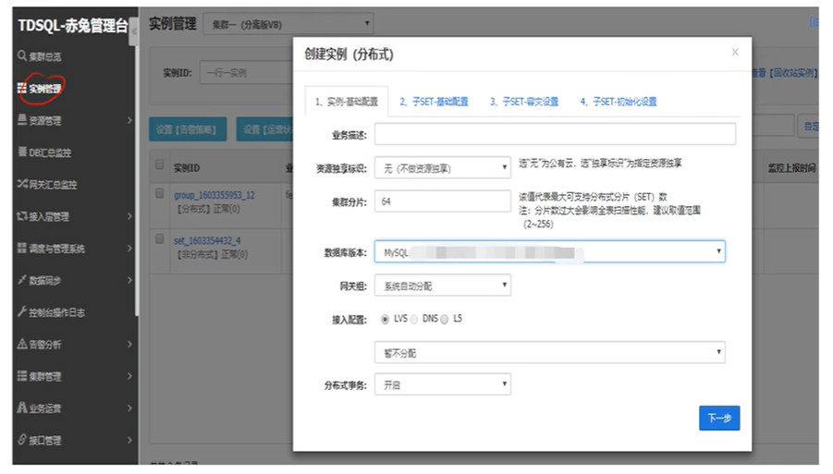

1. 子SET资源配置

我们可以根据资源情况分配内存，CPU，磁盘空间，日志空间等，也可以手动输入定制资源大小。

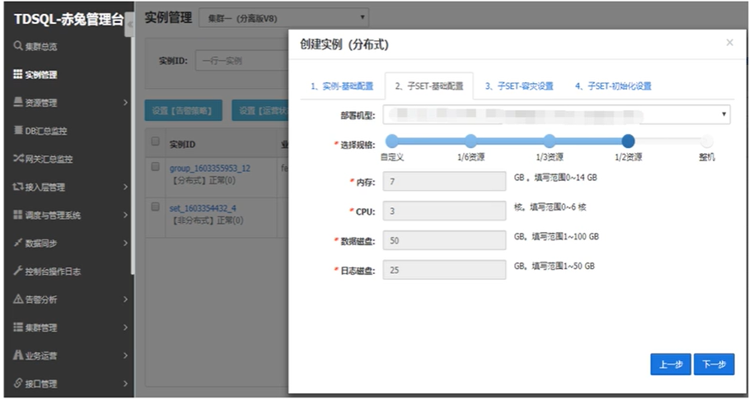

1. 子SET容灾模式

设置子SET的容灾模式、主备DB部署区、同步异步模式、服务器IP等。

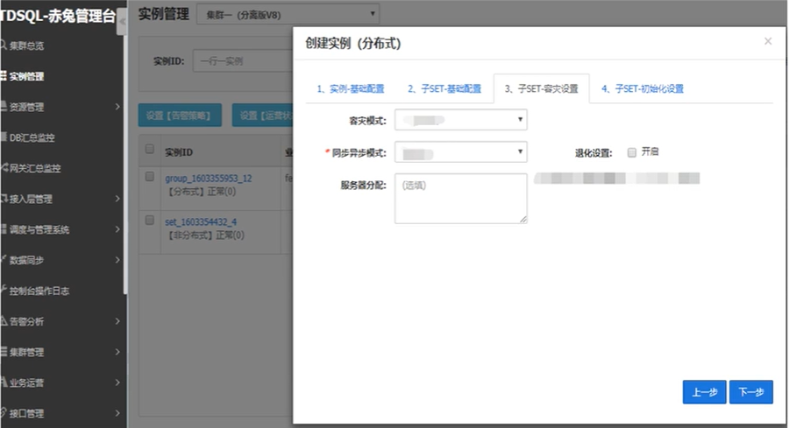

1. 子SET初始化

设置子SET的字符编码、排序规则、大小写是否敏感等。

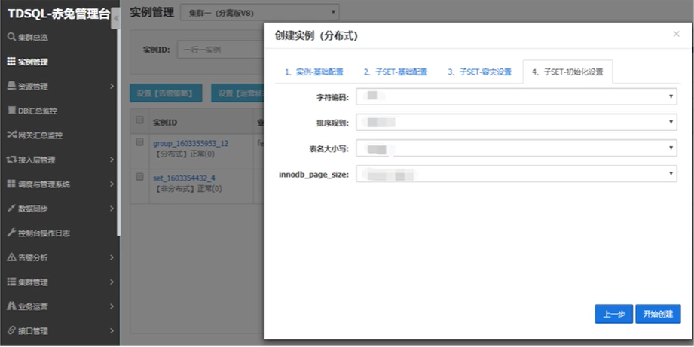

**6、业务实例选型参考：**

集中式 vs 分布式

Noshard：非分布式版本即传统集中式，使用起来完全和MySQL一样。

Shard：分布式版本，适用于单节点已经无法满足负载要求，且未来还可能有大量增长需要将数据分散到其他节点。

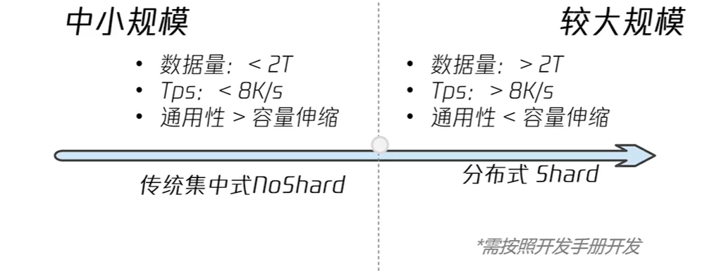

业务选型：中小规模适用于noshard，大规模适用于shard。

## 分布式表

在单实例（noshard）模式下，一张库表分布在一个MySQL实例上。

在分布式（shard）模式下，一张表根据分片的数量分布在不同的MySQL节点上。

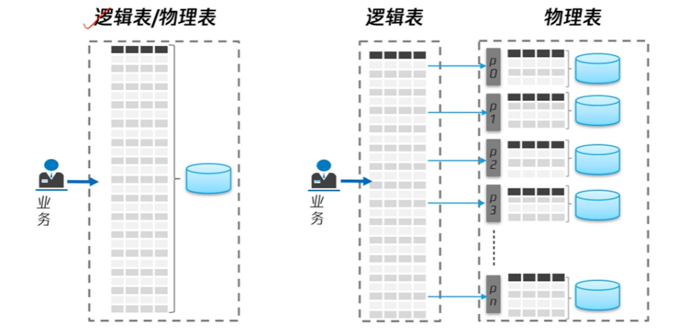

**如何使用shardkey：**

1. 创建表时需要指定路由字段shardkey
2. 业务SQL的增、删、改、查包含shardkey时，SQLEngine通过对shardkey进行hash
3. 数据根据分片算法，将SQL发往对应的分片，如果SQL中不带shardkey，则该SQL会发往所有的分片

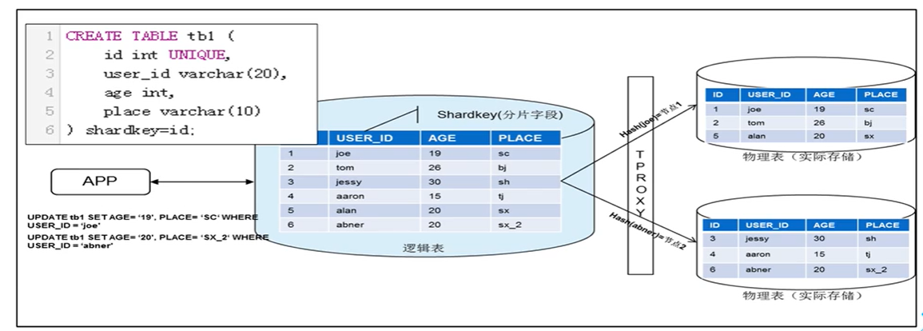

**分布式表的数据拆分：**

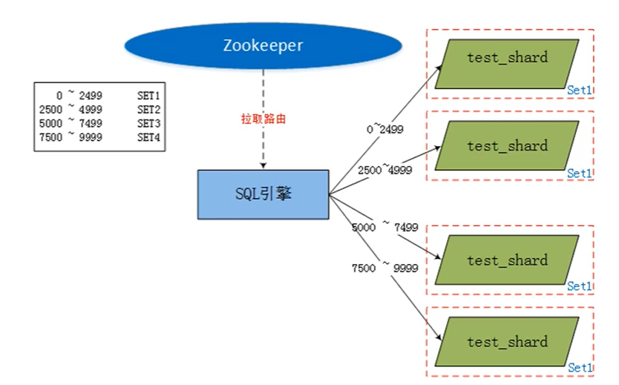

**按照shardkey拆分：**

1. 将数据打散的很自然的一个字段，如用户ID，微信ID等
2. 不同的SET负责不同范围的key值，SQL引擎根据SQL中的shardkey值hash计算后发往对应的SET

**建表：三种模式**

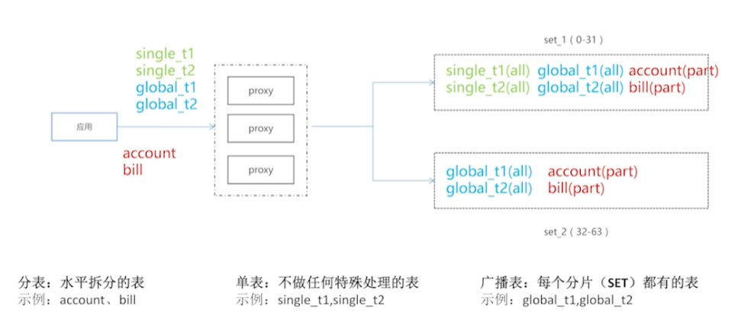

注：这里的分表、单表、广播表类似GoldenDB中的hash表、单节点、多节点复制表。

### 单表

单表（又名noshard表），主要用于存储一些无需分片的表：该表的数据全量存在第一个物理分片（set）中，所有该类型的表都放在第一个物理分片中，语法和使用规范和mysql完全一样，可以理解为一个非分布式的表。

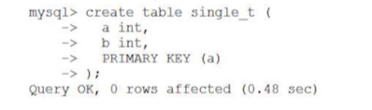

### 广播表

广播表：即又名小表广播功能，设置为广播表后，该表的所有操作都将广播到所有物理分片（set）中，每个分片都有该表的全量数据，常用语业务系统的配置等。

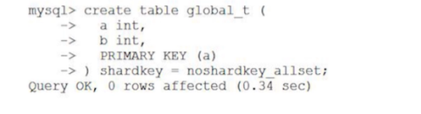

数据自动拆分、自动聚合：

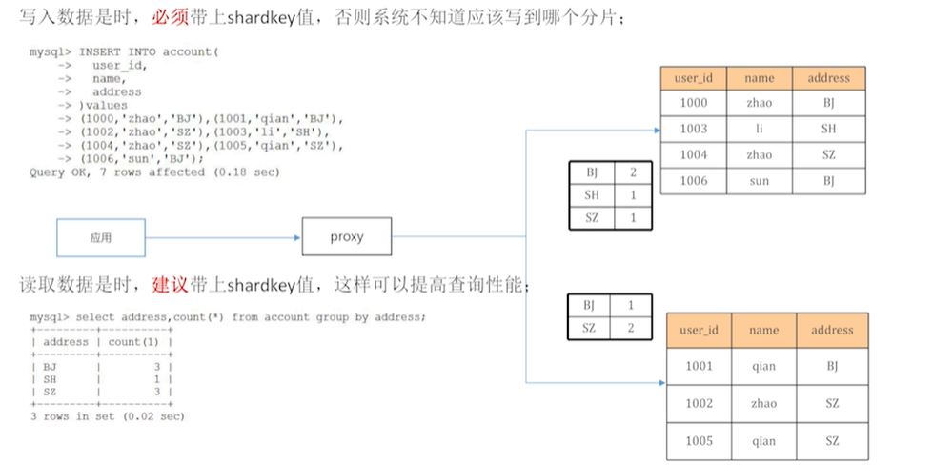

### 分表

分表，即水平分表（又名shard表），分表默认需要指定一个字段为shardkey。

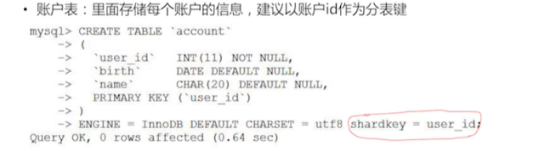

Shardkey的选择：

1. 主键以及所有唯一索引的一部分
2. 建议选择业务特点和数据库中每张表里实体关系，找到一个与大多数表都相关的实体（字段）作为拆分键

说明：目前仅支持单字段shardkey，这种是存在一定程度的热点问题，后续考虑支持多字段和多级分区。

#### 一级分区表

#### 二级分区表

#### 多级分区表

#### 全局唯一索引表

## DDL

与MySQL语法一直，也支持alter table，增删索引等。

但是不支持rename分表的表名，修改shardkey字段的名字；如有必要，徐采用先加后删的方式。

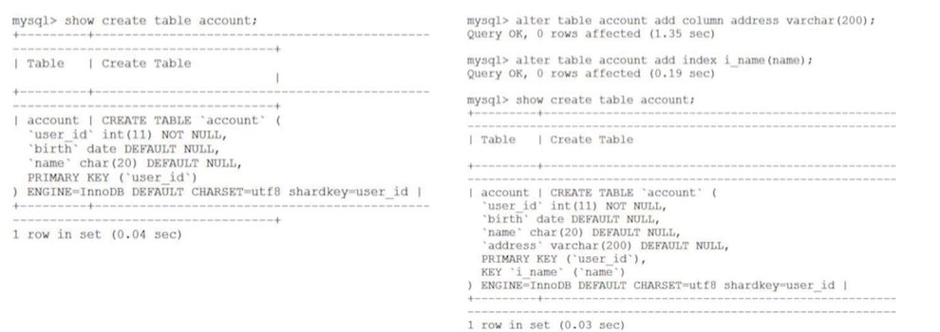

### Shardkey

主键（唯一索引）vs shardkey

主键和所有唯一索引必须包含shardkey。

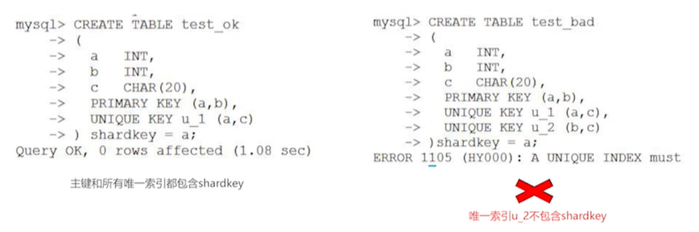

**Shard表**

create table account( user int , payamt int, c char(20) ,PRIMARY KEY (user) ) **shardkey=**user;

create table bill( user int , billno int, c char(20) ,PRIMARY KEY (user) ) **shardkey=** user;

create table dummytable( seqno int , c char(20) ,PRIMARY KEY (seqno) ) **shardkey=** seqno;

**NoShard表**，如一些简单的配置表：

create table noshard_table ( a int, b int key, PRIMARY KEY (a));

**广播表**，支持全局广播：

create table global_table ( a int, b int key, PRIMARY KEY (a) ) shardkey=noshardkey_allset;

### 二级分区

支持range和list二级分区，支持数值，字符和时间类型，支持年月日三种函数。

支持增加，删除二级分区，语法和MySQL分区一样。

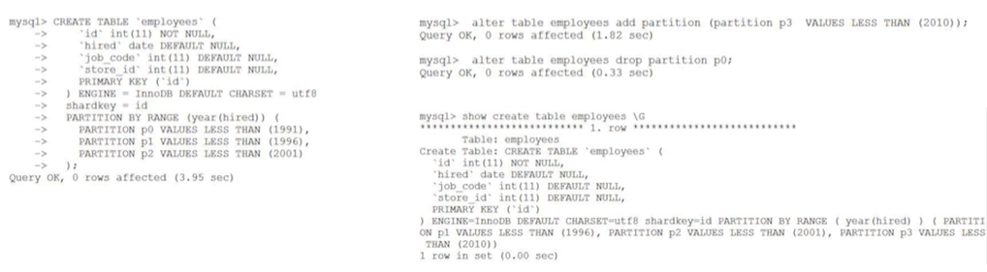

二级分区类似GoldenDB中的分发键之后设置分区。

### 自增列

create table t1(id int primary key auto_increment, name varchar(10)) shardkey=id;

### sequence

语法和mariadb兼容，保证分布式全局递增且唯一。

**创建：**

**1、DB创建sequence语法**

DB创建序列的语法为：

CREATE TDSQL_SEQUENCE dbtest.sequence_001

TDSQL_INCREMENT BY 1

START WITH 1

TDSQL_MAXVALUE 10000000

TDSQL_MINVALUE 1

TDSQL_CYCLE TDSQL_CACHE 100

TDSQL_NOORDER;

兼容MariaDB的语法：

create sequence test.s1 start with 12 minvalue 10 maxvalue 50000 increment by 5 nocycle;

create sequence test.s2 start with 12 minvalue 10 maxvalue 50000 increment by 1 cycle;

**使用：**

1、**DB获取序列的语法为：**

查看当前序列值:SELECT sequence_001.CURRVAL;

查看下一序列值:SELECT sequence_001.NEXTVAL;

**2、proxy的语法为：**

查询当前序列值：

select lastval(test.s1)；

select previous value for test.s1;

查看下一序列值：

select nextval(test.s1)；

select next value for test.s1；

**举例：**

创建sequence：

create tdsql_sequence seq_t1

start with 1 tdsql_minvalue 1 tdsql_maxvalue 99999999

tdsql_increment by 1 tdsql_cache 100;

show create tdsql_sequence seq_t1;

测试插入sequence：

CREATE TABLE `t1` (

`id` int(11) NOT NULL,

`name` varchar(10) COLLATE utf8mb4_bin DEFAULT NULL,

PRIMARY KEY (`id`)

) ENGINE=InnoDB DEFAULT CHARSET=utf8mb4 COLLATE=utf8mb4_bin shardkey=id;

insert into t1(id, name) values (tdsql_nextval(seq_t1), 'abc');

### 全局唯一字段

全局唯一字段和MySQL自增字段语法一样，保证全局唯一，但是无法保证严格递增（因为每个proxy有本地缓存）。

支持last_insert_id。

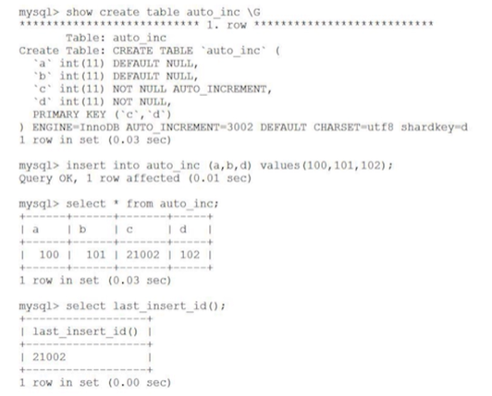

注：使用ZK设置全局自增字段，在使用的时候与单机一样，每个proxy会缓存一部分，所以这样无法保证严格自增。

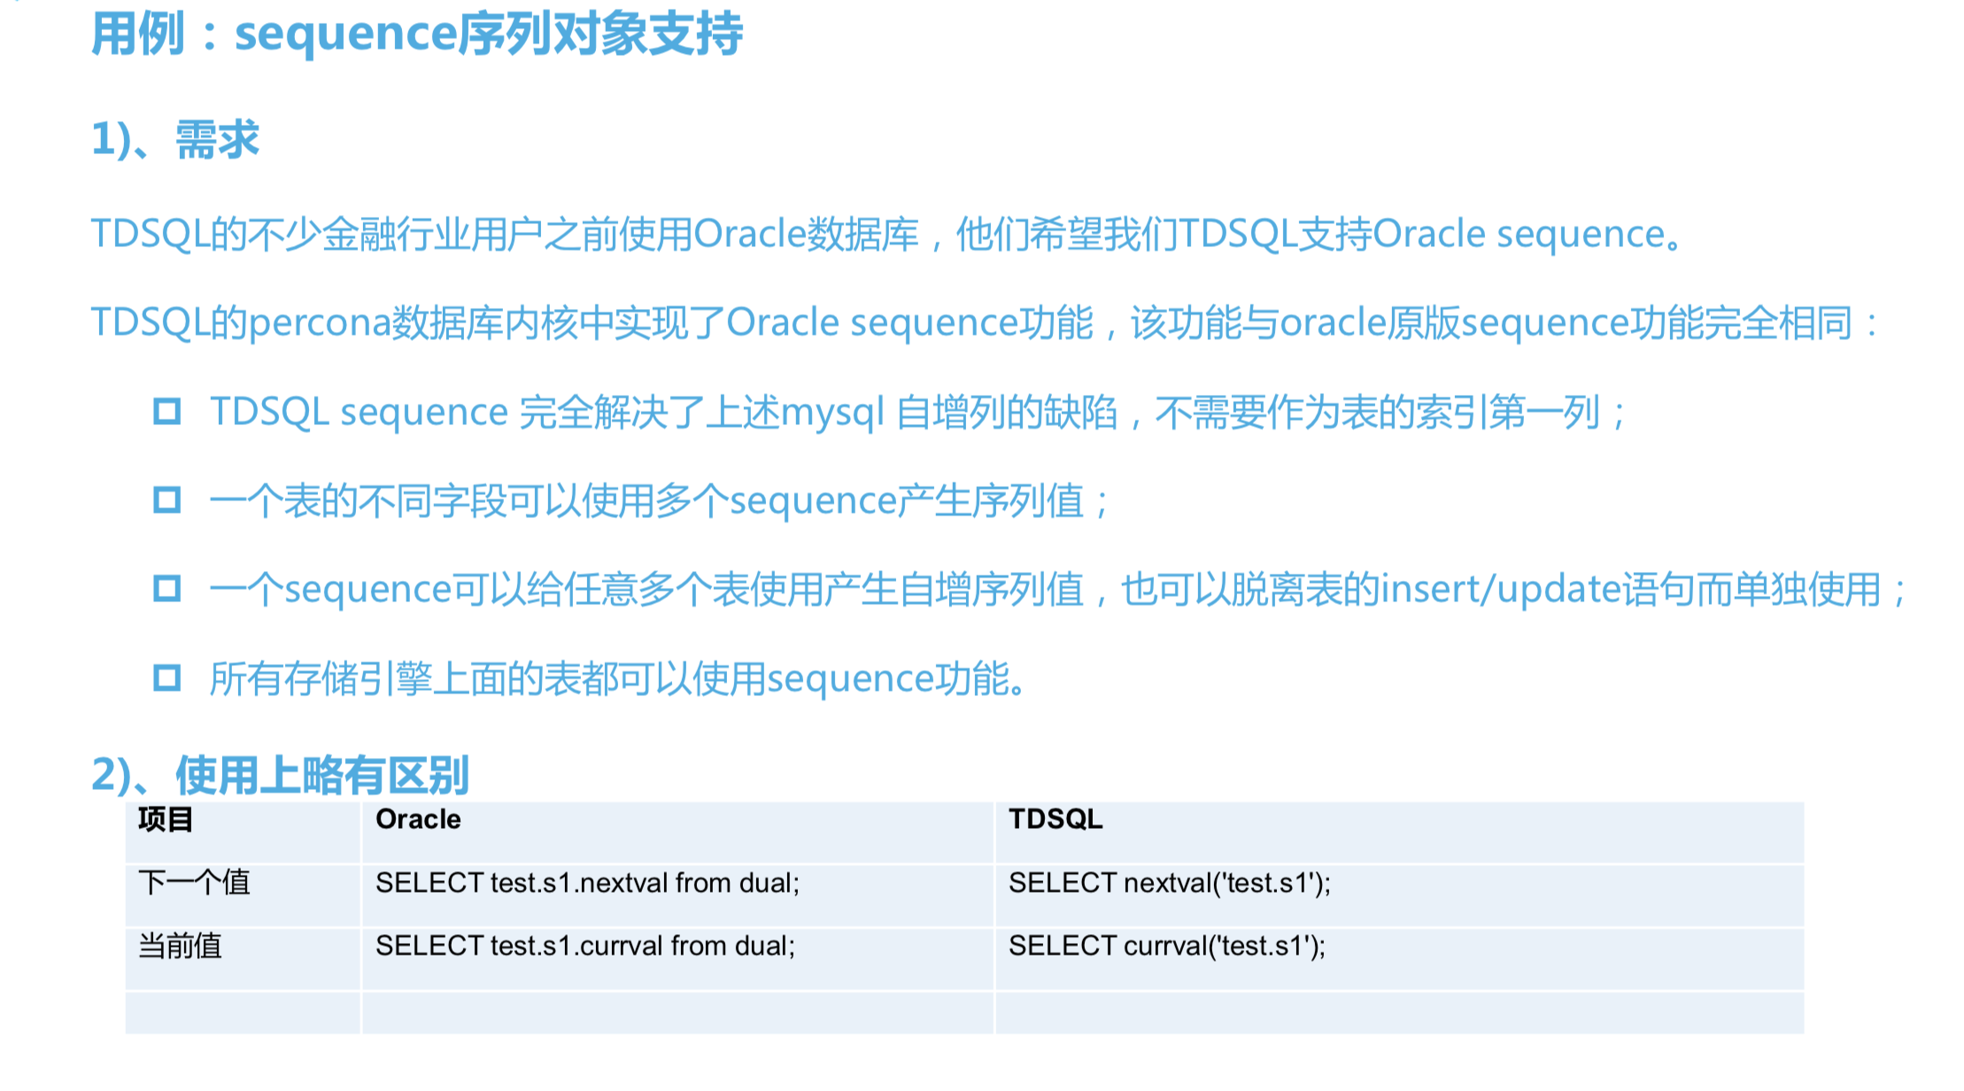

## DML

Insert/replace字段必须包含sharkey（即使value中使用全部字段），佛足额会拒绝执行该SQL。

## DQL

select最好带上shardkey，否则就需要全表扫描，然后网管进行结果集聚合，影响执行效率。

JOIN：

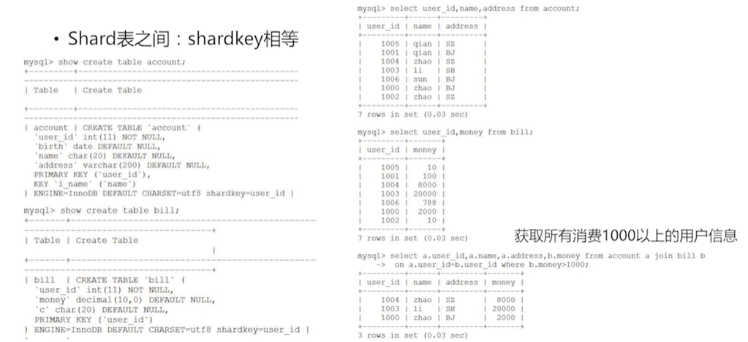

注：直接下发到DB执行join操作，proxy仅聚合结果，不需要计算。

Noshard表之间：无限制

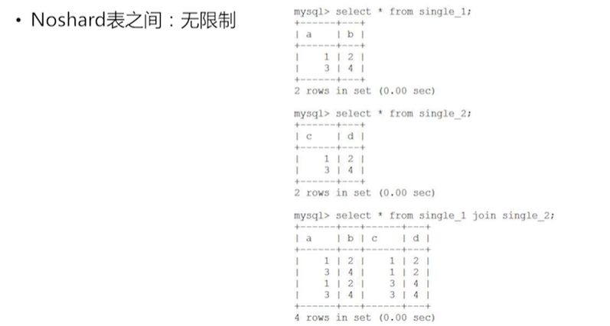

广播表：与所有表都可以无限制JOIN

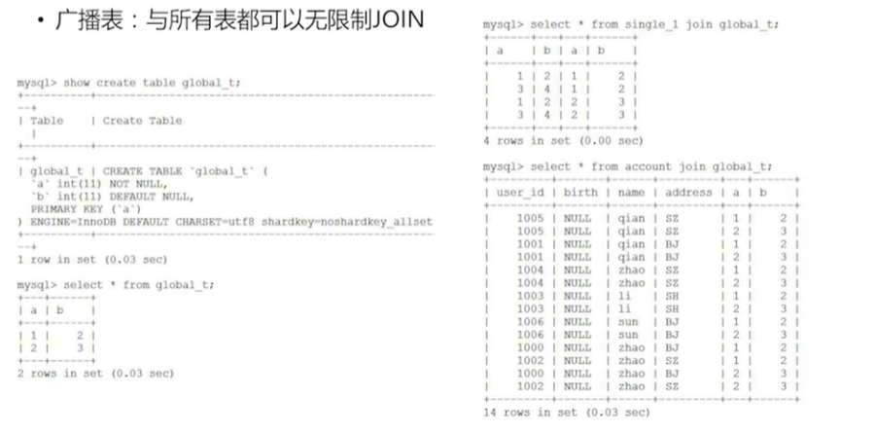

广播表一般用于读较多，但是写操作比较少的情况（不同节点之间需要同步是会耗时的）。

## DCL

### Hint

#### 网关状态语句

MySQL [test]> /*proxy*/help;

+-----------------------------------------+-------------------------------------------------------------------------------------------------------------------+

| command | description |

+-----------------------------------------+-------------------------------------------------------------------------------------------------------------------+

| show config | show config from conf |

| show status | show proxy status,like sets,router info |

| show shardkey | groupshard, show shardkey/subshardkey and auto_incremnet info of all tables |

| show table with shardkey | groupshard, display all shard tables, as well as their shardkey/subshardkey and auto_increment columns |

| show table with noshardkey_allset | groupshard, display all replicated tables, as well as their auto_incremnet columns |

| show table without shardkey | groupshard, display all noshard tables |

| show table with by range | groupshard, display all TDSQL_DISTRIBUTED BY RANGE tables, as well as their distribute_column and distribute_func |

| show table with by list | groupshard, display all TDSQL_DISTRIBUTED BY LIST tables, as well as their distribute_column and distribute_func |

| show shardkey_to_set(sk) | groupshard, return the setinfo related to shardkey sk |

| show subpartitions_of_table(db_table) | groupshard, return sub partitions info related to shard table |

| show variables | show config value under mtr mode |

| show tdsql_sequence | show all sequence created in groupshard |

| set sys_log_level=N | change the sys debug level N should be 0,1,2,3 |

| set inter_log_level=N | change the interface debug level N should be 0,1 |

| set inter_time_open=N | change the interface time debug level N should be 0,1 |

| set sql_log_level=N | change the sql debug level N should be 0,1 |

| set slow_log_level=N | change the slow debug level N should be 0,1 |

| set slow_log_ms=N | change the slow ms |

| set log_clean_time=N | change the log clean days |

| set log_clean_size=N | change the log clean size in GB |

| set mtr_config_varname=value | change the config value online under mtr mode |

| set binlog_dump_sticky_backend=set_name | change the sticky_backend for binlog_dump,set_name should be legal |

| check_dbfwrule(...) | Verify the correctness of the dbfw rules |

| dump metacache | dump metacache used by join |

| dump join | dump status of current complex joins under groupshard |

| get_consistency_lock | blocking all 2pc transaction |

| free_consistency_lock | unblocking all 2pc transaction |

| show statistics | Display proxy statistics info |

| show rebalance_task | Display not finish rebalance_task |

| show all rebalance_task | Display all rebalance_task |

+-----------------------------------------+-------------------------------------------------------------------------------------------------------------------+

#### /*proxy*/show status查询集群状态

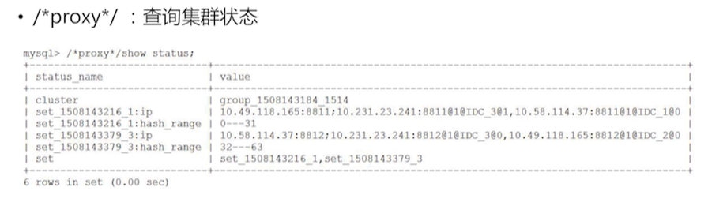

注：这个需要在mysql -u -p -h登陆的时候使用-c控制符，

#### 透传语法

注释透传指支持透传 SQL语句到对应的一个或者多个物理分片（Set），并透传到分片键（Shardkey）对应的分片（Set）中的操作方式。

对于分布式实例，Proxy 会对 SQL进行语法解析，但有比较严格的限制，如果用户想在某个物理分片（set）中执行SQL语句，可以使用该功能。语句如下：

/*set_1*/ 将sql发送set1去执行。

/*sets:set_1*/ 将sql发送set1去执行。

/*sets:set_1,set_2*/ （set名字可以通过/*proxy*/show status查询）将sql发送set1， set2 去执行。

/*sets:allsets */ 将sql发送所有的set去执行。

/*shardkey:10*/ 将10 进行murmurhash找到对应的set，进行发送。

/*shardkey_hash:10*/ 将发送到逻辑分片10。

注意：透传SQL语句进行写操作时，因Proxy不解析SQL语句，所以如果往两个及以上节点组（Set）进行透传写操作，系统将不使用分布式事务，可能导致数据不一致，因此对于写操作建议一次透传一个节点组（set）。

#### 查询当前proxy的工作线程

MySQL [test]> /*proxy*/show processlist;

+-------------------+----------+------------------------+----------------------------+-------------+----------------------+----------+------+--------+-------+

| Host | Id | Qid | Query | Rows_fromdb | State | Time(ms) | User | db | extra |

+-------------------+----------+------------------------+----------------------------+-------------+----------------------+----------+------+--------+-------+

| 9.30.17.135:57656 | 37748755 | 37748755-1651904683-29 | | 0 | CON_STATE_READ_QUERY | 0.000000 | test | shuidu | |

| 127.0.0.1:43664 | 37781523 | 37781523-1651940731-14 | /*proxy*/ show processlist | 0 | CON_STATE_READ_QUERY | 0.000000 | test | test | |

| 127.0.0.1:44308 | 37814273 | 37814273-1651893377-29 | | 0 | CON_STATE_READ_QUERY | 0.000000 | test | shuidu | |

+-------------------+----------+------------------------+----------------------------+-------------+----------------------+----------+------+--------+-------+

3 rows in set (0.00 sec)

#### 跟踪SQL请求时耗

使用/*trace*/ hint 跟踪SQL。

使用/*trace_debug*/显示更加详细的trace。

MySQL [test]> /*trace*/select * from t_0 join t;

+--------------------------+---------------------------------------------------------------------------------------------------------------------------------------+

| item | value |

+--------------------------+---------------------------------------------------------------------------------------------------------------------------------------+

| sql check | 0.056(ms) |

| sql tokenizer | 0.038(ms) |

| pull table metadata | 0.004(ms) |

| embed parse sql | 0.222(ms) |

| choose backend | 0.524(ms) |

| get backend socket | {"cost": "0.020(ms)", "sets count": "3", "reconnect": "0"} |

| test.t_0 fetch data cost | set_1645438548_1(9.30.1.140:4050):0.551(ms), set_1645438579_3(9.30.1.140:4052):0.676(ms), set_1645438609_5(9.30.1.181:4051):0.805(ms) |

| test.t_0 fetch data rows | set_1645438548_1(9.30.1.140:4050):0, set_1645438579_3(9.30.1.140:4052):1, set_1645438609_5(9.30.1.181:4051):0 |

| test.t_0 fill table | 0.206(ms) |

| get backend socket | {"cost": "1.321(ms)", "sets count": "3", "reconnect": "0"} |

| test.t fetch data cost | set_1645438548_1(9.30.1.140:4050):0.287(ms), set_1645438579_3(9.30.1.140:4052):0.343(ms), set_1645438609_5(9.30.1.181:4051):0.412(ms) |

| test.t fetch data rows | set_1645438548_1(9.30.1.140:4050):0, set_1645438579_3(9.30.1.140:4052):0, set_1645438609_5(9.30.1.181:4051):0 |

| test.t fill table | 0.100(ms) |

| get backend socket | {"cost": "0.767(ms)", "sets count": "3", "reconnect": "0"} |

| embeded async join | 0.537(ms) |

+--------------------------+---------------------------------------------------------------------------------------------------------------------------------------+

15 rows in set (0.01 sec)

#### 只读账号访问策略

通过增加Slave注释标记，将指定的SQL指令发往备机。即在SQL中添加/*slave*/标记，该SQL会发送给备机。

说明：系统还支持/*slave:localnode*/, /*slave:localslave*/, /*slave:slaveonly*/,/*slave:20*/ ,/*slave:slaveonly,20*/五种形式。localslave 优先访问跟当前proxy同机房从库（随机访问同机房的从库），次之异机房从库（随机访问异机房的从库），否则访问主库; localslave: 优先访问跟当前访问proxy的同机房从库（随机访问同机房的从库），次之异机房从库（随机访问异机房的从库），否则访问主库; 数值表示备机（Slave）应该满足的延迟；Slaveonly表示在没有符合条件的备机（Slave）时，不会将查询发送给主节点。 同时localnode,localslave和延迟, slaveonly可以相互组合。

/*master*/ sql;

master hit只支持读写分离模式下普通帐号的请求访问主库。

比如：

slave:localslave 优先访问同机房从库（随机访问同机房的从库），次之异机房从库（随机访问异机房的从库），否则访问主库

slave:localnode 优先随机访问同机房主库&从库（随机访问本地所有集合）， 次之异机房主库&从库（随机访问异地所有的集合）

slave:localslave,slaveonly 优先访问同机房从库（随机访问同机房的从库），次之异机房从库（随机访问异机房的从库）否则失败。

slave:localnode,slaveonly 优先访问同机房从库（随机访问同机房的从库），次之异机房从库（随机访问异机房的从库）否则失败。

slave:localslave,20 优先访问同机房从库（随机选择小于20的延迟从库），次之异机房从库（随机选择小于20的延迟的从库），否则访问主库

slave:localnode,20 优先随机访问同机房主库&从库（将符合20延迟的从库和主库放一起，随机访问）， 次之异机房主库&从库（将符合20延迟的从库和主库放一起，随机访问）

slave:localslave,slaveonly,20 优先访问同机房从库（随机访问小于20的同机房的从库），次之异机房从库（随机小于20的访问异机房的从库）否则失败。

slave:localnode,slaveonly,20 优先访问同机房从库（随机访问小于20的同机房的从库），次之异机房从库（随机小于20的访问异机房的从库）否则失败。

#### /*multi_sync*/

/*multi_sync*/ 多源同步处理自增使用。

#### 嵌入式/*embedded_mysql*/

MySQL [test]> /*embedded_mysql*/show processlist;

+----+-------------------------------+-----------+------+---------+-------+-------------+------------------+

| Id | User | Host | db | Command | Time | State | Info |

+----+-------------------------------+-----------+------+---------+-------+-------------+------------------+

| 3 | DEFAULT | localhost | NULL | Sleep | 48767 | NULL | NULL |

| 4 | DEFAULT | localhost | NULL | Sleep | 48767 | NULL | NULL |

| 5 | test@127.0.0.1:43664@37781523 （用户名@ip:port@全局连接ID）| localhost | NULL | Query | 0 | cleaning up | SHOW PROCESSLIST |

+----+-------------------------------+-----------+------+---------+-------+-------------+------------------+

MySQL [test]> /*embedded_mysql*/kill 37781523; kill 全局连接ID。

### Explain

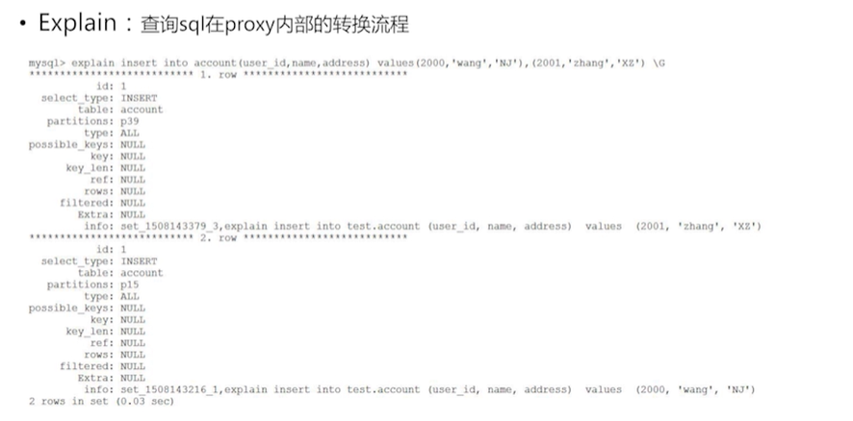

说明：

1. 查看执行计划，SQL不会真正执行；
2. 在只读的DB上，无法查看写SQL的执行计划

#### 原理

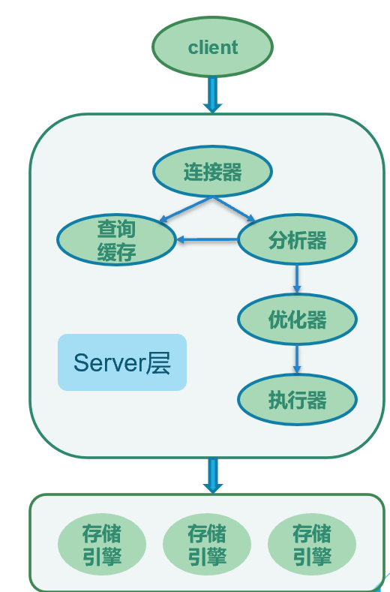

1、Server层

连接器、查询缓存、分析器、优化器、执行器

分析器：词法解析 & 语法解析

优化器：代价评估，索引选择，确定执行计划

内置函数

存储过程、触发器、视图

…

2、存储引擎层

数据的存储和提取

**说明：**

1、连接器：

一个用户成功建立连接后，即使你用管理员账号对这个用户的权限做了修改，也不 会影响已经存在连接的权限。修改完成后，只有再新建的连接才会使用新的权限设置

2、查询缓存：

类似于 key->value 的形式进行缓存，稍有更改，缓存即失效。MySQL 8.0 版本之后不再支持查询缓存的功能

3、判断用户对表的权限，调用引擎接口，依次获取数据

4、执行计划的确定

执行器根据优化器得到的执行计划依次从存储引擎中获取数据。

执行计划的确定，是根据各个表的元数据等信息确定的，如索引类型、数据分布等。

#### 分布式执行计划

在分布式场景下的网关执行计划，会多一列info。info列记录了实际发往的set名称和sql信息。

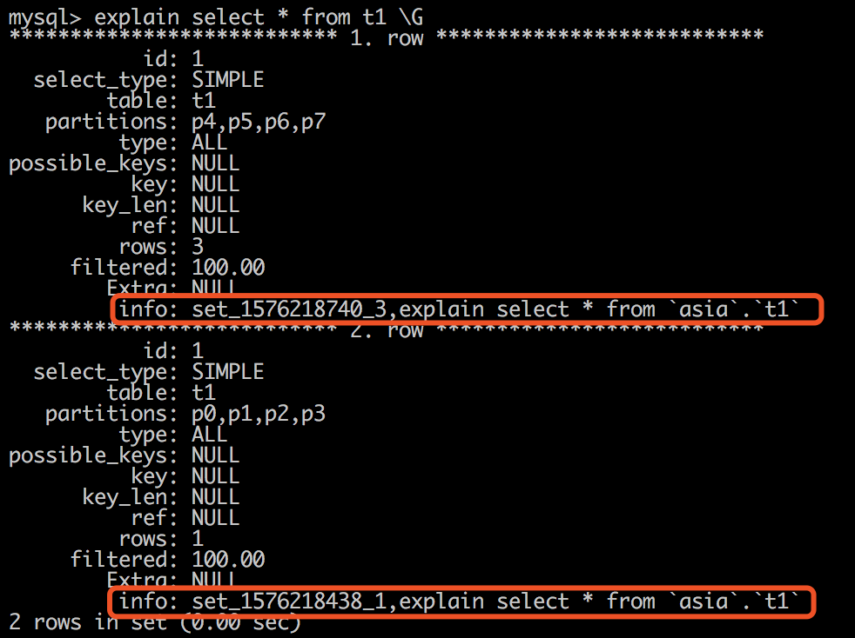

**explain字段含义说明：**

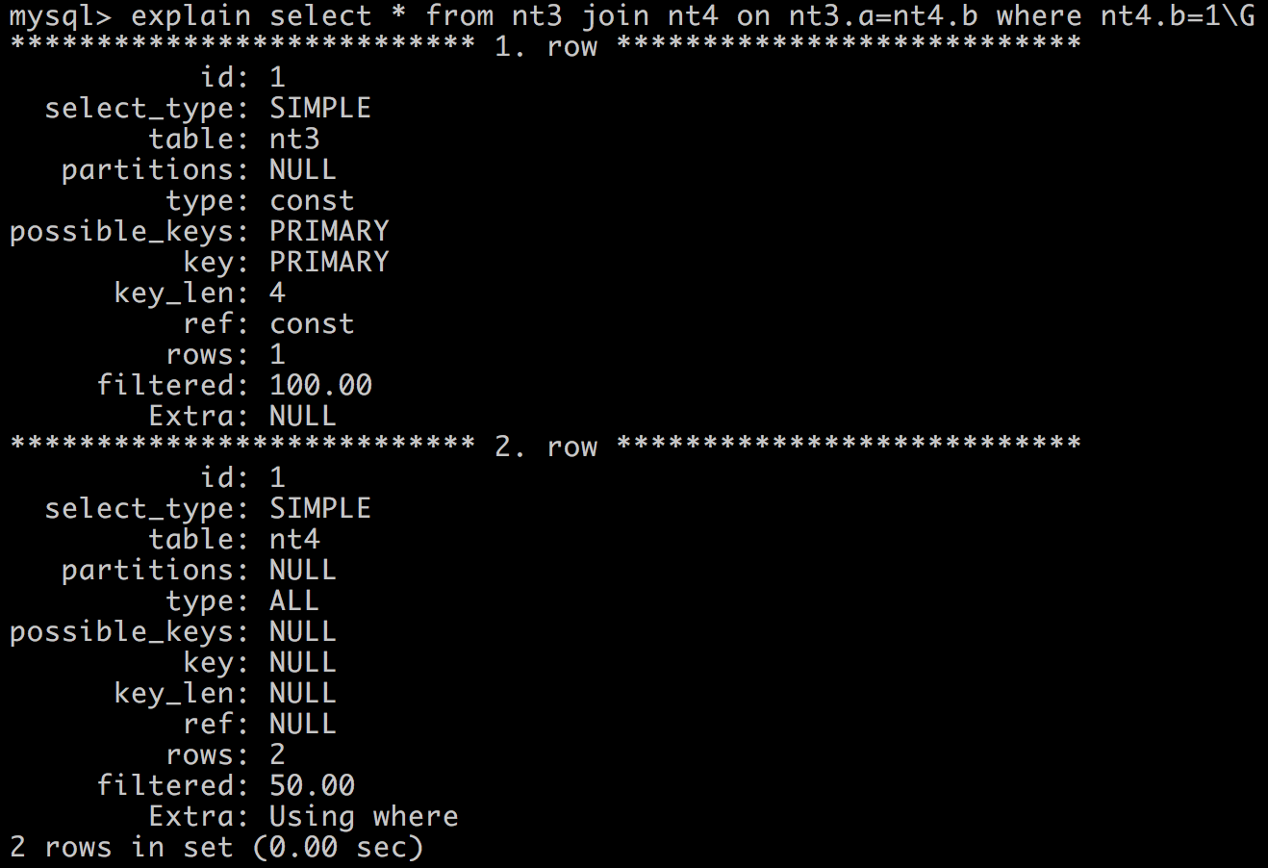

1、id：操作表顺序（id不同，执行顺序从大到小；id相同，执行顺序从上到下）

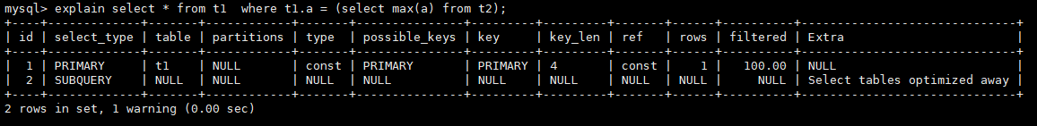

注意：Union的时候，在两侧的查询执行完进行合并时，id为NULL

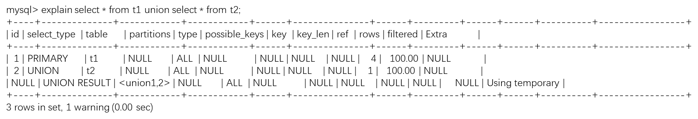

2、select_type：select类型

Simple：简单查询，不包含子查询或union

Primary：最外层的查询

Subquery：子查询

Union：union 之后的查询

Dependent subquery：依赖于外查询的子查询

…

3、table：操作的表名

4、type：找到对应行时数据扫描方式

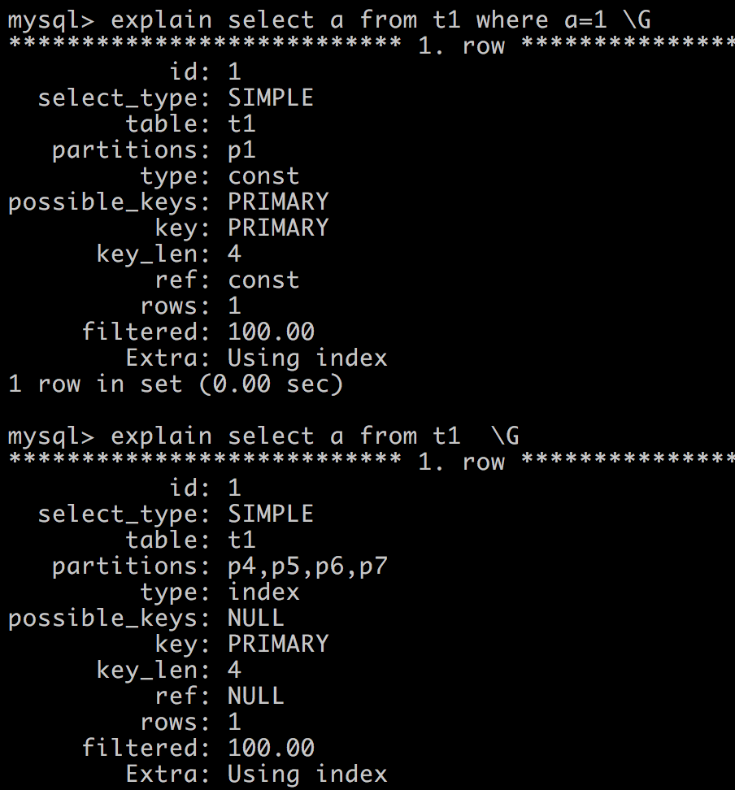

ALL：全表扫描

index：遍历索引树

range：对索引树进行范围扫描

ref：使用非唯一索引或唯一索引前缀进行查询

eq_ref：多表连接中，使用主键或唯一索引进行查询

const/system：根据主键或唯一索引进行查询

NULL：不需要访问表结构或索引直接得到结果

5、key：实际使用到的索引

6、ref：使用哪些列或常量来查找数据

7、rows：扫描行的数量

8、Extra：其它关键信息

Using filesort：在没有索引的列上进行排序

Using index：不需要回表

Using where：部分条件不在索引中

Using temporary：使用临时表来存储结果集，常用于分组

…

除上述列外，其它列的补充说明：

1、Table：操作的表名称，有可能是生成的临时表；

2、Partition：分区信息；

3、Possible_key：可能用到的索引（实际使用的索引key并不一定在 possible_key中）

4、key_len：索引长度

5、Rows：扫描行数，统计信息中的估计值；

6、Filtered：使用前面索引过滤行的百分比

#### 算子分析

数据准备：

T1：

定义五列（a,b,c,d,e）

a为主键

插入500w条数据

T2：

定义三列（a,b,c）

a为主键

插入1w条数据

##### 等值&不等值

###### 单个条件

对有索引的列进行等值查询，效率是很高的；

对普通索引的不等值查询如果无法走覆盖索引大概率不会使用该索引，因为回表成本可能要大于全表扫。

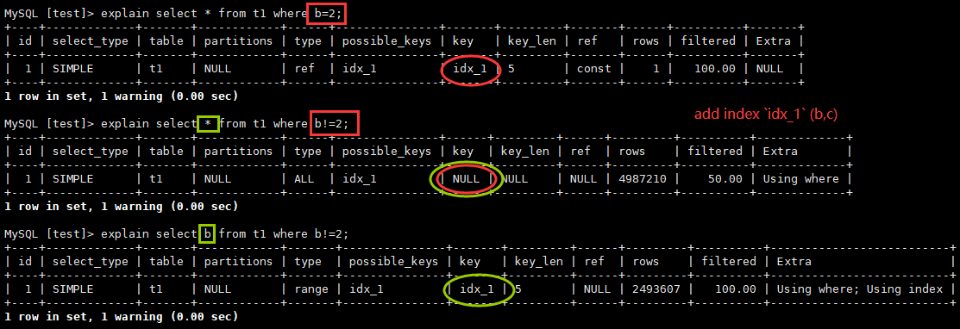

###### 多个等值条件

**字段区分度：**

指的是表中的某一列不同值的个数占总数的比值

区分度越高，索引性能越好

select count(distinct(c)) from (select * from t1 limit 5000) tmp;

说明：字段区分度的计算要避免全表扫描，防止引起大的IO，影响正常binlog的写入。

**如何添加索引？**

多个等值条件可以添加组合索引

组合索引的顺序按照字段区分度来排列

##### like

模糊匹配：前缀模糊无法使用索引

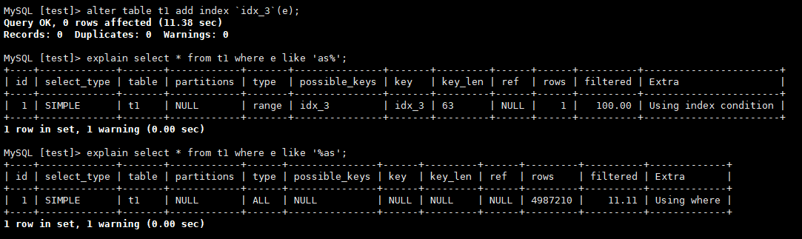

##### Join

**1、驱动表**

1）MySQL表关联的算法是 Nest Loop Join，是通过驱动表的结果集作为循环基础数据，然后一条一条地通过该结果集中的数据作为过滤条件到下一个表中查询数据，然后合并结果；

2）如果还有第三张表参与Join，则再通过前两个表的Join结果集作为循环基础数据，再一次通过循环查询条件到第三个表中查询数据，如此往复；

3）多表join时，永远是小表驱动大表。

**组合索引顺序**

同等值条件的计算方式

**left join，right join**

驱动表上不建立索引 select * from t1 left join t2 on t1.id = t2.id left join t3 on t2.id=t3.id

t1.id上不会建立索引

**natural join**

select * from t1 join t2 on t1.id = t2.id where t1.id = 1 and t2.id = 1

MySQL对natural join会尽可能尝试各种join顺序来找到较好的join顺序，但从外部很难确定这个顺序，也就很难确定驱动表是谁，所以sql-optimizer在这种情况下对t1.id和t2.id都会加索引建议，这样最多是多加一个索引，不会因为自身对驱动表的估计错误导致添加的索引用不上。

**2、left join & right join**

驱动表无法使用索引：

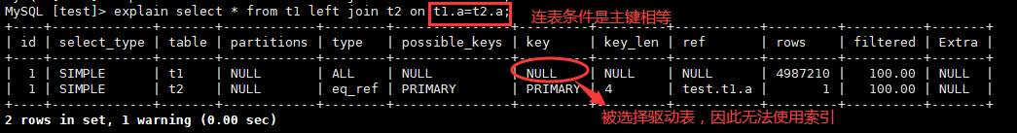

**3、natural join**

从外部无法确定哪张表是驱动表：

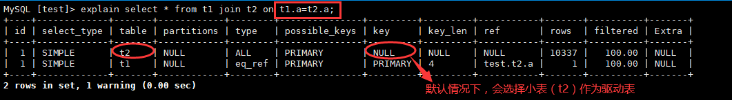

##### group by&order by

1. 一般来说，group by优于order by；
2. 在有limit或者等值条件的情况下，才会使用索引

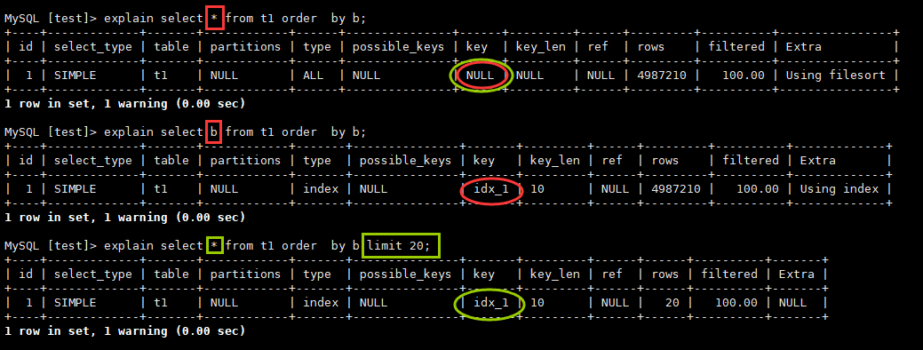

**说明：**

1. 涉及到的字段必须来自于同一张表，如果在join中确定了驱动表，那么这张表必须是这个驱动表；
2. group by优于order by，两者只能同时存在一个；
3. 必须有等值条件或者limit才会对group by，order by加索引

select v1, v2, v3 from t1 order by v1

如果t1有10W行，对v1加索引是没必要的，因为需要大量的回表开销，mysql大概率不会选择用这个索引

除非有等值过滤一部分行，或者limit ...减少回表的开销，mysql才有可能用这个索引

3、如果在join时已经确定了驱动表，那么group by 或者order by的条件也要来自这张表才能用到索引：

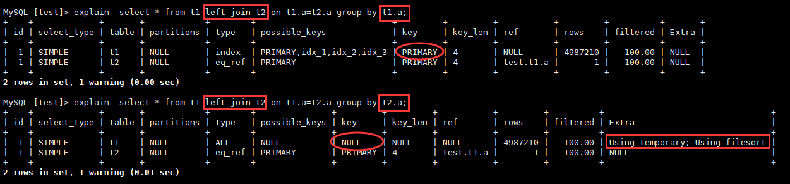

##### 子查询

1、部分场景下，子查询可以和join相互转换

2、表连接在很多情况下要优于子查询

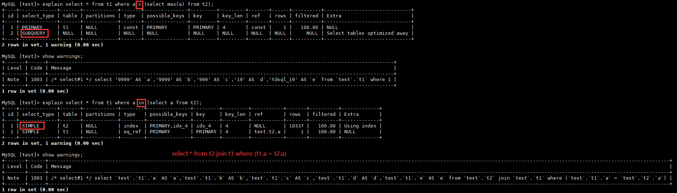

3、避免出现DEPENDENT SUBQUERY

DEPENDENT SUBQUERY表示子查询中的第一个SELECT，取决于外面的查询结果

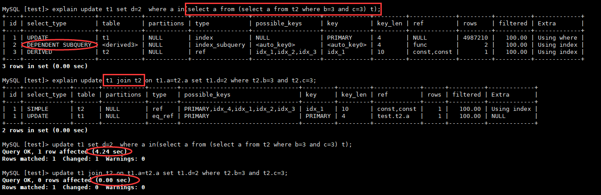

#### 分析和优化

##### 无法利用已有索引

SQL无法利用已有索引;

统计数据未及时更新

存在类型的隐式转换

函数或表达式位于左值

未合理利用前缀

字符集不同

……

###### 统计数据未及时更新

现象：

有索引，但是没有使用

有多个候选索引，但是mysql最终选择的索引效率较差

主备表结构和数据都一致，但执行计划不同（驱动表或索引选择不同）

…

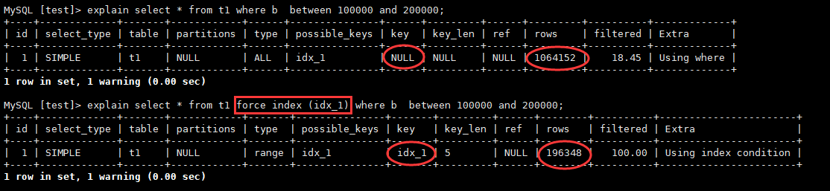

分析步骤：

1、利用explain查看是否有很好的执行方案

索引选择：force index，强制使用某个索引

驱动表选择：straight join，强制指定驱动顺序

2、show index from tb_name;

查看索引的区分度信息

3、查看trace信息

对比关于走不同索引下的代价计算是否存在明显差异

4、查看统计信息自动更新是否打开

innodb_stats_auto_recalc & innodb_stats_persistent

**说明：**

1、trace使用：

set optimizer_trace = 'enabled=on’;

set optimizer_trace_max_mem_size = 1000000000;

explain @sql；

select * from information_schema.optimizer_trace\G;

2、查看mysql更新统计信息的开关是否打开

mysql> show variables like 'innodb_stats_persistent';

+-------------------------+-------+

| Variable_name | Value |

+-------------------------+-------+

| innodb_stats_persistent | ON |

+-------------------------+-------+

1 row in set (0.00 sec)

mysql> show variables like 'innodb_stats_auto_recalc';

+--------------------------+-------+

| Variable_name | Value |

+--------------------------+-------+

| innodb_stats_auto_recalc | ON |

+--------------------------+-------+

1 row in set (0.00 sec)

innodb_stats_auto_recalc参数用于控制是否让MySQL自行在需要的时候更新统计信息，当它的值为ON的时候，统计信息的重新计算是异步的，MySQL有一个线程专门用来做这个事情，这个线程每隔10秒钟回去看看要不要进行统计，否则我们需要使用ANALYZE TABLE命令来保证统计信息的时效性；

innodb_stats_persistent这个参数控制着innodb的统计信息是否持久化到磁盘，默认情况下统计信息只保存在内存中。

**解决方案：**

业务修改sql，增加force index/straight join（不推荐）；

执行analyze table，手动更新统计信息（会锁表）；

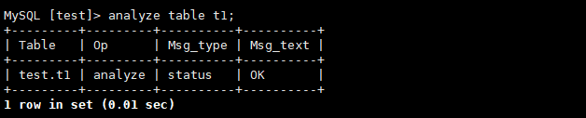

案例：客户反馈准主备执行计划不一致，相同sql主机执行耗时较长

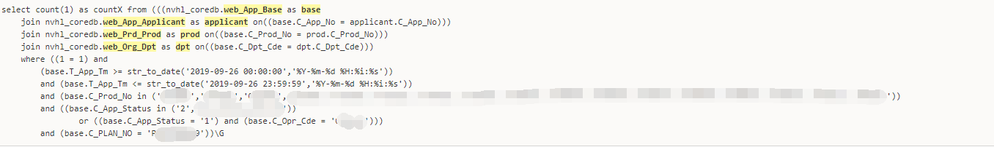

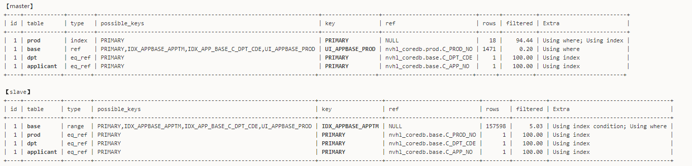

**解决方案：**

业务修改sql，增加force index/straight join；

执行analyze table，手动更新统计信息（可能会锁表）；

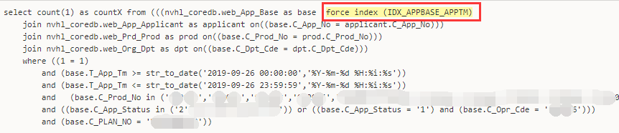

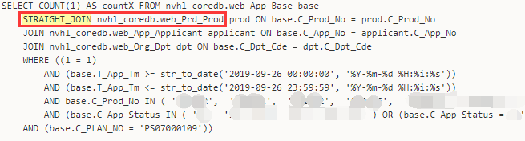

###### 类型隐式转换

当操作符与不同类型的操作数一起使用时，会发生类型转换以使操作数兼容

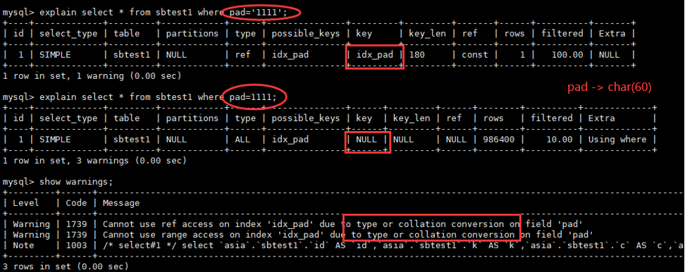

###### 函数或表达式位于左值

等号左边包含表达式不能使用索引

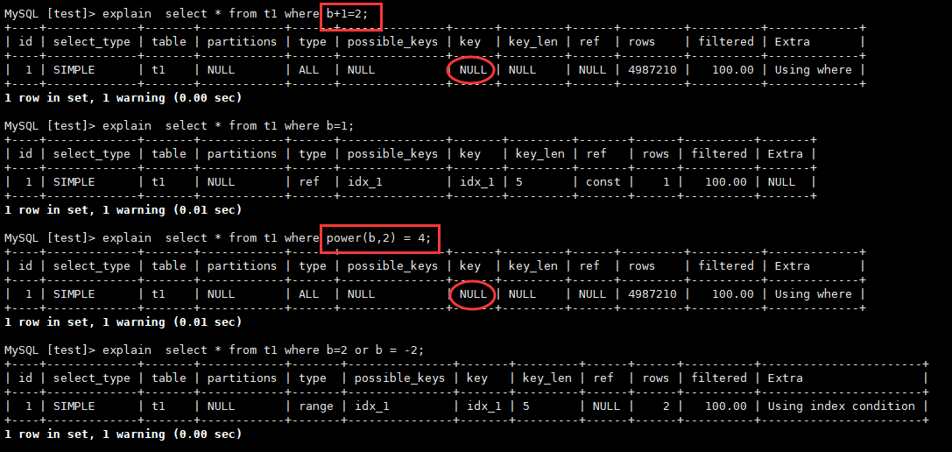

###### 未合理利用前缀

进行模糊匹配或者使用联合索引时，需要利用到最左前缀

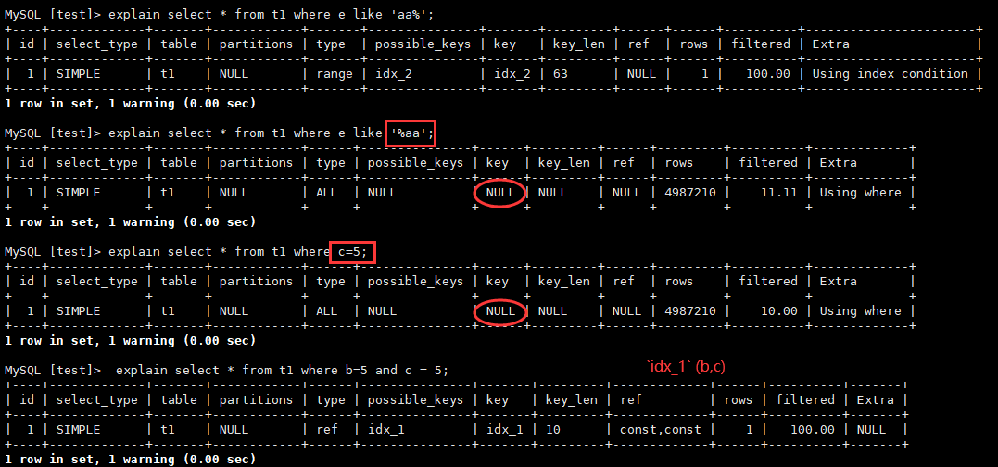

##### 添加索引

###### 添加合适的索引原理

1. 提取join，where，group，order等条件字段；
2. 分析各字段区分度；
3. 相同类型字段按照字段区分度排序；
4. 不同类型的候选索引字段优先级为：

等值>(group by | order by )> 非等值 join字段单独建立索引

5、驱动表不增加索引，无法确定驱动表的，在两张表都添加合适的索引

**重点关注**

回表代价太高，不建议增加索引

无法使用索引的sql用法情况

###### 扁鹊SQL优化规则

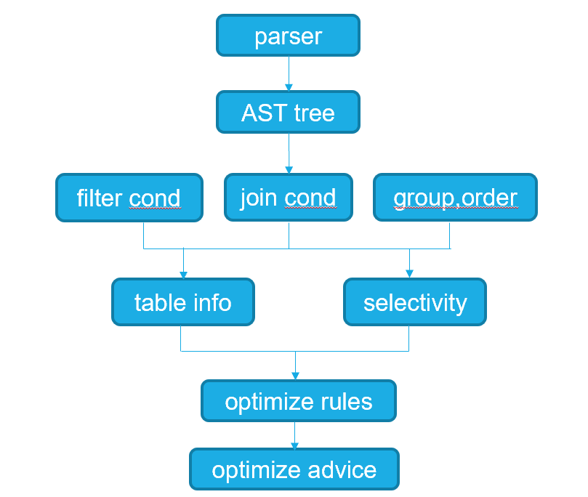

##### 重复索引&冗余索引

**重复索引**

在同一个列或者顺序相同的几个列建立了多个索引

如：给主键上增加新的索引，给联合索引的前缀上增加索引

**冗余索引**

在一个表中，多个索引覆盖的列有重叠，以空间换时间

如：联合索引列交换顺序之后增加新的索引

案例：为了维护重复索引，可能会出现死锁

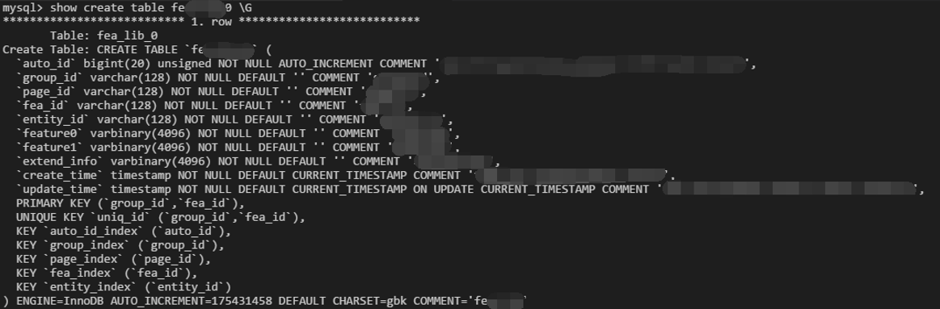

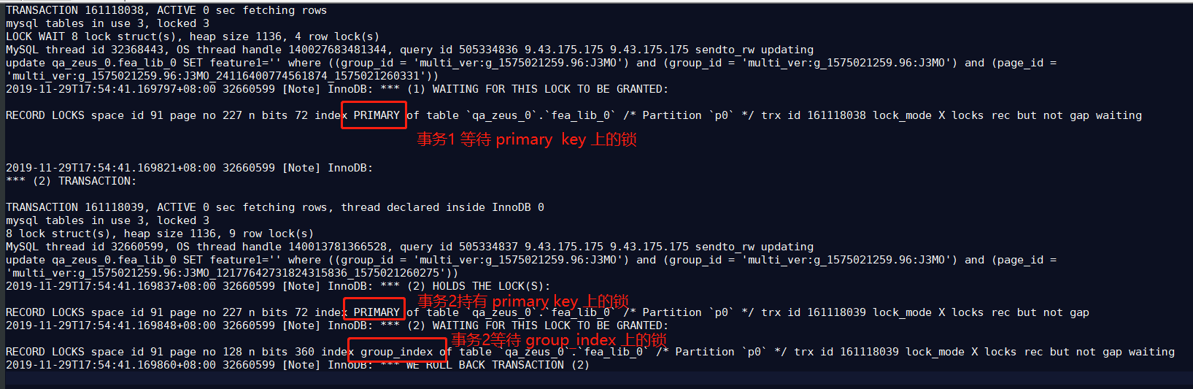

#### 网关查询下推/分区裁剪

##### 背景

什么是下推？

1. 网关下推是TDSQL在分布式场景下对SQL处理的优化，是将SQL进行拆分下发到不同DB的操作；
2. 通过下推SQL，网关只需要将各个set的返回结果进行聚合。

为什么要进行下推？

1. 在分布式场景下，shard表的数据时分布在不同DB上的，用户的一条请求在网关这里可能是对多个DB的操作；
2. 减少访问不必要的set；
3. 复杂操作下推到DB，网关只需要负责收发聚合操作；
4. 减少不必要的数据拉取。

##### 下推场景

###### 具体场景

网关的下推场景较多，包括以下几种场景：

Select查询包括：

1. 指定shardkey的单表查询；
2. 未指定shardkey的单表查询；
3. Shardkey相等时的多表连接查询；
4. 常见聚合函数的下推（count、sum、max、min、avg）；
5. Distinct的下推；
6. 子查询的下推；
7. Distinct+聚合函数的下推；
8. 多表连接，但是没有shardkey相等条件的下推。

Delete和update的下推：

1. 指定shardkey的单表操作；
2. 没有指定shardkey的单表操作；
3. 多表更新且shardkey相等的操作；
4. 多表更新且shardkey不相等，或包含有子查询。

###### 案例分析

**数据准备**

在一个有两个set的分布式实例上，创建三张分区表，t1，t2，t3，三张表具有相同的表结构，a为分区键：

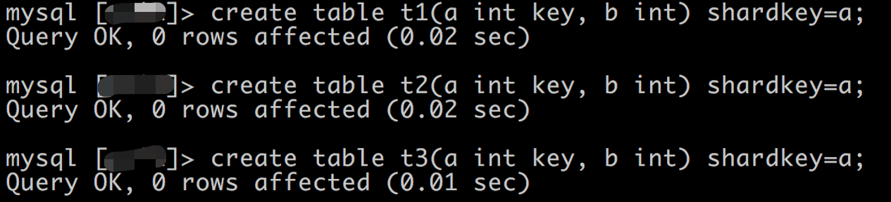

单表查询

对于指定shardkey的单表查询，直接下推到目标set；

对于未指定shardkey的单表查询，广播到所有set。

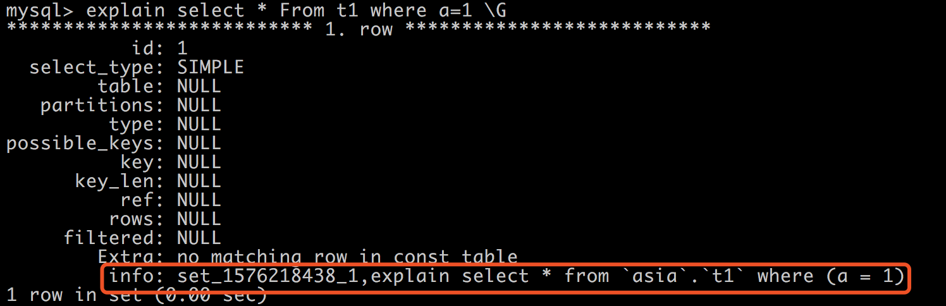

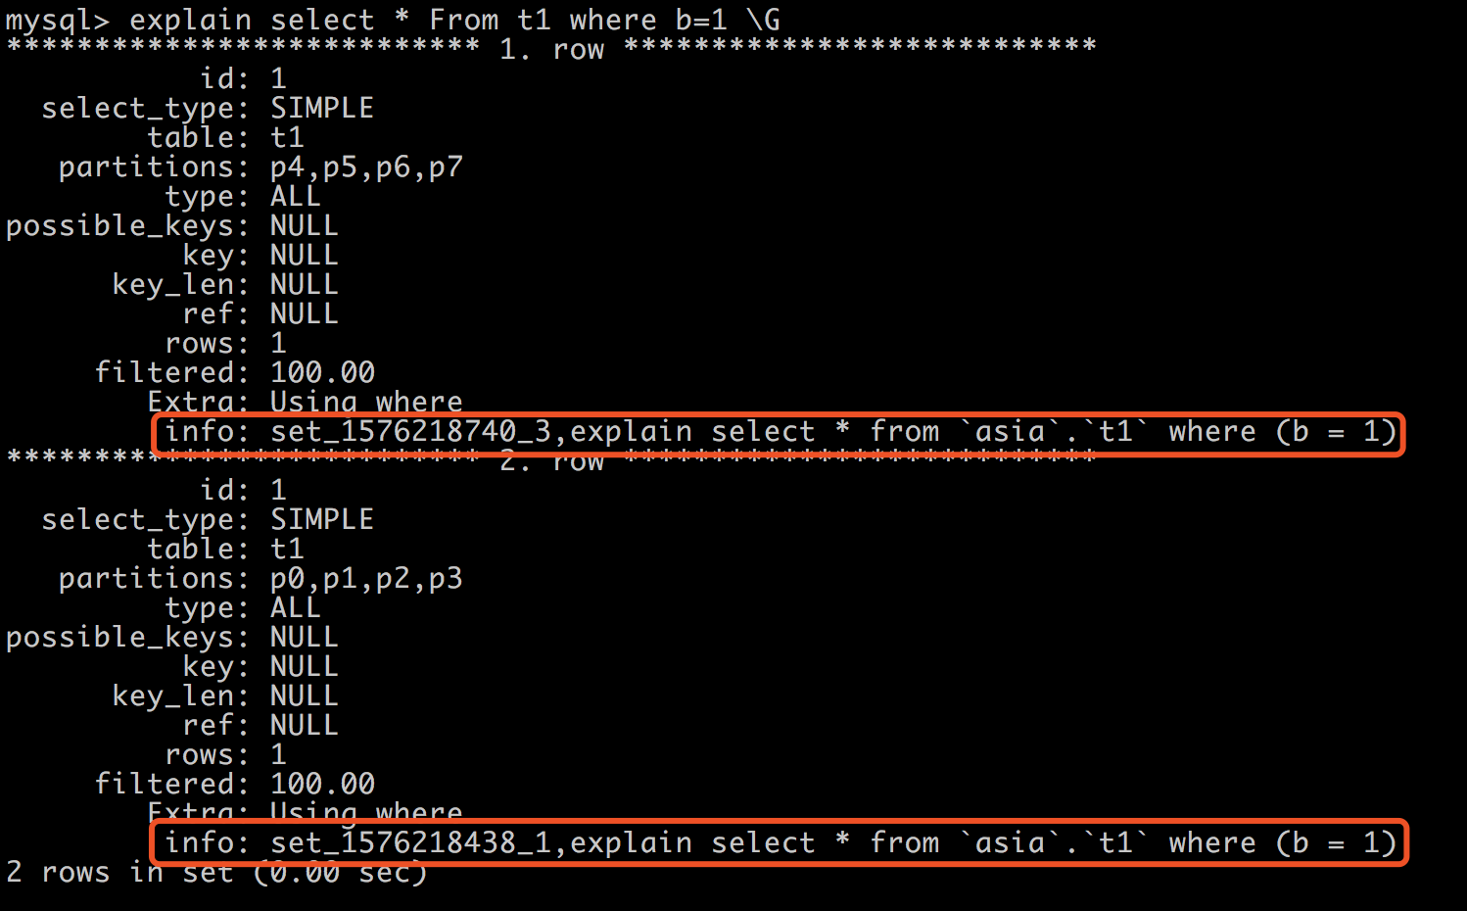

结论：查询可以指定shardkey条件来避免访问所有set，提高查询效率。

shardkey相等的表连接

1、对于shardkey相等的表连接操作，下推到**所有set运行**

explain select * from t1, t2 where t1.a=t2.a;

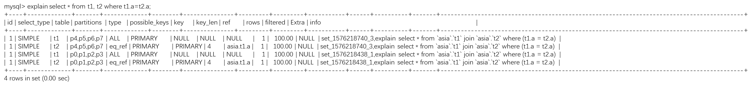

2、对于shardkey相等且shardkey指定明确值的条件下，下推到**指定set运行**

exlain select * from t1, t2 where t1.a=t2.a and t1.a=1;



3、对于shardkey相等且shardkey指定明确值，但是使用了or条件的情况下，下推到所有set运行（因为网关在计算shardkey时会忽略or条件）

explain select * from t1, t2 where t1.a=t2.a and (t1.a=1 or t1.a=2);



4、对于没有shardkey相等的多表连接操作，如果没有其它条件，则无法下推，走嵌入式。

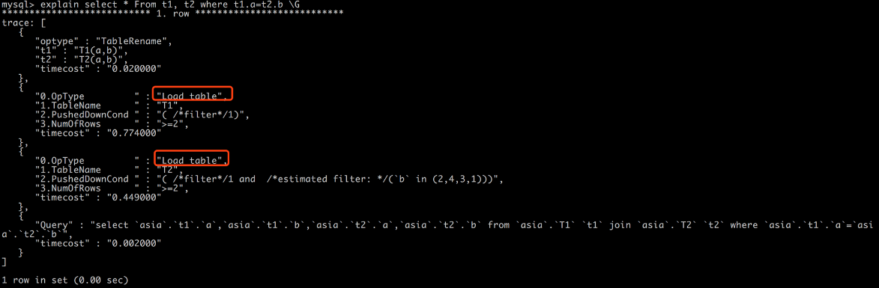

结论：**如果条件不足无法下推，则需要走嵌入式，性能很差**。

子查询

子查询如可以通过等值传递，判断出父子查询的shardkey相等时，则下推到所有set：

explain select * from t1 where a in (select a from t2)

explain select * from t1 where a in (select b from t2) 不能下推

explain select * from t1 where t1.a in (select b from t2 where t2.a=t2.b)

**子查询可以下推：**

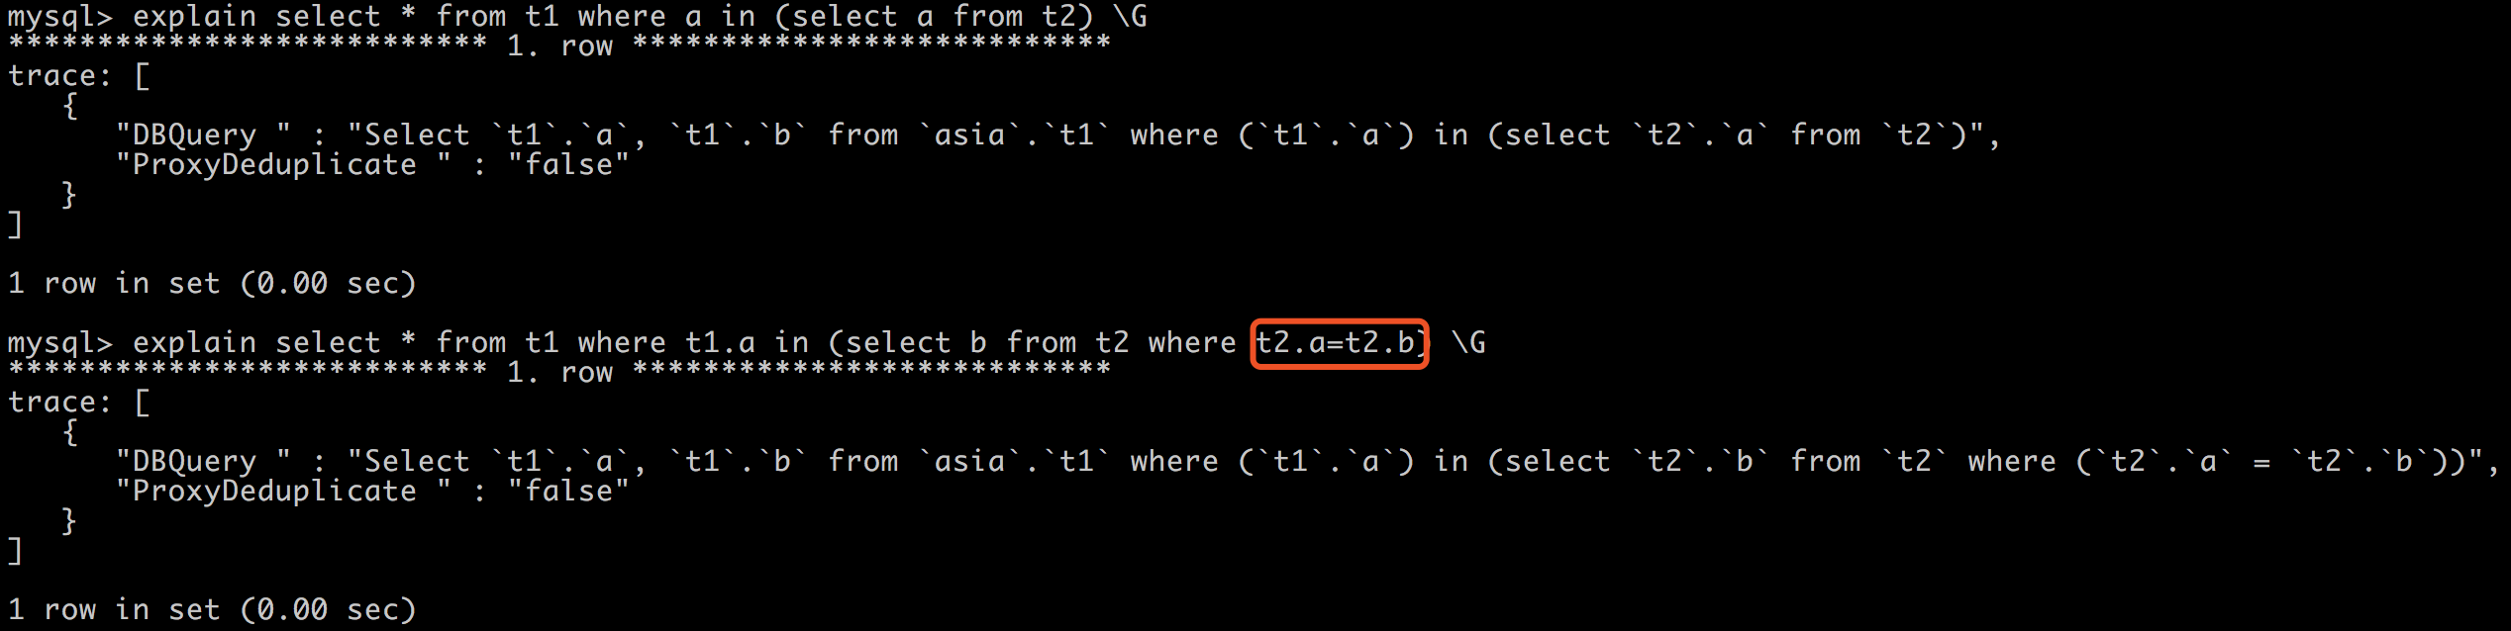

子查询不能下推：

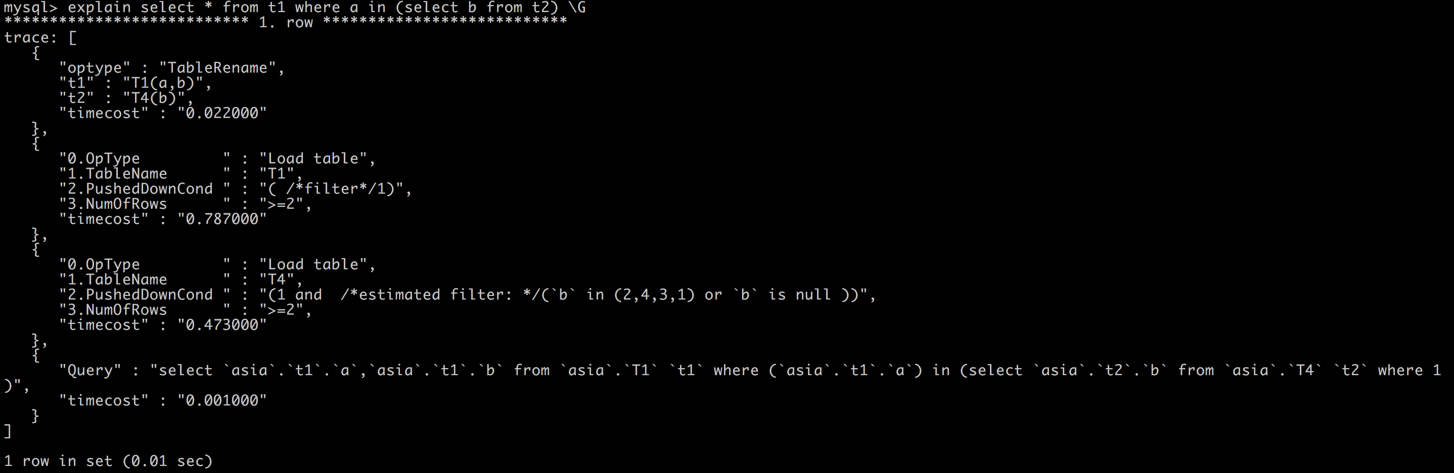

结论：子查询如果想要下推，要能够隐式表达出多张表存在shardkey相等的条件。

shardkey不相等的表连接

1、多表连接且shardkey不相等条件下，需要走嵌入式拉取数据在本地做连接

explain select * From t1 where t1.a > (select min(a) from t2)

拉取t1的数据，计算子查询得到t2的一条数据，之后在本地做join

explain select * From t1 join t2 on t1.a=t2.b

拉取t1的数据，然后根据t1的数据作为条件去拉取t2的数据

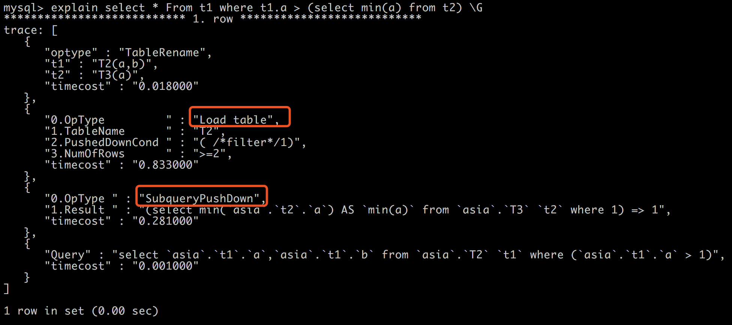

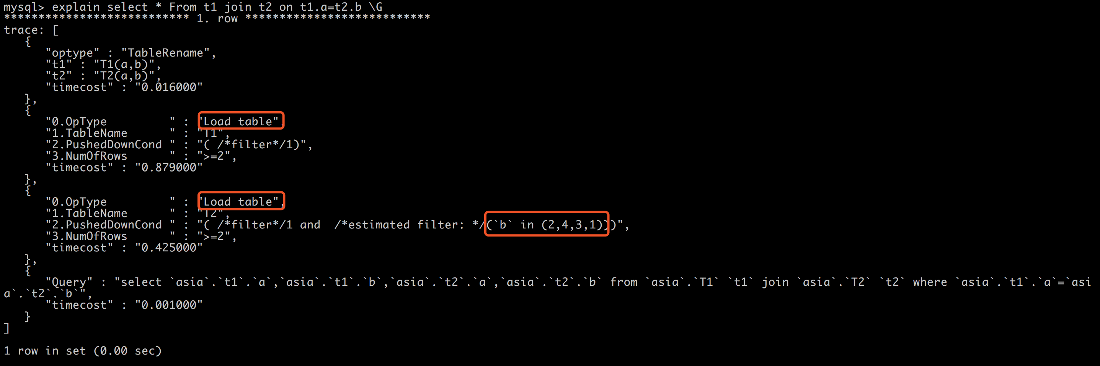

结论：无法下推需要走嵌入式的场景一般性能较差，如果业务不能接受，需要增加更为有效的筛选条件。

总而言之，网关下推是为了让查询的效率更高，为了将复杂查询下推，需要有shardkey相等的条件。

### 权限限制

1、不支持grant，需要使用接口进行授权，参考OSS文档

2、支持IP白名单

3、支持SQL防火墙，参考数据库防火墙

4、权限设置和MYSQL完全一样

通过IP透传，数据库得到的是真正的客户端IP

# 事务与并发

分布式事务采用**两阶段提交协议**实现。

在异常处理方面，**全局死锁检测机制**。

分布式事务，就是一个数据库事务在多个数据库实例上面执行，并且多个实例上面都执行了写入（insert/update/delete）操作。实现分布式事务处理的最大难点，就是在多个数据库实例上面实现统一的数据库事务的ACID保障，而这里面最重要的算法就是两阶段提交算法。分布式事务能力理论虽然很早就被提出，而业内实际工程化实现和大规模业务验证的产品还较少。

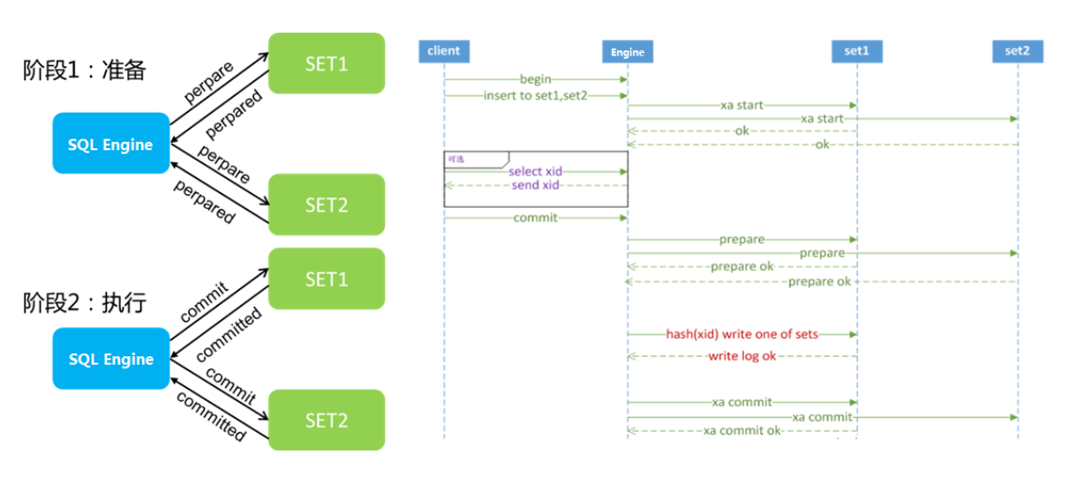

## X/Open DTP事务模型

DTP模型中的概念：

事务：一个事务就是一个完整的工作单元，具备ACID特性。

全局事务：由事务管理器管理的事务，能够一次性操作多个资源管理器。

分支事务：由事务管理器管理的全局事务中，每个资源管理器中独立执行的事务。

控制线程：执行全局事务的线程，这个线程用来关联应用程序、事务管理器和资源管理器三者之间的关系，也就是表示全局事务和分支事务的关系，通常称为事务上下文环境。

在DTP模型中，主要定义了3个核心组件，分别为AP、TM、RM。

1. AP：应用程序，可以理解为参与DTP分布式事务模型的应用程序。
2. RM：资源管理器，可以理解为数据库管理系统（DB）或消息服务器。应用程序可通过资源管理器对相应的资源进行有效的控制。相应的资源需要实现XA定义的接口。
3. TM：事务管理器，负责协调和管理DTP模型中的事务，为应用程序提供编程接口，同时管理资源管理器。

## 2PC事务架构

TDSQL支持分布式事务，可以为银行转账、电商交易等业务提供有效支持。当然，分布式事务处理的开销会比单机架构事务处理开销要大一些，使用分布式事务会导致系统TPS降低，事务提交延时增大。而腾讯TDSQL通过多种优化，提供了高于开源XA（分布式事务简称）的性能。

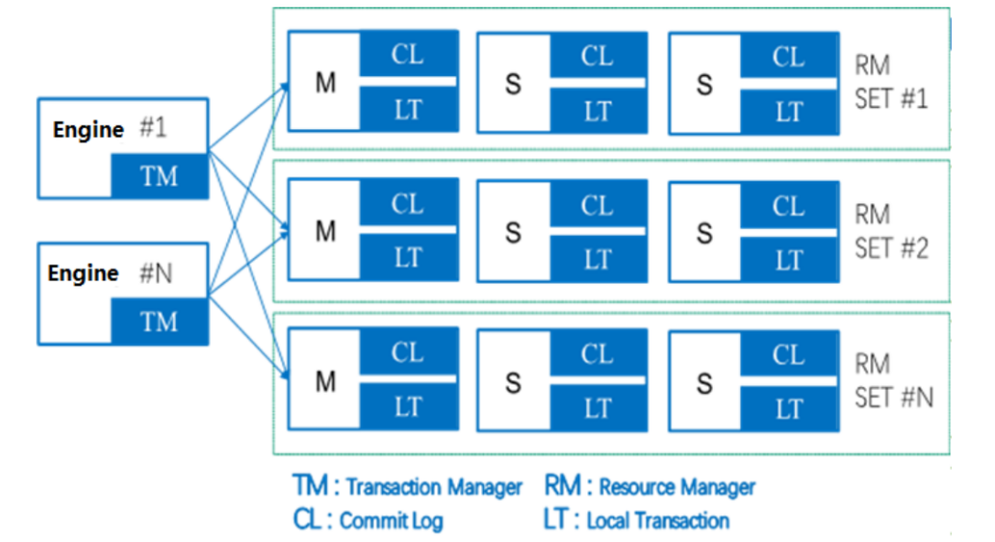

由于理论上，一个事务不会操作全部分片，仅操作1~2个分片（如转账业务），再加上TDSQL的MPP架构的原因，因此一个分布式实例多个分片的分布式事务性能可以叠加。

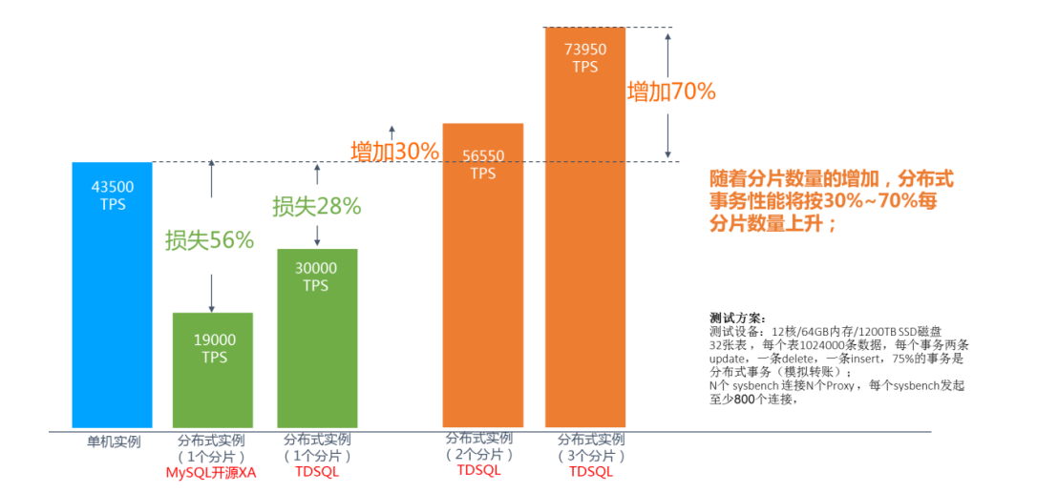

所以是否使用分布式事务要根据实际应用需求来定。数据量非常大或者数据访问负载非常高时，分布式事务会大大降低应用开发难度，TDSQL每个事务的查询语句的写法与使用单机架构实例完全相同，且获得事务的ACID保障。对于涉及跨分片的分布式事务，我们建议业务开发时，平衡性能和开发难度的关系，或将事务拆解，巧妙设计或引入一些等待机制，以优化用户体验。

## 原理

首先，MySQL已经支持分布式事务处理了，是一个可用的RM（2PC算法中的术语），它支持XA START/XA END/XA PREPARE/XA COMMIT/XA ROLLBACK语句；外部客户端（TDSQL XA中就是网关）给MySQL发送这些命令就可以完成一个MySQL数据库实例上面的分布式事务分支的事务启动与提交流程。因此网关只要发送这些XA事务命令给mysql即可，mysql就应该能够完成做为RM需要做的事情。

由于TDSQL的网关在group shard模式下已经能够解析SQL语句，因此在此基础上实现分布式事务处理是直接了当的。

**在网关中要实现的就是分布式事务两阶段提交算法中的协调器（coordinator）——只要在网关中维护每个全局事务的状态，记录好每个全局事务写入的set，然后在提交阶段做两阶段提交即可**。

说明：这个分布式事务的方案是计算引擎proxy作为事务的协调者，维护事务状态并持久化到存储节点，与TDSQL3.0的协调者下放到TDStore存储节点不同。这种方案，计算节点复杂性会较高，存储节点几乎不需要修改原生的事务逻辑，TDSQL3.0的方案是计算引擎方便，存储节点修改较多。

网关在执行一个事务的insert/update/delete语句时，会记录这个语句修改了哪个set；并且第一次访问一个set时会发送一个XA START在这个set上面**启动事务分支**。**用户发送commit语句提交事务时，网关如果发现这个全局事务只对0个或者1个set做了insert/delete/update，那么直接做1阶段提交也就是执行xa commit one phase**——由于在事务开始时候无法知道到底会做2PC还是1PC，所以网关发给后端的事务启动语句总是执行xa start来开启一个事务，于是如果做1阶段提交也不能发送commit给后端而是发送xa commit one phase（这里就是看前面有几个参与者反馈了XA START的ACK）；只有网关写入了多于1个set时候，才做两阶段提交——此时网关首先发送xa prepare ‘gtid’ 给在该全局事务中参与写入的set，收到全部这些set的成功确认后，写入这个全局事务对应的commit log，再发送xa commit ‘gtid’给这些后端set。如果有set返回了错误，或者写入commit log失败，那么网关发送xa rollback ‘gtid’给所有参与这个全局事务的set，这样这个全局事务就回滚了。

说明：这个方案其实与GoldenDB的GTID基本类似，只是GoldenDB是在实际存储数据中增加了一个虚拟列。TDSQL没有持久化GTID，但是是通过额外增加一个系统表存储（相当于数据和日志分开存储）。

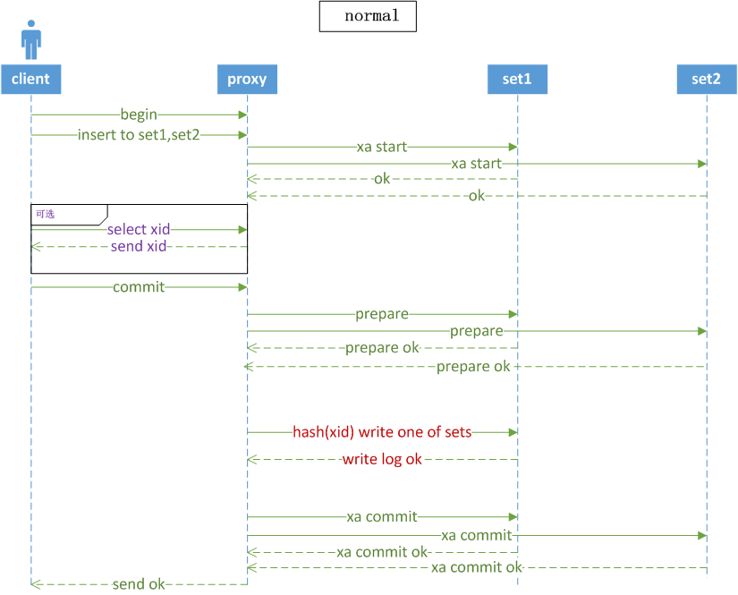

为了避免网关也需要容灾支持，在最初的原型实现中，把全局事务的commit log记录到了zookeeper上面，这样网关就是一个没有持久状态的组件，也就不需要实现对网关的容灾，网关在任何时候crash或者丢失，那么丢失的都只是其上的连接中运行期的事务。这么做很方便因为TDSQL本来已经使用zookeeper做一些元数据存储。后来改为在后端set当中存储commit log，这样就不会在关键路径上依赖zookeeper。所有写入了commit log的全局事务，一定会提交成功，通常是网关发送xa commit完成提交的，但是在网关或者后端set因为各种原因消失的灾难情况下，最终agent会完成本地mysql上面prepared事务的提交，如果agent发现commit log上决定提交一个全局事务但是它的本地分支仍然处于prepared状态，它就会提交这个分支。Master上面的Agent也会回滚超时未被提交的prepared本地事务，如果commit log上面没有这个事务的提交决定的话。

要强调的是，**TDSQL XA中，网关发送xa prepare语句和xa commit语句后，都是做了强同步等待的，也就是说可以确保这个事务的binlog已经存储到了至少一个备机的relay log中**，因此在使用工作正常无误的mysql版本的前提下，提交过程中发送主备切换并不会丢失prepared事务，也不会丢失最终提交的事务。

基于对原型版本的进一步的分析论证后，在概念验证原型的基础上，我们做了一些设计修改。首先我们决定把commit log放到后端一个set（这个分布式事务读或者写的第一个set）上面，同时支持了在提交超时后，让用户自行检查提交状态等功能。**把commit log放入后端set，就可以直接使用到TDSQL已有的容灾功能，这样commit log就是绝对安全的了，也不用担心zookeeper的性能和容灾问题**（因为目前TDSQL太多的组件都是依赖zk存储元数据，其本身的性能和高可用压力比较大）。当然，**这样也意味着分布式事务提交过程多了一个访问后端set的步骤——写入commit log**。不过，这个步骤是批量完成的——网关后台线程会汇集正在提交的分布式事务然后在独立的连接和事务中完成对每个set的写入，并且**每个事务的commit log只写入一个set中，因而这个开销并没有显著增加事务的提交耗时或者降低TPS**。

### 角色

SQLEngine充当事务管理器的角色，负责发起分布式事务的提交

DB节点相当于分布式事务的资源节点，作为分布式事务的主要参与者。

XID_LOG作为分布式事物的协调者的角色，确认PREPARE状态的完成。

### 总体流程图

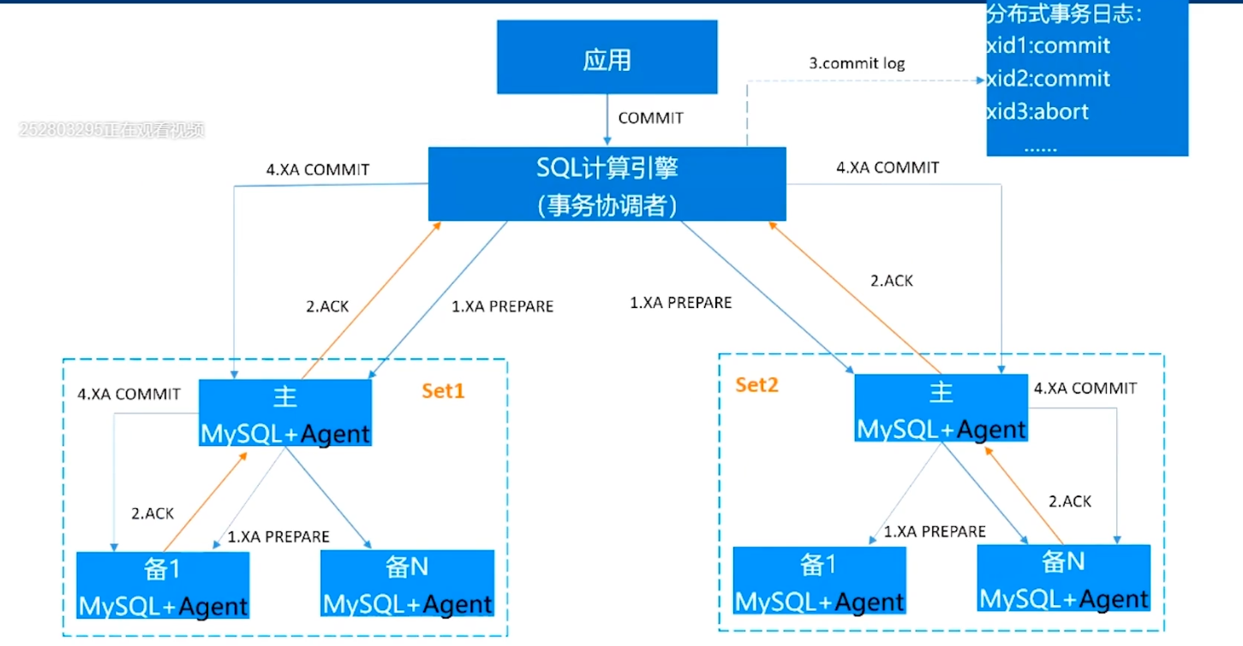

TDSQL是强同步，因此最起码要求一主两备（一主一备无法做强同步）。

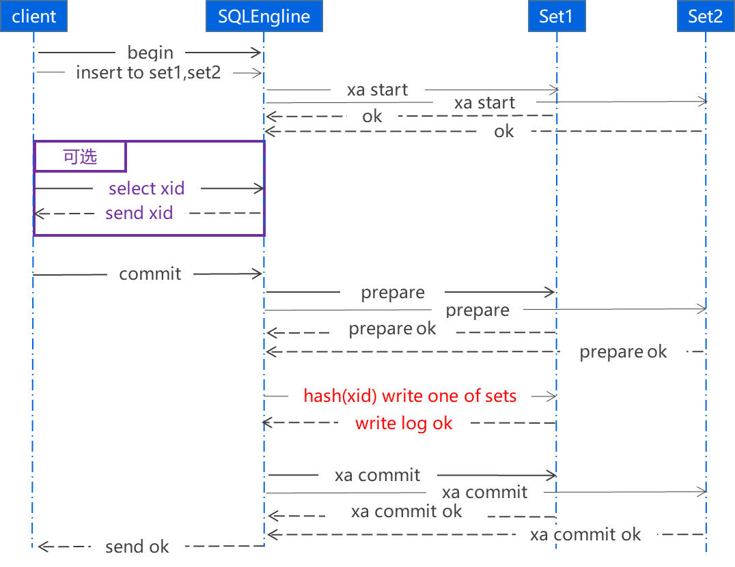

**基本流程：**

1、client->proxy发送BEGIN命令，proxy准备好控制事务需要使用的相关结构体，准备好以后发送具体的业务SQL；

2、proxy->set发送XA START命令，开启XA分布式事务；

3、client->proxy发送COMMIT命令，准备提交事务；

4、proxy->set发送XA PREPARE命令，准备提交；

5、proxy->set将xid的哈希值写到一个set上；

6、proxy->set发送XA COMMIT命令，执行成功；

7、proxy->client返回客户端OK。

**异常流程：**

Prepare超时或者失败

Commit log写失败

Commit log写超时

Commit超时或者失败

Prepare commit流程：

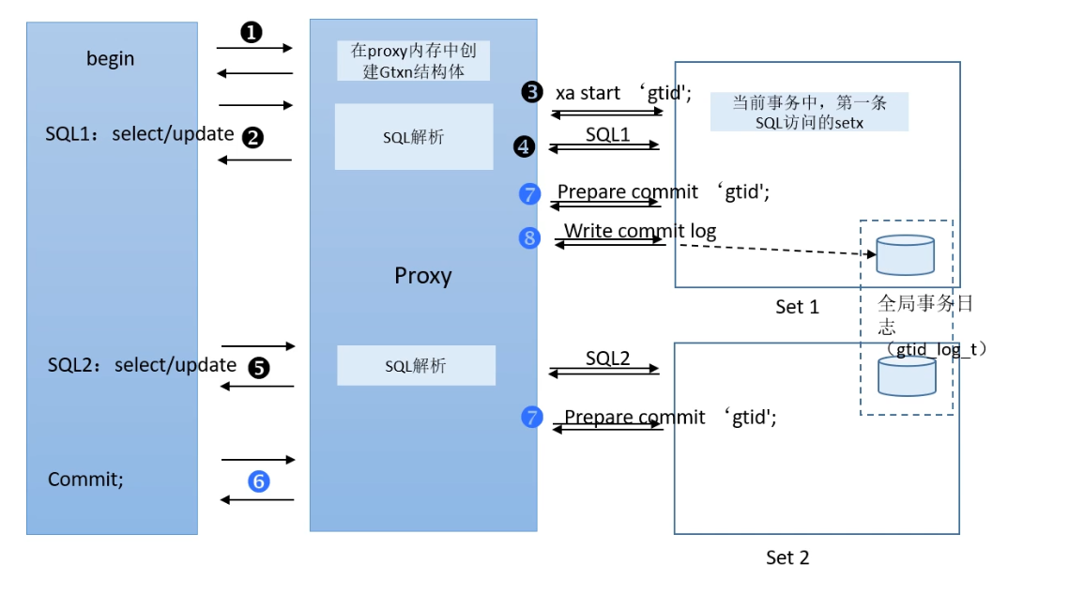

以全局事务T1为例，网关收到客户端SQL语句后发给后端SET的SQL语句：

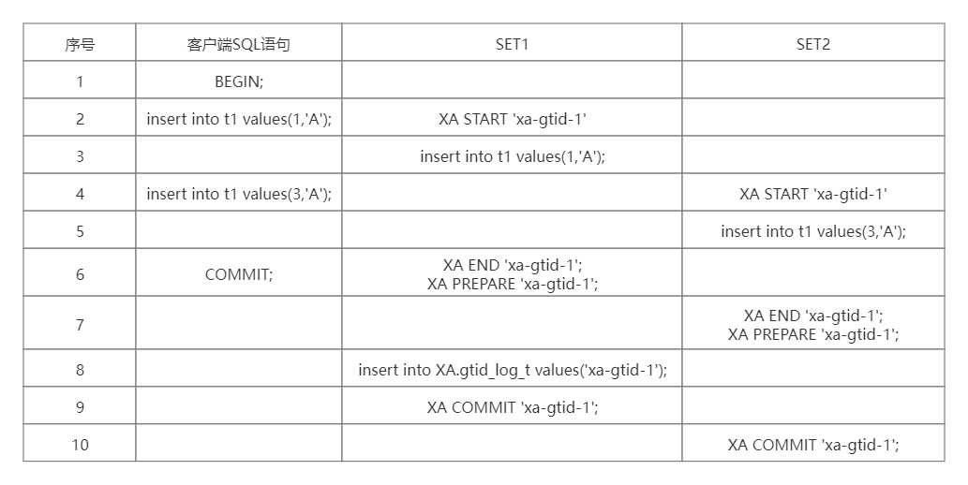

1、发送BEGIN，proxy创建Global_txn，申请GTID

注：这里的GTID不是MySQL中的全局事务ID，可以理解为一段很长的字符串，包含：

1）网关id（proxy id），如果是单个proxy的话存在单点故障，因此肯定是多个计算节点，因此需要设置proxy id区分不同proxy

2）proxy随机值，分布式事务比较大，一个proxy可能并发处理多个事务，因此需要通过随机值区分

3）序列号

4）时间戳

5）分区号

普通分布式事务标识的格式为：‘网关id’-‘proxy随机值’-‘序列号’-‘时间戳’-‘分区号’

XA分布式事务标识的格式为：‘ex’-‘网关id’-‘proxy随机值’-‘序列号’-‘时间戳’-‘分区号’

同时要把这个GTID需要存放到数据库的表中（回滚需要），随机选择一个SET存储（不是全部SET，这样避免数据冗余）。

注意：这里的GTID与Goldendb中使用的GTID不一样，有更丰富的信息，但是数据体积也会增加。

2、在client拿到申请的Global_txn内存和GTID值后，就可以发送业务SQL，proxy接收到SQL，判断是否为分布式SQL（去zk获取路由），启动XA START ‘gtid’（前一阶段产生的GTID），将SQL发送到具体的SET，执行完之后返回给proxy；

3、数据节点都执行成功，此时client会发送COMMIT，proxy向DB发送XA END ‘gtid’;（主要是设置事务状态）XA PREPARE‘gtid’

注：该XA PREPARE命令的作用是将③XA SATRT到⑤步骤所有写操作的binlog写到主库的binlog，主库的binlog发送给从库，从库返回ACK给主库，此时主库才返回成功给proxy（时间还是比较长的，需要写主库binlog，同时还要主主从复制）。

4、proxy接收到多个set的成功响应后，发送写日志，此时数据才是可见的

### MySQL内部XA

MySQL使用Binlog作为协调者（这样使用binlog可以方便异构数据库的同步），MySQL server就是TM。

在内部生成xid（内部使用xid与binlog关联）

Engine prepare->binlog commit->engine commit

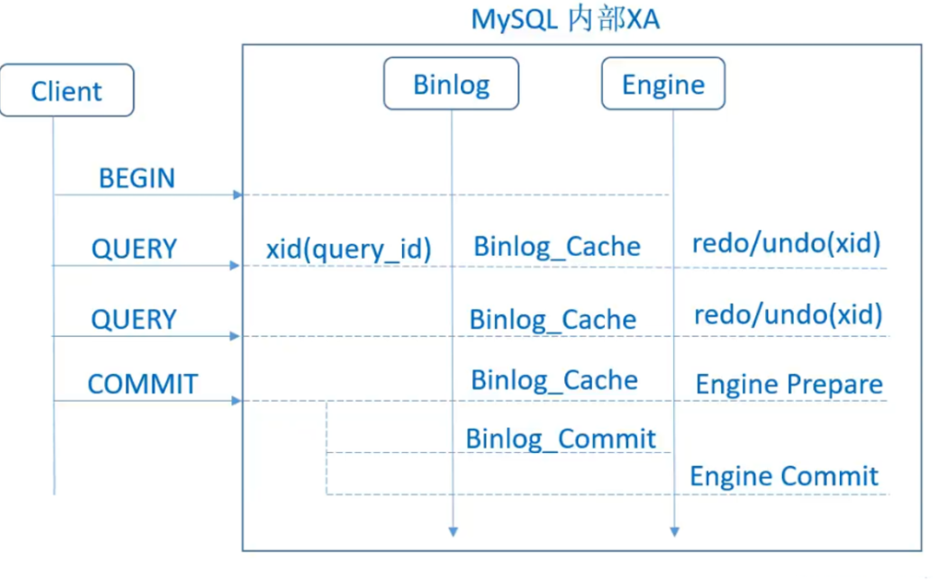

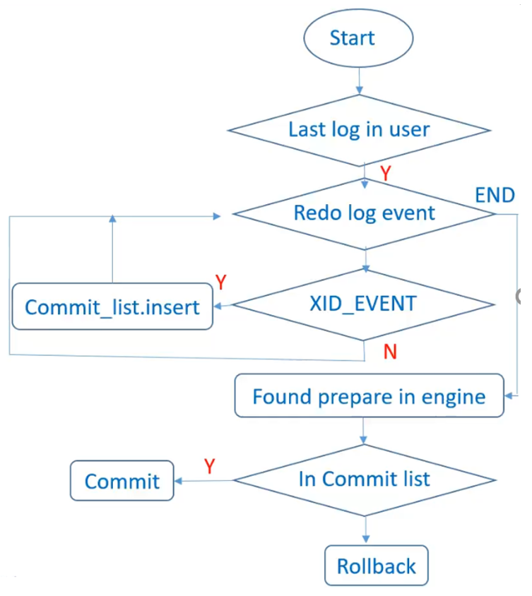

### MySQL5.7外部XA

MySQL5.7外部XA的基本流程：

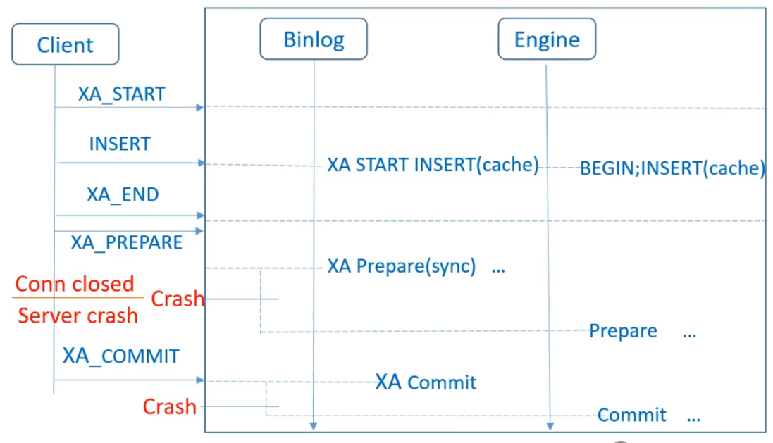

**调用流程：**

1. XA PREPARE：binlog prepare->engine prepare
2. XA COMMIT：binlog commit->engine commit

**5.7外部XA执行过程：**

1、XA STAT xid：设置xa_state为XA_ACTIVE

2、INSERT（DML）：binlog记录到cache，engine记录redo

3、XA END xid：设置xa_state为XA_IDLE

4、XA PREPARE xid：binlog prepare（sync到磁盘），engine prepare，设置xa_state为XA_PREPARED

5、XA COMMIT xid：binlog commit（query：XA COMMIT），engine commit，设置xa_state为XA_NOTR

这个过程是存在问题的，即binlog不能做prepare（prepare意味着持久化动作），binlog是无法做回滚操作的，这个时候如果binlog prepare后机器宕机，即binlog写成功，redo log写失败，此时就会造成不一致。

#### MySQL外部XA事务实现—MySQL5.7外部XA改进

改进：

1. 连接断开，prepare事务不会丢失

2、XA prepare操作会记录binlog，不会因为宕机丢失binlog，prepare主备同步

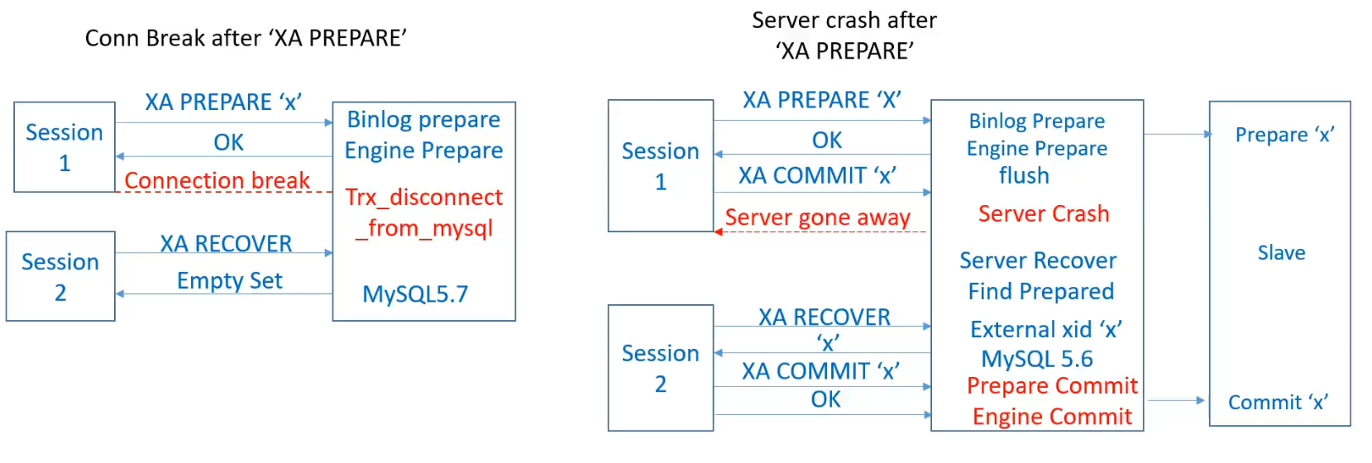

#### MySQL XA外部事务实现—MySQL5.7外部XA缺陷

**缺陷：**

1、engine prepare后也不会立即flush，MySQL5.6问题3仍然存在。

2、binlog虽然记录xid，但是recovery过程并未关联binlog和engine。Binlog并未作为server内部协调者，问题4依然存在。

3、XA PREPARE，engine prepare失败，主备不一致。

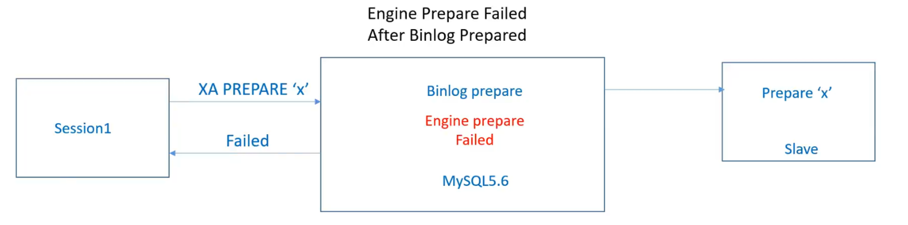

#### MySQL XA事务实现—对外部XA的完善

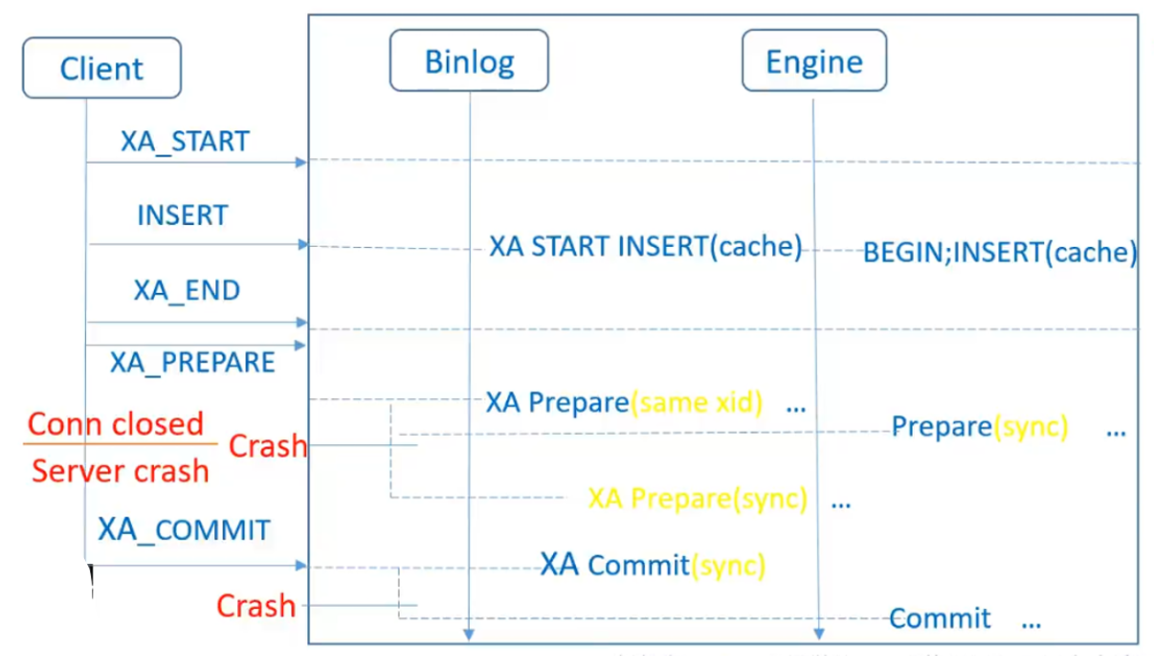

**流程改动：**

让binlog作为server内部的协调者，决定外部XA在本server状态。

1. XA PREPARE：engine prepare->binlog prepare
2. XA COMMIT：binlog commit->engine commit

**XA流程：**

1、XA STAT xid：设置xa_state为XA_ACTIVE

2、INSERT（DML）：binlog记录到cache，engine记录redo

3、XA END xid：设置xa_state为XA_IDLE

4、XA PREPARE xid：当可能出现重复xid的时候，binlog记录XA preparing->engine prepare（sync到磁盘）->binlog prepare（sync）

5、XA COMMIT xid：binlog commit（query：XA COMMIT），engine commit（保证在engine commit前不切换binlog）

外部XA binlog与engine一致性还要解决：

XA PREPARE执行后，MySQL可能rotate binlog。记录XA PREPARE的binlog被purge。

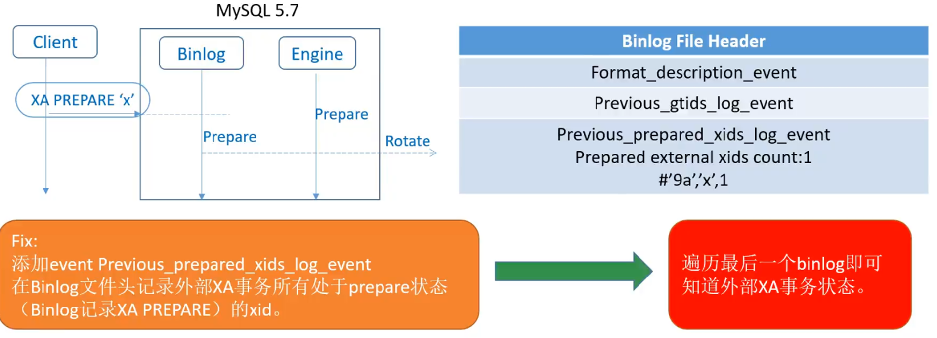

### 分布式事务读一致性

**两阶段提交解决不了全部的读一致性，只能解决原子性**。

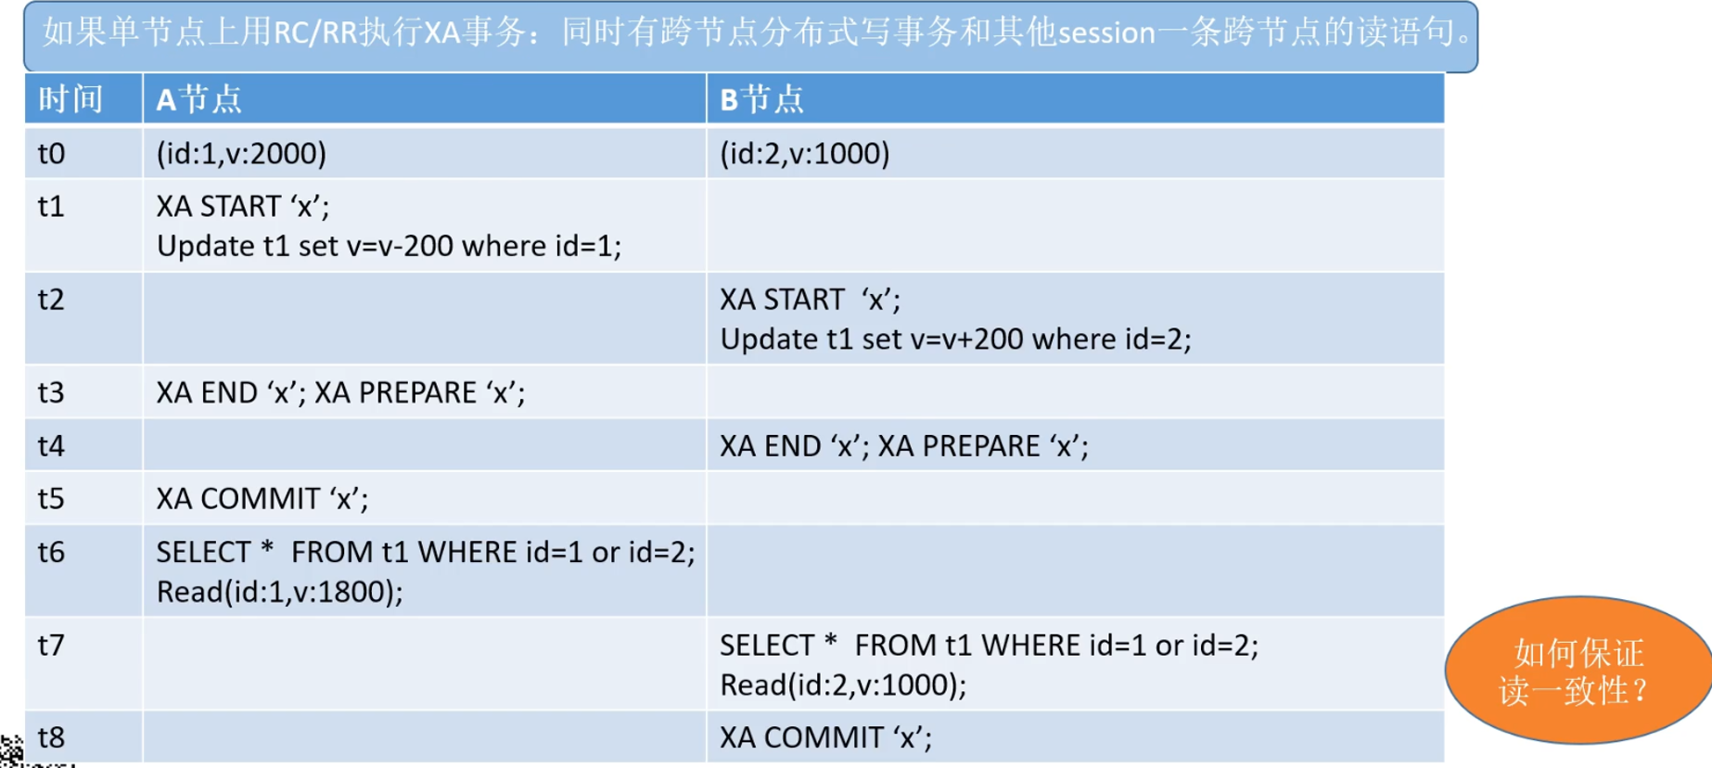

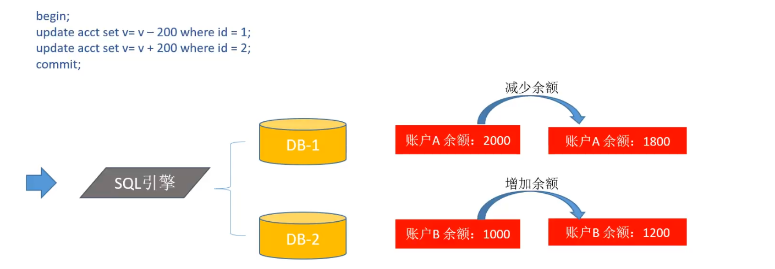

全局一致性读：

如果在分布式事务执行的过程中，比如client1执行转账操作的同时，client2正在执行对账号1和账户2余额进行select操作，那么就可能会读取到一种中间状态：账号1的扣款操作已经完成，而账户2的余额增加操作还在执行中，此时读到账户的余额为1800，同时账户B的余额为1000，总账出现余额为2800的状态。

#### 分布式事务读一致性方案—利用SERIALIZABLE，读加锁

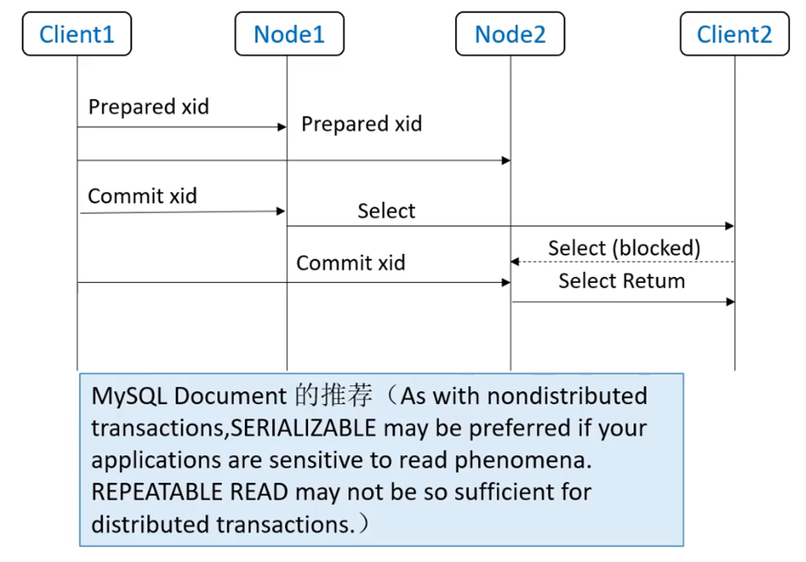

XA事务也会是SERIALIZABLE读语句加锁，用锁的方式。

优势：无需额外开发，真正事务隔离（串行化）

限制：牺牲性能

#### 分布式事务读一致性方案—Global Transaction Manager（GTM）

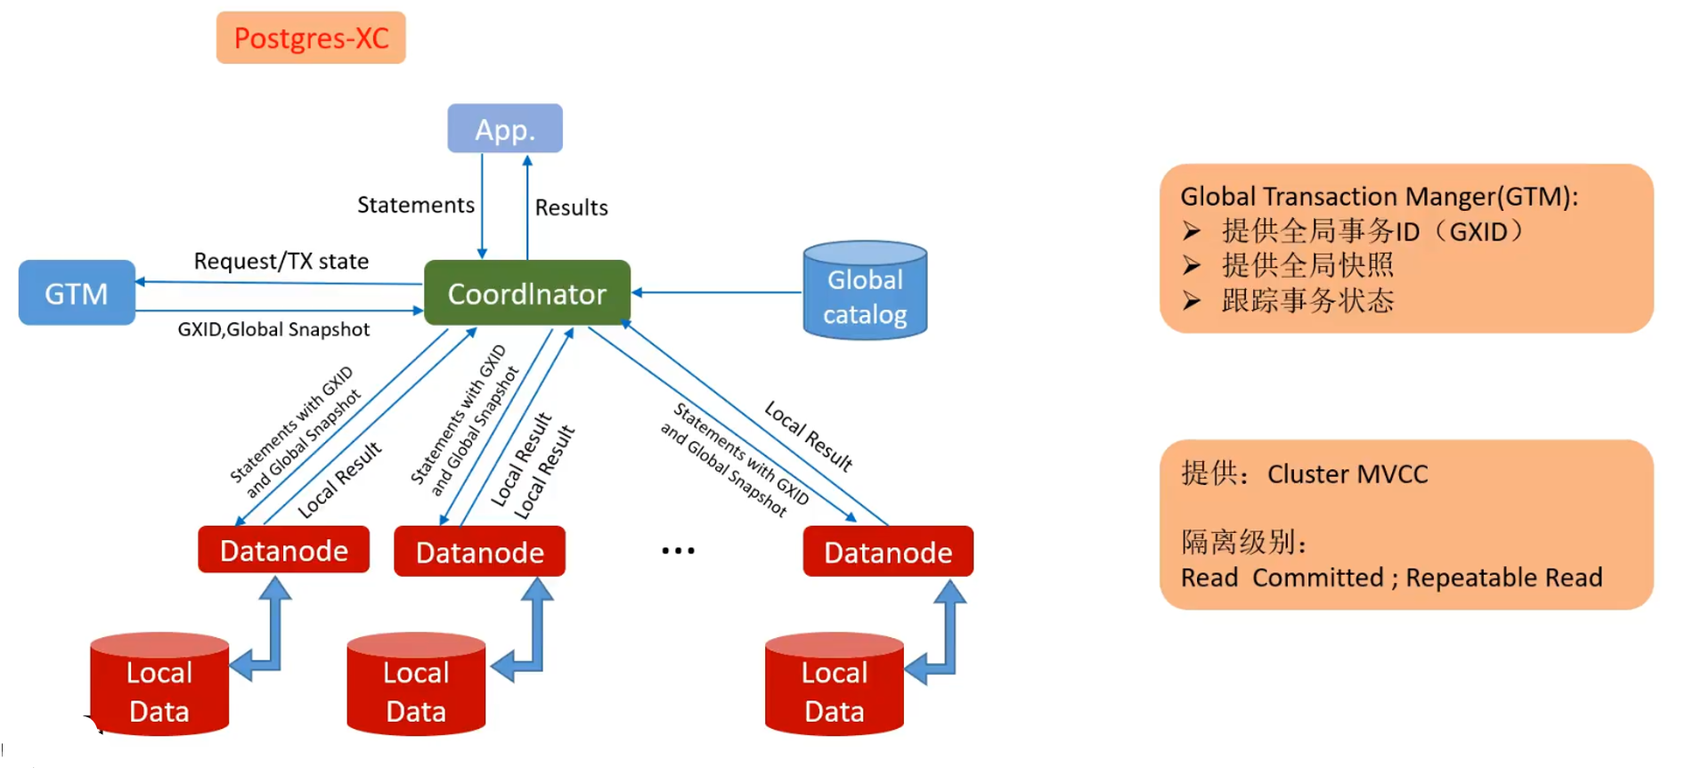

GTM（Global Transaction Manager）：

1. 提供全局事务ID（GXID）
2. 提供全局快照
3. 跟踪事务状态

提供Cluster MVCC隔离级别

隔离级别：Read Committed，Repeatable Read

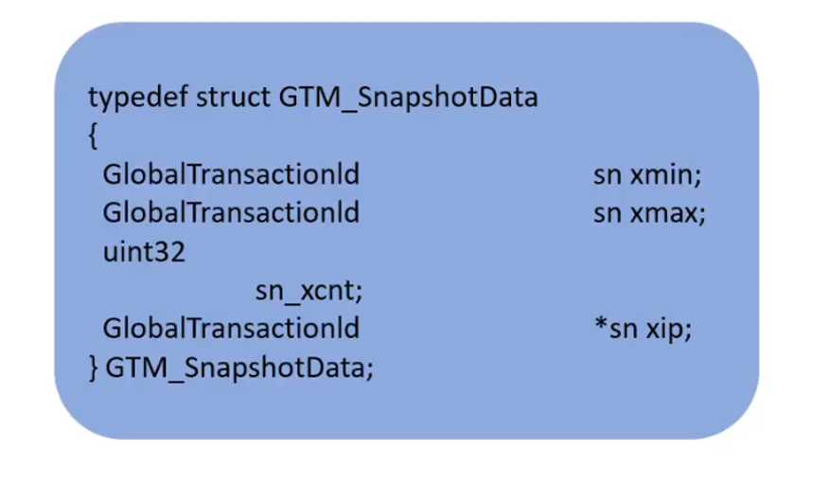

优势：提供了比串行化更好的性能

限制：GTM的访问瓶颈

50W QPS，活跃事务1000个。

Snapshot获取的网络流量：4*1000*50w=1.86GB

万兆网卡1.25GB

注：GoldenDB采用这种方案，为了应对高并发的情况，在申请、释放GTID的时候采用多线程，但是还是存在性能瓶颈。

#### 分布式事务读一致性方案—Global Timestamp

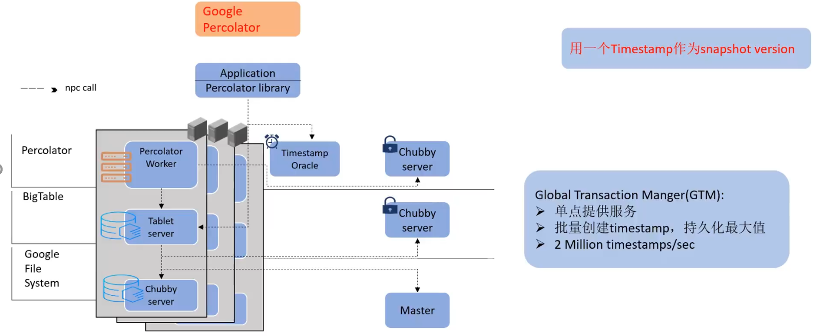

用一个Timestamp作为snapshot version。

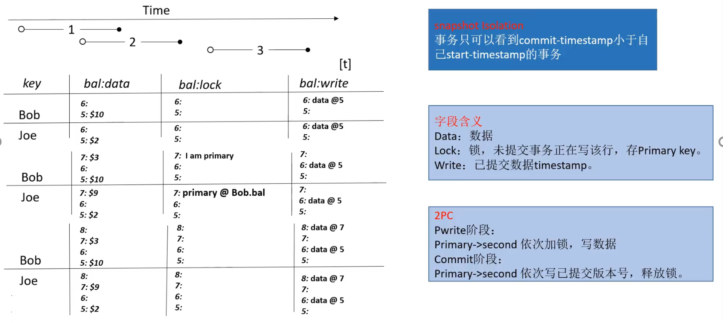

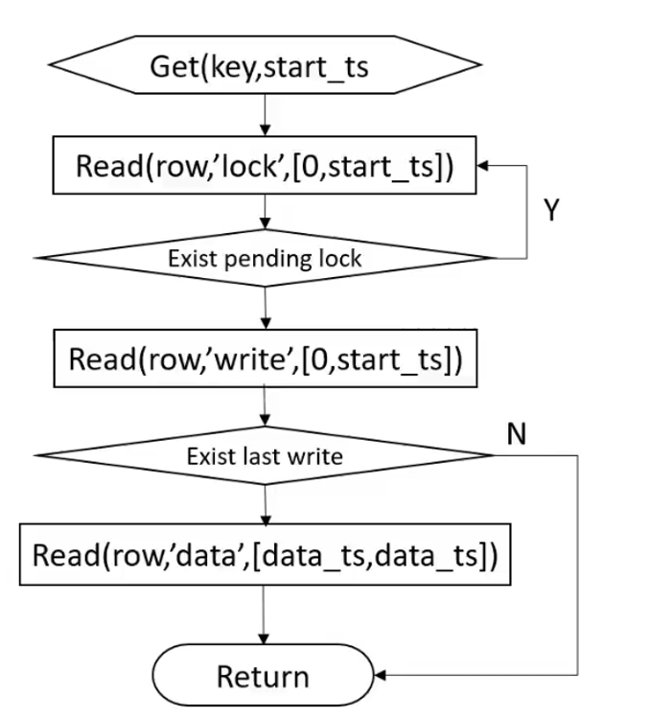

**读流程：**

读取小于start_ts的lock信息，如果有锁（prepare阶段，prepare_ts<start_ts），即等待。

等待释放，读取＜start_ts的write信息（commit_ts＜start_ts），读取最近write信息对应的数据。

优势：性能高，可以实现snapshot isolation。

限制：TSO组件单点，集群扩展和部署存在限制。

注：这是Google Percolator采用的方案，TiDB参考Percolator方案实现事务控制。这里也是采用的单节点提供服务，但是与GTID不同的是，并不存在单节点性能瓶颈，原因在于GTM的方案是相当于一个单节点的自增列，多个线程的访问是会有竞争的，但是GTS的方案是时间戳，每个线程必然不同，不会存在竞争。因此，GTS的方案还是优于GTM的方案。

### TDSQL全局一致性读

#### 背景

2PC仅能解决原子性问题，无法解决全局一致性读问题，全局一致性读需要借助GTM/GTS生成全局唯一的GTID或者timestamp，然后在SELECT操作的时候校验是否为当前活跃的GTID或者有效的timestamp，这样才能实现全局一致性读。

##### 单个分布式写事务操作过程

对于一个分布式的写事务，分别在参与者A的key1和参与者B的key2上有写入(key1减10，key加10)。如下所示：

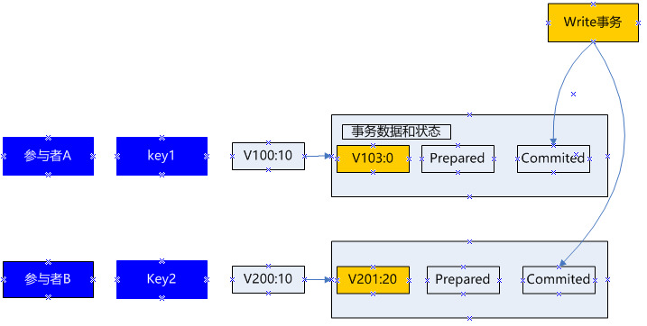

假如原来的key1，Key2对应的数据value都为10，版本号都是各个参与者innodb内部的事务id，假如分别是V100和V200。

在分布式事务完成之后，key1的版本号为V103，value为0，key2的版本号为201，value为20。这里需要注意参与事务的A，B节点innodb的版本号是没有任何关系的，不能用于节点间进行比较。

##### 增加读事务，查看读事务结果

假如此时增加一个分布式的读事务，需要读取key1，key2 的值，作为无关系的事务，请求到达参与者A，参与者B的顺序是完全随机的(写事务更新一条记录会经过update->prepared->commted三个阶段)，所以会引起很多种组合，如下：

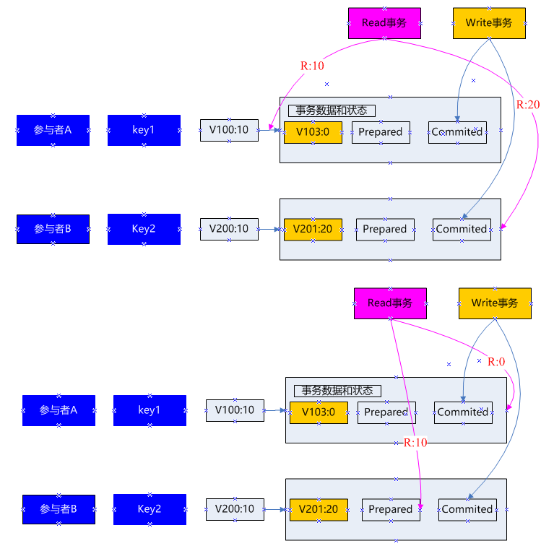

这样在对他们的余额求和的时候会出现10，20，30等情况，不是恒定的20，受到部分客户的挑战（查询不满足全局读一致性，认为是错账）。

引起上述问题的根本原因是并发读写事务没有实现全局性的可见性隔离，所有可见性判断只依赖完全独立的Innodb节点内部的MVCC机制，从而引起读的问题。因此需要引入全局可以比较的事务序列号GTS，来实现新的可见性判断。

需要在2个地方引入全局的事务序列号GTS：

1） 开启事务的时候带上，这样单个事务无论以啥顺序到达后端的参与者，开启的全局事务ID可见性是一样的，同时后续数据读取的时候可见性比较也会使用这个事务ID

2） 数据内容在提交的时候要带上版本号，目前innodb在数据更新的时候已经带上了内部的事务id，如果换成在提交的时候将innodb的事务id替换成全局事务ID，改动成本很高，因此采用映射表tlog的方式实现，即每个innodb事务对应一个全局事务ID，这个映射需要持久化。

#### 事务一致性

##### 全局一致性读

**事务最终一致性：**

分布式事务在提交的过程中，涉及的子事务可能分布在不同数据节点，这些数据节点可能由于网络或服务器性能的原因导致提交成功存在先后顺序，即部分节点先提交成功，部分节点后提交成功。从最终一致性的角度看，该分布式事务最终的结果要么都成功，要么都失败，不存在二义性。

**全局一致性读：**

不存在上述查询的中间状态，涉及一笔分布式事务的多个存储节点，要么全部可以看到提交，要么全部看不到。

**问题原因：**

引起上述问题的根本原因是并发读写事务没有实现全局可见性隔离，即所有可见性判断只依赖完全独立的数据节点InnoDB内部的MVCC机制，缺乏一个全局事务可见性视图。因而会出现这种无法获取一个全局一致性读的快照。所以，为了解决该问题需要引入一个可以全局比较的事务序列号GTS，来实现全局可见性判断，进而能够得到全局一致性读的快照。

**解决办法：**

在select语句中显示加锁方式select xx lock in share mode/for write，并发性较差容易造成死锁引入全局时间戳为每一个分布式事务做标记，构建全局可见性视图。

##### MySQL MVCC

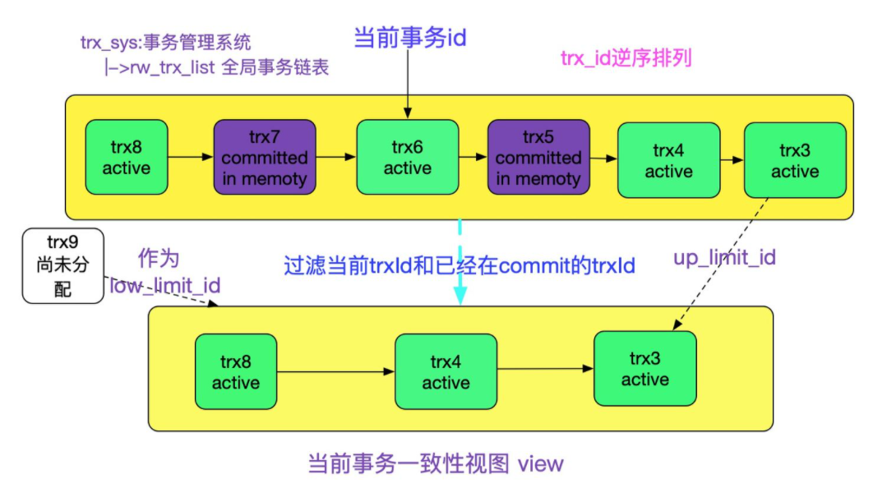

**可见性判断算法：**

当前事务id < up_limit_id，说明是一个“很老的记录行”可见。

当前事务id >= low_limit_id，说明是一个“很新的记录行”，不可见。

up_limit_id <= 当前事务id <= low_limit_id，需要进一步判断是否活跃状态。

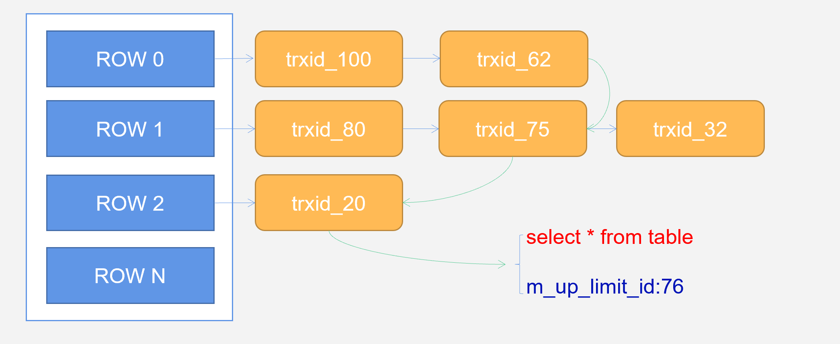

InnoDB使用MVCC来解决事务的并发控制，而其中Undo Log是MVCC的重要组成部分。一条Undo Log对应一个事务中的一条读写语句，Undo Log记录了被修改的Record的旧版本数据，当其他的事务需要读取该记录的旧版本时，通过Undo Log可以回溯到对应的版本的数据. 另外当事务需要回滚时，也可以根据Undo Log进行数据的回滚.

##### 改造后的全局一致性读可见性

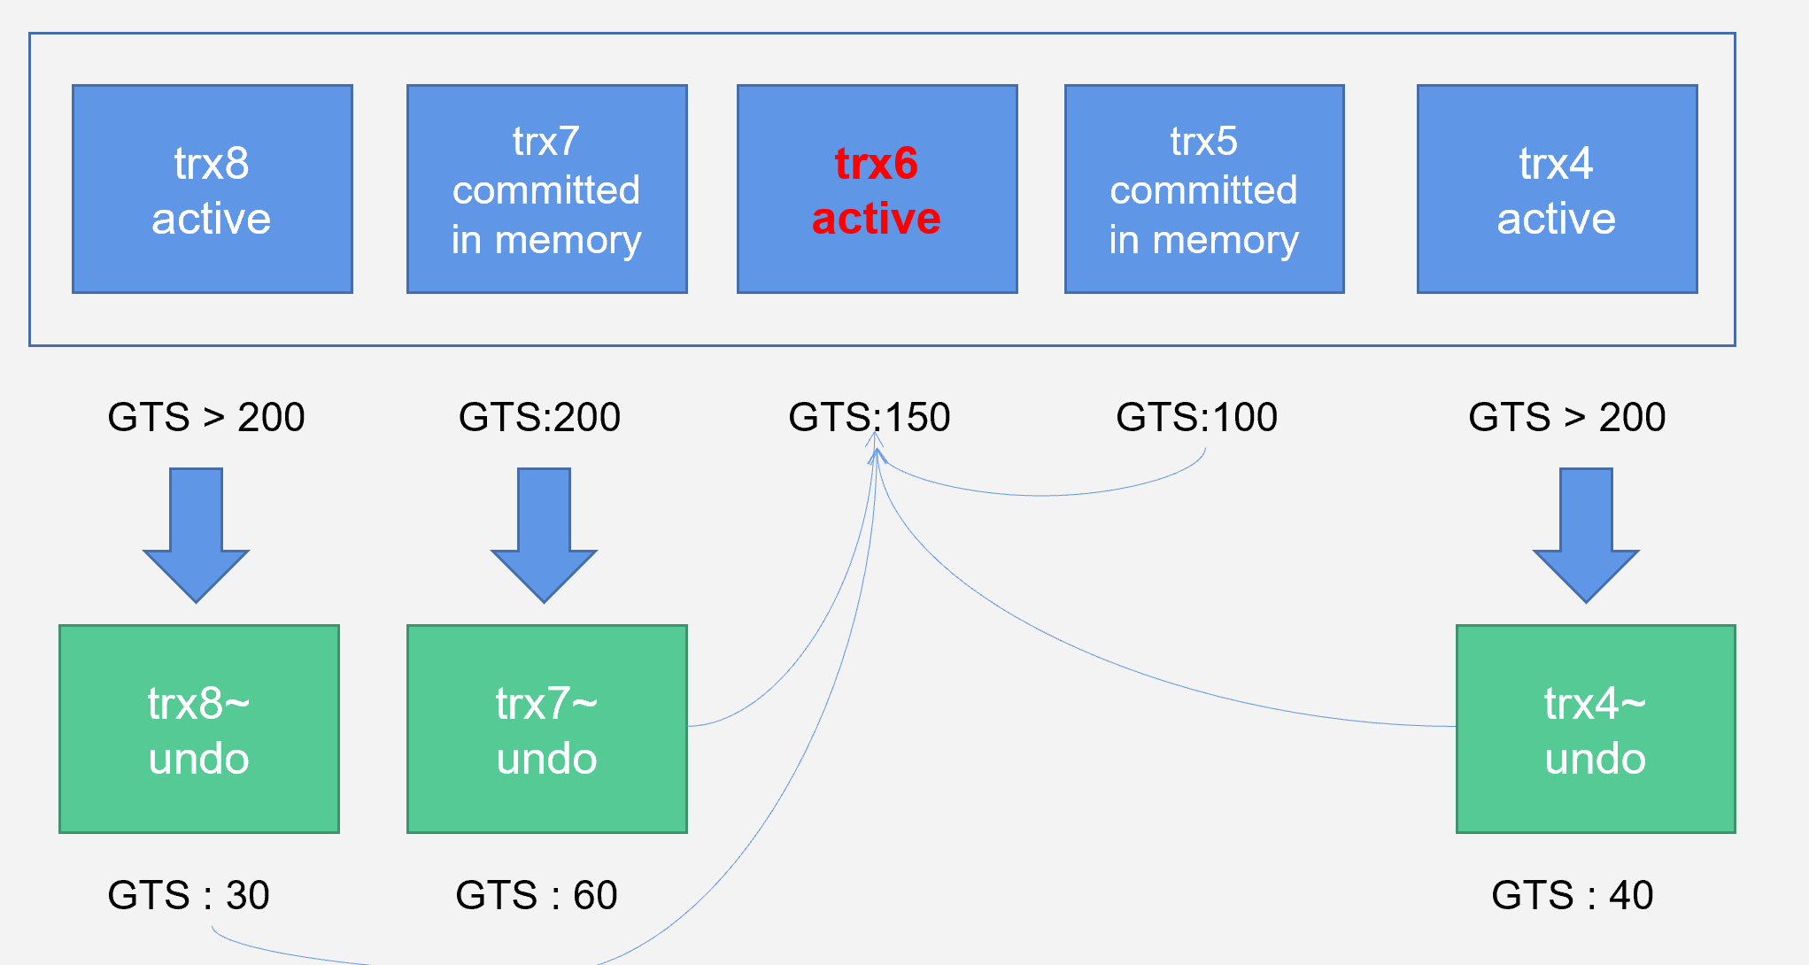

**可见性判断算法：**

通过trx_id映射到GTS

如果当前事务没有找到GTS则不可见（没有提交）

如果当前事务的GTS小于等于查询的GTS，则可见否则不可见。

##### 为事务关联GTS

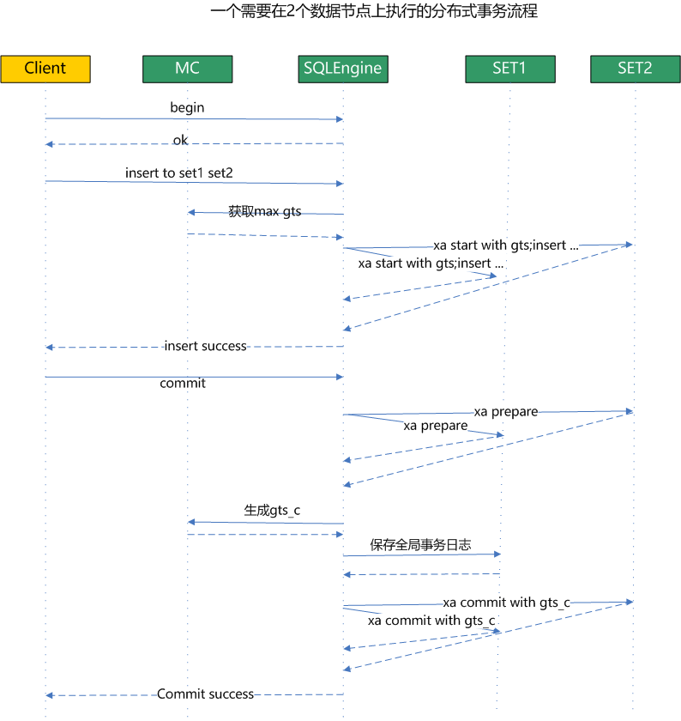

**为事务关联全局GTS：**

引入MC之后，SQL引擎在每个数据节点上进行**commit**的时候都会带上**最新的GTS**，对于一笔分布式事务涉及到的多个数据节点。

在commit时都会带上相同的GTS，并在各个存储节点保存。由于数据节点为独立的MySQL，对于MySQL而言每个内部事务都是通过innodb内部的事务ID来标识。

注：**只有要求是全局一致性读的时候才会使用这个gts字段，否则仅仅是gtid包含的字段（proxy id，random，sequence id，time，state）**。

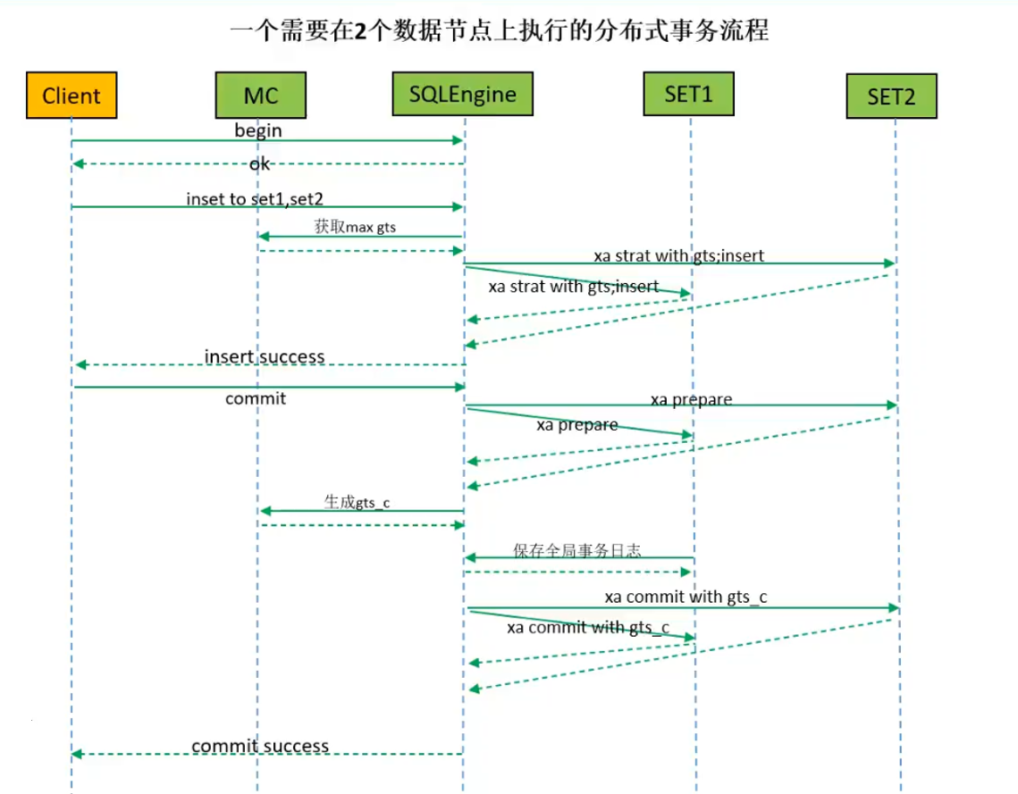

#### 针对prepare状态记录行处理

##### 开启GTS后的查询语句

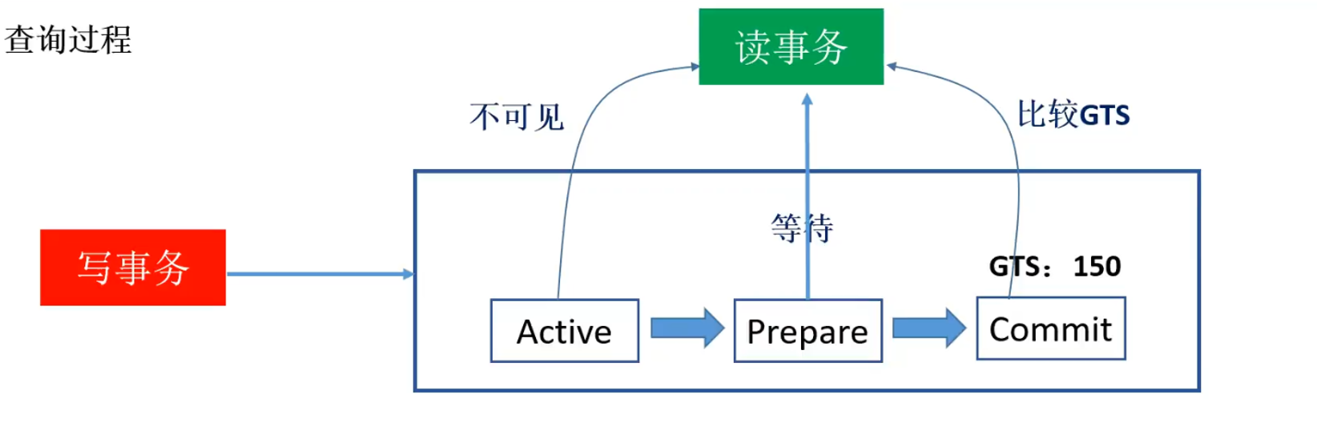

处于prepare状态的记录行：

**开启一致性读后，每一笔select请求，当从SQL引擎发往后端的数据节点时都会带上GTS**。当在存储节点上扫描数据行时，比较数据行的GTS和当前select的GTS，如果当前select的GTS大于数据行的GTS，则可见，否则不可见。

这里有一种特殊情况：如果扫描到的数据行处于prepare状态，由于此时不知道该数据行提交后的GTS，因而也没办法判断其全局可见性，所以需要等待该数据行从prepare状态转换为commit状态后，才可以进行可见性判断。

说明：这个与Goldendb的全局一致性读中在SQL中增加GTID NOT IN（active gtid）是一样的原理。

##### 等待prepare状态

扫描第一个节点的comit记录后，由于另外一个节点的该记录行处于prepare状态，需要等待其提交之后才可以返回结果。从而避免了中间状态的不一致性。

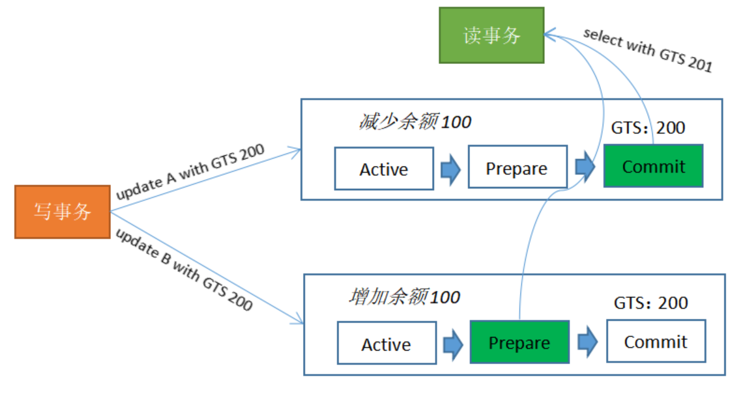

#### 全局可见性改造

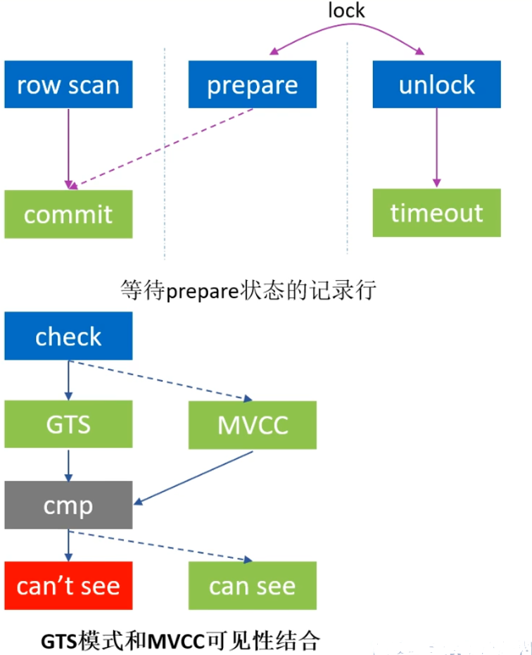

**Prepare状态事务阻塞：**

当发现记录行处于prepare状态时，尝试给记录行加行锁，当前查询会阻塞，当记录行从prepare状态变为commit状态时，加锁成功且立刻释放行锁

**可见性判断原则：**

扫描到记录行，如果当前记录行的trxid和查询的trxid为同一个，则说明是当前修改和查询共处于一个事务，一定可见。

如果当前记录行检索不到gts回退到MVCC模式，否则通过GTS比较。

#### 开启GTS后的分布式事务

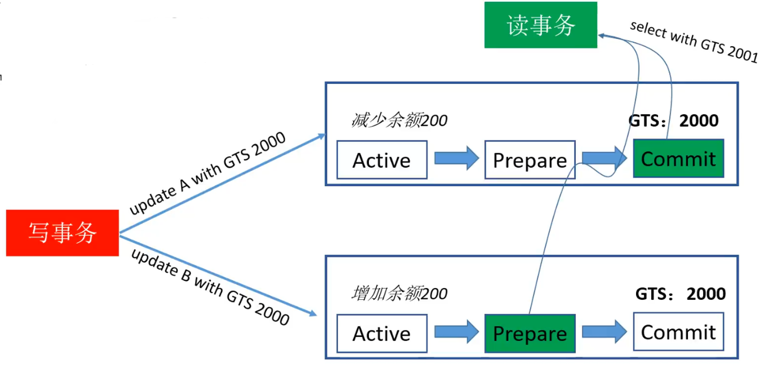

开启一致性读后，对于commit状态的记录行可以直接和当前查询的gts比较，进行可见性判断。

如果是记录行处于prepare状态，等待其变为commit状态，从而获取gts，进行可见性判断。

#### 优化点

对于trxid到gts的映射是一个访问频次极高的操作，如何实现高效映射是需要考虑的问题。

对于处于prepare状态的记录由于会触发“等待”机制，导致吞吐量下降，如何尽可能降低这种等待的开销。

对于没有走两阶段提交的非分布式事务，即xa one phase语句，如何尽可能降低mc的交互。

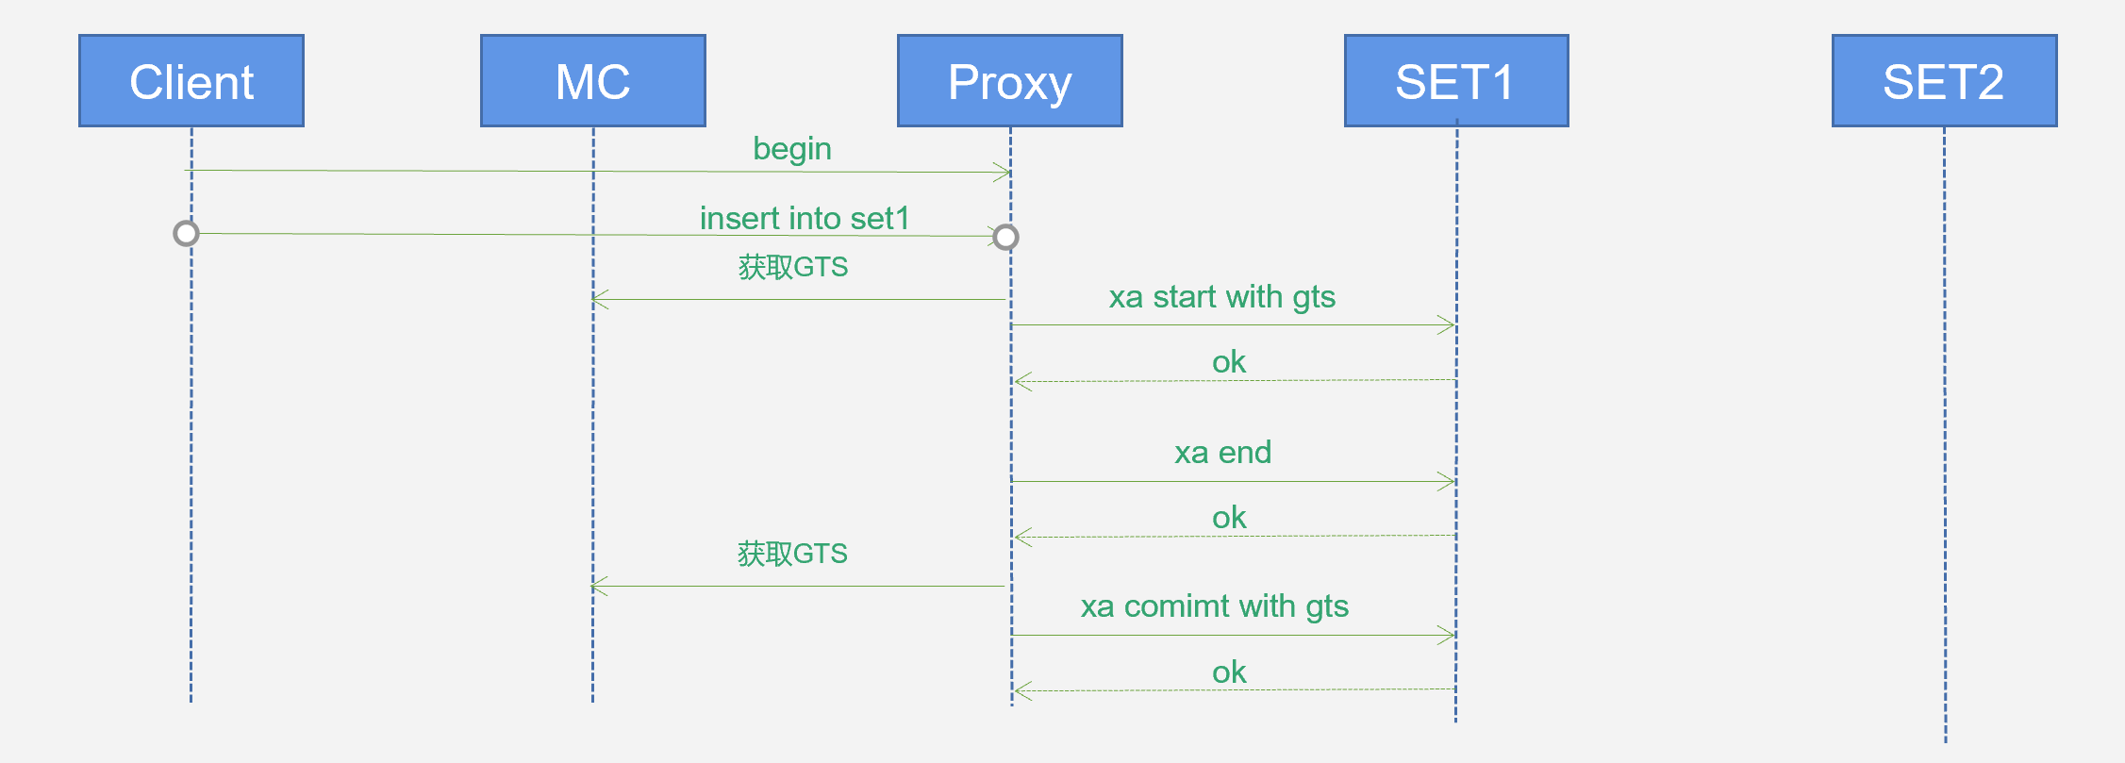

##### Tlog文件

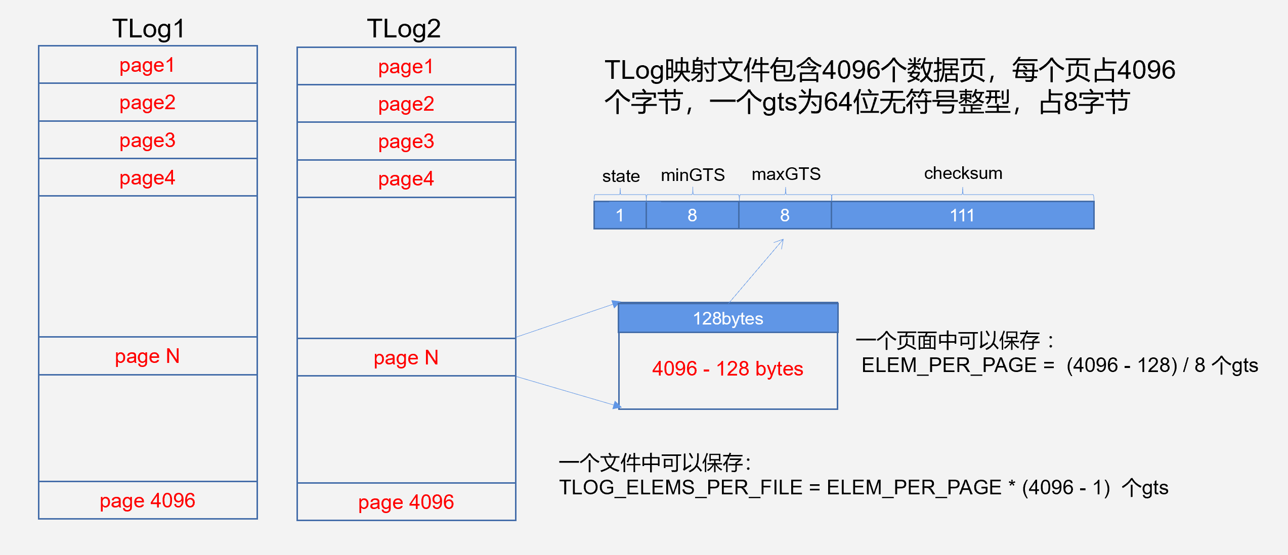

##### 事务ID和GTS映射

如何通过一个trxid映射到Tlog文件中指的GTS。

每个文件都有一个改文件起始的trx_id叫做start_id，当前trx_id减去start_id乘以8，为trx_id在文件内的字节偏移，即delta = (trx_id - start_id) x 8

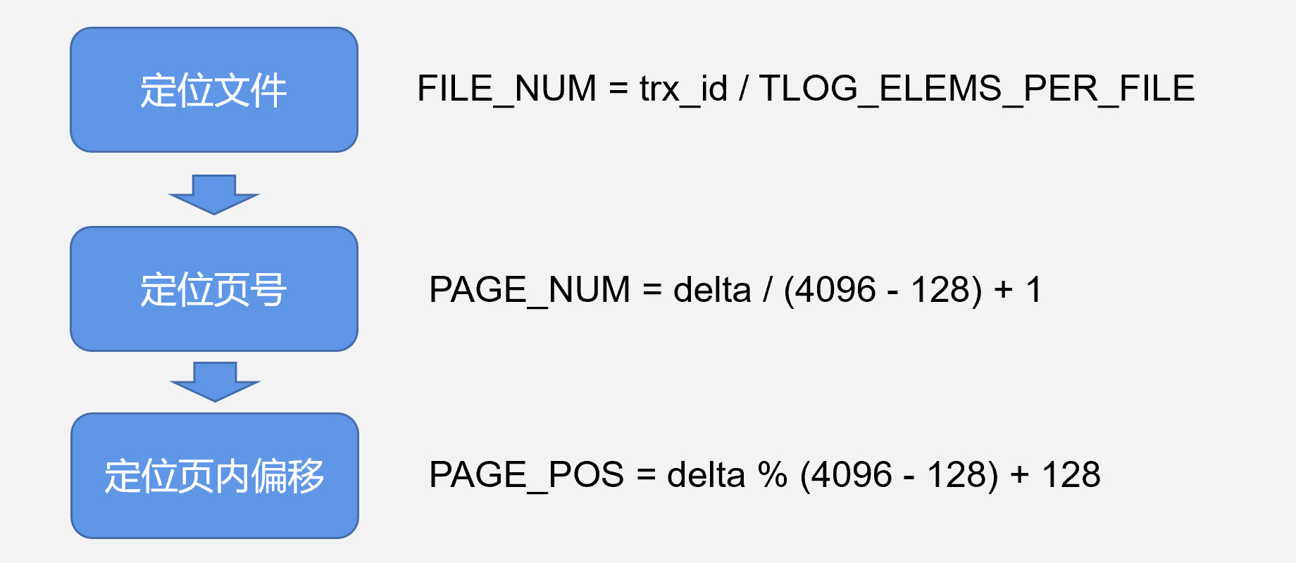

##### Tlog与redo

Tlog作为GTS和事务ID的映射文件属于高频访问需要对其性能充分考虑，因此采用MSQL的WAL机制，TLog文件以内存映射的方式提供读写能力，每次新增GTS的映射，会修改内存再写Redo。

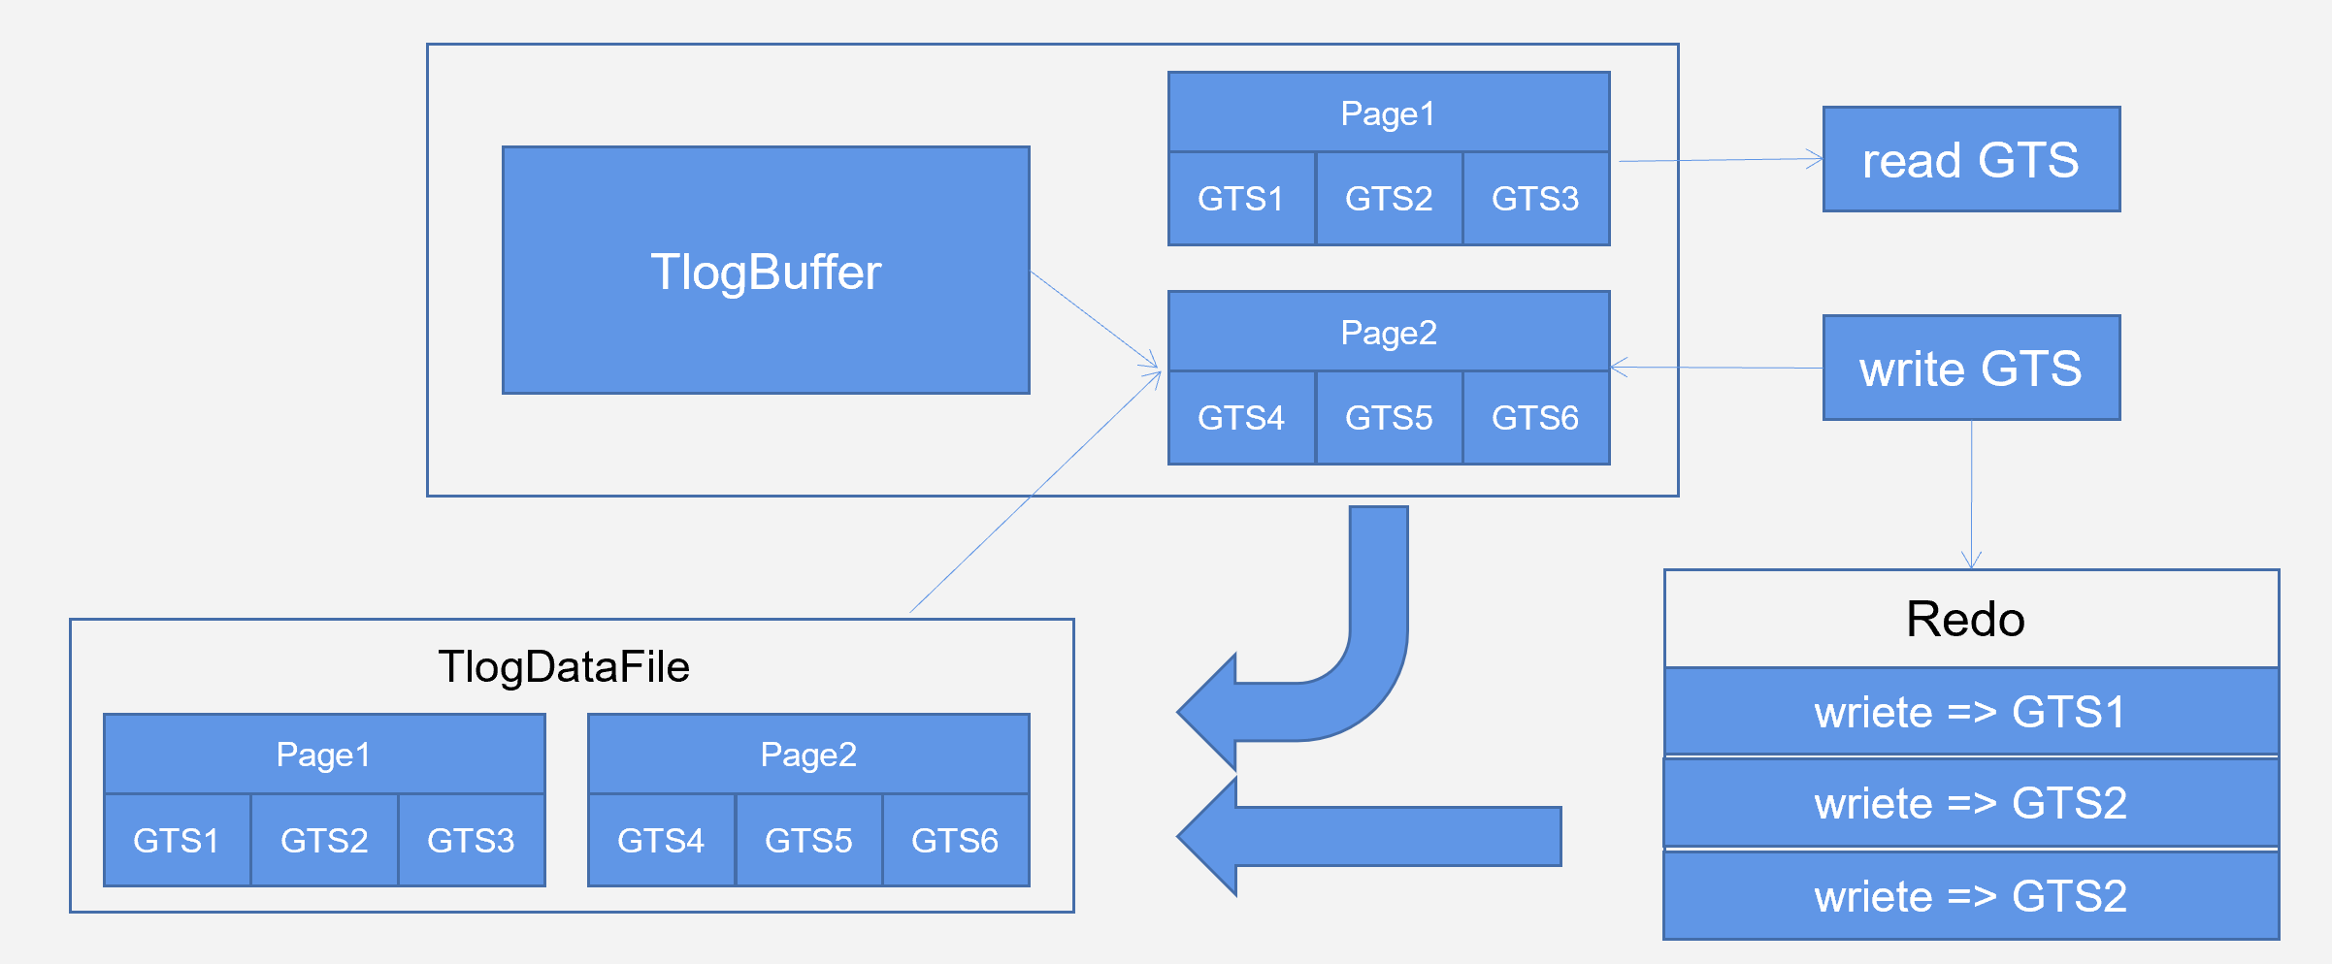

##### 针对Prepare阻塞的优化

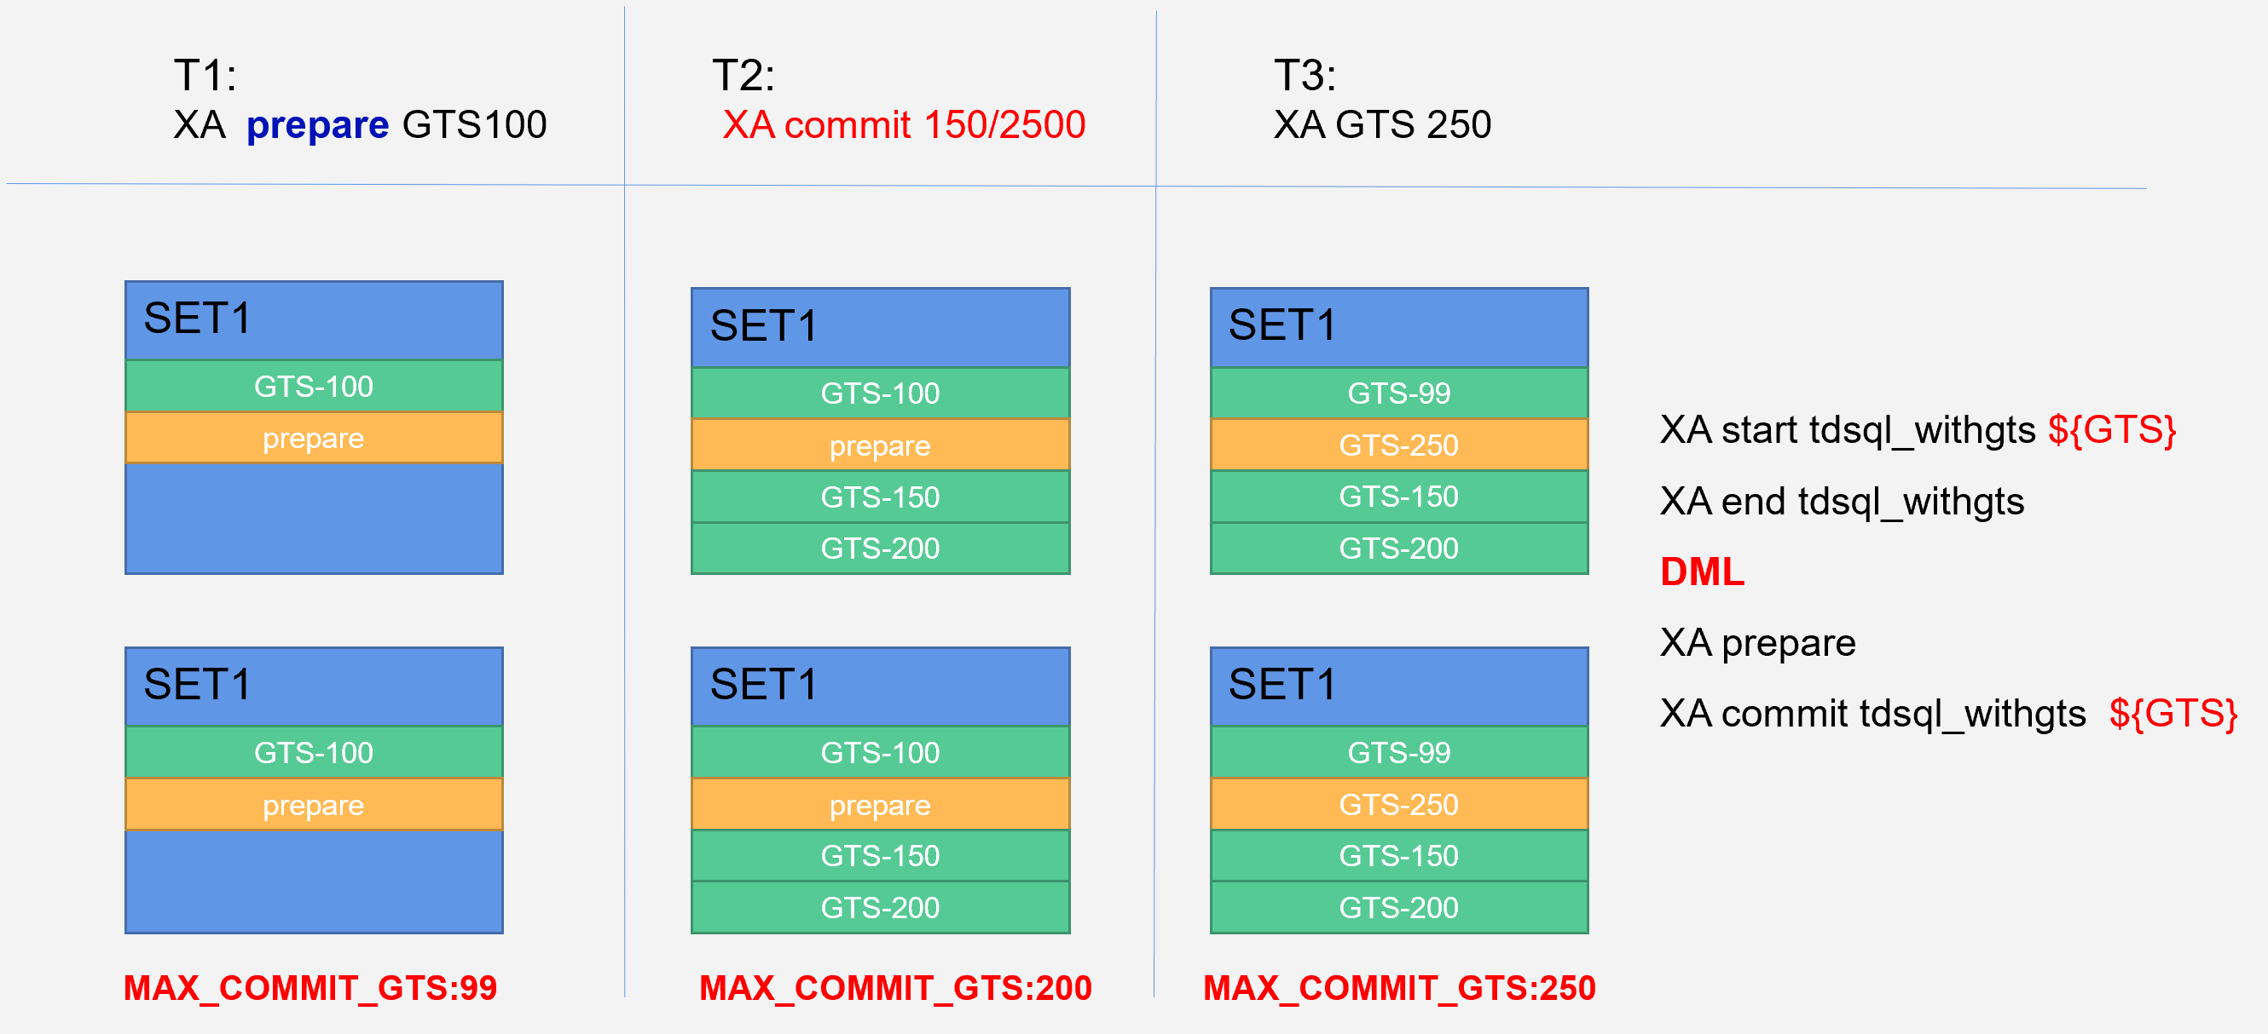

##### 针对XA ONE PHASE的优化

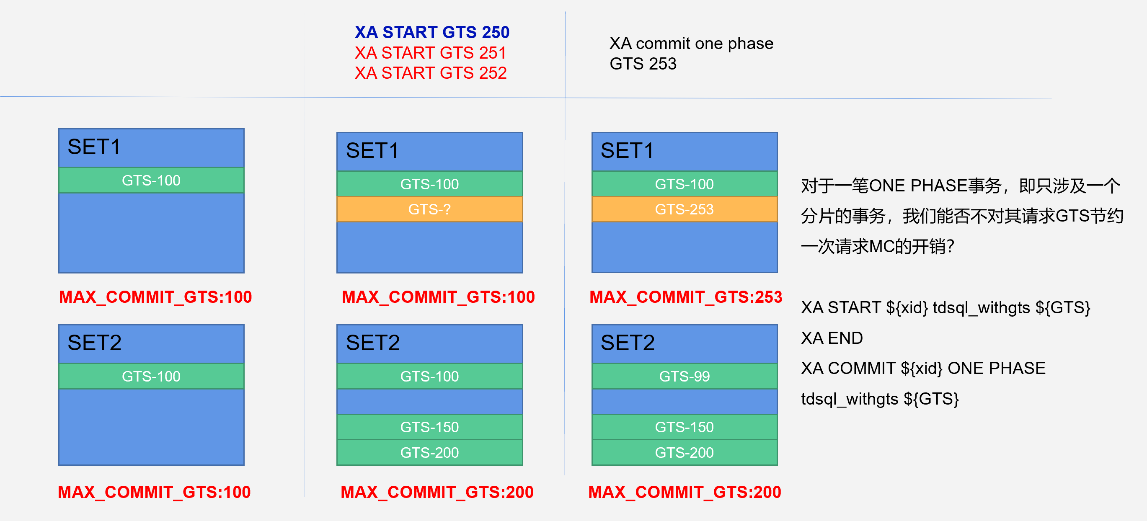

#### 整体性能

机器配置：16c，64G、SSD、万兆网卡

实例规格：一主两备，两分片，强同步模式

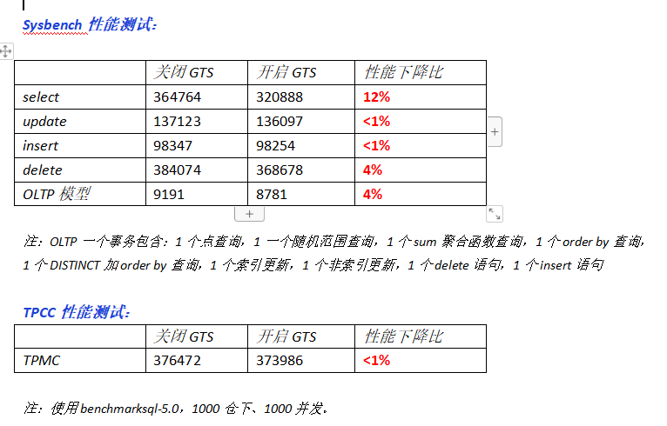

## 两阶段问题改造

### 单点故障问题

解决方案：

通过引入事务状态持久化机制解决，因为协调者单点故障，因此需要将协调者负责的事务状态进行持久化，可以使用ZK或者直接使用存储节点进行事务状态备份，比如新增一个xa.gtid_lot_t系统表，进行全局事务的持久化操作。即便是出现了单点的故障，也不会出现事务状态的丢失。

### 数据不一致问题

解决方案：

通过引入超时机制，如果超时并未收到参与者的反馈，则执行重试或者已提交事务回滚等操作。

#### 事务状态持久化

### 状态确认

#### 死锁检测

TDSQL的计算节点proxy有专门用于死锁检测的线程（CHealthThread），大致流程：

1. 采用单例模式，创建一个死锁检测线程并启动；
2. 获取共享内存中缓存的DB信息，根据DB的端口新建一个超级链接到DB（DB的端口为3306，超级链接的端口为13306），默认连接系统库information_schema，并存储后端的连接信息（set name@address，mysql连接实例）；
3. 绑定回调函数处理死锁流程；
4. 启动死锁检测（查询information_schema.innodb_lock_waits等系统表，注意这里5.7/8.0对应的锁等待系统表不同）；
5. 如果超过配置文件中的锁超时时间，则执行深度优先遍历，查找需要回滚的事务；
6. 如果出现锁等待，需要回滚，则通过单独创建一个超级连接到DB，发送XA RECOVER处理。

## 配置

|  |  |  |  |
| --- | --- | --- | --- |
| **参数名称** | **说明** | **配置方式** | **默认值** |
| basic xa_deadlock_timeout | 在XA模式下，设置计时器的超时时间。  网关向后端发送SQL语句后，会启动该计时器，如果超时，将触发后台线程死锁检测。 | 取值：0~3600  单位：s | 2 |
| seqno_reserve_interval | 在分布式实例下，自动为每个事务分配ID值，该值规则为按序号递增，同时将该ID最大值保存在文件中，以避免重启时与之前的ID值冲突。为了性能考虑，每次分配时将该文件中的最大值递增。 | 取值：0~10240 | 1024 |
| enable_xa | 在分布式实例中，是否开启XA模式。 | 取值：0、1、2   * 0：关闭XA模式。 * 1 ：开启XA模式。 * 2 ：退化为伪分布式事务。 | 0 |
| proxy_server_id | 网关的ID值。 | 模板配置为0。旧版本需要changerootdir自动修改数值；新版本网关内部自动产生全局唯一ID，不再需要通过配置文件指定。 | 0 |
| seqno_file_path | 保存事务最大ID值的文件路径。 | 输入最大ID值文件路径 | ../data/seqno |
| log_gtid_timeout | XA模式下，将事务id插入到xa.gtid_log_t表的插入超时时间。  网关提交事务时会将事务id插入到xa.gtid_log_t表，如果插入超时，则插入操作会被后端拒绝，事务将会被自动回滚。 | 取值：0~3600  单位：s | 3 |

<xa>

<basic xa_deadlock_timeout='2'

seqno_reserve_interval="1024"

enable_xa="1"

proxy_server_id="0"

max_gwid="3000"

seqno_file_path="../data/seqno"

log_gtid_timeout="60"

enable_consistent_read="0"

consistent_read_optimize="1"

enable_snapshot_optimize="2"

request_gts_timeout="5"

request_gts_expire_time="60000" />

</xa>

### xa.basic.xa_deadlock_timeout

在XA模式下，设置计时器的超时时间。

网关向后端发送SQL语句后，会启动该计时器，如果超时，将触发后台线程死锁检测。

取值：0~3600

单位：s

默认值：2

注：最初版本采用的是短连接，但是为了防止存在多个set的时候，后端的短连接过多导致TIME_WAIT，后通过连接缓存复用的方式修改为长链接。

### xa.basic.seqno_reserve_interval

在分布式实例下，自动为每个事务分配ID值，该值规则为按序号递增，同时将该ID最大值保存在文件中，以避免重启时与之前的ID值冲突。为了性能考虑，每次分配时将该文件中的最大值递增。

取值：0~10240

默认值：1024

### xa.basic.enable_xa

在分布式实例中，是否开启XA模式。

取值：0、1、2

● 0：关闭XA模式。

● 1 ：开启XA模式。

● 2 ：退化为伪分布式事务。

默认值：0

### xa.basic.proxy_server_id

网关的ID值。

模板配置为0。旧版本需要changerootdir自动修改数值；新版本网关内部自动产生全局唯一ID，不再需要通过配置文件指定。

默认值：0

### xa.basic.seqno_file_path

保存事务最大ID值的文件路径。

默认值：../data/seqno

### xa.basic.log_gtid_timeout

XA模式下，将事务id插入到xa.gtid_log_t表的插入超时时间。

网关提交事务时会将事务id插入到xa.gtid_log_t表，如果插入超时，则插入操作会被后端拒绝，事务将会被自动回滚。

取值：0~3600

单位：s

默认值：3

## 分布式死锁检测

### 使用工具

当出现分布式死锁，即报错为Got an error in the state of 'ABORTING', xid='1-35-5002-64671d3e-7', errmsg='Deadlock found when trying to get lock, try restarting transaction'时，可使用如下几张表帮助排查（proxy已集成可直接查看sys日志）：

information_schema.innodb_trx

performance_schema.data_lock_waits（5.7版本information_schema.innodb_lock_waits）

performance_schema.events_statements_current

performance_schema.events_statements_history

#### information_schema.innodb_trx

通过这张表可以查询正在活跃状态的事务

SELECT trx_id, trx_xid, trx_mysql_thread_id, trx_started, trx_rows_modified, trx_query FROM information_schema.innodb_trx where trx_xa_type = 'external';

trx_id：innodb唯一标识事务的id

trx_xid：xa事务的gtid

trx_mysql_thread_id：事务线程id

trx_started：事务开始时间

trx_rows_modified：事务修改和插入的记录的数量

trx_query：事务执行的语句（注意：这里只显示正在执行中的sql，当sql执行成功后trx_query会设置值为NULL，因此我们可以直接获得到request sql，但无法直接得到block sql）

#### performance_schema.data_lock_waits

通过这张表可以查询正在等待锁的事务

SELECT requesting_engine_transaction_id, blocking_engine_transaction_id FROM performance_schema.data_lock_waits;

5.7版本查询sql：SELECT requesting_trx_id, blocking_trx_id FROM information_schema.innodb_lock_waits;

requesting_engine_transaction_id：申请锁的事务id

blocking_engine_transaction_id：阻塞的事务id

#### performance_schema.events_statements_*

performance_schema.events_statements_current可以查询某一线程id最近一条执行的sql

performance_schema.events_statements_history可以查询活跃session某一线程id执行过的除最近一条以外的其他sql

当事务执行一条sql1时，会被记录到events_statements_current中，接着执行下一条sql2时，sql1插入到events_statements_history中并从events_statements_current中移除，sql2记录到events_statements_current中

根据information_schema.innodb_trx和performance_schema.data_lock_waits可以得到阻塞事务在db上的线程id，进而获得block sql

select c.sql_text, c.timer_start ts from information_schema.processlist a, performance_schema.threads b, performance_schema.events_statements_history c

where a.id = <阻塞id> and a.id = b.processlist_id and b.thread_id = c.thread_id

union

select c.sql_text, c.timer_start ts from information_schema.processlist a, performance_schema.threads b, performance_schema.events_statements_current c

here a.id = <阻塞id> and a.id = b.processlist_id and b.thread_id = c.thread_id order by ts;

sql_text：当前线程id执行过的sql

timer_start：当前sql执行的开始时间

### 排查示例

#### 表结构和数据分布

CREATE TABLE `t1` (

`a` int NOT NULL,

`b` int DEFAULT NULL,

PRIMARY KEY (`a`)

) ENGINE=InnoDB DEFAULT CHARSET=utf8mb4 COLLATE=utf8mb4_general_ci shardkey=a

/*sets:allsets*/select * from t1;

+----+------+------------------+

| a | b | info |

+----+------+------------------+

| 1 | 1 | set_1676949251_1 |

| 17 | 1 | set_1676949251_1 |

| 5 | 1 | set_1676949256_3 |

+----+------+------------------+

#### 事务执行顺序

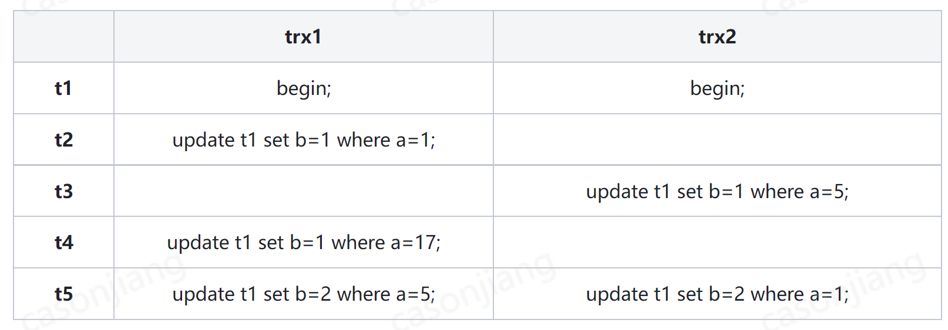

#### 查询sys日志

##### 发生冲突的事务所在的proxy

[2023-05-19 14:55:53 440324] ERROR 0,/data1/xenitchen/790/proxy/src/xa/xa-deadlock.cpp:149:select_victim,tid:0x7fe9569ff700,con:(nil),deadlock occurred, txn '1-35-5002-64671d3e-7' ipport info: {'host': 'lo@127.0.0.1 eth1@xxx.xxx.xxx.xxx docker0@172.17.0.1 ', 'PORT': '0.0.0.0:[port]'}

[2023-05-19 14:55:53 440808] ERROR 0,/data1/xenitchen/790/proxy/src/xa/xa-deadlock.cpp:149:select_victim,tid:0x7fe9569ff700,con:(nil),deadlock occurred, txn '1-35-5003-64671d42-1' ipport info: {'host': 'lo@127.0.0.1 eth1@xxx.xxx.xxx.xxx docker0@172.17.0.1 ', 'PORT': '0.0.0.0:[port]'}

##### 死锁的环路径

[2023-05-19 14:55:53 440811] ERROR 0,/data1/xenitchen/790/proxy/src/xa/xa-deadlock.cpp:160:select_victim,tid:0x7fe9569ff700,con:(nil),deallock graph: '1-35-5002-64671d3e-7'->'1-35-5003-64671d42-1'

##### 具体死锁冲突的事务和sql

[2023-05-19 14:55:53 440813] ERROR 0,/data1/xenitchen/790/proxy/src/xa/xa-deadlock.cpp:180:select_victim,tid:0x7fe9569ff700,con:(nil),deadlock detailed waiting path: set: set_1676949251_1@xxx.xxx.xxx.xxx:4163, requesting txn: '1-35-5002-64671d3e-7', requesting sql: /*2:8388609-1684479283-10*/ update `deadlock`.`t1` SET b=2 where (a = 1), blocking txn: '1-35-5003-64671d42-1', blocking txn's sqls: /*2:8421377-1684479284-9*/XA START '1-35-5003-64671d42-1'; /*2:8421377-1684479284-9*/ update `deadlock`.`t1` SET b=1 where (a = 1); /*2:8421377-1684479284-10*/ update `deadlock`.`t1` SET b=1 where (a = 17);

[2023-05-19 14:55:53 440817] ERROR 0,/data1/xenitchen/790/proxy/src/xa/xa-deadlock.cpp:180:select_victim,tid:0x7fe9569ff700,con:(nil),deadlock detailed waiting path: set: set_1676949256_3@xxx.xxx.xxx.xxx:4164, requesting txn: '1-35-5003-64671d42-1', requesting sql: /*2:8421377-1684479284-11*/ update `deadlock`.`t1` SET b=2 where (a = 5), blocking txn: '1-35-5002-64671d3e-7', blocking txn's sqls: /*2:8388609-1684479283-9*/XA START '1-35-5002-64671d3e-7'; /*2:8388609-1684479283-9*/ update `deadlock`.`t1` SET b=1 where (a = 5);

##### 死锁kill掉的事务和set信息

[2023-05-19 14:55:53 440826] ERROR 0,/data1/xenitchen/790/proxy/src/proxy/proxy-xa.cpp:4015:choose_victim,tid:0x7fe9569ff700,con:(nil),choose gtid:1-35-5002-64671d3e-7 as deadlock victim

[2023-05-19 14:55:53 440965] ERROR 0,/data1/xenitchen/790/proxy/src/proxy/proxy-xa.cpp:3664:handle_xa_mail_message,tid:0x7fe979dfe700,con:0x7fe97664d000,deadlock occurred, need kill process, ipport: xxx.xxx.xxx.xxx:4163, setname: set_1676949251_1, thd: 0

[2023-05-19 14:55:53 440967] ERROR 0,/data1/xenitchen/790/proxy/src/proxy/proxy-xa.cpp:3664:handle_xa_mail_message,tid:0x7fe979dfe700,con:0x7fe97664d000,deadlock occurred, need kill process, ipport: xxx.xxx.xxx.xxx:4164, setname: set_1676949256_3, thd: 0

##### 分析方法

以上信息可以获取到正在申请锁资源的sql，如：requesting sql: /*2:8388609-1684479283-10*/ update `deadlock`.`t1` SET b=2 where (a = 1)

根据requesting sql的限制条件人工分析blocking txn's sqls可以得到具体的阻塞关系，如上一行的sql中限制条件为'a = 1'，查询可知阻塞的sql为/*2:8421377-1684479284-9*/ update `deadlock`.`t1` SET b=1 where (a = 1);

若以上信息因为异常情况未打印齐全可以查看sys日志和sql日志去手动人工分析。

# 数据分布

## 自动拆分

关系型数据库是一个二维模型，数据的切分通常就需要找到一个分表字段（shardkey）以确定拆分维度，再通过定义规则来实现数据库的拆分。业内的几种常见的分表规则如下：  
 1、基于日期顺序（Time），如按年拆分，2015年一个分表，2016年一个分表。

2、基于某字段划分范围（Range），如按用户ID划分，0~1000一个分表，1001~2000一个分表。  
 3、基于某字段求模（Hash），将求模后字段的特定范围分散到不同库中。  
 无论是Time、Range都容易导致严重的数据倾斜，即分片之间负载和数据容量严重不均衡。例如，在大部分数据库系统中，数据有明显的冷热特征——显然当前的订单被访问的概率比半年前的订单要高的多——而采用Time分表或range分表，就意味着很容易出现大部分热数据将会被路由在少数几分片中，而剩下的分片设备性能却被白白浪费掉了。因此，TDSQL通常采用某个字段求模（Hash）的方案进行分表。因为Hash算法的原理能够基本保证数据相对均匀的分散在不同的物理设备中。

注：GoldenDB也存在这种数据倾斜的问题，还是需要结合具体数据和业务去考量。

基于上述原理，TDSQL分布式实例在创建表的时候，要求SQL中显示指定拆分建shardkey，例如：create table tb1 ( user_id int not null,age int not null, place char(20) not null,primary key(user_id, age) ,unique key(user_id, place)) shardkey= user_id;此时，Hash的过程大致就是，当某条记录(如下图)请求时被发起时，TDSQL会理解SQL语句的含义，然后将拆分键shardkey（此处为user_id）的值进行Hash，根据Hash后的值和SQL Engine中预设的路由表进行匹配，然后将SQL路由到对应分片（或指定节点）执行。

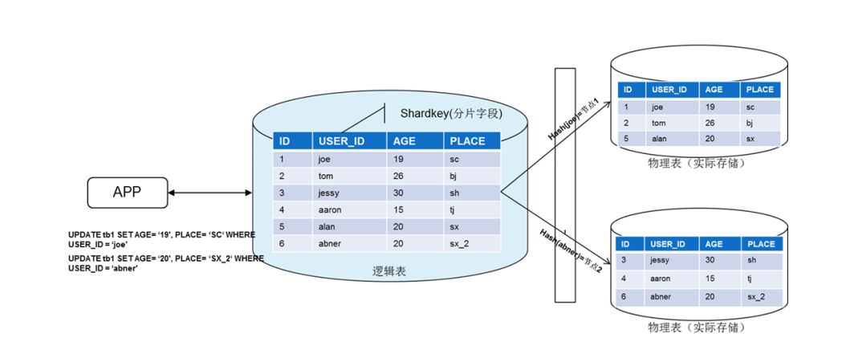

如果一个查询SQL语句的数据涉及到多个分表，此时SQL会被路由到多个分表执行，TDSQL会将各个分表返回的数据按照原始SQL语义进行合并，并将最终结果返回给用户。

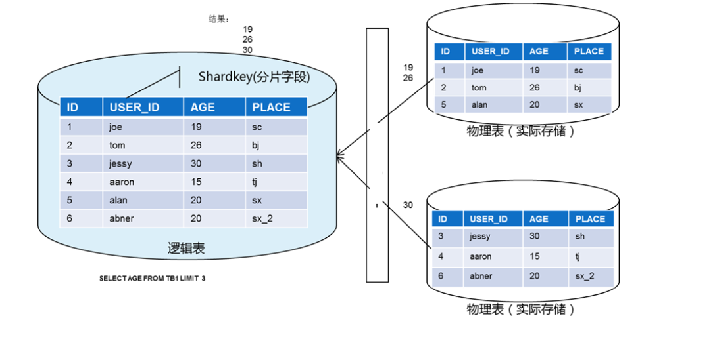

查询SQL在处理逻辑上，分为两类情况：如果SQL有明确shardkey值，数据将直接从对应的分片取出，此时效率最高；如果SQL没有shardkey，SQL请求将发往所有分片，并在SQL Engine中聚合在反馈给业务，此时效率会略差。 从上述原理来看，查询SQL中含有shardkey值比不含shardkey值效率将会更高。

注：TDSQL这种自动拆分的方案虽然比较方便，但是不够灵活，相对GoldenDB的拆分方案就有些不够灵活了。

## 逻辑表

TDSQL对应用来说，读写数据完全透明，对业务呈现的表实际上是逻辑表。逻辑表屏蔽了物理层实际存储规则，业务无需关心数据层如何存储，只需要关注基于业务表应该如何设计。

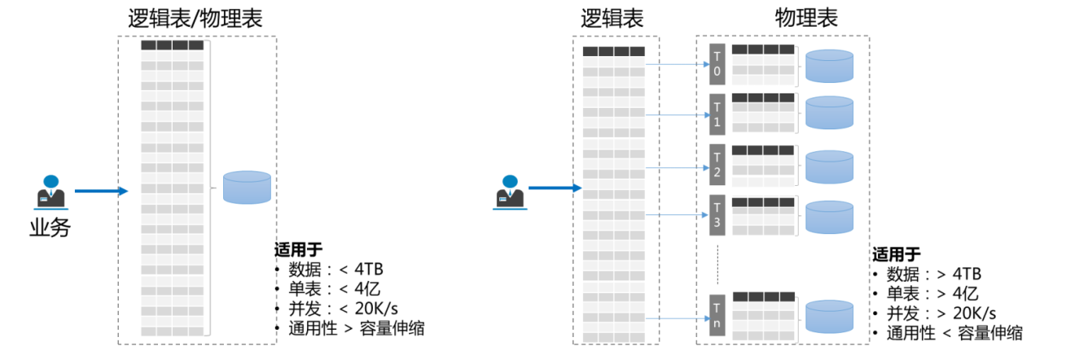

TDSQL为用户提供了三种类似的表：分表，广播表及单表：  
 ⚫ 分表：是指那些原有的很大数据的表，需要切分到多个数据库的表，这样每个分片都有一部分数据，所有分片构成了完整的数据。（仅分布式架构实例可使用）  
 ⚫ 广播表：名小表广播功能，设置为广播表后，该表的所有操作都将广播到所有物理分片（set）中，每个分片都有改表的全量数据。（仅分布式架构实例可使用）  
 ⚫ 单表：即无需拆分的表，又叫做普通表，目前单表都放在第一个物理分片（set）中。

注：这种架构与GoldenDB基本一致，计算节点维护的是逻辑表，DB才是真正的物理表。

## 拆分键选择

拆分键是在水平拆分过程中用于生成拆分规则的数据表字段。TDSQL建议拆分键要尽可能找到数据表中的数据在业务逻辑上的主体，并确定大部分（或核心的）数据库操作都是围绕这个主体的数据进行，然后可使用该主体对应的字段作为拆分键，进行分表（该分表方案叫做groupshard），如下图：

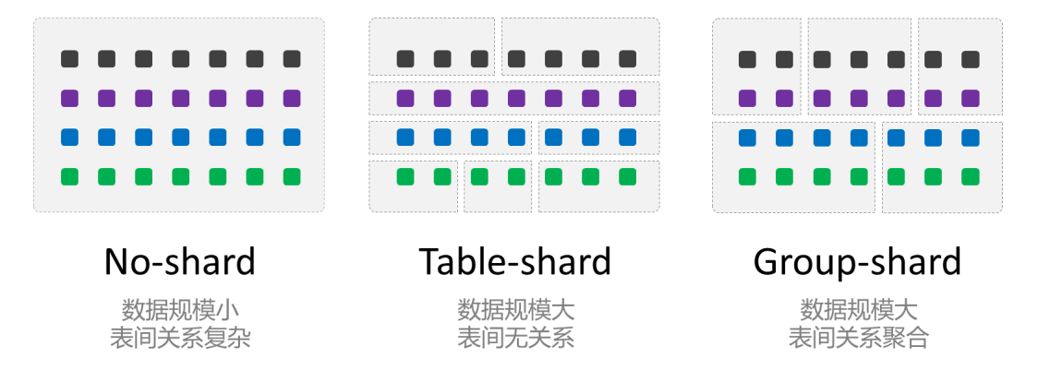

Groupshard的分表方案，可以确保某些复杂的业务逻辑运算，聚合到一个物理分片内。例如，某电商平台订单表和用户表都是基于用户维度（UserID）拆分，平台就可以很容易的通过联合查询（不会存在跨节点JOIN，或分布式事务）快速计算某个用户近期产生了多少订单。

**选型推荐：**

Noshard：中小规模，数据量＜2T，TPS＜8k/s，通用性＞容量伸缩

Shard：巨大规模，数据量＞2T，TPS＞8k/s，通用性＜容量伸缩

下面的一些典型应用场景都有明确的业务逻辑主体，可用于拆分键：  
 ⚫ 面向用户的互联网应用，都是围绕用户维度来做各种操作，那么业务逻辑主体就是用户，可使用用户对应的字段作为拆分键；  
 ⚫ 电商应用或O2O应用，都是围绕卖家/买家维度来进行各种操作，那么业务逻辑主体就是卖家/买家，可使用卖家/买家对应的字段作为拆分键；但请注意，某些情况下几个超大卖家占到绝大多数交易额，这种情况会导致某几个分片的负载和压力明显高于其他分片；

⚫ 游戏类的应用，是围绕玩家维度来做各种操作，那么业务逻辑主体就是玩家，可使用玩家对应的字段作为拆分键；  
 ⚫ 物联网方面的应用，则是基于物联信息进行操作，那么业务逻辑主体就是传感器/SIM卡，可使用传感器、独立设备、SIM卡的IMEI作为对应的字段作为拆分键；  
 ⚫ 税务/工商类的应用，主要是基于纳税人/法人的信息来开展前台业务， 那么业务逻辑主体就是纳税人/法人，可使用纳税人/法人对应的字段作为拆分键；  
 以此类推，其它类型的应用场景，大多也能找到合适的业务逻辑主体作为拆分键的选择。

## 拆分键限制

为了提高语法解析效率，避免因为shardkey设置导致路由错误，TDSQL规定了拆分键设定的技术限制（更多详情，请参考腾讯云官方文档）：  
 1、Shardkey需要是主键以及所有唯一索引的一部分；  
 2、shardkey字段的类型必须是int,bigint,smallint/char/varchar  
 3、shardkey字段的值不应该有中文，SQL Engine不会转换字符集，所以不同字符集可能会路由到不同的分区  
 4、不要update shardkey字段的值  
 5、shardkey=a放在sql的最后面  
 6、访问数据尽量都能带上shardkey字段，这个不是强制要求，但是不带 shardkey的sql会路由到所有节点，消耗较多资源

## 重分布

# 复制/一致性

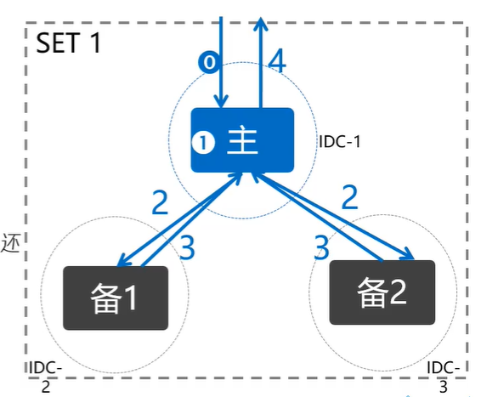

## MySQL原生复制

异步：主机不等备机应答直接返回客户端成功

半同步：主机在一定条件下等待备机应答再返回客户端成功

半同步复制的不足：

1、超时后蜕化成异步，金融场景不合适

2、跨IDC的情况下性能不乐观（2-3ms）

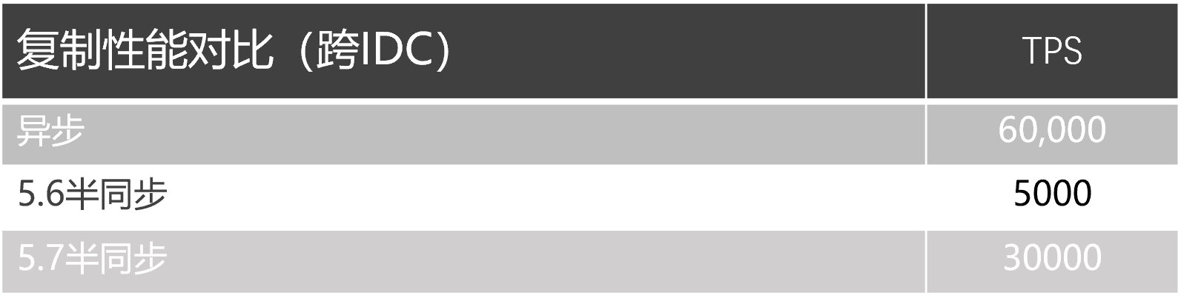

MySQL在5.7.2引入了Loss-less Semi-Synchronous，在调用binlog sync之后，engine层commit之前等待Slave ACK。这样只有在确认Slave收到事务events后，事务才会提交。在commit之前等待Slave ACK，同时可以堆积事务，利于group commit，有利于提升性能。如下图所示：

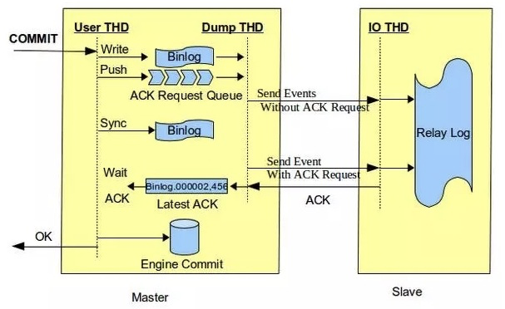

## TDSQL复制/强同步复制（MAR）

强同步：主机等待至少一台备机应答成功后才返回客户端成功。是TDSQL数据主备一致、不出现丢失最核心的保障。

强同步机制：任何一笔应答前端成功的请求除了在主机落盘成功外还会在至少一台备机落盘成功。

强同步性能：在强同步复制的基础上做了性能优化改进，性能几乎和异步复制达到一样的效果。

**强同步是相对于半同步来提升的，半同步因为支持退化的属性，一些严格的金融场景不一定合适**。且原生MySQL的实现在等待备机应答的时候工作线程是阻塞状态的，如果要提高并发则要会开启更多的线程，而线程越多，时耗就越不稳定，性能达到某个值之后会下降。强同步主要做了2种改造：

1、如果超时，返回失败

2、跨IDC下的性能优化

因为要等备机，在跨IDC这种延时比较大的情况下原生的半同步性能下降比较厉害，所以TDSQL里采用线程池+业务线程异步化来做的优化，实现上是在主机等待备机的过程中将会话保存起来，然后切换到另外的会话处理。所以性能提升这里比较核心的一点是时延确实会增加，但是可以增大并发来满足TPS不下降的要求。因为我们将强同步做到跟异步性能相当，所以默认都开启这种强同步模式，避免主备切换事务丢失。

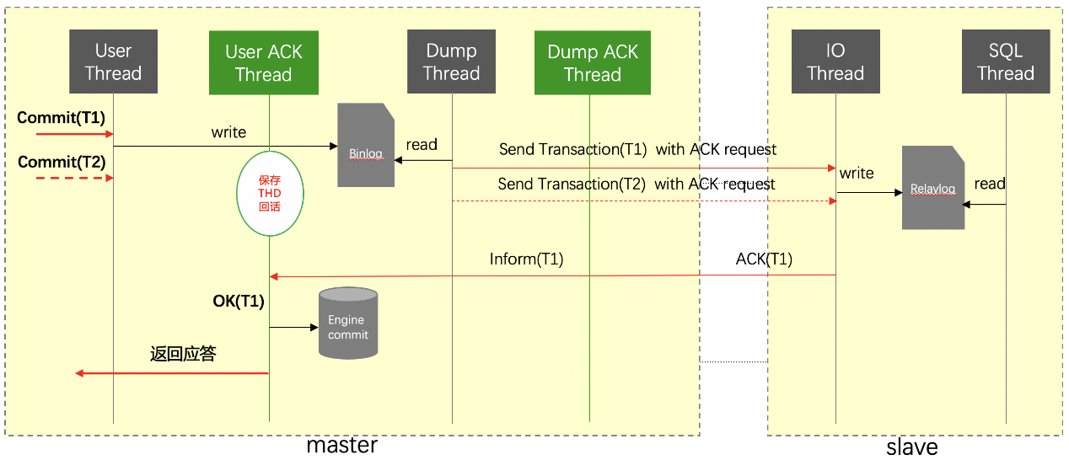

以上是强同步的流程图，首先master上一笔写请求到达，线程池分配连接处理该请求，当收到commit之后先写binlog，这时继续往下应该回吐客户端信息，但对于开启了强同步的服务来说，此时会先hold住这个操作，在内存保存会话信息，然后可以继续处理其链接的请求。此时客户端还不能收到应答，啥时候能收到应答呢？master启动之后，会启动一个接受备机ack的服务，用来接受备机收到binlog的ack请求，当收到ack请求时，这个应答服务会去唤醒刚刚保存的会话，执行下半段（如执行引擎层提交等）并对客户端返回应答信息。所以，在master上新开了两组线程，一组为接受ack应答线程（Dump ACK Thread），另外一组为唤醒hang住的客户端连接线程（User ACK Thread）。Slave这里比较简单，就是在io线程刷盘relay log时给master回一个应答包。

注意：5.7版本支持after commit，8.0支持after sync。

由于数据库中记录了数据，想要通过高可用架构实现切换，数据必须是完全一致且同步的，所以**数据同步技术是数据库高可用方案的基础**，通常数据同步的流程如下图：

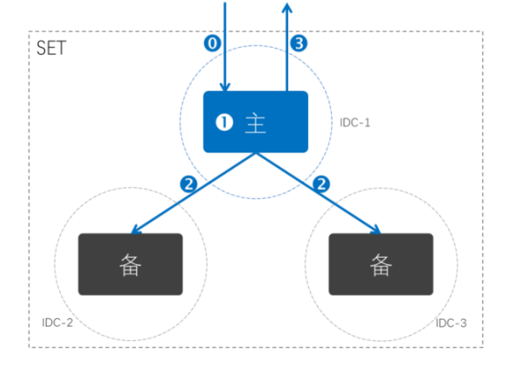

当前，开源MySQL数据库数据复制包括**异步复制、半同步复**制两种。这两种复制技术的主要问题是，节点故障时，有可能导致数据丢失或错乱。而且，这类复制技术以串行复制为主，性能相对比较低。而腾讯自主研发了的基于MySQL协议的并行多线程强同步复制方案（Multi-thread Asynchronous Replication， MAR），在应用发起请求时，只有当从节点(Slave)节点返回成功信息后，主节点（Master）节点才向应用应答请求成功（如下流程图）；这样就可以确保主从节点数据完全一致。

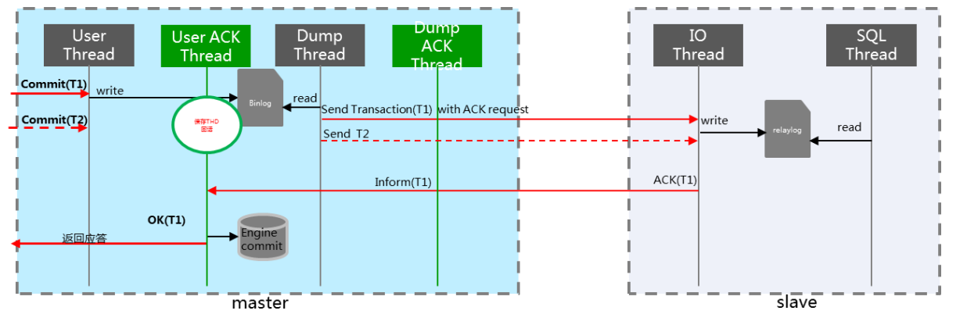

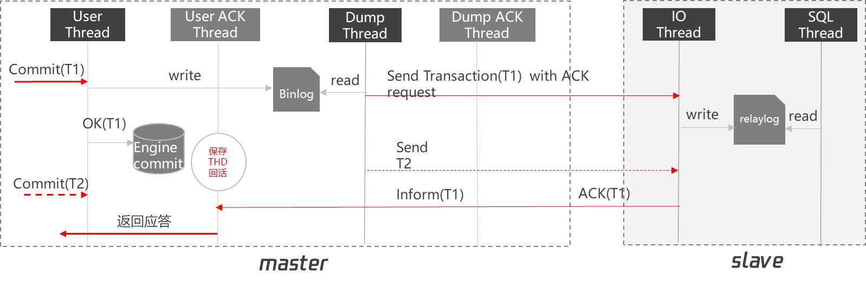

用户线程异步化

说明：**使用“强同步”复制时，如果主库与备库自建网络中断或备库出现问题，主库也会被锁住（hang），而此时如果只有一个主库或一个备库，那么是无法做高可用方案的**。（因为单一服务器服务，如果故障则直接导致部分数据完全丢失，不符合金融级数据安全要求。）因此，**TDSQL在强同步技术的基础上，提供强同步可退化的方案，方案原理类似于半同步**，但实现方案与google的半同步技术不同。

另外，TDSQL强同步将串行同步线程并行化，引入工作线程能力，大幅度提高性能；对比在跨可用区(IDC机房，延迟约10~20ms)同样的测试方案下，我们发现MAR技术性能优于MySQL 5.6的半同步约5倍，优于MariaDB Galera Cluster性能1.5倍，在OLTP RW(读写混合，主从架构)，是MySQL 5.7异步的1.2倍（如下由英特尔®技术团队测试的性能图）：

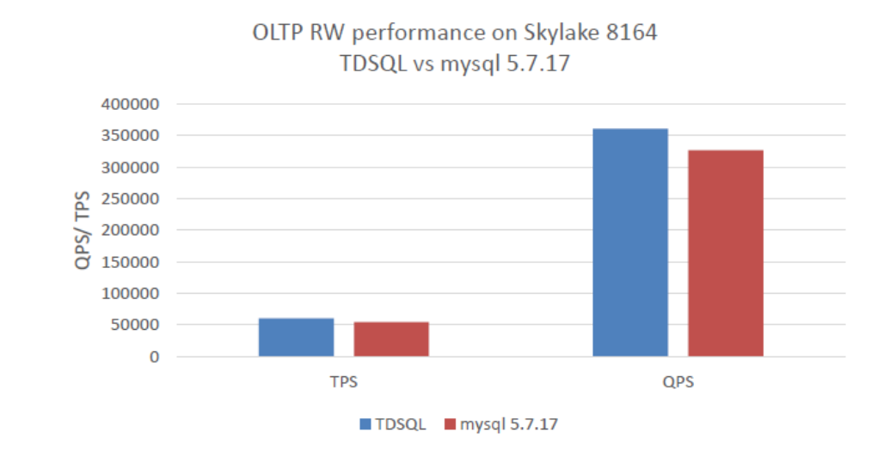

为进一步验证强同步数据一致性，我们在每秒插入2万行数据的场景下，直接杀掉主机数据库进程，并在切换备机后导出流水做对比，发现数据完全一致。

MAR的性能比对：

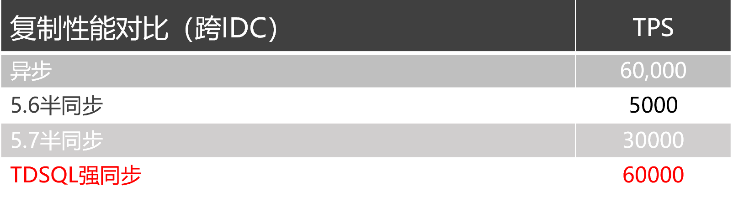

## 一致性校验

# 导入导出

## mydumper

## load_data

### 原理

### 导入自增列

**针对导入自增列数据存在情况**

问题描述：需要在导入结束后，修改当前自增值，从而让之后的insert能正确获得新自增。

实现方案：在导入结束后，select max(自增字段) 获得自增字段最大值，然后通过alter table tablename auto_increment=max值+1的方式修改自增值。

说明：这个类似于GoldenDB通过后置组件loadserver导入数据的时候，由于自增列没有走计算引擎proxy，导致计数不对，需要手动刷新一下自增列的当前值是一回事。

存在问题：

1）由于是导入完成后再修改自增，所以再导入过程中如果proxy有insert操作，该insert记录的自增值可能会重复。

2）旧版本可能不支持alter table tablename auto_incremen的sql，需要说明适用的版本号。

**针对导入自增列数据不存在的情况**

设置一个新的参数--generate_auto_inc_data=false 来控制是否自动生成自增列数据导入

当--generate_auto_inc_data=false时，如果导入的表含有自增列（如字段a是自增列），且自增列数据对应在数据文件中缺少该列数据（如a为第4个字段，但是表只有3列。或者fields参数指定字段导入时没有a字段；或者定长导入指定字段位置导入时没有a字段），则当参数为false时会报错退出。

当–generate_auto_inc_data=true时，需要自动补充自增列数据进入临时文件，完成导入。

**补充数据方案**

1）当文件只有2列，但是表有5个字段，且自增字段在第5个字段。则补充数据时，假设一行数据为"1"，"2"补充后为"1"，"2"，，，"auto_id"即在行结束符号前补充3个字段分隔符，括起符包裹的自增数据。

2）当文件只有2列，但是表有5个字段，且自增字段e在第5个字段，并且用户指定了fields参数为--fields="(a,b)"，则补充数据为"1"，"2"，"auto_id"，且修改"(a,b)"为"(a,b,e)"；

当文件只有5列，表有5个字段，且自增字段e在第5个字段，并且用户指定了fields参数为–fields="(a,b)"，则补充数据为"1"，"2"，"3"，"4"，"5"，"auto_id"，且修改"(a,b)"为"(a,b,@dump,@dump,@dump,e)"；

3) 当文件一行有7个字节，表有5个字段，且自增字段e在第5个字段，并且用户指定了set_length参数为--set_length="a(1:3),b(4:6)"，则补充数据为1 2 auto_id，且修改"a(1:3),b(4:6)"为"a(1:3),b(4:6),e(7:7+autoid字符长度max)"

当文件一行有13个字节，表有5个字段，且自增字段e在第5个字段，并且用户指定了set_length参数为--set_length="a(1:4),b(6:9)"，则补充数据为1111a2222***auto_id"，且修改"a(1:4),b(6:9)"为"a(1:4),b(6:9),e(12:12+autoid字符长度max)"

问题：e的起始位置需要计算一行的字节长度；e的长度需要计算所有导入的autoid的字符长度

**自增导入实现方案**

load_data主线程在检测到导入表有自增字段且generate_auto_inc_data=true时，会开启线程维护一个队列ids_queue_，子线程主要完成以下工作：

（1）从zk上获取auto_inc_type和step

（2）根据auto_inc_type值获取自增号段，为0则从zk上获取current_id，并修改current_id=current_id+step拿到号段；

为1则从db上获取，首先检查xa.auto_inc_table库表是否存在，不存在则建表，insert记录获得号段；库表存在但是记录不存在也通过insert获得号段；库表和记录均存在，则通过update xa.auto_inc_table set auto_inc = auto_inc + step where db_table=库表 txsql_returing auto_inc获得号段。

（3）将获得的号段结合step大小写入ids_queue_

（4）当ids_queue_大小<100时，运行步骤1-3补充新的自增值

2、导入线程在执行切分时，如果发现自增字段存在且自增字段没有相应列数据时（上述“补充数据方案”提到的3中情况），则每一行数据在写入子文件时，通过ids_queue_获得自增值，然后补充数据

3、将子文件执行导入sql，完成导入。

**重点问题**

load_data和proxy的insert并行问题：load_data去zk或者db上取号段时，如果proxy也正在取号段。对于db来说谁执行成功则拿到相应号段；对于zk来说，使用版本号来防止先写2000，再写1000这种情况。

load_data自身并行问题：和上面问题类似

执行导入的user pwd没有权限操作xa.auto_inc_table，无法更新表来获得号段，所以内部将tdsqlsys_kp_new用户写入load_data作为修改xa.auto_inc_table的用户使用。

## myload

# 备份恢复

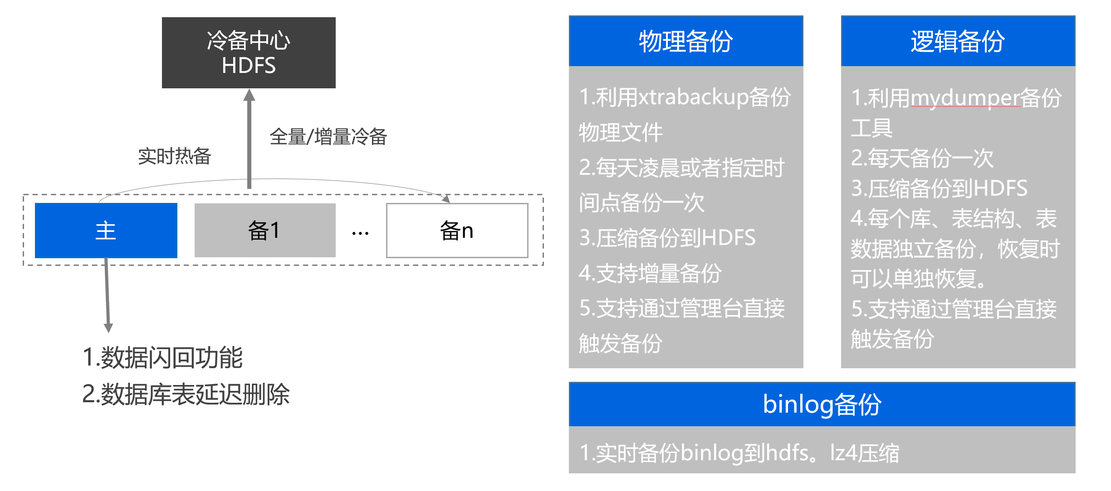

## 备份

TDSQL备份都是在赤兔平台完成的，包括两种：手动备份，自动备份。

**离线备份**

停机

锁表，FLUSH TABLES WITH READ LOCK

**在线热备份**

逻辑备份，select获取一致性数据＋BINLOG位置

物理备份，拷贝一致性数据文件+BINLOG位置

### 备份存储类型

备份存储类型有：

1. HDFS：备份到分布式文件存储系统中，需要预先配置HDFS存储
2. Local：指备份到DB本地磁盘中
3. COS：指备份到腾讯云分布式存储中

### 原理

**START TRANSACTION WITH CONSISTENT SNAPSHOT**

建立一致性快照，需要设置隔离级别为RR，只对支持MVCC引擎生效。

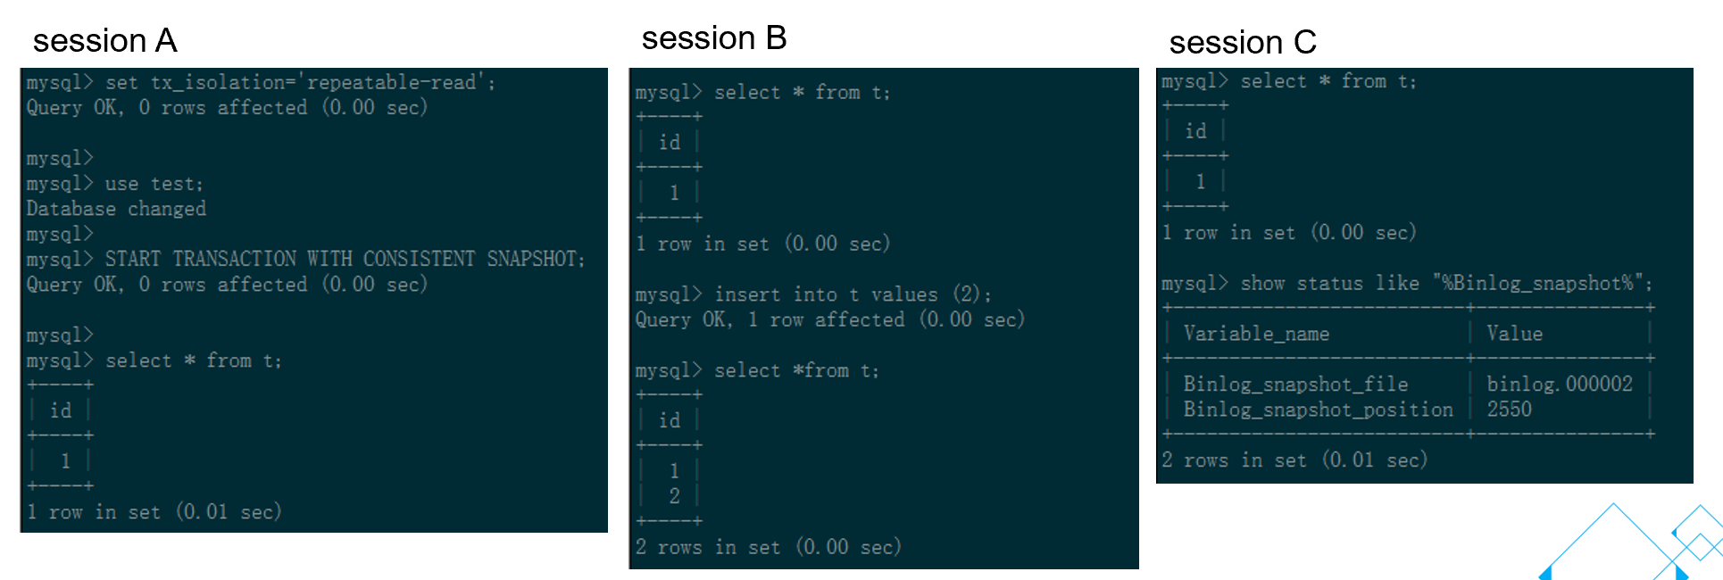

**FTWRL**

**FTWRL做了什么操作？**

上全局读锁(lock_global_read_lock)

清理表缓存(close_cached_tables)

上全局COMMIT锁(make_global_read_lock_block_commit)

**FTWRL每个操作的影响？**

上全局读锁会导致所有更新操作都会被堵塞；

关闭表过程中，如果有大查询导致关闭表等待，那么所有访问这个表的查询和更新都需要等待；

上全局COMMIT锁时，会堵塞活跃事务提交。

### 备份类型

备份类型有：

1. 物理备份：指物理数据的全备份
2. 逻辑备份：产生对应的SQL语句再执行的过程，逻辑备份是物理备份的补充。

#### 物理备份/ Xtrabackup

工作原理：

idb拷贝线程一旦拷贝到文件末尾就停止

redo日志拷贝线程属于监听，一旦产生新的redo日志就拷贝走

对于日志，只拷贝redo日志不拷贝binlog

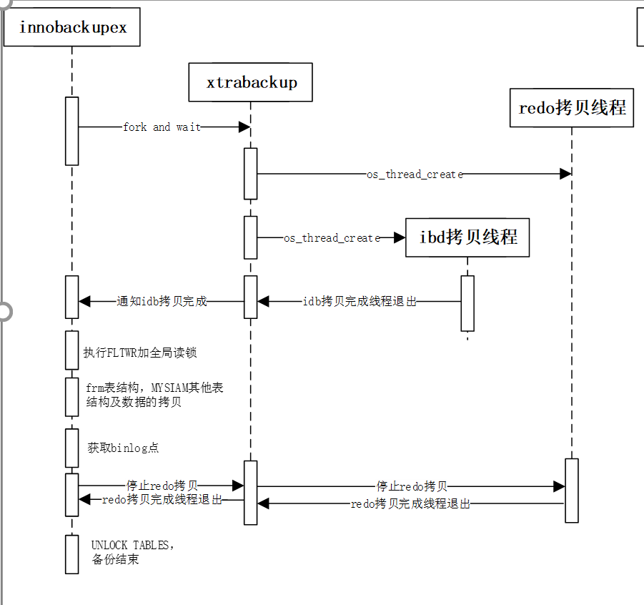

**优化FTWRL：**

**1、LOCK TABLES FOR BACKUP**

禁止非innodb表更新

禁止所有表的ddl

不需要等待任何select语句结束

所有select操作不阻塞，对InnoDB, Blackhole and Federated的DML操作不阻塞

**2、LOCK BINARY LOG FOR BACKUP**

禁止对位点更新的操作

实例申请后将自动开启物理备份，每天业务低峰（凌晨00:00~06:00）将自动全量备份数据。

1. 默认会开启全量物理备份，关闭全量逻辑备份
2. 全量物理备份支持增量备份，可以设置增量备份间隔天数
3. 备份周期：默认每天做一个全量备份
4. 备份保存时间：默认保存30天，可以在运营平台修改保存时间

#### 逻辑备份/mydumper

**多个线程导出数据如何取得一致性快照？**

FLUSH TABLES WITH READ LOCK

START TRANSACTION WITH CONSISTENT SNAPSHOT

SHOW MASTER STATUS＆派发表到队列

持有全局锁，并Waiting…

等待所有线程开启一致性会话，非事务引擎的数据导出完毕，再UNLOCK TABLES ，最后无锁状态下导出innodb数据。

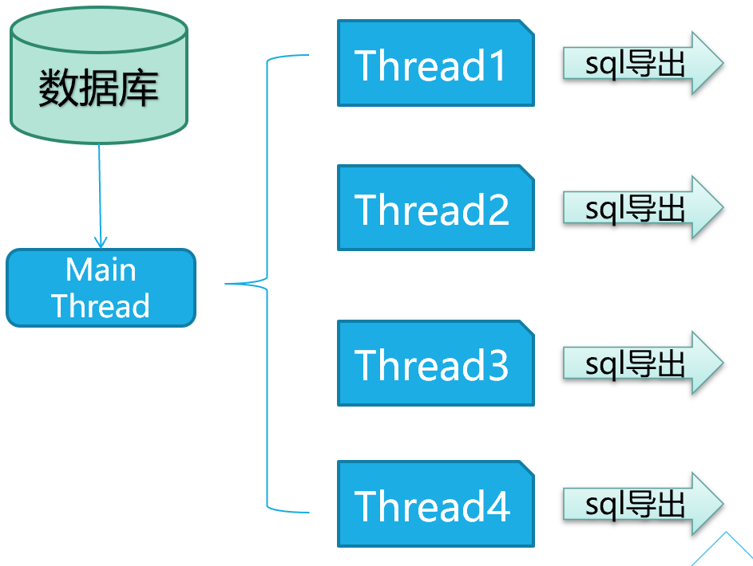

**工作流程：**

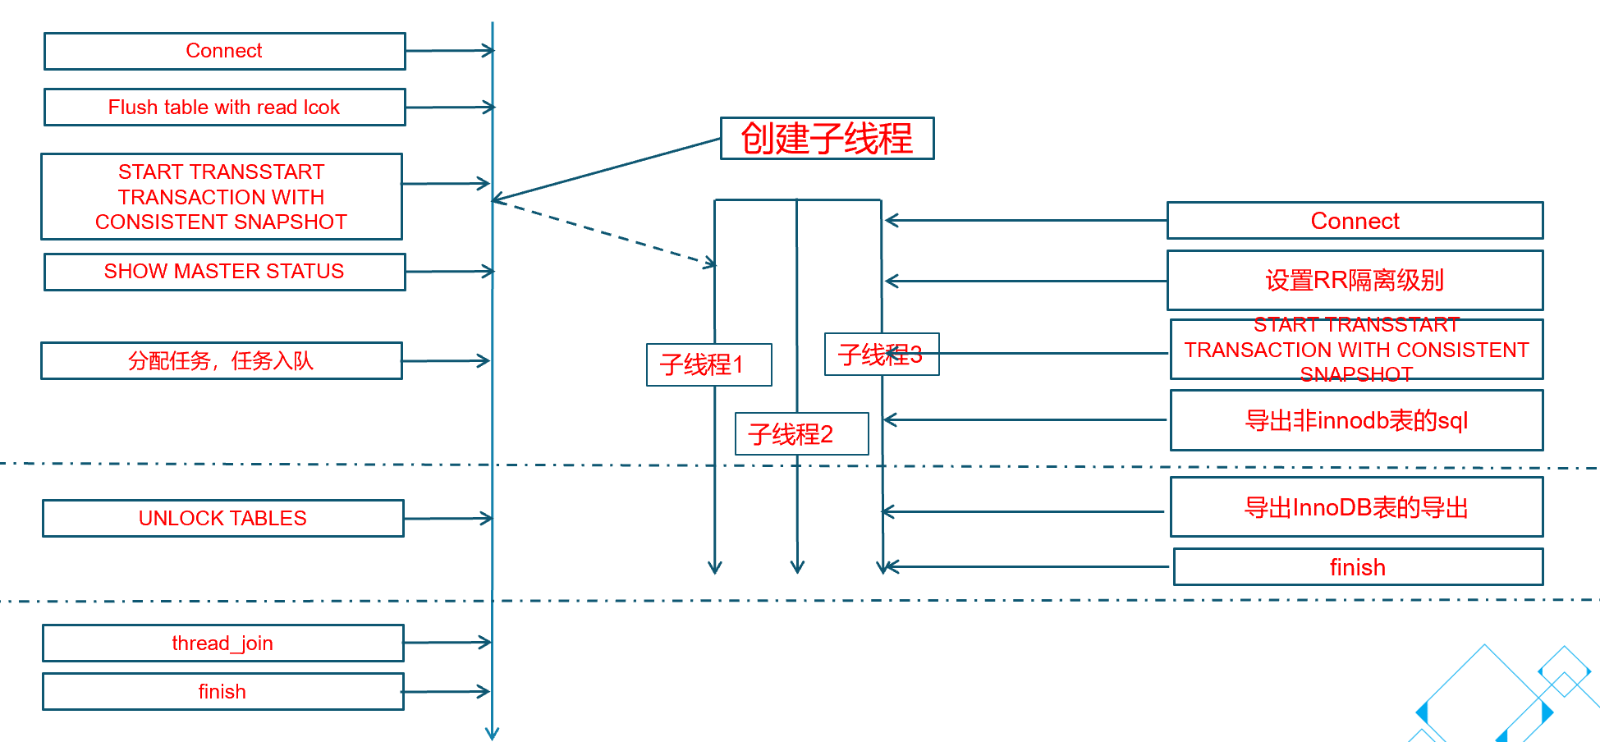

### 工具

TDSQL兼容的备份和数据迁移工具：

1. mydumper和myloader备份或数据迁移

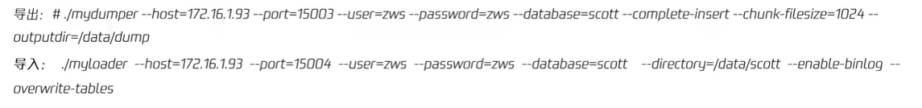

1. Mysqldumper备份或数据迁移



注：mysqldumper是单线程的，性能较差，使用的时候一定要加--single-transaction，如果不加会锁表。

1. Load data备份或数据迁移

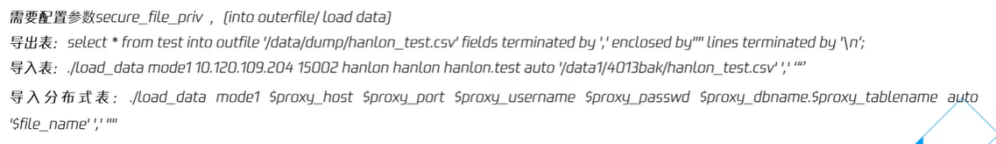

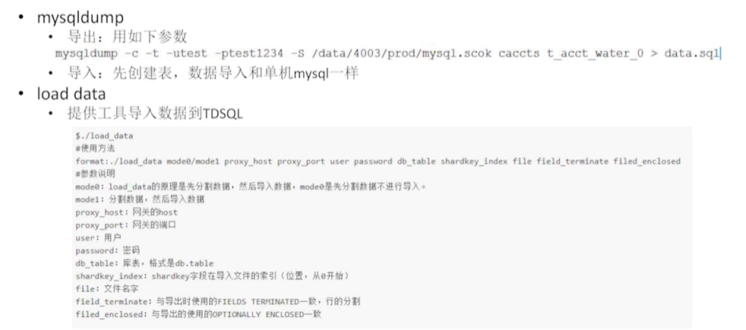

### 对比

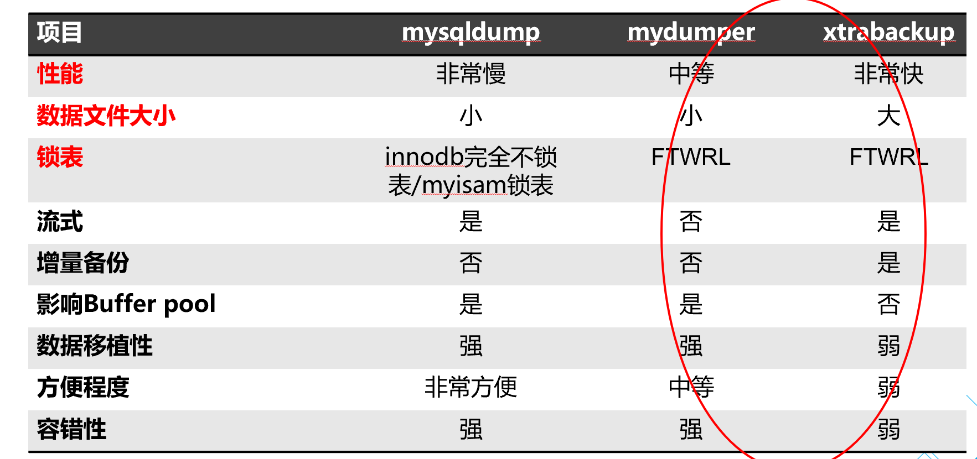

## 恢复

恢复又称为回档，包括逻辑回档和物理回档。

回档时间为实际备份保留的时间，如果备份损坏或被删除，可能导致回档失败。

若无特殊要求，回档创建的新临时实例建议与原实例保持相同规格。

### 闪回机制

#### 概述

**什么是闪回？**

对已经写入数据库中的数据（已提交的事务），进行回滚，恢复到指定时间点之前的状态。

**闪回有什么作用？**

由于人为操作或其他原因导致数据错写、错删，需要将错误的数据恢复到错误之前的状态。

**闪回有什么条件？**

开启ROW格式binlog，闪回时间不宜过长。

#### 原理

插入操作：

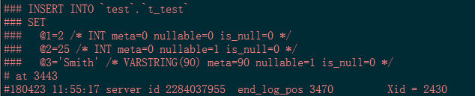

更新操作：

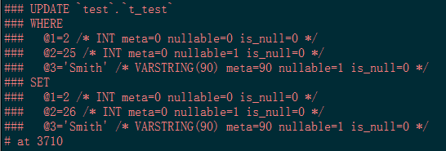

删除操作：

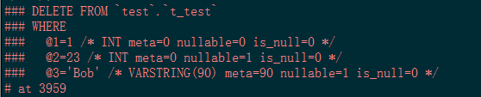

表结构：

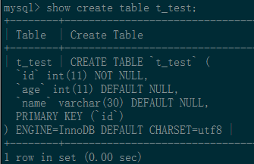

ROW格式binlog：

不记录执行的sql语句的上下文相关的信息，仅需要记录那一条记录被修改成什么了。具备幂等性，可以重复执行（有主键约束的前提）。

闪回：

通过ROW格式binlog的逆操作进行回滚。

#### 实现

./mysqlbinlog_flashback_percona --user="tdsql_test" --pass="tdsql123" --host=/data/8003/prod/mysql.sock --port=8003 --output-only=1 --start-position=3531 --output-file="./flashback.sql" /data/log/8003/dblogs/bin/binlog.000002

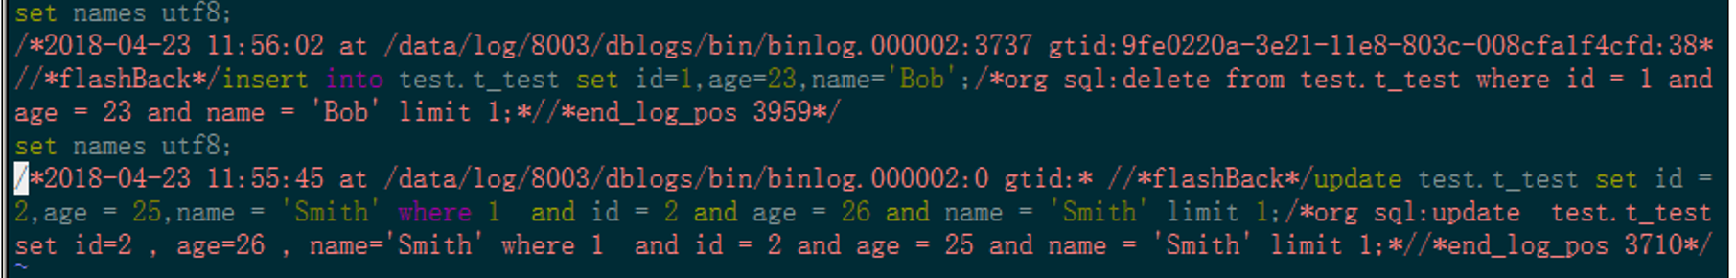

#### 缺点

要求binlog格式必须为ROW格式。

闪回的binlog不宜太多，否则效率较低。

无法闪回DDL操作。

要求闪回的表带主键。

# 兼容性

## 高度兼容MySQL

**关系型实例：**即可以理解为MySQL/MariaDB主从高可用架构的数据库，因此其完全兼容MySQL/MariaDB。

**分布式实例：**我们的设计理念是让用户像使用普通MySQL一样使用分布式数据库。因此**TDSQL设计淡化水平拆分的概念，无需用户手动配置分表逻辑，无需用户额外部署管理中间件，只需要在建表时指定分表关键字即可**。分布式实例也高度兼容MySQL，您可以用连接MySQL的方式去连接TDSQL分布式实例，可以使用熟悉的对象映射框架来使用TDSQL分布式实例。

**分析型实例：**TDSpark是TDSQL推出的为了解决用户复杂OLAP需求的解决方案。深度整合 **Spark Catalyst 引擎**，并集成腾讯自研且兼容MySQL协议的SQL Engine，利用TDSQL关系型实例或分布式实例现有数据，拉取到Spark引擎中进行计算。**为用户一站式解决 HTAP （Hybrid Transactional/Analytical Processing）需求**。（该功能正在内测中）

## Oracle兼容性

### 数据类型

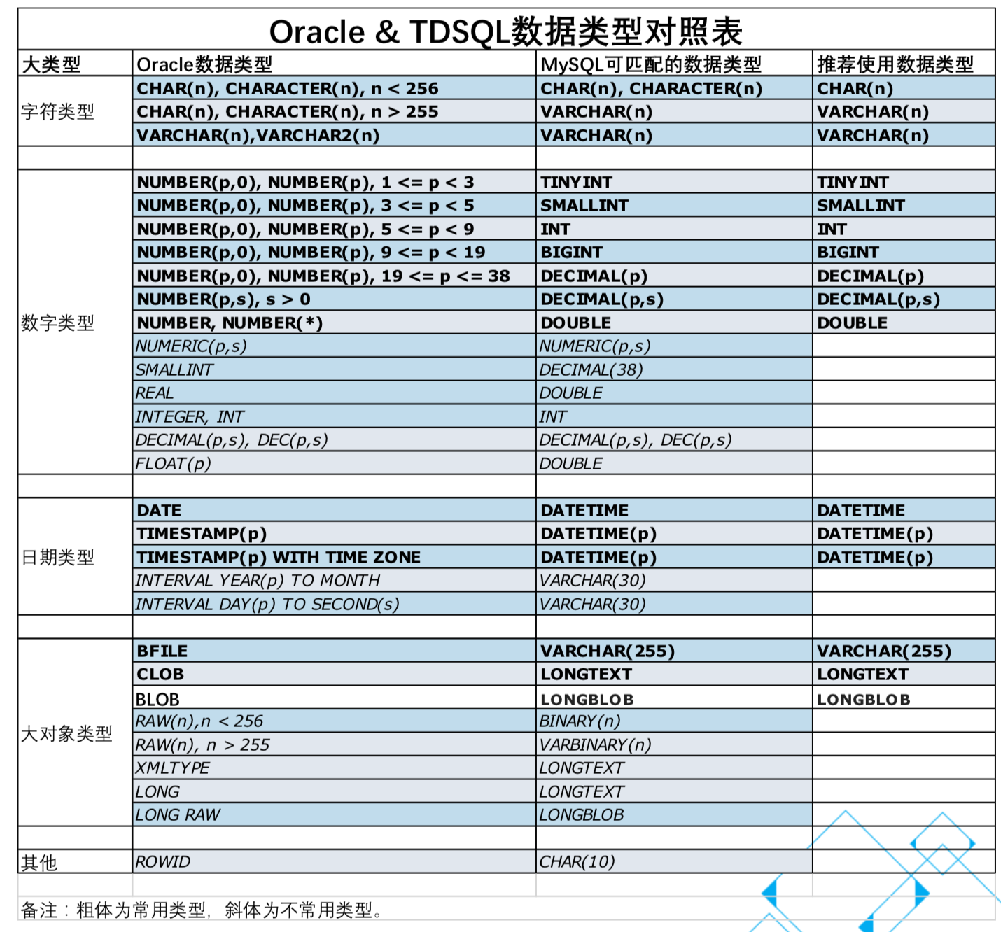

### Sequence



## 全局唯一序列

数据切分后，原有的关系数据库中的主键约束在分布式条件下将无法使用，因此需要引入外部机制保证数据唯一性标识，这就是全局唯一数字序列（sequence）。  
 TDSQL全局唯一数字序列（以下简称sequence，使用的是unsigned long类型，8个字节长），使用方法与MySQL的AUTO_INCREMENT类似。目前TDSQL可以保证该字段全局唯一和有序递增，但不保证连续性。

## 分布式JOIN

业务逻辑中，经常需要查询两个或多个表中的列之间的关系（JOIN），这在关系型实例（单机架构）上的简单操作， 在分布式实例中就比较复杂。 由于需要JOIN的数据可能分别存储在多个物理节点中， 导致JOIN过程需要大量网络交互，这导致某些分布式数据库处理JOIN请求时，无法提供数据一致性和性能兼得的方案。TDSQL业内少数几个支持分布式JOIN，且在大规模业务中验证过的产品。一般来说，分布式JOIN分为可下推和不可下推：

可下推JOIN，是指可在存储层直接JOIN的情况，通常包括：  
 ⚫ **同纬度（拆分建）的JOIN**：两张表采用相同的拆分键，例如：SELECT * FROM user JOIN user_order ON user.user_id=user_order.user_id;由于user与 user_order均已user_id为拆分键，因此同一用户（user_id）的记录位于同一分片上，JOIN直接由底层出错了完成。此时性能最高。  
 ⚫ **分表与广播表的JOIN**：由于所有分片中都存在一个完整的广播表副本，因此分表与广播表的JOIN也可下推到存储层执行。

不可下推的JOIN，是指需要由存储层和SQL Engine共同完成的JOIN，通常包括：单表与分表的JOIN，分表与分表且不同字段的JOIN等。腾讯云优化不可下推的分布式JOIN，并采用如下的过程执行（如下图）。

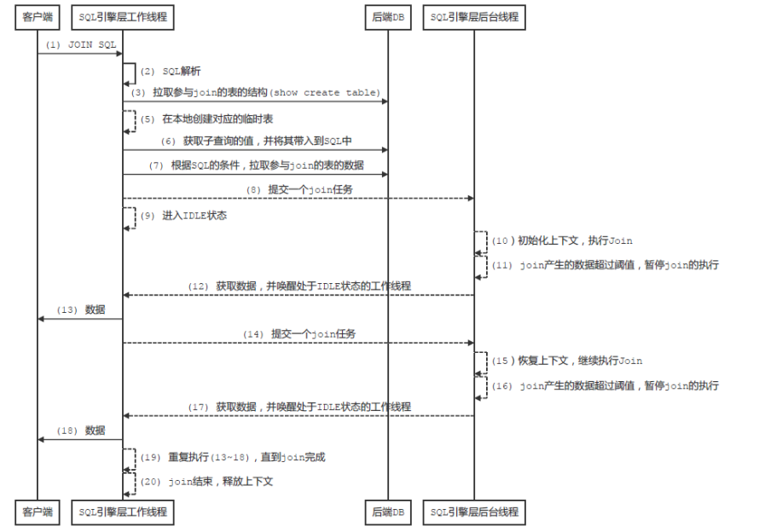

另外，分布式实例也支持子查询、函数等复杂语句。

## 兼容JSON

TDSQL的分布式实例、关系型实例已在（MySQL 5.7内核）已支持JSON功能，对比于MongoDB目前的三大核心功能：JSON的灵活性，复制集群保证高可用，sharding保证可扩展，TDSQL均可以支持，基于腾讯云金融级特性，无论是其自身数据强一致、高可用和可扩展也有着完善的解决方案，且能够支持关系型数据库的事务，JOIN等功能。如果您既希望使用JSON类型，又对数据一致性，事务，JOIN等传统数据库具备的能力也有一定要求的话，TDSQL将是一个很好的选择。  
 而通过对比TDSQL与MongoDB在JSON方面支持的区别，我们注意到：  
 ⚫ JOIN：TDSQL支持多表根据JSON字段进行JOIN操作，MongoDB只支持多个unsharded表LEFT JOIN。  
 ⚫ Index：两者都支持根据JSON的某些（int,string）字段建立索引，MongoDB还额外支持multikey index等索引。  
 ⚫ 访问JSON内部元素： 两者都有各自完善的语法可以访问到JSON内部的各个字段，无需应用层进行JSON解析。  
 ⚫ 搜索条件：MongoDB提供的搜索和匹配方面的功能更完善，相比之下，TDSQL需要时刻注意对选择条件进行类型转换后再进行判断，对开发人员来说不是很友好，并且筛选的功能方面也较MongoDB 稍弱，适用于对JSON操作相对简单的应用。  
 ⚫ 写入数据：两者都可以以方便的写入JSON串和更新JSON内部的某些字段，但MongoDB不支持事务，只有单行操作可保证原子性，多行操作如果需要原子性需要应用层实现两阶段提交。  
 而TDSQL的JSON操作可以完整的支持事务特性，也支持分布式事务。

# 扩展性

TDSQL基于分布式架构和多租户方案，天生具有良好的弹性。这意味着数据库实例的并发性能、处理能力、存储容量可线性增长。

## 弹性扩展

### 集群弹性扩展

TDSQL是由一系列数据库节点组组成。集群的整体承载规模取决于集群中所有设备的总规模。若集群性能不足以支撑，可以通过更换更高配置的硬件、或  
增加新的节点予以扩展。为便于DBA操作，TDSQL的赤兔运营平台提供自动化的实例迁移方案，DBA只需在设备初始化后，在系统中点击即可完成资源上线、集群扩容、实例迁移等操作。

### 实例弹性扩展/水平扩容

#### DB扩容/rebalance

如果是关系型实例，除最大规格实例外均提供无缝升级功能。当遇到性能瓶颈时，只需在页面上通过鼠标点击操作，一键升级到更高性能和容量的实例规格，升级过程不影响业务正常访问和使用，并可指定在低谷期切换，以实现快速、平滑扩容，满足业务快速发展需要。

如果是分布式实例，由于其采用分布式架构，水平拆分逻辑，性能和容量均可以随分片的数量增长而线性增长（如下图）。由于分片数据可能存在不均衡情况，TDSQL提供新增分片，或扩容单个分片等的扩展方案，相关扩展方案仍然只需要在控制台上简单操作，即实现快速、平滑扩容。

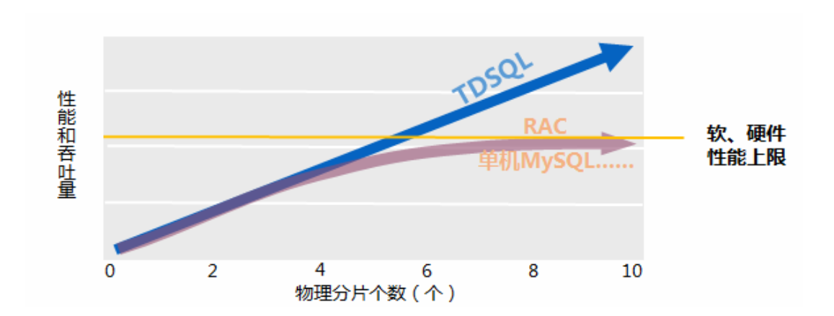

##### 扩容原理

TDSQL的分布式实例扩容，主要是采用腾讯自研的自动再均衡技术（Rebalance）保证自动化的扩容和稳定，以新增分片为例，扩容过程如下下图：

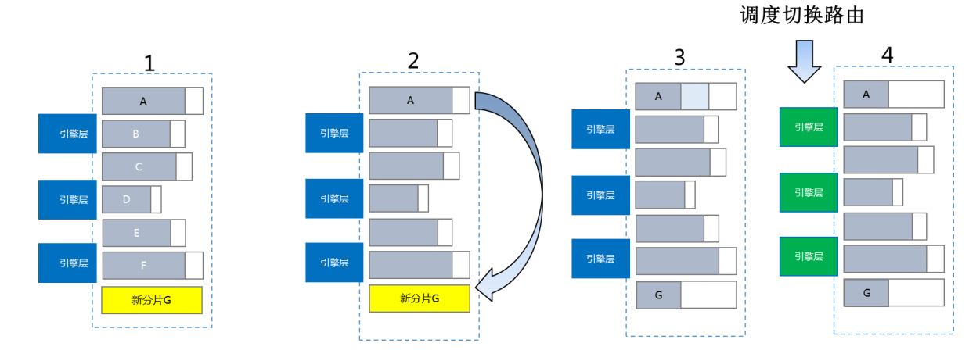

1、控制台点击扩容A分片后，系统计算需要搬迁的数据，并开始配置G节点；

2、G节点配置完成后，将A节点需要迁移的数据（通过从机）同步到G节点；  
 3、数据完全同步后，AG开始互相校验数据（存在1~几十秒的只读），但整个实例不会停止运行；  
 4、调度通知SQL Engine切换路由，完成后将A/G节点置位正常状态，A进入慢速删除状态。  
 为确保业务不停以及数据一致性，**TDSQL的整个迁移过程采用迁移存量数据、迁移增量数据、数据检验、再追增量、切换路由、清理六个步骤循环迭代进行**。该能力经过腾讯内外海量业务迁移的检验，至今未发生过一次数据异常错误或全集群停机。

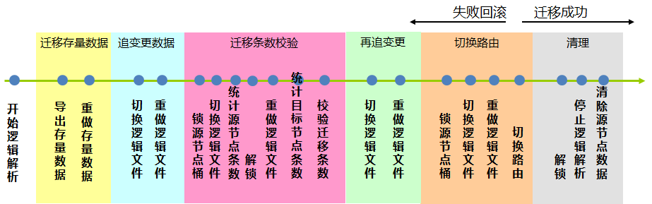

数据迁移过程

##### 方案

Groupshard版本，在某个group添加set，需要对原先group下的set一半数据迁移到新set上，原set上留下原数据的一半。

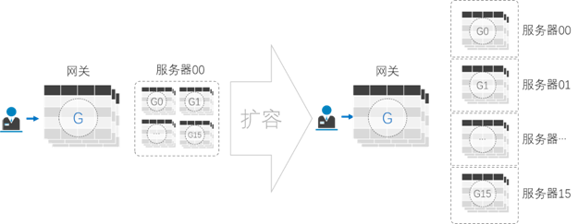

###### 现有流程

水平扩容

具体水平扩容流程：

1、新建实例阶段。

1）用户通过OSS前台发起购买set任务

2）manager收到对group添加set任务后，首先发起购买set流程，按照group的初始化参数进行安装后端DB

3）购买set成功后，manager根据当前group下的路由表信息，找到最大分区端的set进行水平扩容，（也支持用户指定某个具体分区进行水平扩容）。

4）检查原set的主备延迟，小于配置值（用户设置）。允许发起水平扩容，如果大于则失败，任务回退。

5）对新建set设置状态为102，避免在数据同步过程中引发备机设置watch节点和主备切换等。

2、建立数据同步阶段

1）manager发起水平扩容任务（newslice@set_xxxx）给scheduler模块。

2）scheduler收到水平扩容任务，首先在zk的sets目录建立一个 setconnection/setconnection_name@transfer_xxxx节点。用于通知agent建立两个set之间数据同步关系

3）scheduler更新水平扩容任务节点内容。用于manager更新水平扩容总任务answer节点，用于显示当前任务执行情况。

3、数据同步情况确认阶段

1）scheduler开始检查目标set的主备机心跳信息，根据心跳中的sql_delay来判断数据是否同步完成

➢ 检查目标set的主机sql_delay是否小于5s（配置值）。如果不小于，直接返回继续检测。如果小于，则判断心跳中delaywithip和delaywithport是否与原set主的ip和port一致，如果不一致则认为该心跳有问题，不做处理。

➢ 检查目标set的备机的sql_delay，流程与主机一样，在sql_delay小于5s后，也要判断心跳中的delaywithip和delaywithport是否与原set主的ip和port一致。

2）scheduler检查目标set的主备sql_delay延迟都小于5s，scheduler更新group下的路由表，将原set的路由表中slice值设置为1，表示当前分区不可用，proxy拒绝对该分区的操作

3）scheduler在zk上创建一个只读节点reportexpjob@xxx，通知agent进行设置只读，杀session等工作 。

4）Agent在源set上创建只读节点

5）Agent连到数据库上检查read_only变量是否为ON（如果不是ON等待1秒后重试，最多重试两次）

6）Agent设置read_only成功后，检查delay（delay小于5秒、iodelay小于5秒、gtiddelay为0）

7）上述检查条件满足，则返回scheduler设置只读成功，通知schedule继续执行下一步。

8）scheduler循环检测reportexpjobans@xxx节点，来判断Agent是否完成只读任务

➢ 如果设置失败，则任务回滚，将原set的路由表中slice修改为0，水平扩容失败

➢ 设置成功，scheduler删除zk上数据同步节点（setconnection_name@transfer_xxxx）

➢ scheduler修改目标set的状态，由102改成0，表示set可以正常使用

➢ 修改路由表信息，将目标set添加到路由表中，设置其slice值为2，原set的slice值修改为2。Proxy收到后拒绝全表扫描

4、删除冗余数据阶段。

1）scheduler再次检测目标set的主备机延迟，要求sql_delay小于5s。确保备机delaywithip和delaywithhost是相对与目标set的主机ip和port。

2）scheduler下发删除冗余数据任务到Agent（droppartion@drop_xxxxx），原set删除后半部分数据，目标set删除前半部分数据。

3）Agent收到删分区任务之后，先检查当前节点（任务下发的是主节点）下的备机下是否还挂有其他备机（show slave hosts）。如果有则sleep1秒继续循环，否则继续下一步。

4）根据路由删除gs库表、删除noshrad表。

5）scheduler监听删除冗余数据任务answer节点（droppartionans@drop_xxxx）

➢ 如果删除返回失败，水平扩容任务设置失败

➢ 如果删除返回成功，scheduler更新路由表，设置原set和目标set的slice值为0

➢ Scheduler删除水平扩容过程中产生的临时节点

6）scheduler更新水平扩容任务节点内容（newslice@xxxx），设置水平扩容成功。

7）manager收到水平扩容任务成功，删除水平扩容任务节点，更新总任务answer节点。返回用户水平扩容成功。

###### 优化方案

水平扩容

1、新建实例阶段。

1）用户通过OSS前台发起水平扩容任务

2）manager收到对group添加set任务后，首先发起购买set流程，按照group的初始化参数进行安装后端DB

3）购买set成功后，manager根据当前group下的路由表信息，找到最大分区端的set进行水平扩容，（也支持用户指定某个具体分区进行水平扩容）。

4）检查原set的主备延迟，小于配置值（用户设置）。允许发起水平扩容，如果大于则失败，任务回退。

5）对新建set设置kpstatus状态为102，避免在数据同步过程中引发备机设置watch节点和主备切换等。

2、建立数据同步阶段

1）拷贝原set的setconfig内容到新set的setconfig中

2）manager发起水平扩容任务（newslice@set_xxxx）给scheduler模块。

3）scheduler收到水平扩容任务，首先在zk的sets目录建立一个 setconnection/setconnection_name@transfer_xxxx节点 ｛“master_set”:”set_1”, “slve_set”:”set_2”｝。用于通知agent建立两个set之间数据同步关系

4）scheduler更新水平扩容任务节点内容。用于manager更新水平扩容总任务answer节点，用于显示当前任务执行情况。

3、数据同步情况确认阶段

1）scheduler开始检查目标set的主备机心跳信息，根据心跳中的sql_delay来判断数据是否同步完成

➢ 检查目标set的主机sql_delay是否小于5s（配置值）。如果不小于，直接返回继续检测。如果小于，则判断心跳中delaywithip和delaywithport是否与原set主的ip和port一致，如果不一致则认为该心跳有问题，不做处理。

➢ 检查目标set的备机的sql_delay，流程与主机一样，在sql_delay小于5s后，也要判断心跳中的delaywithip和delaywithport是否与原set主的ip和port一致。

2）scheduler检查目标set的主备sql_delay延迟都小于5s，scheduler更新group下的路由表，将原set的路由表中slice值设置为1，表示当前分区不可用，proxy拒绝对该分区的操作.

3）scheduler在zk上创建一个只读节点reportexpjob@xxx节点，｛“masterSet”:{“name”:”set_1”, “range”:”0-7”}, “slaveSet”:{“name”:”set_2”, “range”:”8-15”}｝通知agent进行设置只读，杀session等工作 。

d):scheduler设置只读超时定时器，默认定时时间为60s，支持可配置。

4）scheduler循环检测reportexpjobans@xxx节点，来判断Agent是否完成只读任务

➢ 如果设置失败，将任务设置为数据同步状态，清理zk上readonly节点，将原set的路由表中slice修改为0，并在任务的answer节点中记录设置只读失败次数。同时在zk上触发告警节点，通知DBA水平扩容设置只读失败了，并等待用户重新发起只读任务。

➢ 设置成功，修改路由表信息，将目标set添加到路由表中，设置其slice值为2，原set的slice值修改为2。Proxy收到后拒绝全表扫描。更新完路由表后，删除zk上readonly节点

5）只读超时时间到，scheduler将清理zk上readonly节点，将原set的路由表中slice修改为0，并将水平扩容任务设置为数据同步阶段，并在任务的answer节点中记录设置只读失败次数。同时在zk上触发告警节点，通知DBA水平扩容设置只读失败了，并等待用户重新发起只读任务。

4、删除冗余数据阶段。

1）scheduler下发删除冗余数据任务到Agent（droppartion@drop_xxxxx），原set删除后半部分数据，目标set删除前半部分数据。

2）scheduler监听删除冗余数据任务answer节点（droppartionans@drop_xxxx）

➢ 如果删除返回失败，水平扩容任务设置失败

➢ 如果删除返回成功，scheduler更新路由表，设置原set和目标set的slice值为0

➢ Scheduler删除水平扩容过程中产生的临时节点

3）scheduler更新水平扩容任务节点内容（newslice@xxxx），设置水平扩容成功。

4）manager收到水平扩容任务成功，删除水平扩容任务节点，更新总任务answer节点。返回用户水平扩容成功。

垂直扩容

1、新建实例阶段。

1）用户通过OSS前台发起扩容任务

2）检查原set的主备延迟，小于配置值（用户设置）。允许发起垂直扩容，如果大于则失败，任务失败。

3）首先发起购买set流程，按照原set的初始化参数进行安装后端DB

4）对新建set设置kpstatus状态为100，避免在数据同步过程中引发备机设置watch节点和主备切换等。

2、建立数据同步阶段

1）拷贝原set的setconfig内容到新set的setconfig中

2）manager发起垂直扩容任务（expandjob@set_xxxx）给scheduler模块。

3）scheduler收到垂直扩容任务，首先在zk的sets目录建立一个 setconnection/setconnection_name@transfer_xxxx节点 ｛“master_set”:”set_1”, “slve_set”:”set_2”，“dump”:”0”｝。用于通知agent建立两个set之间数据同步关系

4）scheduler更新垂直扩容任务节点内容，用于显示当前任务执行情况。

3、数据同步情况确认阶段

1）scheduler开始检查目标set的主备机心跳信息，根据心跳中的sql_delay来判断数据是否同步完成

➢ 检查目标set的主机sql_delay是否小于5s（配置值）。如果不小于，直接返回继续检测。如果小于，则判断心跳中delaywithip和delaywithport是否与原set主的ip和port一致，如果不一致则认为该心跳有问题，不做处理。

➢ 检查目标set的备机的sql_delay，流程与主机一样，在sql_delay小于5s后，也要判断心跳中的delaywithip和delaywithport是否与原set主的ip和port一致。

2）scheduler检查目标set的主备sql_delay延迟都小于5s，scheduler在zk上创建一个只读节点reportexpjob@xxx节点，｛“masterSet”:”set_1” }通知agent进行设置只读，杀session等工作 。

3）scheduler设置只读超时定时器，默认定时时间为60s，支持可配置。

4）scheduler循环检测reportexpjobans@xxx节点，来判断Agent是否完成只读任务

➢ 如果设置失败，则任务设置为数据同步状态，清理zk上readonly节点，并在任务的answer节点中记录设置只读失败次数。同时在zk上触发告警节点，通知DBA水平扩容设置只读失败了，并等待用户重新发起只读任务。

➢ 设置成功，设置原set的setrun中status状态为1

5）只读超时时间到，scheduler将清理zk上readonly节点。并将垂直扩容任务设置为数据同步阶段，并在任务的answer节点中记录设置只读失败次数。同时在zk上触发告警节点，通知DBA垂直扩容设置只读失败了，并等待用户重新发起只读任务。

4、节点拷贝和回调VIP

1）将原set上setconfig_all，proxyconfig等配置节点拷贝到新set中

2）回调vip节点，更新路由节点，如果更新失败，manager这边会一直重试。并且将原set的proxy路由到新set的DB上。

###### 针对range/list的rebalance方案

重分布：针对range/liset全局分区表的重分布语法，支持将range分区或者list枚举范围进行搬迁。共有offline和online两种方式

Proxy别名

为什么使用别名？

proxy在使用重分布功能时，会进行新建表，搬迁数据，最后进行表的rename和路由更新这些步骤。由于proxy拉取zk元数据可能存在延时，可能会出现重分布完成后（表和数据已更新，路由已更新到zk），仍然有其他proxy持有旧路由，会造成持有旧路由的proxy用旧的路由规则插入错误数据到表上，造成数据不一致。

此时别名功能起到一种版本号的功能，proxy访问表时会转换为别名传入db，此时如果proxy持有旧路由访问表，则其旧别名（假设为#0）和当前正在使用的别名（假设为#1）不同时，将会拒绝旧路由的操作，从而避免上述问题造成的数据不一致。

别名实现原理

proxy执行dml时，会将sql中的表名转换为别名（别名存放在zk的元数据中alias）下发到db，db上使用query_rewrite重写插件根据别名转换表（query_rewrite.table_rewrite_rules）中的规则将别名转换为表名进行操作将结果返回。如果别名规则不存在时，会报错表不存在。

创建别名

set tdsql_allow_access_internal_table=1;set @a=@@tx_isolation, tx_isolation='REPEATABLE-READ' , @b=@@binlog_format, binlog_format='STATEMENT';insert ignore query_rewrite.table_rewrite_rules(`db`, `table_name_new`, `table_name`) values("test","sbtest","sbtest#0");set binlog_format=@b, tx_isolation=@a;set tdsql_allow_access_internal_table=0;

别名使用范围

proxy中针对range/list全局分区表进行重分布功能，进行drop分区，offline和onlile重分布分区。

前提条件

1、重分布不能和添加set(扩容操作)同时进行

2、online方式的重分布依赖多源同步(需要打开proxy的update_shardkey参数)

重分布功能使用：

连接到支持重分布功能的proxy上，运行下面重分布sql完成数据的重分布。

实现原理

增加分区

1、首先根据建表语法和重分布sql进行对比，解析重分布前后的sql判断是否需要移动数据。

2、如果是不移动数据的情况下进行重分布，则有两种情况：

一种是在已有的分区上增大分区范围，或增加list枚举值；

另一种是在新的分片上增加一个分区或增加list枚举值。

这两种情况均可通过更新路由解决，区别在于在新的分片上增加分区需要提前探测新分片上是否建好表。没有时先从其他set上获得表结构，然后透传到新分片上建表。

删除分区

alter table test.t force drop TDSQL_DISTRIBUTED s2 //强制删除

alter table test.t drop TDSQL_DISTRIBUTED s2;//删除，但是有数据会提示并停止删除操作

**针对force drop：**

1、首先清空指定set表上的数据

2、然后删除与输入的分区有关的路由，比如想删除s1分区，则需要删除s1_part0,s1_part1

**针对drop：**

1、首先获得输入的分区名（可以是多个），如s1，s2

2、然后获取指定表上有分布的的SETid，如test表分布在s1和s2，则为其对于setid

3、根据获得的setid和输入的分区名判断输入的分区名是否有路由。如test表分布在s1和s2，但是删除s3的分区，则报错No data distribution on the partition

如果有路由，则跳到下一步。

1、有路由时，再进一步判断输入的分区上是否有数据存在，有数据则报错：Data exists in the drop partition，没有数据则进行下一步。

2、有路由但是没有数据，则删除与输入的分区有关的路由，比如s1_part0,s1_part1

说明：

1、当全局分区表只剩下一个分区时，会拒绝删除分区的操作。

2、当想删除所有分区时，会拒绝：Can't delete all partitions.

3、force删除一个分区后，会把指定分区上的表清空，但是表结构还在。

4、当有s1<100,s2<200，force drop s1后，s1上数据会清空，路由会转到s2（0-200），此功能同drop partition。往后归属

offline重分布

前提：proxy会给每个表建表时元数据增加一个alias的别名（功能类似之前的视图）。表示当前proxy访问某表时是统一经过alias访问。db上也会为某表先定义好别名与db的对应关系。

访问逻辑为：proxy获取到对a表的sql操作，通过获取元数据的别名，将sql改为对a_alias的操作，然后来到db，db再通过查找预先定义好的别名与表名的对照关系，来获得alias对应的表名。通过修改语法树操作，将sql操作重新定义到a表。

重分布offline方案目前实现步骤：

假设将set1的50-100范围挪到set2上：原表a_range临时表a_range_bak_id，并假设当前alias为a_range_#0，

1、发起者新建一个任务，产生任务ID，任务类型为重分布分区。等待返回（同步）

2、在set1和set2上建临时表a_range_bak_id

3、连接set1的主db，执行use atest

4、锁表 lock tables a_range read, a_range_bak_id write;（不锁bak，无法insert into select）

5、针对set1上0-50的数据，从set1的a_range移到set1的a_range_bak_id上。

mydumper --host=127.0.0.1 --user=tdsqlsys_kp_new--password="***" --port=4010--database=atest--tables-list=a_range--outputdir=/data1/buck/dumpData/dumpData_s1_s1--whereCondition="where id<50"--no-locks;

6、修改dump的数据文件，将文件中表名改为临时表名。

7、在set1上将上面dump出的文件导入到a_range_bak_id上

mysql -h127.0.0.1-utest-ptest -P** -Datest</data1/buck/dumpData/test.sql

8、导出set1需要移动到set2上的数据

mydumper --host=127.0.0.1 --user=tdsqlsys_kp_new--password="***" --port=4010--database=atest--tables-list=a_range--outputdir=/data1/buck/dumpData/dumpData_s1_s2--whereCondition="where a>=50 and id<100"--no-locks;

9、修改dump的数据文件，将文件中表名改为临时表名。

10、连接到set2，将从s1dump出来的数据文件导入到s2的临时表中。

mysql -h127.0.0.1-utest-ptest -P*** -Datest</data1/buck/dumpData/test.sql

11、set1上lock tables a_range write, a_range_bak_id write --->rename a_range to a_range_del_id--->unlock tables；（不unlock 其他set不能往set1的bak上导入数据）

12、set1的数据重分布完毕，对于set2或者其他set的数据重分布也是循环4-9步骤即可。

13、至此数据移动完毕。此时有数据移动的set中有表a_range_bak_id和a_range_del_id，已解锁。

14、先在所有set上建立别名a_range_#1，表示a_range_#1与a_range也是对应关系。

15、删除有数据移动的set上的a_range_#0。

16、循环将所有有数据移动的set上的a_range_bak_id通过alter table rename的方式改名为a_range。

17、给a_rangel更新元数据和路由（新路由），同时将元数据alias设置为a_range_#1，表示所有proxy统一通过a_range_#1访问a_range。

18、删除其他没有数据移动set上的a_range_#0，删除del表。

19、完成重分布

**回滚说明：**

add range（路由回滚）

1、不要对表操作，路由更新成功则成功，失败则报错

add（路由回滚，新建的表删除）

2、路由更新成功则成功，失败则删除新set上的表。

drop/force drop（路由回滚）

3、路由更新后，删除数据成功则成功，删除失败则只回滚路由，数据删除无法回滚。

rebalance（路由回滚，过程表删除，别名回滚）

4、路由更新成功后，设置集体使用别名2成功前的错误都可以回滚，设置成功后的错误因为考虑到路由和表都修改成功，能被访问，可能会有新数据插入，所以无法后面出错则无法回滚直接报错。

online实现流程

假设有表A（s1<100,s2<200,s3<300）目前使用的别名为A#0

执行指令：

alter table A TDSQL_DISTRIBUTED (s1 values less than (50),s2 values less than (200));

执行步骤如下：

1、有数据移动的set：s1和s2上建立临时表A_bak_id

2、为表A_bak_id建路由，使得通过proxy能导入数据。

3、创建两个多源同步任务（写入一个job节点）

说明：在proxy层创建多源同步任务，触发对应job，多源同步开始执行任务。

4、任务一参数为从set1的A表同步到分表A_bak_id

任务一参数为从set2的A表同步到分表A_bak_id

5、**拉取任务（获取rule节点信息），拉取失败重试，设置超时时间（可配置）。**两个任务拉取成功才能进入下一步。否则失败回滚。

说明：拉取任务即监控zk的节点的信息，获取任务的类型（即哪些set，哪些表等信息）。

6、开启两个任务（将job节点的startjob设置为0），失败则报错回滚。

7、**查询两个任务的同步延时（ans节点的synctime）。如果都延时达标（连续10s，与系统时间相差<4s，可配置）则进入下一步，否则持续监控**。（超时时间可配置）

说明：上述的任务其实就是调用多源同步进行move data操作，这个操作的结束标志就是检测zk的ans节点synctime，看下延时是否满足10s，且与系统时差小于4s。

gateway.mode.rebalance.sync_task_delay_time

含义：rebalance同步任务等待时间

默认值：4(0,INT_MAX)

OnLineMoveData::CheckDelayOnce

OnLineMoveData::getSyncTime

8、任务同步即将完成，开始rename，首先在所有set上建立别名A#1

9、对于有数据移动的s1和s2，删除其set上的别名A#0，使得proxy无法访问set

10、在有数据移动的s1和s2上分别执行rename table A to A_del_id。(rename重试时间默认1min。可配置）

11、**多源同步约定在同步到rename后会停止任务，此时查询两个同步任务receiveStopSql标志是否为“yes”**。均为“yes”则跳到下一步，否则继续等待，设置超时时间，可配置）。

说明：

这个多源同步在约定rename成功后，即将A表重命名为del_id表后，此时多源同步任务会检测对应*_del_*的节点，如果存在则证明已经rename成功，此时开始停止多源同步服务。

OnLineMoveData::isKillAllSyncTask，通过这个函数检测zk节点的receiveStopSql，如果成功则继续下面的流程。

12、有数据移动的s1和s2上分别执行rename table A_bak_id to A (rename重试时间默认1min。可配置）

13、rename完成后，修改表A的路由为新路由。

14、设置别名启用A#1

15、最后删除两个同步任务（job节点的add为false）

删除其他set的别名A#0，

删除A_bak_id的路由信息。

删除del表

16、完成重分布。

**回滚：**

1、在步骤九之前的报错回滚均执行：还原db，删除A_bak_id路由，删除多源同步任务。

2、在步骤十三之前的报错回滚增加执行：别名回滚

3、在步骤十四成功之前的报错回滚增加执行：路由回滚

4、启用别名A#1成功之后，不允许回滚。

功能介绍

【1】停止任务：每个proxy会查出任务表中is_stop=1，is_finish=0的任务，然后检查自己的任务列表，如果在自己任务列表里，则执行stop，在任务状态转换时感知到stop，执行回滚。

【2】写时间戳：从队列取到任务开线程处理后，线程剥离，返回当前用户线程后会实时维护当前proxy任务列表里任务的心跳。update_time=now()

【3】任务抢占：所有proxy都会执行select任务中未完成且时间戳停止时间超过租约时间（目前设置为120s）的任务，获得起时间戳停止时间time1。然后尝试更新这条记录（带where update_time = time1条件）如果更新成功则代表拿到任务，开始写时间戳和自己的proxyid。如果更新失败则代表未拿到任务。

【4】kill任务id：直接写任务表的is_stop=1（重试，300s超时，可配置），然后想应proxy会感知到任务需要停止，由【1】执行停止。

【5】任务迁移：当任务时间戳不更新时，时差超过租约则会被任务抢占，抢占到的proxy会将该任务放入容器中，并在while循环中取容器中的任务执行。抢占的任务会重新执行重分布。

【6】proxy重启继续执行：因为在租约内，所以不会被抢占，重启后会查找proxyid为自身，is_finish=0且还在租约内的任务写入队列执行。

【7】当前任务执行ctrl+c断开连接，当前proxy输入重分布sql时，在形成任务时会将时间戳作为proxy_job_id放入vector，同时该proxy_job_id也会写入记录表中的proxy_thread_id字段。执行ctrl+c时，会把vector的所有任务改造为一个stop任务（proxy_job_id+stop任务），写入队列。stop任务执行时，会先从任务列表中查找是否存在改任务，如果存在，则表示当前proxy正在运行改任务，直接执行stop影响状态转换即可回滚。如果不存在，表示当前任务已经停止。

基本语法使用

offline重分布分区

alter table test.t_range TDSQL_DISTRIBUTED (s1 values less than(50), s2 values less than(200)) offline;

online重分布分区

alter table test.t_range TDSQL_DISTRIBUTED (s1 values less than(50), s2 values less than(200));

查看正在运行的任务信息

/*proxy*/show rebalance_task ;

查看所有任务信息

/*proxy*/show all rebalance_task ;

kill任务

kill rebalance_task 具体任务id;（例如停止id为12的任务）

kill rebalance_task 12;

支持语法示例

假设test数据库已有分区表t_range和t_list：

range表：create table t_range(a int key, b int) TDSQL_DISTRIBUTED BY RANGE(a) (s1 values less than(100), s2 values less than(200),s3 values less than(300), s4 values less than(400));

list表：create table t_list(a int key, b int) TDSQL_DISTRIBUTED BY RANGE(a) (s1 values in ('1','2','3'),s2 values in ('4','5','6'),s3 values in ('7','8','9'));

range表支持语法：（offline和online支持范围一致，下面以offline为例，online方式只需去掉后面的offline标志即可）

alter table test.t_range add TDSQL_DISTRIBUTED (s4 values less than (500));//重分布后路由：s1:0-100 s2:100-200 s3:200-300 s4:300-500

alter table test.t_range add TDSQL_DISTRIBUTED (s5 values less than (500));//重分布后路由：s1:0-100 s2:100-200 s3:200-300 s4:300-400 s5:400-500

alter table test.t_range drop TDSQL_DISTRIBUTED s2,s3;//重分布后路由：s1:0-100 s4:100-400

alter table test.t_range TDSQL_DISTRIBUTED (s1 values less than(50), s2 values less than(200)) offline;//重分布后路由：s1:0-50 s2:50-200 s3:200-300 s4:300-400

alter table test.t_range TDSQL_DISTRIBUTED (s1 values less than(300)) offline;//重分布后路由：s1:0-300 s4:300-400

alter table test.t_range TDSQL_DISTRIBUTED (s1 values less than(100), s2 values less than(300)) offline;///重分布后路由：s1:0-100 s2:100-300 s4:300-400

alter table test.t_range TDSQL_DISTRIBUTED (s1 values less than(50), s5 values less than(100)) offline;///重分布后路由：s1:0-50 s5:50-100 s2:100-200 s3:200-300 s4:300-400

alter table test.t_range TDSQL_DISTRIBUTED (s2 values less than(50), s1 values less than(200)) offline;//重分布后路由：s2:0-50 s1:50-200 s3:200-300 s4:300-400

alter table test.t_range TDSQL_DISTRIBUTED (s1 values less than(100), s2 values less than(200),s3 values less than(400)) offline;///重分布后路由：s1:0-100 s2:100-200 s3:200-400

**注意：**

alter table test.t_range TDSQL_DISTRIBUTED (s1 values less than(150)) offline;//不支持，需要写为s1 values less than(150)，s2 values less than(200)

需要注意alter table test.t_range TDSQL_DISTRIBUTED (s1 values less than(100), s2 values less than(300),s4 values less than(400)) offline;和alter table test.t_range TDSQL_DISTRIBUTED (s2 values less than(300),s4 values less than(400)) offline;的区别，前者是表示s2和s3分区重分布，s1不参与重分布；后者是s1，s2，s3重分布到s2上。

**list表支持语法：**

alter table test.t_list add TDSQL_DISTRIBUTED (s1 values in ('11','12'));//重分布后路由：s1:1 2 3 11 12 s2:4 5 6 s3:7 8 9

alter table test.t_list add TDSQL_DISTRIBUTED (s4 values in ('11','12'));//重分布后路由：s1:1 2 3 s2:4 5 6 s3:7 8 9 s4:11 12

alter table test.t_list drop TDSQL_DISTRIBUTED s1,s2;//重分布后路由：s3:7 8 9

alter table test.t_list TDSQL_DISTRIBUTED (s1 values in ('1','2','6'),s2 values in ('4','5','3')) offline;//重分布后路由：s1:1 2 6 s2:4 5 3 s3:7 8 9

alter table test.t_list TDSQL_DISTRIBUTED (s1 values in ('1','2','3','4','5','6')) offline;//重分布后路由：s1:1 2 3 4 5 6 s3:7 8 9

alter table test.t_list TDSQL_DISTRIBUTED (s1 values in ('1','2'), s4 values in ('3')) offline;//重分布后路由：s1:1 2 s2:4 5 6 s3:7 8 9 s4:3

**不支持的：**

alter table test.t_list TDSQL_DISTRIBUTED (s1 values in ('1','2'),s2 values in ('4','5','3')) offline;//缺少6

alter table test.t_list TDSQL_DISTRIBUTED (s1 values in ('1','2''6','7'),s2 values in ('4','5','3')) offline;//多出7，写成s1 values in ('1','2''6','7'),s2 values in ('4','5','3'),s3 values in ('8','9')支持

配置

gateway.mode.rebalance.client_timeout

gateway.mode.rebalance.client_timeout

含义：客户端连接超时时间

默认值：10s (1~INT_MAX)

gateway.mode.rebalance.sync_task_thread

gateway.mode.rebalance.sync_task_thread

含义：rebalance同步任务线程数

默认值：10s (1~INT_MAX)

gateway.mode.rebalance.sync_task_waiting_time

gateway.mode.rebalance.sync_task_waiting_time

含义：rebalance同步任务等待时长

默认值：21600s (1~INT_MAX)

gateway.mode.rebalance.write_db_retry_time

gateway.mode.rebalance.write_db_retry_time

含义：rebalance任务写到最后一个DB的重试最大时长

默认值：60s (1~INT_MAX)

gateway.mode.rebalance.wait_proxy_update_route_time

gateway.mode.rebalance.wait_proxy_update_route_time

含义：等待其他proxy更新路由的最大时长

默认值：3s (1~INT_MAX)

说明：在删除其他分片的旧的别名时，需要等待路由更新的时间。

gateway.mode.rebalance.is_drop_deltable

gateway.mode.rebalance.is_drop_deltable

含义：是否删除del table

默认值：1 (0,1)

gateway.mode.rebalance.switchsql_wait_time

gateway.mode.rebalance.switchsql_wait_time

含义：rebalce switch sql等待时间

默认值：180 (0,INT_MAX)

gateway.mode.rebalance.sync_task_delay_time

gateway.mode.rebalance.sync_task_delay_time

含义：rebalance同步任务等待时间

默认值：4(0,INT_MAX)

适用范围

对range/list表增加分区、删除分区、分区重分布操作。

使用

假设已有分区表t：

create table t(a int key, b int) TDSQL_DISTRIBUTED BY RANGE(a) (s1 values less than(100), s2 values less than(200));

增加分区：

alter table test.t add TDSQL_DISTRIBUTED (s3 values less than (300));

//range分区

alter table test.t add TDSQL_DISTRIBUTED (s3 values in (40));

//list分区

alter table test.t add TDSQL_DISTRIBUTED (s2 values less than (300));

//增加range分区范围

alter table test.t add TDSQL_DISTRIBUTED (s3 values less than (300),s4 values less than (400));

//一次性增加多个分区

删除分区：

alter table test.t force drop TDSQL_DISTRIBUTED s2

//强制删除

alter table test.t drop TDSQL_DISTRIBUTED s2;

//删除，但是有数据会提示并停止删除

重分布：

Alter table test.t TDSQL_DISTRIBUTED (s1 values less than(50), s2 values less than(200));

//表示将test数据库下的t表数据分布规则变更为(s1 values less than(50), s2 values less than(200));

**方案原理：**

首先根据语法解析可以区分增加分区（范围）、删除分区以及重分布分区三种不同的sql类型。然后将相应表的元数据，路由信息与重分布sql进行对比，解析出重分布前后的sql判断是否需要移动数据。

针对不移动数据的情况下进行重分布，则有两种情况：

一种是在已有的分区上增大分区范围，或增加list枚举值；

例如针对上述表t执行如下sql

alter table test.t add TDSQL_DISTRIBUTED (s2 values less than (300));

另一种是在新的分片上增加一个分区或增加list枚举值。

例如针对上述表t执行如下sql：

alter table test.t add TDSQL_DISTRIBUTED (s3 values less than (300));

//range分区

这两种情况均可通过更新路由解决，区别在于在新的分片上增加分区需要提前探测新分片上是否建好表。没有时先从其他set上获得表结构，然后在新分片上建表，并进行授权操作（需oss模块配合授权）。

针对需要移动数据的情况，假设原表T当前在后端是指向A的，重分布语法将进行以下步骤：

1、当前proxy新建一个任务，产生任务ID，任务类型为重分布分区，返回给用户任务ID（异步化，任务迁移）。

2、proxy更新原表T的元数据，将标志Rebalancing置为begin，表明该表开始重分布（避免一个表起多个重分布任务）。

3、在有数据移动的set上建立临时表B（表名_时间戳/表名+任务id+随机数）。

4、涉及多个set，则起多个多源同步任务（参数：某一set的表A同步到同一group的表B）。

5、等待所有任务同步延时都<4s（可配置）跳到下一步，否则继续监控直到满足或者超时告警。

6、更新ZK上的元数据将Rebalancing更新为“table rename”（便于proxy感知重分布进度）。

7、原表A改表名为A_bak_时间戳。

8、其他set上的表也要rename B，这样映射统一（如果有一个set改名不成功，会影响其他的set正常工作）。

#### Proxy扩缩容

#### 管理组件扩容

##### zookeeper扩容

##### OSS扩容

##### Scheduler扩容

## 数据重分布

## 异构数据库/多源同步



TDSQL多源同步（TDSQL-MULTISRCSYNC），是高性能、高一致，支持多种异构数据平台的数据分发服务。该服务支持以TDSQL作为源端的数据实时同步分发至MySQL、Oracle、PostgreSQL、消息队列等平台，同时也支持以TDSQL作为目标端，将MySQL或者Oracle的数据实时同步至TDSQL中,并且部署灵活，支持一对多，多对一等多种复制拓扑结构。

### 异构数据迁移与同步

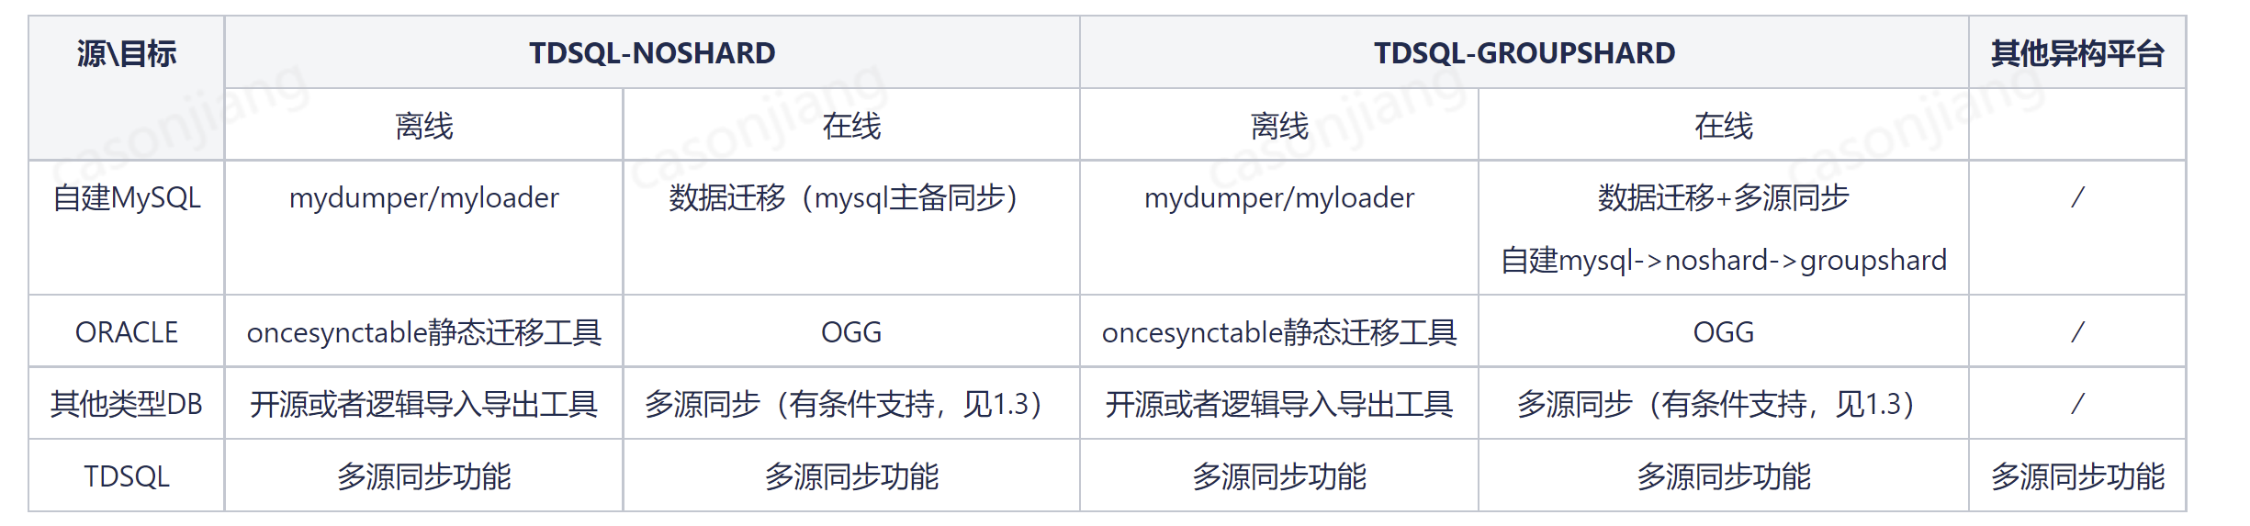

#### 数据迁入TDSQL

##### 客户自建MySQL迁入TDSQL

TDSQL自身基于MySQL内核，因此能够完善的支持MySQL生态的数据迁入TDSQL。支持以下两种方式。

1、MySQL主备同步的方式

该方式在TDSQL对应的功能名称为“数据迁移”，其原理为：存量数据通过逻辑导入导出工具（mydumper/myloader）将数据从源DB迁移入目标TDSQL。增量数据同步，

通过MySQL主备数据同步的方式，将目标TDSQL的主节点作为备机，挂载在源MySQL上，从而实现增量数据同步。整个全量导出，建立主备关系增量数据同步全部产品化封装自动执行。

因为MySQL建立主备同步关系对mysql内核版本有要求，因此使用此方式进行迁移，在版本选择上遵循：相同内核分支，低版本向高版本迁移。

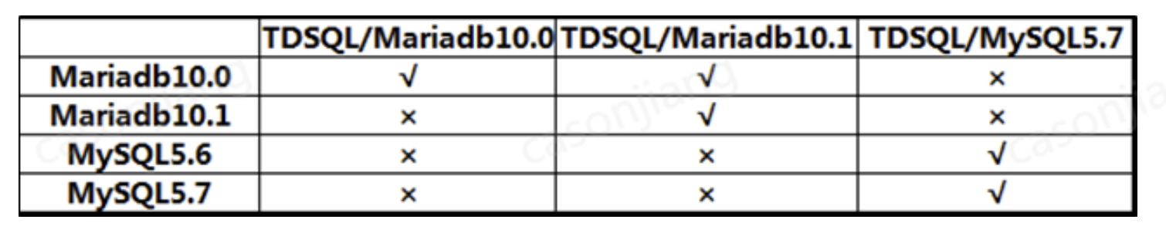

2、使用多源同步功能进行迁移

MUTISRCSYNC多源同步模块是TDSQL提供的基于CDC的数据同步系统，通过消息队列来保存增量数据，并提供消费服务进行增量数据的apply。从而达到异构数据迁移的目标。

针对MySQL生态进行迁移时，多源同步功能主要面向的场景是向分布式TDSQL进行增量迁移割接的需求。假设我们现在有一个mysql实例需要迁移到分布式TDSQL来，可以按照下面的策略进行：

先利用方式1将MySQL实例在线迁移至非分布式实例。

利用多源同步组件将非分布式实例数据实时同步至分布式实例（需要在GS端先将分片表的表结构建立好）。

当不需要进行在线迁移时，MySQL迁移到分布式TDSQL，可以采用静态数据导入导出的方式进行，如（mydumper/myloader）。

##### ORACLE迁入TDSQL

1、静态数据迁移

TDSQL提供配套的工具，实现数据静态的从oracle实例迁移至TDSQL。该工具会自动对表结构和数据类型进行转换和映射，自动化的将数据从oracle一次性的迁移至TDSQL。

2、在线数据迁移同步

关于oracle在线迁移至TDSQL，基于稳定性可靠性方面的考虑，对外输出方案上：主推商业化解决方案OGG。

如果是一次性的进行oracle到tdsql的迁移割接，直接推荐使用ogg来处理。实际情况是，一次性使用ogg，可以不用购买licence。

如果是长时间的数据同步，从oracle到tdsql，直接推动客户使用ogg，并基于法律风险考虑，建议购买liecence来进行处理。

同时tdsql团队也实现了基于oracle x-stream的增量数据获取服务，通过该服务可以搭配多源同步组件来实现类似OGG的功能。如：数据同步，分发等。也可以供客户选择使用。

这里需要特别注意oracle x-stream的合法使用，需要购买ogg licence。

##### 其他类型数据库迁移入TDSQL

其他数据源迁入TDSQL，如PG等，针对不同的需求，解决方案如下：

静态一次性迁移：直接使用开源社区的方案或本身数据源平台提供的数据导入导出功能，将数据迁移入TDSQL。

在线不停机迁移：如果源数据平台能够按照TDSQL增量消息协议（见附件），将增量数据写入消息队列，则可以利用多源同步模块的消费服务机型增量数据同步，实现在线不停机迁移。否则不支持。

#### TDSQL数据同步到其他异构数据平台

TDSQL向外分发同步，主要使用多源同步组件。多源同步目前支持的目标数据平台类型包括pg，mysql，oracle，消息队列kafka。后面还会陆续支持ES等平台。

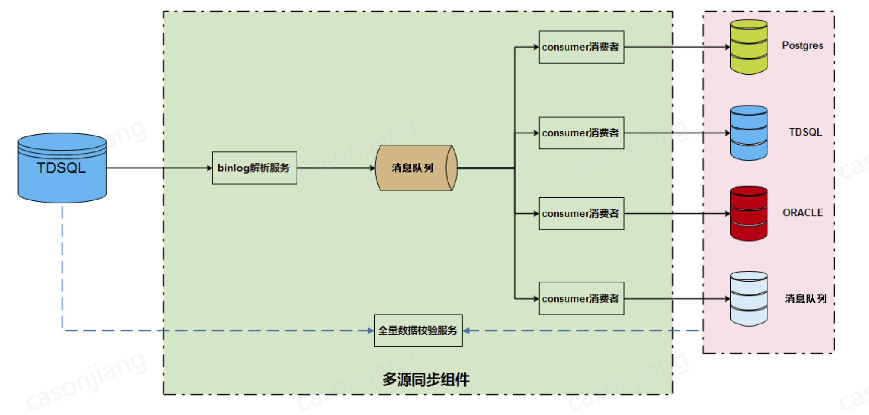

### 背景

分布式数据库TDSQL(Tencent distribute database)是腾讯云打造的一款分布式数据库产品，官网产品名称为TencentDB for TDSQL。该产品具备强一致、高可用、全球部署架构、分布式水平扩展、高性能、企业级安全等特性，同时提供智能DBA、自动化运营、监控告警等配套设施，受到了众多金融企业的青睐。

在金融业务场景中，数据的同步，订阅，分发是常见需求，例如保险行业常见的总分系统架构，多个子库需要实时的将业务数据同步至总库汇总查询；银行核心交易系统中，需要将交易数据实时同步至分析子系统进行报表，跑批等业务操作。因此，作为一个金融级数据库产品来说，数据的分发，解耦能力是必不可少的。

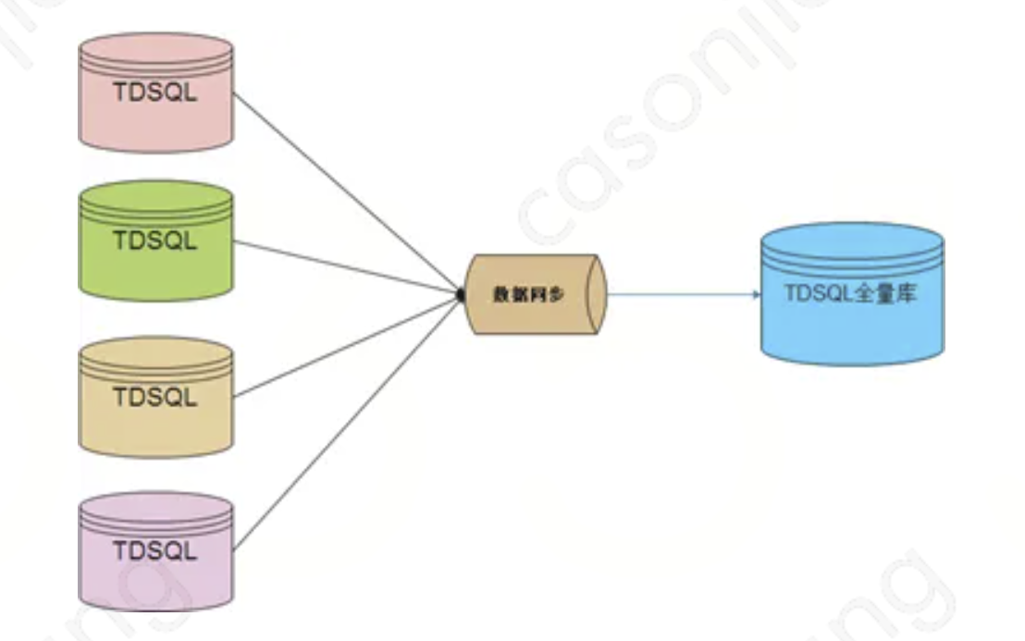

基于总分的数据汇总架构

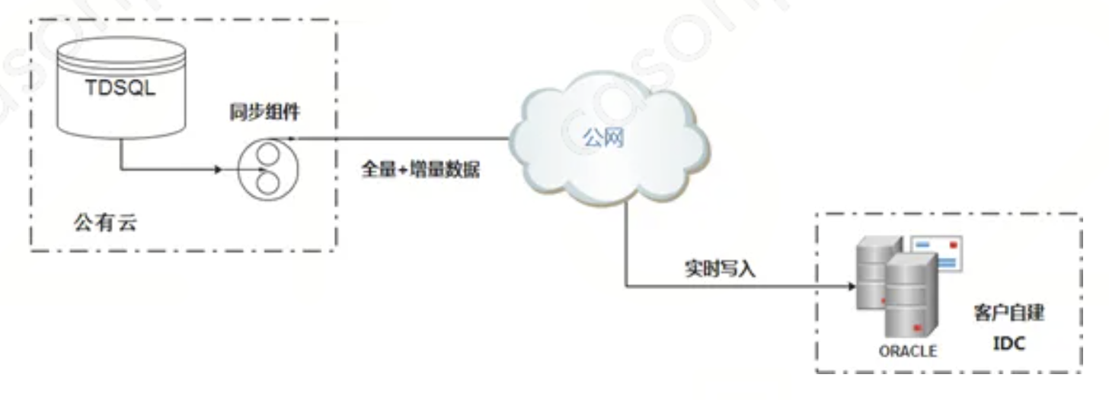

数据实时同步分析架构

TDSQL-MULTISRCSYNC（下文简称多源同步）模块正是为了应对这样的需求和场景所开发的高性能，高一致，支持多种异构数据平台的数据分发服务。该服务支持以TDSQL作为源端的数据实时同步分发至MySQL,ORACLE,POSTGRES,KAFKA等平台，同时也支持以TDSQL作为目标端，将mysql或者oracle的数据实时同步至TDSQL中,并且部署灵活，支持一对多，多对一等多种复制拓扑结构。当前该服务的官网名称为“数据同步”，是作为一个子功能集成在腾讯云TencentDB for TDSQL产品中。

### 架构

#### 原理

多源同步模块典型的基于日志的DCD复制技术，其系统架构如下：

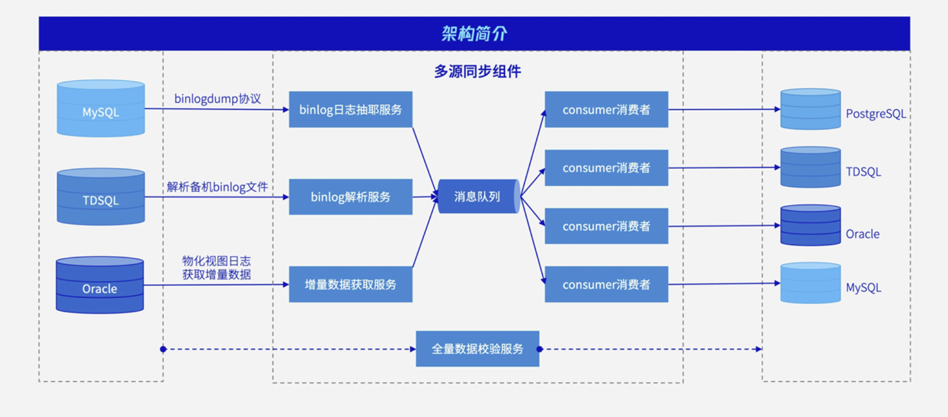

从上图可以看到，整个系统可以大致的分成三个部分：producer，store，consumer。

producer：增量日志获取模块，主要负责解析获取源端的增量数据改动日志，并将获取到的日志解析封装为JSON协议的消息体，投送至消息队列。**当源端是MySQL或者TDSQL时，获取的增量日志为binlog事件，这里要求binlog必须是row格式且为full-image**。当源端是Oracle，producer从Oracle的物化视图日志中获取增量数据并进行封装和投送。这里producer在向消息队列生产消息时，采用at-least-once模式，即保证特定消息队列中至少有一份，不排除在队列中有消息重复的情况。

store：消息队列中，因为数据库系统日志有顺序性要求，因此这里所有的topic的partition个数均为1，保证能够按序消费。

consumer：日志消费和重放模块，负责从消息队列中将CDC消息消费出来并根据配置重放到目标实例上。这里因为producer端采用at-least-once模式生产，因此消费者这里实现了幂等逻辑保证数据重放的正确。

当前TDSQL同步到Kafka的消息流向主要为

**Producter / BinlogReader → 内部Kafka → Consumer → 外部 Kafka**

BinlogReader是多源同步侧为了支持使用BinlogDump协议进行消息处理，后来引入的模块，有考虑到更完善的信息内容，消息格式有一定的改变，主要是部分字段命名使用了小驼峰式的命名法，并把单个rows event，聚合发送出来，单个rows event由多个field，where vector组成的object聚合而来。

同步到Kafka时，为了保证业务拿到的是相同的Binlog格式，Consumer这里对BinlogReader的消息进行了转换后再发送到目标Kafka，和原有格式保持一致。

说明：这里还涉及一个管理模块，即Zookeeper，即在赤兔上发起多源同步的任务，zk控制生产者和消费者。

#### 核心特性

##### 基于行的哈希并发策略

金融业务场景中，往往对数据的实时性要较高，因此对数据同步的性能提出了比较高的要求。为了解决这样的问题，consumer采用了基于行的哈希并发策略实现并行重放。下面以binlog消息为例来说明该策略的实现。

MySQL在记录binlog时，按照事务的提交顺序将行的改动写入binlog文件，因此按照binlog文件记录事件的顺序进行串行重放，源端和目标端数据库实例状态一定会达到一致。但是串行重放因为速度慢，在遇到如批量更新等大事务时，容易产生较大的同步时延，适应不了对数据实时性较高的同步场景。为了提高并发度，consumer按照每个行记录的表名和主键值进行hash，根据hash值将消息投送到对应的同步线程中。有些读者在这里可能会有疑问，这样乱序的重放难道不会导致数据不一致吗？答案是不会的，因为虽然是将顺序的消息序列打乱了，但是同一行的所有操作都是在同一个线程中是有序的，因此只要每个行的改动执行序列正确，最终数据是会一致。这个过程如下图所示

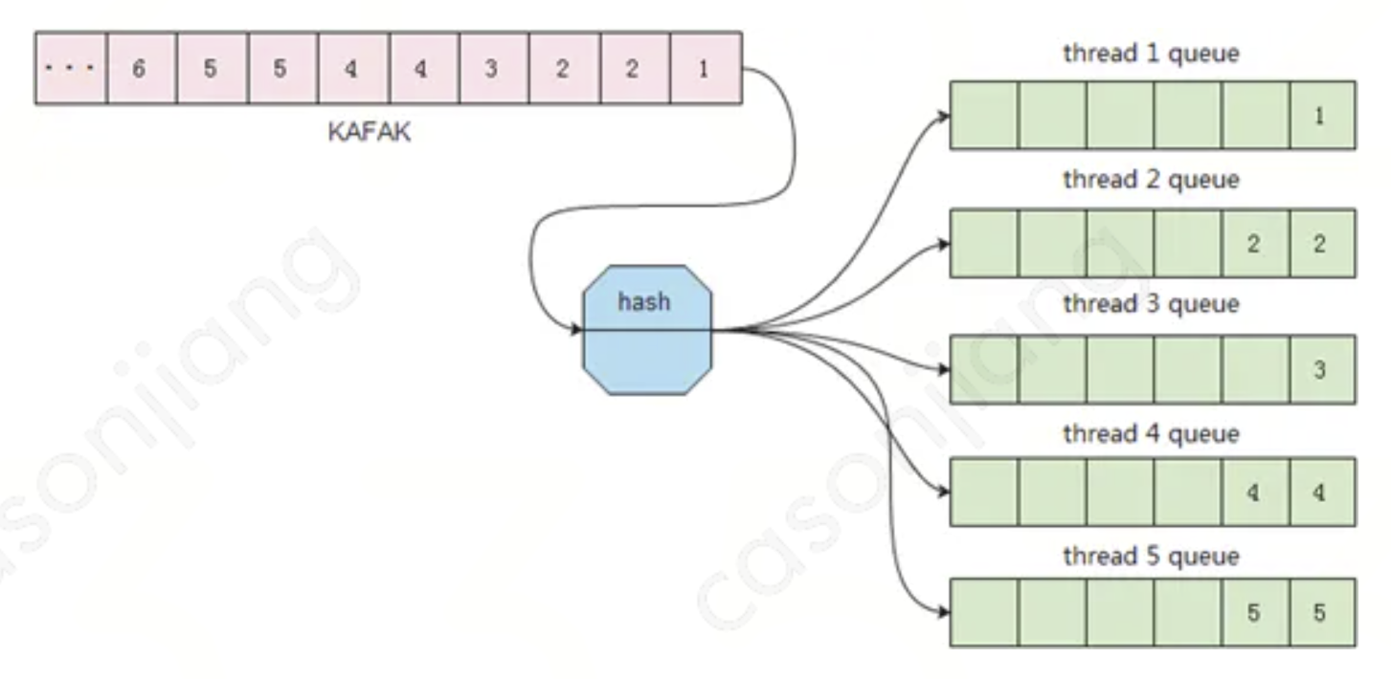

目前，基于行级的并发单任务同步速率可以达到4W的QPS，已经可以满足绝大多数场景对同步速率的要求。

这里每个线程在重放的时候，都会将消息按照一定的数量封装成事务来进行重放。这种模式下的并发复制，实际上实现的是最终一致性，因为原有的事务结构已经被打破。当然因为并发复制速度够快，业务如果能够接受秒级的同步时延，基本上业务是感知不到不一致的数据。

##### row格式binlog事件的幂等容错

实现幂等逻辑的动机有三个：

1、因为生产者实现的是at-least-once模式进行消息生产，因此consumer这里必须要能否处理消息重复的问题。

2、支持幂等逻辑后，便于数据的修复，且在数据同步的过程中不需要记录镜像点，便于运维。

3、支持自动容错，降低同步失败，卡住的概率。

这里幂等逻辑的设计原则就是，保证按照binlog事件的意图去对目标实例进行修改且一定要成功。如insert事件，其意图就是要在数据库中有一条new值标识的记录；update事件的意图就是，数据库中没有old值标识的记录，只有new值标识的记录；delete操作也是同样，其结果就是要求目标数据库中，不包含old值标识的记录。因此针对insert，update，delete操作，其幂等逻辑如下。

###### INSERT

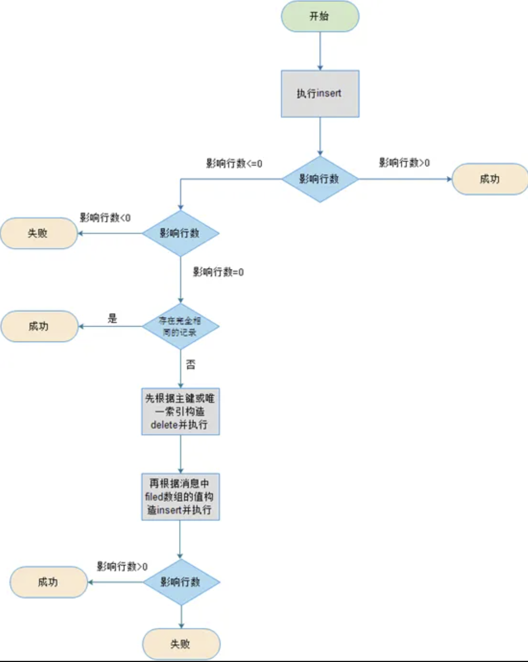

根据上图可以看到，当出现主键冲突时，insert操作会转变成delete+insert操作来保证insert动作执行成功。另外图中的影响行数小于0或者等于0标识执行SQL出错和主键冲突。

###### update

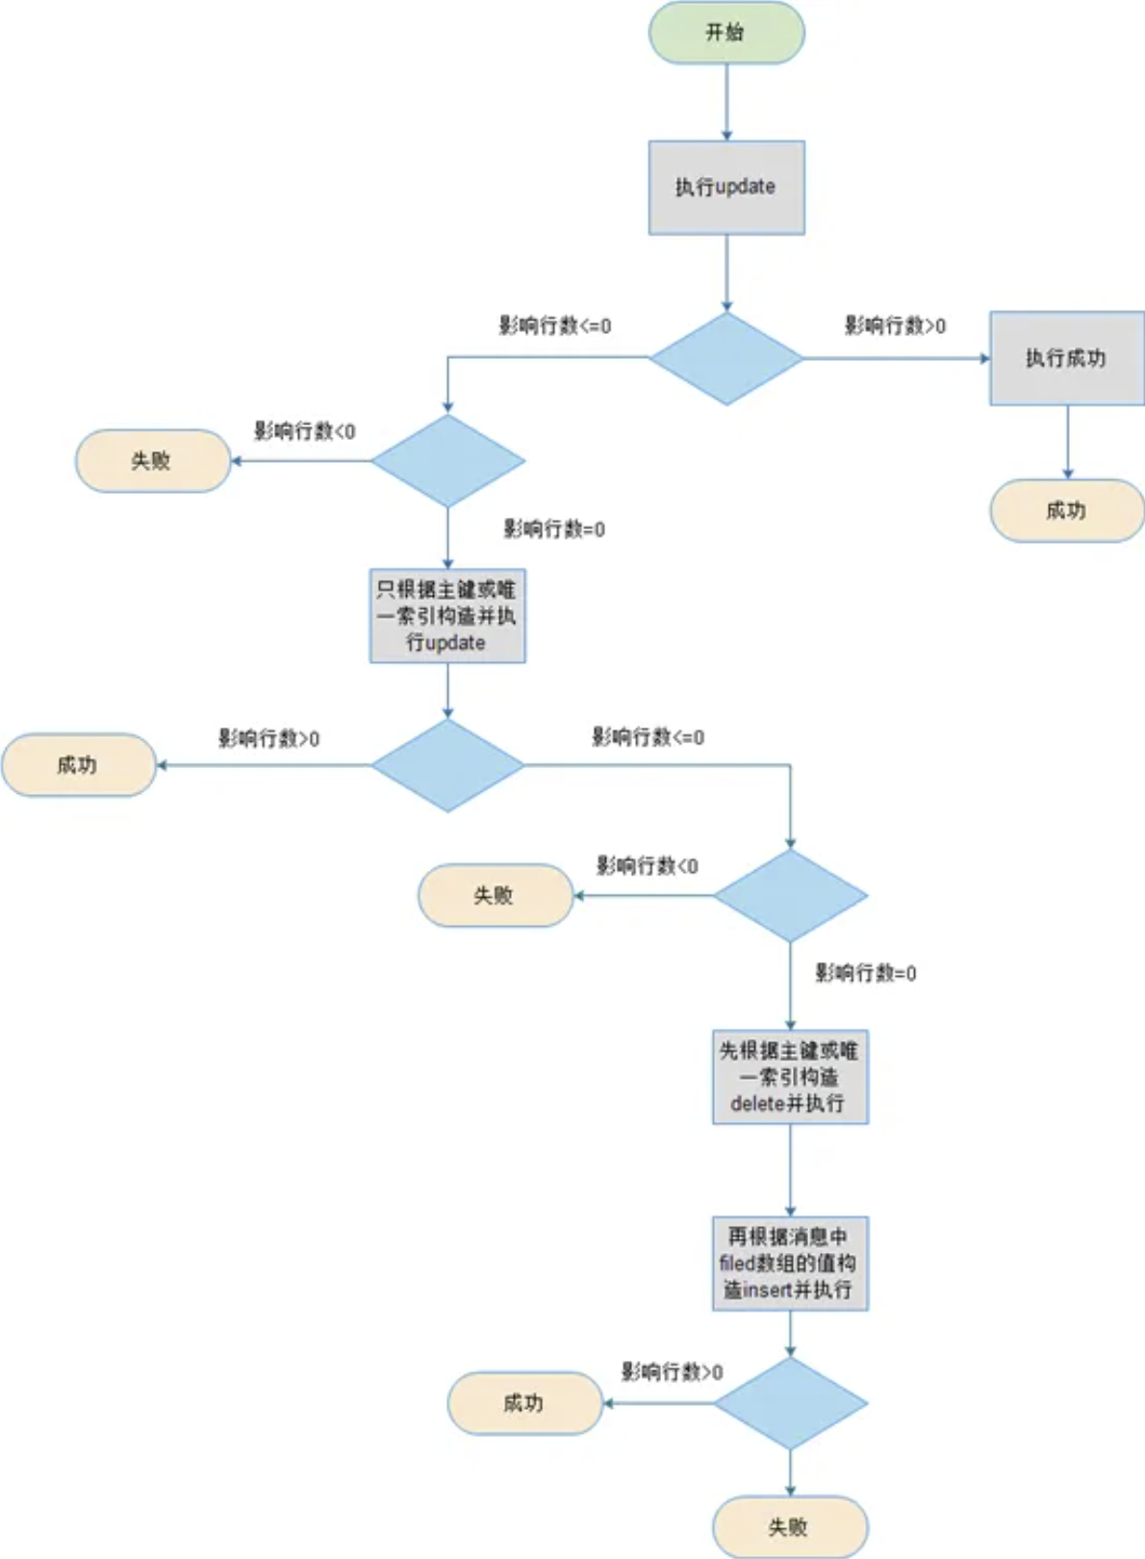

从上图我们可以看到，update操作的幂等处理，其实就是保证了在数据库中，只能有new值产生的记录。

###### delete

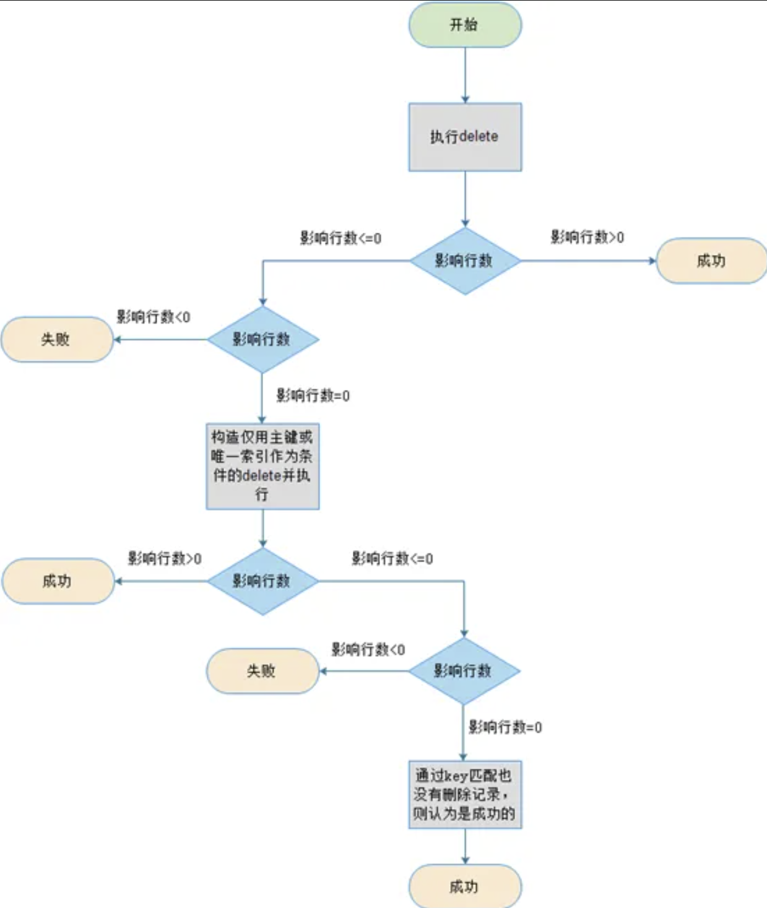

从上图可以看到，delete的幂等原则就是，确保目标DB中没有delete事件中标识的记录。

在实现了上述的幂等逻辑后，会带来很多便利。如在全量迁移数据时，无需在记录镜像点，只要保证增量日志获取的时间比全量镜像点早，即便有binlolg的重放，由于有幂等逻辑，也能保证最终的数据一致。

##### 多唯一约束条件下的并发控制

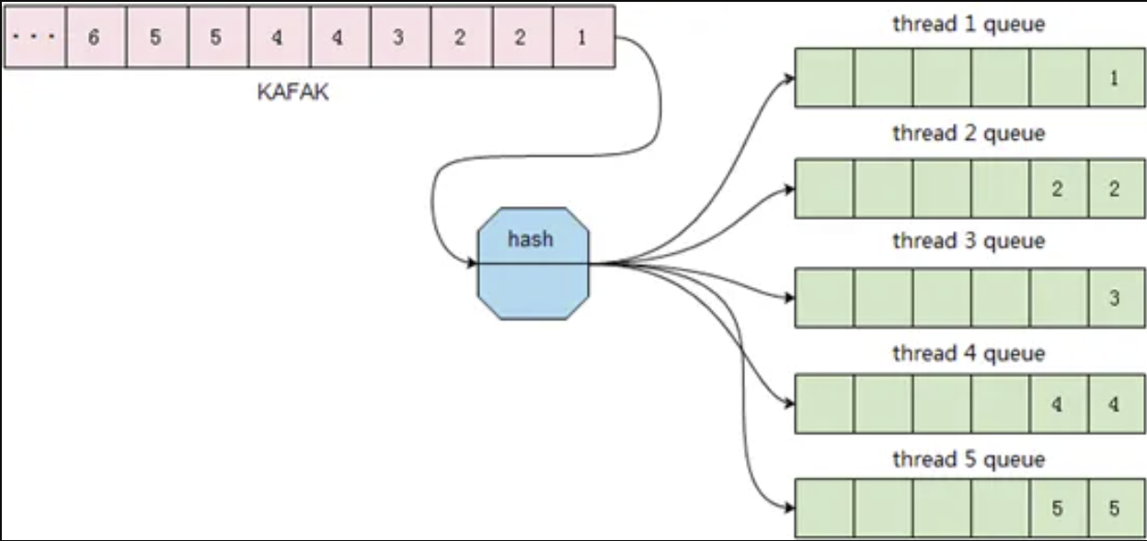

从上面的原理图可以看出，在kafka队列中，具有相同主键值的记录会被投送到相同的线程，且线程内是有序的。 这样的并发方式在下面这样的场景中，会产生数据不一致的情况。以下是对该场景的详细描述。

表sync-table的表结构定义如下：

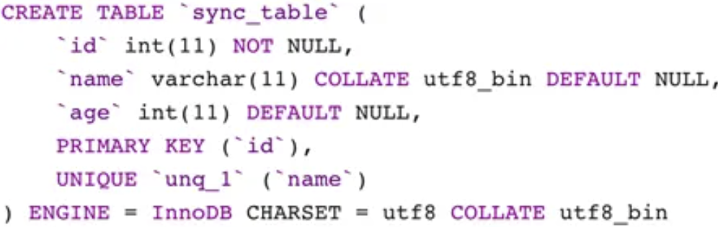

现在在源端mysql执行下列操作序列

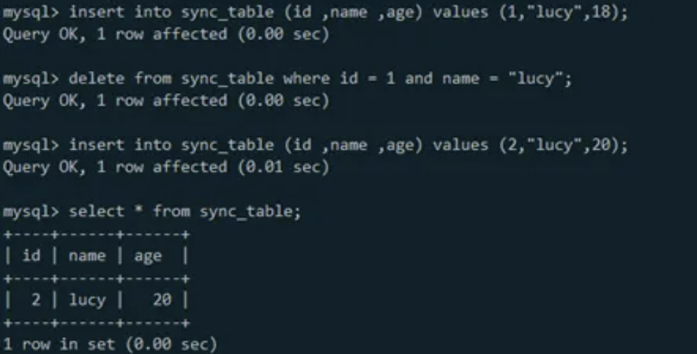

该操作序列会产生三条binlog，分别是insert (1,lucy,18)，delete(1,lucy,18)，insert(2,lucy,20)。那么这三条binlog事件会按照下图所示的方式分发到不同的同步线程。

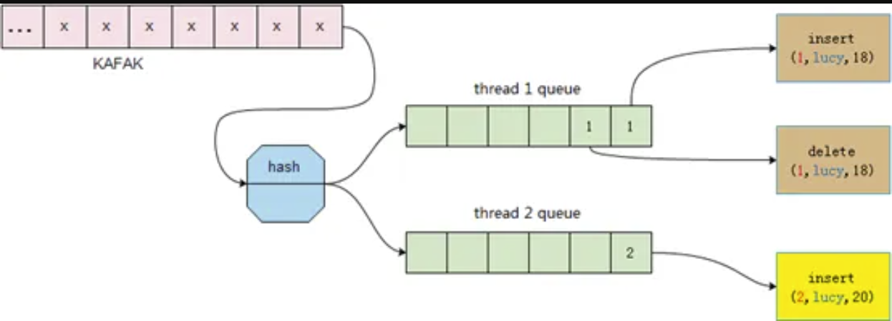

因为线程间的执行顺序是完全并发的，因此这三个操作在两个线程间的执行顺序可能为以下几种情况。

1. 线程1比线程2执行的早

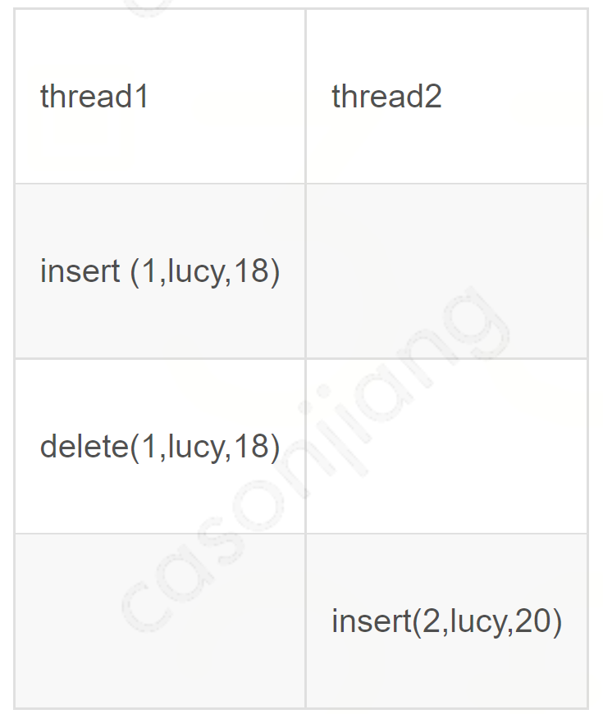

目标实例这种执行顺序与源实例的执行顺序完全一致，不会造成数据的不一致。

2）线程1和线程2执行时序有重叠

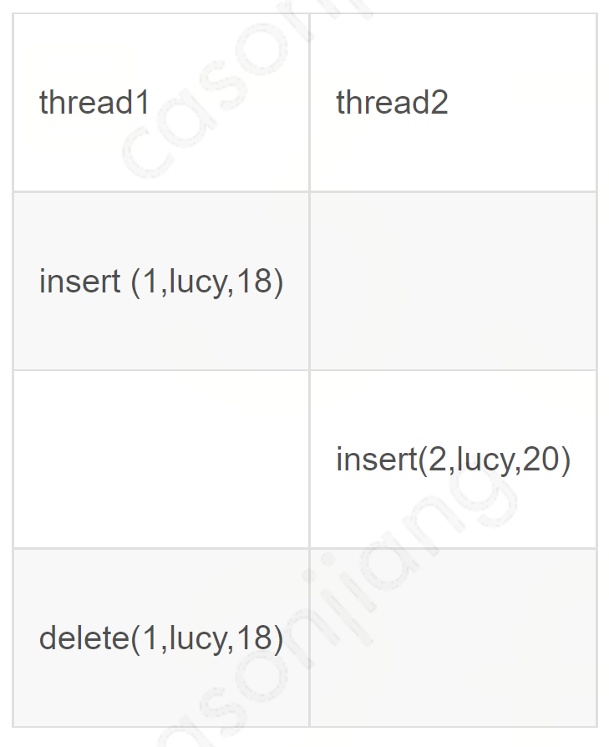

当线程2执行insert时，因为在这之前线程1已经将唯一索引为lucy的记录写入了DB，因此线程2的操作会失败（唯一索引冲突），从而进入幂等流程。这里insert的幂等逻辑是会根据记录中的唯一索引字段先进行一次删除操作，即执行delete where id = 2和delete where name = 'lucy'；然后再将记录插入到数据库，执行insert(2,lucy,20)，保证插入的成功。之后线程1再执行删除操作时，也会进入幂等流程（因为（1，Lucy，8）不存在，delete的影响行数为0），最终目标实例的状态是存在记录（2，lucy，20）。结果正确，不会造成不一致。

3）线程2先与线程1执行完毕

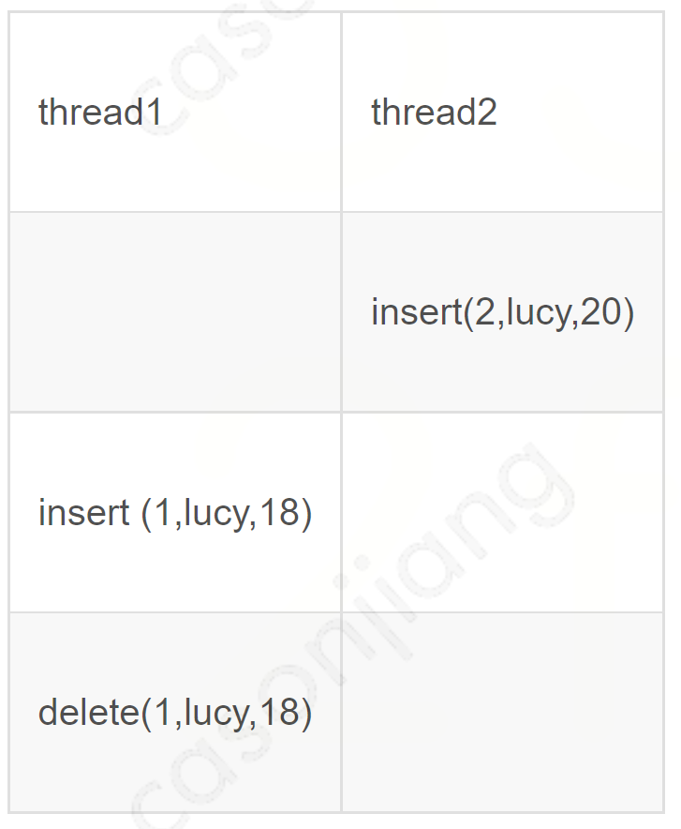

线程2执行完insert后，线程1执行insert会因为唯一索引约束冲突而报错失败，从而进入幂等流程。线程1会执行delete where id = 2 和 delete where name = 'lucy'；之后在执行insert(1,lucy,18)。最终当线程1全部执行完后，目标实例内不存在（2，lucy，20）这条记录。造成了数据的不一致。

经过上述的问题描述，我们可以发现，产生数据不一致的原因其实是当前的数据并发策略在多唯一约束的条件下不能按照正确的时序来进行重放。因此在处理这种既有主键又包含一个或多个唯一索引表的数据时，我们就需要额外的手段来保证分布在多个线程中的binlog事件按序执行。这里consumer采用的解决方案是在分发binlog事件到多个同步线程中的时候，同时下发一个锁结构，来协调多个线程中含有相同唯一约束值binlog事件的执行顺序。如下图所示

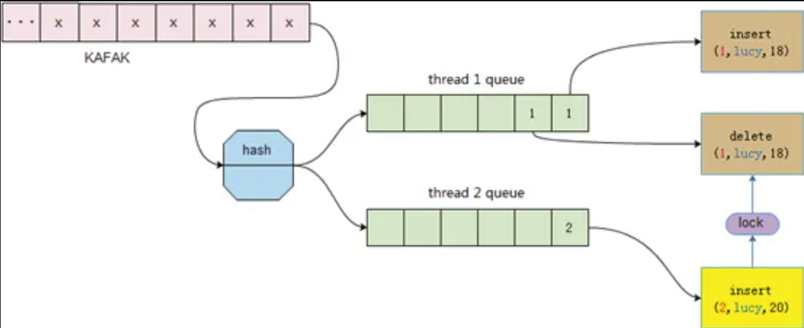

这里线程1的delete事件与线程2的insert事件关联这一个锁结构，如果线程1的delete事件没有执行结束，则线程2的insert事件不会执行。

1、锁的设计

根据上面的分析我们知道，当一个表的约束定义除了包含主键外，还包含唯一索引的话，则需要保证相同唯一索引的事件按照顺序来执行。因此这里锁的语义应该是，如果有前序包含相同唯一索引值的事件没有执行完，则需要等待，待其执行完后在执行当前事件。consumer的锁结构如下所示

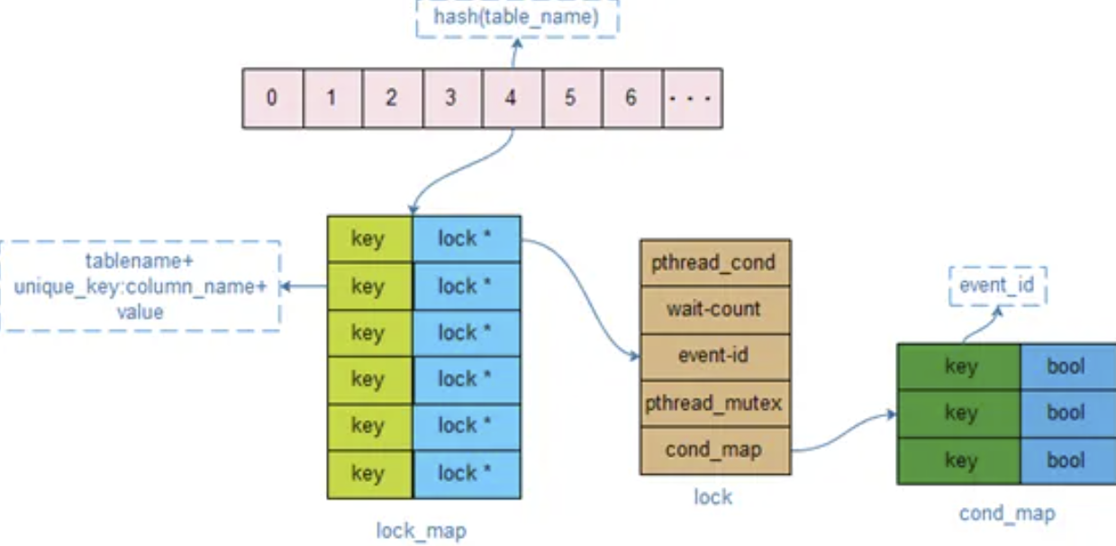

所有的锁结构是存放在一个全局的数组中，在锁下发的时候，根据表名做一次hash，得到数组的下标。数组中的每一项包含了一个hash_map构，其中key由表名+唯一索引列名+该列的值构成，类型为字符串；该key对应的value值为一个锁结构的指针lock*。

lock结构中包含下列成员：

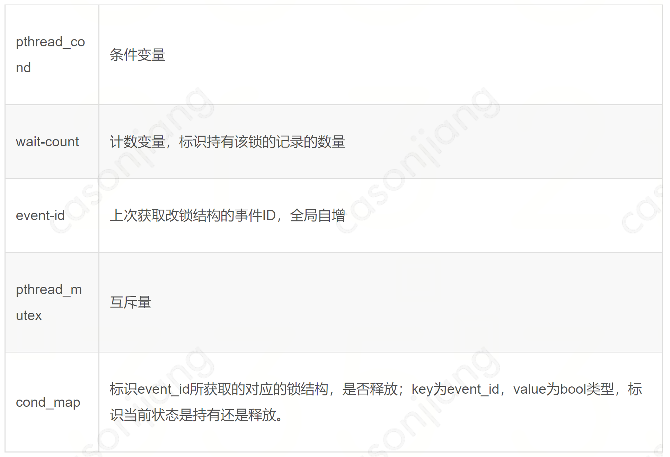

2、锁的下发

当consumer的dispatch线程对消息进行分发时，首先检测，该消息所对应的表是否包含初主键外的唯一约束，如果有的话，则需要在下发该条消息时，一并下发锁结构。开始时，会首先根据表名和唯一索引的信息，查询是否包含该锁结构，如果包含则直接进入下发流程，如果不包含，则创建一个锁，并将其写入lock_map中，然后开始锁下发：

1）自增锁结构中的wait-count。

2）保存event-id到变量wait_event_id，之后将自己的event_id写入锁结构中

3）更新cond_map,将自己event_id的键值对写入cond_map ,并标识为持有该锁。

4）将该锁结构句柄和在第二步保留下的event_id，随着消息体一并下发到同步线程。

3、锁的维护

同步线程在处理消息时，首先会检测改消息体是否包含锁结构，如果包含锁结构的话，处理流程如下所示。

1）check锁结构中的cond_map，检查key为wait_event_id的锁是否释放，如果没有释放则开始pthread_cond_wait()。

2）当收到条件变量通知时，检测cond_map中wait_event_id的锁是否释放，如果没有释放则继续wait()。

3）当收到条件变量通知时，检测到cond_map中wait_event_id的锁已经释放，则开始对该消息进行重放。

4）重放该消息结束后，更新锁结构中的wait-count减1。如果更新后wait-count等于0，则说明该锁上已经没有任何消息持有。销毁改锁。

5）如果更新后wait-count大于0，则说明还有消息再等待该锁结构。更新cond_map，将自己event_id对应的value更新为释放状态，并且将wait_event_id对应的键值对删除。

6）执行完上述操作后执行broadcast()操作，通知其他等待线程。

#### binlog-reader 方案

binlogDumper: 传入主备信息，提供按序读取binlogEvent的能力

eventStore：存储处理完之后的消息，等待业务方获取与回调

binlogMgn：管理整个流程，包含读取，解析，主备切换等容灾，写入eventStore

binlogReader：客户端调用的api，start后获取消息和写入回调

#### topic快速迁移方案

##### 整体流程设计

**setrun变更：**

修改zk 对应的 setrun 节点，修改对应的 unique_id 字段，将原有的 unique_id 添加到 history_unique_ids 的尾部，history_unique_ids 记录历史曾经使用过的 unique_id，类似 history_ids 字段。

**producter端：**

1、producter 端监听到 setrun 信息中的 unique_id 字段变化，停止继续读取 event，等待当前已处理 event 发送完毕后设置zk标记，退出。

2、producter 重启后自动从 zk 获取上个 xid_event 的 gtid，从此处开始进行重新生产，并将新消息吐到新的 unique_id 对应的 topic 中，期间，源topic和后一个topic中可能会有部分消息重复。

**consumer端：**

1、consumer端在 ans节点中添加维护一个 unique_id 和 history_unique_ids，从 setrun 中获取 unique_id 时，优先选择ans节点中的unique_id，history_unique_ids中记录历史的 unique_id 和 其最后消费到的offset。

2、consumer端持续消费数据，连续N次timeout后，先确认当前消息已全部处理完成，再尝试获取最新应该处理的topic，有变更则发起变更流程。（切换topic操作之前必须保证当前已经消费下来的所有消息已经被处理完成，否则在程序异常被kill的情况下，会丢失最后一部分已经被消费下来，但是没有处理完成的消息，写入到zk的 history offset 也是非常不准确的）

3、~~如果unique_id 已经有变化的话，确认当前所有已消费消息处理完成，~~记录最后的offset和uniqueid信息写入到history信息中，更新 ans中的unique_id。

##### 异常场景

1、producter进程不存活，未监听到 uniqueid 字段变化，重启后发现新 unique_id，直接创建新topic，开始新写入。

原有逻辑：重启后获取到新的unique_id，会认为是新的topic，则被认为是新任务，自动从最后一个binlog开始解析。

现有逻辑：检测到新的 topic，也会尝试去 zk 获取一次历史的 kafka state信息，这样会继续从上一个 xid 的位置开始进行解析。

2、consumer进程未判断到 uniqueid 变化，启动后直接获取到了最新的unique_id。

原有逻辑：consumer会直接从新的 topic 中的之前的offset位置尝试进行消费，会导致从最早的消息开始消费。

现有逻辑：consumer会使用 ans 节点中的 uniqueid，并按setrun 中 history_unique_ids 的顺序进行推进。

3、部分场景需要回退消息进行消费，需要支持。

原有逻辑：停掉任务后，修改ans节点中的ans节点，将offset重制到历史位置即可，然后再拉起任务即可。

现有逻辑：和之前基本一致，修改ans节点中的 offset 和 unique_id 即可

**FAQ:**

生产者监听到 topic 变化，能否直接修改topic，不重启，reinit即可？

reinit的过程会先release原有的kafka对象，会导致之前send出去的部分消息没有收到回调，直接发送了新的消息到新的topic后，会由于判断到消息的不连续，导致任务被再次重启，这里直接重启应该是正常且无影响的。

#### 二级分区表同步实现方案

##### 背景

多源同步支持了通过正则匹配的形式同步二级分区表的数据，但是需要用户进行额外的配置，不便于使用，存在一定的学习成本。

现希望自动支持各种同步形式的任务对二级分区表进行数据同步，即精确/全量/正则的匹配形式都支持二级分区表的直接同步。

##### 方案

二级分区表相对于普通表主要问题为：

1、表结构实际上并没有在 DB 上有记录，而是只能通过 proxy 获取。一个二级分区表在每个 set 上对应 1个原表 + n 个分区表。

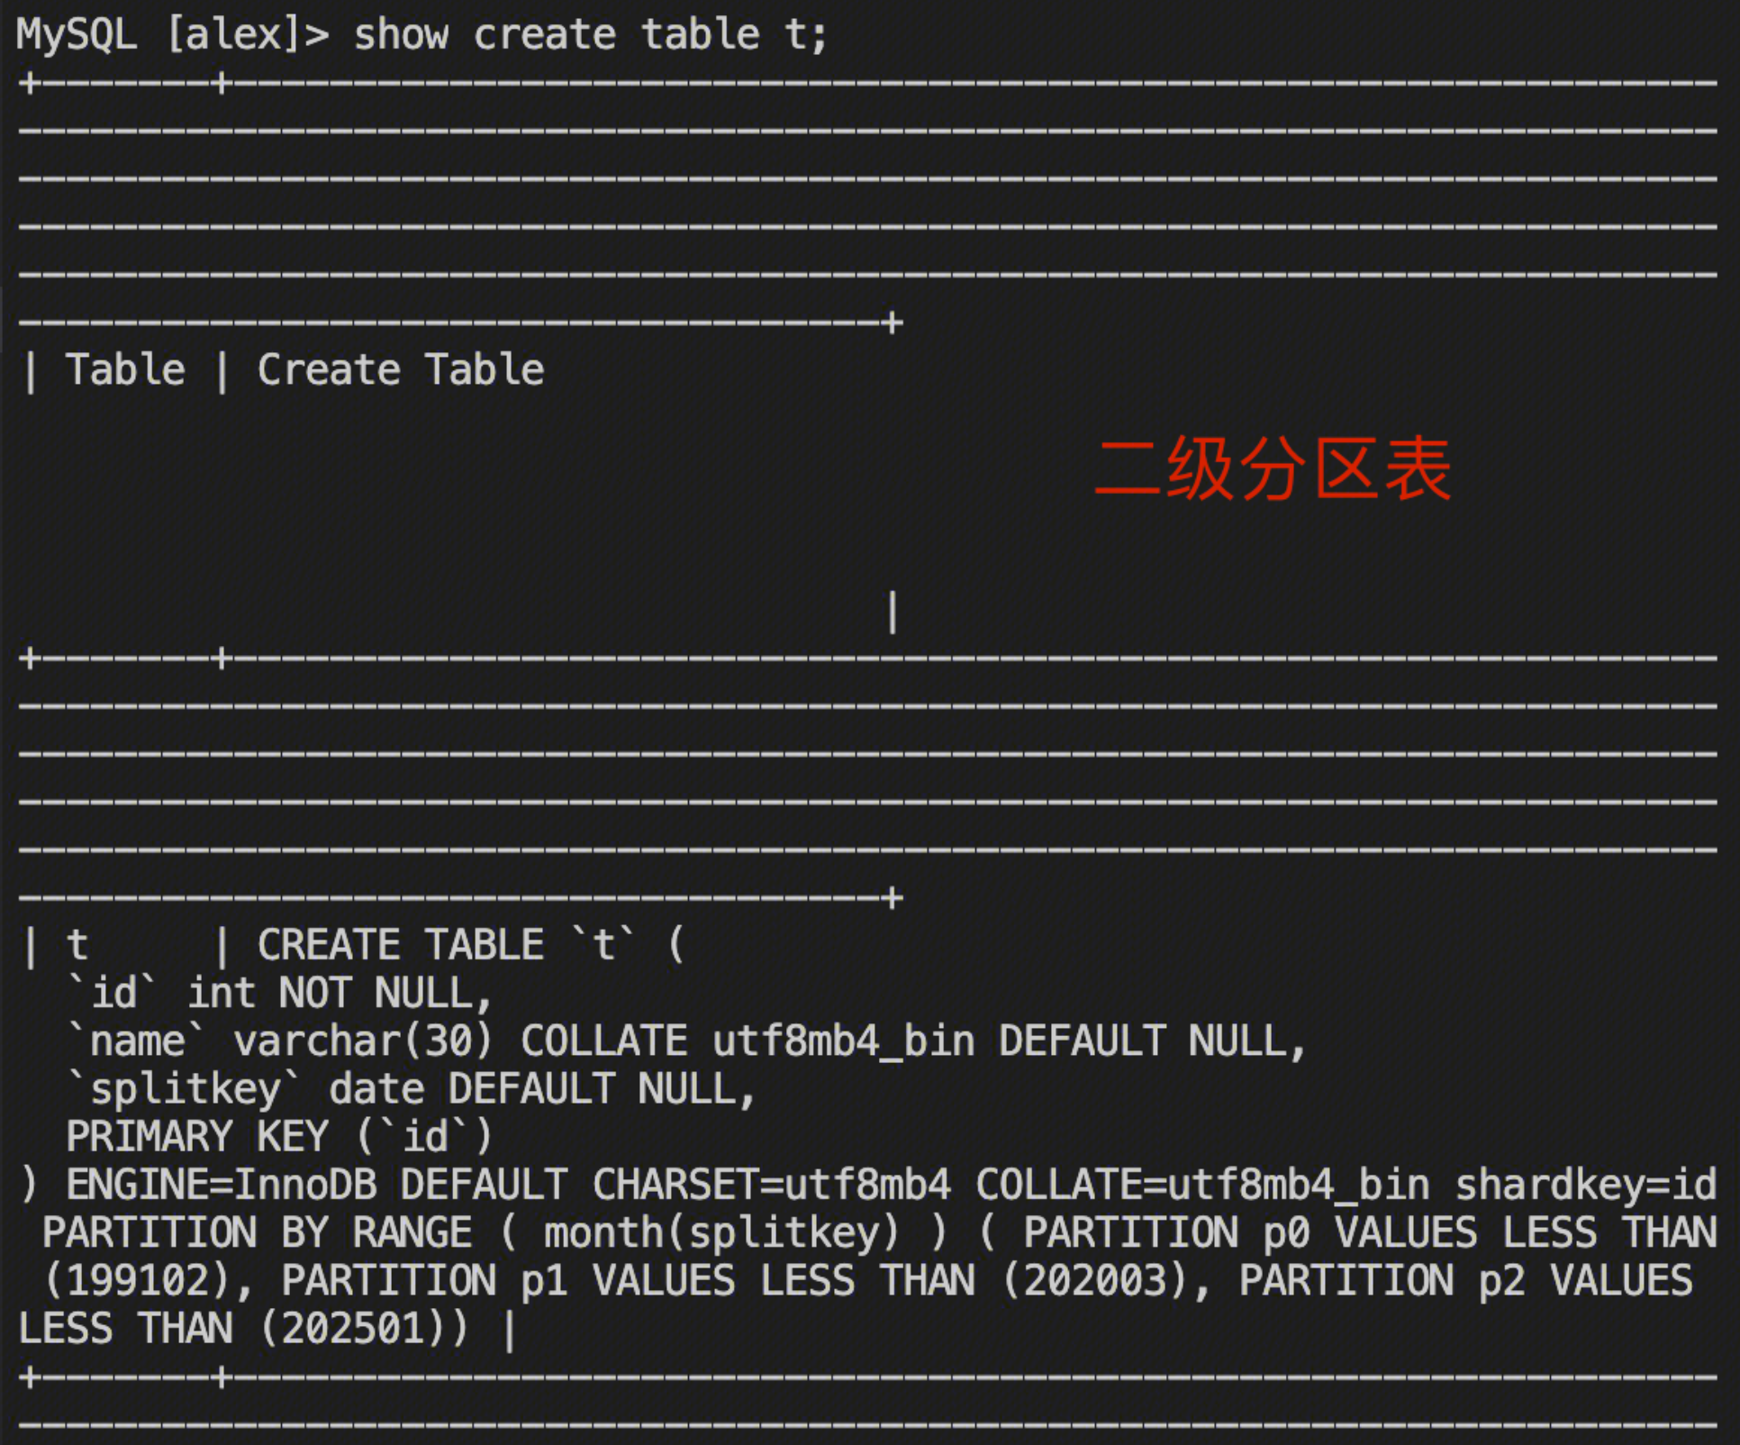

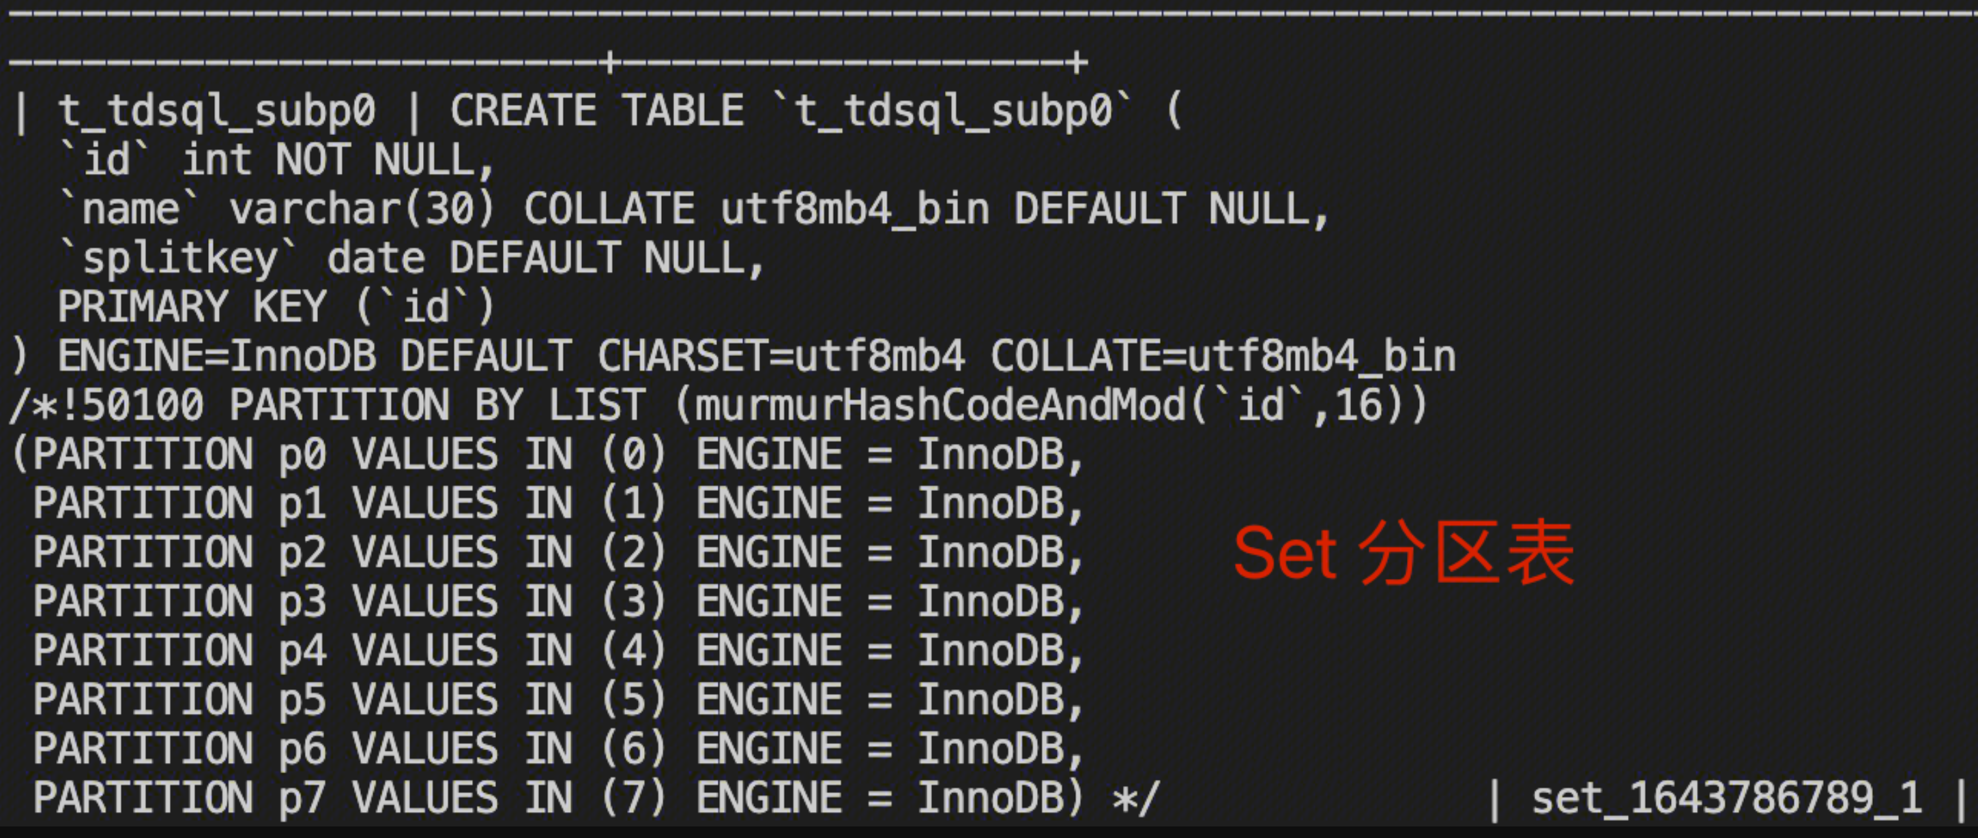

2、二级分区表的实际各种 DDL 操作会被转换为对子表的操作，如添加分区转换为增加新表，删除分区转换为 DROP 旧表。

二级分区表的创建/删除顺序如下：

创建：创建子表，再创建 meta 表。

删除：删除子表，最后删除 meta 表。

**需要的改动：**

###### 全量同步

1、无论是精确匹配或者是全量匹配，需要能正确建立从 tdsql_sub 表到目标表的对应关系。

对于精确匹配：这里需要在获取库表匹配信息的时候，添加 sub 表的信息到待全量的库表信息中，则原有的查询库表的逻辑要改用 like 并进行比对，从而获取到所有的子表。

实现：查询语句添加了下面的比较语句

or TABLE_NAME LIKE '%tablename_tdsql_sub%' or TABLE_NAME LIKE '%tablename_TDSQL_SUB%'

对于全量匹配：canMatch 需要能正确建立 sub 表到总表的对应。

2、能够建立正确的表结构。

全量同步过程中的表结构创建，是在 oncesync 过程中的，而这里对于二级分区表的同步，可能是现二级子表，也可能是 meta 表，meta 表无法通过表名的信息来判断是否为二级分区表。

故设计上，这里在判断到 SrcIsGroup 的时候，都需要通过源的 Proxy/Zk 信息（考虑直接使用 Proxy 获取，因为 ZK/DB 的元数据后续可能会调整）获取当前的表是否为二级分区表/分区表的信息，并利用 Proxy 获取到的表结构选择性创建目标表。

###### 增量同步

1、能够建立正确的 tdsql_sub 表到目标表的对应关系。

修改 canMatch 函数，对二级分区表进行预处理（只能处理到子表，但 meta 表无数据，则数据同步应该无异常）。

2、部分 DDL 进行正确过滤，部分 DDL 能够与源端的操作进行对应（如删除表转换为删除分区）。

CREATE TABLE 需要进行额外处理，当源和目标都是 groupshard 的时候，需要判断新增表是否为二级分区表，再进行实际的创建操作（多了一次查询成本）。

删除分区、增加分区等操作。暂时不处理，需要后续进一步和 Proxy 侧明确对应的各种关系和处理逻辑。

实际实现方式：

1、二级分区表本身的所有 DDL 操作，默认直接过滤掉。

2、源是 GS 的 Create Table 语句，先从 zk 获取是否是 shard 表，是的话从 Proxy 获取表结构再写入目标（这样同时解决了 Range List 分区表的创建问题）。

存在问题：源和目标分片数不同等部分情况，源 Proxy 获取的表结构无法在目标正常创建。

### Kafka消息格式

#### Query Event

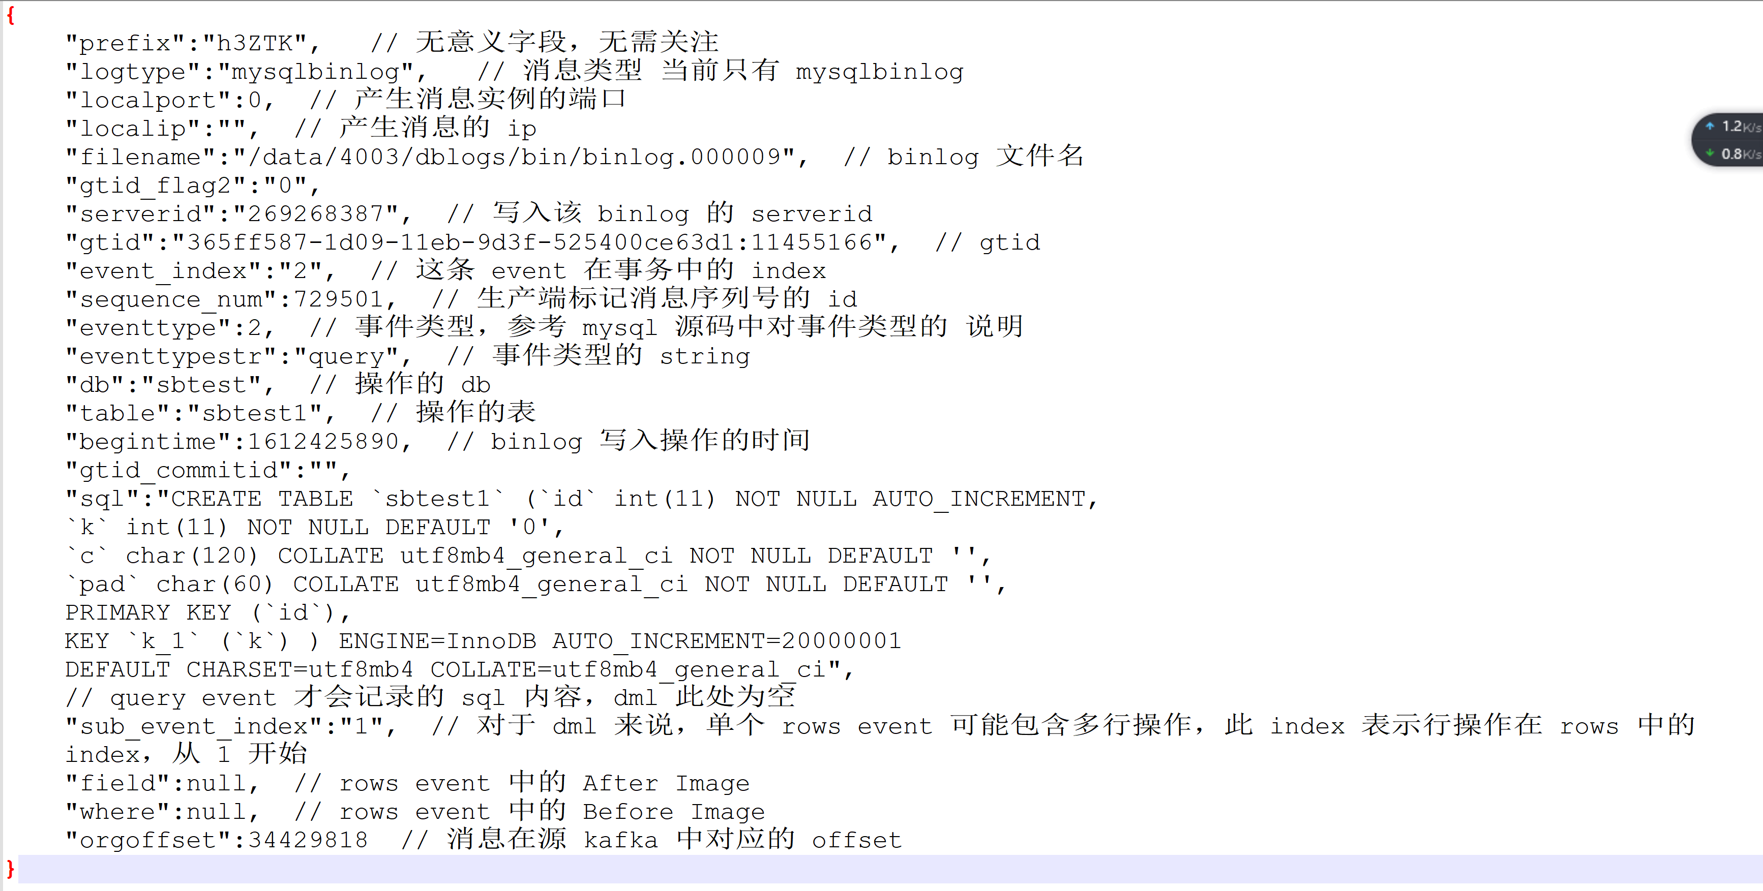

#### Insert Event

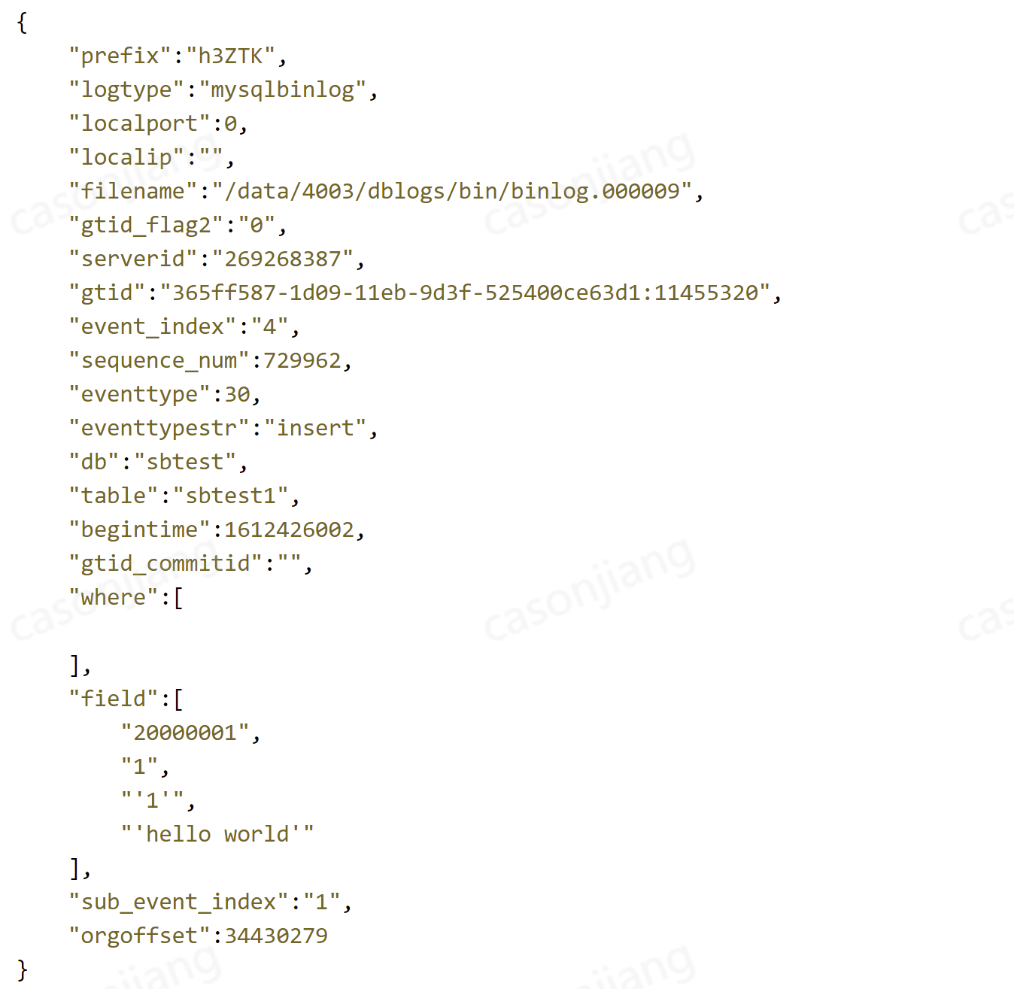

#### Update Event

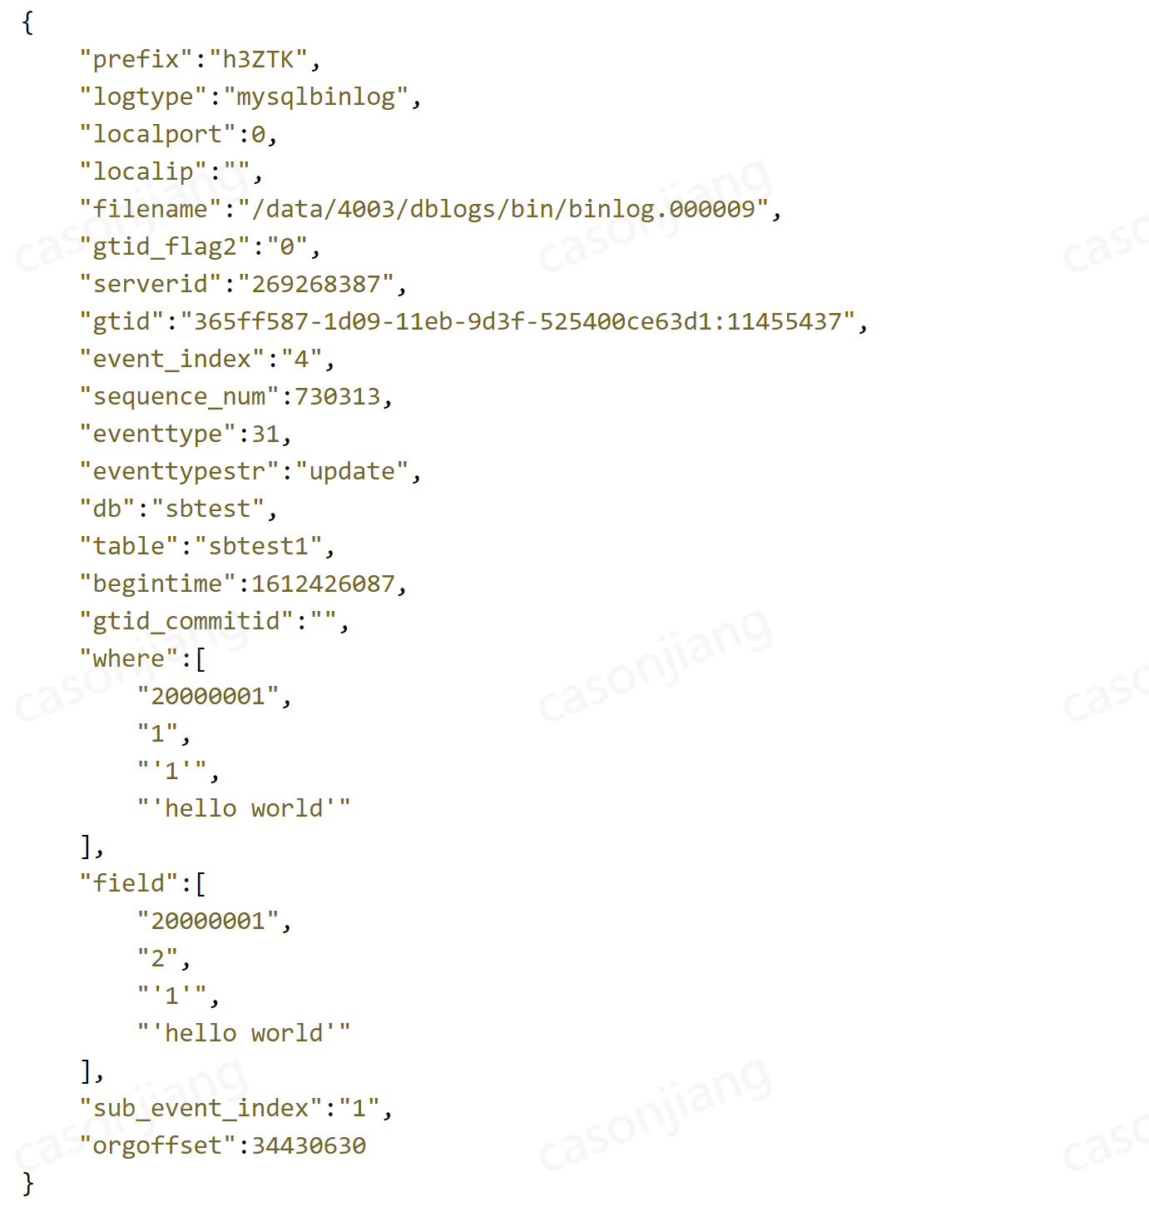

#### Delete Event

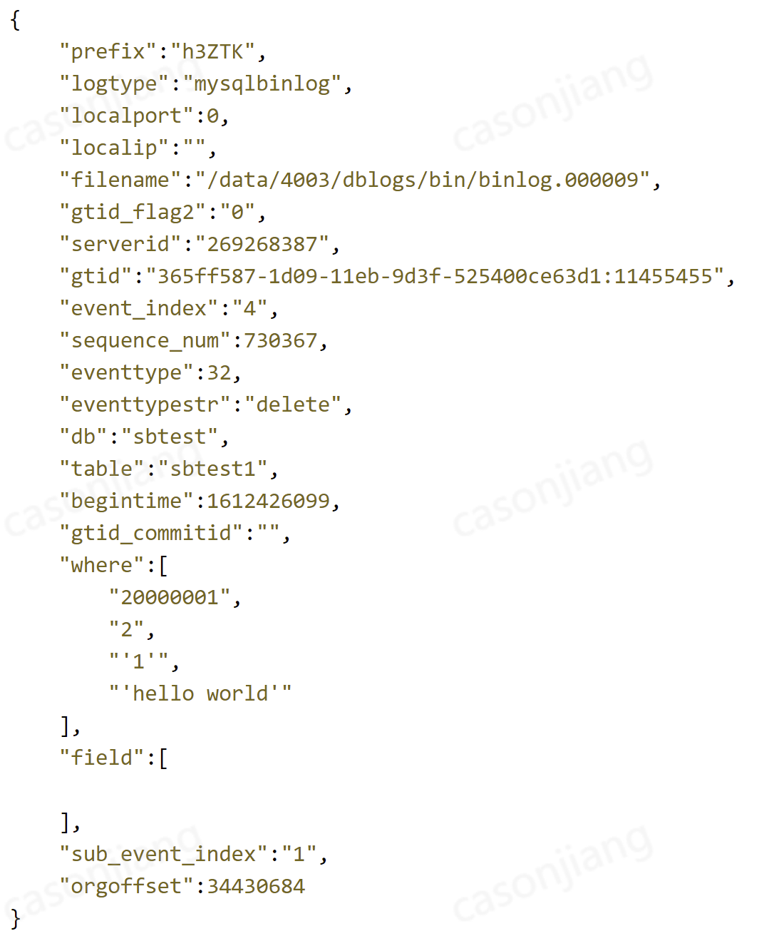

#### Gtid Event（不同步）

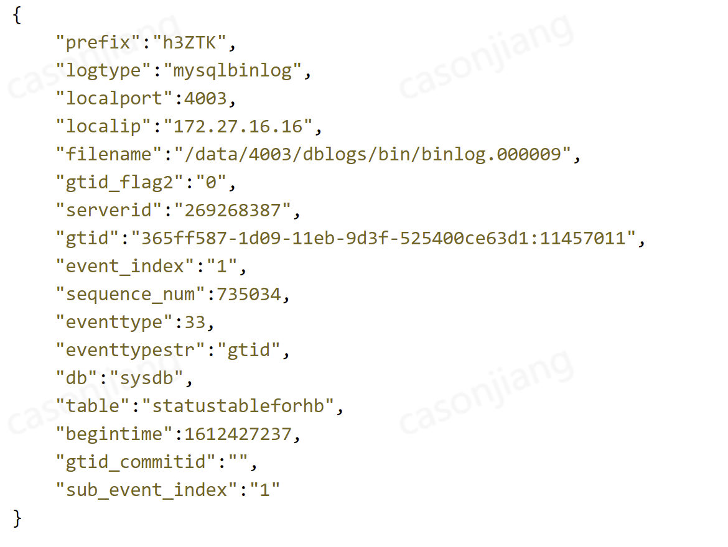

#### XA Prepare Event（不同步）

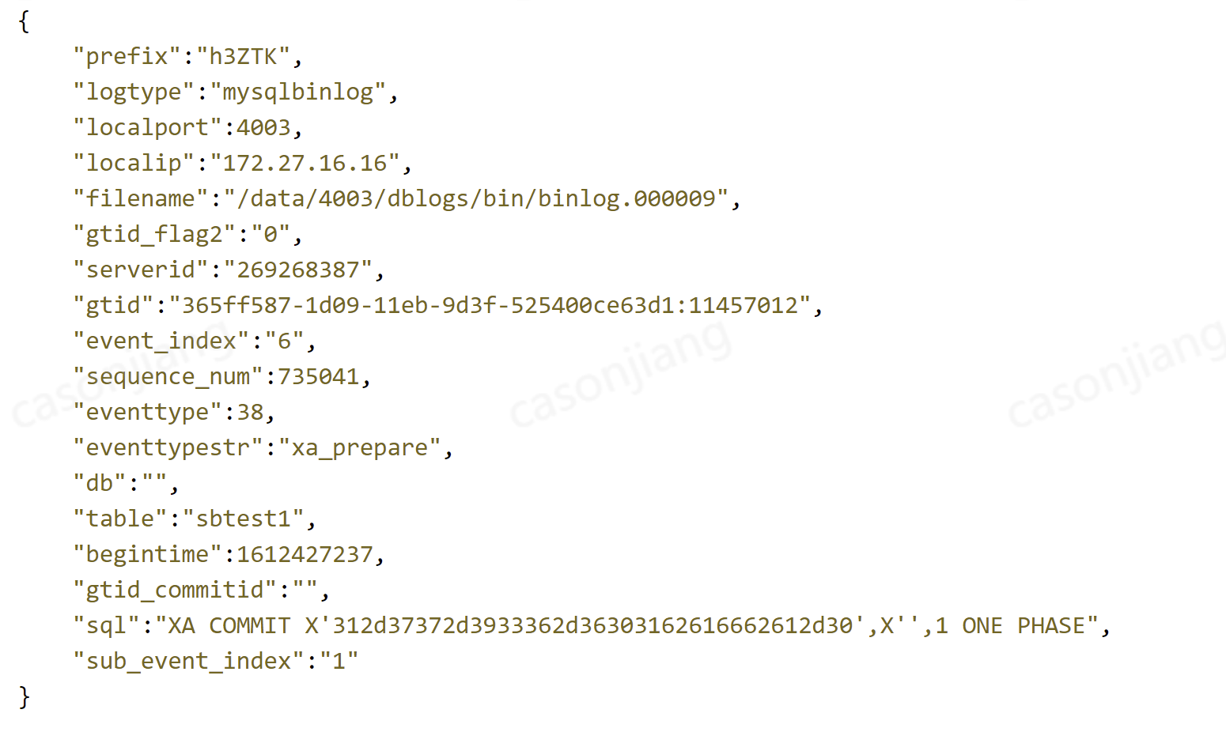

### 参数

以下参数均是配置在 setsyncjob@jobid 节点中，以追加的形式写入即可。

调整后程序会自动重启，会导致约 10s 的同步暂停。

#### consume_timeout_ms

"consume_timeout_ms":"1000"

消费者消费 kafka 数据的超时时间，默认为 1000ms，即 1s

消息量较小时，可以调整小一些，降低单批消息处理的延迟。

#### consume_batch_num

"consume_batch_num":"20000"

消费者从内部 kafka 一次消费的消息数量，默认为 2w

消息量较小时，可以调整减小参数，降低单批次消息处理的延迟。

#### productBatchMsg

"productBatchMsg":"500"

目标是 CKafka 的时候，默认一批消息的消息条数，达到批量 or 等待超过 500ms时会发送一批数据。

当消息量较小时，可以调整减小该参数，降低单批次消息处理延迟。

说明：上面的配置参数相当于流控。

### 消息完整性

多源同步本身作为一个数据同步工具，最基础的要求当然就是保障数据的准确性和一致性。其中消息丢失便是不能容忍的一件事情。

多源同步是一个生产者消费者模型的 CDC 架构同步工具，中间使用了 Kafka 作为消息中间件。

#### 原理

简要架构图如下：

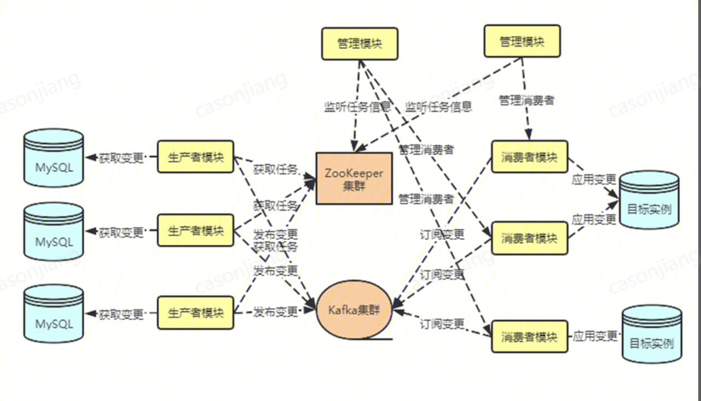

运行流程：

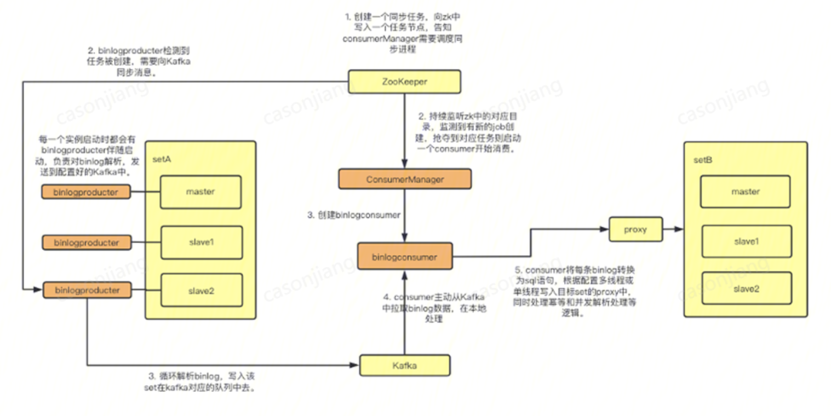

从上图可以毕竟明确的看出，单个任务数据增量同步的核心流程就是：

producer -> kafka -> consumer

其中需要我们做保障的就是 producer 的生产位点和 consumer 的消费位点。

producer 需要确认一条消息发送到 kafka 之后，才能标记这条消息生产成功。

consumer 需要确认一条消息写入到目标 db 成功之后，才能记录这条消息消费成功。

其中生产者记录的 checkpoint 内容是处理到的 binlog Gtid 位点，而消费者 checkpoint 内容是完成消费的 kafka 消息位点。

生产者需要在主备间切换，只有 Gtid 能作为主备间统一的消息位点。而消费者重点需要保证消息执行成功，重启后继续从指定位点开始消费即可。

下文中记录位点操作均为定期落盘（写zk），所以本身也会有位点更新不及时，消息被重复消费等情况发生，这种主要依赖幂等机制来解决。

#### 演变

##### Kafka单partition，consumer单SQL线程

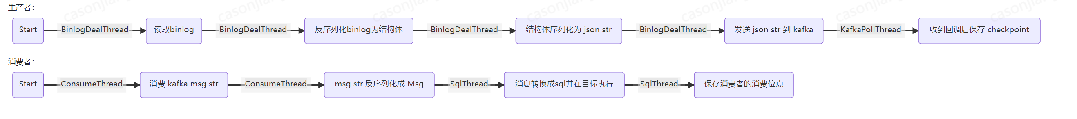

如上方流程图所体现的内容，初版的多源同步涉及的主要流程均为单线程的。这里核心的保存 checkpoint 保存只按照同步原则处理两件事：

生产者收到 kafka 回调，根据对回调消息的 GTID 进行保存（回调消息的连续性会通过消息中的 SequenceId 来校验）。

消费者写成功消息后，记录消息对应的 kafka offset。

##### Kafka单partition，consumer多SQL线程

第一版很容易暴露的性能问题在于单线程写目标实例，所以很快就优化成为了根据主键分发到多个 sql 线程里的同步形式，对应的流程图如下。

###### 消费者

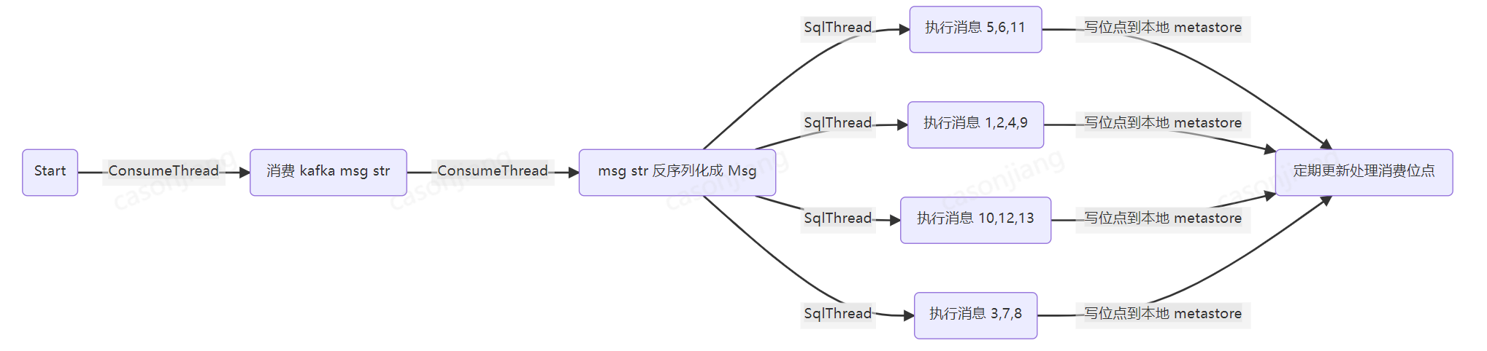

可以看到在做了这样的基础的性能优化后，消费端的消费位点不再单一，而是每个线程都有了一个自己消费完消息的位置。

如上方流程图的操作，各个线程保证自己执行完成的最大的消息位点分别为 11，9，13，8。

这种情况下，每个线程会将自己执行的最大消息的位点记录在数据的对应位置中（这个数值标识了在对应的sql线程中，位点小于等于该值的消息均以被成功写入目标），而实际被记录到zk中的offset为数组中的最小值8。

程序重启后，消费者从8的位置开始继续消费，少量数据被重放，但数据不会丢失。

##### Kafka多partition，consumer多SQL线程

上方的流程图还有解析线程，消息序列化线程等内容，均通过改造成并发的形式完成了进一步优化，优化后，我们评估整个同步链路的瓶颈转移到了 kafka 的单 partition 性能瓶颈上。

整体的改造设计和方案可以Producter 多Partition方案。

在进行多 partition 的改造后，同步流程有了下图中的变化。

###### 生产者

生产者需要将消息写入多个 partition 中，但是本质上自己需要记录的 checkpoint 依然是 Gtid，是单独的具体值，不需要关注具体是写入到了那个 partition，只要确认在此 Gtid 之前的事务中的消息均发送成功即可。

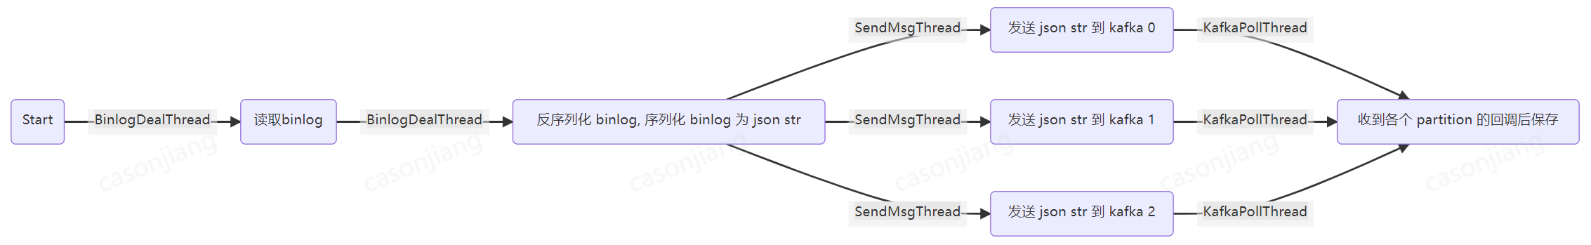

如图所示，本质上我们还是只需要记录消息的 Gtid 位点即可，这里虽然每个 partition 都收到了数据，但其中包含了 SequenceId 信息，回调线程收到一批消息的回调后，会根据 partitionNum，先写入本地的队列中，当其他 partition 的消息也回调成功后，再按 SequenceId 进行比较，确认连续性后，保存到 ZK 中。

这里为了整体消息的顺序性，SequenceId 也变成了一个对于消息来说全局顺序增长的 ID，并和 Gtid 形成一一对应的关系，会被一同记录到 ZK 中，后续 producer 重启或者异常恢复时会使用这个值作为 SequenceId 的起始值。

###### 消费者

对于消费者而言，消息的来源从单个 partition 变成了多个 partition，所需要记录的消费位点也从单个点变成了多个，同时，为了保障消息的顺序性，这里也不能只是根据消息的消费顺序进行处理，而是要结合消息的 SequenceId 做一些顺序性的校验和重复消息过滤的处理。

调整后的消费者运行流程变成了这样，图中的 消息 n，表示消息的序列号为 n，而不再是 offset：

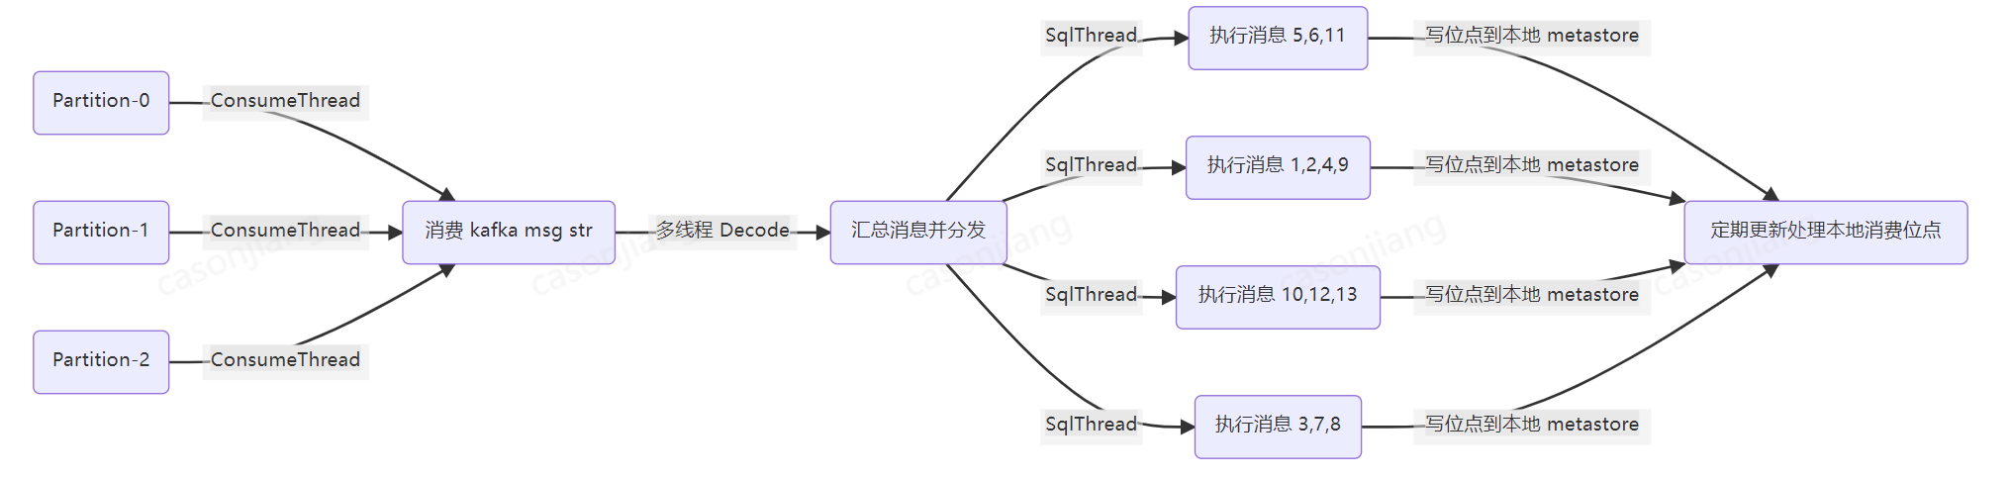

这样的结构带来的问题是，SQL 线程本来只需要更新自己处理的最后一条消息的 offset 到 metastore 即可，但是现在却不能只依赖一个 offset 来决定下一个消费位点。

起初我们考虑继续使用原有的位点保存形式：

每个 SQL 线程记录自己处理的所有消息的 partition 和 offset 一一对应的数组，同时记录线程内 SequenceId 信息，保存的时候，根据 SequenceId 进行对比，选择各个 SeqID 对比后最小的 SQL 线程的 offset 数据写入到 ZK 来作为重启恢复的标准，但是这样存在的一个问题就是，每个线程自己记录的 SeqId 其实只体现了那条消息对应的 Partition 的 Offset 情况，其他的 partition 的 offset 可能很长时间才会被正确推进，导致部分场景下的程序重启，需要对某个 partition 的数据做较多额外的处理。

设计后我们选择了在消息分发前记录位点信息，并通过与最后的 MinSequence 比较后存储的形式，整体的流程如下描述。

每一批消息分发过程中，会记录当前消息的 SeqId，并更新 DecodeThread 中的 partition 对应的 Offset 信息。由于分发的消息必然是有序的，并且生产是均匀分发到每个 partition 的，这里的 partition offset 也会均匀的被推进。

每一批消息分发到 SqlThread 完成时，将当前的 SequenceId 和 PartitionOffset 信息一起保存到有序Set中。

SqlThread 完成了一批消息的写入后，和以前的逻辑一样，将完成的最大 SequenceId 写入位点信息。

定期获取 SqlThread 记录 SequenceId 的数组，获取其中最小的 SequenceId，称为 MinSuccessSeq，和第二步中记录的有序 Set 的 Head SequenceId 做对比，如果 MinSuccessSeq 已经大于 HeadSeq，则可以将 HeadSeq 对应的 Kafka Partition-Offset 组连同 HeadSeq 一起写入到 ZK 中。

按上文的描述，Seq 和 KafkaOffset 在分发时就已经形成了记录好的整体，当确认了已完成的消息序列号大于 Set 中的 MinHeadSequenceId 时，这个整体就会被一起写入到 ZK 中去。

最后实际记录在 ZK 中的相关信息示例如下：

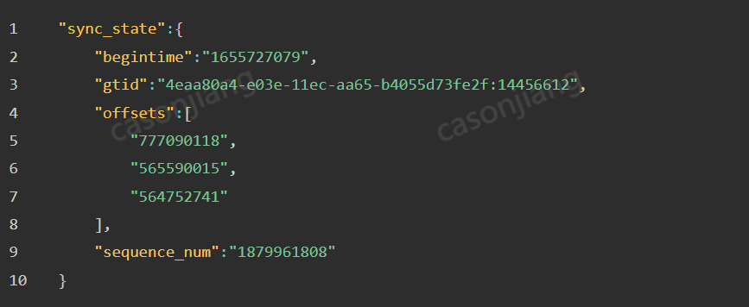

这里保证了任务重启后开始消费的消息一定包含了 sequence_num 及以后的所有消息，同时对应的 SequenceId 之前的消息也是保证了已经全部写入到目标。

### 幂等性

#### 设计动机

多源同步提供了幂等机制，主要基于以下几个动机：

1、生产者的消息生产机制是at-least-once，单条消息至少生产一次，可能出现多次，需要消费者这里能处理好消息重复的问题。

2、支持幂等逻辑后，可以便于数据的修复，回溯，在数据同步的过程中不需要记录精确的镜像点，便于运维。

3、提升了程序的容错能力，降低同步失败，意外卡住的概率。

#### 幂等流程

幂等逻辑的设计原则是：保证按照源端 binlog 事件的意图去对目标实例进行修改且一定要成功。

如insert事件，其意图就是要在数据库中有一条new值标识的记录；update事件的意图就是，数据库中没有old值标识的记录，只有new值标识的记录；delete操作也是同样，其结果就是要求目标数据库中，不包含old值标识的记录。

1、insert幂等

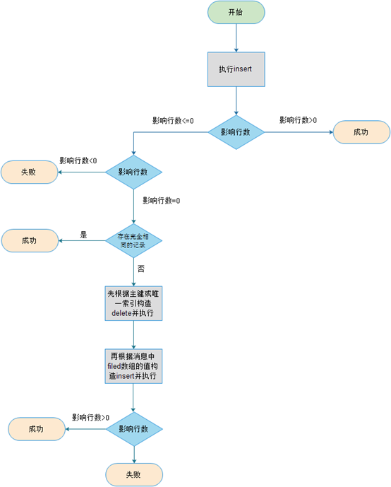

当出现主键冲突时，insert操作会转变成delete+insert操作来保证insert动作执行成功。另外图中的影响行数小于0或者等于0标识执行SQL出错和主键冲突。

2、update幂等

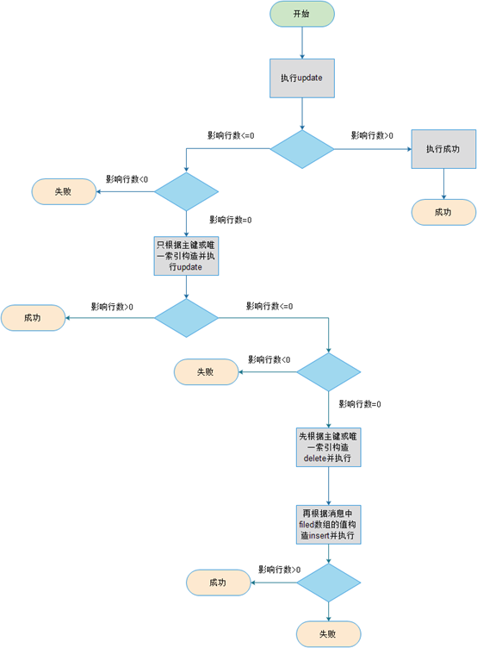

update操作的幂等处理，其实就是保证了在数据库中，只能有new值产生的记录。

3、delete幂等

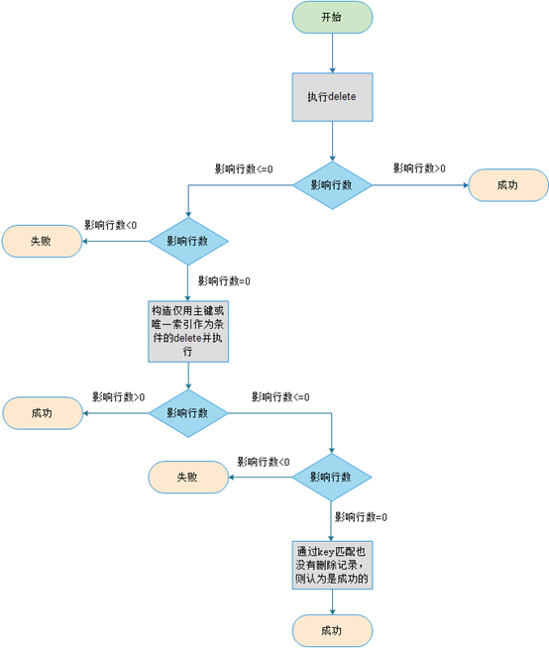

delete的幂等原则就是，确保目标DB中没有delete事件中标识的记录。

在实现了上述的幂等逻辑后，会带来很多便利。如在全量迁移数据时，无需在记录镜像点，只要保证增量日志获取的时间比全量镜像点早，即便有binlolg的重放，由于有幂等逻辑，也能保证最终的数据一致。

#### 幂等场景

1、producter程序重启

producter异步发送数据到kafka，每条消息都有一个递增的sequence_id，会等待每条已发出消息的回调，检测每条回调消息的sequence_id是否连续，如果存在不连续的话，需要对任务进行重启。

任务重启后，会从上一次记录的生产位点继续进行后续的消息生产操作。生产位点每三秒记录一次，同时由于回调略晚于kafka消息本身，一般情况可能导致接近三秒的binlog重复生产，消费端会明显出现一批幂等。

判断方式：查看producter启动时间是否发生变化，程序启动时间附近的日志中，是否存在程序 exit 相关的信息。

2、consumer异常重启

consumer在一些配置修改时（如线程数，超时时间等），会自动重启以更新配置。此外，任务可能会由于oom，系统升级等情况重启。重启后，任务会从上次记录的消费位点开始继续消费，该位点和任务记录的上一个位点时间有关，一般可能有几秒的延迟，并发消费的时候改offset可能会更小，重新消费并执行时会产生幂等。

判断方式：确认consumer进程是否发生重启，ps查看启动时间。程序重启后会输出"localip:"相关的信息，可以根据此信息向上查找并分析程序重启原因。

3、producter切换到主机补偿

producter在生产消息时会检测binlog gtid的顺序性，这里默认选择的是备机进行生产，如果出现部分异常，备机producter处理到的binlog gtid出现了不连续（并行复制也会偶发的出现这种情况），生产会切换到主机上进行，这会导致主机从zk记录的位点处开始继续消费，和第一点的现象类似。

判断方式：主机生产者中产生生产相关的日志，如“persistState to zk”。同时生产者日志中会输出“the master is compasting the binlog”的相关日志信息。

4、创建完同步任务刚启动

多源同步在创建完刚启动的时候，会先记录当前kafka消息的位点，然后开始全量数据同步，在全量同步完成后才进行增量同步，则在全量过程中对数据的修改，会成为同步过程中的需要幂等的记录。因此新创建的任务会有一段时间的幂等。

判断方式：才创建后一般都有，容易明确。

5、存在锁超时，任务卡住等异常，这可能会导致一组消息由于其中某条消息被重复执行的情况。

判断方式：一般都是会报错或者程序中有明显的一些错误信息，需要结合上下文，前后执行的sql是否相同进行判断。

6、源实例水平/垂直扩容，水平扩容出的新任务会从最老的消息开始进行消息消费，垂直扩容的任务由于切换生产者，消息可能被重新发送。

判断方式：源实例发生水平扩容后自然会触发。

以上描述的一些幂等都属于正常场景下的幂等，这类幂等可能会降低幂等期间内的同步性能，并且通常以一批的形式一起出现，这种情况的幂等一方面可以通过上面描述的一些日志等信息定位和确认，除此类信息外，也可以从消费/执行到的消息进行分析得到结果。

### 优化方案

#### Producter 多Partition方案

##### 背景

在金融业务以及交互性比较频繁的业务场景中，对数据的实时行要求较高。为了保证数据的顺序性，每个集群的producter 侧读取binlog 解析后投送到kafka 时，采用的是单topic单partiton，这样保证了能够按序消费。

为了提高性能，当前已做过以下优化：

1、producter 侧：

多线程解析

2、consumer 侧目前还是单线程拉取kafka 消息

多线程解析

分发到worker 线程，根据表名+主键 哈希后，多线程执行。

但是，随着业务场景的不断丰富，producter 侧 单topic 单partition 慢慢成为了数据同步的瓶颈。

##### 产品调研

###### newdts

主要技术方案：

1、river 端采用roundrobin的方式将一批消息投递到不同的partition。

2、river 端设置全局唯一的序列号，保证消息的有序。

3、如果消息投递失败，会重启river，从上一批之前的位置重新解析发送。

4、一个job一个river。

5、消费端依次从不同的partition读取消息，期间会有一些空洞等待，或者丢弃，或者处理等操作。

6、实现类似mysql的check point机制，类似于多源同步这边zk上persist节点内容。

###### dbbridge

dbbridge目前支持单个表单topic, 也支持单topic，多partition. 一个job 对应一个reader。

主要技术方案：

1、topic可配置。在创建任务时，可以选择一个单表，对应一个topic。也可以选择多个表，对应一个topic, 多个partition。

2、目前只负责解析binlog，格式化数据 到内存队列，具体的消费逻辑业务根据需要自主实现，在一定程度上提供了便利。

3、单topic多partition时，根据主键hash到不同的partition。

4、多partiton消费时，记录partiton id，offset到数据库中，以支持后续重新消费。

**不足：**

消费端目前无法同时处理DDL。当ddl/dml同时在同步队列时，无法保证有序性。

备注：如果生产者在投递消息时，设置递增序列号，消费侧单个消费者从kafka 拉取，可以解决顺序问题，但是消费侧处理效率又回收到影响。

###### canal

##### 实现方案

#### 生产者性能优化

##### 现状

生产者原有生产流程如下：

读取binlog → 生成Json → send消息（消息放入本地队列）→ 收到回调并解析Json获取信息。

其中send消息由于是异步发送，消耗较小。读取binlog和encode成Json阶段是串行进行，有相互等待的消耗，可以进行拆分。收到回调后需要解析Json，消耗较多。

##### 优化方法

初步优化主要通过回调和encode并行化两个方面进行。

###### 回调优化

回调不再解析Json，提前记录回调中需要的信息，通过kafka参数 msg_opaque 传入，回调后清理，注意这里每条消息的回调信息记录在rkmessage的_private属性中。

###### 并行解析

大概流程修改如下。可以并行进行Json消息的encode编码，效率更高

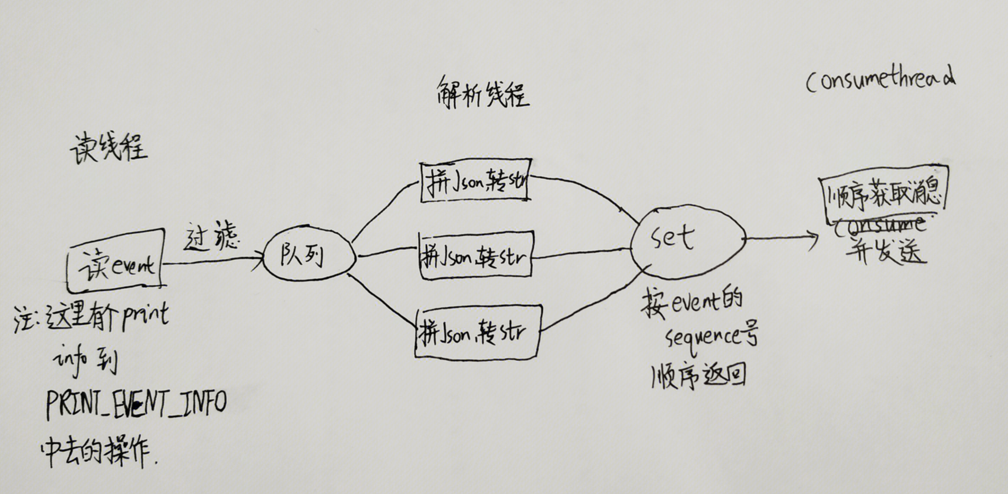

#### 过滤部分目标列方案

##### 背景

存在部分客户需求同步数据到目标时过滤一些无关列，减少目标存储成本的场景。

整体目标为：

同步到目标数据库可以只同步需要的列，其余列不同步，这里涉及到基本两种情况。

1、目标表结构和原表结构一致（主要指列数量和列类型），但是实际数据只同步部分需要的数据。

2、目标表结构和原表结构不一致，目标比源的数据列更少，只同步目标存在的数据列即可。

##### 现状

多源同步实际同步数据是以目标的表结构为准，通过 tableDefine 和实际的数据来构造 sql 语句，其中如果数据的列数量小于目标表的列数量，则会按列的顺序直接构造，故需要保证目标列的顺序和源库列顺序一致。源的表列数更大的时候，程序则会直接报错。

##### 方案

###### 配置同步列信息

将需要同步的列信息交由用户配置指定，和规则直接存在对应关系，补充在 filter 字段中，filter list 对应的字段变化大致如下，其中 sync_columns 表示该规则对应的库表需要同步的列名信息。

[

{

"dst":"`alex`.`*`",

"filter":"",

"org":"`alex`.`[[:graph:]]+`",

"sync_columns":["id","name","column1","column2"]

}

]

在页面上类似于这样的填写形式形式。

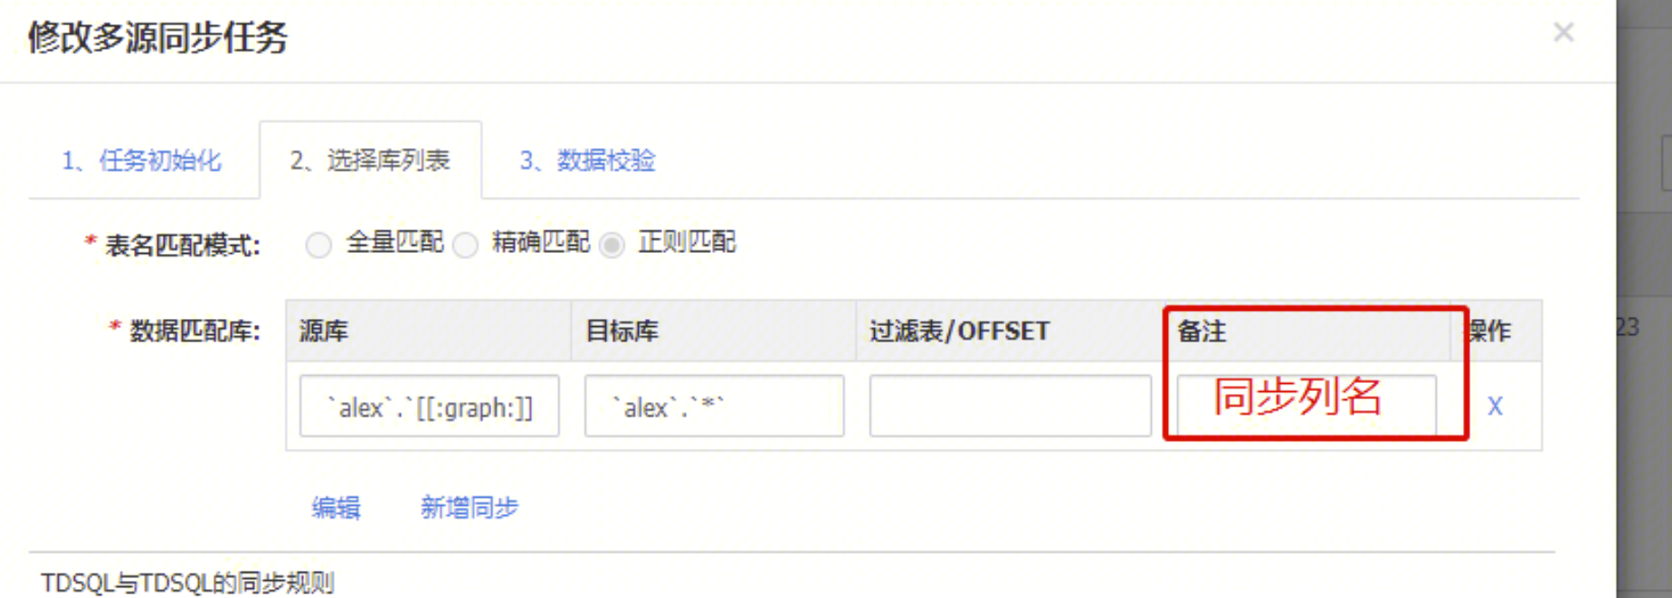

实现方法

1、在规则中添加 sync_columns 的配置信息，并在 canMatch 匹配后返回给 msg 信息，在构造 sql 时使用。

2、构造 sql 时，当前会默认使用目标的 column 信息进行匹配，这里需要同时传入源实例的列名信息和目标实例的列名信息（或者传入过滤后的列和列名信息），并基于其和目标列名信息对比构造 sql。

优点

1、具体同步哪些列由配置决定，可以动态适配源和目标表结构存在不同列的一些场景。如将 ABC 列的原表中的 AB 列同步到存在 ABD 列的目标表中的场景。

2、当源和目标表结构发生变更时，同步的列信息不会受到影响。

缺点

1、实际同步的列信息需要手动维护，无法动态自动更新，如源和目标均有新增列等情况，需要手动维护列信息的状态。

2、由于同步的列信息在设计上需要与目标列存在对应关系，这里设计上同步列是和同步规则一起考虑的绑定关系。而这种情况只适用于正则匹配和精确匹配的同步任务，全量匹配的库表无法对某张表的同步列比对和调整。

###### 根据目标列信息明确

无需额外的库表信息配置，而是根据目标表结构中存在的列进行处理，只同步目标库表中存在的列。

实现方法

构造 sql 时需要将源的列名信息一同传入，根据目标列的具体列名信息再做进一步过滤。

优点

1、实际同步的列由目标存在的列决定，不需要做额外的配置。

2、同步的列可以动态根据实际的目标列信息更新。

3、此步对应关系处理完成后，后续可以支持目标和源实例列顺序不同的场景。

###### 总结

考虑上述方案优缺点过程中，考虑了下。两者可以兼得一些，各做一部分可以达到比较好的效果。

具体调整后的设计和逻辑大致如下：

1、解析消息时，消息中如果存在 column 信息，则自动构造 column name -> column index 的 map。

2、不存在 column 信息时，同步指定列功能会失效，同步部分列功能会失效。

按规划的的后续构造 sql 的运行判断逻辑应该如下表中描述。

下表中的表结构一致，定义为当前多源同步运行机制中的 “表结构一致 或 目标会比源多列的场景”

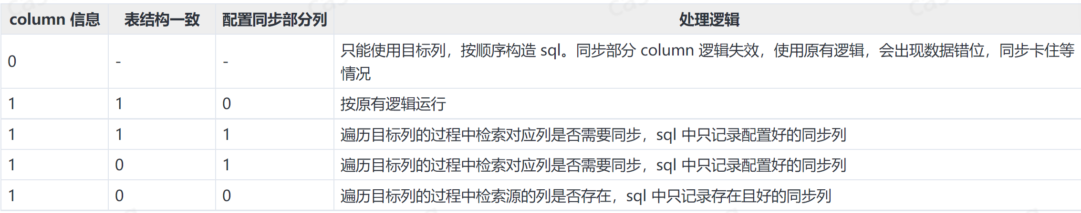

3、默认情况，构造 sql 时，根据目标列的顺序，从 index map 中获取源对应的数据，并生成 sql，该情况允许了目标列顺序和源列顺序不一致，目标表的列数少于源表列数的情况。（不存在 column 信息时使用原有的逻辑，但此场景下两种不同逻辑可能导致异常的结果）。

4、指定同步列（指定的是源表的列）的情况下，则在遍历目标表列构造 sql 的过程中，检查列是否在需要同步的列中，存在的时候才将其加入到 sql 中，这里仍然需要以目标表列信息为基础遍历扫描，再对同步列进行

核心改动总结为：只同步目标表中存在，且需要被同步的列。

但是这里的逻辑本身会和老版本逻辑存在一定的矛盾，历史逻辑中不允许源比目标少列，调整后该种情况默认会被自动过滤掉。

这可能会导致部分情况下，异常没有被及时告警出来，例如历史逻辑中同步 DDL 失败，导致 sql 无法正常写入等情况。

故这里需要添加一个 job 级别的额外的配置属性，是否允许源和目标表结构不一致，允许的情况下才可以允许上面描述的构造 sql 逻辑。

参数需要配置在 setsyncjob 节点中，属性为 "allow_diff_table_struct":"1"时生效。

##### 异常场景处理

异常的部分情况在上文中已有描述，这里再总结说明下。

这里描述的场景均为开启了允许表结构不一致的情况。

1、源实例的生产未携带 column 信息。

会导致程序使用历史逻辑运行，此时如果有表结构不一致，可能导致同步卡住。

2、源的列名信息和数据结构存在不对等情况

同步选择列的时候会以目标库表结构为准，再从源存在的 column 中查找数据，故这里只会处理源列名有标识的列，即多出来的列名 or 列数据均会被忽略。

3、全量同步

全量同步目前无法处理这种过滤列的需求，如果有表结构不一致的这种情况，会同步失败而卡住。

### 故障处理

#### 故障处理方案

多源同步当前存在的数据异常比较严重和明显的问题如下：

数据写错了难以及时发现。

1、单活

程序bug引起的单侧不一致，只要及时发现，可以通过 dbcompare / 重做任务等形式对数据进行修复，相对来说影响较小。

2、双活

双活异常导致的数据异常写入，业务和同步同时写入，数据如果回环，会导致业务访问到的数据版本回退，并且一旦回环写停在了某个中间状态，会导致数据修复难度极大。

当前幂等逻辑和场景的介绍可以先参考文档多源同步幂等场景介绍。

所以后续主要讨论关于双活场景下，数据同步出现异常导致的数据异常问题的规避与修复处理。

1、如何尽早发现双活任务可能出现了异常？

当前多源同步中，程序想要发现自己的异常，只能通过数据的异常，来转而意识到自己的情况，所以这里的异常，主要还是需要依赖于对幂等场景，幂等数据的判断来做到提前发现。

当前多源同步在做幂等操作时，会统计幂等的数据量，并会上报到 ZK 中，所以需要在以下两方面进行判断和处理。

1）引发前台的幂等数量告警，这类告警可以及时发现，DBA 对任务暂停处理后进行异常分析，可以有效降低后续影响的数据量。

问题：发现异常可能存在延迟，DBA 可能无法及时对任务进行处理，异常场景下影响的任务数量多，可能无法及时明确问题。

2）后台自己判断到异常的幂等数量，主动暂停任务，待 DBA 介入手动处理。

问题：后台的判断需要设定好阈值，并且停止任务后，仍然需要 DBA 介入手动处理判断，并且在这期间任务会一直延迟。

以上两种策略都需要基于前提：双活两侧的数据是一致的；程序的异常重启，数据重发不是常态。否则会带来较多的误判并需要处理

2、双活的异常如何及时停止，并降低影响范围？

如第二点所示，在同步允许存在一定延迟的情况下，及时发现并停止任务，是最有效的策略。

3、双活影响的数据，如何尽快确定影响范围？

受到影响的数据，必然会出现幂等，被幂等操作过的数据，记录所有的主键，就可以知道影响的数据范围。

但是幂等影响到的数据操作记录可能应该为 1-》2》3，这三次操作实际只会触发单次幂等，程序也无法精确的得知对数据的精确修改值。

规划需求：幂等影响到的数据，除了标准原有的流程信息，单独一行记录库表和主键信息，便于异常场景的过滤和匹配。

4、双活影响的数据，如何进行数据修复？

双活的数据问题，最主要的难以修复的点在于，业务和同步进程是同时写入的，并且无法对两者进行区分，当程序异常时，写入的数据和业务写入的数据具有相同的 serverid，也无法基于 serverid 来对异常写入的 sql 进行过滤。

1）Binlog 角度

可以考虑在多源同步的写入时，对所有的 set serverid 进行转换操作，使用原有 serverid + magic num 的形式，使得多源同步写入的数据来自 双活两侧的实例，但是却和实际db 的 serverid 不一样。同时=需要完善的是 flashback/以及mysqlbinlog工具，用于对相应时间内的异常 serverid 操作进行 回滚/正常serverid 进行应用操作。

2）Proxy日志角度

对所有多源同步的 sql 加上额外的 hint 信息，从而可以在 proxy 接口日志中明确多源同步具体的操作并尝试对其 flashback，但是由于 proxy 日志长度/格式等问题，这里可能无法得到具体准确的 sql，相对回滚操作也需要进一步确认。

#### 同集群多region容灾策略

##### 背景

FiT 侧存在同集群多地部署 consumer 以应对不同地区实例的情况。

即使是单集群也可能出现不同机房需要调整部署位置以降低消费网络延迟的情况。

这种情况下，我们需要对 binlogconsumermgn 部署的机器进行 region 的划分，不同区域的 consumer 优先在本 region 内进行抢占和划分，region 内所有 mgn 均不存活时进行异地容灾切换。

##### 现状

每个mgn在启动后会定期上报自己的状态信息到 zk 中的 consumermgnalive@localip 节点中去，节点内容如下。

{

"allJobNum":5,

"ip":"9.30.17.135",

"ownJobNum":4,

"ownJobs":[

"0000000073",

"0000000157",

"0000000159",

"0000000161"

],

"timestamp":"20221024143742",

"version":"multisrcsync-22.1.0",

"weight":5

}

其中主要是记录了本机当前的运行状况，包含本机持有的任务数量和对应任务的 id list。

调整后，本机同时需要上报自己的 region 信息。 同时希望 reader job 的管理后续能被同时接入到 mgnalive 节点中 （这块功能暂时不处理，下个版本补充完善）。

##### 方案

consumermgn 和 consumer 均携带 region 属性，根据字符串匹配划分抢占区域和逻辑。

consumermgn 的 region 在配置文件中指定，job 的 region 在 job 节点中指定。

考虑到历史的兼容性问题，新启动的 consumermgn 会判断到其余的 consumermgn region 为空，setsyncjob region 为空。

抢占规则：

1、确认自己的 region 和 job 的 region 是否相同，相同则按正常抢占逻辑允许。

2、不相同时，确认 job 所对应的 region 是否有 mgn 存活，无存活则进行抢占。

3、不相同但有对应 region 的 mgn 存活，则跳过等待对应 region mgn 抢占。

4、mgn 启动时发现 job 对应的 region 与自己相符但是与实际运行 region 不符， 是否自动进行抢占？ ,不进行自动抢占，重新分配需要人工介入操作，避免重启对任务造成幂等等问题的影响。

##### 存在问题

1、当前 consumermgn 的集群信息管理是非结构化的，只是在 mgn 线程运行过程中进行简单的获取和完善，在引入了 reader 信息后，job 的均衡等问题是非常不完善的。

2、region 信息补充进入后，需要有独立的 localState 信息来汇总，才能便于被 jobMgn 和 readerMgn 进行读取和处理。

3、当前集群中每台机器的 job 运行数量，是创建任务时基于数量自动负载均衡的，如果引入了 region 相关的配置，会导致 region 的配置影响负载均衡。目前采用的形式是本机的负载均衡指标基于同 region 的 weight 总和计算，job num 不超过五个范围内动态均衡。

##### 实际改动

1、全局状态的更新调整到了 supervisor 线程中，间隔 10 s 运行一次。

2、引入了一个全局的 state 节点，该节点内容会定期在日志中输出，作为负载的分析依赖。内容如下：

{

"mgn_infos":[

{

"ip":"9.30.17.135",

"ownJobNum":1,

"region":"135",

"weight":5

},

{

"ip":"9.30.3.232",

"ownJobNum":4,

"region":"",

"weight":5

},

{

"ip":"9.30.4.131",

"ownJobNum":0,

"region":"",

"weight":5

}

],

"regions":[

{

"ips":[

"9.30.4.131",

"9.30.3.232"

],

"ownJonSum":4,

"region":"",

"weightSum":10

},

{

"ips":[

"9.30.17.135"

],

"ownJonSum":1,

"region":"135",

"weightSum":5

}

],

"weight_sum":15

}

3、ReaderMgn 和 ConsumerMgn 均引入了 region 信息参与抢占逻辑，ConsumerMgn 由于存在负载均衡机制，整体稍有不同。

4、consumerbalance 工具本次未引入 region 信息的负载调整，主要由于其提供的对 consumerjob 的负载均衡能力，当前已经默认由 consumermgn 提供。

##### 测试方案

1、consumermgn 的 region 属性在 consumer.xml 中指定

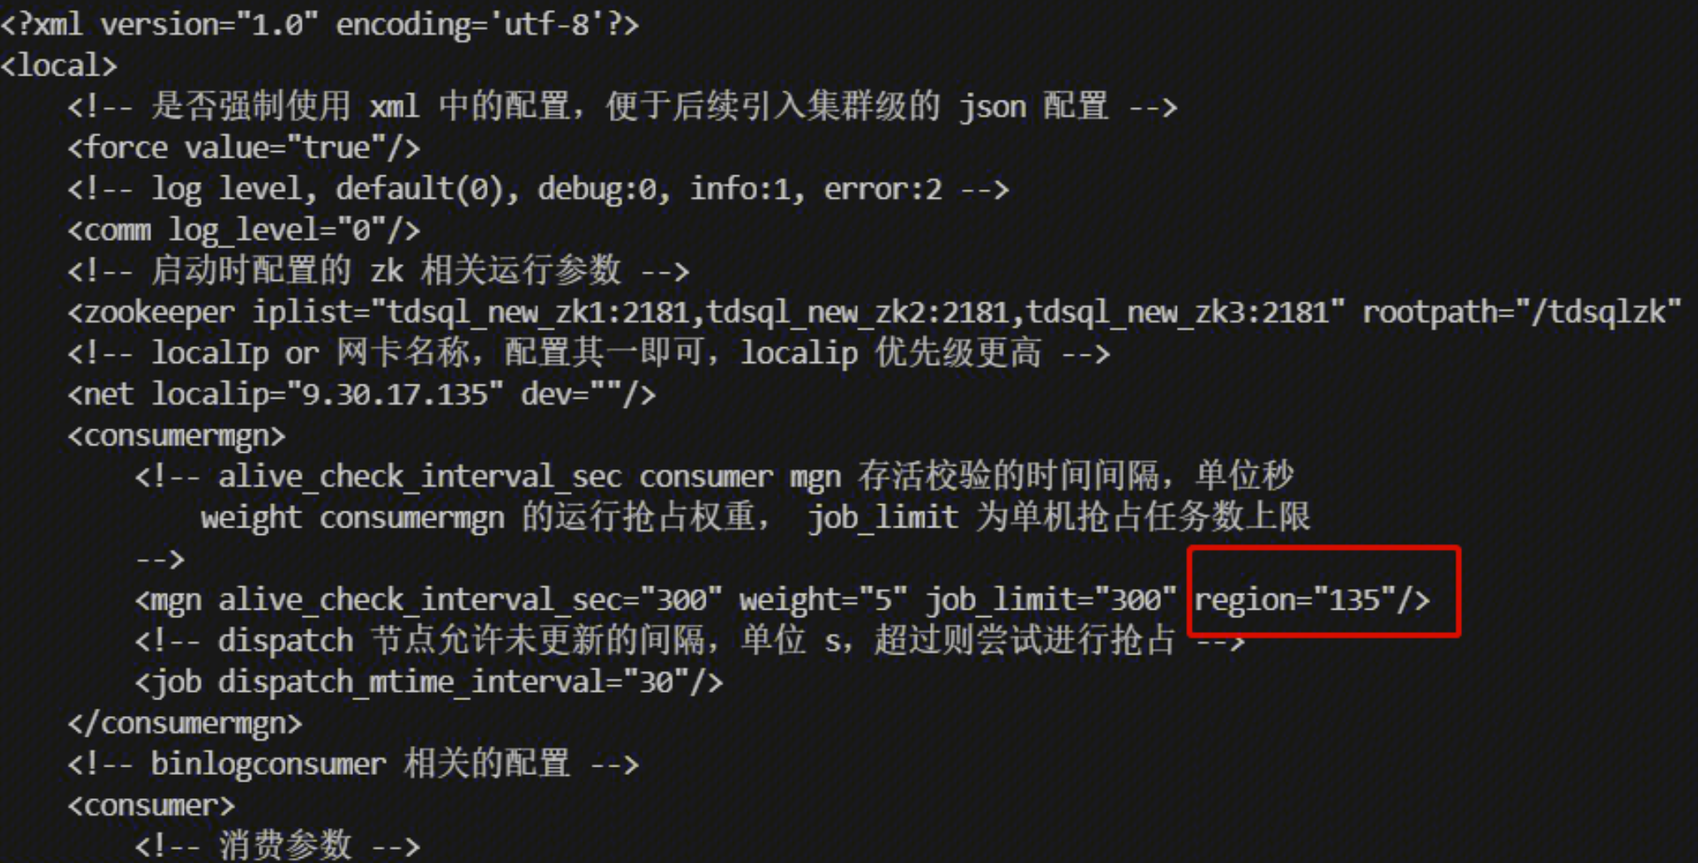

2、job 的 region 属性需要在 job 节点中指定。

3、例如按如下配置的 region 信息。

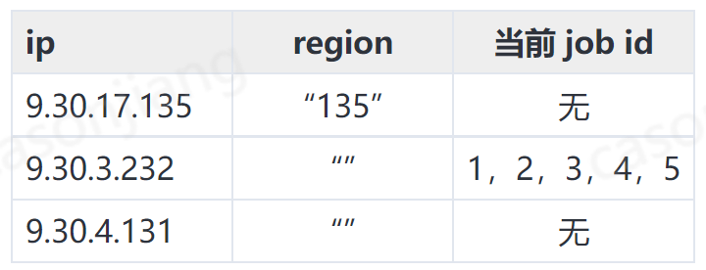

若 232 机器的 consumer 宕机且 mgn 不存活，则所有 job 会被分发到 131 机器上，如果任意 job 被设置了 region 为 135，则该 job 会被分发到 135 机器上，如果 131 机器和 232 机器同时不存活，则所有 job 会被分发到 135 机器上。

# 高并发

## LVS

## 闲时超用技术

虚拟化让多个租户的业务共享物理设备性能，而传统隔离方案严格限制了每个租户实例的性能大小。这种限制方案很公平，但没有考虑到业务特点：大多数业务仅在一天（一月）的少数时刻有较大的业务压力（如下图）： 该业务日CPU平均使用率仅30%，而一天中仅存在7次业务压力较大，CPU使用率在80%~100%。虽然云能够基于弹性扩容，然而普通的弹性方案在这种突发性的压力面前，仍然无能为力——可能当您反应过来，您的业务峰值已过；最终，您还得基于业务峰值配置实例，浪费实例性能。

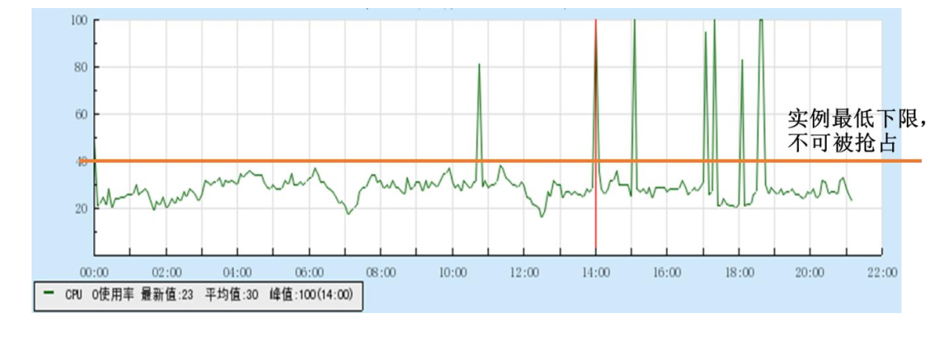

**闲时超用技术，即在绝对保证每个实例预分配性能下限的基础上，允许实例使用超过预分配的性能**。举个例子：假定A实例承载新闻业务，B实例是承载游戏业务， A、B实例被分配到一台物理设备中，A可以在B的空闲时间，抢占（有限的，并发全部）一部分空闲性能。当然，A、B同时面对峰值时，系统会确保A、B两实例底线的性能需求。  
 相对于传统的方案，闲时超用是一种更加灵活的性能隔离方案，让您的业务在面对偶然性峰值时也能游刃有余。也经常用于实例之间性能的削峰填谷，节省成本。当然，在集群中实例相对较多分配较均衡的情况下，或已经预知实例之间可削峰填谷的情况下，闲时超用有较大意义。  
 但若您的多个实例峰值点接近，开启闲时超用就不合适了。此时可以在赤兔运营平台中，关闭该功能。

## 路由

### 共享内存

路由组件router_update使用/dev/shm缓存zk的元数据。

### 旁路线程

增加旁路线程管理配置文件，后端连接等信息，避免对工作线程的影响。

## Proxy

### 池化技术

目前，TDSQL2.0还未实现客户端连接、服务端连接的池化。

说明：后续考虑使用bRPC进行网络框架的改造。

### 共享内存

从zk获取的路由信息通过/dev/shm来获取，这样能够提高多进程多线程下的访问速度。

### 旁路线程

增加旁路线程管理配置文件，后端连接等信息，避免对工作线程的影响。

### 缓存

TDSQL大量使用了缓存技术：

#### 连接复用

在与客户端、服务端连接中，proxy采用连接复用的方式，避免在server端产生大量的短连接，导致出现TIME_WAIT，具体：

1. 前端connection（client->proxy）网络连接socket（采用线程局部的hash表）
2. 嵌入式mysql连接实例的缓存（是否可以复用已有的连接）
3. Proxy与后端DB的连接复用（包括死锁检测连接、元数据获取等）

#### 缓存表结构

表结构的缓存主要在proxy的共享内存和内存中：

1. 共享内存中缓存表结构信息

TDSQL使用共享内存（/dev/shm/****）的方式处理表的分区信息等元数据，即在proxy申请一块共享内存，然后将从zk获取的元数据信息存储在这个缓存区域，方便多线程使用。共享内存中数据的更新通过router_update路由组件与zk之间进行事件监听与交互，一旦对应节点元数据发生变动会同步到本地的共享内存。

同时，在proxy内部有专门的线程20s定时连接DB，发送show create table/view检测表结构是否与本地缓存的不一致，如果不一致则刷新。

1. DDL表结构的缓存

在执行SQL前通过show create table查看表结构是否发生变化，如果DDL/DML等操作会改变元数据，通过通知的方式变更元数据。

创建独立线程完成元数据的更新，20s检测一次，如果发生改变则连接DB重新获取表结构，刷新到proxy的本地缓存中。

dump出表结构信息，嵌入式临时表创建的时候，是否使用裁剪字段（减少表空间大小）。

注：在metacache.h中实现。

#### 嵌入式临时表缓存

在parse_sql解析SQL的时候，如果需要使用嵌入式临时表保存中间结果集，则需要缓存嵌入式临时表以及当前使用嵌入式临时表的用户信息。

注：在tablecache.h/CCreatedTblCache中清理嵌入式临时表的数据（数量超过阈值5000后会清理），有两个线程：

discard_thread_loop：DELETE数据或者DROP嵌入式临时表

check_big_table_loop：搜索TopN的MyISAM数据文件MYD，向使用者connection发送kill

#### 分区计算表达式缓存

采用LRU算法缓存表达式，具体如下：

1. 定义线程级别变量：

static __thread ExprLru *expr_lru{nullptr};

//用于管理表达式计算器

static __thread ExprHashmap *expr_hashmap{nullptr};

//用于存储表达式参数与计算器映射关系

1. 从缓存中获取对应的表达式计算器
2. 构造元组[表达式字符串，参数，类型]
3. 在expr_hashmap中查找是否存在，如果命中缓存，则获取对应的信息
4. 如果未命中缓存，则将该表达式加入缓存中
5. 如果缓存列表大于1000个开始执行淘汰算法，从队尾移除（expr_lru.pop_back()）
6. 将表达式加入到缓存中
7. 在expr_hashmap中查找是否存在，如果存在则返回
8. 如果缓存中不存在，则加入到队列头部（expr_lru.push_front()）
9. 判断是否达到最大长度1000，如果超过则从队尾淘汰

#### prepare statement缓存

采用LRU算法缓存prepare的statement。

#### IDC与心跳信息缓存

独立线程meta-data-clean定时检测心跳信息（60s清理一次，从/dev/shm中获取并更新到proxy缓存中）以及延时信息，缓存IDC相关性信息。

注：在proxy_meta_data_manager.h中实现。

#### Shardkey数据字典

为了方便快速计算全局分区、二级分区的分区信息，使用CShardkeyDict数据字典，方便快速获取表分区信息。

### 读写分离

#### 账号属性

账号属性参数：

{

"delay_thresh":"0",

"expire":"0",

"host":"",

"master_rw_split":"0",

"password":"*94BDCEBE19083CE2A1F959FD02F964C7AF4CFC29",

"readonly":"0",

"same_idc":"0",

"slave_const":"0",

"slave_rw_split":"0",

"user":"test",

"watch":"0"}

说明：

delay_thresh: 请求备机时（无论通过hint还是只读账号），不访问主备延迟大于delay_thresh的备机。为0时，默认值取决于配置文件中delay_thresh的值。延迟的判断顺序参考下面的介绍。不填写或者没有改字段，默认都取配置文件的值。

expire:账号的过期时间，参考MySql的过期设置，在MySql侧判断。

host:

master_rw_split：在readonly为4时，DCN账号模式下。为1时，主DCN写主机，读从所有的备机中，选择ping 延迟低的备机中。为0时，读写都是DCN主

slave_rw_split：在readonly为4时，DCN账号模式下。为1是，备DCN写主机（DCN的主），读从所有的备机中，选择ping 延迟低的备机中。为0时，读写都是DCN的主。

上述master_rw_split和slave_rw_split 只在readonly为4的账号下生效。其他账号忽略。

readonly：只读账号的类型。0:正常账号,>0 只读账号，具体看下面的介绍。

same_idc:请求备机时（无论通过hint还是只读账号），0：不区分备机；1：优先选择跟主节点同一个idc的备机；2：只选择与主机在同一个idc的备机；默认是0

slave_const：proxy在选择备机时，每次sql请求时，都会选择一批可用的备机。slave_const为1时，如果上一次已经使用某个set的备机不满足要求时，会直接断开链接。为0，在选择符合要求的备机。主要是为了解决prepare到某个备机时，更换备机，会导致execute协议失败。

watch：请求备机时（无论通过hint还是只读账号），为1时，选择watch的备机，为1时，选择正常的备机读写。为1是才有用，其他值都认为是0。

#### 配置

|  |  |  |  |
| --- | --- | --- | --- |
| 参数名称 | 说明 | 配置方式 | 默认值 |
| single_backend flag | gateway的连接方式 | 取值：0、1  1： 1个gateway后面只有一个set，即为非分布式实例。  0： 1个gateway可能对应多个Set，即为分布式实例。 | 0 |
| rw_split | “非只读账户”的读写分离模式开关。 | 取值：0、1、2  0：关闭读写分离模式。  1：开启读写分离，但需手动加入slave关键字。  2：网关自动把读请求发往备机。 | 0 |
| delay_thresh | 备机延时阈值，超过设置值的备机将不进行读写分离。 | 取值：1~3600  1~3600：备机延时超过该值时不进行读写分离。 | 10 |
| slave keep_time | 在指定时间内，使用同一台备机。 | 取值：0~3600  单位：s | 0 |
| change_time | 超过指定时间，尝试访问其它备机。 | 取值：0~3600  单位：s | 300 |
| connect | 客户端建立连接时，是否连接备机进行认证。 | 取值：0、1  0：不连接备机。  1：连接备机。 | 0 |

说明：

1、只读用户备机延迟值

只读用户，只读备机延迟值。

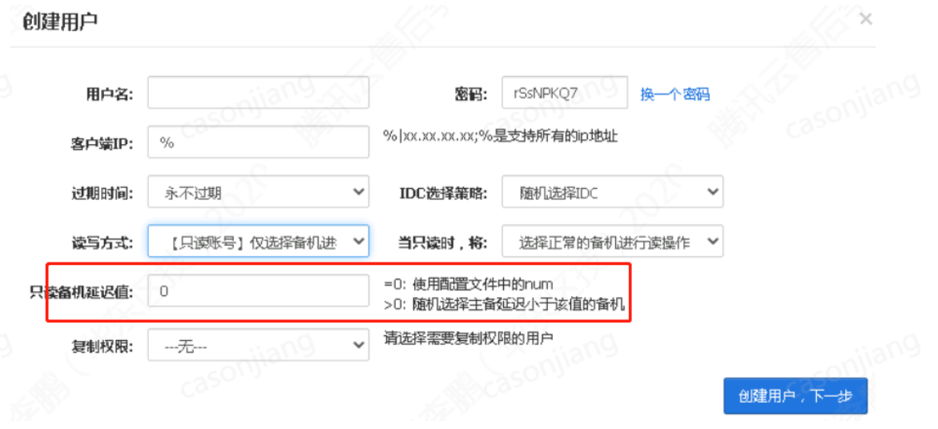

创建只读用户时，只读备机延迟设置值：

=0：主备延迟以proxy的配置文件中delay_thresh值为准，默认10秒，表示不会从延迟超过10秒的备机读取数据；

>0：主备延迟以页面设置值为准，不会从延迟秒数超过页面值的备机读取数据；

【风险点】

一主一备实例，当只读用户选择仅从备机读取，且备机延迟超过设置的延迟秒数时，会导致业务无法读取数据。

一主一备实例，建议只读用户选择优先从备机读取，或者合理配置延迟值。

2、备机选择策略

1）首先检查配置keep_time，即是否设置在执行时间内，使用同一台备机

2）获取IDC的延时信息并与配置delay_thresh比较

3）根据hint设定slave类型（比如/*slave:local*/等）

4）根据备机的权重选择

5）判断是否超过change_time

6）根据前面的hint以及配置文件，设定具体的set

#### 方案

TDSQL默认支持读写分离能力，架构中的每个从机都能支持只读能力，如果配置有多个从机，将由SQL Engine集群（SQL Engine）自动分配到低负载从机上，以支撑大型应用程序的读取流量。我们提供多种读写分离方案供您选择，且您无需关注若干从机是否完全存活，因为系统将根据策略自动调度。

⚫ **只读帐号（推荐方案）**：您仅需要在创建帐号时，标记为只读帐号，系统将根据只读策略向将读请求发往从机；只读策略可以根据主从延迟等维度进行灵活配置。  
 ⚫ **/*slave*/注释（推荐方案）**：您可以在编程过程中，通过注释/*slave*/，系统将把该条语句发往从机，常用于编程阶段将特殊的读逻辑嵌入代码。  
 ⚫ **全局自动读写分离：**您可以开启全局自动读写分离，该配置会自动将SQL中的读请求发向从机，且能识别事务、存储过程中的读语法并灵活处理。当然如果从机延迟较大，全局自动读写分离并不具备策略。  
 ⚫ **只读实例：**您也可以自建或申请只读实例，只读实例是专用于读请求的一种实例，不参与高可用切换。  
 读写分离由此为您的应用提高总的读取吞吐量。通过多种只读方案的组合，您可以配置出复杂的只读方案，以满足您各种业务需求和开发的灵活性。

#### 模式

##### mode 1（rw_split=1）/Hint方式

使用hint的方式：

1. 带有/*slave*/前缀的SQL发往slave，不发往master
2. 在一个连接上可以开启两个事务上下文，即slave事务上下文和master事务上下文
3. 在一个事务上下文中，如果多次访问set1，则每次访问的是set1中的同一个mysql

例子：

> begin; 发往master，在master上开启一个事务

> /*slave*/ begin; 发往slave，在slave上开启只读事务

> /*slave*/ ...; 发往slave

> ... 发往master

> /*slave*/ commit; 提交slave上的只读事务，master上的事务不受影响

###### 前提

使用读写账号（正常账号），设置proxy的配置文件<single_backend rw_split="1" /> rw_split 必须为1

###### 种类

/*slave:localnode*/ 迭代21之后的版本支持

localnode 优先随机访问同机房主库&从库（随机访问本地所有集合）， 次之异机房主库&从库（随机访问异地所有的集合）

/*slave:localslave*/ 迭代21之后的版本支持

localslave 优先访问跟当前proxy同机房从库（随机访问同机房的从库），次之异机房从库（随机访问异机房的从库），否则访问主库;

/*slave:slaveonly*/

Slaveonly表示在没有符合条件的备机（Slave）时，随机发送一个从库，不会将查询发送给主节点。

/*slave:20*/

数值表示备机（Slave）应该满足的延迟20

/*slave:slaveonly,20*/

五种形式 同时localnode,localslave和延迟, slaveonly可以相互组合。

比如：

slave:localslave 优先访问同机房从库（随机访问同机房的从库），次之异机房从库（随机访问异机房的从库），否则访问主库

slave:localnode 优先随机访问同机房主库&从库（随机访问本地所有集合）， 次之异机房主库&从库（随机访问异地所有的集合）

slave:localslave,slaveonly 优先访问同机房从库（随机访问同机房的从库），次之异机房从库（随机访问异机房的从库）否则失败。

slave:localnode,slaveonly 优先访问同机房从库（随机访问同机房的从库），次之异机房从库（随机访问异机房的从库）否则失败。

slave:localslave,20 优先访问同机房从库（随机选择小于20的延迟从库），次之异机房从库（随机选择小于20的延迟的从库），否则访问主库

slave:localnode,20 优先随机访问同机房主库&从库（将符合20延迟的从库和主库放一起，随机访问）， 次之异机房主库&从库（将符合20延迟的从库和主库放一起，随机访问）

slave:localslave,slaveonly,20 优先访问同机房从库（随机访问小于20的同机房的从库），次之异机房从库（随机小于20的访问异机房的从库）否则失败。

slave:localnode,slaveonly,20 优先访问同机房从库（随机访问小于20的同机房的从库），次之异机房从库（随机小于20的访问异机房的从库）否则失败。

##### mode 2（rw_split=2）/自动读写分离

1、读写分离，update/delete/insert发往master，select在如下情况下发往master:

1）autocommit=0，begin/commit/rollback ...

2）事务中

其他情况下发往slave

2、没有slave事务上下文

例子：

> select * from t; 发往slave

> delete from t; 发往master

> begin; 发往master

> .... 发往master

> commit; 发往master

> select * from t; 发往slave

###### 前提

设置proxy的配置文件<single_backend rw_split="2" /> rw_split 必须为2

##### mode 3（只读帐号）

readonly字段的值：

0：普通用户，默认是0。

1：优先选择备机进行读操作，如果备机的延迟都大于设置的延迟，则从主机读取。

2：只选择备机进行读操作，如果所有的备机都大于设置的延迟，则直接报错。

3：只选择备机进行读取，忽略延迟参数，一般用于拉取binlog同步。

4： 正常账号，dcn感知。

**说明：**

1. 可以在master或在slave上开启一个事务，且同一个时刻只能开启一个事务
2. 一旦开启事务，访问某set时只能访问其中一个db实例

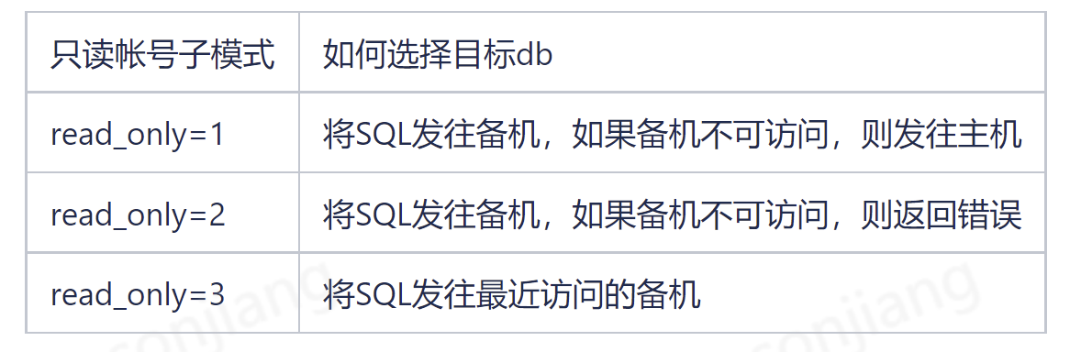

#### 流程

##### 配置

**proxy配置：**

<slave change_time="300" close_connection="1" connect="0" keep_time="0" />

keep_time一级缓存，不计算上一条SQL 使用的ip的延迟，直接使用，单位秒。默认为0。

change_time 二级缓存，计算上一套SQL使用的ip的延迟，如果满足，继续使用，单位时秒，默认300s。

<single_backend delay_thresh="10" flag="0" ip_passthrough="1" rw_split="1" />

**MySQL配置：**

1、mysql的地址信息

[th@TENCENT64 ~/gateway/data]$ cat sets_instance_25007.xml

<?xml version="1.0" ?>

<root>

<sets>

<set_1503991106_1354291 status="0">

<master alive="0" idc="sz3" ip="10.238.1.216:5007" weight="1" />

<slave iplist="10.238.1.215:5007@1@sz3@0,10.49.80.83:5007@1@sz1@0" /> [1]

</set_1503991106_1354291>

</sets>

</root>

2、mysql的心跳信息

[th@TENCENT64 ~/gateway/data]$ cat heartbeats_instance_25007.xml

<?xml version="1.0" ?>

<heartbeat>

<10.238.1.215:5007 delay="9318" ip_port="10.238.1.215:5007" /> [2]

<10.238.1.216:5007 delay="0" ip_port="10.238.1.216:5007" />

<10.49.80.83:5007 delay="9316" ip_port="10.49.80.83:5007" />

</heartbeat>

[1] slave的地址列表，格式为: ip_port @ 权重 @ IDC名称 @ watch节点

[2] mysql的时延信息

**用户的配置：**

delay_thresh、watch、same_idc、slave_const四个参数。

访问优先级delay_thresh > slave_const > wath > same_idc

**主要流程：**

1、当SQL要访问set1的备机时（可能是hint，也可能是只读账号）。下面流程不涉及到readonly为4的用户。

1）当keep_time设置不为0，为300s，判断是否存在上一条SQL访问set1备机ip_set1，如果存在，并且使用时间没有超过keep_time 300s时，则直接返回成功。不判断延迟等等后续的操作。此步为了优化性能。如果超过keep_time，或者不存在上一条SQL访问set1的备机。下一步。 在keep_time期间，忽略了延迟计算。

2）设置选择备机的延迟，SQL级别、用户级别、实例级别三种模式的延迟配置，优先级依次降低，依次为0（不存在也默认为0）的话，延迟则为0，有非零值时，则去依照优先级取延迟。

SQL是否使用hint指定了备机延迟。如/*slave:30*/,指定备机延迟小于30s。

当前用户配置中是否指定了备机延迟(包含所有账号)，即delay_thresh。为0，则继续。

如果hint和用户都没有配置delay_thresh,则取配置文件中delay_thresh为选择备机的延迟参数。

if (con->user_sql_attr.hint_delay_thresh != 0) /* delay hint specified in sql */

delay_thresh = con->user_sql_attr.hint_delay_thresh;

else if (con->user_attr.delay_thresh != 0) /* default delay specified on user */

delay_thresh = con->user_attr.delay_thresh;

else

delay_thresh = GatewayConf::getInstance()->get_delay_thresh();

2、计算该set的所有备机是否符合延迟和分类。生成列表avail_list。

3、判断是否存在上一条SQL访问set1备机是否存在avail_list，存在则判断访问时间是否超过了change_time，如果都满足，则直接返回。否则继续选择相同备机。计算延迟以后满足要求的缓存。

4、如果上一条SQL访问的set1备机ip_set1不存在avail_list，说明要更换ip，则判断该用户中slave_const 是否为1，为1的时候，则直接断开，否则继续选择。

5、用户属性中的watch为1，则直接根据权重，选择权重大的watch 备机，返回。

6、当用户属性same_idc不为0时，则根据用户属性中same_idc 进行选择合适的备机。

不为0时，优先选择跟主DB在同一个IDC的备机，如果没有，如果same_idc不为2，选择不同IDC的备机。为2时，走到下一步，是否选择主进行读取。

if (user.attr.smae_idc != 0) {

auto slave_ip = get_same_db_idc_slave_ip();

if (!slave_ip.empty()) {

return success;

}

if (user.attr.smae_idc != 2) {

slaev_ip = get_other_db_idc_slave_ip();

}

} else {

slave_ip = get_slave_ip();

}

7、没有合适的备机，根据hint和账号属性，选择是否要访问主机。

##### 选取备机的流程

1、如果read_only!=3，则过滤掉时延大于user_attr.delay_thresh的DB

2、根据主机的权值选择相应的备机:

1）优先选择已经建立了连接的slave

2）否则，如果user_attr.watch==1，则从watch节点中进行选择备机

3）否则，如果user_attr.same_idc=0，则根据权值从所有备机(不区分IDC)中随机选择一个备机

4）否则，如果user_attr.same_idc=1，则根据权值优先从与master在同一个IDC的slave中选择，如不存在则从其它IDC的slave中选择

5）否则，如果user_attr.same_idc=2，则根据权值只从和master在同一个IDC的slave中选择

6）否则，如果user_attr.same_idc=3, 优先访问跟proxy同机房从库（随机访问同机房的从库），次之异机房从库（随机访问异机房的从库），否则访问主库

7）否则，如果user_attr.same_idc=4, 优先随机访问跟proxy同机房主库&从库（随机访问本地所有集合）， 次之异机房主库&从库（随机访问异地所有的集合）

##### 无可用备机时

|  |  |
| --- | --- |
| 模式 |  |
| rw_split = 1 | 将master作为虚拟备机，并建立网关与虚拟备机的连接，再将SQL发往该虚拟备机 |
| rw_split = 2 | 将SQL发往主机 |
| rw_split < 2 | 将SQL发往主机 |

### 透传SQL

如果用户想在某几个sets中执行sql，可以使用透传sql的功能：



**具体语法：**

/*sets:set_1,set_2*/，把原始sql发到set_1和set_2执行

  /*sets:allsets*/，把原始sql发到所有的后端set执行

 /*shardkey:10*/, 透传到shardkey对应的set

注：透传功能利用注释中的hint，因此如果用mysql客户端连接的话，需要增加-c参数，否则注释会被mysql客户端丢弃。

### 路由锁定

锁定期间，路由不会变化，简化业务的处理逻辑。

**具体语法：**

/*proxy*/lock router A     //路由锁定，A为业务取的一个名字，成功返回taskid

/*proxy*/unlock router A_taskid //解锁

/*proxy*/ show router locks //查看当前所有路由锁定信息

/*proxy*/ clean router locks //清除所有路由锁定信息

lock router返回成功，则在unlock之前，集群的路由信息不会发生变化。如果lock前有扩容任务，则会返回失败。

实际业务例子：跑批任务

1）/*proxy*/lock router A //锁定路由

2）/*proxy*/show status //获取路由信息，并且在unlock操作前，不会变

3）/*sets:set1*/ sql

/*sets:set2*/ sql //业务开启多个线程，透传跑批sql到后端set，并行执行

4）/*proxy*/unlock router A_taskid

### 热点更新

在“秒杀”和“限时抢购”等这样的场景下，大量的用户在极短的时间内请求大量商品。而体现在MySQL数据库中，同一商品在数据库里肯定是一行存储，所以会有大量的线程来竞争InnoDB行锁，当并发度越高时等待的线程也会越多，TPS会下降RT会上升，数据库的吞吐量会严重受到影响。这会导致什么问题呢？  
 ⚫ 单个热点商品会影响整个数据库的性能，即 1 个商品做秒杀，影响整个平台性能和稳定性。  
 ⚫ 数据不一致，如 100 个库存结果卖出去 101 个。  
 **业内的通常采用引入多层架构，如热点缓存cache，热点库等方案。当然，这一类方案维护成本略高，且如果cache被击穿，则容易带来雪崩问题**。  
 而TDSQL的目标是让业务用尽量少的修改量（增加几个关键字的使用），便可以快速支撑热点更新功能，以为类似于秒杀，限时抢购等业务场景服务。同时对于已用缓存、热点库的场景下，在为业务进一步提高性能，减少故障发生概率，减少cache击穿带来的雪崩风险，提高平台整体稳定性。我们的解决方法如下：  
 **在SQL层，通过一个全局Hash表存储有INSERT/UPDATE请求的热点对象，其大小与热点对象上限相等**。INSERT/UPDATE请求到达时，先查找Hash表中有无对应的热点对象，有就获取lock，会被阻塞；没有该热点对象，那么创建该热点对象，如果热点对象达到上限，那么返回错误，如果创建成功，那么持有lock并添加到Hash表。成功获取到热点对象lock，可以继续执行INSERT/UPDATE，否则等待lock被释放和系统调度到该线程。INSERT/UPDATE 返回后，释放热点对象lock，使得后续线程可以执行，如果后续线程不再INSERT/UPDATE 改热点对象，将其从Hash表移除（如下图）。

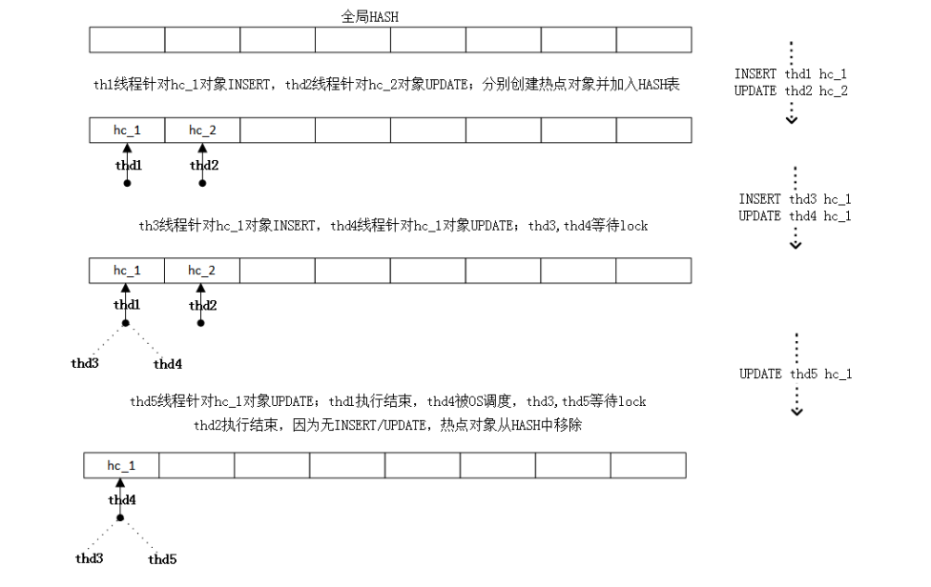

热点更新原理图流程

具体流程如下：

1、INSERT/UPDATE请求到达时，先查找Hash表中有无对应的热点对象。

如果就获取Lock，会被阻塞。

2、如果没有该热点对象，创建该热点对象。

如果热点对象达到上限，将返回错误，

3、创建成功后，将持有Lock并添加到Hash表。

4、成功获取到热点对象Lock，可以继续执行INSERT/UPDATE。

否则等待Lock被释放和系统调度到该线程。

5、INSERT/UPDATE返回后，释放热点对象Lock，使得后续线程可以执行。

如果后续线程不再INSERT/UPDATE改热点对象，将其从Hash移除。

注：这个是TDSQL3.0的优化，TDSQL2.0还不具备热点更新的优化。

### 流控

Proxy内部有流量控制（flow_control），通过增加延时的方式控制。

|  |  |  |  |
| --- | --- | --- | --- |
| **参数名称** | **说明** | **配置方式** | **默认值** |
| basic fc_interval | 流控每次取值间隔时间。 | 取值：0~3600  单位s | 0 |
| avr_num | 参考的取值个数。 | 取值：0~50 | 5 |
| threshold cpu | CPU阈值，超过该值就开启流控。 | 取值：0~900 | 90 |
| io | IO阈值。 | 取值：0~600 | 60 |
| time min | 流控通过增加sleep实现最小sleep时间。 | 取值：0~3600  单位ms | 1 |
| max | 流控最大sleep时间。 | 取值：0~3600  单位ms | 10 |
| inc | 流控每次增加的时间。 | 取值：0~3600  单位s | 1 |
| dec | 流控每次减少的时间。 | 取值：0~3600  单位s | 0.5 |
| percent inc | 流控每次增加的百分比。 | 取值：0~100  单位：% | 10 |
| dec | 流控每次减少的百分比。 | 取值：0~100  单位：% | 5 |

### 负载均衡

感知后端set的延时信息，并根据当前读写分离的设置，进行路由的计算。

### 黑名单过滤

TDSQL通过配置文件可以设置SQL过滤。

说明：调用sql_tokenizer_gram计算SQL对应的摘要。

## SQL引擎

### DDL

#### 拆分子表

对于二级分区表，在DB层存储的是多个子表，这样做是为了将数据打散到多个子表中，做查询的时候可以并行操作，这些在用户侧是透明的。

说明：在计算层需要执行子表的拆分与合并操作，即将单表的操作转换为DB多个子表的操作，比如简单的select查询需要转换为select from t_sub1 union all select from t_sub2 ……。

#### 分区表达式缓存

在创建表的时候，涉及的分区表达式会在proxy进行缓存，后面如果在插入数据或者查询的时候可以通过分区表达式缓存（LRU算法）快速计算具体的分区信息。

#### 表结构缓存

每次DQL、DML涉及的表都会在proxy通过show create table、show create view获取每个表的表结构信息，然后缓存本地proxy，下次会将当前DB获取的元数据信息与缓存的比对，如果不一致需要更新。

表结构发生变动时，zk节点会将更新的数据同步到计算引擎proxy的路由文件中，使得计算引擎使用的是最新的元数据。

同时，后台也有一个专门的线程负责元数据的更新（CMetaCahce::BackendLoop），每间隔20s更新一次。

说明：在记录最近发生表结构变更的表时，采用的是RFU算法，主要是为了避免元数据不符合时，大量SQL报错，导致相同表结构被多次查询，将最近20s内可能变化的表记录下来，避免后台线程多余的访问（NotifyMetaChange）。

#### 嵌入式临时表字段裁剪

计算引擎通过配置项enable_column_cutoff控制是否加载所有的字段到嵌入式MySQL的临时表，这样可以减少不必要的字段插入，减少计算引擎与数据节点网络负载以及本地存储的空间大小。

#### Online-DDL

### DML

#### 下推

对于DML操作需要判断参与表的分片规则，根据表级别分片规则判断是否可以合并下推。

#### 批量SQL合并

如果是走嵌入式的场景，比如INSERT SELECT语句涉及多条记录的时候，会根据每一行的结果计算setname，然后根据setname的情况，将多个共同下发到一个set的INSERT合并，减少不必要的网络IO。

### 逻辑查询优化（规则优化）

#### 视图优化

##### 消除视图/视图展开

目前TDSQL2.0采用的视图优化是视图展开，并且对展开的视图进行SQL下推的优化。

##### 二级分区表规则优化

针对TDSQL特有的二级分区表的特性（主要是拆分子表），做了一些规则优化。

目前已经完成如下场景的规则优化：

1. 多表join优化

create table db1.t1(a int key,b int) sharkey=a;

create table db2.t1(a int key,b int) sharkey=a;

create table db1.t2(a int key,b int) sharkey=a;

create table db2.t2(a int key,b int) sharkey=a;

create view v1 select * from db1.t1 union all select * from db2.t1;

create view v_1 select * from db1.t2 union all select * from db2.t2;

select count(*) from v1 left join v2 where v1.a=v2.a;

原来的执行计划没有多表关联的下推判断逻辑，走嵌入式，这里经过优化可以直接下推。

1. 多表union

create table v_tb1 (id int not null, primary key(id)) shardkey = id;

create table v_tb2 (id int not null, primary key(id)) shardkey = id;

create view v_2 as select * from v_tb1 union all select * from v_tb2;

查询语句：

select count(*) from v_2;

执行计划：

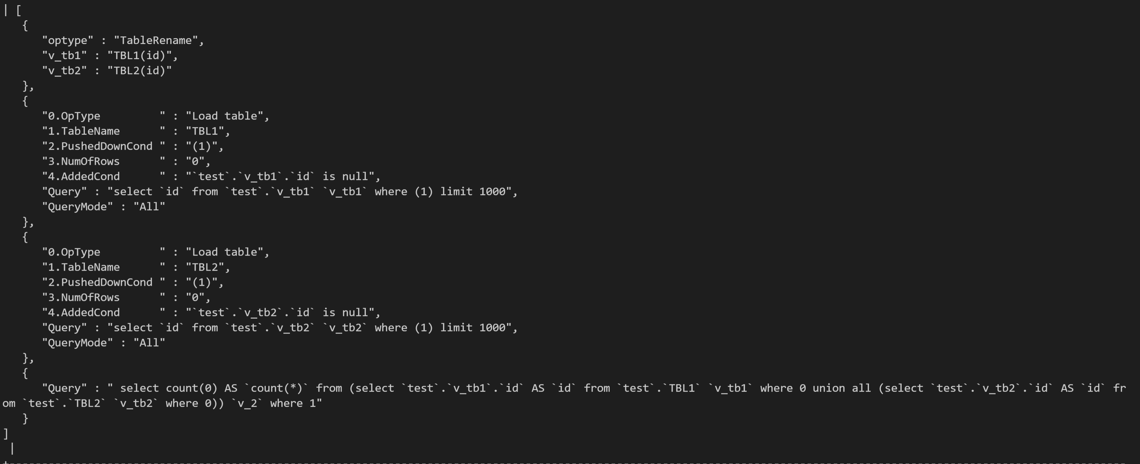

原来的执行计划是走嵌入式，没有考虑下推优化，这里采用两个层次的优化：

1）先将union all下推

2）count优化为sum(count)

#### derived table优化

Derived table（虚表）的优化主要两种思路：

##### 消除子查询/子查询上提

子查询上提/消除子查询：将子查询中的查询字段上提，提高运算效率（消除derived table）

举例：

select count(1) from (select a+b as result from t1) tmp where result<10;

// value<10无法作为加载A表的条件下推，只能加载全表A

->

Derived_merge优化就是消除derived table，将Select语句中包含的表提升到上层Select：

select count(1) from t1 where (a+b) < 10;

满足如下条件，将derived table子查询中的排序上提：

1. derived table中不能是视图
2. 上层select不是union
3. 上层select没有group by、聚合函数；
4. 上层select没有distinct；
5. 上层select没有limit；
6. 上层select只包含derived table一个表（不存在join）
7. 表的数量≥1（不能是纯虚表）
8. 不能引用用户变量（值会发生变化）

TODO：对于select 聚合函数 from (select ….)这种场景，如果虚表是广播表或者存在shardkey的条件查询，是存在继续优化的空间的，可以下推。

##### 子查询下推

将主查询和子查询下推到DB，减少在proxy层的计算

FROM子查询可以合并的场景需要同时满足：

1. 子查询不存在分组聚合
2. 子查询不存在distinct
3. 子查询不存在limit
4. 使用一个或以上的表

#### 子查询优化

##### 子查询消除

##### 子查询上下文推导

##### 子查询下推

通过等价类和上下文推导的方式判断是否可以下推，可以合并下推的情况：

1. 子查询不能带有group by、聚合函数、having
2. 非single row类型不应该带有聚合函数

举例：

SELECT … FROM t1 WHERE diskey1 IN (SELECT diskey2 FROM t2);（分片键关联）

##### 子查询字段裁剪

a) SELECT * FROM t1 WHERE t1.a = (<single row subquery>)

b) SELECT a, (<single row subquery) FROM t1

注：移除group by的情况：没有聚合函数和having表达式

##### 物化子查询

##### IN/EXISTS子查询

首先判断主子查询是否可以下推，如果不可以下推则物化子查询。

Select * from A where A.x1 in (1,2,3)  
AND A.x2 in (select y1 from B where B.y2=A.x3 AND B.y3<100)

A.x2、A.x3不可推导时。只能通过条件下推将B表将加载进临时表：  
1、子查询中可以下推的条件，即B.y3<100

2、借助加载A表时得到的信息推导出满足条件的B表的范围：  
1）利用A.x2的范围推导出满足条件的B.y1的范围；

2）利用A.x3的范围推导出满足条件的B.y2的范围。

步骤2的限制条件：

1、如果是not in，或者in在一个“非严格函数”中，则A.x2必须为NOT NULL，或者在子查询的上下文中A表是nonnullable的

2、y1的值可能为null时，需要以“y1>xxx and y1< yyy OR y1 is null”的形式加载B表

... x in (select y from B)

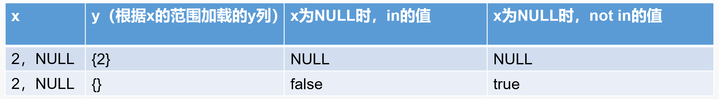

1、当x可能为NULL时，如果按照x的范围推断y的范围，并以此加载B表。当B表返回为空时，Not in表达式返回错误的结果。

2、如果in子查询的上层存在“非严格函数”，例如“ifnull(x in (select y from B))”，当按照x的范围推断y的范围，并以此加载得到的B表为空时。表达式期望值为true，但实质上得到的是false。

##### ANY/ALL子查询

**优化（基于规则）：**

any/all->min/max

Select * from A where A.x1 > any (select y1 from B) AND ...

=>  
Select * from A where A.x1 > (select min(y1) from B) AND ...

转换的条件：y1列必须满足“Not null”

当B表为空时：

A.x1 > any(Select y1 from B) : False

A.x1 > (select min(y1) from B) => A.x1 > NULL => NULL

此时，需要进一步改写：

“A.x1 > any (...)” => “A.x1 > NULL” => false;

“A.x1 > all (...)” => “A.x1 > NULL” => true;

#### JOIN算子

##### 消除外连接

优化思路：left join -> inner join

**左右连接的消除规则：**

左连接的右表(t2)如果出现在过滤条件中“严格函数”中(t2.b<5)（即在left join中可能为NULL的列在表达式中已经排除了，即nullable side不可能为NULL），则左连接退化成内连接；同理，右连接的左表如果出现在过滤条件的“严格函数”中，则右连接也会退化成内连接。同时，ON关联字段添加到WHERE条件查询中。

SELECT * FROM t1 LEFT JOIN t2 ON t2.a=t1.a WHERE t2.b < 5

-->

SELECT * FROM t1 INNER JOIN t2 ON t2.a=t1.a WHERE t2.b < 5

-->

SELECT * FROM t1, t2 ON t2.a=t1.a WHERE t2.b < 5 AND t2.a=t1.a

##### 关联条件下推

如果不能按照前面的外连接消除，则采用join reorder和下推，尽量减少数据量。

###### 过滤条件下推

###### 内连接条件下推

###### 左连接条件下推

##### Join reorder

主要是收集Join中关联条件到等值链中，然后判断是否可以下推。如果可以下推，则需要使用贪心算法计算Join的代价。

##### IO限制

为了避免Join数据量过大，在proxy中通过配置文件控制join中写嵌入式临时表的最大IO。

##### 异步多线程查询

对于需要在嵌入式创建临时表处理的情况，如果多表Join的结果集比较大，则需要分批次进行数据的插入和查询，这种就是关联操作的异步化。

同时，会通过配置文件设置写临时表的后台线程数。

#### ON优化

##### 谓词化简/等价谓词重写

化简ON关联字段中无用的谓词，如果未使用的子查询中包含在该谓词中也一并清除。

##### 条件下推

如果没有办法对谓词进行简化或者重写，则采用条件下推，尽量减少到计算层的数据量。

###### 内连接条件下推

函数：

get_inner_tbl_on_expr

collect_pushable_cond

Select * from t1 join t2

on t1.b=1 AND t2.c=2

where t1.a=t2.b

与前面where条件下推一致。

###### 左连接条件下推

（1）左/右连接的连接条件可以下推给连接的“nullable side”。

（2）过滤条件可以下推给连接“nonnullable side”。

#### 过滤算子/where

##### 谓词化简

##### 过滤条件下推

举例：

Select * from t1 join t2

on t1.a=t2.b

where t1.b=1 AND t1.c=2

拆分路由后下发DB的SQL：

Select * from t1 where b=1;

Select * from t2 where c=2;

##### 等价类推导

查询：select * from A, B, C where A.x1= B.y1 AND B.y1=C.z1 AND A.x1=10;

=>

select * from A, B, C where multi_equal(10, A.x1, B.y1, C.z1)

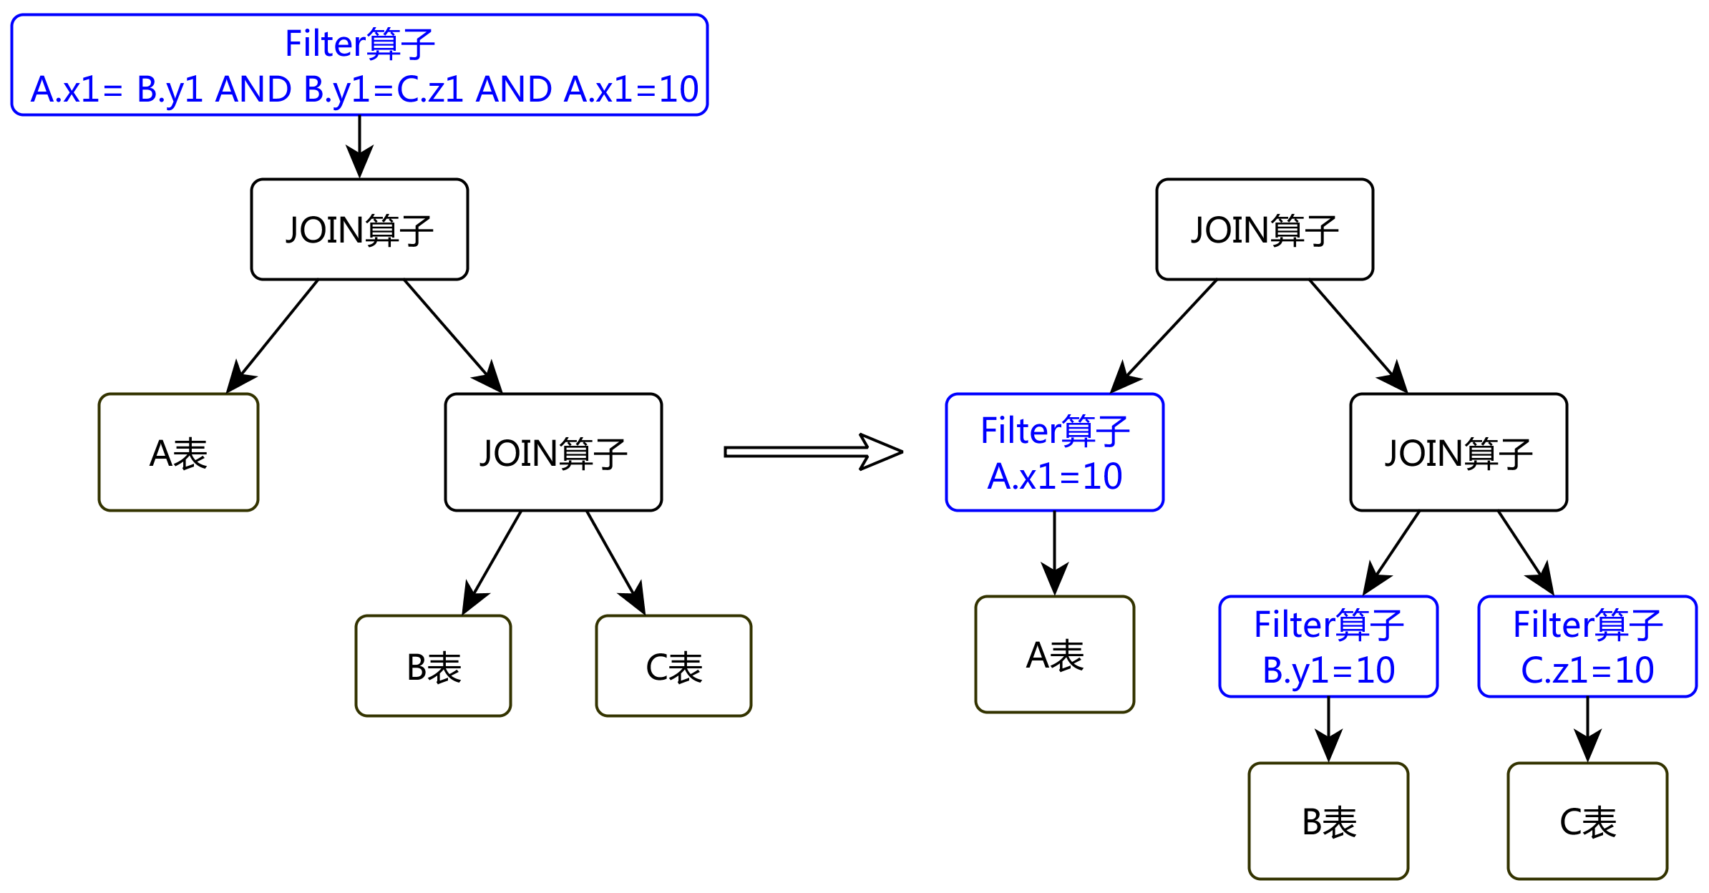

等价类：

查询：select * from t1, t2, t3 where t1.a= t2.b AND t2.b=t3.c AND t1.a=10;

=>

select * from B where t2.b=10;

select * from C where t3.c=10;

##### 表达式缓存

#### 分组聚合

##### group by下推

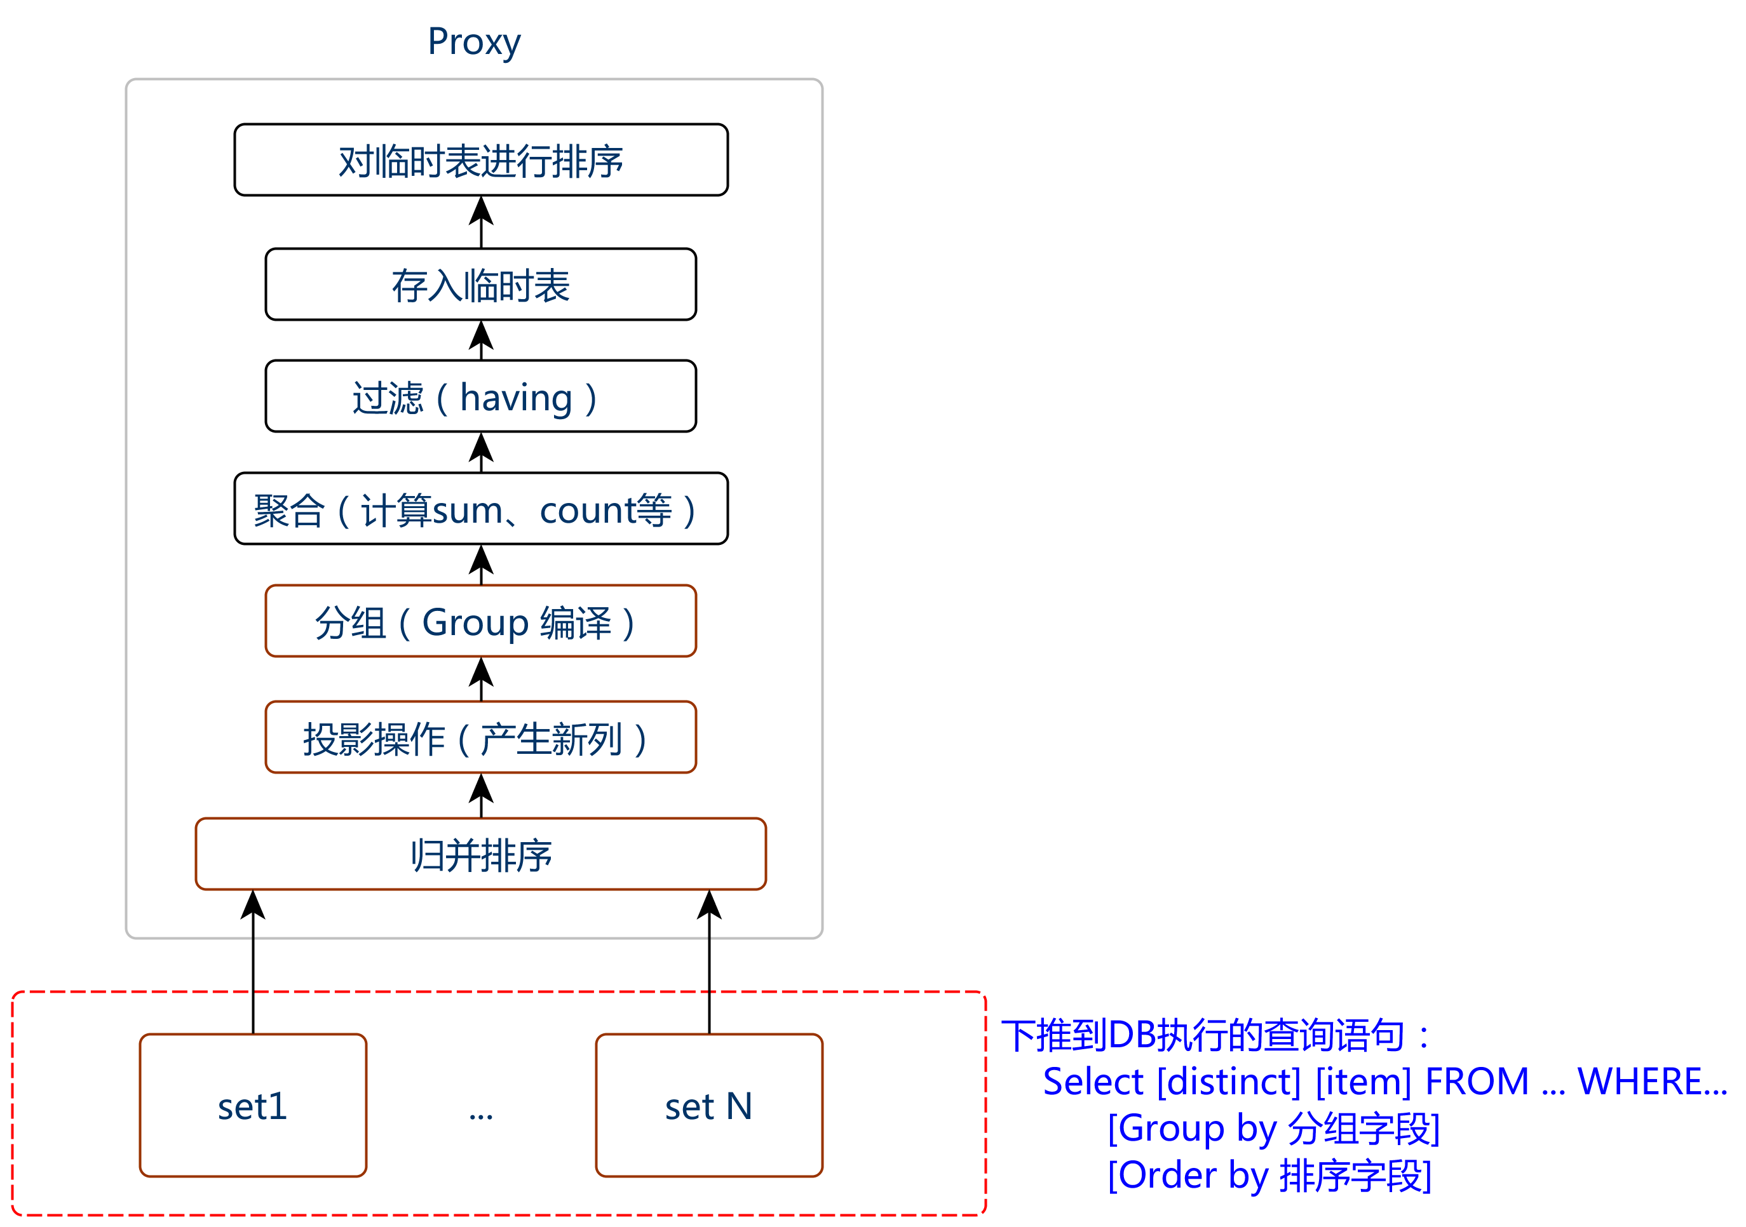

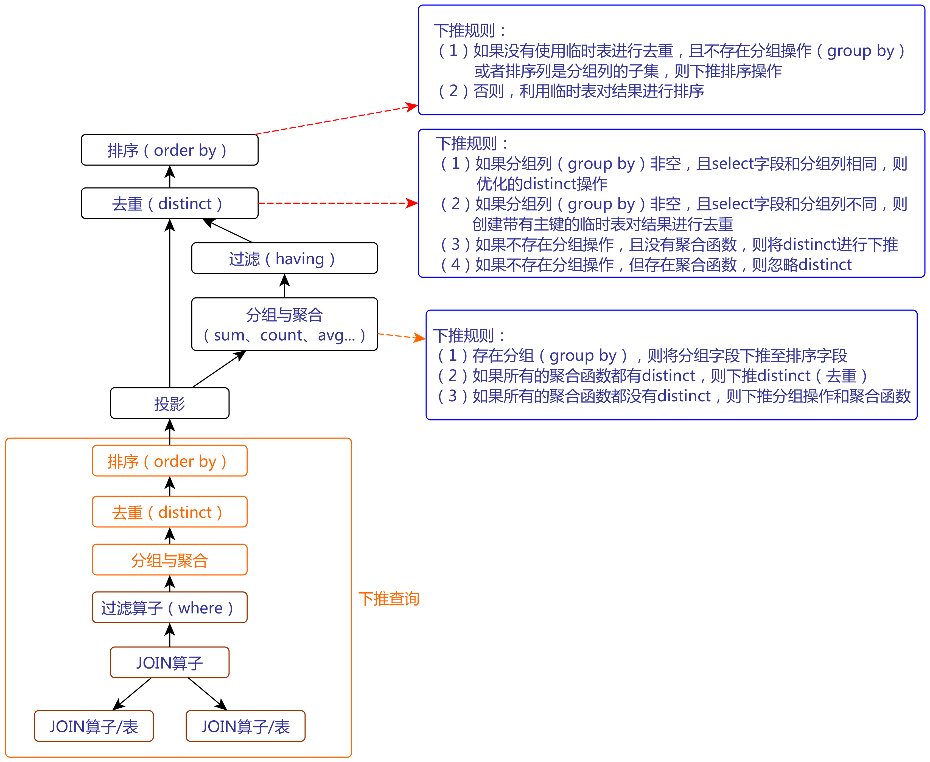

举例：

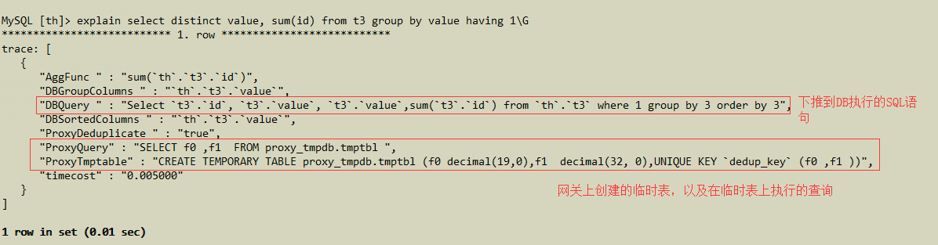

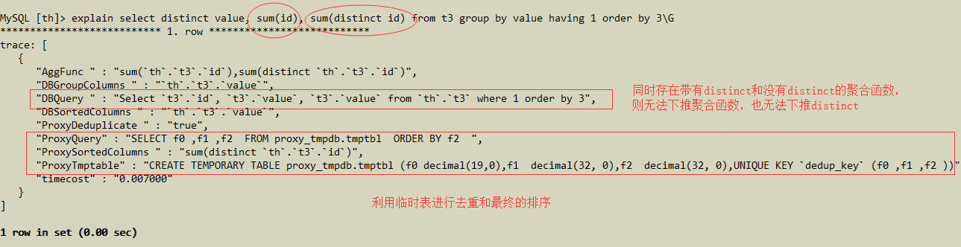

##### AVG->SUM/COUNT

**优化：**

avg=sum/count

##### 二级分区表COUNT

#### Having优化

#### 排序/order by

##### 排序字段下推



下推规则：

1. 非单行结果集，没有使用临时表去重，且order by排序列是group by分组列或distinct去重列的子集，则下推排序操作；
2. 非单行结果集，没有使用临时表去重，没有group by，没有distinct，没有聚合函数，则下推order by排序列；
3. 其余情况，利用临时表对结果集进行排序。

#### 去重/distinct

##### 消除加载操作/distinct下推

下推规则：

1. 如果所有的聚合函数都带有distinct，则将distinct下推；
2. 如果没有group by分组字段，且没有聚合函数，则将distinct下推；
3. 如果没有group by分组字段，但存在聚合函数，结果集单行的情况，则忽略distinct。

Select x1, count(distinct x2) from B  
group by x1;

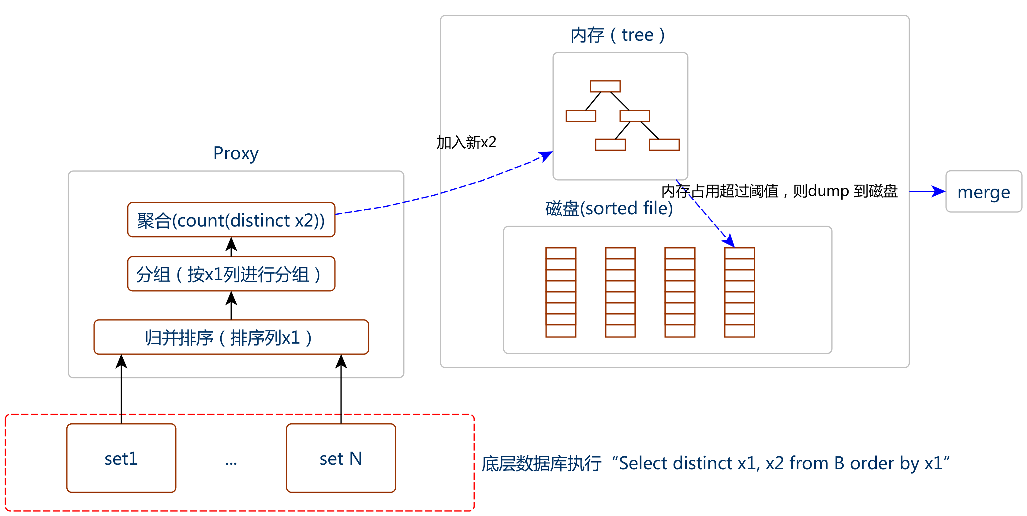

Select x1, count(distinct x2) as cnt from B  
group by x1

order by cnt;

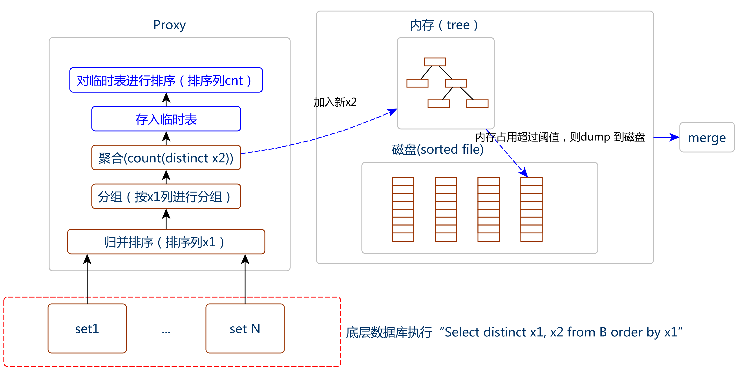

Select distinct count(distinct x2) as cnt from B  
group by x1 having cnt>10

order by cnt;

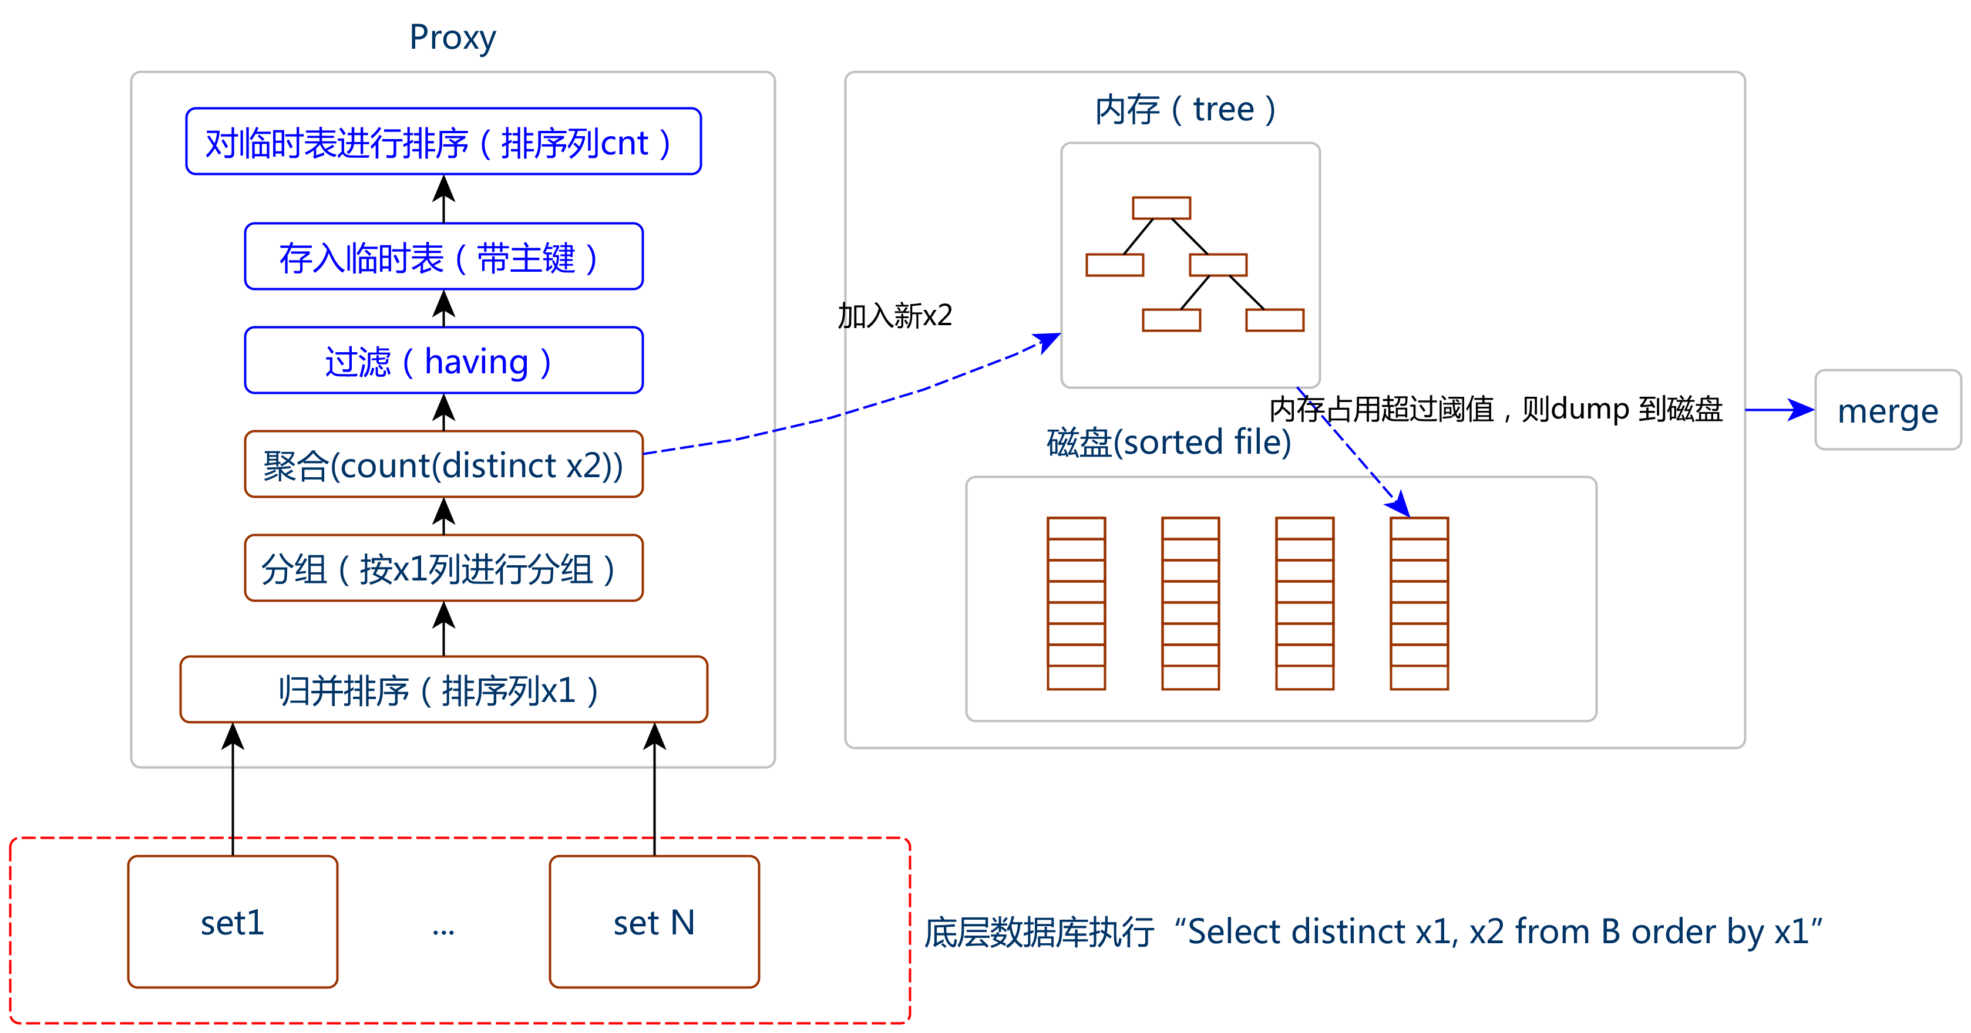

#### LIMIT优化

##### 下推

下推规则：

不使用临时表，且不存在聚合函数（或者聚合函数可下推），且不存在having

#### UNION优化

##### 下推

**下推规则：**

1. 包含不能下推的用户自定义变量不能下推；
2. 子查询不能下推，union不能下推；
3. 子查询下推方式是否一致，不一致不能下推；
4. 子查询group by分组列不包含partition by分区字段，不能下推；
5. 子查询不存在group by分组时，如果存在聚合函数或者having，则不能下推；
6. 子查询包含order by，不能下推；
7. 子查询包含limit，不能下推；
8. 如果包含distinct，或者为union语句，则结果字段必须要求包含分区字段。

##### 分区表聚合优化

对于二级分区表（需要拆分为子表）的count聚合，可以转换为sum(count(1))，减少不必要的查询。

##### 调整网络包

默认proxy从DB收取SQL结果集的条数是4000，可以根据具体数据量调整，减少网络开销。

#### 嵌入式列裁剪

#### 全局唯一索引

##### 原理

###### DDL

创建带全局唯一索引的表

CRETE TABLE t(a INT KEY, b INT, c INT, UNIQUE GLOBAL INDEX idx_b(b)) shardkey=a;

**实现：**

网关将按如下格式构建主表和索引表：

# 构建主表

CREATE TABLE t1(a INT KEY, b INT, c INT, INDEX idx_b(b)) SHARDKEY=a;

# 构建全局唯一索引表，以唯一索引的第一个列作为分区键（manager用户授权时，需要同时对主表和全局索引表进行授权..）

CREATE TABLE `t1##idx_b`(b INT, a INT, UNIQUE INDEX idx_b(b), INDEX pk(a)) SHARDKEY=b;

**约束条件：**

只支持在shard表（即不支持二级分区、TDSQL_DISTRIBUTED表、全局表和单表）中定义全局唯一索引

支持在建表时指定全局唯一索引

必须要有主键，且主键和全局唯一索引的总数不能超过64（便于代码实现时使用bitmap进行判断和处理）

索引表名不能超过DB上最长表名的限制（64字节）

暂不支持唯一索引列有默认值

索引列不允许存在timestamp存在ON UPDATE CURRENT_TIMESTAMP

在zk和共享内存中会存储全局唯一索引的相关信息。

1、zk中记录主键和全局索引的信息

// [zk: localhost:2181(CONNECTED)0] get /tdsqlzk/group_**/routes/rtns@shardkeys/rt@th.t

{

auto_inc: "",

auto_inc_step: 0,

auto_inc_type: 1,

dbtable: "th.t",

global_index: [

{

columns: "a",

name: "primary",

type: "primary",

state: "public" # 用于

},

{

columns: "b",

name: "idx_b",

type: "unique",

state: "public"

}

],

keytype: 3,

shardkey: "a"

}

2、共享内存以XML格式展示的全局索引信息

<?xml version="1.0" ?>

<routes>

<shardkeys>

<th.t auto_inc="" auto_inc_step="1000" auto_inc_type="1" dbtable="th.t" keytype="3" shardkey="a">

<global_index>

<idx_b columns="b" type="unique" state="public"/>

<primary columns="a" type="primary" state="public"/>

</global_index>

</th.t>

</shardkeys>

</routes>

删表

DROP TABLE t;

删除主表和全局唯一索引表，删除zk元数据

Alter/Drop index

说明：暂时不支持使用onlineddl对全局索引列属性做修改

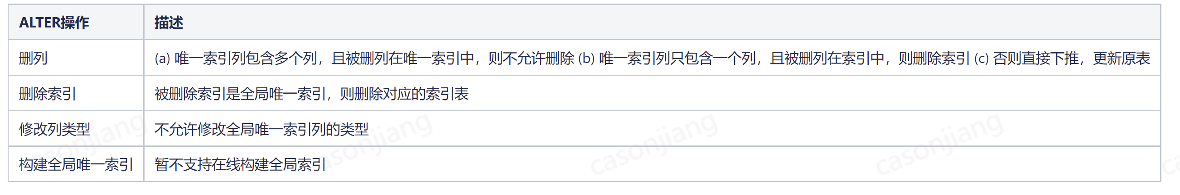

非在线创建语法

CREATE UNIQUE GLOBAL INDEX `idx` ON `t1`(`b`) OFFLINE;

// 创建一个未填充数据的全局索引表

INSERT INTO `t1##idx` SELECT b,pk FROM t1;

// 将T1的数据静态搬迁至全局索引表中，或通过多源同步的方式同步数据

ALTER TABLE t1 MODIFY GLOBAL UNIQUE INDEX idx PUBLIC;

// 将全局索引表与原表绑定

###### DML

INSERT

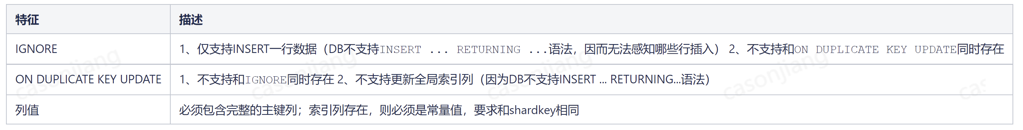

**执行流程：**

1、当前会话不在事务中，则开启新的分布事务；

2、对主表执行INSETRT操作；

3、如果步骤(2)成功且影响行数大于0，则对所有索引表构建并执行INSERT操作（如果分区键为空，则默认为null）

4、如果以上步骤皆执行成功：

1）、如果当前事务为新创建的分布式事物，则提交当前事务；

2）、返回步骤2的影响行数。

如果以上任意步骤执行失败：

1）、如果当前事物不是新创建的分布式事务，则将事物状态设置为rollback only状态，要求用户必须回滚该事物；

2）、否则，回滚该事物，并返回报错信息。

DELETE

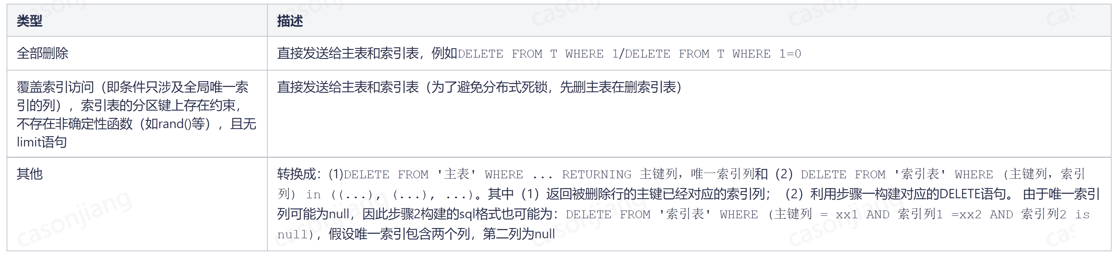

执行步骤

1、当前会话不在事务中，则开启新的分布事务；

2、对主表执行DELETE操作，并将returning返回的结果缓存在内存中（内存大小有参数security.key.max_modified_rows控制）；

3、如果步骤(2)成功且影响行数大于0，则根据(2)得到的结果，为所有索引表构建并执行DELETE操作（如果分区键为空，则默认为null；每4k行构建一条DELETE）

4、如果以上步骤皆执行成功：

1）如果当前事务为新创建的分布式事物，则提交当前事务；

2）返回步骤2的影响行数。

如果以上任意步骤执行失败：

1）如果当前事物不是新创建的分布式事务，则将事物状态设置为rollback only状态，要求用户必须回滚该事物；

2）否则，回滚该事物，并返回报错信息。

UPDATE

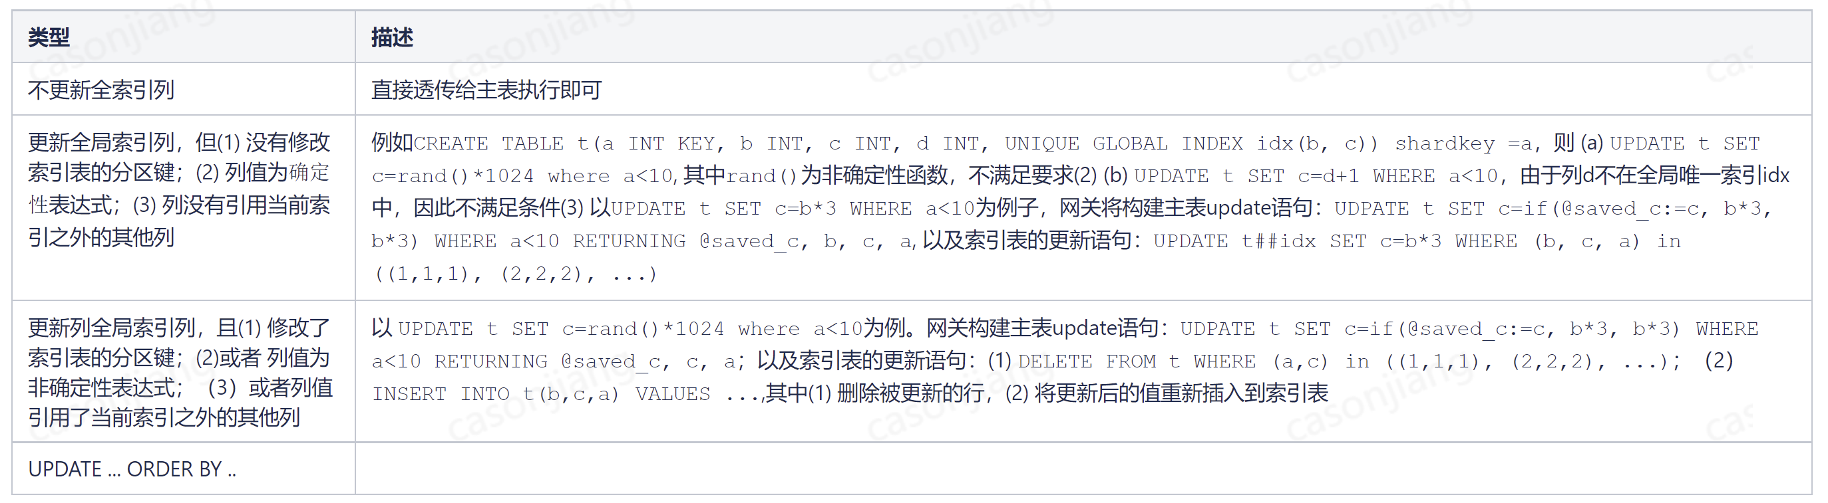

执行步骤：

1、当前会话不在事务中，则开启新的分布事务；

2、对主表执行UPDATE操作，并将returning返回的结果缓存在内存中（内存大小有参数security.key.max_modified_rows控制）；

3、如果步骤(2)成功且影响行数大于0，则根据(2)的结果，对所有索引表构建并执行UPDATE操作（如果分区键为空，则默认为null；每4k行执行一次UPDATE操作）

4、如果以上步骤皆执行成功：

1）如果当前事务为新创建的分布式事物，则提交当前事务；

2）返回步骤2的影响行数。

如果以上任意步骤执行失败：

1）如果当前事物不是新创建的分布式事务，则将事物状态设置为rollback only状态，要求用户必须回滚该事物；

2）否则，回滚该事物，并返回报错信息。

REPLACE

仅支持单行数据的插入。转换为：

DELETE FROM t1 where .... RETURNING ...;

INSERT INTO t1 ...;

INSERT/REPLACE INTO... SELECT...

不支持REPLACE INTO

不支持ignore

不支持ON DUPLICATE KEY UPDATE对索引列进行更新

**执行步骤：**

1、当前会话不在事务中，则开启新的分布事务（用户无感值）；

2、先执行SELECT，计算出要插入的数据；

3、根据步骤(2)的结果，构建主表的INSERT语句

4、如果步骤(3)成功，则根据步骤(2)的结果依次为每个索引表构建并执行INSERT操作（如果分区键为空，则默认为null）

4、如果以上步骤皆执行成功：

1）如果当前事务为新创建的分布式事物，则提交当前事务；

2）返回步骤2的影响行数。

如果以上任意步骤执行失败：

1）如果当前事物不是新创建的分布式事务，则将事物状态设置为rollback only状态，要求用户必须回滚该事物；

2）否则，回滚该事物，并返回报错信息。

多表联合update

不支持更新主键

如果修改了全局索引列，则对全局索引执行UPDATE时会转换为DELETE和INSERT

如下场景下，对主表的使用逐行更新的方式：

例如UPDATE t1, t2 SET t1.b=t2.b WHERE ... ，t1.b的新值依赖于其他表的值

例如UPDATE t1 SET b=cast(rand()*1024 as unsigned) WHERE ..., 全局索引列b依赖与非确定性函数

逐行更新主表的方式为：

UPDATE t1 SET b=520 WHERE pk = ..; UPDATE t1 SET b=521 WHERE pk = ..; ...

批量更新主表的方式为:

UPDATE t1 SET b=b+1 WHERE (pk) in ((1), (2), (3), ...)

**执行步骤：**

1、当前会话不在事务中，则开启新的分布事务（用户无感值）；

2、先执行SELECT，计算出要被更新行的主键，被更新列的新值；

3、根据步骤(2)的结果，构建主表的UPDATE语句（逐行或者批量更新）

4、如果步骤(3)成功且修改了全局索引列，则根据步骤(2)的结果依次为每个索引表构建并执行DELETE操作，删除被更新的行；然后构建并执行INSERT操作，将更新后的新值插入到了全局索引表

5、如果以上步骤皆执行成功：

1）如果当前事务为新创建的分布式事物，则提交当前事务；

2）返回步骤2的影响行数。

如果以上任意步骤执行失败：

1）如果当前事物不是新创建的分布式事务，则将事物状态设置为rollback only状态，要求用户必须回滚该事物；

2）否则，回滚该事物，并返回报错信息。

多表联合删除

分别为主表和索引表构建DELETE

执行步骤：

1、当前会话不在事务中，则开启新的分布事务（用户无感值）；

2、先执行SELECT，计算出要被删除行的主键以及各个全局索引列；

3、根据步骤(2)的结果，构建主表的DELETE语句，进行批量删除： DELETE FROM t WHERE (pk) in ((1), (2), ...)

4、如果步骤(3)，则根据步骤(2)的结果依次为每个索引表构建并执行DELETE操作: DELETE FROM t WHERE (pk) in ((1),(2), ...)，并根据全局索引列的分区键路由到对应SET执行

5、如果以上步骤皆执行成功：

1）如果当前事务为新创建的分布式事物，则提交当前事务；

2）返回步骤2的影响行数。

如果以上任意步骤执行失败：

1）如果当前事物不是新创建的分布式事务，则将事物状态设置为rollback only状态，要求用户必须回滚该事物；

2）否则，回滚该事物，并返回报错信息。

###### SELECT

当SELECT满足如下条件：

1. 指定了全局唯一索引的分区键
2. 全局索引是该SQL的覆盖索引
3. 能过减少访问的SET数
4. 开启了开关

##### 条件

当SELECT满足如下条件：

1. 指定了全局唯一索引的分区键
2. 全局索引是该SQL的覆盖索引
3. 能减少访问的SET数
4. 开启了开关

##### 代价估算

检查使用全局索引时，能否下推，只对能够下推的进行代价估算：

1、判断当前表是否符合连接约束？

2、根据表的连接条件和过滤条件，计算索引的引用情况

3、选择当前最优的访问方式：

唯一/主键索引访问 > 普通索引= > 索引范围 > 其他

#### 锁

采用乐观锁和悲观锁并存的方式控制并发，可以灵活控制。如果是乐观锁则采用lock in share mode，否则采用排它锁for update。

此外，还实现了无锁的并发控制，即分布式MVCC，采用全局的gts时间戳控制并发。

#### 事务

对于后端只有单个set的情况，直接将两阶段优化为一阶段提交。

#### Hint

### 物理查询优化（代价优化）

#### 查询代价模型

在proxy内部集成了代价计算模型，通过类DynamicTableStat实现相关的控制。

注：主要是处理多表关联优化的时候对于null值判断，还有就是结果集的动态跟踪。

#### 单表扫描算法

对于直接下推的SQL，扫描算法就是MySQL单表扫描算法，如果是走嵌入式的，则需要拆分出select，然后结果集在嵌入式临时表中关联。

#### 索引

在嵌入式MySQL中默认会创建索引，提高查询速率。

#### 两表连接算法

常用的两表连接算法主要有三类，分别是 Nested-Loop Join、Hash Join和 Sort Merge Join。

注：目前TDSQL仅支持Nested-Loop Join和Sort Merge Join，还不支持Hash Join。

#### 多表连接算法

TDSQL多表关联的优化思路：join reorder

说明：目前暂未实现多表连接的reorder，还是按照顺序逐一计算。

## 执行器

### 通用处理模型

#### 概述

通用处理模型即不能够直接下推到DB，需要多个拆分出来SELECT执行计划执行完毕后，借助嵌入式的临时表再次进行计算才可以得到最终的结果（虽然需要借助嵌入式，但是比较通用）。

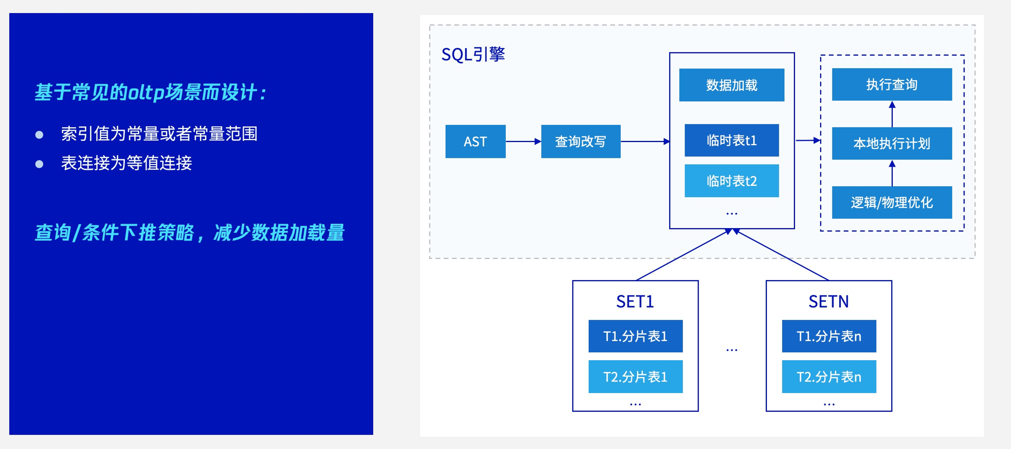

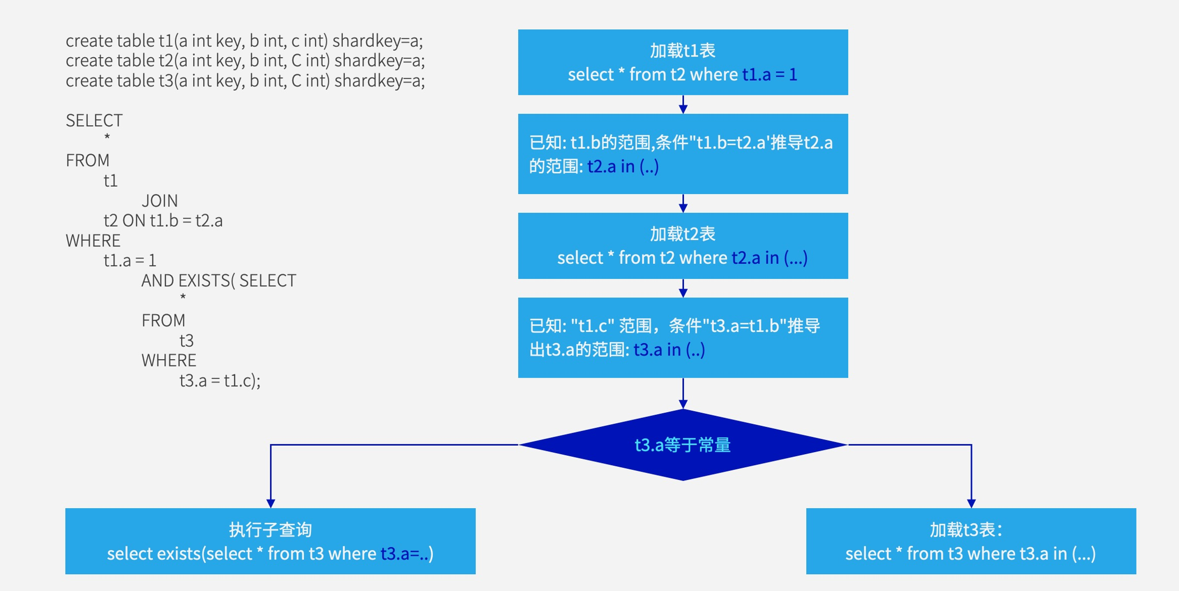

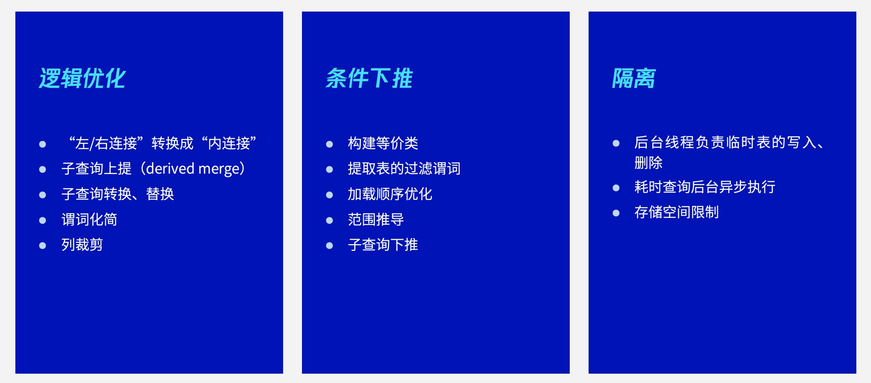

#### 特点

通用处理模型特点：

1. SQL兼容性高
2. 针对OLTP场景的多种优化策略
3. 作OLAP使用时，后台异步执行

注：

这种是走嵌入式的场景，需要将表查询到临时表，然后计算。

这是大多数的SQL走的流程，即拆分出来需要下发到DB的多个SELECT执行计划不存在前后顺序的依赖关系（后面的查询不依赖前面的查询结果）。

#### 嵌入式临时表

对于无法直接通过表、主子查询和分区键判断下推的SQL，需要在计算层执行SQL的计算，TDSQL2.0采用在计算层嵌入MySQL临时表的方式执行数据的汇总和计算。

##### 嵌入式数据库

**函数：**

embedded_mysqld.cpp

tablecache.cpp/ get_pruned_tables

采用嵌入式临时表（MyISAM存储引擎）暂存结果集，针对嵌入式MySQL做了如下优化：

1. 为了减少嵌入式表空间大小，可以根据实际查询字段，设置插入嵌入式临时表的字段名称（enable_cutoff_column），减少不必要的数据加载。
2. 独立线程定期清理临时大文件（check_big_table_loop），防止占用太多磁盘和内存资源。

##### 协程

TDSQL proxy因为对于复杂查询采用嵌入式mysql的方式，这种性能会比较差，为了提高性能，在proxy计算节点采用协程处理方式，减少不必要的上下文切换。

说明：内部采用fast_engine的方式命名（fast_engine.cpp）。

##### 表缓存

在使用嵌入式的时候，为了避免频繁创建临时表，会将创建的表计算hashcode后缓存起来，使用完之后释放。

##### 表数据定期清理

### 流式处理模型

所谓流式处理模型，顾名思义就是拆分出来的执行计划是按照pipeline的方式执行，可以做到多个set的并发执行，proxy不再需要嵌入式临时表，只是做简单的结果集汇聚而已。

这种情况只有多表是等值关联或者与广播表关联的情况，是可以直接下推到DB执行的。

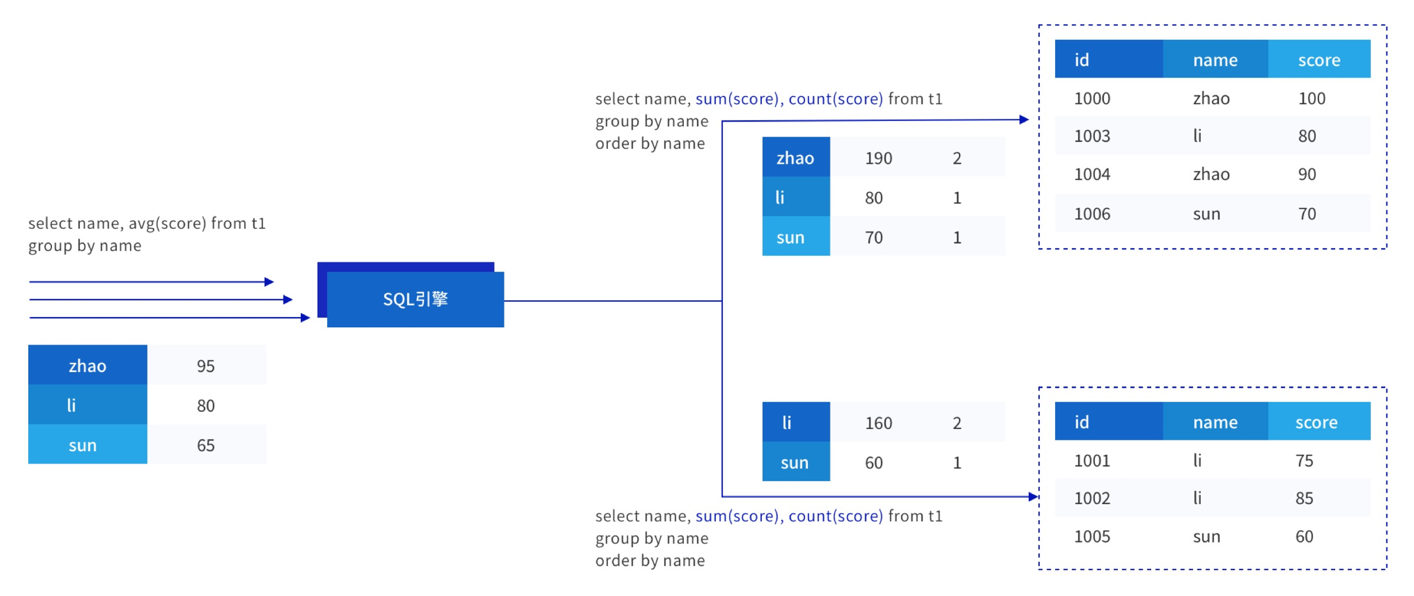

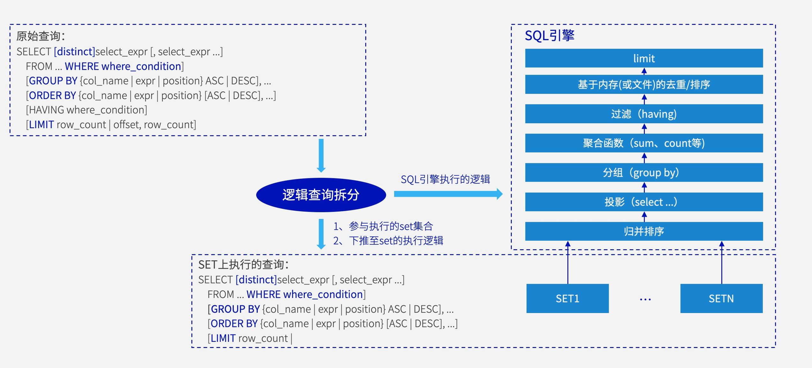

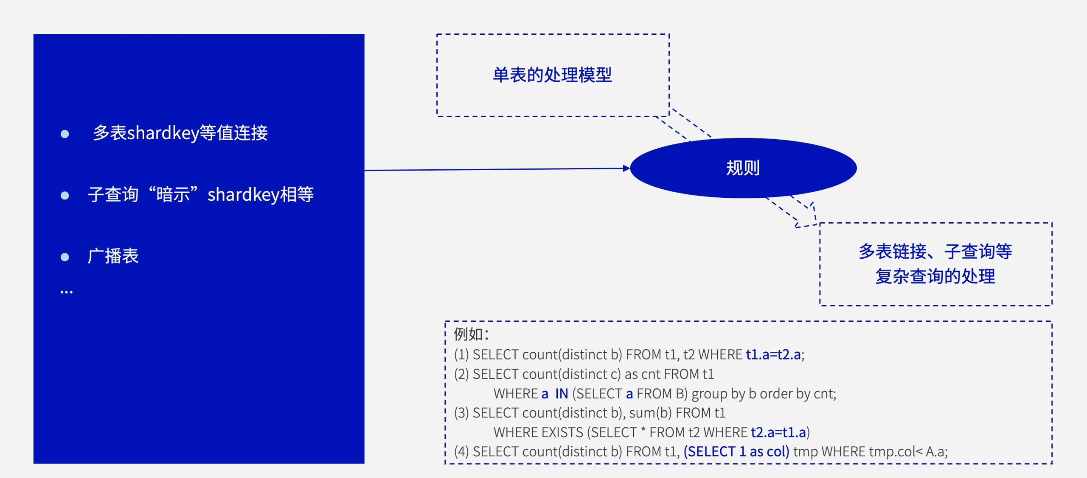

流式处理模型的特点：

1. pipeline
2. 多set并发
3. SQL引擎执行效率高
4. 拆分智能
5. 满足大部分OLTP业务

### HTAP

为了解决TDSQL2.0 proxy存在的性能瓶颈，现在考虑引入一个旁路的AP分析引擎（基于Clickhouse），实现HTAP架构。

## 数据节点

### MySQL

### MariaDB

# 高可用

## 方案

### Proxy

网关的高可用方案包括：

1. 异常proxy自动在前端LVS清除
2. 进程高可用：父进程启动一个worker进程，负责worker进程的拉起
3. 进程异常：监控父子进程的状态，将pid写入文件中，定期查询存活状态，如果异常则kill然后重新拉起

### Keeper

### DB

## 容错/故障切换

在生产系统中，通常都需要用高可用方案来保证系统不间断运行；数据库作为系统数据存储和服务的核心能力，其可用要求高于计算服务资源。目前，TDSQL高可用方案通常是让多个数据库服务协同工作，当一台数据库故障，余下的立即顶替上去工作，这样就可以做到不中断服务或只中断很短时间，该方案简称主从高可用，也可以叫做主备高可用。在普通的主从高可用基础上， TDSQL支持：  
 ⚫ 支持故障自动转移，集群自动成员控制，故障节点自动从集群中移除；如果是实例级的主从切换，换后VIP（虚拟 IP）不变；基于强同步复制策略下，主从切换将保证主从数据完全一致，可满足金融级数据一致性要求。  
 ⚫ 支持故障自动恢复，承载分片的物理节点故障，调度系统自动尝试恢复节点，如果原节点无法恢复，将在30分钟内自动申请新资源，并通过备份重建（ Rebuild）节点，并将节点自动加入集群，已确保实例长期来保持完整的高可用架构。  
 ⚫ 每个节点都包含完整的数据副本，可以根据DBA需求切换；  
 ⚫ 支持免切设置，即可以设置在某一特殊时期，不处理故障转移。  
 ⚫ 仅需x86设备，且无需共享存储设备即可支持；  
 ⚫ 支持跨可用区部署，实例的主机和从机可分处于不同机房（无论是否同城），数据之间通过专线网络进行实时的数据复制。**本地为主机，远程为从机，首先访问本地的节点，若本地实例发生故障或访问不可达，则访问远程从机**。 若配合腾讯VPC网络环境下，可支持同城双活架构，即业务系统可以直接在两个中心读写数据库。跨可用区部署特性为TDSQL提供了多可用区容灾的能力， 避免了单IDC部署的运营风险。

TDSQL的每一个分片都支持基于强同步的高可用方案，主数据库故障时将自动选举出最优备机立即顶替工作，切换过程对用户透明，且**不改变访问IP**。并且对数据库和底层物理设备提供7X24小时持续监控。发生故障时，TDSQL将自动重启数据库及相关进程；如果节点崩溃无法恢复，将通过备份文件自动重建节点（如下图）：

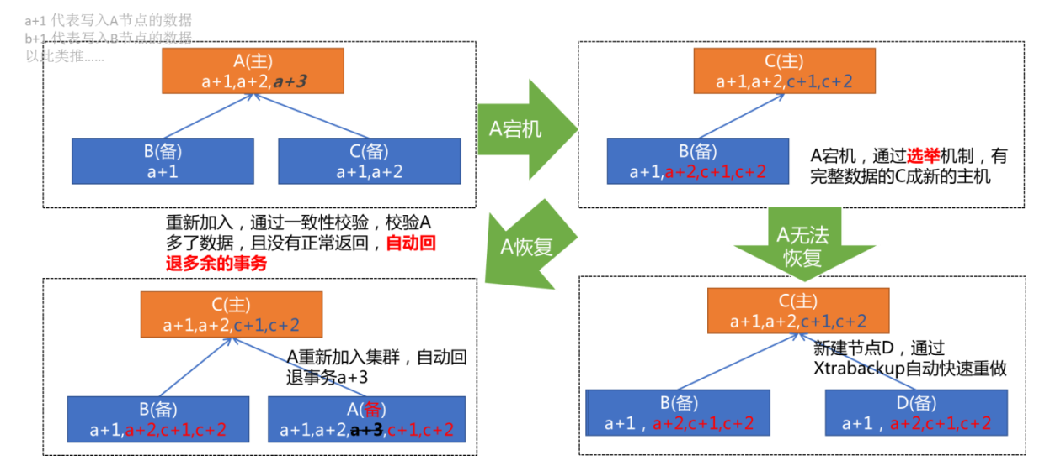

故障自动转移与恢复

原理图：

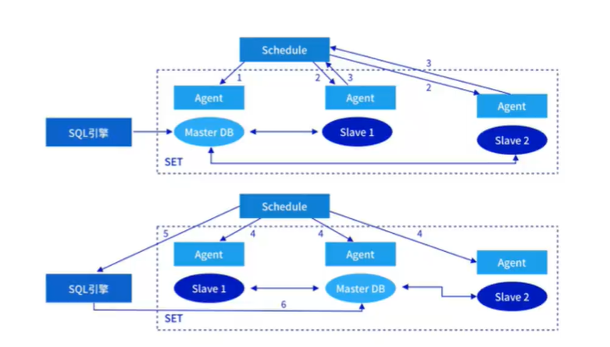

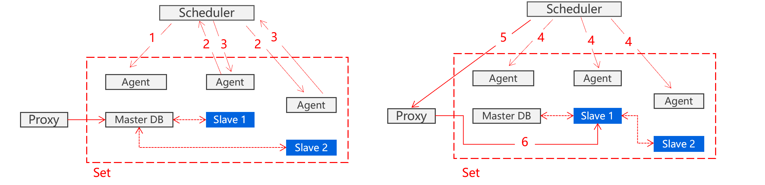

**过程：**

1、主DB降级为备机

2、参与选举的备机上报最新的binlog点

3、scheduler收到binlog点之后，选择出binlog最大的节点，并等待apply完成

4、重建主备关系

5、修改路由

6、请求发给新的主机

**特点：**

1. 主节点可读可写，备节点只读，任何时候只有一个主节点提供写服务，避免数据冲突
2. 宁愿拒绝服务，不提供错误节点的写操作
3. 当故障发生时，整个切换过程完全自动化，内部schedule自动进行节点选举升主，无须认为干预
4. 严格的切换机制，确保主从节点切换前后数据的完全一致性

## 分布式实例DCN切换数据一致性

### 背景

1、DCN同步

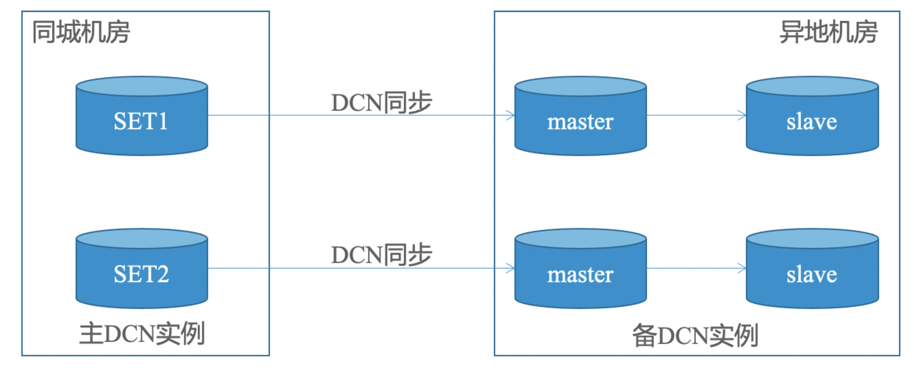

TDSQL DCN（Data Communication Network）利用**主从复制**特性实现异地数据同步。备DCN实例各个SET分别与主DCN实例的各个SET建立主从同步关系，基于**二进制日志**进行数据同步。主备DCN实例进行同步时，由于多个SET之间的DCN同步关系相互独立，因而可能会导致SET间数据不一致。

2、DCN切换

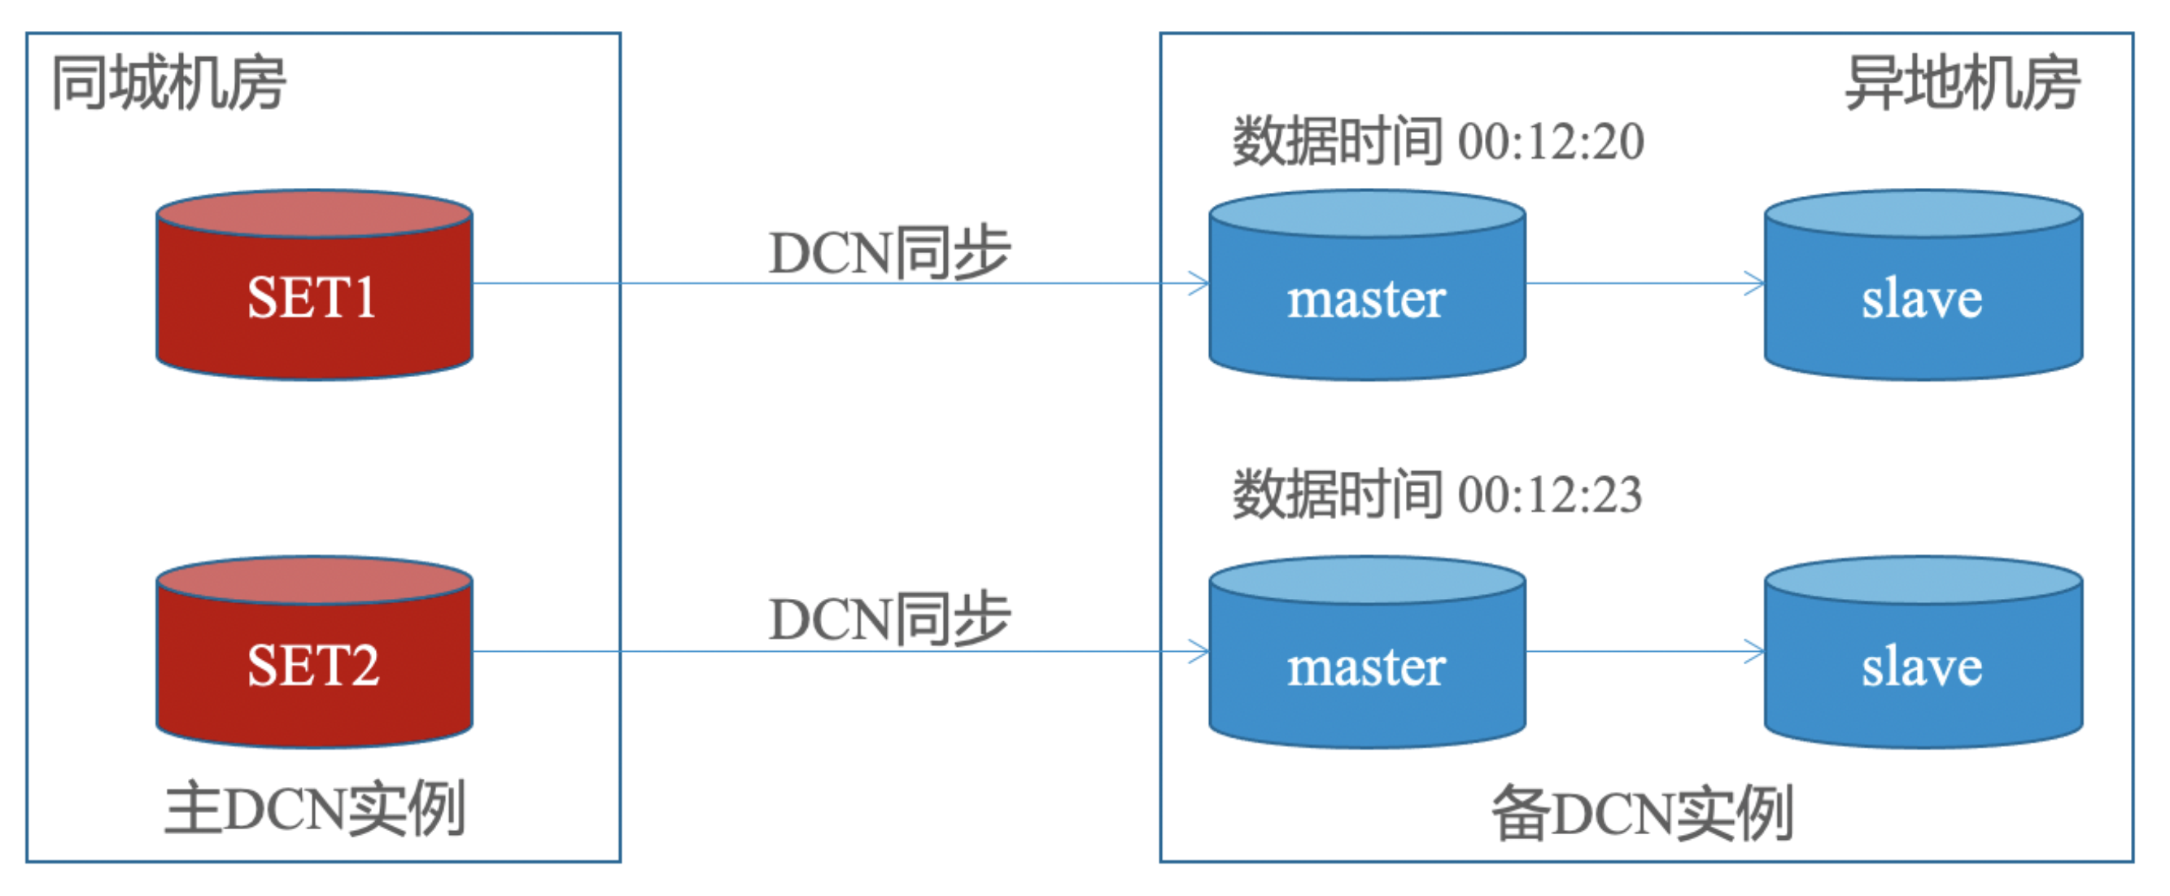

目前TDSQL提供手动DCN切换功能：先对主DCN实例设置只读后再进行切换。这时主DCN实例会停止写入，等待备DCN实例完全追上主DCN实例的数据后再进行切换。这种切换由于TDSQL会等待数据完全追平后再进行切换，因而SET间不会产生数据不一致问题。

但是， 当同城机房整体故障时，需要将异地机房备DCN实例切换成主实例。 此时由于无法保证异地机房备DCN实例每个SET都收到最新数据，多个SET的数据可能存在不一致。 由于同个分布式实例的全量用户数据是一个整体，SET间数据不一致时直接进行DCN切换后，业务将无法直接使用数据。

当前需要实现的是，在同城机房整体故障场景时进行DCN切换，备DCN实例能够保证多个SET之间的数据一致性。

实现目标：

1、在同城机房故障场景进行DCN切换，保证切换后灾备实例多个SET之间的数据一致性

2、支持在GTS组件和部分set故障场景进行DCN降级切换，保证切换后灾备实例的服务可用性

### 原理

#### DCN一致性同步流程

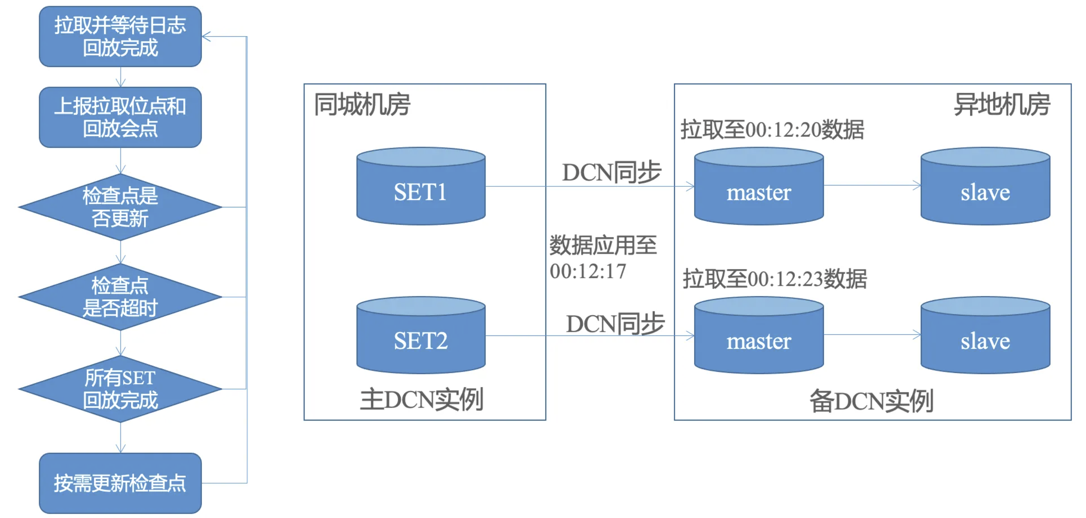

图3 DCN同步架构

针对该问题，我们通过引入延迟复制的方式来解决。在此过程中，IO线程自始至终保持拉取日志，而SQL线程通过同步检查点的控制完成交替启停。其中，同步检查点是根据拉取进度最慢的SET的拉取日志时间点来控制的，从而保证每个SET都已经拉取到检查点之前的所有增量日志数据。

当故障发生时，假设SQL同步效率不成为瓶颈，且同步过程中没有大事务等外界因素造成主备异常延迟，只需要等待备DCN实例自动同步到最新的检查点即可，此时多个SET的数据都按照IO线程拉取的日志自动同步到最近趋于对齐的数据状态。

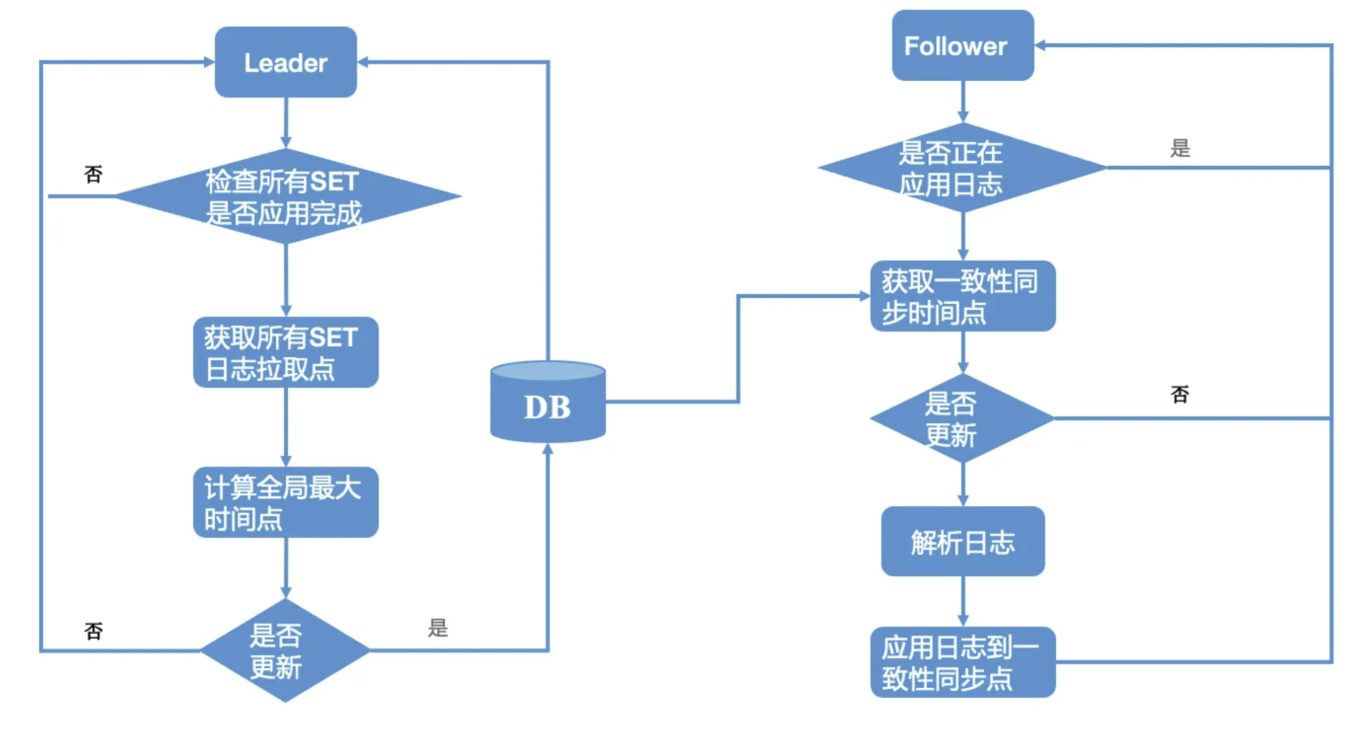

图4 延迟复制流程

延迟复制流程如下：

1、备dcn实例使用最后一个set 作为 leader节点

2、leader周期性检查备dcn所有master是否都完成当前检查点同步，如果未完成同步则继续等待

3、leader确认所有master完成当前检查点同步，连接备dcn所有master收集拉取日志时间点，计算检查点

4、leader和follower每个SET主库agent周期性从最后一个set的表里读取检查点信息（默认全局最小时间点前移3秒）

5、判断检查点是否更新，如果检查点更新，则根据新检查点进行日志回放并重复上述逻辑

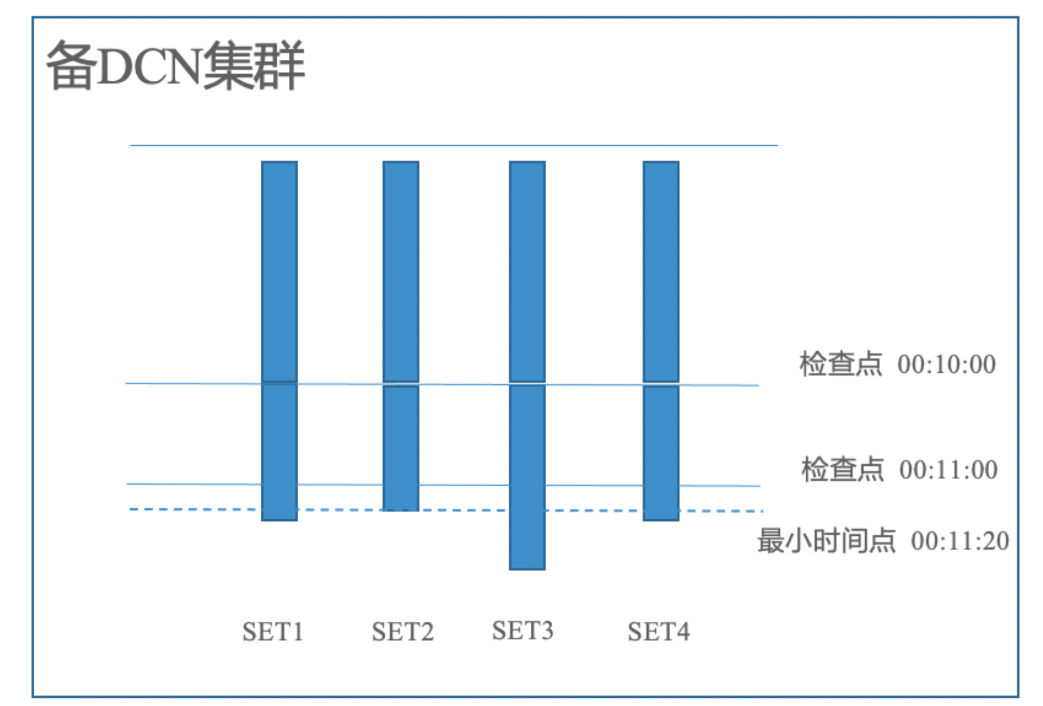

图5 DCN同步检查点示例

如图5所示，检查点更新到00:10:00后，下次更新检查点的前置要求是：所有SET的回放日志时间点达到00:10:00（可选配置），全局最小拉取日志时间点大于00:10:03。

#### DCN一致性切换

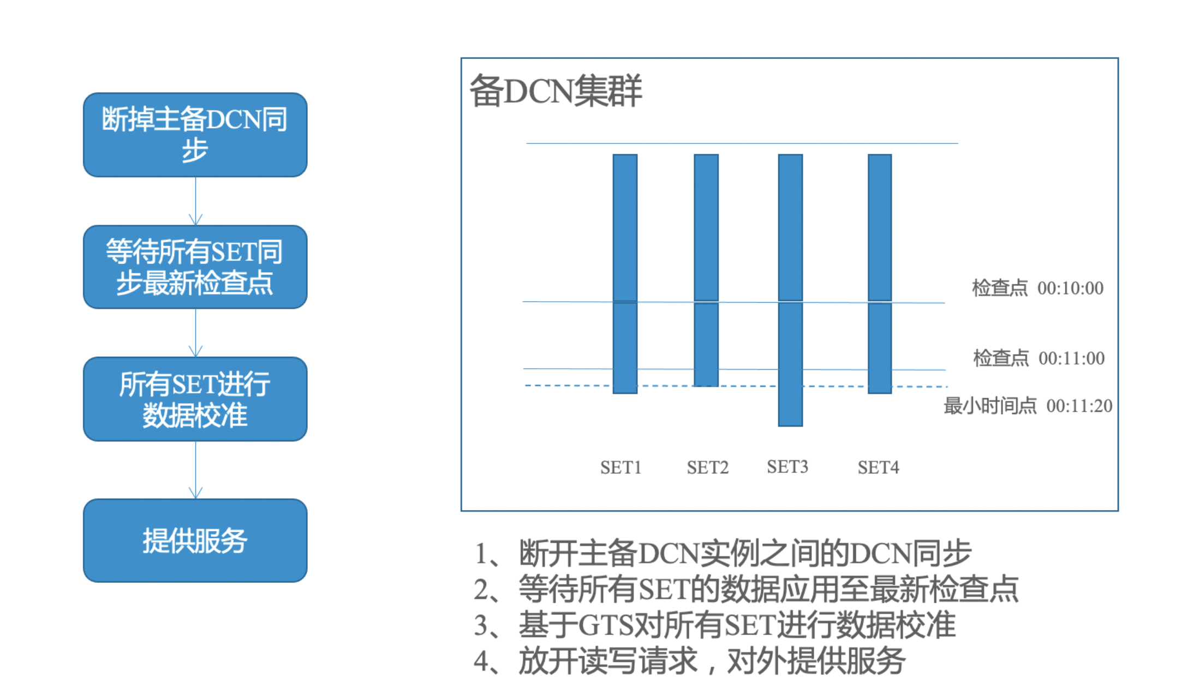

图6 DCN一致性切换流程

前述方案解决了分布式实例的时间差问题，但是这个时间差是相对时间差，并不是一个绝对时间差检查。这是由于机器时间漂移和心跳写入误差，导致各个SET在同一时间点仍不能保证全量数据的一致性。

当业务流程需要串行执行多个事务且前后事务存在业务逻辑依赖（即要求线性一致性）时，如果这一系列事务分别落在多个不相关的SET节点时，基于时间点的同步没法保证后序事务在其它SET的前序事务都完成提交。比如业务流程要求先记录流水后扣款再加余额，以便根据流水信息进行补充或回滚。但由于时间差的问题，记录流水行为在SET1上提交的时间可能是00:20:30，扣款行为在SET2上提交的时间为00:20:29，加余额行为在SET3上提交的时间为00:20:30。此时如果恰好检查点为00:20:29，那么会导致扣款数据变更被应用，记录流水和加余额的数据变更不可见，进而导致业务逻辑异常。

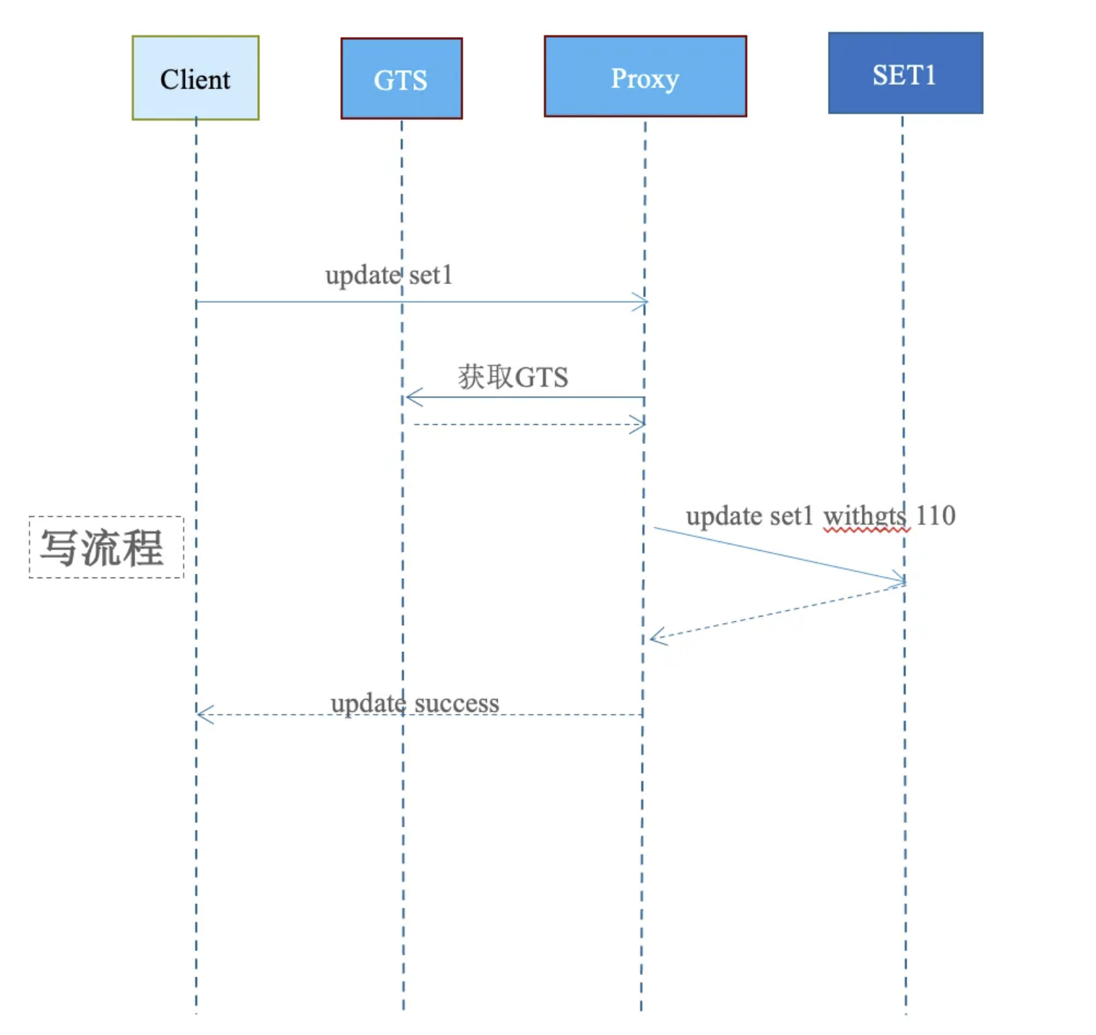

图7 写请求流程

要满足上述的要求，首先需要能区分每一笔事务的前后关系。为此，需要引入全局时间戳（GTS）组件来生成全局单调递增的数字序列，然后由Proxy保障在提交事务变更时申请GTS并将其带到DB节点，以将该笔事务的顺序信息记录到增量同步日志中。

说明：这里的方式与Goldendb的GTID列带入到列中是一样的，每一行的数据与GTID进行强绑定，同样也会在主备同步的时候同步这个GTID列信息。

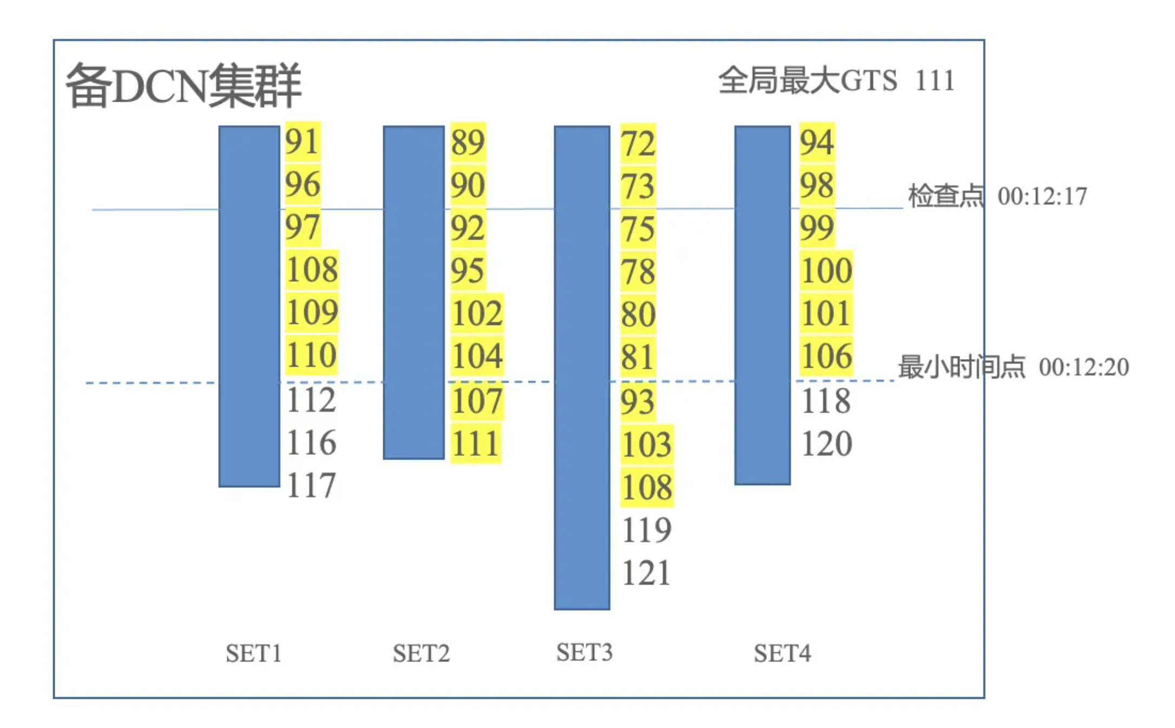

图8 用GTS标记事务数据

DCN切换时根据每个SET所收到的增量同步日志中的最大GTS值中全局最小的一个GTS值（即全局最大GTS），对每个SET在检查点之后的增量同步日志中GTS小于等于该值的事务进行**补回放**，并丢弃掉所有大于该值的事务，从而保障全量数据的一致性。

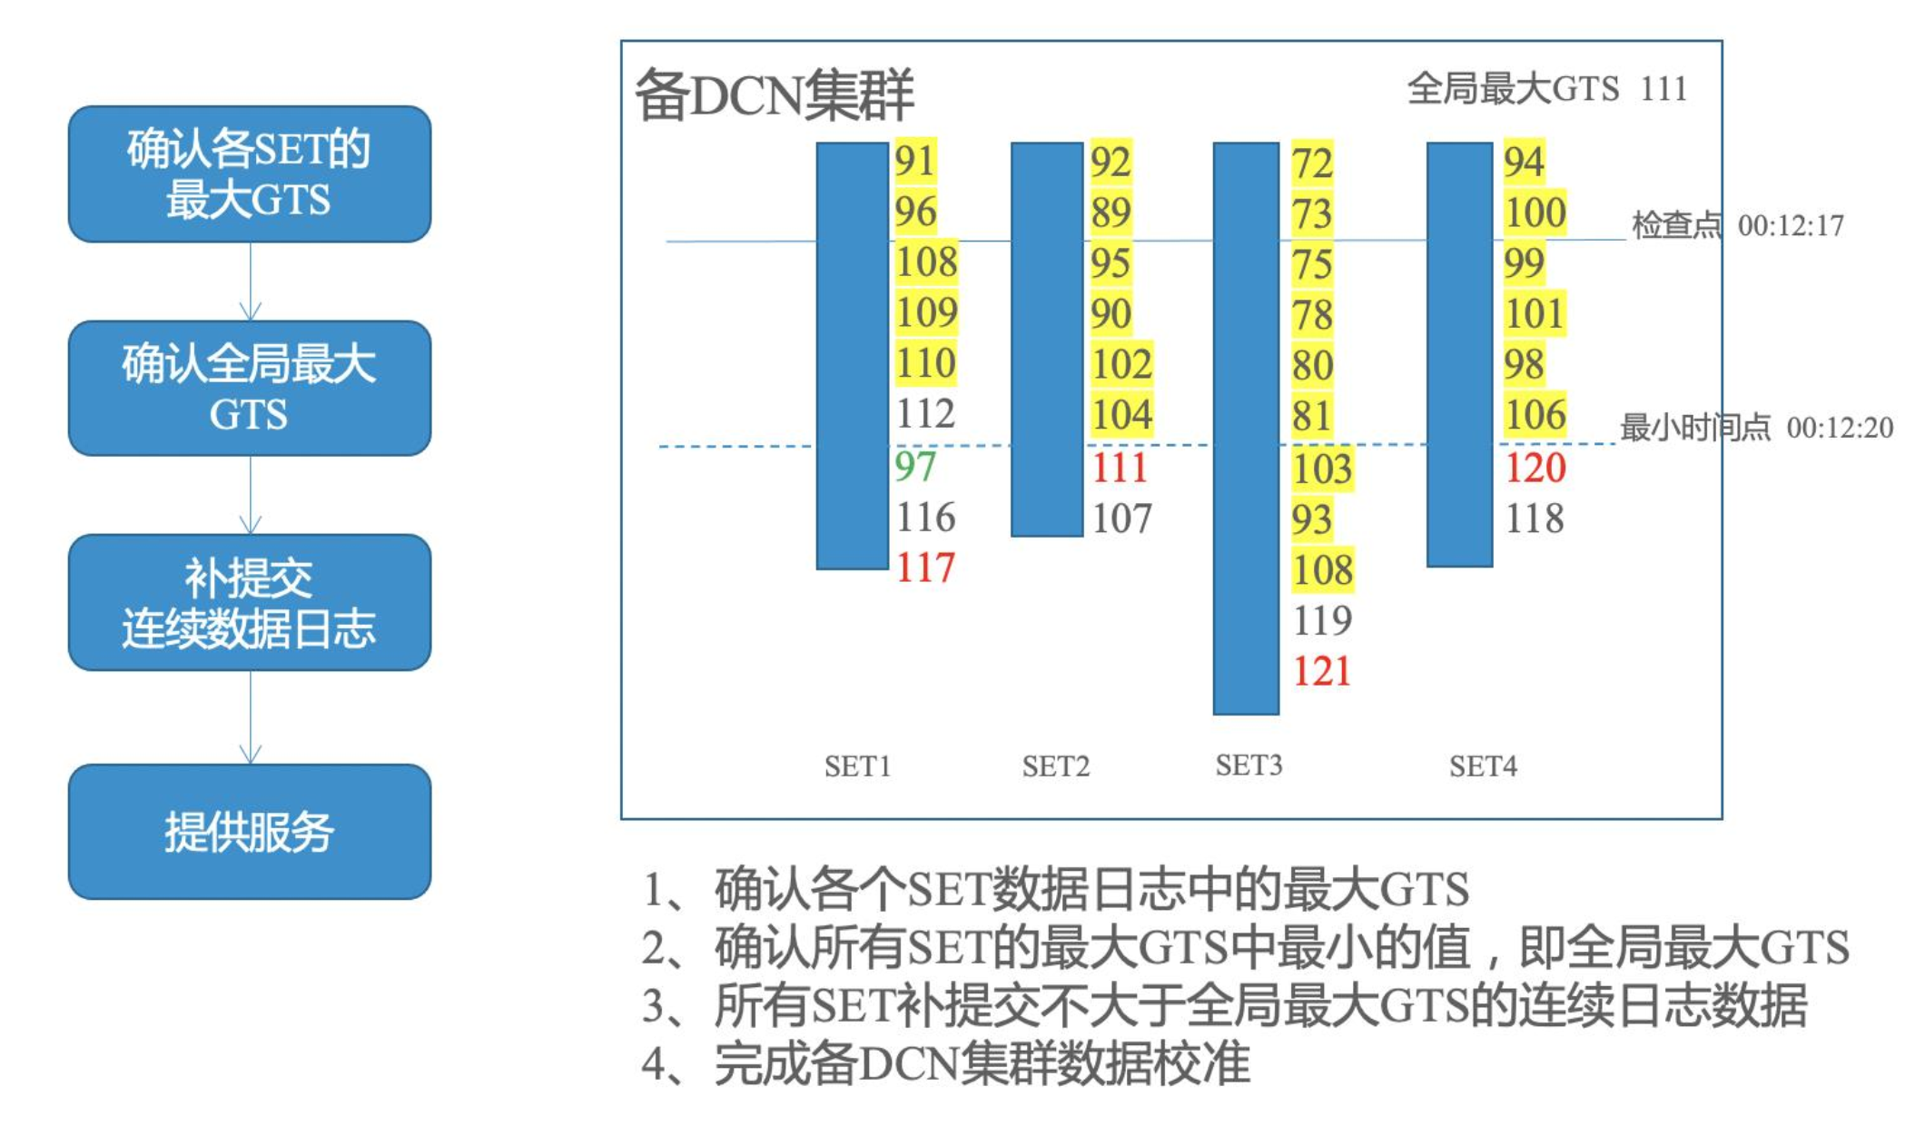

图9 确认全局最大GTS

但是，由于每个事务的GTS信息是由Proxy进行申请并通过网络发送给后端各个数据节点，在此过程中无法保障每个请求的到达顺序和执行顺序，因此写入增量同步日志的多个事务之间的GTS信息无法保障单调递增，即同个SET的增量同步日志里多个事务的GTS信息很大概率是乱序的！

由于同个SET内前后事务有可能存在依赖关系，所以不能采用直接跳过GTS过大的事务的方式来进行处理，否则后续回放日志时可能出现事务依赖的记录不存在而异常报错。因此，采用对所有SET补回放不大于全局最大GTS的连续增量日志数据。此处连续日志数据指的是接收顺序的连续而不是数字上的连续。

说明：这里的GTS与GoldenDB的GTID还是不同的，GTID是采用严格递增的方式（但是获取的时候性能存在瓶颈）。

前述业务场景要求的是当多个事务以A->B->C的顺序执行时，当有B时必然有A，有C时必然有A、B。假设A是上图的97，B是上图的102，C是上图的103，那么上述补回放逻辑是否有可能导致线性一致性被打破呢？可以确定并不会，因为业务是在A确认执行完成（收到OK包或A事务变更可见）后才发起请求执行B，而由于97前序增量日志中已出现大于110的事务（GTS=112），而GTS信息是单调递增的，因此B的GTS信息必然大于112，也就是说上述假设B是图中的102是不成立的，因此B不可能被补回放，同理C也不可能是上图的103也不会被补回放。

风险！主DCN实例多个SET主库机器的时钟误差如果过大，有可能导致数据不一致。

#### 分布式事务影响

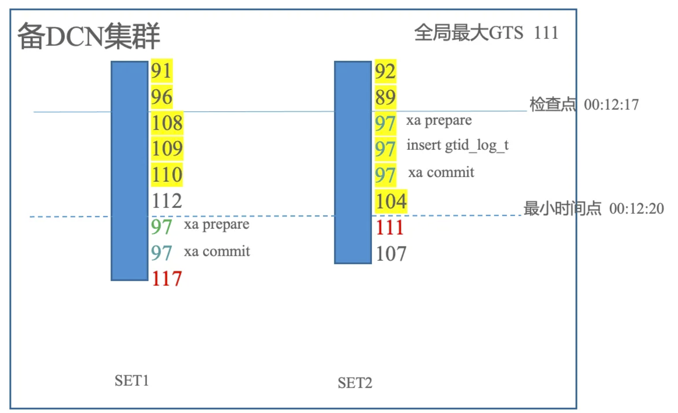

图10 分布式事务回放异常1

分布式事务提交流程是利用两阶段提交技术，先对多个SET的事务变更进行Prepare操作确保数据变更可行后，再记录分布式事务日志确定事务分布式的提交状态，最后再对多个SET进行Commit操作来提交事务变更。

因此，DC切换时需要进行额外补偿校验工作，即根据分布式事务日志（gtid_log_t）来判断某一笔分布式事务的状态，然后对各个SET该笔分布式事务的相关XA事务进行补提交或者补回滚。

但是，由于GTS由Porxy获取后随请求发送到DB，DB实际提交事务并写入增量同步日志的事务之间的GTS是乱序的。如果分布式事务提交流程（prepare->log->commit）都简单使用同一个GTS的话，执行上述补回放机制时，可能存在一种比较极端的分布式事务，该分布式事务在SET2上完成了Commit，但是在SET1由于存在比全局最大GTS更大的事务，而导致该事务的Prepare部分事务日志没有进行补回放。

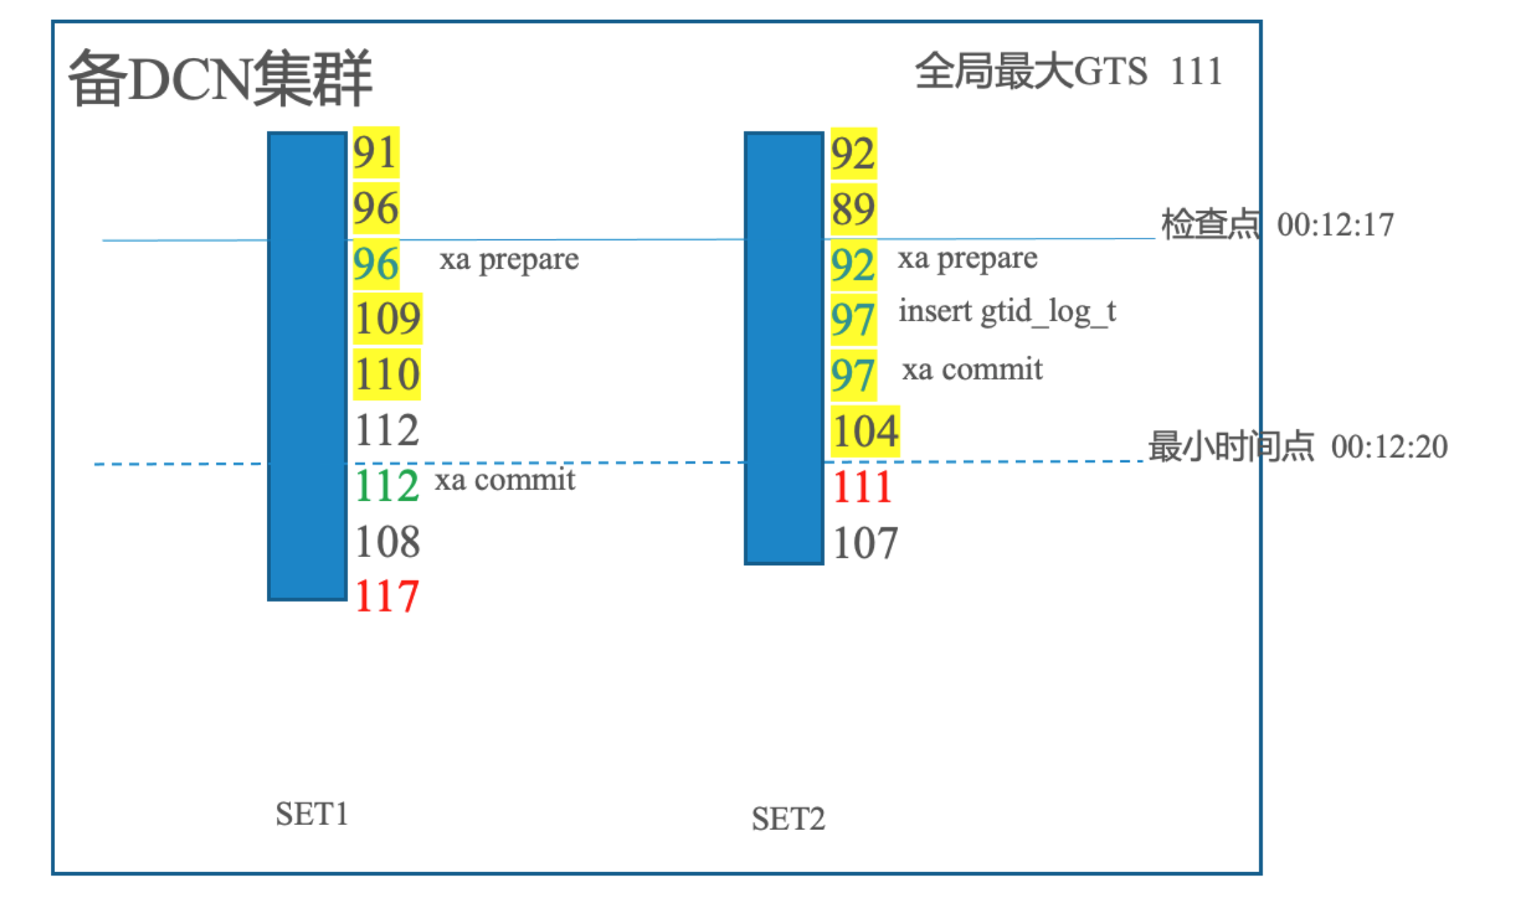

图11 分布式事务回放

根据分布式事务两阶段提交的原理，Proxy只有XA Prepare成功并记录分布式事务日志（gtid_log_t）后才会发起逐个节点的XA Commit。所以，从时序上来讲最早的一个SET的XA Commit行为一定发生在最晚的一个SET的Prepare之后，即一笔分布式事务涉及的子事务的XA Commit操作一定发生在所有SET的的Prepare之后，也一定发生在记录分布式事务日志（gtid_log_t）之后。所以，如果发现Commit阶段的子事务，则所有SET的Prepare操作和记录分布式事务日志（gtid_log_t）必然都已经全部完成，只需要回查分布式事务日志确认其状态回滚还是提交即可。

因此，当分布式事务日志可见时，只需要能够保证所有SET的XA Prepare事务变更日志都被应用，就可以利用上述补偿校验机制保障分布式事务一致性。因此，只需要保障XA Prepare事务和分布式事务日志之间的线性一致性，即保障分布式事务日志（gtid_log_t）的GTS值大于等于XA Prepare事务的GTS值，就能保障分布式事务一致性。

因此，Proxy只需要在XA Prepare成功后，再发起申请新GTS（此时该GTS必然大于所有SET的binlog中处于XA Prepare前序事务所带的最大GTS）携带到分布式事务日志（gtid_log_t）和XA Commit请求中，即能保障分布式事务一致性。

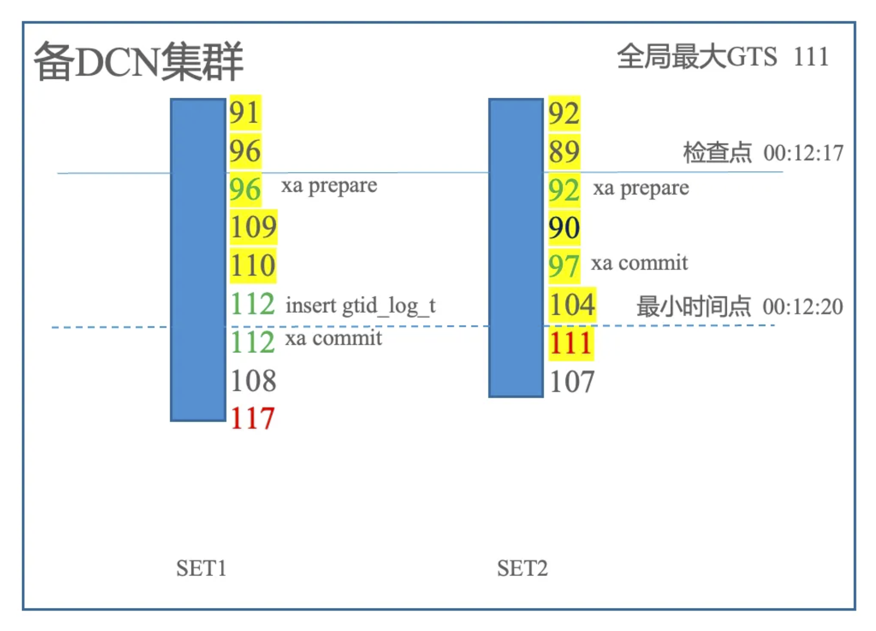

图12 分布式事务回放异常2

上述方案只在XA Prepare完成后申请GTS携带到分布式事务日志（gtid_log_t）和XA Commit请求，只能保证补回放时分布式事务日志（gtid_log_t）事务和XA Commit事务被回放时所有XA Prepare事务都能被回放到，但没法保证分布式事务日志（gtid_log_t）事务和XA Commit事务之间的依赖关系，有可能出现分布式事务日志（gtid_log_t）事务未被回放但部分XA Commit事务被回放的异常场景。

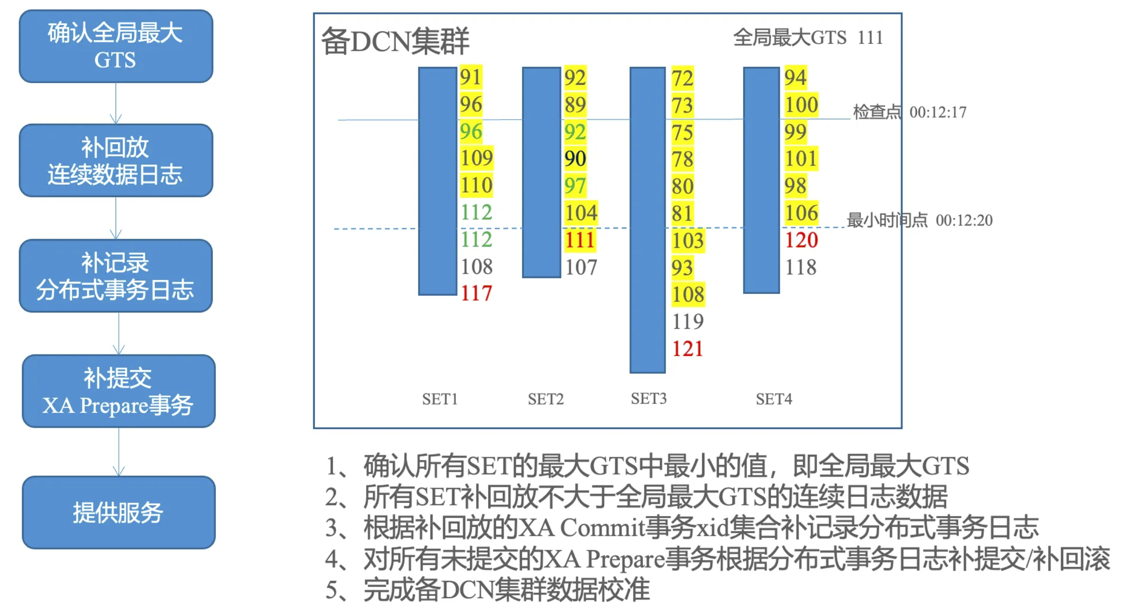

由于在分布式事务日志（gtid_log_t）和XA Commit请求之间再申请新GTS的性能影响较大，采用在切换流程对补回放的XA Commit事务补gtid_log的方式进行规避。根据全局最大GTS进行补回放的过程中，各个SET额外执行的XA Commit事务的xid集合，然后对这些xid补记录"commit"状态的分布式事务日志（gtid_log_t），最后对所有未提交的XA Prepare事务根据分布式事务日志（gtid_log_t）进行补提交/补回滚。

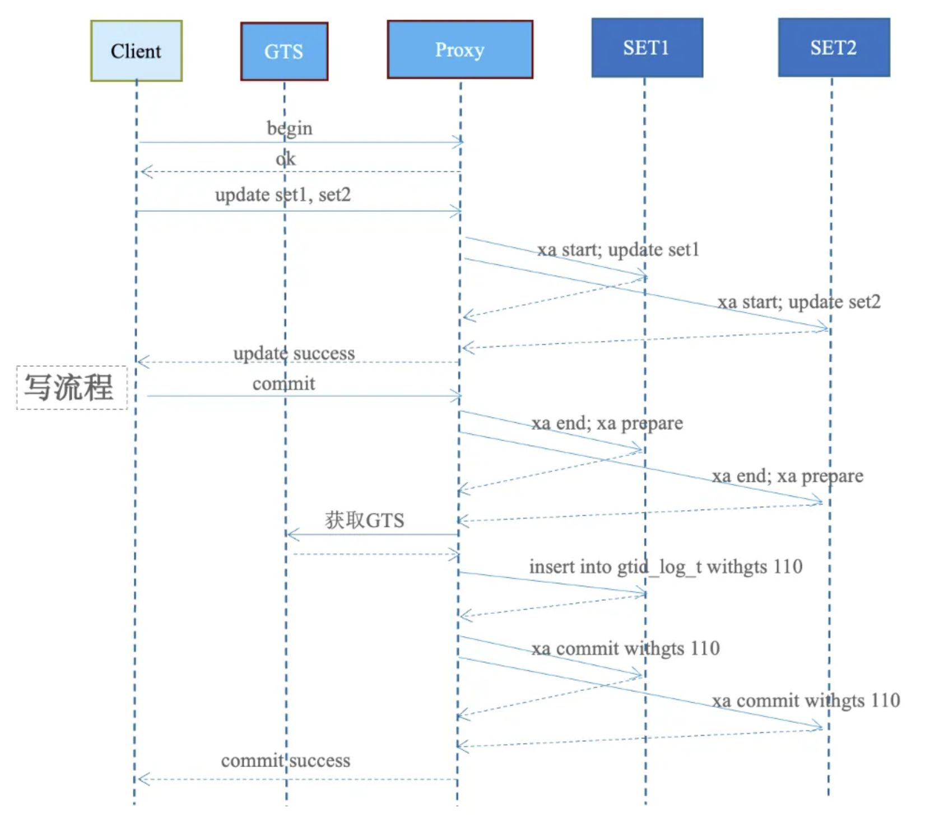

图14 分布式事务写请求流程

本方案需考虑和全局一致性读功能的兼容使用场景。为减少GTS调用次数，全局一致性读方案中Proxy发送XA Commit One Phase时不携带GTS信息，由DB在执行时用该DB当前最大GTS+1进行对XA Commit One Phase事务进行GTS赋值，以保证其不会堵塞当前活跃事务。

开启DCN一致性同步之后，由于每一个非只读事务都会获取GTS，用于标记事务序列顺序，XA Commit One Phase事务也需要获取GTS以带到binglog中用于DCN一致性切换。

因此当两者一同打开时，该优化需要被禁用，即针对只涉及单个SET的非只读事务在提交XA Commit One Phase时也需要获取新的GTS信息并携带给DB。

在全局一致性读RC隔离级别场景下，XA START并不会携带GTS信息，由事务中的SELECT请求携带GTS信息来实现全局读一致性。

与此同时，XA Prepare请求并不会携带GTS信息，因此在执行XA Prepare时存在事务未曾携带GTS信息的情况。此时，需要DB内核使用该DB当前最大GTS写入binglog中用于DCN一致性切换。

#### 服务降级

##### GTS故障降级

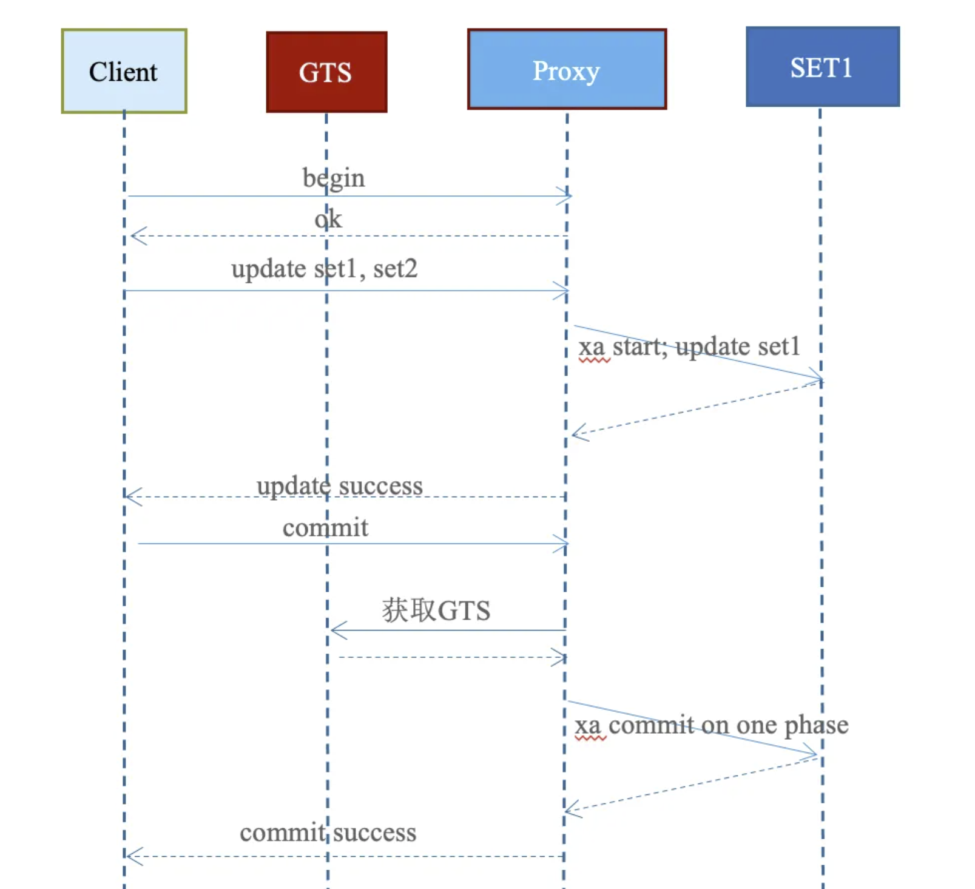

图15 GTS故障

DCN一致性方案引入MC组件用于生成全局唯一时间戳，虽然MC组件是多节点主备架构，能够在出现节点故障时进行主备切换以保证组件的高可用。但一方面主备切换期间有不可用时长，另一方面MC组件仍有可能在极小概率下出现整体故障，客户希望能保证主集群的业务服务在MC组件整体异常的场景仍不受影响。因此，DCN一致性同步方案需具备对MC组件故障的容忍能力。

当MC组件整体异常，Proxy连接MC组件异常或获取GTS超时时，Proxy将把不带GTS信息的请求直接发往DB，后续一段时间不再获取GTS信息。DB在开启全局一致性同步（enable_global_trx_order）配置时，对于所有不带GTS信息的非XA Prepare的写入请求在生成binlog日志时需用特殊的信息（GTS=0）进行标识（tdsql系统用户除外）。

用户发起DCN一致性切换操作时，在补回放阶段如果识别到某个SET存在未标记GTS信息的事务，则终止当前DCN切换流程并输出相关报错信息。用户根据报错信息对这部分SET进行手动降级，最大程度上保证整体数据的一致性。

##### 降级同步

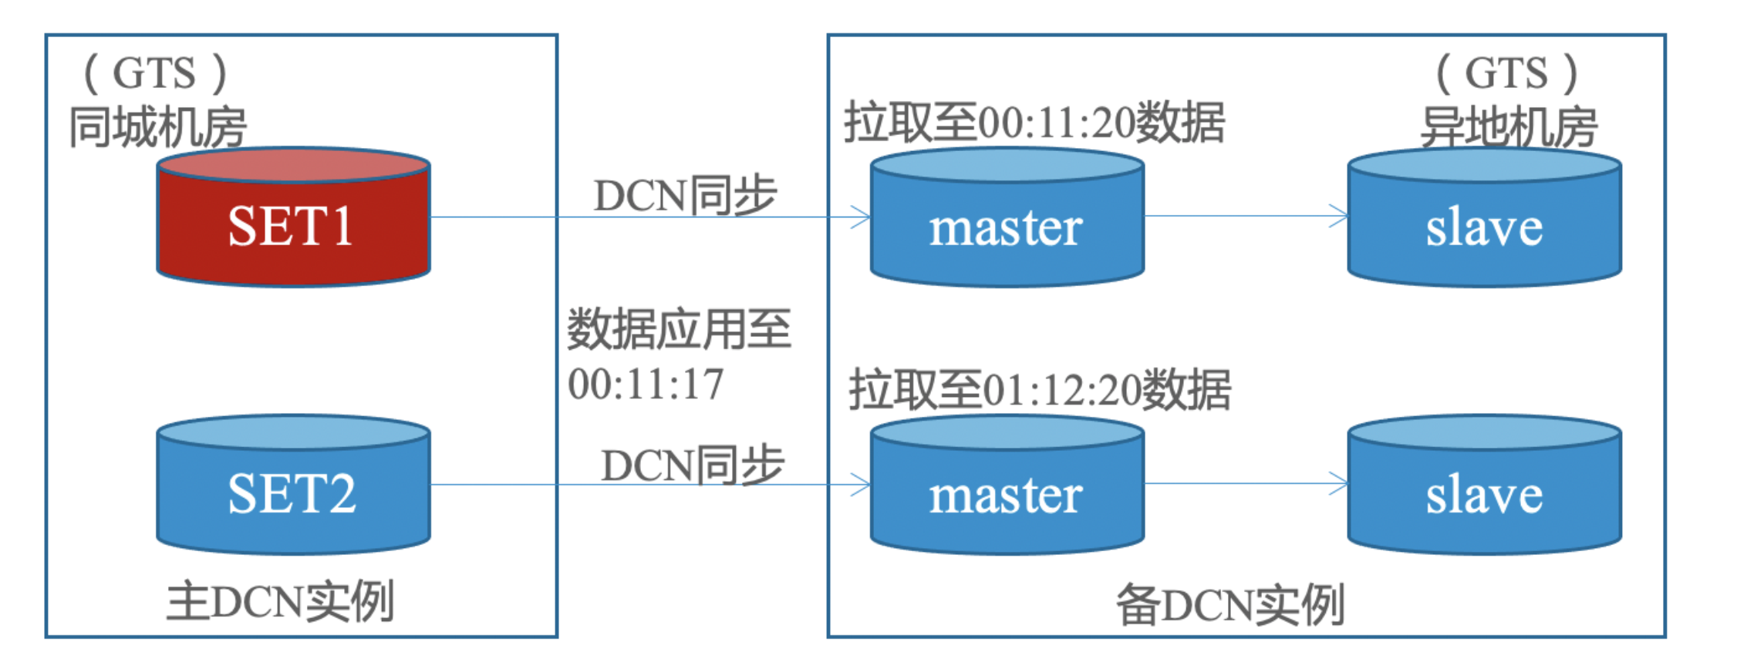

DCN一致性同步场景下，如果DCN主实例有部分SET出现故障，如图8中的set1故障。由于故障的SET无法生成新的事务因而无法产生新的心跳时间点，导致备DCN实例该SET的下游SET获取的拉取日志时间点无法更新，进而导致DCN一致性同步检查点无法推进，整体同步被堵塞。

因此，DCN一致性同步功能需支持对部分SET进行降级。备DCN实例中降级同步的SET采用实时同步的方式从故障SET进行数据同步，DCN一致性同步流程在计算检查点时会直接跳过降级SET的拉取日志时间，从而保证正常SET的正常一致性同步。DCN一致性切换时这部分降级同步的SET将默认设置为降级切换SET，不参与全局最大GTS计算、补回放等DCN一致性切换流程。

##### 降级切换

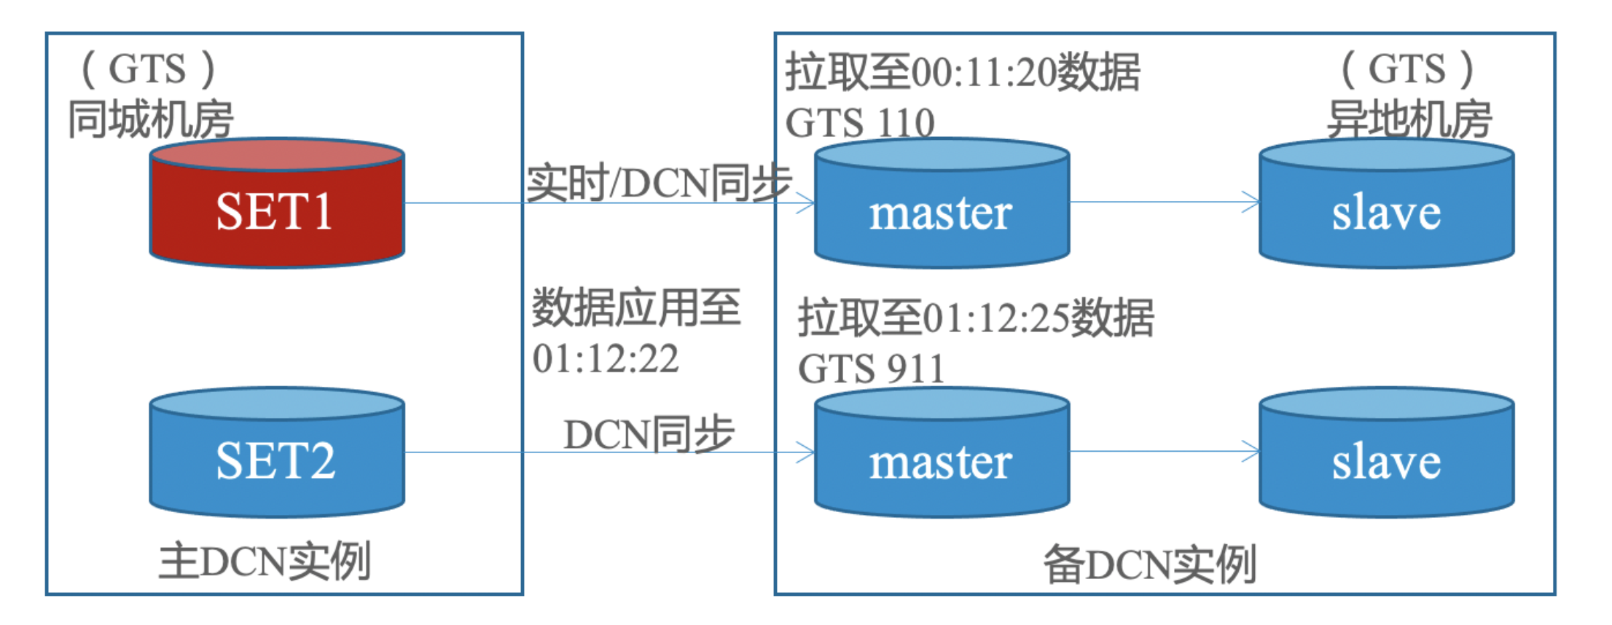

DCN一致性同步场景下，如果DCN主实例有部分SET出现故障，由于故障的SET无法生成新的事务因而无法产生新的心跳时间点，导致备DCN实例该SET的下游SET获取的GTS信息停留在故障前的最大GTS位点，进而导致DCN一致性切换时全局最大GTS无法被正确计算，整体切换异常。

因此，DCN一致性切换功能需支持对部分SET进行降级。DCN一致性切换时客户可以手动选择对某部分SET进行降级切换，这部分降级切换SET不参与全局最大GTS计算、补回放等流程，从而保证其它正常SET的一致性切换正确执行。

## 部署

### 同城双中心

### 两地三中心

# 测试工具

## 蓝盾自动化测试

## TDMonkey混沌测试

# 数据安全

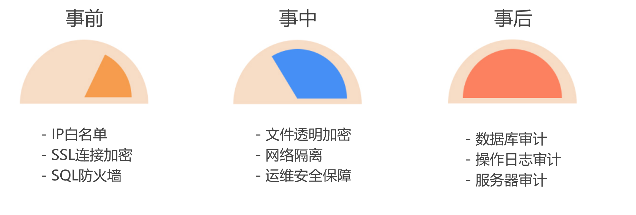

## 多项国家或国际认证

TDSQL现已代表腾讯云云数据库通过多项国家或国际认证，包括但不限于：ISO22301认证、ISO27001认证、ISO20000认证、ISO9001认证、可信云服务认证、信息安全等级保护（三级或以上）、CSA STAR认证、PCI DSS 1级服务提供商、SOC审计、ITSS云服务增强级认证等。

## SSL

支持客户端和proxy之间的链路使用SSL加密数据。

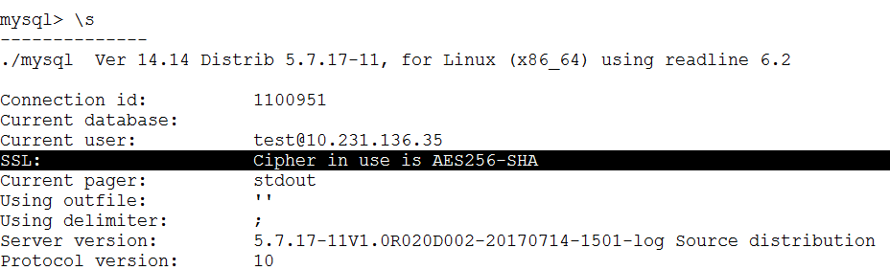

支持TLS1.0-TLS1.2的协议

支持证书校验和客户端校验

proxy配置文件：

<ssl open="0"/>

默认为0，不开启ssl，不支持ssl加密

1：开启ssl，支持tls1.0 tls1.1和tls1.2的客户端端

2：开启ssl，只支持tls1.2的客户端，其他协议拒绝

mysql -h9.30.17.168 -P24082 -utest -ptest123 --tls-version=TLSv1.2

模式1：客户端不需要提供证书，只做加密

mysql -h9.30.17.168 -P24082 -utest -ptest123

模式2：客户端配置证书（该证书proxy提供）

mysql -h9.30.17.168 -P24082 -utest -ptest123 --ssl-ca=ca.pem

模式3：客户端端配置证书和客户端验证

mysql -h9.30.17.168 -P24082 -utest -ptest123 --ssl-ca=ca.pem --ssl-cert=client-cert.pem --ssl-key=client-key.pem

测试mysql客户端，navicat以及workbench等客户端

1、只加密

String url = "jdbc:mysql://10.10.10.10:3306?useunicode=true&characterEncoding=utf8&useSSL=true&verifyServerCertificate=false";

2、增加证书

System.setProperty("javax.net.ssl.trustStore","truststore");

System.setProperty("javax.net.ssl.trustStorePassword","123456");

String url = "jdbc:mysql://10.10.10.10:3306?useunicode=true&characterEncoding=utf8&useSSL=true&verifyServerCertificate=true";

其中truststore文件生成方法：keytool -importcert -alias MySQLCACert -file ca-cert.pem -keystore truststore -storepass 123456

3、增加客户端验证

System.setProperty("javax.net.ssl.keyStore","keystore");

System.setProperty("javax.net.ssl.keyStorePassword","123456");

System.setProperty("javax.net.ssl.trustStore","truststore");

System.setProperty("javax.net.ssl.trustStorePassword","123456");

String url = "jdbc:mysql://10.10.10.10:3306?useunicode=true&characterEncoding=utf8&useSSL=true&verifyServerCertificate=true";

其中keystone的生成方法：

openssl pkcs12 -export -in client-cert.pem -inkey client-key.pem -name "mysqlclient" -passout pass:123456 -out client-keystore.p12

keytool -importkeystore -srckeystore client-keystore.p12 -srcstoretype pkcs12 -srcstorepass 123456 -destkeystore keystore -deststoretype JKS -deststorepass 123456

说明：目前的证书都是自签名的，同时server的私钥存放在proxy的conf目录下，后续可能需要做安全优化。

## 数据安全加密

TDSQL支持表空间加密（透明加密）和连接加密（SSL连接加密）。对于没有KMS（腾讯密钥管理服务）的场景，TDSQL支持密钥环服务，使内部服务器组件和插件能够安全地存储敏感信息以备以后检索，该服务包含了一系列API供加密功能调用密钥服务。

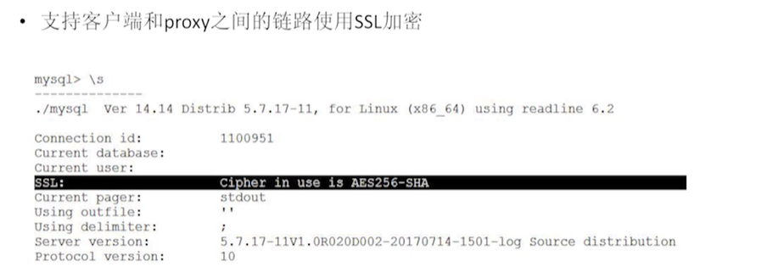

因为会有性能的损耗，默认是关闭的。

## SQL防火墙

**SQL防火墙是对用户发送的SQL进行语法解析，过滤非法的SQL的一种安全能力**。其与SQL Engine配合（如下架构图），可以对用户预先定义的一些非法SQL进行判断，从而**对非法SQL进行过滤、阻断，有效的预防SQL注入或一些恶意非法攻击**。

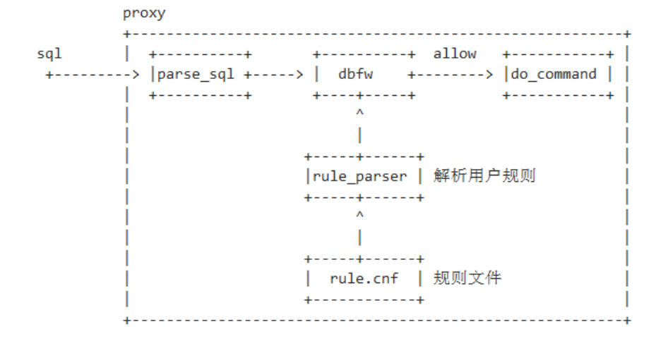

说明：SQL防火墙可以配合WAF等一起使用。考虑到业务情况和SQL复杂性，目前TDSQL的SQL防火墙暂未预存规则。

这里与GoldenDB的黑白名单功能类似，都是对非法语句的过滤。

## 全维度的安全审计

安全审计是最重要的一种事后追溯手段，例如国家等级保护（三级）明确要求（7.1.3.3）明确要求信息系统支持审计能力。而全维度安全保障的云数据库系统来说，TDSQL包括三个个层面的审计能力（如下图），为用户提供完善的安全保护。

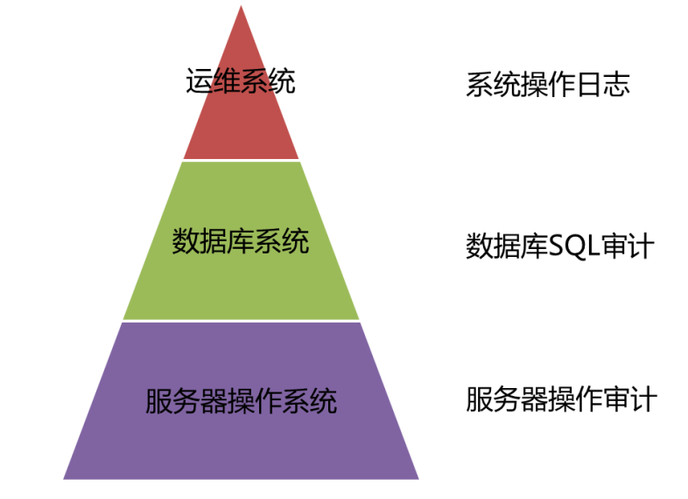

其中，系统操作日志是赤兔运营平台自带的安全能力。数据库SQL审计是由腾讯云自研的数据库审计系统完成，公有云默认配置，专有云为选配。服务器操作审计是腾讯云自研的铁将军系统提供，公有云默认配置，专有云为选配。  
 说明：在专有云中SQL审计、服务器审计是选件选配。

**公有云解决方案：**

原有审计功能为：dcagent随proxy部署，每个proxy启动时会同时伴随一个 dcagent启动，运行过程中单线程读取日志行，异步将消息写入Kafka。

简单拉取两台proxy的dcagent进程信息，可以对运行状态的dcagent资源使用情况有个基础的预估，无任务处理时，dcagent资源消耗很小。

数据量较小的处理任务，资源使用同样处在一个较低范围内，高负载运行的dcagent暂未找到相关实例。

**私有云解决方案：**

私有云环境中，当前引入外部组件ES作为审计模块，单台机器使用单个Filebeat根据配置文件获取数据并send到指定的 kafka集群中，Filebeat的运行和启停由单个独立的FilebeatHelper进行处理，FilebeatHelper通过对指定zk目录的监控，指定程序运行目录的扫描，获取到新增的审计任务信息，并开始对日志进行扫描上报到指定的ES index中。

相对于公有云需要功能，私有云这一套运行方案主要存在的缺陷如下：

1. Filebeat本身不可以支持单个进程多个output的场景，需要对架构运行模式进一步改造。
2. Filebeat想要实现对消息的进一步解析或者处理需要一定的改造成本，定制化的难度比dcagent改造难度更高。
3. Filebeat的资源消耗情况需要更多的参数进行调整，有一定的调试踩坑成本。

## 内核级安全策略

TDSQL也在数据库内核层面提供了多种安全方案并开源，部分功能也已获得社区认可，在新版本中使用腾讯云提供的方案。此处以列举的方式，列举TDSQL的一些内核安全手段，例如：  
 ⚫ **慢速删除**：当用户执行drop table或者alter table ... drop partition时，数据库不是立刻删除表空间文件，而是将这些文件重命名并且在后台逐步缩小这些文件并最终删除。慢速删除可避免一次性删除巨大的表空间文件给服务器的文件系统带来突增的IO负载，导致系统出现波动。  
 ⚫ **防止误删元数据**：只允许通过规定登录方案的授权用户删除存储元数据的库表，以便防止用户用户误操作导致业务不可用。

⚫ **禁止非授权用户安装插件**：虽然数据库提供了标准的接口允许用户实现自定义的功能，但黑客经常利用这个漏洞以实现共计。因此，只允许规定的管理员用户挂载插件。  
 ⚫ **禁止非授权用户访问物理服务器文件系统**：在脆弱性报告中，黑客经常通过select into out file、注入文件、路径探测等的方式绕开安全系统，因此我们禁止非授权用户访问物理服务器的目录结构和文件系统。

注：这个可以在GoldenDB的loadserver用户下借鉴。

# 数据压缩

# 数据迁移

TDSQL支持多种数据迁移方式，包含 mysqldump、mydump、source 命令、以及load data方式。各种方式的适用场景如下：

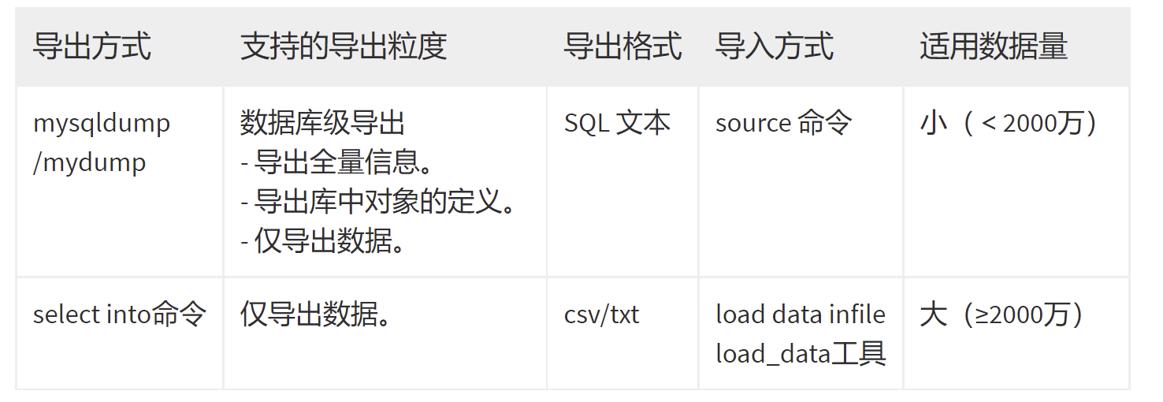

## MySQL->TDSQL

### select into

### mysqldump/mydump

mydumper&myloader是mysql社区开源的一款高性能逻辑备份恢复工具。

#### 全量迁移

./mydumper --host=ip --port=xxxx --user=xxxx --password=xxxx --events --routines --triggers --less-locking --ignore-sysdb=1 --chunk-filesize=1024 --outputdir=/tmp –complete-insert

./myloder --host=ip --port=xxxx --user=xxxx --password=xxxx –directory=/tmp --enable-binlog

#### 增量迁移

1、利用MySQL主备同步来获取增量数据

先获取镜像点，新建的主备关系将从该镜像点开始同步

Mydumper会产生一个metadata文件，其中记录了镜像点的信息。

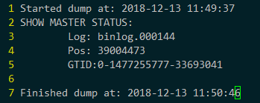

2、利用获取到的位点信息，建立MySQL与TDSQL间的主备同步

Mariadb：

>>change master migrateconnection to master_host='xxx',master_port=xxx, master_user='xxx',master_password='xxx',master_log_file='binlog.000144', master_log_pos=39004473

>>set global replicate_wild_ignore_table='mysql.%%‘

>>start slave migrateconnection

>>show slave status\G;//查看主备关系是否建立成功。

MySQL5.7：

>>change master to master_host='xxxx',master_port=xxxx, master_user='xxxx',master_password='xxxx',master_log_file='binlog.000144', master_log_pos=39004473,MASTER_AUTO_POSITION = 0 for channel migrateconnection

>>CHANGE REPLICATION FILTER REPLICATE_WILD_IGNORE_TABLE = ('mysql.%%')

>>start slave migrateconnection

>>show slave status\G; //查看主备关系是否建立成功

### source

### load data

### myload

### DTS

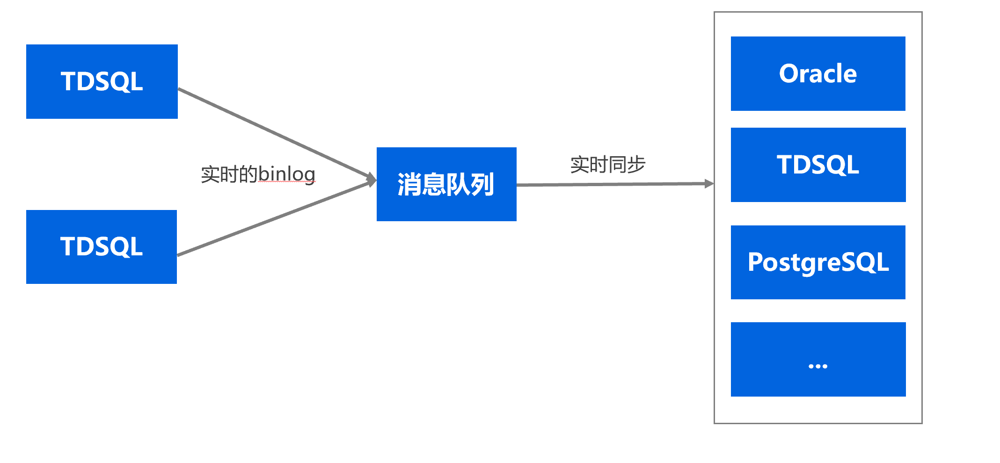

TDSQL支持选配数据传输工具（DTS），支持Oracle，Kafka等与TDSQL的互相同步；支持TDSQL实例之间的互相同步。同步拓扑支持一对一，一对多，多对一等方式，且支持幂等策略，以确保数据同步一致性。

## Oracle->TDSQL

### 离线迁移

自带全量迁移工具。

### 在线迁移

#### Kettle

一款开源绿色的ETL工具，JAVA 编写，支持多种数据库类型。

kettle的操作和使用环境均为图形界面，因此需要window系统或启用xwindows的linux系统。

kettle是基于java的绿色开源软件，需要有java环境，测试采用jdk8.0。

kettle连接需要jdbc驱动支持，需要单独下载mysql和oracle的数据库驱动包。

**增量同步：**

利用触发器加快照表的方式来获取增量数据

使用kettle将增量数据写入TDSQL

#### DB-bridge

## 一致性检查

使用pt-table-checksum工具来进行校验。

## 重分布

## 多源同步

# 数据校对

## dbcompare

工具名称：dbcompare

### 背景

数据迁移后常见的需求就是对数据的校验，业内关于 MySQL间数据一致性校验最常见的工具就是pt-table-checksum，pt-table-checksum通过传递statement格式的binlog，将对主备相同数据块计算出的crc结果对比，得到校验结果。这样的校验原理需要被校验的DB之间存在主从关系，这成了我们使用起来最大的困难，因为多源同步使用场景中的源和目标，往往是不可以或者说不能建立主备关系的。

TDSQL提供了集中式，分布式两种主要架构，并被应用在许多金融场景中。金融保险有许多常见的数据同步、迁移、汇总等需求，所以我们也提供了 CDC(change data capture) 架构的多源同步系统，相关介绍可以在这里查看《TDSQL多源同步架构与特性详解》。多源同步被我们广泛应用在各种场景下，常见的如跨集群的数据迁移，多个子库到总库的数据汇总，跨版本 DB(mariadb->percona) 升级等。

迁移后常见的需求就是对数据的校验，业内关于 MySQL 间数据一致性校验最常见的工具就是 pt-table-checksum 了，pt-table-checksum 通过传递 statement 格式的 binlog，将对主备相同数据块计算出的 crc 结果对比，得到校验结果。这样的校验原理需要被校验的 DB 之间存在主从关系，这成了我们使用起来最大的困难，因为多源同步使用场景中的源和目标，往往是不可以或者说不能建立主备关系的。

考虑到数据校验的原理并不复杂，本身多源同步也十分需要一个全量的数据校验工具来做保障，于是我们自己实现了 TDSQL 使用的全量数据校验工具，可以用于任意两台 MySQL 间库/表的全量数据校验。

### 核心功能

结合当前多源同步的使用场景，我们首先明确了我们需要实现的全量校验工具所需要具备的一些功能：

1、能高效的对库表内的全量数据进行校验，结果准确无误（最基础的业务要求）。

2、校验的库表可以有多种方式选择（多源同步本身支持了全量/正则/精确匹配三种库表的指定方式）。

3、同步的过程尽量减少对业务的影响，速率可控（可以高峰期低速跑，低峰期高速校验）。

4、能在数据同步的过程中进行数据校验，而不是只能在业务停止时校验（多源同步使用的同步场景往往是长期运行，每一刻都有数据在被同步的）。

5、在发现不一致时，能准确的输出不一致的主键，能在需要时自动进行数据的修复。

这里说到的一些需求和设计以及实际上后续的实现思路，都是和我们当前实际的使用场景密切相关，也有一些是考虑到实现上的复杂性选择的一些折中的做法。需要校验场景中的数据，在我们看来是动态实时变化的，我们认为数据校验的期间，业务并不会实际停止，同步也一直在运行，而在同步过程中某一时刻的数据一致，并不具有很大的实际意义；同时，考虑到一张大表的实际校验会很长，开启事务可能会导致一个长事务的存在，这会导致 undolog 无法及时被清理，还可能导致业务本身一些 DDL 操作等被阻塞。出于这样的思考，当前版本的校验，在开始拉取数据的时候并没有开启 RR 模式的快照，也没有采用 mydumper 那样的形式，由单个 select * 的 sql 进行数据的拉取。我们每次按块读取，用主键的范围进行数据块的拆封，读取到的数据都是实时的真实数据，也由此引入了一个延迟时间内反复校验的设计。

根据上面思考的需求，我们最后开发得到的数据校验工具主要具有以下的一些核心功能。

**数据一致性校验功能**

支持以全量匹配，正则匹配，精确匹配的形式对DB中的库表进行匹配，进行数据校验，可以过滤部分不需要校验的表。

校验结果以 Json 的格式输出到 checkresult 文件中。包含校验成功/失败的表和对应数据不一致的主键。

**多并发多线程校验**

可以配置校验时并发校验的表的数量和对单表校验的线程数，可以合理控制校验时的消耗，选择备机进行数据校验，有效降低对业务造成的影响。

**延迟校验功能**

如果在数据增量同步的过程中进行校验，则可能会出现由于数据同步延迟导致的不一致。这里可以配置延迟校验的秒数，在对应的时间内对存在不一致的数据进行反复的校验，直到数据全部一致或者延迟时间已到，校验才会结束。

**数据修复功能**

在校验结束前，对本次校验中存在不一致的数据进行修复，修复成功后退出校验。但如果是在同步中使用，需要我们的同步支持幂等的逻辑，避免由于同步延迟导致的不一致数据被修复，从而导致后续的同步被卡住的情况。

### 架构

dbcompare校验的原理就是拉取相同主键的数据到本地进行比较，支持拉取完整数据，也支持使用 mysql中的crc函数，让db计算出对应行数据的hash值后在本地进行比较。

一次整体的数据校验，由多个单表的校验结果结合而成，每个表的校验流程和其校验结果，共同被一个CheckInstance来控制和维护，多个CheckInstance被控制流程的CheckController进行统一的掌控。架构图：

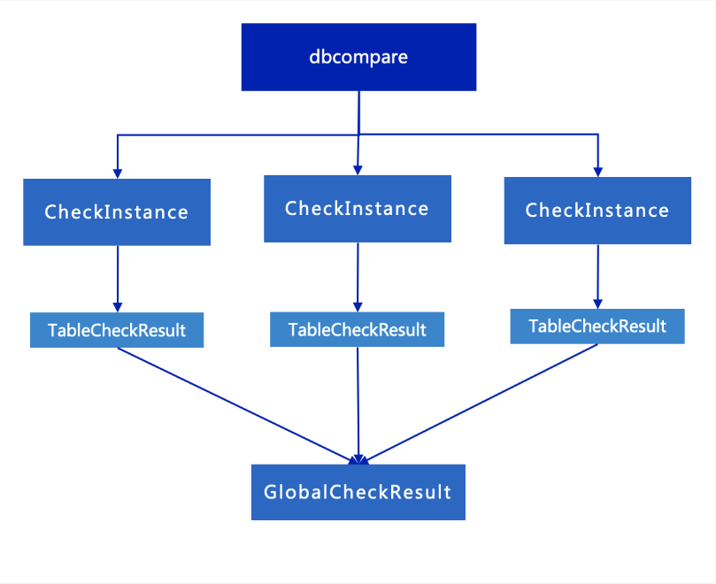

一个CheckInstance中的调度流程大致如下图所示：

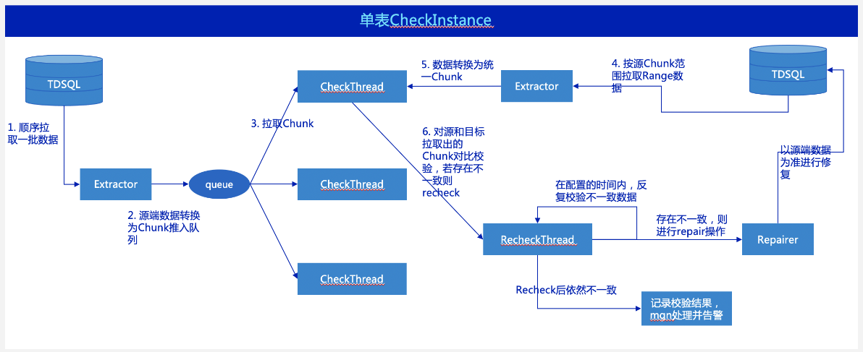

主要的调度流程已经展示在图中有所展示，下文中展示的主要 sql，都简化成拉取数据到本地的 sql 了，不包括 crc 拼接数据的相关函数内容。

源端的拉取 sql 主要是这样的形式 select * from db.table where id > xxx limit 5000，读取终止的标识就是单次拉取到的数据量小于 chunksize，拉取的一批数据会被按格式处理成一个 chunk，每次拉取一个 chunk 后，记录最后一条数据的 id ，并在下一次读取中进行 next chunk 的拉取。 而目标端的拉取 sql 主要是 select * from db.table where id > min_chunk_id and id < max_chunk_id, 拉取到目标相同范围的数据，在本地进行比较。

源端数据的拉取是单线程进行的，所以单个表的校验速率的瓶颈主要在于该线程拉取数据的速度。这里没有进行优化的主要还是因为比较难以按照主键的范围，对数据进行分块，将不同范围的数据分散到多个线程中去拉取。而目标数据的拉取线程可以任意扩展，因为 CheckThread 需要拉取线程，并对数据进行校验对比，当前单个拉取线程可以满足五六个 CheckThread 的消费速率。

数据拉取后被按照格式拼接成chunk再进行校验，是想着以后能接入 MySQL -> PG, MySQL -> ORACLE等异构数据库的数据校验工作（多源同步支持了同步数据到PG和ORACLE，但是这一块的校验还有待完善）。

不一致的数据的主键会被记录到内存的CheckResult中，为了避免不一致的数据过多导致占用内存，这里支持配置允许不一致的数据比例，当不一致的数据占总数（通过explain语句获得的估计值）的比例较大时，提前退出对应表的校验工作。

相对而言，整个dbcompare中最复杂的一小块内容就是联合主键的范围查询了，需要我们能够精确的按照联合主键的上下限进行查询，而MySQL又没有 select * from db.table where (id1,id2,id3) > (a,b,c) 这样的语法来便于我们实现联合主键的比较，我们只能通过合理的 SQL 拼接来实现联合主键的范围查询。

这里主要的逻辑通过下面的代码+注释进行解释。

首先要明确的是，联合主键 (a,b,c) 比较大小，并不是 v1 > a and v2 > b and v3 > c 这样即可，而是需要一层一层的向内包含，其对应的比较条件应该是 v1 > a or (v1 = a and v2 > b) or (v1 = a and v2 = b and v3 >= c)，这样的一个逻辑在下面的函数中进行了处理。

/**

* 处理了联合主键的 取数 sql

* @param pkNames 主键名称

* @param pkValues 主键的值

* @param sql 添加到的 sql

* @param compareOperator 比较符

* @param startIndex 从这一位开始处理

*/void

CheckSumUtil::sqlAppendPkCompare(vector<checksum::ColumnInfo>&pkNames,const vector<std::string>&pkValues,

string &sql,const string &compareOperator, unsigned int startIndex){

std::string tempOperator = compareOperator;// 比较符是 >= 或者 <= 但这这个 = 只应该被添加到最后一列的比较中去if(compareOperator ==">="){

tempOperator =">";}elseif(compareOperator =="<="){

tempOperator ="<";}

sql.append(" (");for(int i = startIndex; i < pkNames.size();++i){

sql.append("(`").append(pkNames[i].getColumnName()).append("`");// 大于等于或者小于等于的时候，除最后一个值应该使用以外，均不应包含 =if(i +1!= pkNames.size()){

sql.append(tempOperator);}else{

sql.append(compareOperator);}

sql.append(pkNames[i].getQueryValue(pkValues[i]));// 第 i 位之前的，都应该以等于的形式被添加到 sql 里

for(int j = startIndex; j < i;++j){

sql.append(" and `").append(pkNames[j].getColumnName()).append("`").append("=").append(

pkNames[j].getQueryValue(pkValues[j]));}

sql.append(")");if(i +1!= pkNames.size()){

sql.append(" or ");}}

sql.append(") ");}

完成了联合主键的大小比较后，我们就可以想办法对已知的大小主键进行中间范围的计算，通过一定的小范围拆分和汇总得到最后的完整范围。下面的代码和描述展示了这个流程。

/**

* @param pkNames 主键名，拼接在查询的 sql 中

* @param lowerPkValues 小的主键值

* @param upperPkValues 大的主键值

* @param sql 待完善的 sql

*/void CheckSumUtil::sqlAppendBetweenPkCompare(std::vector<checksum::ColumnInfo>&pkNames,const std::vector<std::string>&lowerPkValues,const std::vector<std::string>&upperPkValues, std::string &sql){// 记录了在 lower 和 upper 中前 n 位相等的主键，这前 n 位在查询条件中都是 =，并且需要被添加在后续拆分的三段中的每一段里

std::string tempSql;// 从第一个 lower != upper 的位置 i 开始，数据的范围被拆分为三段

std::string headSql;// 对应 value[i] = lower[i] && value[i+...] >= lower[i+...]

std::string midSql;// 对应 lower[i] < value[i] < upper[i]

std::string tailSql;// 对应 value[i] = upper[i] && value[i+...] <= upper[i+...]for(int i =0; i < pkNames.size();++i){// 相等的话就设置个 = 继续if(lowerPkValues[i]== upperPkValues[i]){if(!tempSql.empty()){

tempSql.append(" and ");}

tempSql.append("`").append(pkNames[i].getColumnName()).append("`").append("=").append(pkNames[i].getQueryValue(lowerPkValues[i]));continue;}else{// 从不等的第一位开始拆分成三段// mid 段的判断最简单，只需要保证 lower[i]< value[i]< upper[i]

midSql.append("`").append(pkNames[i].getColumnName()).append("`").append(">").append(pkNames[i].getQueryValue(lowerPkValues[i])).append(" and ").append("`").append(pkNames[i].getColumnName()).append("`").append("<").append(pkNames[i].getQueryValue(upperPkValues[i]));// head and tail, 第一位为 = , 后续分别为 >=, <=

headSql.append("`").append(pkNames[i].getColumnName()).append("`").append("=").append(pkNames[i].getQueryValue(lowerPkValues[i]));

tailSql.append("`").append(pkNames[i].getColumnName()).append("`").append("=").append(pkNames[i].getQueryValue(upperPkValues[i]));if(i +1< pkNames.size()){

headSql.append(" and ( ");// 这个函数用于处理主键这种的比较sqlAppendPkCompare(pkNames, lowerPkValues, headSql,">=", i +1);

headSql.append(" ) ");

tailSql.append(" and ( ");sqlAppendPkCompare(pkNames, upperPkValues, tailSql,"<=", i +1);

tailSql.append(" ) ");}break;}}// 三个当中任意一个为 empty 都说明没有不等的 key，这其实对应 upper=lower 的场景if(headSql.empty()){

sql.append(" ( ").append(tempSql).append(" ) ");return;}// 处理存在相等的 key 的场景，需要被添加到三段判断中去if(!tempSql.empty()){

midSql.append(" and ").append(tempSql);

headSql.append(" and ").append(tempSql);

tailSql.append(" and ").append(tempSql);}// 三段 sql 以 or 的关系被连接到一起

sql.append(" ((").append(headSql).append(")").append(" or ").append("(").append(midSql).append(")").append(" or ").append("(").append(tailSql).append(")) ");}

我感觉整个全量校验的代码中，这一块是相对来说比较麻烦的，剩下的主要逻辑，其实就是细致性和功能性的完善了，倒也没有什么比较困难的技术点了。

### 性能与应用

关于性能这一块，校验的性能和表的大小，数据行数，单行大小，数据量都有一定的相关，这里简单列出两个我们使用中遇到过的场景的校验情况，均使用了 DB 内置的 CRC 计算，基本上配置5个校验线程时，拉取线程的数据 chunk 已经无积压，校验速度到了瓶颈。

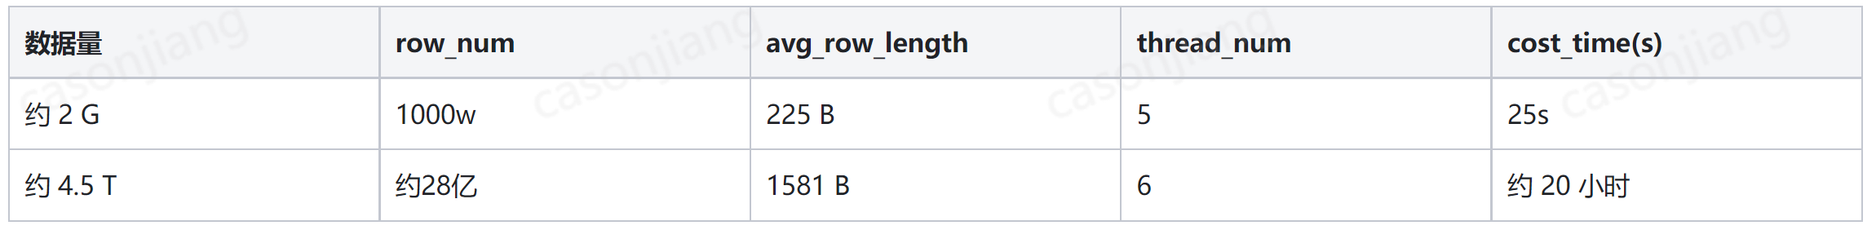

全量校验工具开发完成后，确确实实对我们的工作起到了很大的帮助，我们还引入了一个基础的管理者，来想办法定期对允许中的同步任务进行校验，这里就不多加叙述了。这里是简单的几个实际应用到和帮助到我们的地方：

有时会有客户反馈说他们的源和目标数据量不一致，认为我们的同步程序造成了数据的丢失，大家相互争辩甩锅得不到结论。我们利用校验工具，精确的找到了不一致的部分数据，并通过这部分数据的创建时间，修改时间等信息，结合 binlog 内容，确认了是客户自身误操作导致的数据不一致。

同步的操作过程中，极少出现过由于前期评估不当，操作顺序错误导致后续的部分数据丢失的情况，这种情况下，我们使用校验工具很快的发现并对异常的部分数据进行修复。

健康码团队曾经找到我们咨询校验相关的工具，协助他们进行数据迁移的保障工作，我们提供的校验工具，成功帮助他们提前发现了由于同步时字符集设置异常导致的部分数据不一致情况。

POC 和招投标的过程中，几乎所有客户都会要求我们有数据同步后的校验策略，保障数据的一致性，这也给我们的数据同步提供了保障策略。

### 总结

各种原因，当前工具并没有做很多细节上的优化，还在优先考虑各种功能上的进一步完善，包括到 ORACLE，POSRGRES 等异构数据库的校验工作。

## DCN一致性校验

### 现状

如图所示，当前赤兔页面支持了主备一致性校验和广播表数据校验功能，默认均使用两个校验线程，只允许同时校验单个表。两种校验形式页面和介绍如下：

1、主备一致性校验

主备一致性校验需要选择进行校验的主备节点，默认对库表中全量数据进行校验，支持过滤掉部分无需校验的库表。

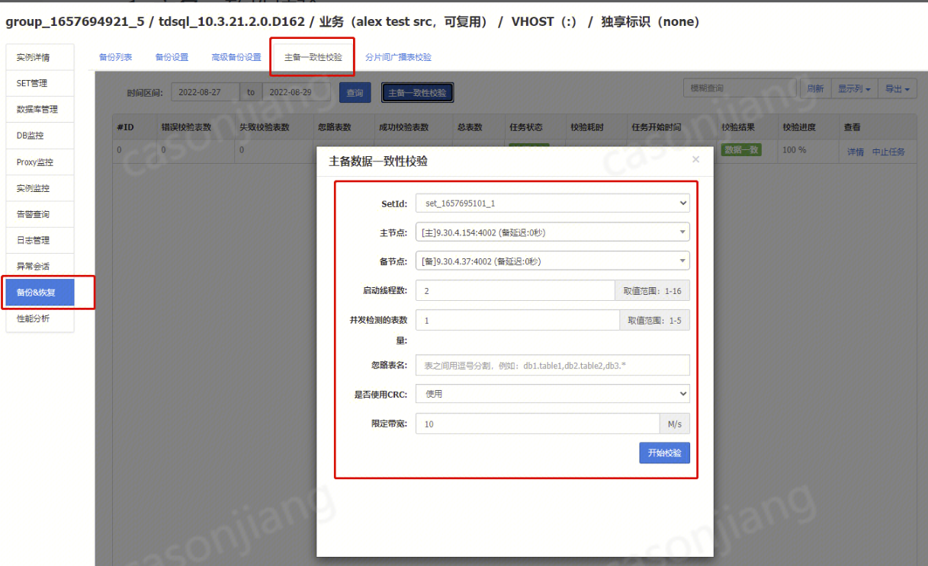

2、广播表一致性校验

广播表数据校验需要指定需要进行校验的库表名称。

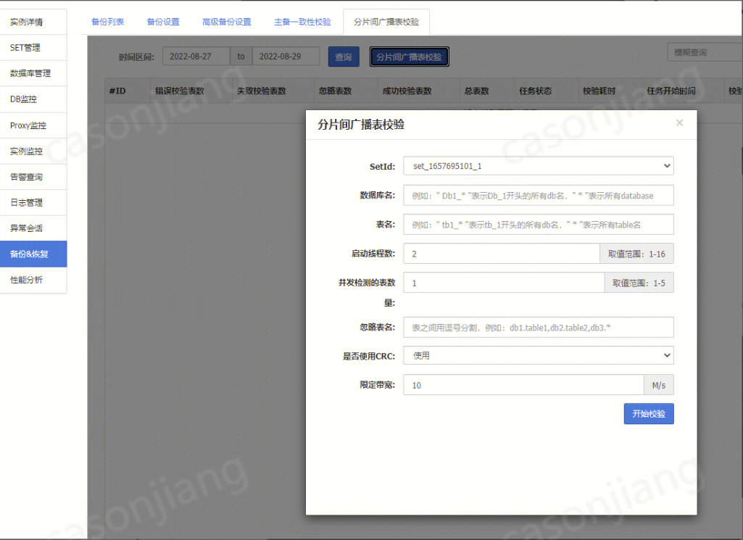

而 DCN 数据一致性校验功能当前还不支持。

客户侧希望实现的功能为：

1、主备一致性校验时，无需刻意指定主备实例，而是自动对整个 Set 数据进行完整校验。

2、支持 DCN 数据的一致性校验，其支持的校验形式开发侧讨论后明确。

### 方案

#### 管理侧发起多次校验任务

参考当前广播表数据校验的实现逻辑，由管理组件自己实现对任务的拆分，获取到实例的主备连接信息，以点对点的形式发起多次校验任务，达成整个 Set 内数据校验的目标。

1、Set 内主备数据校验。

以一主三备的单 Set 为例，则选择两两实例作为校验对象，一共需要发起三次任务，可以选择 主《=》备1，备1《=》备2，备2《=》备3 的交叉对比策略，共进行了 6 次的数据拉取和计算。

由于计算资源消耗的问题，其运行的的并行度同样需要被考虑。这里需要管理组件自己选择串行或并行发起三个任务，并对最后的结果进行汇总，需要处理好任务的提前中止等情况。

该功能当前由 Oss 实现完成，有广播表校验逻辑可以直接参考实现。

2、DCN 数据一致性校验

DCN 一致性校验涉及到一个 Group 关联的所有 Set，其中 Set 本身已经具有主备一致性校验功能，故这里考虑将 DCN 校验的完整性进行简化。优先选择主 DCN Set 的备，和备 DCN Set 的备机进行独立的数据校验，一致即可认为整个 DCN 同步链路数据一致。按照这样的逻辑考虑，4 Set 的 Group，只需要并行发起 4 次数据校验任务即可，并在执行完成后对结果进行汇总，可以参考广播表的校验实现逻辑。

#### 校验组件升级校验功能

本意这里需要 dbcompare 提供支持同时校验多个 host 的能力，在传入参数时，同时传入多个目标 host，在主备数据校验时，只需要对主和每个配置到的备机各拉取一次数据即可完成整个 Set 级别的数据校验，同样是一主三备的单 Set，只需发起一次任务，共进行 4 次数据的拉取和计算，相对效率也更高。

该功能同样可以使用在严格的 DCN 数据一致性校验中，在每个实例只拉取一次数据的情况下，可以实现对完整 DCN 链路的全量数据校验。

不过显而易见的是，这样的功能升级并不会降低其余相关组件的改动量。Oss 侧现有的功能可能同样需要由于 dbcompare 的改动而做一些输出格式等问题的兼容性的处理改动，成本较高。

后续如果有对 DCN 做完整性的链路校验，以及在某些场景下需要提升校验的整体效率，降低校验整体资源消耗，可以再对校验工具进行这一策略的优化。

#### 总结

综上所述，使用简化的第一种方案。

单 Set 的主备数据校验由 Oss 发起多次任务实现。

DCN 数据校验由 Manager 参考广播表数据校验方案实现，以链路的头和尾作为校验对象，暂不考虑全链路的完整校验。

### 主备一致性校验方案

#### 背景

主备一致性校验：可对主从副本的数据一致性进行校验并提供高效的校验工具，当数据不一致时，监控平台有告警机制。

#### 方案

校验工具测主要修改内容：

1. 新增部分参数，用于实时上报校验信息到zk中。

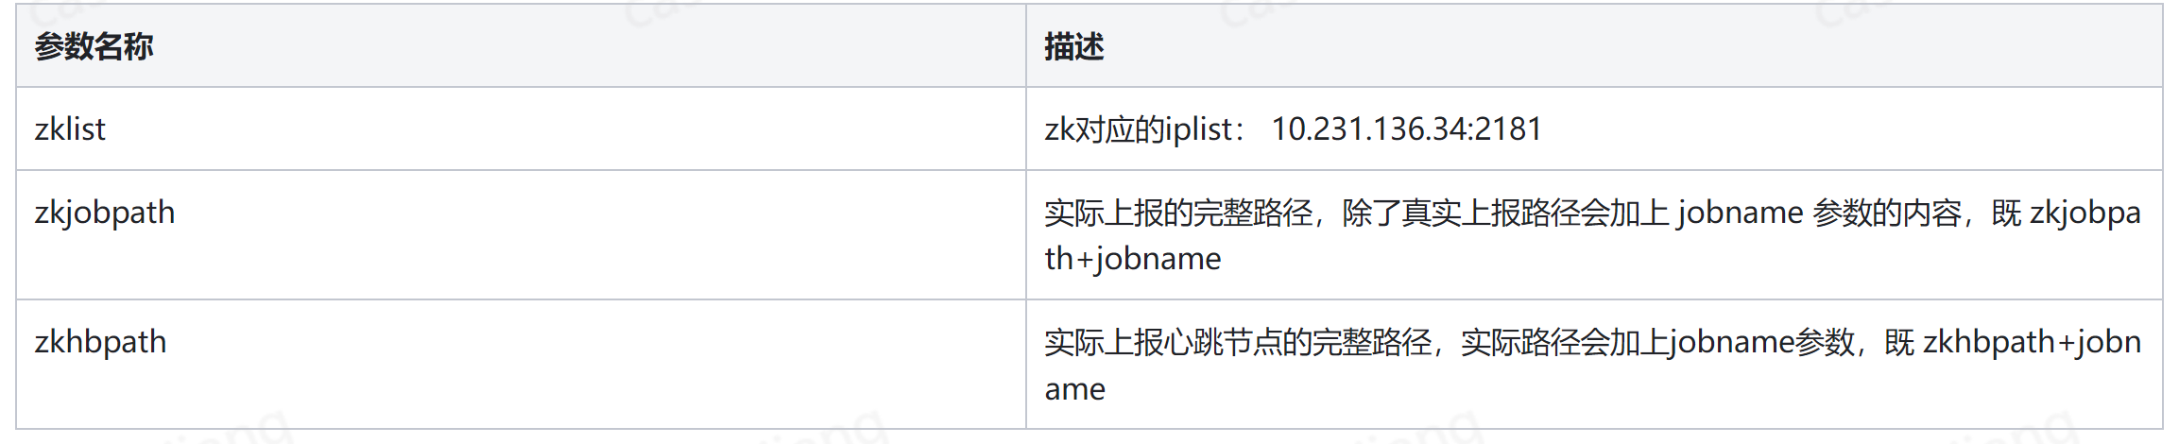

2、校验期间实时同步当前的校验情况/状态到zk的相应节点中去。

上报信息如下

{

"checkStartTime":"1605494004",

"errorNum":0, // 出现异常提前退出的表

"failedNum":0, // 存在不一致表

"ignoredNum":0, // 忽略掉的表数目，目前为无主键/唯一键表

"status":"DONE", // 运行状态，RUNNING，STOP，DONE

"successNum":116, // 校验为一致的表

"totalCheckTime":"43",

"totalNum":116,

"result":"SUCCESS" // 运行结果，RUNNING，SUCCESS，FAILED

}

3、监听校验状态的节点，如果正在运行的校验进程判断到状态停止，需要及时退出校验。

### 整体改动梳理

#### 赤兔

1. check 当前数据校验功能，修改有误的功能介绍（dbcompare 配合 check）。
2. 调整当前主备一致性校验的页面，支持一次发起 Set 完整的校验任务。
3. 设计完善 DCN 一致性校验的页面，参考原有页面完善。

#### Keeper

参考 Oss 当前已有功能，完善 DCN 一致性校验功能，需要考虑校验对象选择，校验并发度等。

#### Oss

1、提供 Set 级数据校验的接口（可能复用主备校验接口），明确任务发起流程（并行度等）。

2、提供 DCN 校验任务接口，状态，结果查询接口，任务中止接口。

#### dbompare

1. 完善上报信息的具体文档介绍。
2. 结合讨论补充部分当前不完善的功能。
3. check 页面描述和实际功能的一致性，避免部分不一致的描述误解。

### 交互文档

#### 功能描述

前台传入 DCN 关系对应的源目标信息，校验类型以及其他校验组件相关参数后，manager 控制 compareJob 运行。

运行机器初步选择为目标实例备机所在机器，由于各个实例备机所在均不同，这里起到了基础上负载均衡的作用，所在机器情况也会进行上报，避免主备切换，机器重启等情况导致程序的探活，停止等问题。

#### 交互参数

Job 写入路径（不关心 group）：

/${rootpath}/manager/manager_jobs/dbcompare/dbcompare_job@jobid

Job 运行结果和状态信息写入对应 ans 路径

/${rootpath}/manager/manager_jobs/dbcompare/dbcompare_answer@jobid

Job 相关参数示例及说明：

{

"src":{

"group_id":"", // 校验的 group id

"set_id":"", // 校验的 set id，全 group 校验时可以不传此属性

"zk_iplist":"",

"zk_path":"",

"cluster_id":"",

"acl_mode":"",

"host":"" // 指定发起校验的 host，可选具体的 host 信息，不填写会默认为 set 的随机备机

},

"dst":{

"group_id":"",

"set_id":"",

"zk_iplist":"",

"zk_path":"",

"cluster_id":"",

"acl_mode":"",

"host": "" // 目标校验使用的host，不填写会默认为 set 的随机备机

},

"dbcompare":{ // 相关参数介绍参考dbcompare 使用文档

"check_type":"all",

"check_rules":"",

"thread_num": 10, // 默认值 2

"table_concurrency_num": 10, // 默认值 2

"chunk_size":5000,

"delay_second":60,

"stop_rate": 0.01,

"ignore_tables":"a,b,c", // 默认为空

"ignore_columns":"createtime,updatetime", // 默认为空

"bandwidth_limit": 100000,

"db_crc": true,

},

"stop":false // 需要主动停止的时候，设置 job 中的 stop 为 true，默认不传此参数无影响

}

其中包含 job 启动需要的相关参数，这里源和目标可以为任意的 group/set/host。

1、groupId

后续可以便捷的拓展到任意2个实例间的数据一致性校验。

2、上方 Json 中，设置 job 节点中的 "stop" 属性为 true 可以主动停止 job 运行

3、其余场景下，job 节点不会被 manager 进程修改，只会将相关运行信息写入 job_answer 节点中去。

dbcompare相关参数参考dbcompare 使用文档。

校验 job 的运行状态会实时的被写入到 jobanswer 节点中

jobans 结果及说明

{

"job":{

"check_result":{

"error_num":0, // 校验出错表的个数，dcn 时为总和

"failed_num":0, // 校验存在不一致表个数

"ignore_num":0, // 被忽略的表数量

"process":100, // 已经校验完成表占总表数的百分比例

"result":"SUCCESS", // 运行结果，RUNNING，SUCCESS，FAILED

"start_time":"1695744172", // 任务开始时间戳

"status":"DONE", // 运行状态，RUNNING，STOP，DONE

"success_num":14, // 成功的表个数

"total_check_time":"7", // 校验进程耗时, 由子的汇总

"total_num":14, // 校验表的总数

"ignore_result":[

{

"src_db_and_table":"test.test"

}

],

"error_check_result":[

{

"src_db_and_table":"test.test",

"approximate_total_num": "12312", // 注意，str 类型

"error_info":"too many diff"

}

],

"failed_check_result":[

{

"src_db_and_table":"test.test",

"diff_row_num":100,

"src_unexpect_row_num":100,

"dst_unexpect_row_num": 100,

"check_record_num": "1348" // 注意，str 类型

}

]

},

"state":50, //

"state_str":"SUCCESS",

"sub_job_ans":[ // // 各层子 job 的任务信息,如果外层为 set，则内部为独立 dbcompare 结果，如果外层为 group，这里则为 set 的结果集合

{

"check_result":{

"error_num":0,

"failed_num":0,

"ignore_num":0,

"result":"SUCCESS",

"start_time":"1695653422",

"status":"DONE",

"success_num":0,

"total_check_time":"0",

"total_num":0

},

"dst":{

"cluster_id":"tdsql_65938488",

"group_id":"group_1695205803_25",

"host":"",

"set_id":"set_1695645382_15",

"zk_iplist":"9.30.3.232:2181,9.30.4.131:2181,9.30.4.187:2181",

"zk_path":"/tdsqlzk"

},

"src":{

"cluster_id":"tdsql_65938488",

"group_id":"group_1695206793_27",

"host":"",

"set_id":"set_1695645062_17",

"zk_iplist":"9.30.3.232:2181,9.30.4.131:2181,9.30.4.187:2181",

"zk_path":"/tdsqlzk"

},

"state":50,

"state_str":"FINISHED",

"sub_job_ans":[

{

"check_result":{

"error_num":0,

"failed_num":0,

"ignore_num":0,

"result":"SUCCESS",

"start_time":"1695653422",

"status":"DONE",

"success_num":0,

"total_check_time":"0",

"total_num":0

},

"child_id":"9.30.4.154_4023",

"dst":{

"cluster_id":"tdsql_65938488",

"group_id":"group_1695205803_25",

"host":"9.30.4.154_4023",

"set_id":"set_1695645382_15",

"zk_iplist":"9.30.3.232:2181,9.30.4.131:2181,9.30.4.187:2181",

"zk_path":"/tdsqlzk"

},

"job_zk_list":"9.30.3.232:2181,9.30.4.131:2181,9.30.4.187:2181",

"run_job_host":"9.30.4.154",

"src":{

"cluster_id":"tdsql_65938488",

"group_id":"group_1695206793_27",

"host":"9.30.4.154_4022",

"set_id":"set_1695645062_17",

"zk_iplist":"9.30.3.232:2181,9.30.4.131:2181,9.30.4.187:2181",

"zk_path":"/tdsqlzk"

},

"state":50,

"state_str":"FINISHED",

"trace_id":"ac1100011695644987228114861257",

"zk_hb_path":"/tdsqlzk/manager/manager_jobs/dbcompare/dbcompare_answer@0000000003/comparejob@9.30.4.154_4023/comparehb@9.30.4.154_4023",

"zk_job_path":"/tdsqlzk/manager/manager_jobs/dbcompare/dbcompare_answer@0000000003/comparejob@9.30.4.154_4023"

}

],

"trace_id":"ac1100011695644987228114861257"

},

{

"check_result":{

"error_num":0,

"failed_num":0,

"ignore_num":0,

"result":"SUCCESS",

"start_time":"1695628062",

"status":"DONE",

"success_num":0,

"total_check_time":"0",

"total_num":0

},

"dst":{

"cluster_id":"tdsql_65938488",

"group_id":"group_1695205803_25",

"host":"",

"set_id":"set_1695206046_1",

"zk_iplist":"9.30.3.232:2181,9.30.4.131:2181,9.30.4.187:2181",

"zk_path":"/tdsqlzk"

},

"src":{

"cluster_id":"tdsql_65938488",

"group_id":"group_1695206793_27",

"host":"",

"set_id":"set_1695207000_3",

"zk_iplist":"9.30.3.232:2181,9.30.4.131:2181,9.30.4.187:2181",

"zk_path":"/tdsqlzk"

},

"state":50,

"state_str":"FINISHED",

"sub_job_ans":[

{

"check_result":{

"error_num":0,

"failed_num":0,

"ignore_num":0,

"result":"SUCCESS",

"start_time":"1695628062",

"status":"DONE",

"success_num":0,

"total_check_time":"0",

"total_num":0

},

"child_id":"9.30.4.35_4010",

"dst":{

"cluster_id":"tdsql_65938488",

"group_id":"group_1695205803_25",

"host":"9.30.4.35_4010",

"set_id":"set_1695206046_1",

"zk_iplist":"9.30.3.232:2181,9.30.4.131:2181,9.30.4.187:2181",

"zk_path":"/tdsqlzk"

},

"job_zk_list":"9.30.3.232:2181,9.30.4.131:2181,9.30.4.187:2181",

"run_job_host":"9.30.4.35",

"src":{

"cluster_id":"tdsql_65938488",

"group_id":"group_1695206793_27",

"host":"9.30.4.35_4013",

"set_id":"set_1695207000_3",

"zk_iplist":"9.30.3.232:2181,9.30.4.131:2181,9.30.4.187:2181",

"zk_path":"/tdsqlzk"

},

"state":50,

"state_str":"FINISHED",

"trace_id":"ac1100011695644987228114861257",

"zk_hb_path":"/tdsqlzk/manager/manager_jobs/dbcompare/dbcompare_answer@0000000003/comparejob@9.30.4.35_4010/comparehb@9.30.4.35_4010",

"zk_job_path":"/tdsqlzk/manager/manager_jobs/dbcompare/dbcompare_answer@0000000003/comparejob@9.30.4.35_4010"

}

],

"trace_id":"ac1100011695644987228114861257"

},

{

"check_result":{

"error_num":0,

"failed_num":0,

"ignore_num":0,

"result":"SUCCESS",

"start_time":"1695628062",

"status":"DONE",

"success_num":0,

"total_check_time":"0",

"total_num":0

},

"dst":{

"cluster_id":"tdsql_65938488",

"group_id":"group_1695205803_25",

"host":"",

"set_id":"set_1695206071_3",

"zk_iplist":"9.30.3.232:2181,9.30.4.131:2181,9.30.4.187:2181",

"zk_path":"/tdsqlzk"

},

"src":{

"cluster_id":"tdsql_65938488",

"group_id":"group_1695206793_27",

"host":"",

"set_id":"set_1695206975_1",

"zk_iplist":"9.30.3.232:2181,9.30.4.131:2181,9.30.4.187:2181",

"zk_path":"/tdsqlzk"

},

"state":50,

"state_str":"FINISHED",

"sub_job_ans":[

{

"check_result":{

"error_num":0,

"failed_num":0,

"ignore_num":0,

"result":"SUCCESS",

"start_time":"1695628062",

"status":"DONE",

"success_num":0,

"total_check_time":"0",

"total_num":0

},

"child_id":"9.30.4.35_4011",

"dst":{

"cluster_id":"tdsql_65938488",

"group_id":"group_1695205803_25",

"host":"9.30.4.35_4011",

"set_id":"set_1695206071_3",

"zk_iplist":"9.30.3.232:2181,9.30.4.131:2181,9.30.4.187:2181",

"zk_path":"/tdsqlzk"

},

"job_zk_list":"9.30.3.232:2181,9.30.4.131:2181,9.30.4.187:2181",

"run_job_host":"9.30.4.35",

"src":{

"cluster_id":"tdsql_65938488",

"group_id":"group_1695206793_27",

"host":"9.30.4.154_4012",

"set_id":"set_1695206975_1",

"zk_iplist":"9.30.3.232:2181,9.30.4.131:2181,9.30.4.187:2181",

"zk_path":"/tdsqlzk"

},

"state":50,

"state_str":"FINISHED",

"trace_id":"ac1100011695644987228114861257",

"zk_hb_path":"/tdsqlzk/manager/manager_jobs/dbcompare/dbcompare_answer@0000000003/comparejob@9.30.4.35_4011/comparehb@9.30.4.35_4011",

"zk_job_path":"/tdsqlzk/manager/manager_jobs/dbcompare/dbcompare_answer@0000000003/comparejob@9.30.4.35_4011"

}

],

"trace_id":"ac1100011695644987228114861257"

}

],

"trace_id":"ac1100011695644987228114861257"

},

"state":50, // 任务自身的基础运行状态

"state_str":"FINISHED", // 任务状态的描述

"stop":false, // 是否被手动停止了任务

"trace_id":"ac1100011695644987228114861257"

}

##### ans 节点信息注意点

1、manager 重启后，会自动从 job_answer 节点中获取当前已经上报过的任务运行状态，此外的时间中，manager 不会读取 job_answer 节点中的数据，只会将内存中的数据信息进行汇总并上报到 ans 节点中，故该节点会被定期更新。

2、外层的 "state","state_str" 为校验任务本身运行的状态，并不表示校验的结果成功与否，其对应的枚举值如下

PENDING = 0, // 刚创建的新任务初始化状态

READY = 20, // READY 可以运行但未运行

RUNNING = 30, // 运行中

SUSPENDING = 40, // 暂停

FINISHED = 50, // 已结束

3、具体的校验结果等信息在 "job"->"check_result" 属性中。check_result 对应的结果信息可以参考上面实例以及主备一致性校验文档中的描述，其中 status 和 result字段表示了这次校验的实际结果。但是由于校验进程可能未成功运行，这里也可能为空，此时 "job"-> 中的 state 和 state_str 等信息说明了 job 的运行状态。

4、当任务类型为 group 任务时，check_result 中的 ignore_result，error_check_result,，failed_check_result 会被设置为空，详情需要在 sub_job_ans 中查看。

##### compare 任务流程及节点

dbcompare 工具本身在执行时会上报 ans 节点以及 hb 节点，此节点为 manager 运行 job 进行汇总依赖的节点信息，无需前台任务等关注，部分场景下可以用于查看 comparejob 实际的运行状态。

#### 其他模块注意点

##### 赤兔

DCN一致性校验请求发给备集群的OSS，交由备集群执行。

##### OSS

OSS 接口文档。

#### 测试

##### keeper

###### 创建host级别校验

create /tdsqlzk/manager/manager_jobs/dbcompare/dbcompare_job@0000000001 '{"src":{"group_id":"","db_user":"alex","db_pass":"0925","set_id":"","zk_iplist":"9.30.3.232:2181,9.30.4.131:2181,9.30.4.187:2181","zk_path":"/tdsqlzk","cluster_id":"tdsql_65938488","acl_mode":"0","host":"9.30.4.154_4002"},"dst":{"group_id":"","db_user":"alex","db_pass":"0925","set_id":"","zk_iplist":"9.30.3.232:2181,9.30.4.131:2181,9.30.4.187:2181","zk_path":"/tdsqlzk","cluster_id":"tdsql_65938488","acl_mode":"0","host":"9.30.4.35_4002"},"dbcompare":{"check_type":"all","check_rules":"","thread_num":10,"table_concurrency_num":10,"chunk_size":5000,"delay_second":60,"stop_rate":0.01,"ignore_tables":"","ignore_columns":"","bandwidth_limit":100000,"db_crc":true},"stop":false}'

校验结果

结果路径

/tdsqlzk/manager/manager_jobs/dbcompare/dbcompare_answer@0000000001

{

"job":{

"check_result":{

"error_num":0,

"failed_num":0,

"ignore_num":0,

"process":100,

"result":"SUCCESS",

"start_time":"1695744172",

"status":"DONE",

"success_num":14,

"total_check_time":"7",

"total_num":14

},

"child_id":"9.30.4.35_4002",

"dst":{

"cluster_id":"tdsql_65938488",

"group_id":"",

"host":"9.30.4.35_4002",

"set_id":"",

"zk_iplist":"9.30.3.232:2181,9.30.4.131:2181,9.30.4.187:2181",

"zk_path":"/tdsqlzk"

},

"job_zk_list":"9.30.3.232:2181,9.30.4.131:2181,9.30.4.187:2181",

"run_job_host":"9.30.4.35",

"src":{

"cluster_id":"tdsql_65938488",

"group_id":"",

"host":"9.30.4.154_4002",

"set_id":"",

"zk_iplist":"9.30.3.232:2181,9.30.4.131:2181,9.30.4.187:2181",

"zk_path":"/tdsqlzk"

},

"state":50,

"state_str":"FINISHED",

"stopped":false,

"trace_id":"ac1100011695744084059123249561",

"zk_hb_path":"/tdsqlzk/manager/manager_jobs/dbcompare/dbcompare_answer@0000000001/comparejob@9.30.4.35_4002/comparehb@9.30.4.35_4002",

"zk_job_path":"/tdsqlzk/manager/manager_jobs/dbcompare/dbcompare_answer@0000000001/comparejob@9.30.4.35_4002"

},

"state":50,

"state_str":"FINISHED",

"stop":false,

"stopped":false,

"trace_id":"ac1100011695744084058123149561"

}

###### 停止功能测试

创建校验任务，后 set stop

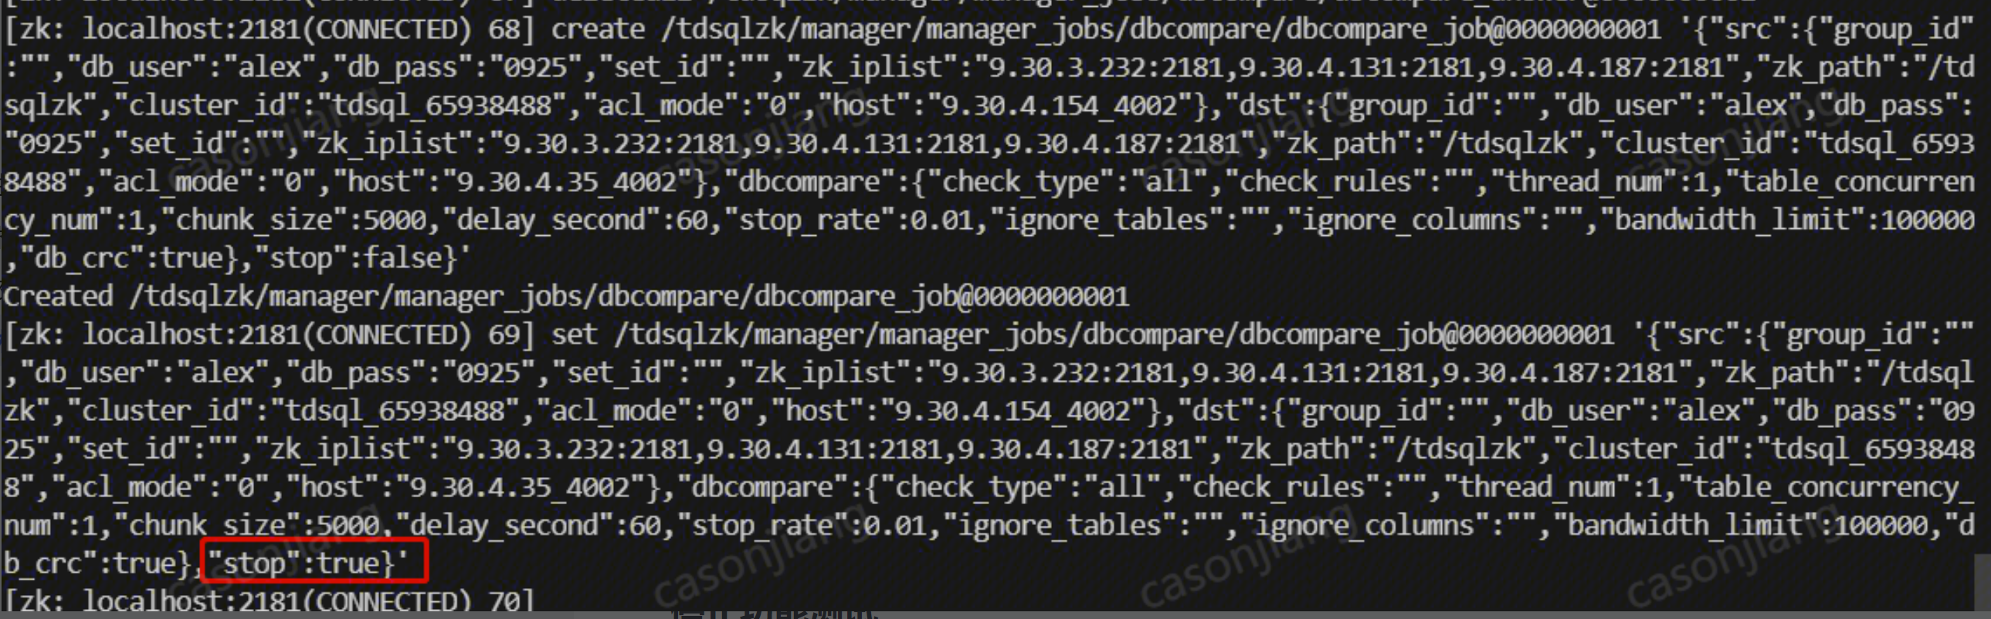

manager 收到 stop 请求



主动修改任务状态为 stop



更新状态并清理任务

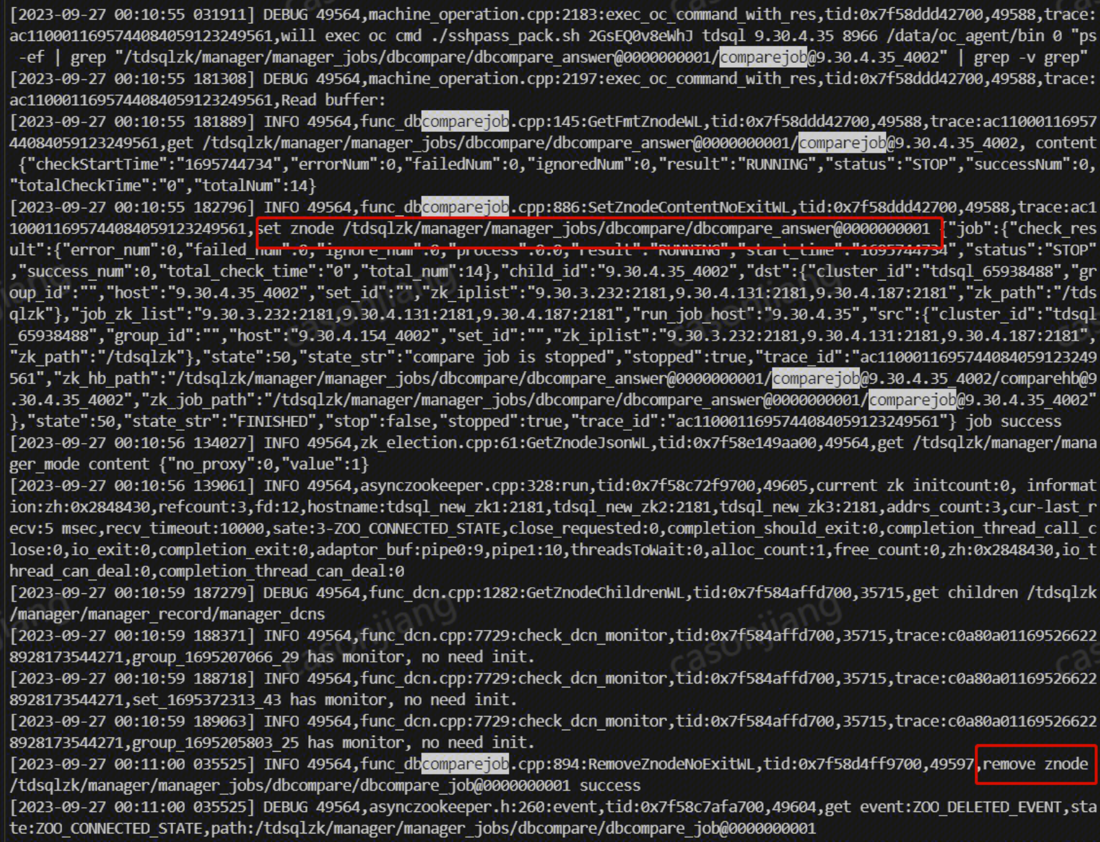

结果信息

{

"job":{

"check_result":{

"error_num":0,

"failed_num":0,

"ignore_num":0,

"process":0,

"result":"RUNNING",

"start_time":"1695744734",

"status":"STOP",

"success_num":0,

"total_check_time":"0",

"total_num":14

},

"child_id":"9.30.4.35_4002",

"dst":{

"cluster_id":"tdsql_65938488",

"group_id":"",

"host":"9.30.4.35_4002",

"set_id":"",

"zk_iplist":"9.30.3.232:2181,9.30.4.131:2181,9.30.4.187:2181",

"zk_path":"/tdsqlzk"

},

"job_zk_list":"9.30.3.232:2181,9.30.4.131:2181,9.30.4.187:2181",

"run_job_host":"9.30.4.35",

"src":{

"cluster_id":"tdsql_65938488",

"group_id":"",

"host":"9.30.4.154_4002",

"set_id":"",

"zk_iplist":"9.30.3.232:2181,9.30.4.131:2181,9.30.4.187:2181",

"zk_path":"/tdsqlzk"

},

"state":50,

"state_str":"compare job is stopped",

"stopped":true,

"trace_id":"ac1100011695744084059123249561",

"zk_hb_path":"/tdsqlzk/manager/manager_jobs/dbcompare/dbcompare_answer@0000000001/comparejob@9.30.4.35_4002/comparehb@9.30.4.35_4002",

"zk_job_path":"/tdsqlzk/manager/manager_jobs/dbcompare/dbcompare_answer@0000000001/comparejob@9.30.4.35_4002"

},

"state":50,

"state_str":"FINISHED",

"stop":false,

"stopped":true,

"trace_id":"ac1100011695744084059123249561"

}

# 运维/监控告警

## 赤兔运维管理系统&云数据库关系系统

当前，云的运维呈现两极化趋势，一方面是高星级业务的精细化运维需求，另一方面是大量的普通数据库运维需求。基于云数据库运维层面差异化、数量多、变化快等特点，TDSQL提供了两套平台：赤兔运营系统&云数据库管理系统；以应对不同场景的客户需求。

### 赤兔运营系统

**赤兔运营系统：**从管理员视角，提供TDSQL的全部运维功能，可管理TDSQL集群的物理资源、调度决策系统、备份与恢复系统、可用区管理、实例管理、智能性能分析与监控告警等，主要用于腾讯内部或企业IT运维团队。

### 云数据库管理系统

**云数据库管理系统：**从租户视角，提供TDSQL实例的运维功能，可管理TDSQL数据库实例，包括实例申请与退还、系统监控与告警、备份与恢复、性能优化等，主要用于云的客户或业务团队使用。

赤兔运营系统和云数据库管理系统两个运维平台配合使用，可有效覆盖绝大部分运维需求，极大的释放DBA常规工作，让DBA有更多精力投入到优化业务等其他工作中。由于使用对象和设计的差异，在不同场景下，管理系统的选择类型会有所不同，如下表所示：

|  |  |  |
| --- | --- | --- |
| **数据库类型** | **赤兔运营系统** | **云数据库管理系统** |
| 腾讯公有云平台 | √ （仅限腾讯工作人员使用） | √ |
| 腾讯专有云平台（TCE） | √ | √ |
| 腾讯企业云平台（TStack） | √ | √ |
| 标准化单品部署（仅TDSQL） | √ | 不提供 |

**实例管理：**用户可以创建TDSQL的关系型实例、分布式实例、分析型实例，并在实例列表页面查看、变更配置、隔离并销毁实例等操作。

说明**：**由于版本规划原因，您暂时无法在腾讯公有云中申请分析型实例。

**系统监控与告警：**系统提供多种方法对数据库实例、决策与调度系统、备份系统、管理系统及自身的性能和运行状况进行跟踪。可配置告警策略，对异常情况进行告警，当超过阀值时提供电话、短信或邮件形式的告警。

**参数管理：**用户可以利用控制台的参数设置，管理数据库引擎配置，一组数据库参数包括一系列自定义的引擎配置值，该配置应用于实例数据库。如果用户在创建数据库实例时，如果不修改参数设置，系统将采用默认设置。

**备份与恢复：**TDSQL提供将数据库定时备份到指定存储位置的能力，备份方案支持物理备份、逻辑备份、增量备份等多种方案。**备份系统可支持HDFS，NAS，COS（腾讯对象存储）等方案**。如果不慎将数据删除、写乱，系统还提供一键恢复到指定时间的“回档”功能。

**在线修改表结构：TDSQL在赤兔运营系统中支持对数据库的表在线修改表结构，修改表结构可不锁表**。

## 可观测行

## 智能性能分析

智能性能分析（扁鹊系统）是TDSQL根据包括数据采集、自动处理、性能分析、SQL性能检测、业务诊断等多种智能工具的集合，并根据分析结果提供智能优化建议。例如：

### 性能检测与健康评估

**性能检测与健康评估：**数据库定期采集关键的性能指标并上报，当数据库出现波动时将伴随着部分监控指标的变动，虽然可以通过监控曲线得出结论，但是这种排查比较“机械”，如果DBA管理数据库实例较多时，很难全面兼顾。扁鹊系统将腾讯多年的运营经验，诊断过程通过规则配置的方式沉淀在系统中，并利用深度学习组件不断强化对规则修订。扁鹊系统应用这些规则，结合监控数据，搜集数据库一段时间内的状态信息进行分析，形成检测报告告知用户。并反馈问题可能的原因和解决方案。通过检测报告中的问题，使用业内通用的评分规则对数据库评分，以方便您快速的了解某段时间内DB的健康情况。

**计算引擎的健康检测原理如下：**

在proxy的主线程中会注册信号处理函数：

1. SIGTERM

调用signal_shutdown设置信号标志位signal_shutdown，在该标志位不为1（即没有对应异常信号），会执行如下操作：

1. 不断分发检测的libevent事件
2. 更新update_time原子变量为当前时间
3. 设置原子变量largest_interval：

for (uint i = 0; i < update_time_index; i++) {

if (current_time.tv_sec - atomic_read(&update_time[i]) > atomic_read(&largest_interval))

atomic_set(&largest_interval, current_time.tv_sec - atomic_read(&update_time[i]));

}

1. SIGINT
2. SIGUSR1
3. SIGUSR2

SIGUSR2（用户自定义信号，默认处理是终止进程，这里设置proxy停服标志位proxy_stop_safely），如果检测到该信号则设置proxy停服的标志位proxy_stop_safely，接着做两件事：

1. 调用kill杀死worker进程；
2. 设置原子变量stop_proxy，接着更新update_time（升级或者重启），判断是否达到最大的延时时间。

同时，有一个独立的监控线程检查proxy是否停服的标志位stop_proxy，如果发现停服将这个最新的更新时间持久化到DB的监控库SysDB. proxy_run_info。

MySQL [xxx]> select * from `SysDB`.`proxy_run_info` ;

+------------------+---------+-------------+---------------------+

| ip_port | is_stop | info | update_time |

+------------------+---------+-------------+---------------------+

| 9.30.1.207:15005 | 0 | {"gts":"0"} | 2022-06-07 20:37:15 |

| 9.30.1.231:15005 | 0 | {"gts":"0"} | 2022-06-07 20:37:07 |

+------------------+---------+-------------+---------------------+

2 rows in set (0.00 sec)

### 实时监测

**实时监测：**用户尝尝会遇到SQL命令执行被卡主，导致业务频繁超时的问题，通常是因为慢查询较多，或长时间有锁等原因导致。扁鹊系统提供了实时检测工具，能帮助用户快速定位问题。

配置：

|  |  |  |  |
| --- | --- | --- | --- |
| **参数名称** | **说明** | **配置方式** | **默认值** |
| basic update_interval | 网关向ZK上报监控信息的周期。 | 取值：0~600 | 60 |
| time_cost divide_keys | SQL延迟统计图的延迟分割点列表，例如，默认值(5 20 30)，则分别统计0～5ms的sql数量、5～20的sql数量、20～30的sql数量、>30的sql数量。 | 数值不能修改。 | 5 20 30 |
| dcn_divide_keys | 同time_cost divide_keys，但只对跨城访问的SQL语句进行统计。 | 数值不能修改。 | 25 40 50 |
| error_code system | 表示后端出现异常，需要上报错误的错误码。  注意：建议采用默认配置，不要改动。 | 取值：1290,1526   * 1290：为后端只读错误，单独上报。 * 1526：为分区异常导致的后端系统错误。如要添加其它错误码，会和1526联合上报，不单独区分。 | 1290,1526 |

### 监控库/慢查询分析

**慢查询分析：**慢查询尝尝会引起DB响应慢，CPU消耗过高等多种问题，而引起慢查询的原因通常是索引缺失火星合索引设计不合理导致的，这需要DBA手动分析SQL语句，结合SQL涉及的表结构找出缺失的索引，并反馈给用户。扁鹊系统可以自动分析并合并同类慢语句，并通过可视化方式展现，配置SQL优化功能，以协助DBA有效优化业务。

**背景：**

当前其他模块oss，manager等把监控库的信息放在了自己的配置文件了，每次监控库信息的修改都需要去修改对应的配置文件。

一键部署的时候也是通过脚本去修改oss，manager的配置文件来达到修改监控库的。

oss的加密工具encrypt_tool使用的密钥是oss_audit_key。

**慢查询上报监控库（即DB）的基本流程：**

1. 获取setname，单set的直接从配置文件读取，groupshard的使用第一个set。
2. proxy从zk中读取DB节点相关的配置信息，用于上报使用；
3. 在对应log目录下查找slow_sql*的文件，并读取内容；
4. 在/data/.slow_log_offset下查找上报的偏移量（即上次最后上报的日志点，避免重复解析慢查询文件）；
5. 使用pt工具将慢查询日志转换为json格式，并将json格式数据初始化到对应的结构体中；
6. 连接到对应的DB，将结果持久化到DB：

insert into proxy_global_analysis(

set_name,set_ip,set_port,timestramp,master,unique_query_count,

query_time_sum,query_time_avg,query_time_median,

query_time_min,query_time_max,lock_time_sum,lock_time_avg,

lock_time_median,lock_time_min,lock_time_max,rows_sent_sum,

rows_examined_sum)

values(……);

1. 根据日志文件大小，调用sed命令重新设置一下最新的上报偏移量文件/data/.slow_log_offset。

注：该日志上报的接口在对应的conf.h中GatewayConf::run()专门的独立线程处理。

**慢日志上报存在几个优化点：**

1. proxy会启动 dd if=../logs/ | pt-query-digest解析数据，可能会占用较多的cpu和io资源

**proxy上报慢日志功能存在几个问题：**

1）proxy存在重复上报慢日志的情况；

2）执行时，dd、pt-query-digest进程CPU、IO占用时间长；

3）只需要上报本proxy的慢日志；

4）两次上报日志文件名不一样，需检查前一个日志文件内容是否读取完整；

**原因：**

1）重复上报的原因是因为上报写入../data/slow_log_offset文件会失败（线程启动问题的导致写入失败），后续上报时都会重复上报；

2）dd读取日志文件时，读取基本单元为1字节，读取速度慢，占用了cpu和io资源；

3）因为原因1的重复上报，进一步导致每次上报占用cpu资源和io资源；

4）获取新日志文件时，没有使用port过滤日志文件名，会读取其他proxy的日志；

5）连续两次上报的日志文件不一样，上一个日志文件没有检查是否上报完整，可能会存在漏报；

**方案：**

1）dd命令用于读取慢日志，原有逻辑读取单元为1字节，改为1kb，提高读取速度，降低CPU占用；

2）上报慢日志前，计算本次的开始位置，避免重复上报；

3）比较本次上报日志文件名和上一次日志文件名是否相同，如果不一致，检查上一次的日志文件是否上报完整；

4）上报结束后，将上报日志文件名和偏移写入../data/slow_log_offset文件；

5）获取下一个上报日志文件时，根据端口号，过滤掉非本实例的日志文件。

1. 监控库的优化

**监控库旧方案：**

1）zk节点路径：

setname是获取的第一个setname；

MYString path=m_setinfo_path+"/set@"+setname + "/setconfig@" + setname;

例子：

路径：/tdsqlzk/group_**/sets/set@set_**/setconfig@set_**

2）节点内容为：

"slow_log":{"db":"tdsqlpcloud_monitor","host":"9.30.1.207","password":"123456","port":"15001","username":"tdsqlpcloud"}

这种方案，存在这样的问题，即每次都需要去zk获取对应的set信息和slow log的数据节点信息，带来的网络开销较大。

**监控库统一后：**

1）zk节点路径统一为:/tdsqlzk/configs/cfg@tdsql_monitordb

2）节点内容为：

{"hosts":"9.30.1.207:15001","key":"","password":"AR02f2BV","username":"tdsqlpcloud","dbname":" "}

**监控库统一，proxy适配方案：**

1）先使用新的zk node路径，如果节点内容为空或者访问失败；再使用旧的zk node路径；

2）新的zk节点password是密文，需要使用公共库接口解密；

3）新的zk节点hosts是多个ip，判断ip可用性（CMSNewMysql）；

4）watch zk节点变化，不必每次上报都访问zk。

### SQL优化

**SQL优化：**同一条SQL语句，采用不同的写法，是否建立索引等，可能导致性能不一样，扁鹊系统中提供的智能SQL优化工具，可以帮助您写出更好的SQL语句或针对性地优化。

说明：我们将扁鹊系统与赤兔运营系统进行深度集成，因此在使用赤兔的过程中，可以无缝地使用扁鹊系统。公有云云数据库管理系统正在逐步集成中。

# 物理独享解决方案

如果用户希望在云数据库中，申请一组独立且不与其他业务共用的硬件资源池，以实现物理隔离或性能强隔离等目标。TDSQL支持物理独享解决方案，即可以让您在大的公有云资源池中，申请一个小的物理集群；该方案除资源独立以外，其他云数据库应有的功能也完全具备。让您的业务即能享受云的弹性，又具有类似于专有云的独立性。

独享集群与普通公有云的方案可以用下图表示：

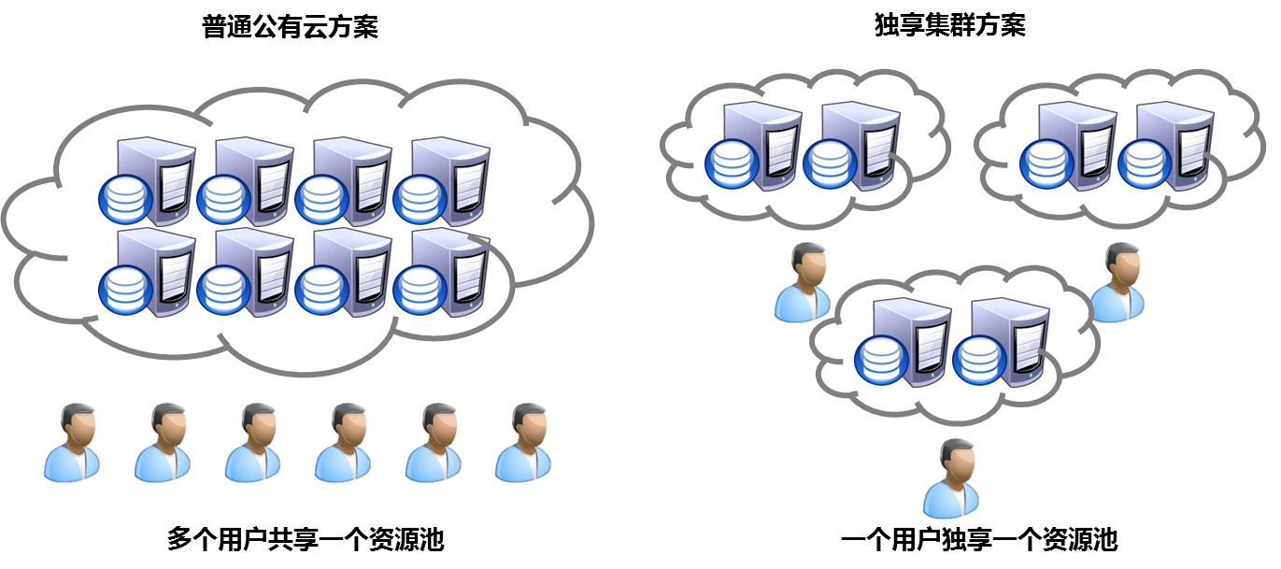

独享集群与普通公有云资源池区别

# 专有云方案

## 部署架构

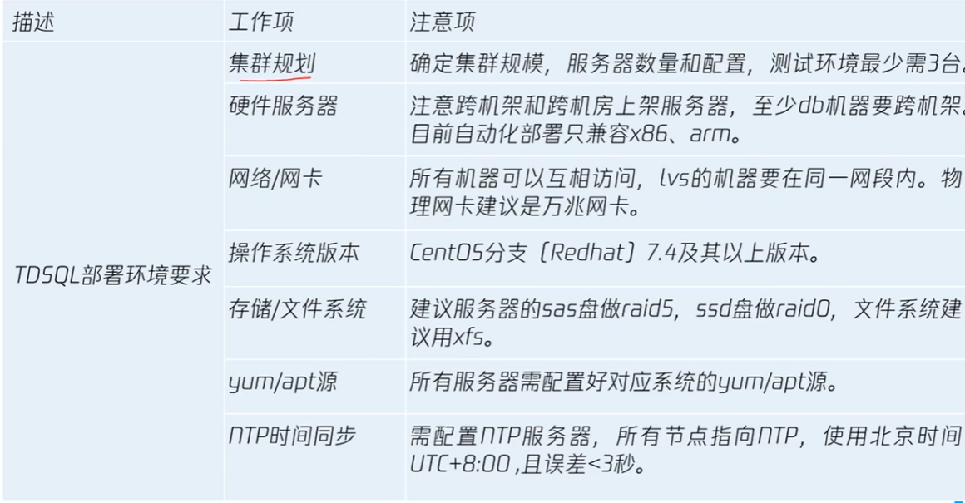

TDSQL最小测试环境部署规划：

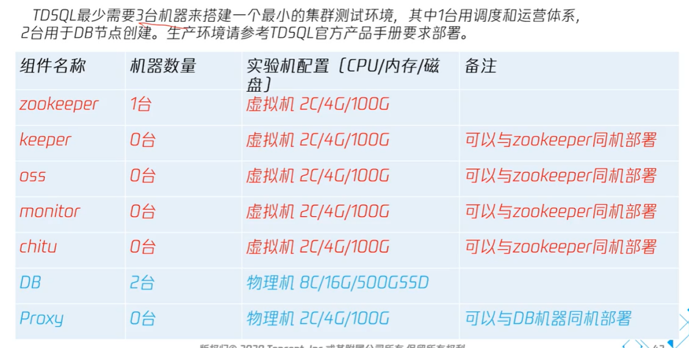

## 模块选择

TDSQL是分布式架构的数据库，其部署架构和软件模块如下简图，其中浅黄底必须安装，浅蓝色为为可选配模块。

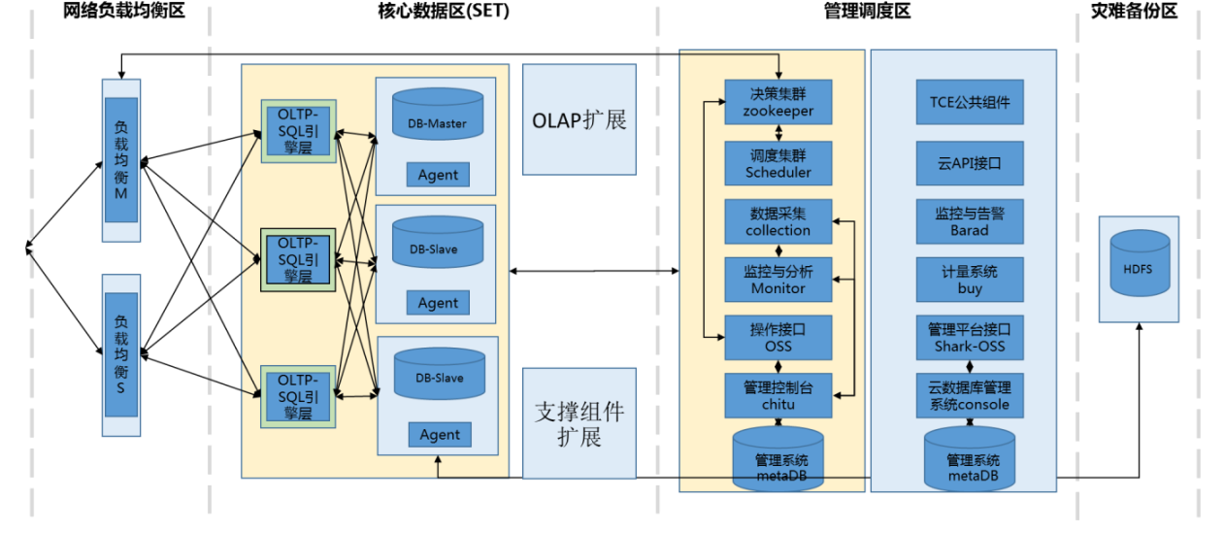

### 核心模块

**SQL Engine/DB：**可以混合部署在同一物理机中，也可分离部署；此模块对CPU和磁盘性能要求较高，建议采用较高配置的CPU和SSD存储，并考虑高可用2台起部署。  
 **赤兔运营系统：**可部署在虚拟机或物理机中，建议为1/3/5等基数台部署。

### 选配模块

**负载均衡模块：**提供虚拟 IP，数据库负载；目前支持LVS、腾讯云网关TGW、 腾讯私有网络VPC等开源或商用负载；  
 说明：如果不安装负载均衡模块，业务可以通过访问SQL Engine的IP和端口访问数据库，并通过连接池管理与多个SQL Engine的连接。  
 **云数据库管理系统：**云数据库管理系统需与腾讯专有云TCE合并安装。用于提供类似于集团云、行业云、政务云等场景下的租户端使用。  
 说明：云数据库管理系统的部署依赖于赤兔运营系统。  
 **数据备份系统：**目前可以支持分布式文件存储系统HDFS，腾讯云对象存储 COS，网络存储NAS等。  
 说明：如果不安装数据备份模块，将影响数据库备份、恢复与回档、备份与日志下载等功能。  
 **OLAP扩展：**指分析型数据库扩展，通常需要3台物理机起。  
 说明：OLAP的部署依赖于SQL Engine/DB模块的部署。  
 **支撑组件：**指数据库审计、数据同步等其他功能，若不安装不影响数据库核心功能。具体需求请咨询腾讯相关工作人员。

## 建议设备

专有云资源池在设计时也应考虑到业务连续性目标和业务发展规划，根据业务性能需求、监管要求、业务性质和服务范围、数据集中程度、业务时间的敏感性、功能的关联性等要素进行业务需求分析，在此基础上评估业务中断可能造成的影响，确定灾难恢复需求，再通过需求决定资源池建设计划。一般来说，我们提供如下参考：

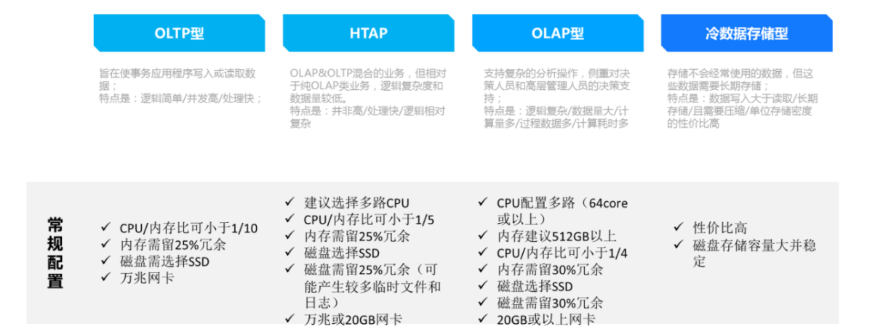

测试环境配置：

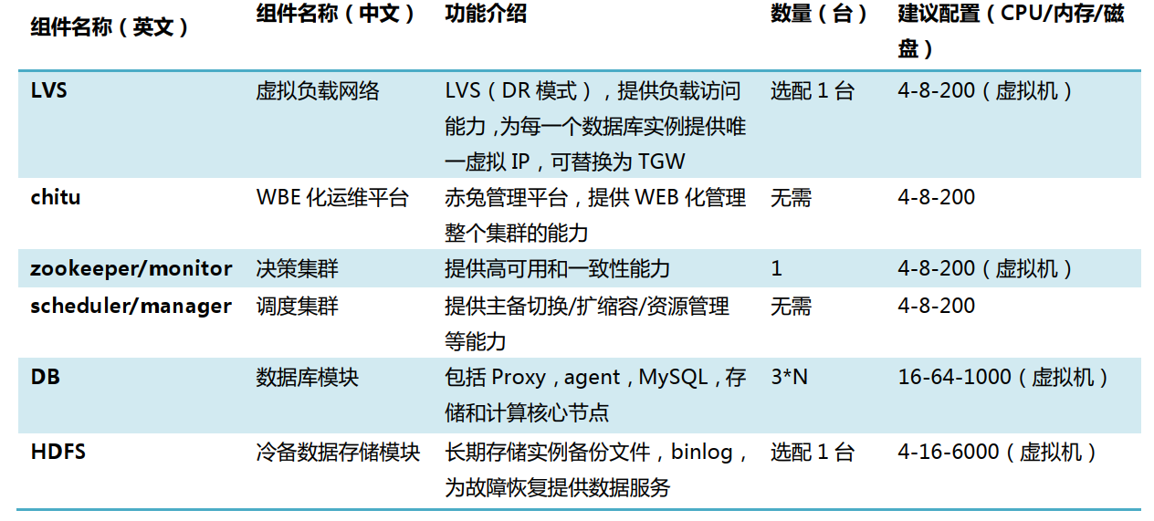

正式环境配置（中等档次）：

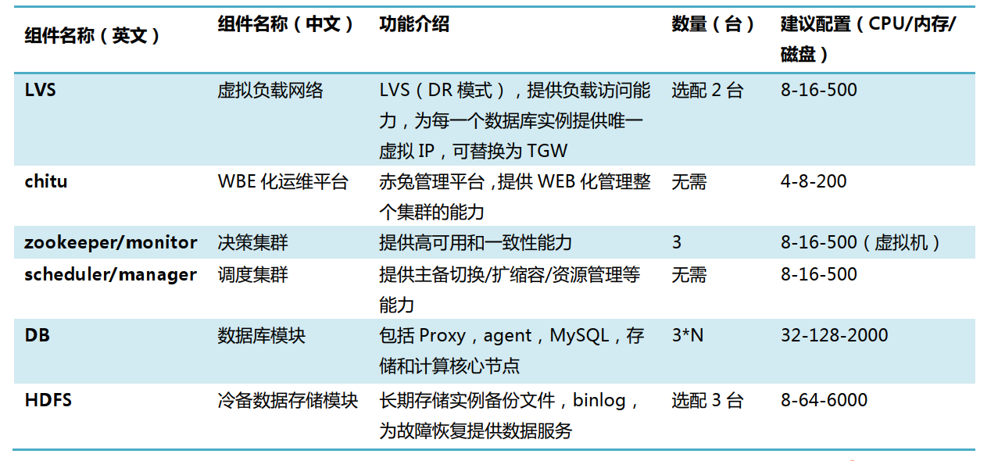

正式环境配置（中高档次）：

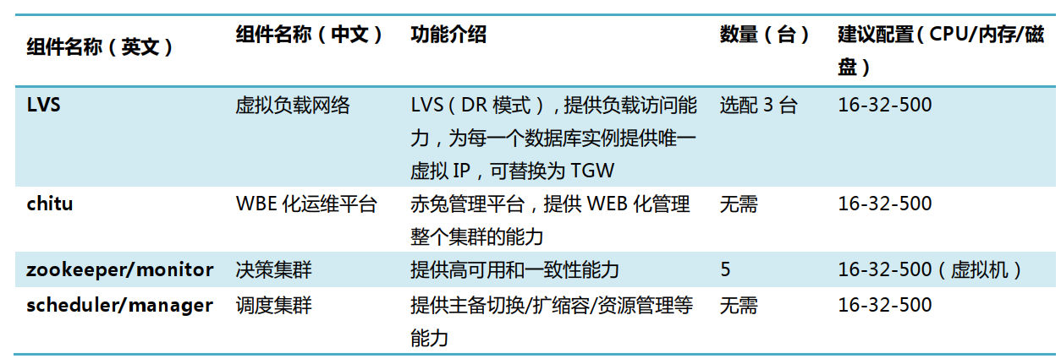

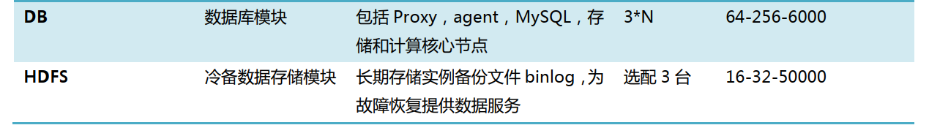

## 单中心容灾部署建议

单中心容灾时，数据库集群主要需要预防如下故障：  
 ⚫ 机房内交换机、负载转发或网卡等单点故障  
 ⚫ 机架电源、风扇、冷却等相关的单点故障  
 ⚫ 数据库服务器硬件的单点故障  
 因此单中心容灾部署建议至少采用以下要求：  
 ⚫ 交换机、负载转发等网络设备至少是双活容灾  
 ⚫ 数据库服务器、管理调度建议采用一主二从模式部署  
 ⚫ 同一模块不同的设备需跨机架部署  
 ⚫ 需部署数据备份模块

## 多中心容灾部署方案

### 同城双中心部署建议

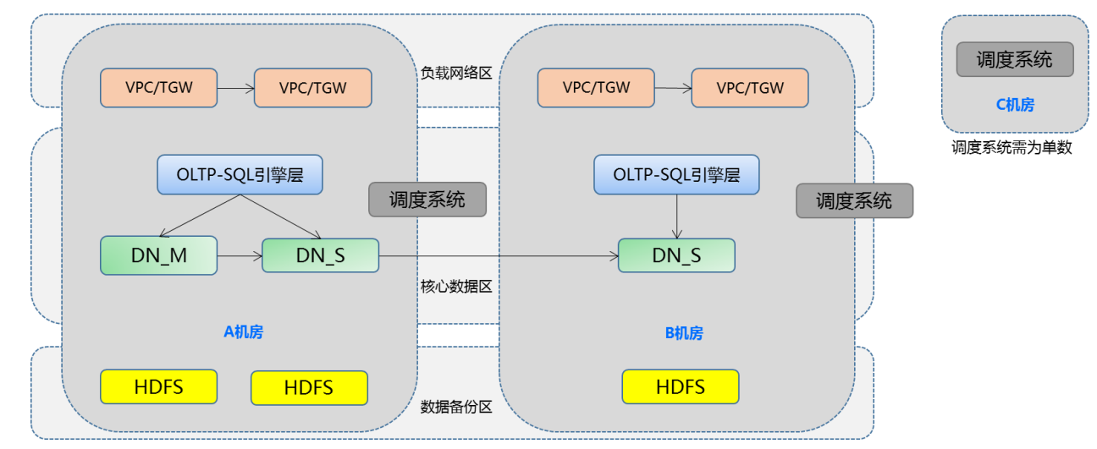

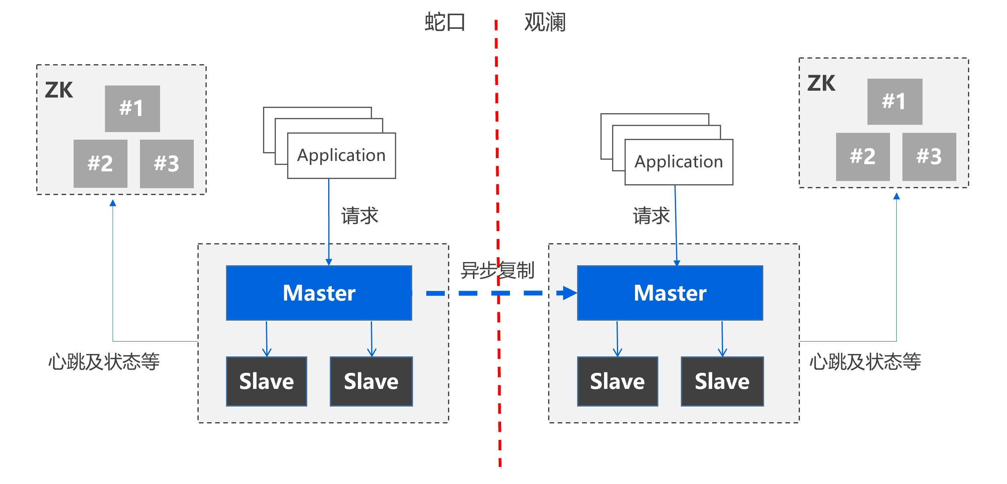

同城两中心时，建议至少采用三个节点的模式（也可以扩展为每个中心两节点（2+2 模式）），分布在两个机房，**机房之间采用专线互通，每组设备主机房部署2台，从机房部署 1台**。负载网络采用类似于LVS的(DR模式)软负载均衡方案，建议能支持机房级故障网络也可以切换的。由于SQL Engine会自动分配请求，因此业务系统无论从哪个机房的访问，都可以访问到正常的DB。任何一个数据库节点或者机房当掉，TDSQL一般在40秒（含30秒检测时间）左右完成自动地切换，事务做到0丢失，业务确保重连机制即可。  
 说明：腾讯云金融云（公有云金融专区），默认支持通常双中心架构。

### 两地三中心部署建议

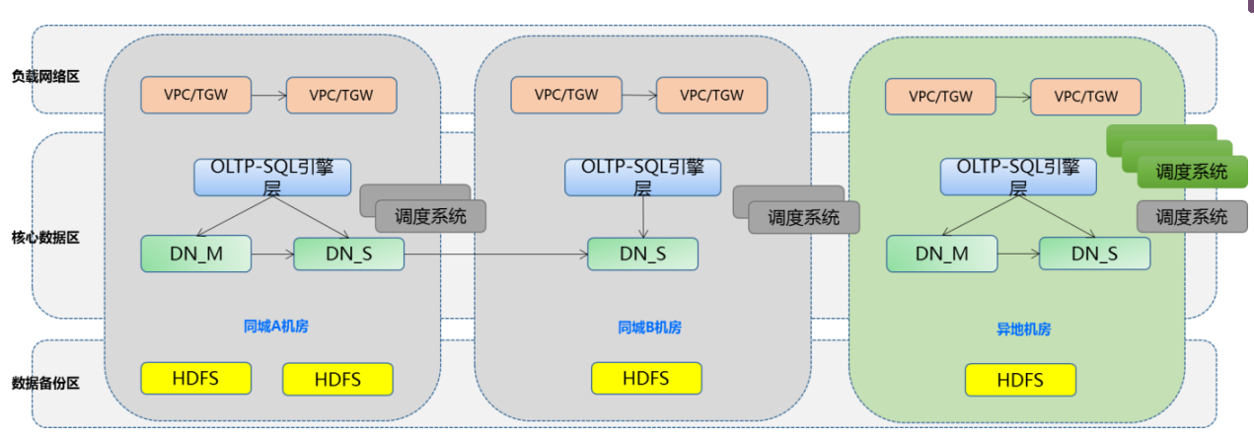

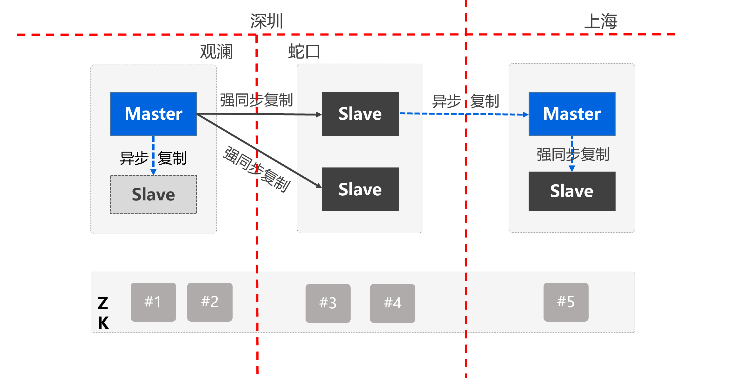

两地三中心即在同城双中心的基础上，增加一个灾备中心。两个灾备实例之间，通过DCN方式进行同步，确保数据一致。

注：两地的含义就是一个作为主数据中心，一个作为灾备。

### 两地四中心部署建议

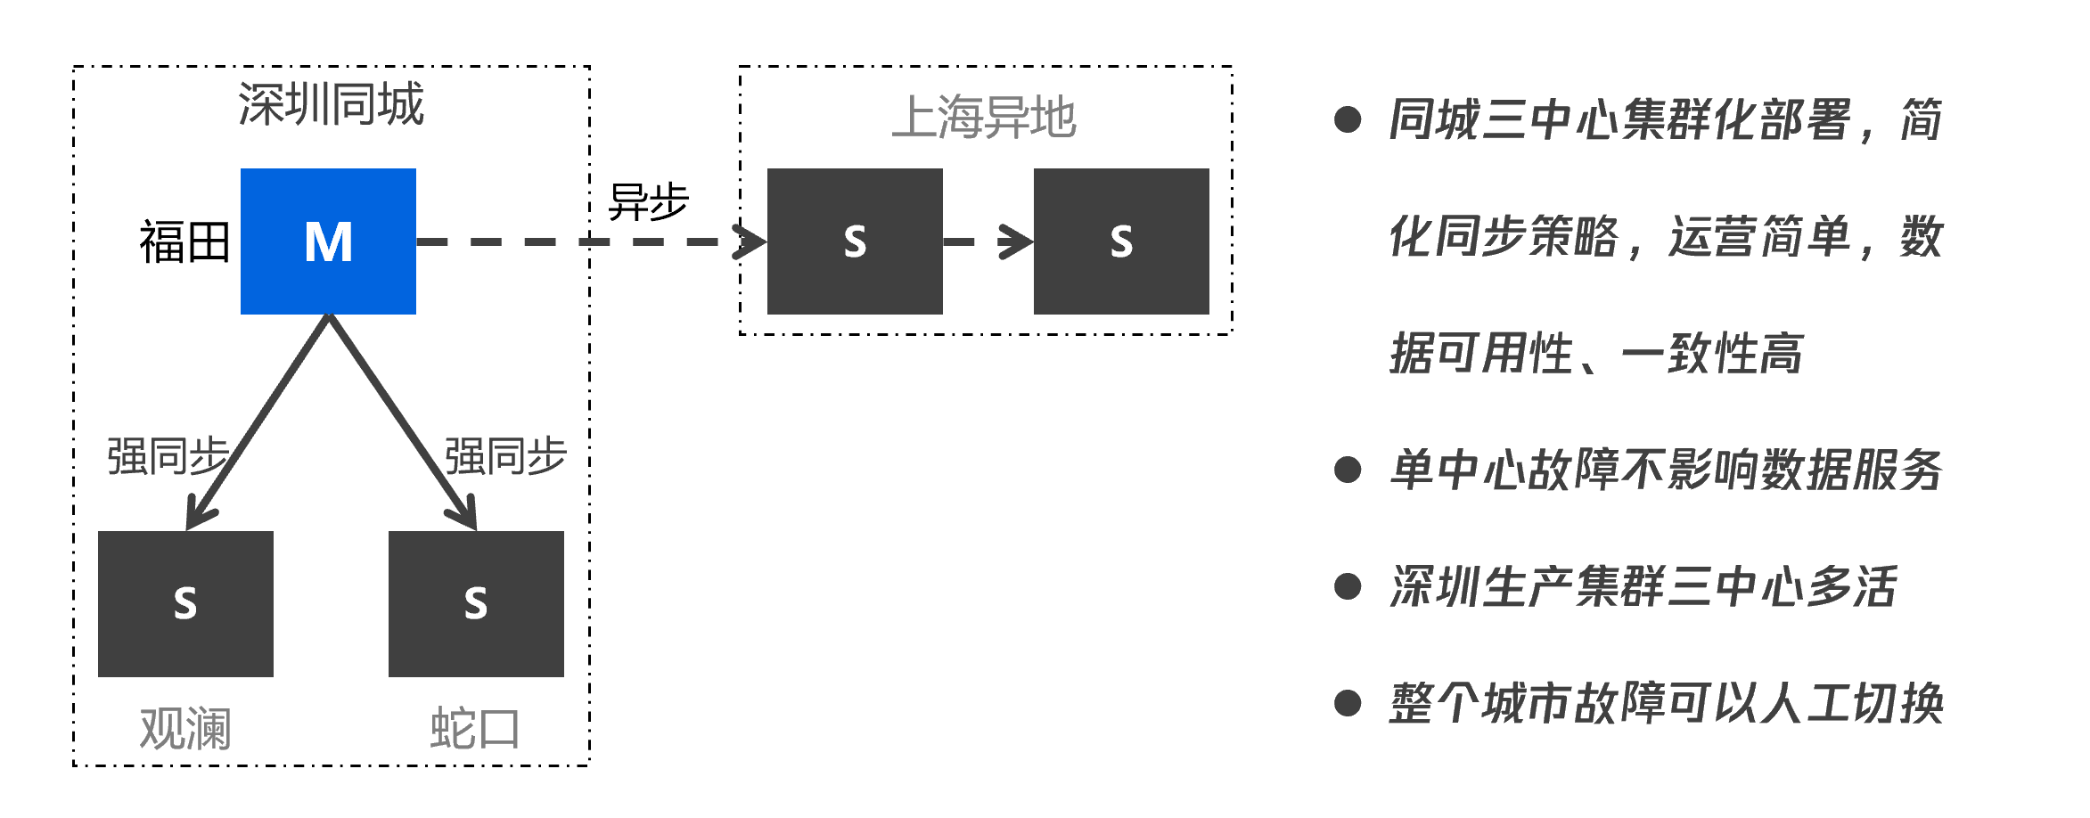

## 腾讯专有云平台（TCE）

腾讯云专有云（Tencent Cloud Enterprise，TCE）是基于腾讯公有云成熟产品体系推出的企业级云平台。具有以下特点：

* 支持私有化输出，具有高可用、统一管控、行业合规的特点。
* 提供数字化转型所需的云化技术、大数据、AI等全面能力。
* 为行业领导者、大型集团企业提供专业一体化的专有云解决方案。

腾讯专有云平台集成公有云众多热点产品作为自身的组件，可以提供以下组件和服务：

* 提供插拔式的按需定制的产品体验，提供包括服务器、网络、存储等IaaS基础组件。
* 提供包括云数据库、大数据处理，容器、微服务PaaS相关的组件，并根据客户的需要进行增减。
* 提供给客户极致的互联网式的应用体验，提供客户应用代码以下的专业互联网技术服务。

说明：目前TDSQL已和TCE进行深度集成，您可以在选购TCE的同时，选择TDSQL数据库相关选件。

## 腾讯企业云平台（TStack）

腾讯云TStack（腾讯企业云）诞生于腾讯内部私有云使用场景，并总结公司自身多年实际运营、运维经验和技术能力，集IaaS、PaaS和SaaS为一体的综合云服务解决方案。助力政府、企业以及各类对私有环境有要求的机构组织，构建稳定安全的云环境和健康的云生态。

具有以下技术特点：

腾讯云TStack具有大量私有化部署经验，具备稳定性、统一管理、可视化运营等特点。

基于开源OpenStack进行二次开发，在开源平台上进行大量优化和自主创新，例如：

* 对OpenStack单Region规模的调优。
* 对多平台兼容处理和内网级的混合云管理等。

说明：目前TDSQL已和TStack进行深度集成，您可以在选购TStack的同时，选择TDSQL数据库相关选件。

注：这里就是合设版和分离版，分离版是proxy与DB不是一一对应关系。

# 应用场景